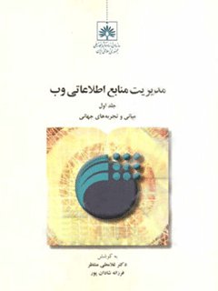

مدیریت منابع اطلاعاتی وب جلد 1


ghaemiyeh.com

فهرست مطالب
مشخصات کتاب 11
اشاره 11
فهرست مطالب 15
سخن نخست 17
به جای مقدمه 19
فصل اول: مبانی مدیریت و آرشیو وب 21
اشاره 21
چکیده 22
بایگانی شبکه وب: مباحث و روش‌ها 23
اشاره 23
1-مقدمه 23
2-محافظت از میراث 24
1-2-به اندازه کافی خوب نیست؟ 25
1-2-2-خود بقایی رسانه؟ 29
3-1-2-یک وظیفه غیر ممکن 31
3-ویژگی‌های وب برای حفاظت 35
1-3-کاردینالیتی وب 36
2-3-وب به عنوان سیستم نشر فعال 38
3-3-وب به عنوان یک محصول فرهنگی 40
4-روش‌های جدید برای رسانه جدید 42
1-4-حفاظت از وب و زیر ساخت‌های اطلاعات 43
2-4-فراهم‌آوری 45
1-2-4-بایگانی جانبی سرویس گیرنده 46
4-2-2-بایگانی تراکنشی 52
4-2-3-بایگانی سرور- جانبی 54
4-3-سازماندهی و ذخیره سازی 57
4-3-1-نظام فایلهای محلی به خدمت گرفته شده بایگانی‌ها 57
توصيف 57
توضیح 58
استفاده ترجیحی 61
ابزارها 61
4-3-2-بایگانی‌های مبتنی بر خدمت وب 61
اشاره 61
توصيف 63
توضیح 63
استفادۀ ترجیحی 65
ابزارها 66
4-3-3-بایگانی غیروب 66
توصیف 66
توضیح 68
مرجع 68
اشاره 68
4-3-4خلاصه 68
4-4-کیفیت و تمامیت (کامل بودن) 69
5-بررسی عمومی مراحل اولیه جاری 74
5-1-بازیگران بایگانی 75
5-2-حوزه (دامنه) 76
1-2-5-بایگانی مرکزی سایت 76
2-2-5-بایگانی مرکزی عنوان 76
5-2-3-بایگانی مرکزی حوزه‌ای 77
5-3-روش‌های استفاده شده 78
6-نتیجه‌گیری 80
منابع 81
چکیده 100
از آرشیو اینترنت تا آرشیو در اینترنت 101
اشاره 101
مقدمه 101
پیشینه: چاپ اینترنتی اولیه 102
آغاز به کار آرشیو اینترنت 102
ساختار پیوندی و روبات‌های نواری 104
1998:حضور داده‌های آرشیوی بر روی (تقریباً) هر دسکتاپ 105
1999: از نوار تا دیسک، یک خزشگر جدید و تصاویر متحرک 105
2000: ایجاد مجموعه‌های موضوعی وب 106
2001: دسترسی از طریق ماشین Wayback: آرشیو یازده سپتامبر 108
2002:کتابخانه اسکندریه، کتابخانه سیار، و حق مؤلف 112
2003: گسترش دستیابی ما به کتابخانه‌های ملی و مؤسسات آموزشی 114
2004: آرشیو اروپا و پتاباکس 115
اشاره 115
آینده 115
منابع 115
چکیده 116
کاربرد وب و مطالعات مربوط به آن 117
اشاره 117
خلاصه 117
اشاره 117
1-تحليل محتوا 118
2-بررسی‌ها 120
3-تحليل بلاغی 121
4-تحلیل گفتمان 122
5-تحلیل دیداری 123
6-قوم نگاری 125
7-تحليل شبكه 126
8-ملاحظات اخلاقی 127
9-نتیجه گیری 128
منابع 128
چکیده 134
خصوصیات وب ایران: مریم پیروزمند 135
اشاره 135
1.مقدمه 135
2.کارهای مرتبط در داخل و خارج 137
3.سامانه خودکار ارزیابی وب ایران 139
4.نتایج بدست‌آمده 142
4,1.آمار وب گاه ها 144
4,2.آمار صفحات 146
4,3.آمار نوع صفحات 150
5.نتیجه‌گیری و کارهای آینده 152
منابع 154
اشاره 154
چکیده 156
آینده آرشیو وب 157
اشاره 157
خلاصۀ اجرایی 157
بخش اول. نمای کلی از چهار سناریوی احتمالی برای آینده: 157
اشاره 157
مقدمه 158
ساختن آینده 160
سناریوها [ طرح‌ها] 161
اشاره 161
سناریوی نیروانا 161
سناریوی آپوکالیپس (آخر الزمان) 162
سناریوی انفرادی 164
سناریوی غبار‌آلود 164
مرور آینده 166
یادگیری از وب پویا 166
مصورسازی 167
چالش‌ها 167
برنامه‌های کاربردی جست ‌و جو همانند شکارچی 169
تحلیل‌های شبکه اجتماعی 170
مثال‌ها: 172
سنجش های دگرساز 176
وب‌نوشت (حاشیه نگاری) اجتماعی 179
معماران جدید 180
ماشین‌های اجتماعی 182
شبکه‌های نقشه‌برداری 184
علم وب 185
اشاره 185
درک تجربه به‌جای محتوا 187
تحليل وب معنایی و مجموعه داده‌های پیوند شده 188
چالش های فعلی و آینده 191
اشاره 191
وب مجتمع: زندگی آرشیو وب 192
چالش بلند مدت: دو چالش در این سؤال نهفته است، که هر دوی آن ها مستلزم مشارکت کنندگان و فعالان زیادی خواهد بود. نخست: ما باید دوباره در مورد اینکه چگونه اینترنت را ببینیم و مهندسی کنیم فکر کنیم، در حال حرکت از موجودیتی تک لایه با پیوندهای جانبی بسیار به سوی موجودیتی چند لایه با پیوندهای جانبی فعلی، بلکه با پیوندهای فعلی به مواد قدیمی و پیوندهای قدیمی به مواد قدیمی یا فعلی [باشیم]. این چالش کم اهمیتی نیست و متقاعد کردن بسیاری از نقش آفرینان که در ساختن حال آینده اینترنت، سرمایه گذاری کرده اند، برای انتخاب، مشکل خواهد بود. با این حال، نتیجه آن منجر به زیر ساختی خواهد شد که وب گذشته را بسیار قابل دسترس تر برای ارجاع و جست وجو خواهد ساخت. چالش بزرگ بعدی این خواهد بود که آرشیویست های وب نیاز به تعریف مجدد نقش شان خواهند داشت، در حقیقت نه برای آرشیویست بودن به شکل کاملاً سنتی اش، بلکه به صورت متخصصانی که می توانند به پژوهشگران در درک روندها و منابع اینترنت در طول زمان کمک کند و در ابزارهایی که برای دسترسی و دستکاری لایه های این اینترنت چند لایه به آن ها نیاز دارند، برای راهنمایی پژوهشگران و عموم در پاسخ به پرسش های پیش بینی نشده در مورد رشد وب همانگونه که به صورت جدید توسعه یافته اند خبره هستند. 193
وب در حال تغییر 194
کاربرد های آرشیو ها و وب گاه ها 196
متخصص وب 199
وب دیداری 200
وب همان گونه که بود 204
ساختار وب 206
ایده ها چگونه تکثیر می شوند 206
وب غیر قانونی 207
رد پای رقومی 208
وب داده 209
نتایج: مسیر پیش رو 212
منابع 213
فصل دوم: تجارب جهانی و مسائل بومی در آرشیو سازی وب 219
اشاره 219
چکیده 220
آرشیو وب در دنیای وب 2/0 شعبه آرشیو وب و حفاظت رقومی کتابخانه ملی استرالیا 221
اشاره 221
مقدمه 221
سه روش شناسی آرشیو 222
جمع آوری فایل ها 226
دستورالعمل های جمع آوری 227
دستور عمل های آینده 228
شرح حال مختصری از پدید آورنده 228
چکیده 229
آسیب شناسی زبان و خط فارسی در بازیابی اطلاعات: نگاهی به موتور های کاوش و پایگاه های برخط 230
اشاره 230
درآمدی بر مشخصه های زبان فارسی 230
پیشینه پژوهش 232
رسم الخط فارسی و بازیابی اطلاعات 233
مسائل صرفی و بازیابی اطلاعات 235
مسائل معنایی و بازیابی اطلاعات 236
سخن پایانی: پیشنهادهایی در جهت بهبود وضعیت 245
منابع 247
چکیده 250
ارزیابی کاربرد پذیری وبگاه نهاد کتابخانه های عمومی کشور 251
اشاره 251
مقدمه 251
2-روش پژوهش و توجیه روایی آن 252
3-شیوه گردآوری اطلاعات و تجزیه و تحلیل آن ها 252
4-تجزیه و تحلیل داده ها و ارائه یافته ها 252
5-نتیجه گیری 260
6-پیشنهادهای پژوهش 260
منابع 260
چکیده 266
امکان سنجی پردازش وبگاه ها در سازمان اسناد و کتابخانه ملی ایران 267
اشاره 267
مقدمه 267
وبگاه ها: شناخته شده ترین منابع وب 268
ارزیابی وبگاه ها 268
استانداردها و طرحهای ابر داده ای سازماندهی منابع وب 268
پردازش منابع الکترونیکی در سازمان اسناد و کتابخانه ملی ایران 269
بیان مساله 269
پیشینه پژوهش 270
پیشینه پژوهش در ایران: 270
پیشینه پژوهش در خارج از ایران: 270
اهمیت پژوهش 271
اهداف پژوهش 271
پرسش های اساسی 272
تعاریف عملیاتی 272
جامعه آماری 272
روش پژوهش و ابزار گردآوری داده ها 272
یافته های پژوهش و پاسخ به پرسش های اساسی 272
1.استفاده از فهرست وب گاه ها 273
2.ورود اطلاعات وبگاه ها در وبگاه سازمان اسناد و کتابخانه ملی ایران 273
بحث و نتیجه گیری 279
پیشنهاد های برخاسته از پژوهش 280
منابع 280
چکیده 283
مقدمه 284
ایجاد آرشیو گزینشی منابع تحت وب 285
اشاره 285
تاریخچه 285
آرشیو پاندورا در حال حاضر 287
محدوده وظایف 287
نیروی انسانی و افراد شاغل در پاندورا 288
هزینه دستیابی به وب گاه ها و نشریات برخط 289
محدوده برآورد هزینه 289
روش شناسی انجام کار 290
نحوه محاسبه هزینه ها 291
هزینه های فراهم آوری منابع آرشیوی 291
مقایسه با نوع چاپی 292
هزینه فعالیت های خاص 293
امکان کاهش هزینه ها 293
نتیجه گیری 294
قدردانی 295
منابع 295
چکیده 297
بایگانی وب علمی در مقیاس کوچک 298
اشاره 298
1.چرایی بایگانی علمی در مقیاس کوچک 298
2.بایگانی دیجیتال برای مطالعات زبان چینی 299
اشاره 299
1-2.گام های اولیه 300
2-2.توسعه پایدار سازمانی 301
2-3.سخت افزار 302
2-4.نرم افزار 303
2-5.فراداده 303
6-2.سیاست گذاری و خط مشی مجموعه 305
7-2.مشارکت 307
3.درس های آموخته شده: جمع بندی 308
4.منابع مفيد 308
چکیده 310
بررسی و مقایسۀ قابلیت های قالبهای یونی مارک و مارک 21 برای سازماندهی منابع اطلاعاتی وب 311
اشاره 311
1-مقدمه و بیان مسئله 311
2-پرسش های پژوهش 312
3-پیشینه پژوهش 313
4-روش شناسی پژوهش 314
5-تجزیه و تحلیل یافته ها 314
6-بحث و نتیجه گیری افزایش روزافزون منابع اطلاعاتی وب و آشفتگی موجود در بازیابی اطلاعات جامع و مانع، لزوم سازماندهی منابع اطلاعاتی وب را پر رنگ تر می سازد از آن جایی که منابع وبی سازماندهی شده جزئی از نظام های ذخیره و بازیابی کتابخانه ای خواهند بود لازم است برای سازماندهی این گونه منابع استانداردهای موجود در سازماندهی اطلاعات کتابخانه ای مورد بررسی قرار گیرند. 321
منابع 322
چکیده 324
سنجش رابط کاربر پایگاه های اطلاعاتی پیوسته: مجلات تمام متن فارسی 325
اشاره 325
مقدّمه 325
بیان مسأله و ضرورت پژوهش 326
هدف پژوهش 327
پیشینه ی پژوهش 328
جمع بندی پیشینه 329
روش شناسی پژوهش 330
یافته های پژوهش 330
بحث و نتیجه گیری 337
پشنهاد هایی برای پژوهش های آینده: 338
منابع 338
چکیده 339
قانون واسپاری وب فرانسه: راهبردهایی برای گردآوری دامنه ملی 340
اشاره 340
1.قلمرو فرانسه 340
1,1تعریف حوزه قانون و اسپاری 340
2.1.در حال حاضر کجا هستیم 343
2.طراحی خزش 344
1.2.هدف چیست؟ 344
2.2فهرست هسته 346
3.2.تنظیمات خزش گر 349
1.3.2.حوزه 351
2.3.2.اولویت های خزش 353
3.3.2.سایر تنظیمات 355
4.2.پروتکل حذف روبات ها 356
5.2.برنامه ریزی با همکاری آرشیو اینترنت (IA) 358
3.خزش گر در حال کار 359
1.3.آزمایش خزش ها 359
2.3.ارتباط کتابخانه ملی فرانسه و آرشیو اینترنت در طول خزش 359
3.3.«خزش تکه ای» 360
4.پیامدهای خزش 360
1.4.اشکال اصلی 360
2.4.توزیع هر سرآیند 363
3.4.فایل های ویدوئویی 367
4.4.توزیع هر TLD 368
Robots.txt.5.4 371
6.4عمق خزش 372
7.4.وب گاه های بزرگ 374
1.7.4.دامنه ها 374
2.7.4.دامنه های سطح دوم 376
5.نتیجه گیری 377
تشکر و قدردانی 379
منابع 380
چکیده 383
معرفی آرشیوهای وب به عنوان یک خدمت جدید کتابخانه: تجربه کتابخانه ملی فرانسه 384
اشاره 384
چارچوب حقوقی 385
دامنه 386
ابزارها و روشهای جمع آوری 387
کشف منبع: خدمات و ابزارهای دسترسی برای کاربران نهایی 388
تعیین جای خدمت و محدودیت های دسترسی 388
ابزارهای جستجو و دیدن 389
مجموعه های ویژه 393
کاربرد اطلاعات و ارقام 396
تحليل كمّى 396
تحلیل کیفی 398
نظر سنجی ها 402
راهبردهای به حساب آوردن آرشیوهای وب به عنوان بخشی از کار روزانه کتابخانه 404
راهبردهایی برای رسیدن به کاربران نهایی 405
منابع 407
چکیده 408
یک سال آرشیو وب گزینشی 409
اشاره 409
مقدمه 409
2.آرشیو وب گزینشی در کتابخانه ملی زلاندنو 410
1-2.انگیزه 410
2-2.تاریخچه درو/ هاروستینگ 410
3-2.نرم افزار گردآوری وب 411
شكل 1. فهرست WCT 412
4.2.اعضا و منابع 413
5-2.سطح گردآوری / درو 414
گردآوری با WCT ویرایش 1.1. 416
1.3.تجربه اولیه 416
3.2.مشکلات گردآوری 418
کمبودهای تورق نرم افزار 418
نسخه های میانجی کاربر 419
اشتباه «در مرحله ایست درگیر شدن» 419
وب گاه های بزرگ 419
3.3.خلاصه تجربه با ویرایش 1.1 419
گردآوری با WCT با ویرایش 1.2 419
4.1.نرم افزار گردآوری تاریخ 419
2.4.نرم افزار تورق (مرورگر) 420
3.4.نرم افزار هرس درخت تصمیم 420
4.4.وب گاه های بزرگتر جمع آوری می شوند 420
5.4.گسترش ذخیره دیجیتال با ارزش 421
6.4.ارتباط 421
7.4.فهرست گردش کار و دسترسی 421
5.گردآوری رویداد انتخابات هیئت محلی 422
6.نتیجه گیری 424
منابع 424

مشخصات کتاب
سرشناسه: منتظر، غلامعلی، 1348 - ، گردآورنده
عنوان و نام پديدآور:مدیریت منابع اطلاعاتی وب [کتاب]/ به کوشش غلامعلی منتظر و فرزانه شادان‌پور.
مشخصات نشر:تهران : سازمان اسناد و کتابخانه ملی ایران ، 1391.
مشخصات ظاهری:2ج.
شابک:دوره‌978-964-446-344-0 : ؛ 150000 ریال: ج.1‌978-964-446-343-3 : ؛ ج.2‌978-964-446-345-7 : ؛ 200000ریال(ج.2، چاپ اول)
وضعیت فهرست نویسی:فاپا
يادداشت:ج.2 (چاپ اول: 1391).
مندرجات:ج.1.مبانی و تجربه‌های جهانی .-ج. 2. ديدگاه های فناورانه، اخلاقی و مديريتی.
موضوع: وب-- سایت‌ها-- مدیریت
موضوع: منابع اطلاعاتی -- مدیریت
موضوع:آرشیوسازی وب
شناسه افزوده:شادان‌پور، فرزانه، 1344-، گردآورنده
شناسه افزوده:سازمان اسناد و کتابخانه ملی جمهوری اسلامی ایران
رده بندی کنگره:TK5105/888/م8م4 1391
رده بندی دیویی:005/72
شماره کتابشناسی ملی:3077380
دسترسی و محل الکترونیکی:http://dl.nlai.ir/UI/2fb77759-f3eb-4f7f-ad9d-2cc0b917ed1d/Catalogue.aspx
خیراندیش دیجیتالی: انجمن مددکاری امام زمان (عج) اصفهان
ویراستار کتاب: خانم شهناز محققیان

اشاره
سازمان اسناد و کتابخانه ملی
جمهوری اسلامی ایران
مدیریت منابع اطلاعاتی وب
جلد اول
مبانی و تجربه های جهانی
به کوشش:
دکتر غلامعلی منتظر
و
فرزانه شادان پور
زمستان 1391
فهرست نویسی پیش از انتشار کتابخانه ملی جمهوری اسلامی ایران
سرشناسه: منتظر، غلامعلی 1348 - ، گردآورنده
عنوان و نام پدیدآور: مدیریت منابع اطلاعاتی وب / به کوشش غلامعلی منتظر و فرزانه شادان پور.
مشخصات نشر: تهران: سازمان اسناد و کتابخانه ملی جمهوری اسلامی ایران 1391
مشخصات ظاهری: 2 ج.
شابک: دوره: 0 - 344-446 - 964 - 978؛ ج. 1: 3 - 343-446-964-978؛
مندرجات: ج.1. مبانی و تجربه های جهانی - ج.2. دیدگاه های فناورانه، اخلاقی و مدیریتی
موضوع: وب--سایت ها -- مدیریت
موضوع: منابع اطلاعاتی-- مدیریت
موضوع: وب-- آرشیو سازی
موضوع: شادان پور، فرزانه، 1344- گردآورنده
شناسه افزوده: شادان ،پور فرزانه 1344 - ، گردآورنده
شناسه افزوده: سازمان اسناد و کتابخانه ملی جمهوری اسلامی ایران
رده بندی کنگره: 72/ 5 00
رده بندی دیویی: TK5105/88884 1391
شماره کتابشناسی ملی: 3077380
سازمان اسناد و کتابخانه ملی جمهوری اسلامی ایران
عنوان: مدیریت منابع اطلاعاتی وب، جلد اول: مبانی و تجربه های جهانی
به کوشش: دکتر غلامعلی منتظر (دانشیار دانشگاه تربیت مدرس) و فرزانه شادان پور(مربی، سازمان اسناد و کتابخانه ملی جمهوری اسلامی ایران)
ویراستار ادبی: آرزو تجلی (کارشناس ارشد جامعه شناسی، سازمان اسناد کتابخانه ملی جمهوری اسلامی ایران)
تنظیم و تصحیح: مهشید برجیان (کار شناس ارشد کتابداری و اطلاع رسانی، سازمان اسناد و کتابخانه ملی جمهوری اسلامی ایران)
ویراستار استنادی (مقالات تألیفی): فروزان رضایی نیا کارشناس کتابداری و اطلاع رسانی، سازمان اسناد و کتابخانه ملی جمهوری اسلامی ایران)
نمونه خوانی و اصلاحات: مهشید برجیان، فاطمه رمضانپور، آمنه هزارخانی، زهرا زاهدی، محمد رضا میقانی، ملیحه حاجی زاده مقدم
طراحی جلد و صفحه آرایی: شهره خوری
ناظر فنی چاپ: نصرت الله امیرآبادی
ناشر: سازمان اسناد و کتابخانه ملی جمهوری اسلامی ایران
شمارگان: 500 نسخه
بها: 15000 تومان
نشانی: تهران بزرگراه شهید حقانی (غرب به شرق)،
بعد از ایستگاه مترو بلوار کتابخانه ملی
تلفن فروشگاه 81623318- 81623315- 88941946 دورنگار: 88947496
وب سایت: www.nlai.ir
پست الکترونیک انتشارات: Publication @nlai.ir
سازمان استاد و کتابخانه ملی جمهوری اسلامی ایران
مدیریت منابع اطلاعاتی وب
جلد اول
مبانی و تجربه های جهانی

فهرست مطالب
سخن نخست ... نه
به جای مقدمه ... 1
فصل اول: مبانی مدیریت و آرشیو وب ... 3
بایگانی شبکه وب : مباحث و روش ها: نوشته ژولین ماسانه/ ترجمه فهیمه باب الحوائجی ... 4
از آرشیو اینترنت تا آرشیو در اینترنت: نوشته میشل کیمتون / ترجمه مرضیه هدایت ... 62
کاربرد وب و مطالعات مربوط به آن: نوشته استیو جونز کَمیل جانسون / ترجمه سید مهدی طاهری، سید محمد موسوی ... 74
خصوصیات وب ایران: نوشته مریم پیروزمند ... 90
آینده آرشیو وب: نوشته اریک تی. مه یر، آرتور توماس، رالف شرودر، مؤسسه اینترنت آکسفورد / ترجمه رضا خانیپور، محبوبه قربانی ... 106
فصل دوم: تجارب جهانی و مسائل بومی در آرشیو سازی وب ... 149
آرشیو وب در دنیای وب 2/0 شعبه آرشیو وب و حفاظت رقومی کتابخانه ملی استرالیا: نوشته ادگار کروک / ترجمه مرجان هادیزاده ... 150
آسیب شناسی زبان و خط فارسی در بازیابی اطلاعات: نگاهی به موتورهای کاوش و پایگاه‌های برخط: نوشته شعله ،ارسطوپور فاطمه احمدی نسب ... 158
ارزیابی کاربردپذیری وبگاه نهاد کتابخانه های عمومی کشور نوشته صدیقه محمد اسماعیل، ماهرخ ناصحی اسکویی ... 176
امکان سنجی پردازش وبگاه ها در سازمان اسناد و کتابخانه ملی ایران: نوشته رضا خانی پور، محبوبه قربانی، سهیلا فعال ... 190
ایجاد آرشیو گزینشی منابع تحت وب، بررسی هزینه های مربوط به فراهم آوری منابع تحت وب در کتابخانه ملی استرالیا: نوشته مارگارت فیلیپس / ترجمه صدیقه محمد اسماعیل ... 204
بایگانی وب علمی در مقیاس کوچک DACHS نوشته هانو لشر / ترجمه حمزه علی نورمحمدی ... 218
بررسی و مقایسهٔ قابلیتهای یونی مارک و مارک 12 برای سازماندهی منابع اطلاعاتی وب نوشته رقیه حجازی مهرداد کوکبی ... 230
سنجش رابط کاربر پایگاه های اطلاعاتی پیوسته مجلات تمام متن فارسی نوشته صدیقه جعفرزاده، معصومه پیروزفر، عبدالحسین فرج پهلو ... 242
قانون و اسپاری وب فرانسه: راهبردهایی برای گردآوری دامنه ملی نوشته فرانس لاس ،فارگوس کلمنت کیوری برت وندلاند / ترجمه سودابه نوذری ... 254
معرفی آرشیوهای وب به عنوان یک خدمت جدید کتابخانه: تجربه کتابخانه ملی فرانسه نوشته سارا اوبری / ترجمه زهرا تهوری ... 286
یک سال آرشیو وب گزینشی با WCT در کتابخانه ملی زلاندنو نوشته گوردون پنیتر، سوزانا جو، وانیتا لا لا، گیلیان لی / ترجمه احترام السادات کیانمهر ... 304

سخن نخست
از ویژگی‌های قرون گذشته بی‌خبری بود و تمایز جدی عصر جدید نسبت به گذشته دسترسی آسان به اطلاعات است. بشر با از سر گذراندن سه موج و پارادایم ،کشاورزی صنعت و اطلاعات امروز در قرن بیست و یکم پا در عصر انفجار اطلاعات نهاده است این امر فی نفسه نه مطلوب است نه مذموم، بلکه به نحوه مدیریت ما نسبت به اطلاعات باز می گردد.
بشر امروزی به دلیل رشد روزافزون علم و فناوری در شرایط هشدارآمیز عدم قطعیت بسر می‌برد و همین مدیریت و تصمیم گیری را با چالش جدی روبرو ساخته است. اگر اطلاعات درست مدیریت شود و در تصمیم گیری‌ها به موقع به کار آید، و از دو ویژگی صحت و سرعت برخوردار باشد، می‌تواند منشأ تصمیم‌های تحول آفرین شود. ویژگی دیگر این عصر ظهور و حضور همه جانبۀ اطلاعات دیجیتالی است. دورانی فرا رسیده است که در آن بناست دانش مدون و تفکر مضبوط بشر علاوه بر کاغذ، و حتی بیش از آن، بر محمل «بیت» ها مسیر تولید، نشر و اشاعه، و مصرف را بپیماید. هم اطلاعات تولید شده تحت وب و هم میزان استفادۀ از این اطلاعات با سرعت فزاینده‌ای رو به رشد است. کشور ما بنابر اطلاعات وثیق از حیث تعداد کاربران و میزان حضور و فعالیت آن ها دروب جایگاه نخست را در منطقهٔ خاور میانه داراست. این روندِ رو به رشد، با نصب العین قرار دادن آرمان‌های بلند انقلاب اسلامی در ترویج تفکر رهایی بخش اسلامِ ولایت مدار، وظیفۀ خطیری بر دوش نهادها و دستگاه‌های مسئول تولید، سیاستگذاری و نشر محتوا در محیط وب قرار می‌دهد و آن انجام بررسی های علمی و مستند به منظور ابتنای سیاستگذاری‌ها و عملکردها بر مبانی صحیح و کارآمد و متناسب با نیازهای گوناگون کاربران در این محیط است. اما وجه دیگر، صیانت از این محتوا و انتقال آن به نسل‌های آینده است که با توجه به ناپایداری محتوای قرار گرفته بر اینترنت و فناوری پیشرفته ای که برای چنین امر خطیری لازم است از اهمیت مضاعفی برخوردار می شود.
سازمان اسناد و کتابخانه ملی جمهوری اسلامی ایران بنابر مأموریت خویش دایر بر صیانت از میراث فکری کشور و اشاعۀ آن، عزم راسخ داشته است که برای مدیریت منابع اطلاعاتی مهم و رو به رشد وبی نیز چاره اندیشی نماید؛ بنابر این در سال 1389 نخستین بار در کشور به تهیهٔ ساز و کار لازم برای ایجاد آرشیو ملی وب همت گماشته است.
از دیگر سو سازمان با علم به این که مدیریت در این حوزه مشارکت همۀ صاحبان اندیشه در حوزه تولید، سازماندهی و اشاعه اطلاعات تحت وب را می طلبد، مصمم شد «نخستین کنفرانس ملی مدیریت منابع اطلاعاتی وب» را برگزار نماید تا اهل علم و فناوری در این مجمع با هم اندیشی و تضارب آراء همچون
گذشته این سازمان را یار و یاور باشند.
این اثر مجموعه ای است فراهم آمده از تلاش پژوهشگرانی که با وجود نو بودن مباحث مطرح شده در محورهای موضوعی کنفرانس، به ارائهٔ ثمرۀ پژوهش‌های خود همت نمودند؛ که با برگزیده ای از مقالات ترجمه ای در این عرصۀ پژوهشی ادغام و به طبع رسیده است رجاء واثق دارم که با الطاف الهی از این پس مدیریت منابع اطلاعاتی وب، و آرشیو وب به طور خاص، موضوع پژوهش و ابتکار عمل اهل دانش و فناوری در کشورمان قرار خواهد گرفت و در این عرصه نیز فرزندان این مرز و بوم تجسم گفتار نغز رسول اعظم صلی الله علیه و آله خواهند بود که «علم اگر تا ثریا ،برود مردانی از فارس بدان دست خواهند یافت».
اسحق صلاحی
رئیس کنفرانس و رئیس سازمان اسناد و کتابخانه ملی جمهوری اسلامی ایران

به جای مقدمه
گسترش روزافزون اطلاعات در شبکۀ اینترنت و سادگی بارگذاری انواع داده ها بر وب جهان را با شکل جدیدی از تولید، انتشار و مصرف اطلاعات مواجه کرده است. تغییر جایگاه شهروندان جامعه از مصرف کنندهٔ صرف اطلاعات به مولّد و ناشر اطلاعات و فارغ از ساز و کارهای موسوم، سبب‌ساز روابطی جدید در عرصهٔ ارتباطات اجتماعی و فرهنگ شده است. از سویی حجم رو به تزاید داده ها و چرخۀ عمر کوتاه اطلاعات موجود در وب، موجب شده که «گردآوری»، «پالایش»، «سازماندهی»، «ذخیره سازی» و «اشاعۀ» آن ها در زمرۀ مسائل پژوهشی در نهادهای علمی و نیز بخش های پژوهش و نوآوری شرکت ها قرار گیرد؛ ضمن اینکه حفظ و دسترسی پایدار به اطلاعات موجود در وب، که خود جزئی از میراث فکری ملّت ها محسوب می شود، به دغدغه‌ای جدّی برای سازمان ها متولی حفظ و اشاعۀ میراث ،فکری به ویژه کتابخانه‌های ملّی، بدل شده است.
این حوزه در جهان موضوعی نسبتاً جدید است و پیشینۀ آن به کمتر از پانزده سال می‌رسد، لیکن با سرعتی شتابان در حال رشد است و محققان مختلفی را از زوایای مختلف فنی، حقوقی، اقتصادی و حتی اخلاقی به سوی خود جذب کرده که گواه آن نیز طیف وسیعی از مقاله‌ها کتاب ها و گزارش های سازمانی است که در طی چند سال اخیر در سطح جهانی منتشر شده است. به رغم این نکات، در ایران همچنان این زمینه، حوزه ای بکر و کمتر مورد توجه محسوب می شود و در طی سالهای اخیر کمتر تحقیق بدان پرداخته، لیکن تزاید اطلاعات فارسی بر روی وب و برنامه های ملّی کشور مبنی بر توسعه کاربری های مختلف بر شبکه های اطلاعاتی (از جمله توسعهٔ دولت الکترونیکی، یادگیری الکترونیکی و کتابخانه های دیجیتالی) لزوم توجه به این موضوع را بیش از پیش نمایان می سازد. به همین دلیل سازمان اسناد و کتابخانۀ ملی جمهوری اسلامی همزمان با برگزاری «نخستین کنفرانس ملّی مدیریت منابع اطلاعاتی وب» درصدد برآمد تا این حوزه را هرچه بیشتر به متخصصان و پژوهشگران بازشناساند. کتاب پیش رو حاصل همین نیّت متولیان این موضوع مهم است.
این کتاب مجموعه‌ای قریب به 30 مقالهٔ برگزیده از مهم ترین منابع علمی منتشر شده در جهان و نیز قریب به 15 مقالهٔ برگزیده از صاحب نظران ایران است که در قالب دو جلد تقدیم
حضور خوانندگان ارجمند می‌شود. این مقالات در چهار موضوع اصلی به شرح زیر تقسیم شده اند:
• مبانی مدیریت و آرشیو وب
• تجارب جهانی و مسائل بومی در مدیریت و آرشیو وب
• مسائل فنّاورانه
• مسائل اخلاقی و مدیریتی
بی گمان این مجموعه می توانست به افزودنی های دیگر (هم از منابع خارجی و هم از دیدگاه سایر متخصصان ایرانی) به اثری پربارتر بدل گردد لیک نخستین گامی است که در این حوزه برداشته شده و مطمئناً در مراحل بعدی با همت سایر اندیشمندان، ویراست هایی غنی تر از آن حاصل خواهد آمد. نگارنده امیدوار است این مجموعه به مثابه بذری باشد که در کشتزار ذهن پژوهشگران کاشته شده و ان‌شاء‌الله در آینده‌ای نه چندان دور به نهالی پر طراوت در عرصۀ علم و عمل در جامعۀ اسلامی‌مان مبدل گردد.
در پیدایی این اثر کسان بسیاری همراهی و همکاری داشته‌اند که مقدم بر همه اندیشمندانی است که متن هر مقاله به خامهٔ دانش‌افزای آنان امکان وجود یافته است. از این رو نگارنده سپاس فروتنانۀ خود را نثار نگارندگان و مترجمان ارجمند این اثر می‌نماید. گردآوری، تنظیم و آماده سازی مطالب کتاب به همت خانم‌ها فرزانه شادان‌پور و مهشید برجیان بوده و ویراستاری آن را خانم آرزو تجلی بر عهده داشته‌اند. ویراستار استنادیِ مقالات تألیفی را سرکار خانم فروزان رضایی نیا به انجام رسانده اند و سرکار خانم دکتر میترا صمیعی زحمت چکیده نویسیِ شماری از مقالات را که فاقد چکیده بودند متقبل شدند. نمونه خوانی و اصلاحات اثر حاصل تلاش خانم ها مهشید برجیان فاطمه رمضانپور آهنگری، آمنه هزار خوانی، زهرا زاهدی، ملیحه حاجی زاده مقدم و آقای محمد رضا میقانی بوده است. ضمن اینکه زیبایی متن و صفحه‌آرایی آن مدیون حسن سلیقۀ سرکار خانم شهرۀ خوری است. زحمات لیتوگرافی، چاپ و صحافی کتاب نیز بر عهدۀ جناب آقای امیر آبادی بوده که برخود فرض می داند از همۀ این بزرگواران صمیمانه تشکر کند.
بی گمان پدیدآمدن این اثر به همت مسؤولان گرانمایه سازمان اسناد و کتابخانۀ ملّی جمهوری اسلامی بوده است و نگارنده امیدوار است خداوند آنان را در مسیر خدمت به فرهنگ و دانش ایران اسلامی مورد تأیید قرار دهاد.
اللّهم وفقنا لما تحّب و ترضى
غلامعلی منتظر
تهران- بهمن ماه یک هزار و سیصد و نود و یک خورشیدی

فصل اول: مبانی مدیریت و آرشیو وب

اشاره

چکیده
بسیاری از جنبه‌های اجتماعی، اتفاقی هستند یا به طور کلی دربارۀ اینترنت و به ویژه دربارهٔ وب بازتاب یافته‌اند. محافظت از وب، به این دلیل ضرورتی فرهنگی و تاریخی است. اما وب، از نظام‌های انتشاراتی قبل نیز برای ضرورت یک بازبینی ریشه‌ای از عملکردهای حفاظتی مرسوم، متفاوت می‌باشد. مفهوم میراث جمعی مشترک، شامل هر مصنوع محصول انسانی می شود از بناهای تاریخی معماری گرفته تا کتاب‌های جدید قرن بیستم ولو اینکه با فعالیت‌هایی حفاظتی مرتبط باشند (مثل آن ها که به طور اصولی و اختیاری سازماندهی شده‌اند) و قبلاً نمایان شده‌اند. در عصر حاضر علت بایگانی، دلیلی است که بر جزئیات تأکید میکند، به گونه‌ای پایدار ما را به اجتناب از عمومیت گرایی هدایت میکند و به طور خاص و منحصر به فرد که حوادث و رویدادها را مورد بررسی قرار می‌دهد. در حقیقت، امکاناتی که وب برای انتشار ایجاد می‌کند، منبعی منحصر به فرد از محتوا را ارائه می‌دهد که استدلال بایگانی وب، معقولانه انجام و تصدیق شده است. با توسعه شبکه های وب، به طور چشمگیری، حجم آن چه که می‌تواند منتشر شود و همچنین تعداد «ناشران» بالقوه یا خالقان محتوا با تقلیل هزینه های انتشار به تقریباً هیچ افزایش یافته است. دلگرم کننده است که ببینیم که بسیاری از مؤسسه‌های (حفظ) میراث، در بایگانی وب در حال به کارگیری هستند. بررسی اخیر توسط گروه پژوهش کتابخانه (RLG 2006) نشان داد که 60 درصد اعضای مورد بررسی‌اشان، بایگانی وب را قسمتی از مأموریت خود پنداشته‌اند .

بایگانی شبکه وب: مباحث و روش‌ها

اشاره
•
بایگانی شبکه وب: مباحث و روش‌ها
⁽¹⁾
ژولین ماسانه ترجمه: فهیمه باب الحوائجى

1-مقدمه
محصولات فرهنگی گذشته همیشه نقش مهمی در اطلاع‌رسانی و خود ادراکی جامعه و ساختن آینده آن ایفا می‌نمایند. شبکه جهان‌گستر وب ( به طور خلاصه وب) رسانه‌ای جامع و گذراست در جایی که با درکی عمیق، فرهنگ مدرن در جهت یافتن شکل طبیعی عبارات و اصطلاحات است. انتشار، مباحثه، ایجاد، کار و تبادل اجتماعی در یک درک عمیق: بسیاری از جنبه‌های اجتماعی، اتفاقی هستند یا به طور کلی دربارۀ اینترنت و به‌ویژه دربارهٔ وب بازتاب یافته‌اند. محافظت از وب، به این دلیل ضرورتی فرهنگی و تاریخی است. اما وب، از نظام‌های انتشاراتی قبل نیز برای ضرورت یک بازبینی ریشه‌ای از عملکردهای حفاظتی مرسوم، متفاوت می‌باشد.
این فصل، بررسی موضوع‌های برخواسته از حفاظت از وب را ارائه می‌دهد و روش‌هایی که تا این تاریخ برای غلبه یافتن بر آن ها توسعه یافته است. ابتدا استدلال‌هایی را در برابر ضرورت و احتمالات بایگانی وب مطرح می‌کنیم. سپس، سعی می‌کنیم تفاوت‌های بسیار برجسته‌ای که وب را از دیگر
محصولات فرهنگی متمایز می کند، ارائه دهیم و دلالت‌های شان را برای محافظت ترسیم می نماییم.
این اساس وب را در بر می گیرد و آن را به عنوان نوعی سیستم نشر فعال و یک ابررسانه ویرایش اجتماعی و با یک محصول فرهنگی سراسری مورد بررسی قرار می گیرد. احتمالات و محدودیت‌های حفاظت هر یک از این جنبه‌های وب را مطرح می کنیم. سپس، رویکردهای روش‌های بررسی مهم را برای اکتساب سازماندهی و ذخیره‌سازی محتویات وب ارائه می کنیم.
فصل 2 و 4 و 5، جزئیات بیشتری دربارهٔ روش‌های بررسی و ابزارهایی برای اکتساب مضامین تهیه کند و فصل‌های 8-6 بر روی دسترسی استخراج اطلاعات و حفاظت از محتوای وب تمرکز کرده است. دو فصل آخر این کتاب بررسی‌هایی موردی را ارائه می کند. بایگانی اینترنتی که بزرگ‌ترین بایگانی وب در جهان است (فصل 9) و DACHS یک پژوهش که در جهت گزینش بایگانی وب (فصل 10) می باشد. این فصل مقدمه‌ای کلی برای این کتاب مورد بررسی قرار گیرد:
در نهایت، موارد اولیه را در این حوزه فراهم می کند و طبقه‌بندی بایگانی های وب را برای ترسیم وضعیت جاری حفاظت وب را پیشنهاد می‌نماید.
•
میراث جامعه و وب

2-محافظت از میراث
مفهوم میراث جمعی مشترک، شامل هر مصنوع محصول انسانی می شود، از بناهای تاریخی معماری گرفته تا کتاب‌های جدید قرن بیستم، ولو اینکه با فعالیت‌هایی حفاظتی مرتبط باشند (مثل آن ها که به طور اصولی و اختیاری سازماندهی شده‌اند) و قبلاً نمایان شده‌اند. شکل، اهداف، و کارآیی حفاظت از میراث، به طور قابل توجهی با زمان و رسانه‌های بررسی شده متفاوت‌اند و تلاش این مقاله برای خلاصه کردن این تکامل کافی نیست. اجازه دهید فقط به یاد آوریم که از آماده‌سازی روشنفکری مذهبی (طبق کتابخانه كاسيودوروس ویواریوم، ریچه 1998) برای ایجاد مجموعه‌ای به عنوان نشانه های قدرت (ابتکارات موزه مدرن توسط مدیسیس در فلورانس در اواخر قرن پانزدهم را ببینید) برای کنترل وضعیت نظام‌مند حفاظت از فرهنگ ملی (ابتکار سپرده قانونی فرانسیلر را ببنید) استفاده شده است و از انگیزه‌های گوناگونی در جهت جمع‌آوری نظام‌مند و حفاظت از محصولات فرهنگی در تاریخ، ناشی شده است.
در عصر حاضر ، بایگانی‌ها به طور کلی، تمایل زیادی به فراگیر شدن دارند (آسبورن 1999) . همان‌طور که مایک فیدراستون اظهار می کند:
علت بایگانی، دلیلی است که بر جزئیات تأکید می کند، به گونه ای پایدار ما را به اجتناب از عمومیت گرایی هدایت می کند و به طور خاص و منحصر به فرد که حوادث و رویدادها را مورد بررسی قرار می دهد. تمرکز بر بایگانی مؤثر کالاها به طور فزاینده‌ای تغییر یافته است به سوی جزئیاتی با واقعیتی
عظیم از زندگی روزمرۀ دنیوی تمرکز یافته است (فیدرستون 2000) .
در حقیقت، امکاناتی که وب برای انتشار ایجاد می کند، منبعی منحصر به فرد از محتوا را ارائه می دهد که استدلال بایگانی تمایل به ستایش آن دارد. از این رو، می توانیم فرض کنیم که قانونی بودن بایگانی وب، معقولانه انجام و تصدیق شده است. با وجود این، محافظت از وب، مورد سؤال قرار گرفته و تاکنون مورد قبول همه واقع نشده است. استدلال‌ها در برابر بایگانی وب می تواند در سه مقوله دسته‌بندی شود. آن ها که مبتنی بر محتوای یافت شده در وب هستند، آن ها که تصور می کنند که وب خود - محافظ است، و آن ها که فرض می کنند بایگانی وب امکان پذیر نمی باشد.

1-2-به اندازه کافی خوب نیست؟
نخستین مقوله، بحث‌هایی را درباره کیفیت محتوای وب در بر دارد که گفته می‌شود فرض بر عدم مطابقت معیارهای مورد نیاز برای محافظت می‌باشد. این موقعیت، مدت زیادی توسط برخی متخصصان نشر جهانی (ناشران و کتابداران) حفظ شده است و در جهت تهدید بزرگی که توسط این رسانۀ جدید برای بقا اعمال می شود همراه می‌شود. معمولاً با تأکیداتی درباره میزان گسترده اطلاعات وب و فقدان دانش درباره روش‌های بایگانی وب و هزینه های آن همراه شده است.
منافع این موقعیت، از انتقال سیستم نشر پیوسته و آن هایی که بر حفاظت و بازدهی صنعت نشر پیوسته ادامه می دهند آگاهی دارد. اما آن ها از مرزهای آن چه که محافظت شده است را اجتناب می‌ورزند همان اندازه که شبکه وب، محدودیت آن چه را که انتشار یافته است را گسترش می‌دهد. معادلات اقتصادی توليدات فیزیکی حامل دانش (ادواری‌ها، کتاب، و مانند آن) میراث انقلاب گوتنبرگ هستند که باید طبق این دیدگاه بر استقرار محدودیت‌ها برای کاری که باید حفاظت شود ادامه دهند. حتی زمانی که این معادلات عمیقاً تعدیل شده باشند. از نظر تاریخی، این حقیقت که چه چیزی می‌تواند منتشر شود، به واسطه هزینه‌های فیزیکی محدود می‌شود (که شامل تولید و نقل و انتقال، ذخیره‌سازی، و هزینه های اداره است) و فیلترسازی را ایجاب می‌کند، برای آن که نظام‌های نشر بیشتر از پنج قرن است که این کار را انجام می دهند. اما این مورد مناسبی نیست و نسبتاً میراث تعادل ثابتی از قرن پانزدهم است که نقض شده است. توسعه شبکه های وب، به طور چشمگیری، حجم آن چه که می‌تواند منتشر شود و همچنین تعداد «ناشران» بالقوه یا خالقان محتوا با تقلیل هزینه های انتشار به تقریباً هیچ افزایش یافته است. مباحث درباره ارزیابی کیفیت، به ناچار ذهنی، در واقع با پنهان نمودن مذاکرات واقعی دربارۀ گسترش جو انتشار می یابد.
اگر چه رشد ادواری‌ها در پایان قرن نوزدهم، قابل مقایسه با وسعت آن در انقلاب جاری نمی باشد، برخی خصوصیات (مثل در همکرد نوع نشر با وضعیت جسمانی و فکری) را به اشتراک گذاشته و عکس‌العمل های مشابهی را به وجود آورده است. گاهی اوقات برای جامعه کتابخانه برای مثال برای پذیرش این نوع انتشار در قفسه هایشان و همچنین در قلب شان، در برگرفته شده است. همان طور که
فایت - شایب (2000) برای موردی در فرانسه نشان داده است، رفتار توصیفی خاص که در سطح عنوان به آن نیاز داشت، توسط این جامعه مورد اغماض قرار گرفت و بخش کاملاً جدید مدیریت اطلاعات در کنار کتابخانه هارا، به همین دلیل، به وجود آورد (مستندسازی، نمایه سازی، نوشته های علمی). مباحث بر روی بایگانی وب، برخی شباهت‌هایی را بر حسب این رویدادهای فرعی، به اشتراک می گذارد که اگر در همان حالت باقی بماند، دیده خواهد شد.
فیلترسازی، اگر چه به مدت طولانی نیازی به تخصیص تولیدات فیزیکی منابع کار آمد حامل دانش را ندارد، به طور کامل از بین نرفته است. بلکه از نقشی مرکزی به یک نقشی پیرامونی تغییر می یابد و باز هم در برخی فضاها مورد نیاز است (برای مثال، اعتبار سنجی علمی) و به شکل‌های جدید تجربه می شود (مثل ویکی پدیا، اسلش دات، بوگس فر )
چنان چه اکسل برونز توضیح می‌دهد:
عكس العمل ناگهانی این فعل و انفعالات و وسایل ارتباط جمعی مشارکتی بسیار محسوس است. اگر کسی بتواند یا حداقل توانایی بالقوه آن را، [مثل یک ] یک ناشر دارد، چه اثراتی بر روی مؤسسه های انتشاراتی موجود خواهد داشت؟ اگر اطلاعات موجود در وب بتوانند با اطلاعات وسیع متنوع به آسانی ارتباط داشته باشند، چه اثراتی بر روی چارچوب‌های انتشاراتی سنتی می تواند داشته باشند؟ اگر توانایی بالقوه برای مخاطبان وب برای مشارکت در تولید و ارزیابی تعاملی محتوا وجود داشته باشد، برای ایجاد نقش های تولید کننده و مصرف کننده در وسایل ارتباط جمعی چه اتفاقی می افتد؟ (برانز ، 2005).
در زمینه حفاظت این مسئله به طور جدی مورد توجه قرار گرفته است. یک موضوع قطعی است و آن مدینه فاضله ای است که امیدوار باشیم که تعداد کمی از کتابداران فیلتر سازی ناشران را در مقیاس وب جهانی جایگزین نمایند حتی اگر آن ها سنت مدیدی در انتخاب محتوا داشته باشند، این کار را در محیطی ساختار یافته‌تر انجام می دهند که چندین مرتبه در ابعاد کوچک تر داشته باشد. اگر چه این کار هنوز احتمالی است و برای جامعه ای که خوب تعریف شده و اهداف کوچک مفید است (فصل دربارۀ انتخاب روش شناختی‌ها و فصل 10 را دربارۀ داچز پژوهشی برگرفته درباره بایگانی وب، پژوهش انجام شده و هم چنین بروگر 2005) را ببینید) به کارگیری این موارد به عنوان یک ساز و کار جهانی برای بایگانی ،وب واقع گرایانه نیست اما این حقیقت که گزینش دستی محتوا برای وسعت وب مقیاس گذاری نشده است دلیلی برای نپذیرفتن بایگانی وب نیست این فقط دلیل خوبی برای بررسی مجدد موضوع گزینش و کیفیت در این محیط است.
آیا می تواند بر اساس یک ارزیابی کیفی توزیعی در سطح بالا و جامع باشد؟ این ارزیابی، به طور
ضمنی در دو سطح ساخته می‌شود:
کاربران وب به وسیلۀ دسترسی بر محتوا، خالقان (محتوا) با پیوند دادن شکل محتوای صفحه‌های شان (ما در اینجا به قضاوتی که توسط خود خالقان قبل از اینکه محتوای شان را به صورت برخط در وب بگذارند در نظر نمی گیریم، که اگر به عنوان یک معیار انتخاب استفاده شود، به معنای بایگانی هر چیز است) همچنین، می تواند به طور ضمنی توسط افزایش انتخاب کنندگان فعال ایجاد گردد.
اجازه دهید ابتدا دسترسی کاربران را بررسی کنیم. گسترش جوّ انتشار پیوسته تحت چیزی که ظرفیت اقتصادی برای چاپ فیزیکی مجاز دانسته است، نتایج دیگری را در بر می گیرد: افت مکانیکی در میانگین تعداد خوانندگان هر واحد از محتوای منتشر شده برخی صفحه‌ها حتی نه تنها توسط هیچ انسانی خوانده نمی شوند بلکه توسط هیچ روباتی هم نمایه نمی شود. بوفخاد و وایونات (2003) ، استفاده از سیاهه‌های مربوط و پرونده‌های سرور یک وبگاه بزرگ دانشگاهی را نشان داده‌اند که 5 درصد صفحه‌ها فقط توسط روبات ها قابل دسترسی بودند و به 25 درصد آن ها هرگز دستیابی نداشتند، بدان معنا که توزیع دسترسی به محتوای پیوسته بسیار طولانی مدت ارائه خواهد شد.
اما این تکامل در نشر مدرن، کاملاً جدید نیست. رشد و درجه بالایی از تخصصی شدن انتشارات ادواری تقریباً الگوی مشابه دسترسی را نشان می‌دهد. آیا این استدلالی برای عدم حفظ ادواری هاست؟ در بیش تر کشور ها، نظام‌های سپرده قانونی، به طور مستقل، از انتشارات آن چه را که مورد استفاده قرار می گیرند، را نگهداری می‌کنند. این بی تکلیفی علائق خوانندگان آینده پیش بینی می‌کند.
مطمئناً برای حفاظت‌کنندگان در ارزیابی مفید بودن محتوای پیوسته برای نمایش و تلاش برای پیش بینی برای آینده، تا زمانی که برای جوامع کاربران از پیش تعریف شده باشد، امکان پذیر است.
الگوهای دسترسی همچنین می‌توانند برای اداره نظام‌های بایگانی جهانی استفاده شوند: در مورد بایگانی وب اصلی، تاکنون، مجموعه بایگانی اینترنت توسط الکسا اهدا شده است که از الگوی دستیابی برای تعیین عمق خزش برای هر سایت استفاده کرده است (فصل 9 کیمپتون) و دیگران (2006) را ببینید). همچنین، می‌تواند به وسیله پرس و جو های فرستاده شده برای موتور جست و جو اجرا گردد (پاندی و اولتسون ، 2005) . اما سؤال کلیدی برای بایگانی‌های وب این است: چگونه به این اطلاعات دست یابیم و کدام مرز مورد استفاده قرار می‌گیرد؟
ترافیک اطلاعات، معمولاً وجود ندارد و موتورهای جست و جو از ابتکار الکسا پیروی می‌کنند و آن را از میلیون‌ها نوار ابزار نصب شده در مرورگرهایی که از اطلاعات شناوری کاربران به آن ها می گذرند به دست می آورد.
مؤسسه‌های بایگانی از کجا می‌توانند به آن [اطلاعات] دسترسی پیدا کنند چنان چه آن ها خودشان جست و جوی ویژه‌ای را ارائه ندهند؟ مرزهای آن چه باید باشند؟ آیا باید در صفحه یا در سطح سایت
به کار برده شود؟ (الکسا در سطح سایت از آن استفاده می‌کند) آیا عمق خزش را فقط در سطح نخست هر سایت محدود می‌کند (که این بدان معناست که حداقل در سطح اول هر سایت در تمام موارد اشغال خواهد بود)؟
حتی اگر این معیار، مباحث اجرایی عملی زیادی را نمودار سازد، مزیت بردن به عنوان حمل کننده برای تمرکز بر بایگانی، ستانده های میلیون‌ها کاربر - نه اجتماعی کوچک - را دارد که به خوبی با مدل انتشار جامعه وب تطبیق یافته است.
معیار دیگر، سطح اهمیتی است که توسط درجه پیوند درونی یک صفحه (یا یک سایت) اندازه گیری می‌شود. این مسئله استدلال شده است (میسانز، 2002) که این تعادل مناسب در محیطی فرامتن، با درجه‌ای از عمومیت است که ویژگی‌های انتشارات سنتی را مشخص می‌کند و عملاً مزیتش در قابلیت استفاده برای استخراج ماتریس‌های پیوندی وب است (پیج) و همکاران،
1998؛ ابيتبول و همکاران، 2003، 2002؛ پاستور - ساتوراس و وسپيگنانی (2004) . روش دیگری در انبوه کردن ارزیابی کیفی ایجاد شده است، البته نه توسط کاربران، بلکه به‌وسیله ایجاد کنندگان صفحه (و پیوندها) این مدلِ ارزیابیِ کیفی توزیع شده به خوبی با طبیعت انتشار بر روی اینترنت و به طور عملی با امکان اجرا مطابقت دارد.
سرانجام، ممکن است توسط مشارکت‌های بیشتر، وظیفه گزینش مطالب برای بایگانی کردن مقیاس را بالا برد. این کار می تواند با در بر گیری مؤسسه‌های بیشتری در انجام و تسهیل توسط ایجاد خدمات بایگانی انجام شود که با بخش فنی مسئله سروکار دارد. این کار به وسیله بایگانی خدمات در بایگانی اینترنتی پیشنهاد شده است که در سال 2006 شروع شده و عبارت است از توانمند سازی تنظیم و مدیریت آسان برای کتابخانه و آرشیو که نمی تواند در زیر ساختهای عملکردی مورد نیاز برای بایگانی وب سرمایه گذاری کند.
تحول ممکن دیگر با عمومیت بخشیدن به این توانایی برای هر کاربر وب در مشارکت فعال می باشد؛ البته چنان چه بخواهند در بایگانی وب شرکت کند. انگیزه اصلی کاربران در این مورد، سازماندهی حافظۀ وب شخصی برای امکان بازگشت به مرجع بعدی برای محتوای با ثبات و، کاوش و سازماندهی آن به عنوان راهی برای مبارزه با علائم «گم شدن در فضای مجازی» است چندین بررسی در مورد کاربران نشان داده است که حفظ نشانه‌های محتوای مشاهده شده برای بسیاری از کاربران ضروری است (تیوان 2004) البته آن ها از روش های مناسبی نیز استفاده می‌کنند (جونز 2003، 2001). در بایگانی وب شخصی، دنبال کردن پیشینه کاربر بر روی وب می تواند برای یک سازمان دهی شخصی و محوریت زمانی
در حافظه وب میسر شود (رکیموتو 1999) دامیس و همکاران (2003) ، رینگر و همکاران، (2003) .خدمات پیوسته متعددی (Furl, My Yahoo) قبلاً در بایگانی وب شخصی در سطح صفحه ارائه شده که با قابلیت علامت زدن ترکیب شده است. خدمات بایگانی‌های هانزو ، حوزه گسترش یافته (مضمون، تمام سایت) و همچنین در هم و بر همی قابلیت‌های بایگانی، با ابزارها و خدمات دیگر (مثل بلاگ‌ها، مرورگرها، و مانند آن) از طریق باز کردن ای پی آی را اجازه می‌دهد که آن با یک بایگانی سرویس گیرنده با قابلیت‌های P2P توسعه بیشتری خواهد یافت؛ و به طور چشمگیری امکانات برای کاربران در ثبت تجربیات شان از وب را به عنوان بخشی از زندگی رقومی توسعه خواهد داد (فریمن و گلنتر 1996) ، گمل و همکاران،2002). در مورد استفاده بالقوه از مخازن کاربران در یک بایگانی وب نظیر به نظیر نیز می‌توانید مانتراتزیس آرگون (2004) را ببینید.
دیده شده است اگر این گسترش و دموکراسی شدن نقش بایگانی بتواند مانند تفسیر و سازماندهی اطلاعات توسعه یابد موجب پیشرفت علامت‌گذاری گولدر و هامبرمن 2005 و نظام‌های بلاگ کردن می‌شود (هالاویس 2004) ، ؛ برونز 2005 . که در این صورت کمک ارزشمندی خواهد بود و برای محافظت سازمان‌هایی که می‌توانند نظارت طولانی مدت بر این محتواها داشته باشند، درونداد [خوبی] خواهد بود.
همان طور که دیدیم استدلال‌ها در برابر بایگانی وب بر اساس کیفیتی است که درباره فرضیاتی بر پا شده است مانند (1) كيفيت محتوا تحت فضای سنتی محتوای ویرایش شده به طور مرسوم، کافی و مناسب نیست؛ و 2) فقط گزینش دستی و تک به تک که توسط حفاظت‌کنندگان ایجاد شده، می تواند جایگزین فقدان فیلترسازی ناشران شود (روشی که نمی‌تواند درست به اندازه مقیاس وب باشد، در حالی که همه با (فیلیپز 2005) ، موافق‌اند. این دو استدلال، فقدان درک اساس توزیعی وب را نشان می‌دهند و اینکه چگونه می‌تواند وسیله نفوذ سازماندهی حافظه‌اش در مقیاس بزرگ باشد.

1-2-2-خود بقایی رسانه؟
دومین مقولۀ استدلال‌ها اظهار می‌دارد که وب رسانه‌ای خود بقاست. در این دیدگاه، منابعی که برای حفاظت شدن مناسب هستند، بر روی سرورها نگهداری می‌شوند. بقیه به اراده به وجود آورندۀ اصلی، ناپدید خواهد شد. از آن جا که نوع اول استدلال دربارۀ کیفیت تقریباً در مجموعه برنامه های جهانی
یافت شده است، این ها بیشترین طرفداران را در علوم کامپیوتر جهانی به دست آورده اند. اگر چه به شدت در روزهای اول پشتیبانی شده است، باید بگوییم که همانطور که زمان می گذرد و محتوا از وب محو می شود این مسئله کمتر مورد [ چالش] است. اسناد مطالعاتی زیادی بر طبیعت بی دوام منابع وب، این ادعا را که که وب رسانه‌ای خود بقاست دچار شکست می‌کند. برای مثال، برای مروری بر ادبیات موضوع (کهلر 2004) و (اسپاینلیس 2003) را ببینید. این مطالعات بر دسترس‌پذیری منابع با همان URL تأکید می‌کنند و نه تغییرات بالقوه‌ای که می‌تواند متحمل شود. مطالعات نشان می‌دهند که میانگین نیم عمر هر صفحه وب (مدت زمانی که نیمی از صفحه‌ها ناپدید خواهد شد)، فقط دو سال است. این بررسی‌ها بر روی دسترس‌پذیری منابع در URL مشابه متمرکز هستند و تغییرات بالقوه‌ای وجود ندارد که آن ها متحملش شوند. همچنین برخی، مضمون‌ها را مورد تحقیق و بررسی قرار داده و میزان تغییر را ارزیابی می‌کنند. چو و گارسیا - مولینا (2000) ، نیم عمره 5 روزه‌ای را برای میانگین صفحه‌های وب کشف کردند. فترلی و همکارانش (2003) نشان دادند چگونه این میزان تغییر با اندازه و موقعیت محتوا مرتبط می‌باشد.
دلایل بسیار زیادی برای تمایل منابع به ناپدید شدن از وب وجود دارد. نخست، محدودیت زمانی مجاز شدن دامنه نام (معمولاً 1-3 سال) است که به وسیله طراحی هر فضای وب در یک انتقال و شرایط غیر ایمن واقع می‌شود.
دوم، توان الکتریکی پایدار، پهنای باند و سرورهایی که به پشتیبانی انتشارات نیاز دارند - همان طور که در مقابل ماهیت خارجی انتشار صورت می‌گیرد. اما حتی وقتی که نامیدن فضا و منابع نشر، مصون هستند، سازماندهی و طراحی اطلاعات می‌توانند نقش مهمی را در حالت ارتجاعی منابع روی سرورها ایفا کند (برنرز لی 1998) . همان‌طور که برنرز مخترع وب ادعا کرده است:
«اصلاً استدلالی در نظریه برای افراد وجود ندارد تا URL ها را تغییر دهند (یا اسناد نگهداری شده را متوقف کنند) اما میلیون ها استدلال در عمل وجود دارد (برنرز، 1998).
تغییر افراد، سازماندهی داخلی، طرح‌ها، فناوری‌های سرور وب، عملیات نام دادن، و مانند آن می تواند ناشی از بازسازی و گاهی فقدان اطلاعات باشد.
از این دیدگاه، سبک رشد نظام مدیریت محتوا در انتشار، برداشت‌های گمراه کننده در برقراری نظم هنگام بحران - چنان چه نظام مدیریت محتوا آورد چون معمولاً یک سبک ساختاری از اطلاعات یکپارچه و اغلب قابلیت‌های بایگانی کردن را دارا می‌باشد. مسئله این است که آن ها به لایه های دیگر وابستگی به نرم افزار اضافه می‌شوند (نرم افزار نظام مدیریت محتوا) چون استاندارد سازی در این حوزه وجود ندارد. معماری‌های اطلاعات بر اساس نظام مدیریت محتوا ثابت شده است که خنک است تا زمانی که نظام
مدیریت محتوا تغییر نکند، یعنی که خیلی طولانی نباشد.
اما آیا طراحی اطلاعات دستی است یا توسط سیستم انجام می‌شود. وب رسانه‌ای خود بقا نیست و نخواهد شد. مهم‌ترین دلیل آن مغایرت فعالیت‌های انتشار و حفاظت می‌باشد. انتشار، به معنای ایجاد تازگی است حتی زمانی که در مطالب کهنه هزینه شده باشد و (برای مثال در یک فضای نام‌گذاری مشابه یا کتاب‌های جدید و قدیمی باید در مخزن ناشران مشابه، با هم قرار گیرند ).
تجربه ثابت می کند که انگیزه حفاظت، در میان تولید کنندگان محتوا کافی نیست و آن ها را برای حفاظت وابسته می سازد. در واقع، مرحله نخست حفاظت، اجبار در انجام آن توسط انواع مختلف سازماندهی، اجرای توسط اهداف متفاوت، انگیزه ها و حتی روش متفاوت است. وب، به عنوان زیر ساخت اطلاعاتی نمی تواند به طور اساسی مشکلات سازمانی را حل کند. از این رو، بایگانی کردن وب به عنوان فعالیتی مستقل از انتشار مورد نیاز است.

3-1-2-یک وظیفه غیر ممکن
سومین مقوله استدلال‌ها در مقابل بایگانی وب، از سوی افرادی مطرح می‌شود که نیاز به بایگانی وب را تصدیق می‌کنند، اما دربارهٔ امکان انجام آن شبهه دارند.
تردیدها، یا در مورد اندازه وب است یا در موارد دیگر (تأکید بر خصوصی سازی، خاصیت، روشن فکر گرایی و موانع حق مؤلف) که بایگانی وب را به چالش می کشاند.
نخستین جنبه، منتسب به بیکرانی وب است که باید در رابطه با هزینه‌های ذخیره و ظرفیت ابزارهای خودکار برای گردآوری حجم زیاد اطلاعات مورد بررسی قرار گیرد. خطوط DSL فعلی و ظرفیت پردازش کامپیوترهای شخصی، خزش روزانه میلیون‌ها صفحه را امکان‌پذیر می کند. مقیاس میانگین بایگانی وب، در تناسب با مقیاس خود وب می باشد. حتی اگر تخمین دقیق آن مشکل باشد (داهن ،2000؛ اگهه 2000 ؛ دوبرا و فاینبرگ ، 2004) از منابع مختلف در می یابیم که اندازه وب سطحی، به طور متداول در دامنه ده‌ها بیلیون صفحه است و این اطلاعات به شکل سایر نظام‌های اطلاعاتی پیچیده وب که - نمی تواند خزش کند (وب پنهان) - قابل دستیابی می باشد، البته به اندازه یا دو مرتبه بزرگ‌تر است.
بایگانی وب سطحی ثابت شده است طی یک دهه کامل توسط بایگانی اینترنتی، سازمانی کوچک با سرمایه گذاری خصوصی کوچک شدنی است (کاهل ،1997،2002).
دلیل این امر این است که این میزان مشابهی از محتوا، به وجود آورندگان، ارزش قابل توجهی را برای ایجاد، حفظ و نگهداری و دسترسی بالا پرداخت می کنند. ذخیره‌سازی فقط قسمت کمی از
هزینه‌های انتشار وب را امروز در بر می گیرد. بر عکس، بایگانی اینترنتی فقط برای ذخیره‌سازی، با استفاده از فشرده‌سازی برای مثال خزش گر توسط الکسا اهدا شده است) و دسترسی‌ها هزینه را پرداخت می کند و مورد دوم پرداخت برای هر واحد محتواست، که بسیار کوچک‌تر از چیزی است که سرور اصلی می پردازد. این نتایج در میزبان کردن یک کپی‌برداری کاملاً گسترده از وب در مؤسسه‌ای واحد (کوچک) به طور محسوس ممکن است.
جنبۀ دوم، نگرانی‌های خصوصی سازی، مالکیت معنوی و موانع حق مؤلف است فقط توجه داشته باشید که وب یک برنامه کاربردی انتشار غیر تجاری در اینترنت نیست. ارتباطات پنهانی برای رخ دادن در وب تصور نشده‌اند، اما درباره برنامه‌های کاربردی ارتباطات (مانند ایمیل و انتقال پیام) زمانی که این کار انجام می‌شود (لیوگ و فیشر ،2003) همیشه احتمالات برای حفاظت از آن ها (که به طور وسیع می‌شود) به وسیله ورود به سیستم و اسم رمز وجود دارد. از این رو، فضاهای حفاظت شده به عنوان بخشی از وب عمومی مورد بررسی قرار نگرفته‌اند و بنابراین نباید در بایگانی‌های عمومی حفاظت شوند. این طرح طبیعی از جوّ خصوصی / عمومی در اینترنت به وسیله روشی که خزش گرها اجرا می کنند، تقویت می‌شود (به وسیله دنبال کردن پیوندها) به این معناست که صفحه‌ها و سایت‌ها به داشتن درجه معینی از پیوند درونی برای کشف شدن و تصرف شدن نیاز دارند. بقیه، اجزای غیر متصل وب هستند (برادر و همکارانش ، 2000) که به طور طبیعی از خزش گرها حذف می‌شوند. سایتی می‌تواند از این استفاده کرده و مرزهای بیشتری را برای شامل شدن در مجموعه (بیش از یک لینک درونی) برای محدود کردن تصرف بخش‌های مرئی‌تر تنظیم نماید.
در رابطه با وضعیت قانونی بایگانی وب، به وضوح، موقعیت‌های گوناگونی در هر کشور وجود دارد و این یک فضای در حال نمو می‌باشد. کشف این جنبه‌ها، فراتر از دامنه این کتاب است که در کتاب چارلزورث (2003) به آن ها اشاره شده است. توجه داشته باشید که محتوای منتشر شده در وب غیرتجاری است چه توسط تبلیغات بر روی سایت‌ها یا بوسیله اشتراک پرداخت شود.
برای تمام موارد، بایگانی های وب، حتی با دسترسی پیوسته باید شرایط غیررقابتی را با وبگاه‌های اصلی پیدا کنند و این کار می‌تواند در خصوص محدودیت‌های دسترسی به محتوا انجام شود (برای مثال همان‌طور که توسط تولیدکننده در متن فایل روبات‌ها گفته شده است). داشتن یک دوره ممنوعیت، قابلیت‌های کمتری را نشان می‌دهد (جست و جوی سایت و تعاملات پیچیده) و همچنین عملکردهای سطح پایین (سرعت دسترسی به محتوا). بنابراین، استفاده از بایگانی وب برای دسترسی به محتوا، زمانی انجام می شود که دسترسی اصلی امکان‌پذیر نباشد و درآمد بازدهی داشته باشد. در این صورت، برای ناشر اصلی استفاده از بایگانی وب تهدیدی محسوب نمی‌شود (این موضوع را در لایمن 2002 ببینید). در مقابل، بایگانی وب می‌تواند به طور قابل توجهی برای به وجود آورندگان سایت، حفظ بار محتوای منسوخ
(قدیمی) را کم کند امکان تمرکز بر روی محتوای فعلی را می‌دهد. حتی در این موقعیت، نویسندگان و ناشران ممکن است درخواست کنند که مطالب شان از بایگانی‌های قابل دسترس عموم برداشته شود. درخواست همچنین می‌تواند توسط شخص سوم به دلایل مختلف انجام شود. چگونه بایگانی‌های عمومی وب به این درخواست‌ها پاسخ خواهند داد؟
توصیه‌هایی در این زمینه در ایالات متحده پیشنهاد شده است. جدول 1-1 را ببینید، (آبویس 2002) .
عکس
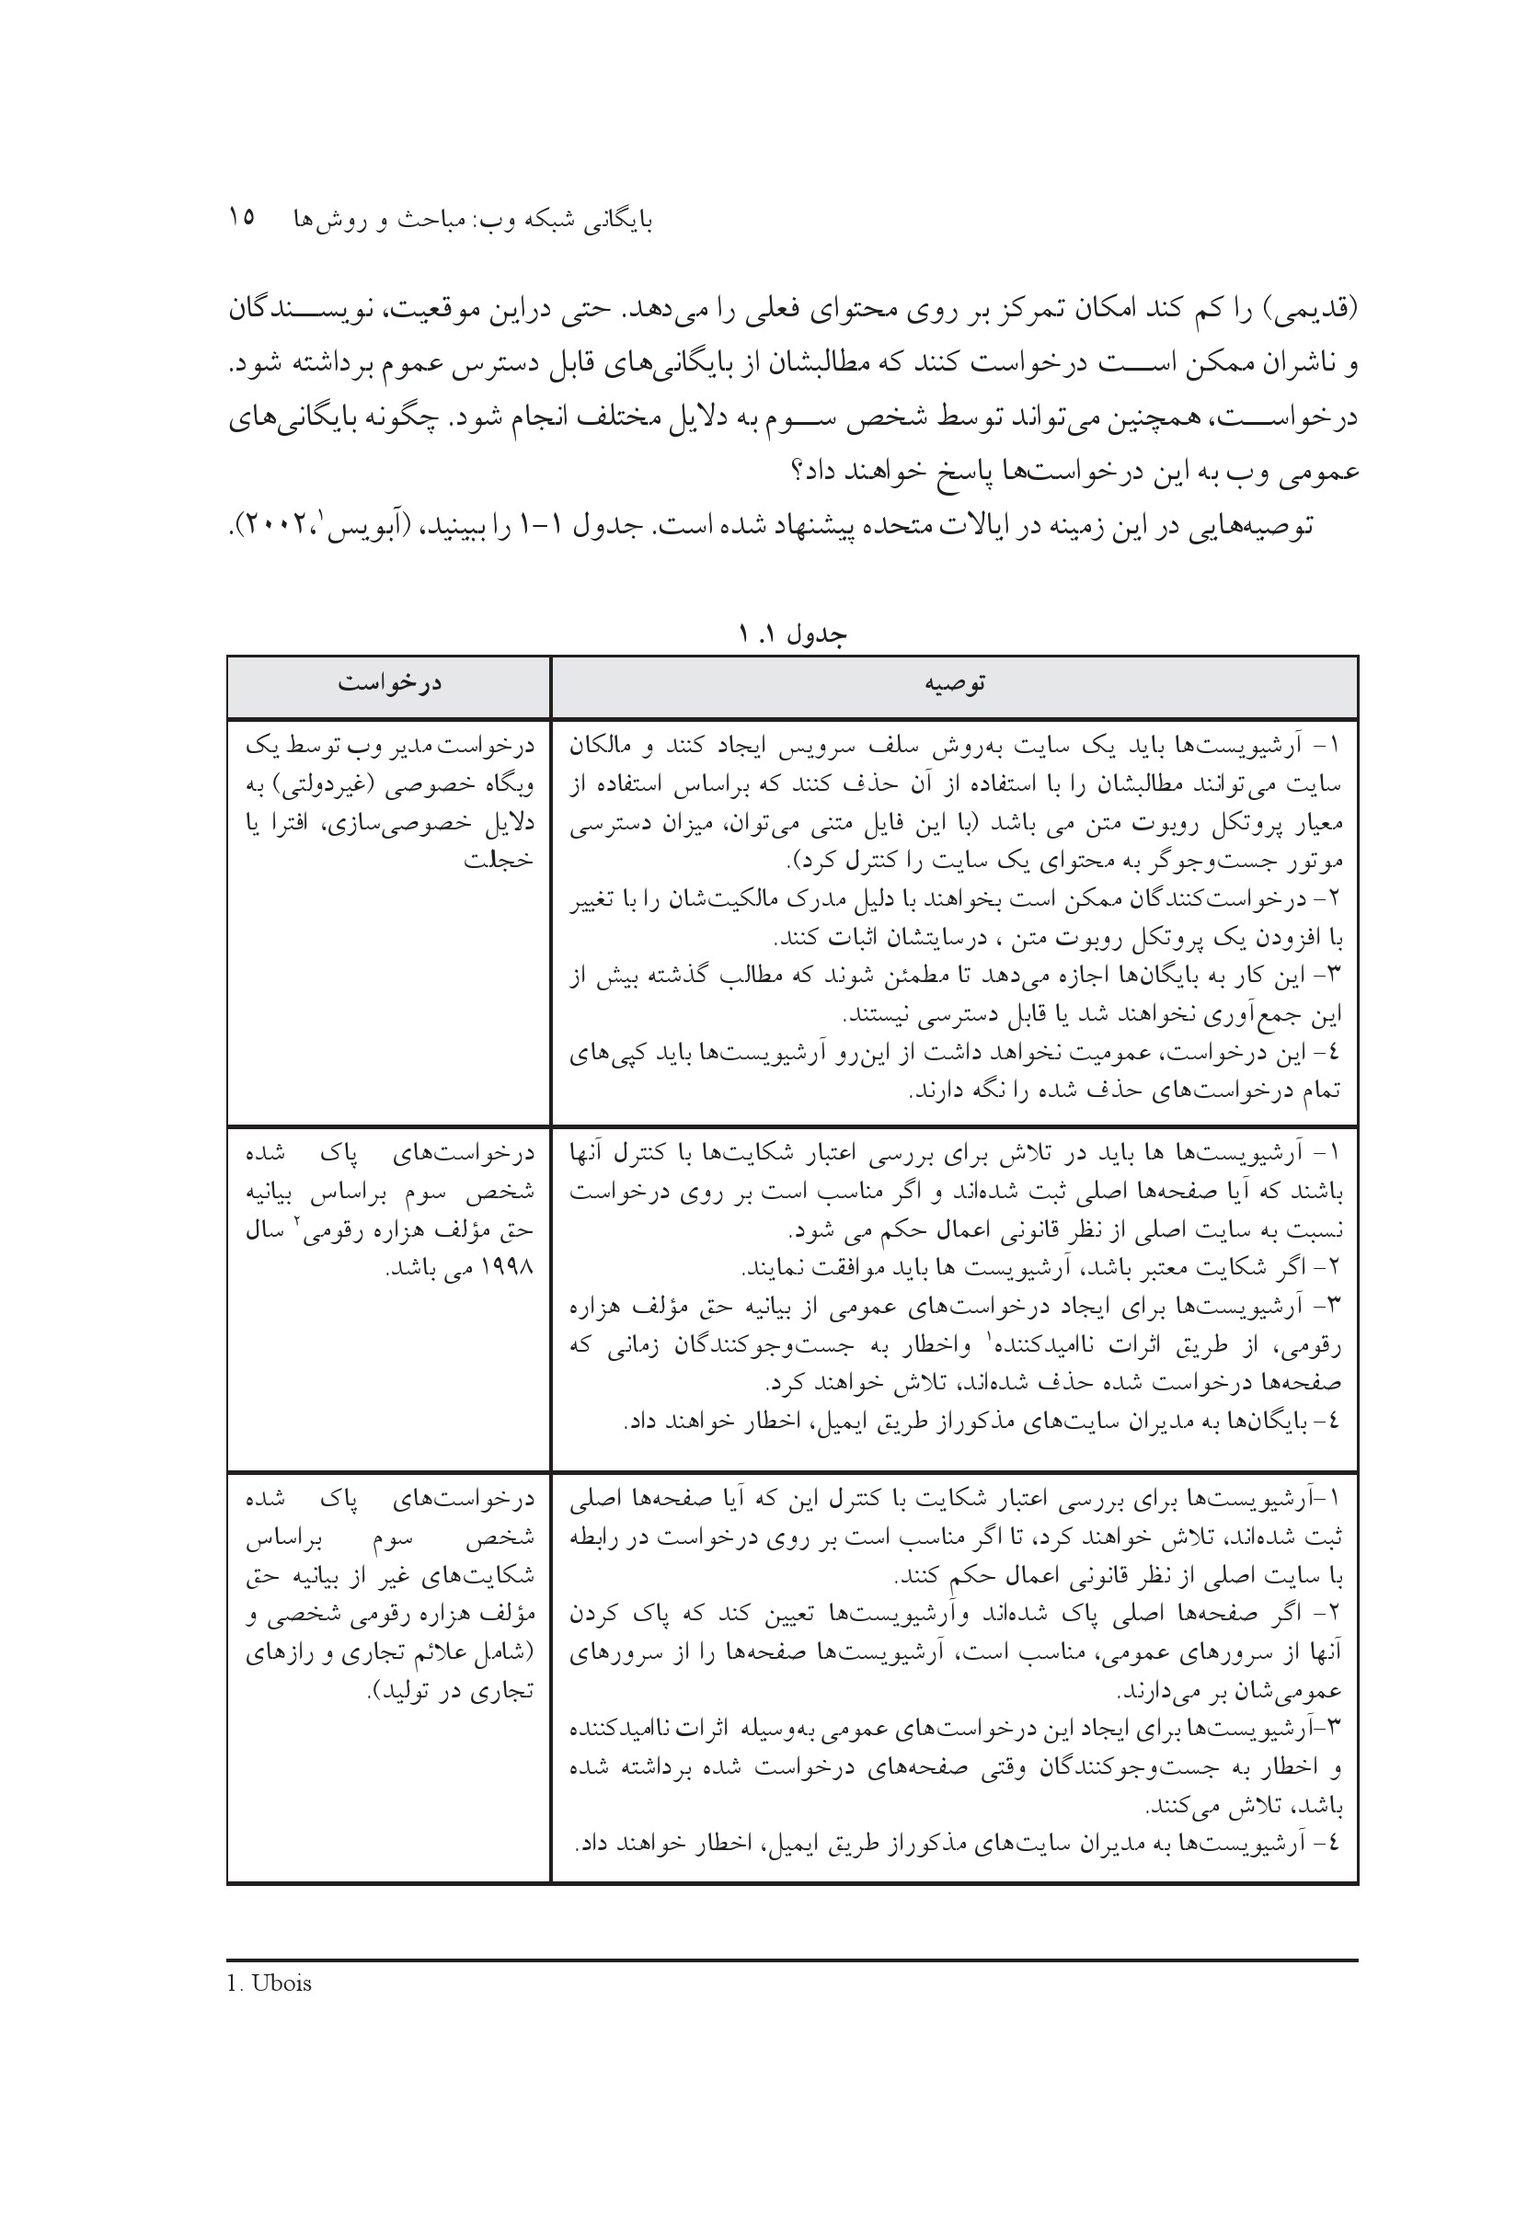
جدول 1. 1
عکس
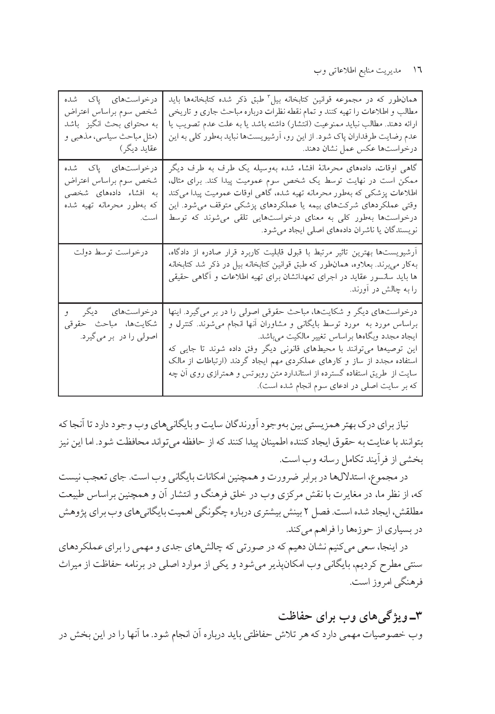
نیاز برای درک بهتر همزیستی بین به وجود آورندگان سایت و بایگانی‌های وب وجود دارد تا آن جا که بتوانند با عنایت به حقوق ایجاد کننده اطمینان پیدا کنند که از حافظه می‌تواند محافظت شود. اما این نیز بخشی از فرآیند تکامل رسانه وب است.
در مجموع، استدلال‌ها در برابر ضرورت و همچنین امکانات بایگانی وب است. جای تعجب نیست که از نظر ما، در مغایرت با نقش مرکزی وب در خلق فرهنگ و انتشار آن و همچنین بر اساس طبیعت مطلقش، ایجاد شده است. فصل 2 بینش بیشتری درباره چگونگی اهمیت بایگانی های وب برای پژوهش در بسیاری از حوزه‌ها را فراهم می‌کند.
در اینجا، سعی می‌کنیم نشان دهیم که در صورتی که چالش‌های جدی و مهمی را برای عملکردهای سنتی مطرح کردیم، بایگانی وب امکان پذیر می‌شود و یکی از موارد اصلی در برنامه حفاظت از میراث فرهنگی امروز است.

3-ویژگی‌های وب برای حفاظت
وب خصوصیات مهمی دارد که هر تلاش حفاظتی باید درباره آن انجام شود. ما آن ها را در این بخش در
زوایای مختلف مورد بررسی قرار می‌دهیم. ابتدا، کاردینالیتی وب است یعنی اینکه چه تعداد نمونه از هر قسمت محتوا موجود است. و دوم اینکه وب به عنوان یک نظام انتشاراتی فعال و آخرین مورد وب به عنوان یک محصول فرهنگی جهانی، با طبیعت مافوق رسانه‌ای و طبیعت نشر آزاد بودن آن مورد بررسی قرار گرفته است.

1-3-کاردینالیتی وب
نخستین سؤال که برای حفاظت از محصولات فرهنگی عنوان شده است، کاردینالیتی بودن آن است. تعداد مواردی که هر اثر در حال توزیع شدن است. بایگانی‌ها و موزه‌ها معمولاً، با محصولات منحصر به فردی سر و کار دارند و حتی اگر در برخی موارد چندین قالب وجود دارد که کپی یا نشانه‌هایی از یک پیکر تراشی واحد، نقاشی یا اثر عکاسی است.
بر عکس، کتابخانه‌ها تقریباً موارد غیر منحصر به فرد را در مجموعه چاپی نگهداری می‌کنند (حفاظت از نسخه خطی، از این دیدگاه نزدیک به عملکرد بایگانی می‌باشد) منحصر به فرد بودن دارای اهمیت اجتماعی و نمادین عمیق است (بنجامین 1963) . همچنین، اثر بسیار زیاد آشکاری بر عملکردهای حفاظتی دارد. کتابخانه‌ها همیشه یک فرصت ثانویه برای یافتن کتاب‌های چاپ شده بعد از انتشارشان دارند.
چنین تخمین زده می‌شود بیشتر از 20 میلیون کتاب برای 30/000 ویرایش، بین 1455 و 1501 به چاپ رسیده است (فبوره و مارتین، 1976) که به این معنا که به طور میانگین نخستین دوره کاردینالیتی، متجاوز از 650 بوده است. کاردینالیتی مستلزم این است که حفاظت با تأخیر معینی بعد از انتشار رخ دهد، همان‌طور که کپی‌های متعدد برای یک دوره زمانی حتی در غیاب حفاظت فعال باقی می‌مانند. همچنین، یک سطح طبیعی از افزونگی یک ویژگی در یک نظام را موجب می‌شود که کتابخانه متفقاً انجام می‌دهند. با استفاده از داده‌های یکی از بزرگ‌ترین پایگاه داده‌های کتابشناختی (worldcat) لاویه و شانفلد (2005) سه ردیف توزیع کاردینالیتی اثر منتشر شده در کتابخانه ها را کشف نمودند که از Worldcat استفاده کرده است (تقریباً 20/000 در آمریکای شمالی): 37 درصد فقط یکبار نگهداشته شده‌اند، 30 درصد، 2- 0 بار و 33 درصد بیشتر از 5 بار نگاه داشته شده‌اند.
زمان و افزونگی (تکرار اطلاعات میان فایل‌های گوناگون) دو مزیت قابل توجه از یک چشم‌انداز حفاظتی هستند که یکدیگر را تقویت می‌کنند. آن ها همیشه وجود ندارند. تولید مجدد نسخه‌های خطی در رابطه نقایص آن برای قرن‌ها قبل از اختراع چاپ اقدام شده بود، از این رو، اکنون حتی زمانی که چندین نسخه (واقعاً تعدادی) گوناگون وجود دارد. کتابداران بزرگ‌ترین کتابخانه قدیمی اسکندریه را تشکیل می‌دهند که از کپی‌برداری نسخه‌های خطی استفاده می‌کردند که به دورن شهرها انتقال یافته بودند اما آن ها
نسخه اصلی را نگهداری می‌کردند (کن فورا، 1989).
ترجمه و جمع‌آوری، تفسیر و توضیحات و حاشیه نویسی، غالب اوقات بنیاد و پایۀ اصلی برای تولید مجدد متن به جای حفاظت قابل اعتماد بوده‌اند که برای زیان و ضررهای اجتناب ناپذیر اضافه شده بود که مستلزم کپی برداری دستی بودند. بیشتر کپی برداری‌های اصولی از متون، اغلب به دلایل خارجی ایجاد می شدند مانند وقتی متون یونانی، اساساً در موقعیت اختراع یک نوشته جدید، (حروف کوچک) در دوران امپراطوری رم در قرن نهم کپی‌برداری شده‌اند، تثبیت و انتقال آن ها به شکلی که ما امروزه می‌شناسیم خواهد بود.
کپی برداری آینده به طور قابل توجهی، شرایط را در این رابطه تغییر می‌داد که آن محتوا را به حالت تثبیت کرد زمانی که توزیع گسترده تر آن را مجاز کرد (آیزنشتاین 1979 ؛ فبوره و مارتین (1976) . همچنین، با افزایش قابل توجهی از کاردینالیتی آثار، راندمان حفاظت را بدون سابقه کرد. در جایی بر آورد شده است که یکی از 40 اثر شناخته شده از دوران قدیم، حفظ شده است (و کمتر اگر آثار ناشناخته را در نظر نگیریم). راندمان حفاظت به بیشتر از یکی از دو تا در قرن هفدهم در فرانسه و نزدیک 80 درصد یک قرن بعد از آن (استیوالز 1965) بالا رفته است و برای یک مؤسسه واحد، کتابخانه سلطنتی نیز بعد از تقویت سپرده گذاری قانونی توسط فرانشس لر در سال 1537 (استیوالز، 1961؛ باليه، 1988) .
امروزه، حفاظت از کارهای چاپ شده، در بیشتر کشورها به کارآیی و رشد مؤثری دست یافته است؛ از نقطه نظر عملی و سازمانی که با ثبات مطالب چاپ شده و همچنین کار دینالیتی، مجاز شده‌اند.
هر آن چه که بود، کاردینالیتی در محصولات فرهنگی حداقل از ایجاد تا دسترسی یکپارچه می باشد. این تنها مورد در وب نیست. کاردینالیتی محتوایی وب ساده نیست، بلکه هر یک (چند جزئی) است. همان طور که منبع محتوا معمولاً یک سرور منحصر به فرد است شخص می تواند به طور محسوس نماید که کاردینالیتی اش مانند آثار هنری و نسخه‌های خطی، یکی می‌باشد. در واقع، همان آسیب‌پذیری را نشان می‌دهد، حتی توسط این حقیقت که محتوا به تولید کننده خود وابسته است، افزایش می‌یابد. از طرفی دیگر، دسترسی و همچنین کپی‌های محتوای وب می‌تواند از نظر مجازی، نامحدود باشد. این اختلاف میان دو کاردینالیتی های وب، ما را به سمت این مفهوم مهم از منبع وب هدایت می کند. هر منبع، یک منبع منحصر به فرد (سرور وب) و یک شناسۀ منحصر به فرد دارد، اما می تواند از نظر مجازی به طور نامحدود و با درجه های گوناگون برای برنامه ریزی‌های گوناگون تولید شود.
از دیدگاه حفاظتی، هر منبع دو خصوصیت مهم دارد:
نخست اینکه به طور دائمی به منشأ انحصاری‌اش برای موجودیت وابسته است. این کار یک تفاوت قابل توجهی با انتشار ایجاد می کند، جایی که مدیران انتشار، فقط یک بار به آن نیاز پیدا می کنند و بعد
از آن، کتاب‌ها به وجود می‌آیند. دوم اینکه سرورهای وب می‌توانند محتوا را برای هر نوع منبع، مناسب سازند و آن را در هر زمانی برای یو.آر.ال مشابه متفاوت می سازد. وب از این دیدگاه، یک ظرف محتوی فایل‌های ثابت نیست، اما یک جعبه سیاه با منابعی است که کاربران فقط نمونه‌هایی را به دست می آورند.
همان‌طور که کریشنامرتی و رکسفورد درباره پروتکل وب توضیح داده‌اند:
یک روش برای ادراک پروتکل، این تصور است که منبع سرور حاوی جعبه‌های سیاه با نمایش منابعی باشد که توسط یو.آر.ال.ها معنا شده‌اند. منبع سرور اصلی، شیوه درخواست برای منبع مشخص شده را به وسیله یو.آر.ال درخواست می کند. دریافت مشترک از خواندن یک منبع از یک فایل و نوشتن پاسخ برگشت به سرویس گیرنده، دور از دید جعبه سیاه، مجزا و مختصر شده است. این نگرش، مفهوم یک منبع را عمومیت می‌بخشد و آن را از پاسخ ارسال شده به سرویس گیرنده تفکیک می‌نماید. درخواست‌های مختلف برای یو.آر.ال.های مشابه، می‌تواند ناشی از پاسخ‌های متفاوت باشد و به عوامل مختلفی بستگی دارد. فیلدهای بالایی درخواست، زمان درخواست با تغییرات برای منابعی که ممکن است رخ دهند (کریشنامرتی و رکسفورد، 2001) حفاظت وب، منابع را طبق کاردینالیتی دوگانه (به ظاهر مهمل و در واقع درست) مورد بررسی قرار می‌دهد و این کار مستلزم چندین استنباط است. نخست اینکه چون از نظر مجازی تعداد نامحدود کپی‌برداری می‌تواند به آسانی ایجاد شود، شخص می‌تواند ادارک گمراه کننده‌ای داشته باشد که بایگانی فعال وب برای حفاظت مورد نیاز نیست. از این رو، تعدد نمونه‌ها، به طور گسترده مخفی‌اند و به یک منبع تکی بستگی دارند. هر زمانی که لازم باشد. (سرور) کد می تواند برچیده و روزآمد شود از این رو برای یک بایگانی فعال مورد نیاز می‌باشد.
استنباط دوم این است که بایگانی‌های وب می‌تواند فقط برخی موارد در منابع را به طور بالقوه درجات گوناگونی از میان آن ها را به تصرف در آورد . این مورد زمانی رخ می‌دهد که محتوا برای یک مرور گر خاص یک زمان معین یا یک موقعیت جغرافیایی معین یازمانی که محتوا با هر کار بر وفق داده شده است، مناسب گردد. همچنین، در بخش بعد خواهیم دید که وب در حقیقت یک سیستم نشر فعال است و از این‌رو، تفاوت پاسخ ها در واقع جنبه‌ای مهم برای بررسی است، به خصوص وقتی که بایگانی انجام می‌شود.

2-3-وب به عنوان سیستم نشر فعال
وب، نوعی برنامه کاربردی نشر اصلی در اینترنت است همچنین، به طور اساسی شامل ترکیب سه
استاندارد می‌باشد: 1) URL (لی -برنرز، 1994) که فضای نام گذاری شده را برای یک شیء تعریف می کند ؛ 2) HTTP (فیلدینگ و همکارانش ، 1994) پروتکل تعامل سرویس دهنده - سرویس گیرنده را با استفاده از فراپیوندها در هسته‌اش تعریف می‌کند؛ و 3) HTML (برنرز-لی و کونولی ، 1995)، نوعی SGML DTD (تعریف نوع داده) که ارائه صفحه‌آرایی در مرورگرها را معین می‌نماید. اجرای این سه استاندارد، هر کامپیوتر متصل به اینترنت را برای وارد شدن به سیستم نشر، قادر می‌سازد. شبکه سرویس‌دهندگان وب، نوعی سیستم اطلاعاتی منحصر به فرد را تشکیل می‌دهد که می تواند در هر حالتی برای تولید، روزآمد شدن، و نشر محتوا در حالتی که کامپیوترهای جدید اجازه می‌دهند، به کار رود.
در مقایسه با وسایل انتشاراتی دیگر، انقلاب در نشر، گسترش امکانات در تمام جهات ممکن برای تولید، سازماندهی، دستیابی، و ارائه محتوا را نشان می‌دهد. برای مثال، پیوندها را مورد بررسی قرار دهید:
شخص می‌تواند استدلال کند این فقط شکل جدیدی از یک ارجاع است که پیش از زمانی که برای نخستین بار نوشته شده به وجود آمده است . اما حقیقت این است که روشی که به‌وسیله قطعه قطعه کردن محتوا به تکه‌های نشانی‌پذیر کوچک‌تر و توجه کلی به برنامه‌ریزی خاصیت انتقال از طریق شناوری دسترسی به محتوایی که تغییرات عمیقی را در نوشتن و همچنین در خواندن پیدا کرده است، به دلیل تغییرات وب در روش ارجاع قابل تعقیب قانونی است (آرسث ، 1997؛ لندو ، 1997؛ بولتر ، 2001).
این حقیقت، که محتوا تنها بر روی سیستم و با دقت بیشتری بر روی سرورهای ناشران موجود است، به انتشار دائم ایجاد کننده بستگی دارد. یک کتاب می تواند بعد از ترک چاپخانه به طور مستقل از ناشر باقی بماند، اما محتوای وب هیچ موجودیتی فراتر از سرور اصلی‌اش نخواهد داشت (به استثنای ساز و کارهای حافظه با سرعت بالای ناپایدار (هافمن و بیومونت، 2005). انتشار دائم، کنترل واضح را گسترش می‌دهد که ایجادکنندگان بر روی محتوا دارند. آن ها می‌توانند، با وب، در هر زمانی تغییر کنند، به روز شوند، و در زمان واقعی مواردی را از انتشار پاک کنند. علاوه بر این، تولیدکنندگان وب، از نظام اطلاع رسانی وب استفاده می‌کنند که بتواند اطلاعات را از هر نوع نظام اطلاعاتی موجود (پایگاه داده ها، مخزن اسناد، برنامه‌های کاربردی، و مانند آن) ترکیب، مجتمع و سازماندهی مجدد کند. از این رو، وب یک فضای اطلاعاتی ثابت نیست، بلکه یک فضای نشر فعال است که ناشی از اثرات یک مجموعه آمیخته شده از نظام های اطلاعاتی فعال می‌باشد.
از این رو، بایگانی وب نخست به جدا کردن محتوا از نشر ثابت ایجادکنندگان اصلی‌اش نیاز دارد، و دوم اینکه باید مطمئن شود که محتوا می تواند از عدم پذیرش و تکامل جاری وب، عدول کند.
قبلاً به کپی‌برداری و بایگانی محتوا دریک زیر ساخت مجزا نیاز بود (مطالب زیر، فصل 3 و روشه، 2006 را ببینید). مورد آخر مستلزم حفاظت فعال از محتوای وب (فصل 8، دی 2006 را ببینید) برای رفع وابستگی از اجزای سیستم‌های گوناگون (پروتکل‌ها، به فرمت‌های دیجیتال، برنامه‌های کاربردی، و نظیر آن) و اجتناب از منسوخ بودن اصول فنی آن هاست. حفاظت از وب، این نیازها را در کل برای حفاظت از اصول فنی فعال با اشیای رقومی به اشتراک گذاشته است، اما جداسازی از ایجاد کننده نشر دائم، برای حفاظت از وب مشخص است.
اما رفع هر گونه وابستگی از سرور اصلی، مستلزم این است که از قابلیت‌های گوناگون و شیوۀ تعاملی وب، بایگانی وب بتواند فقط تعداد کمی را حفظ کند. هزینه‌هایی برای جداسازی از شبکه اصلی نظام‌های اطلاعاتی وب وجود دارد.
قابلیت‌هایی که بر بخش سرویس گیرنده‌ها اجرا می‌شوند، آن هایی هستند که شخص می تواند به طور معقولانه به حفظ آن امیدوار باشد. دامنه قابلیت‌هایی در کد صفحه و کد فایل مربوط جاسازی شده‌اند که به میل سرویس گیرنده اجرا می‌شوند و بیشتر اوقات بر روی نسخه‌های بایگانی قابل اجرا هستند؛ اما این قابلیت‌ها که توسط کد و یا با اطلاعات سرور تهیه شده‌اند جاسازی نمی‌شوند. جنبه‌های سندی مطالب اصلی هستند که گم شده‌اند (مانند انواع خاص تعاملات که شخص می تواند بر روی یک ویدئو ثبت نماید)، اما این کار فقط می‌تواند برای تعداد محدودی از صفحه‌ها و نقطه نظرات معین و شرایط خاص انجام شود (کریستنسن - دالسگاد ، 2001 ؛ بروگر، 2005)
•
درخواست برای پروپوزال؛
•
بیان هدف و دلیل استفاده؛
•
توصیف استفاده از مضمون (مثال‌های مورد نیاز)؛
•
توصیف استفاده کنندگان واقعی و مورد هدف؛
•
جایگزین‌های ثابتی که به اندازه کافی دیدگاه و احساس را احاطه می‌کنند؛
•
مثال‌هایی از چند راه مهم در سایت؛
•
توصیف فناوری‌هایی که به کار برده شده و یا حمایت می‌کنند؛ و
•
هر ماژول مرتبط مثل پویا نمایی‌های فلش، فیلم‌ها، PDF ها، و مانند آن.
.

3-3-وب به عنوان یک محصول فرهنگی
علاوه بر یک نظام نشر فعال، وب یک فضای اطلاعاتی با مشخصات خاص است. واژه وب در این مضمون، یک محصول فرهنگی رقومی گسترده را برگزیده است (لایمن و کاهله، 1998) که می‌تواند با حقایق زیر مشخص شود:
•
از هر محلی که متصل به اینترنت است قابل انتشار و دسترسی (معمولاً مجانی) می‌باشد؛
•
به عنوان یک فوق رسانه با استفاده از پیوندهای مستقیم و قابل تعقیب قانونی بین قطعات محتوا ساخت
یافته است ؛
•
نه تنها شامل متن است، بلکه شامل ترکیبی از تصاویر، صداها، و محتوای متنی نیز می‌باشد؛ و
•
ناشی از یک تألیف و تصنیف باز و توزیعی می‌باشد .
اگر چه وب، این کارها را به طور بسیار گسترده انجام می‌دهد، از اشکال قبلی انتشار هم می‌نماید (کراستون و ویلیامز 1997) اریکسون و آیهلستروم، 2000؛ شفرد و پولانی، 2000). همچنین، مواردی جدید را ابداع می کند. برای مثال، بلاگ‌ها با تلفیق ساده گسترده‌ای منتشر می‌شوند (حتی مهارت‌های فنی که برای سایت‌های عادی لازم است و بیش از اینها مورد نیاز نیستند). و یک مدیریت مرجع قدرتمند (شامل مراجع معکوس یا آگاه‌سازی از استنادها با استفاده از برگشت پینگ) و سهولت در به روزرسانی، افزودن توضیحات و حذف محتوا، همه اینها ناشی از یک نشر آزاد و توضیحات شخصی به‌وسیله ده‌ها میلیون نفر بوده است .
این خصوصیات وب، به عنوان یک فوق رسانه توزیعی، به طور آشکار و ثابت در یک مقیاس سراسری، تألیف و فراهم شده است که بایگانی وب بتواند فقط، به حفاظت از جنبه‌های محدود شده محصولات فرهنگی موجود و بزرگ‌تر دست یابد.
اتصالات درونی محتوا، یک کیفیت مهم در وب است که زمانی که بایگانی می گردد، مباحثی از آن ها ایجاد می‌شود، اما به عنوان یک نتیجه عمومی، نشان داده است که بایگانی همیشه، بهترین نوع گزینش (به گزینی) را در برنمی گیرد، حتی اگر در موارد انتخاب دستی و سایت به سایت باشد. از این مباحث برای بایگانی های بزرگ و وسیع اجتناب می‌شود، تا جایی که ممکن است، قطع تداوم اطلاعاتی که وب ارائه می دهد (لایمن و دیگران 1998). یا برای تعریف یک هدف تحلیلی خاص برای زمینه‌یابی تصمیم‌های گزینش انجام می‌شود (بروگر، 2005).
اما در عمل، اجرای خزش، در ارتباط با موارد اولویت‌دار و سیاست گزینش دستی، اجزای بایگانی وب را در بر می‌گیرد که همیشه فقط یک برش در فضا و زمان وب اصلی خواهند بود.
چگونه این نمونه‌های معنی‌دار و جایگزین را در وب بزرگ‌تر ایجاد می‌کنید؟ چه استنباطی هایی
در درک از آینده کاری که وب انجام خواهد داد دارید؟ تمام این سؤال‌ها باید زمانی که بایگانی و را به کار گرفته‌اید مورد بررسی قرار بگیرند. حتی تعریف کاری که «وب اصلی» انجام می‌دهد مجموعه تجربیات استفاده‌کنندگان از وب یا مجموع برنامه‌ریزی های محتواست که باید از قبل در نظر بگیریم که بر مجموعه‌ای از محتواهای ثابت بیشتر در نظر گرفته می‌شوند.
خصوصیات دیگری که برای اندیشه و سازماندهی مجدد عملکردهای حفاظت سنتی باید انجام طبیعت نویسندگی باز وب است. در حقیقت، این موضوع فیلتر کردن و حفاظت ساختار را بسیار مشکل می‌سازد که بر اساس ناشران و نویسندگان است. آن ها به اندازه بسیار قابل توجهی بر روی وب می‌باشند و برای شناسایی و ثبت مشکل‌اند. گاهی اوقات، اطلاعات تألیف و تصنیف، بر روی سایت موجود است، گاهی اوقات هم نیست، و گاهی اوقات در روش قابل اعتمادی نیز قابل دسترسی نیست. تنها اطلاعات ثبت شده (در یک روش کاملاً کنترل نشده و آزاد)، اطلاعات درباره کسانی که نام دامنه را برای مدیرتی DNS مجاز می کنند. اگر چه این اطلاعات مقادیر بزرگی برای کامل کردن مطالب بایگانی شده در وب هستند، و به طور قطع، برای تفسیر و استفاده مستقیم آسان نیست.
به عنوان یک محصول فرهنگی، وب، سبک متفاوتی از سازماندهی اطلاعات و الگوهای ساختاری متفاوت را برای استفاده در حفاظت ارائه می‌دهد. نشانه‌های پیوند محتواها و شناوری کاربران از ساختارهای طبیعی که بایگانی‌ها باید بیشتر وقت‌ها برای سازماندهی موارد نمونه‌های جمع‌آوری شده استفاده کند. از این رو، خصوصیات وب به تغییر شکل و روش‌های حفاظتی عمیق نیاز دارد. رویکرد کل نگری برای بایگانی وب، آمادگی بیشتر برای انطباق با خصوصیات وب است، اما هر نوع بایگانی وب باید آن ها را در هسته روش‌هایش مشارکت دهد.

4-روش‌های جدید برای رسانه جدید
کتابخانه‌ها آرشیوها (بایگانی)، و موزه ها، روش‌های بسیار کارآمدی را با موضوعات مورد علاقه‌شان تطبیق داده‌اند که نقش مهمی در ساخت حافظه اجتماعی ایفا می‌کند. اگر چه باید بیشتر فراگرفته شوند و بتواند برای حفاظت از وب مجدداً استفاده گردند. ماهیت وب و کیفیت‌های مورد نیاز، همان طور که دیده شد برای بررسی مجدد و تطبیق عملکردهای حفاظتی به ارث برده شده از این سنت طولانی در حفاظت از محصولات فرهنگی، فیزیکی می‌باشد. این بخش، یک بررسی عمومی از روش‌های جدید و رویکردهایی را نشان خواهد داد که باید برای حفاظت از وب مورد استفاده قرار گیرند (فصل 3 تا 8 مباحث را با جزئیات تهیه می‌کنند).

1-4-حفاظت از وب و زیر ساخت‌های اطلاعات
قبل از شروع مبحث روش شناختی، باید درباره استقرار بایگانی وب در زیرساخت‌های اطلاعات
•
جاسازی (در هم جا دادن)،
•
شفافیت؛
•
به دست آوردن یا دامنه (ساختار به یک حادثه عواحد یا عمل یک جانبه رسیده است؛
•
به عنوان بخشی از عضویت فراگرفته شده است (اعضای جدید برای عضو شدن نیاز به یک آشنایی دارند)؛
•
پیوندهایی با کنوانسیون‌ها؛
•
بر پایه پیاده‌سازی ساخته شوند؛ و
•
در حالت تفکیک قابل رؤیت باشند.
این مفهوم در مضمون ساختارهای اطلاعاتی در بورگمن،(2000،2003) بحث شده است
به طور کلی، و به‌ویژه در اینترنت پرسش هایی مطرح شود.
بورگمن (2000)، تعریف کتابخانه رقومی جهانی را مطرح کرد (pp47sq) و تفاوت میان نگرش تکاملی و انقلابی در فناوری اطلاعات را توضیح داد:
«نگرش انقلابی، کتابخانه‌هایی است که رقومی هستند و با پایگاه‌های داده‌ها به وسیله شبکه‌های کامپیوتری پیوند یافته‌اند و در کل، می‌توانند آرایه‌ای از خدمات را فراهم نمایند که کتابخانه‌ها را از ریشه برخواهند کند. نگرش تکاملی این است که کتابخانه‌های رقومی سازمان‌هایی هستند که به تهیۀ محتواها و خدمات در شکل‌های گوناگون و فقط به عنوان پیش نیازهای مؤسسه‌ها ادامه خواهند یافت و سرانجام کتابخانه‌های مکملی خواهند بود که امروزه وجود دارند» (همان، ص 48).
او، تعریف میان گذر از تکامل - انقلابی را پیشنهاد کرده است: که «کتابخانه‌های رقومی یک گسترش، افزایش و یکپارچه‌سازی در نظام‌های بازیابی اطلاعات و مؤسسه‌های با اطلاعات چندگانه و کتابخانه‌ها که فقط یکی باشد را بیان می‌کند. محدوده قابلیت‌های کتابخانه‌های رقومی نه تنها شامل بازیابی اطلاعات است، بلکه ایجاد و استفاده از این اطلاعات می‌باشد».
موقعیت برای بایگانی‌های وب در جهتی که آن ها برای موجود شدن مورد بررسی قرار می‌گیرند و قبلاً فضای اطلاعات را ساخته‌اند، متفاوت است. همچنین، به طور آشکار قابل دستیابی‌اند. از روی سنجش و اندیشه، در این فضا، فقط به دروازه‌بان‌ها نیاز نداریم. همان‌طور که محدودیت‌های دسترسی فیزیکی وجود ندارند. در این زمینه، نقش بایگانی وب، در سازماندهی اطلاعات زیاد است.
کتابخانه‌های فیزیکی باید در هر دو سازماندهی فیزیکی و فکری اشیا ایجاد شوند و این طیف وسیعی از امکانات و انتخاب‌ها را میسر می‌سازد. همچنین، در حالی که دسترسی فیزیکی به محتوا را مدیریت می‌کنند، نقش میانجی گری اجتناب ناپذیری دارند. کتابخانه‌های رقومی، این نقش میانجی گری را به‌وسیله ایجاد محیط‌های همکاری و دانش وابسته به متن تحت تابع بنیانی جست‌و جو و دستیابی را گسترش می‌دهد (لاگوز و دیگران ، 2005).
بایگانی‌های وب در قسمت‌های مربوط به خود محتوایی بارگذاری شده با روابط تعبیه شده و قابل
تعقیب قانونی و ساختارهای اطلاعاتی غنی ایجاد شده که توسط میلیون‌ها نفر در سراسر جهان ویرایش می‌شود وقتی بایگانی‌های سنتی و کتابخانه‌ها نگرش سازمانی ،شخصی و ابزارها را در این محتوا ایجاد می‌کنند (مدخل های شخصی و وب سازان و مانند آن)، فقط در این ویرایش جهانی وب شرکت می‌کنند. این کیفیت را به عنوان متخصصان حوزه تقلیل نخواهد داد اما آن ها را در یک تلاش سازمانی بزرگ تر قرار خواهد داد.
به عنوان بایگانی ،وب آن ها مسئولیت‌های بیشتری دارند چون محتوا و مفهوم را تصرف کرده و تحت سیطره خواهند داشت و می توانند آزمایش‌هایی را در بهبود نقش منحصر به فرد قدیمی خود در سازمان‌دهندگان اطلاعات داشته باشند همچنین می‌توانند فقط برای تثبیت و محافظت از نمونه‌های شخصی از یک محصول فرهنگی جاودانی بزرگ‌تر به دست آیند.
این کار می‌تواند قانونی باشد زمانی که طبق خط مشی گزینش مناسب با نیاز جامعه کاربران برپا یا توسط اهداف پژوهشی معین شده اداره شود لچر ، 2006؛ میزانس، 2006 ب). اما هزینه‌ها و محدودیت‌ها و همچنین امکانات فنی برای بایگانی هر دو در یک مقیاس بزرگ‌تر و در یک مسیر بی طرف نیز نیازمند بررسی روش‌های جایگزین در بایگانی وب می‌باشند این جایگزین در نقش خود معتدل‌تر ولی در دامنه جاه طلب‌تر است. نقش سازمان‌دهندگان اطلاعات برای به تصرف در آوردن محدود است و برای ساختار اصلی ایجاد شده توسط ویرایش میلیون‌ها نفر در سراسر جهان درست است.
در مشکل رسیدن به جامعیت، همچنین در بخش قبلی دیدیم که شخص می‌تواند حداقل تلاش در بی طرفی را برای تصرف محتوا با پیروی از ماهیت جمع‌آوری و توزیعی وب برای راهنمایی در تصرف و گسترش آن، تا جایی که ممکن است داشته باشد از این رو تلاش بر روی کمیت و موضوع مقیاس گذاری بر روی منابع فنی می‌باشد. این رویکرد، چندین کتابخانه ملی برای حوزه ملی و بایگانی اینترنتی در یک مقیاس جهانی داشته است.
هیچ‌یک از این ابتکارهای عملیاتی نمی‌توانند از نظر عمق و کیفیت محتوای بایگانی شده به تنهایی توسعه یابد. تلاش‌های گوناگونی به عنوان بخشی از یک بایگانی جهانی مورد بررسی قرار خواهد گرفت البته وقتی که اتصالات درونی میان بایگانی وب به عنوان اتصالات درونی بین سرورهای نشر از طریق وب سازماندهی شوند.
تنها با این کار ،کاربران قادر به نفوذ به تمام این تلاش‌ها خواهند بود و به بهترین حافظه ممکن وب منتج خواهد شد. در این جهت، هر چه شراکت بیشتر مؤسسه‌ها و افراد مختلف وجود داشته باشد، بهتر می توانند مکمل یکدیگر باشند و زوایا ،عمق و کیفیت‌های مختلف بایگانی‌های متفاوتی را ارائه دهند. اما این کار نیازمند این است که آن ها در برخی نقاط از یک شبکه بایگانی وب بزرگ‌تر، همکاری کنند. چنین شبکه‌ای باید بایگانی وب را پیوند دهد، به طوری که با یکدیگر نوعی فضای شناوری جهانی مانند خود وب را شکل دهند این امر فقط در صورتی ممکن است که آن ها در یک مسیر نزدیک به وب اصلی ساخته
شوند و آزادانه قابل دسترسی باشند کنسرسیوم (شرکت) حفاظت از اینترنت بین المللی بر روی ایجاد و تنظیم زمینه‌هایی برای ایجاد کننده به وسیله توسعه استانداردها و ابزارهایی که ساخت این نوع بایگانی را تسهیل می‌کند عملکردهایی داشته است (برخی از آن ها در پایان این بخش توصیف خواهند شد).
دسترسی باز در خصوص مقررات و خط مشی است و در این برهه از زمان به عنوان یک بحث آزاد باقی می‌ماند.
بایگانی وب، به طور اختصاصی یا به عنوان کل می‌تواند در ایجاد زیر ساخت‌های اینترنتی مناسب باشد. آن ها از پروتکل‌ها و استانداردهای مشابه برای سازماندهی اطلاعات و ایجاد دسترسی به آن استفاده کنند. وب می‌تواند به طور طبیعی آن ها را در برگیرد چون آن ها کاملاً با آن سازگار هستند . از نقطه نظر زیربنایی بایگانی وب می‌تواند به آسانی موقعیتی را به عنوان مکمل ایجاد زیر ساخت‌های اینترنتی پیدا نماید. آن ها در حال فراهم کردن حافظه وب هستند که خود بخشی از وب است واثر شدید منفی ماهیت ضروری ناپایدار انتشار وب را محدود می نماید.
شخص می تواند با چشم پوشی از این نقش ناراضی باشد شرایط این کار در نظر نگرفتن ارزش طبیعت توزیع گراو جامع بودن این رسانه است که آن را توجیه می‌کند.

2-4-فراهم‌آوری
اصطلاح فراهم‌آوری برای معانی فنی گوناگونی به کار می‌رود، مانند رسیدن محتوا به درون بایگانی. این اصطلاح شامل تصرف پیوسته و غیر پیوسته تحویل محتوا می‌شود که فرآیند انتخاب را پوشش می‌دهد و نه فرآیند درج و توسعه فرداده را.
از دیدگاه فنی این مرحله از تعامل با تولید کنندگان و در صورت سنتی برای مؤسسه میراث حافظه، هر چیزی می‌تواند با شرایط در بایگانی وب جزئی می‌باشد. زیرا هیچ روش واحدی برای فنون انتشار گسترده وب کافی نیست گسترده‌سازی دامنه سازندگان و افزایش اندازه محتوا به درجه‌ای معین با خودکارسازی که در محیط وب ممکن می‌شود متعادل می‌شود. از این رو، موانع اصلی اکتساب ابزارهایی است که باید بر آن غلبه یابند و عدم توانایی پروتکل HTTP در ایجاد کپی دسته‌ای از محتوای سرور می‌باشد. سرورهای HTTP فقط می‌توانند تا زمانی که URI درخواست نماید، فایل به فایل تحویل دهند. این کار موجب کشف گذرگاه فردی برای هر فایل را در یکی از مباحث کلیدی در بایگانی وب
می‌شود.
در این بخش سه نوع روش فراهم‌آوری را بررسی می‌کنیم. چرا سه روش؟ چون فرآیند جمع‌آوری می‌تواند یا به عنوان یک سرویس‌گیرنده دور افتاده، در نزدیکی به خروجی سرور انجام شود یا به وسیله دسترسی مستقیم به فایل‌های سرور صورت گیرد (تصویر 1). گزینۀ نخست با خزنده بایگانی یا ماشین
کپی‌کننده وبگاه انجام می‌شود، مشتق شده و در فناوری موتور جست‌و جوی سازگار و استنتاج می‌شود یک ابزار قدرتمند برای تصرف موقعیت سرویس گیرنده را فراهم می‌کند. روشه (2006 )، توصیفی با جزئیات این ابزارها و کاربردشان برای بایگانی وب ارائه می‌دهد. در این مقاله فقط یک بررسی عمومی از این فناوری را ارائه خواهیم داد که برای ارزیابی در هر یک از موارد می‌تواند به کار برده شود. چون خزش گر، برای سرور وب یک سرویس گیرنده مانند دیگران است از اصطلاح «بایگانی جانبی سرویس گیرنده» برای این روش فراهم آوری استفاده می‌کنیم. بسته به ساختار پسین وب و سطح تعامل با سرویس گیرنده خزش گر ها می توانند یا یک وبگاه کامل و یا بخشی از اجزای آن را به تنهایی تصرف کنند. جزء باقی مانده برای خزش‌گرها غیر قابل دسترسی است در اصطلاح شناسی موتور جست و جو «وب عمیق» یا وب پنهان نامیده شده است.
این اصطلاح‌شناسی را تصدیق خواهیم کرد تا زمانی که مشخص شود که تعیین حدود وب مخفی، به طور محض فنی بوده و به طور دائم به عنوان خزنده‌ها توانایی‌شان را در یافتن راهی برای اسناد، بهبود بخشد. دو روش متناوب برای گردآوری محتوا باقی می ماند، حتی اگر بسیار کم به کار برده شوند و حتی هم چنان تحت تحقیق و بررسی مانده باشند هر دو نیاز به فعالیت از جانب سرور دارند که نه تنها به یک مجوز نیاز دارد بلکه همچنین به یک مشارکت فعال انتشار دهنده سایت برای استفاده شدن نیز نیاز دارد. اولی، بر اساس کاربران سایت است که مسیر هدایت را توسعه می‌دهد و شناسایی محتوای سایت را برای بایگانی آن انجام می‌دهد و چون بر اساس ثبت تراکنش‌های ایجاد شده بین کاربران سایت و سرور می‌باشد آن را بایگانی تراکنشی می‌نمامیم.
دومی، شامل بایگانی به طور مستقیم از ناشر اجزای گوناگون سیستم اطلاعات وب و انتقال آن ها به یک شکل بایگانی شده می‌باشد بنابراین بایگانی جانبی سرور نامیده می‌شود. این روش‌های متناوب، سخت‌تر از بایگانی جانبی سرویس گیرنده می‌باشند چون همانطور که در بالا ذکر شد، نه تنها به یک مشارکت فعال از جانب سازندگان نیاز دارند بلکه باید بر مبنای مورد به مورد اجرا گردند اما حتی اگر افزایش مقیاس نداشته باشند می‌توانند در مواردی به کار برده شوند؛ برای مثال در جایی که خزنده برای تصرف دقیق موفق نمی‌شود و زمانی که محتوا در آن کمتر به کار رفته باشند.

1-2-4-بایگانی جانبی سرویس گیرنده
این روش مهمی در فراهم‌آوری است در هر دو، به علت سادگی، قابلیت مقیاس‌پذیری، و تطبیق با یک محیط سرور - سرویس گیرنده می‌باشد (شکل 1-1 را ببینید). خزنده‌ها با آن چه که روش معمول در دستیابی به وب است سازگار شده‌اند و این کار بایگانی هر سایت را مجاز می‌سازد که آزادانه به وب باز شبکه داخلی یا خارجی دسترسی داشته باشند تا زمانی که خزنده به یک اجازه مناسب دست یابد.
عکس
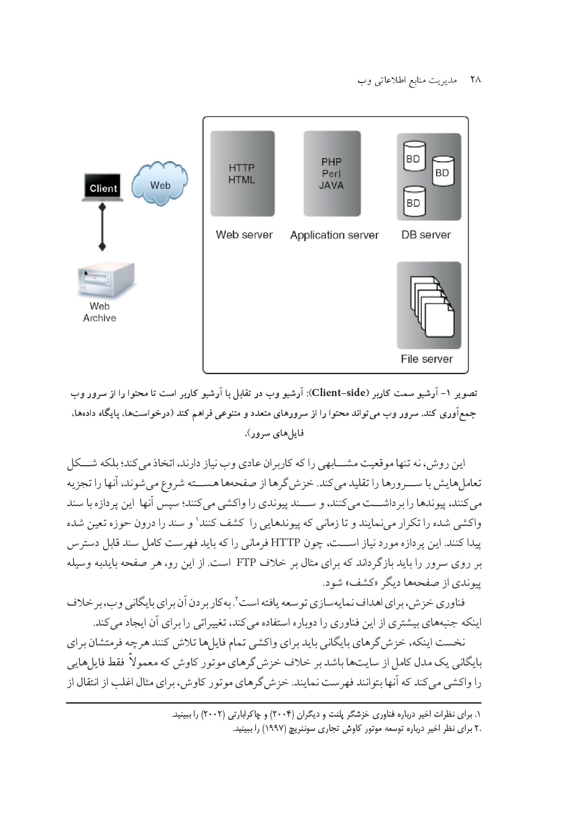
تصویر 1- آرشیوسمت کاربر (client-side): آرشیو وب در تقابل با آرشیو کاربر است تا محتوا را از سرور وب جمع آوری کند. سرور وب می تواند محتوا را از سرورهای متعدد و متنوعی فراهم کند (درخواست ها، پایگاه داده ها، فایل های سرور).
این روش، نه تنها موقعیت مشابهی را که کاربران عادی وب نیاز دارند، اتخاذ می‌کند؛ بلکه شکل تعامل‌هایش با سرورها را تقلید می‌کند. خزش‌گرها از صفحه‌ها هسته شروع می‌شوند، آن ها را تجزیه می‌کنند، پیوندها را برداشت می‌کنند، و سند پیوندی را واکشی می‌کنند؛ سپس آن ها این پردازه با سند واکشی شده را تکرار می‌نمایند و تا زمانی که پیوندهایی را کشف کنند و سند را درون حوزه تعین شده پیدا کنند این پردازه مورد نیاز است چون HTTP فرمانی را که باید فهرست کامل سند قابل دسترس بر روی سرور را باید بازگرداند که برای مثال بر خلاف FTP است. از این رو هر صفحه بایدبه وسیله پیوندی از صفحه ها دیگر «کشف» شود.
فناوری خزش، برای اهداف نمایه‌سازی توسعه یافته است . به کار بردن آن برای بایگانی وب، بر خلاف اینکه جنبه‌های بیشتری از این فناوری را دوباره استفاده می‌کند تغییراتی را برای آن ایجاد می‌کند.
نخست این که خزش گرهای بایگانی باید برای واکشی تمام فایل‌ها تلاش کنند هر چه فرمت شان برای بایگانی یک مدل کامل از سایت‌ها باشد بر خلاف خزش گر های موتور کاوش که معمولاً فقط فایل‌هایی را واکشی می‌کند که آن ها بتوانند فهرست نمایند. خزش گر های موتور کاوش برای مثال اغلب از انتقال از
فایل‌های کاربردی و ویدئویی بزرگ چشم‌پوشی می‌کند. بارگذاری این نوع فایل‌ها می تواند تفاوت قابل توجهی را در رابطه با زمان و پهنای باند مورد نیاز برای خزش در کل سایت ایجاد نماید.
تفاوت دوم، با مدیریت موقتی خزش‌ها مرتبط می‌باشد. برای اجتناب از اضافه بار سرورهای وب، خزش گر ها از قوانین مطلوب و معتبری استفاده می‌کنند (روشه، 2006) . این مستلزم این است که تصرف یک وب می تواند در طی چندین دقیقه منتهای مراتب چندین ساعت و گاهی اوقات چندین روز طول بکشد. یک محاسبه ساده نشان می‌دهد زمانی را که در خصوص یک تأخیر 3 ثانیه ای بین دو درخواست، بیشتر از 3 روز برای بایگانی یک سایت با 100/000 صفحه طول خواهد کشید. این تأخیر، مبحث ثبات موقت تصرف را که دستخوش تغییراتی در طول زمان می‌شود، افزایش می‌دهد. اگر صفحه نمایه برای مثال در طی تصرف تغییر یابد روش بایگانیاش با آخرین بایگانی که با صفحه ها بایگانی پیوند داده شده است سازگار نمی‌باشد.
این یک مورد برای خزش گر های بایگانی است چون خزشگر برای تهیه محتوا فرض شده است البته نه فقط در جهت هدایت محتواها خزش‌گر های موتور کاوش عادت دارند که به صفحه‌ها زنده اشاره کنند. به این معنی که مضمون ابرمتن برای آن ها، یکی است که توسط سرور اصلی تهیه شده است (که البته در سراسر صفحه ها دارای ثبات است و به هنگام سازی شده است). بر عکس، خزش‌گر های بایگانی باید محتوا را به طور کلی تصرف کنند که انجام خواهند داد با وابستگی یا بدون وابستگی داخلی، به عنوان فقط مضمون‌هایی برای شناوری و تفسیر.
این امر به مراتب نتایج قابل دسترسی نسبت به خط مشی خزش‌گرها دارد. چون مطلوبیت برای سرورها حکم می‌کند که همیشه عملیات خیلی محدودی برای خزش داشته است، خزش‌گر های موتور های کاوش از اولویت خزش در سطح پهنای نخست استفاده کرده‌اند با برخی تغییرات اساسی که با خزش در بهترین صفحه‌های اول، هدفمند شده است (چو و همکاران، 1998؛ ناجون و هیدان 2001) ؛ ناجورک و واینر 2001 کاستیلو و همکاران، 2004 ؛ باازا - يتس و كاستيلو (2005) .
اتخاذ این خط‌مشی، همچنین، روش برای به حداقل رسانیدن اثرات شدید تله های روباتیک بر روی کل خزش با قرار گیری بیرون از خزش بر روی تعداد زیادی از سایت‌های مختلف می‌باشد.
اما این راهبرد زمان‌بندی خزش، دردسر افزایش تفاوت موقتی خزش ها در سطح سایت را دارد. ،بنابراین برای اتخاذ خزش‌های بایگانی در اولویت نخست یک سایت پیشنهاد شده است. اما برای خزش‌های مقیاس بزرگ، هنوز برای بهینه‌سازی بازده خزنده با اطمینان از منابعی که در حداکثر ظرفیت خود استفاده شده اند، ضروری است تأخیر آشکار بین درخواست‌ها و منابع قابل دسترس خزش
موجود است، شخص باید تعداد مطلوبی از سایت‌ها را برای شروع در زمان مشابه با ایجاد فرکانس‌های درخواست‌های مطمئن جست و جو کند که به وسیله قوانین مطلوب بدون هیچ تأخیر غیر ضروری بین درخواست‌ها واقع شده‌اند. شکل 2-1 خط مقدم یک خزش‌گر را نشان می‌دهد که اندازه‌ای مناسب با
تخصیص بهینه منابع خزش دارد.
عکس
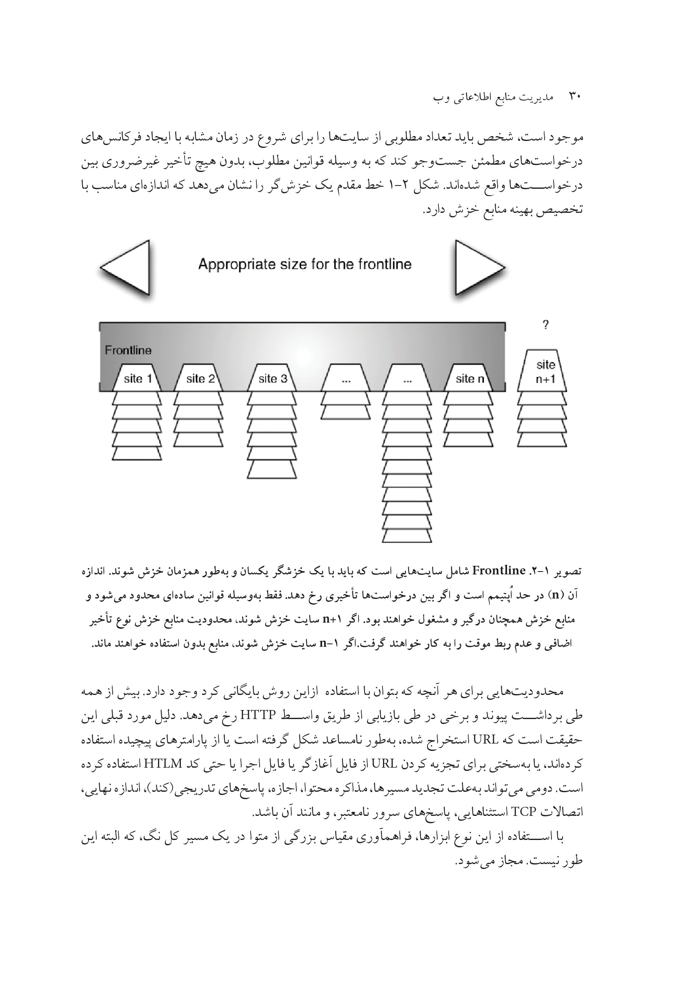
تصویر 1-2 Frontline شامل سایت‌هایی است که باید با یک خزشگر یکسان و به طور همزمان خزش شوند. اندازه آن (n) در حد اپتیمم است و اگر بین درخواست‌ها تأخیری رخ دهد فقط به وسیله قوانین ساده‌ای محدود می‌شود و منابع خزش همچنان در گیر و مشغول خواهند بود. اگر n+1 سایت خزش شوند، محدودیت منابع خزش نوع تأخير اضافی و عدم ربط موقت را به کار خواهند گرفت. اگر n-1 سایت خزش شوند، منابع بدون استفاده خواهند ماند.
محدودیت‌هایی برای هر آن چه که بتوان با استفاده از این روش بایگانی کرد وجود دارد. بیش از همه طی برداشت پیوند و برخی در طی بازیابی از طریق واسط HTTP رخ می‌دهد. دلیل مورد قبلی این حقیقت است که URL استخراج شده به طور نامساعد شکل گرفته است یا از پارامترهای پیچیده استفاده کرده‌اند یا به سختی برای تجزیه کردن URL از فایل آغازگر یا فایل اجرا یا حتی کد HTLM استفاده کرده است. دومی می‌تواند به علت تجدید مسیرها، مذاکره محتوا، اجازه، پاسخ‌های تدریجی (کند)، اندازه نهایی، اتصالات TCP استثناهایی، پاسخ‌های سرور نامعتبر، و مانند آن باشد.
با استفاده از این نوع ابزارها، فراهمآوری مقیاس بزرگی از متوا در یک مسیر کل نگ، که البته این طور نیست. مجاز می‌شود.

4-2-2-بایگانی تراکنشی
بایگانی تراکنشی (شکل 3-1 را ببینید) به وسیله فیچ (2003) پیشنهاد شده است که شامل تصرف و بایگانی «تمام پاسخ‌های متمایز اساسی که توسط یک وبگاه تولید شده است و در رابطه با محتوایشان و چگونگی تولید می‌باشد». این کار در سیستم پرش صفحه با استفاده از یک فیلتر درون ورودی سرور وب (درخواست) جریان و جریان خروجی (پاسخ) اجرا شده است. این توابع عملیاتی اکنون بر روی برخی از نظام های مدیریت محتوای وب مانند Vignette TM قابل دسترس هستند.
عکس
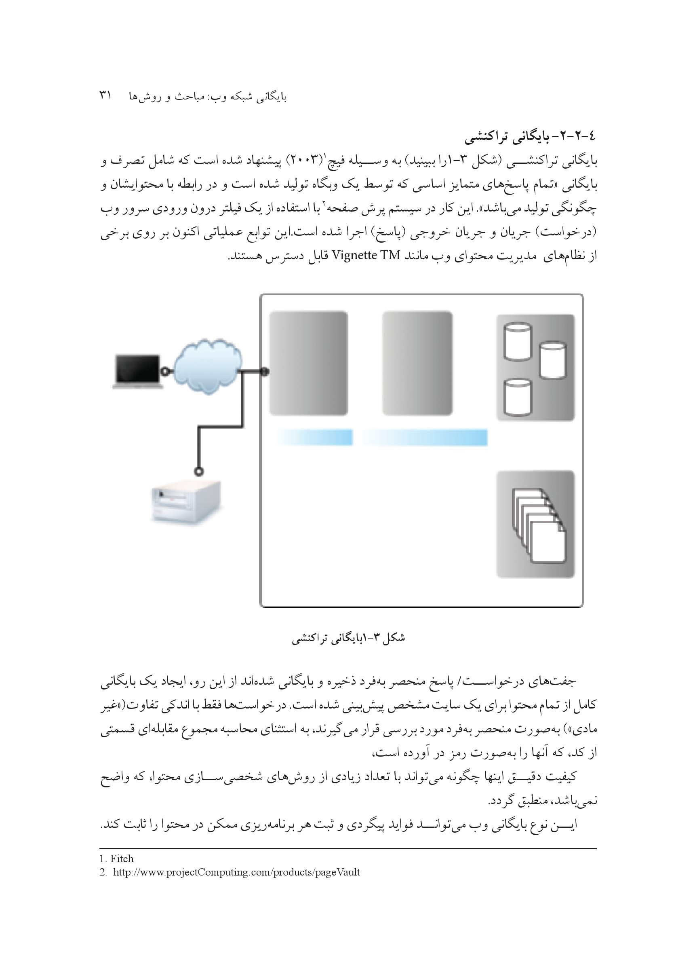
شکل 3-1 بایگانی تراکنشی
جفت‌های درخواست /پاسخ منحصر به فرد ذخیره و بایگانی شده‌اند از این رو، ایجاد یک بایگانی کامل از تمام محتوا برای یک سایت مشخص پیش‌بینی شده است. درخواست‌ها فقط با اندکی تفاوت(«غیر مادی») به صورت منحصر به فرد مورد بررسی قرار می گیرند، به استثنای محاسبه مجموع مقابله‌ای قسمتی از کد، که آن ها را به صورت رمز در آورده است،
کیفیت دقیق اینها چگونه می‌تواند با تعداد زیادی از روش‌های شخصی سازی محتوا، که واضح نمی باشد، منطبق گردد.
این نوع بایگانی وب می‌تواند فواید پیگردی و ثبت هر برنامه‌ریزی ممکن در محتوا را ثابت کند.
محتوایی که هرگز دیده نشده، بایگانی نخواهد شد (همان‌طور که ذکر شد، بوفخواد و وینناد (2003) ، برآورد کردند که 25درصد صفحه ها از یک وبگاه بزرگ علمی، هرگز قابل دستیابی نیستند). اما محتوای وب پنهان تا زمانی که به دستیابی برسد ثبت خواهد شد و این یک مزیت مهم است.
محدودیت مهم این روش این است که باید با موافقت و همکاری مالک ،سرور، اجرا شود. از این رو، برای بایگانی داخلی وب نشان داده شده است. و این مسئله مزیت توانا بودن ثبت دقیق از چیزی را که و زمانی را که دیده است دارا می‌باشد. برای بایگانی شرکت یا سازمانی، اغلب به‌وسیله جواب گویی قانونی، برانگیخته می‌شود. این کار، می‌تواند یک مزیت باشد. حتی برای ترکیب با اطلاعات از سرور ثبت وقایع درباره کسی که محتوا را دیده است، امکان‌پذیر باشد. به طور واضح، هر چه را که می تواند به عنوان یک مزیت برای بایگانی وب داخلی دیده شود ممکن است برای یک بایگانی عمومی مشکل باشد، چون می‌تواند تأکید بر محرمانگی جدی را بالا ببرد. اما به هر حال محتواقابل استفاده نمی باشد.

4-2-3-بایگانی سرور- جانبی
نوع آخر از روش فراهم آوری بایگانی وب، کپی مستقیم فایل‌ها از سرور، بدون استفاده از واسطه های HTTP است. این روش مانند روشی قبلی می‌تواند فقط با همکاری مالکان سایت استفاده گردد (شکل 4-1).
عکس
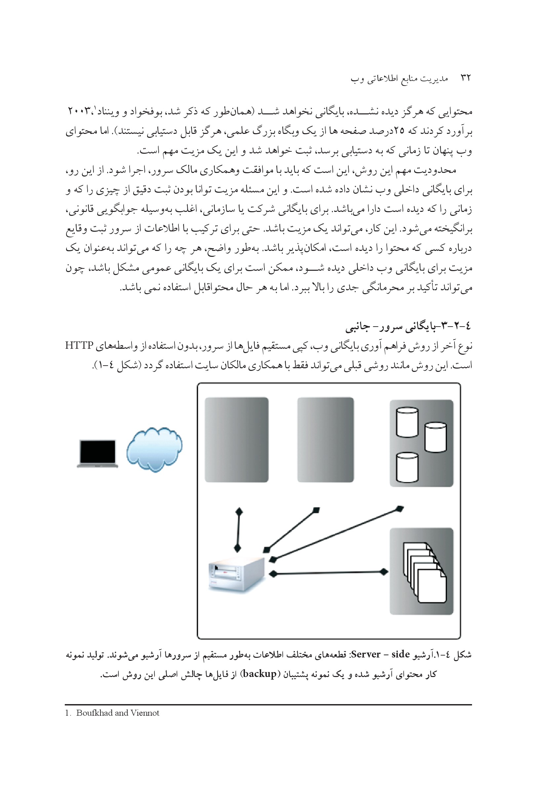
اگر چه بسیار ساده به نظر می‌رسد، در واقع مشکل زیادی را برای ایجاد محتوای کپی شده قابل استفاده افزایش می دهد و حتی در مورد فایل های ایستای HTML، شخص می تواند به زحمت در محتوا از طریق پیوندهای مطلق به عنوان نام دامنه هدایت شود که در بایگانی متفاوت خواهند بود. اما بیشترین مشکل ناشی از محتوای توسعه یافته پویاست که تکه‌های به هم پیوسته محتوا از منابع گوناگون (قالب‌ها و پایگاه‌های داده) است که توسط درخواست‌های کاربرد در حالت پرواز در ارتفاع کم توسعه یافته است. کپی برداری فایل‌های پایگاه داه‌ها، قالب ها، و فایل‌های آغاز گر به این معنی نیست که آن برای تولید مجدد محتوا از بایگانی آسان خواهد بود. بر عکس یک وظیفه چالش برانگیز خواهد بود چون نیازمند توانا شدن برای اجرای در محیط مشابه، با پارامترهای مشابه در بایگانی است. در واقع، وقتی امکان پذیر شد، محتوای توسعه یافته پویا در شکل نهایی‌اش بهتر حفظ می‌شود، معمولاً در فایل‌های HTML مسطح بهتر حفظ می‌شود (برای مثال این موردی برای بیشتر CMSها، بلاگ‌ها و ویکی‌ها صورت می گیرد).
اما گاهی اوقات این کار مشکل است، حتی برای خزش‌گرها یافتن مسیر برای برخی اسناد یک وبگاه و فایل‌هایی که می‌تواند از طریق یک تعامل پیچیده به دستیابی برسند، غیر ممکن است (مانند ارسال یک پرس‌وجو و یک فرم یا پنجره) که به سختی توسط خزش‌گرها تصرف خواهد شد این بخش وب، وب پنهان یا عمیق نامیده شده است (برگمان، 2001؛ چانگ و همکاران 2004) که بزرگ‌تر از وب سطحی است و (همچنین به طور عمومی وب قابل نامیده شده است).
در این مورد، بایگانی جانبی سرور می‌تواند یک راه حل باشد، همان‌طور که در بالا ذکر شد، به مشارکت فعال مجری سایت نیاز دارد. بیشتر از یک پشیتبانی ساده است که دسترسی به محتوا را در نمونه‌های اصلی اش تضمین نمی‌کند، آن بر توانا بودن برای «نمایش» مجدد سایت در محیط بایگانی را دلالت می‌کند. این کاهش وابستگی به پایگاه داده‌ها و اجرای فایل‌های آغاز گر جانبی سرور به قدری که امکان پذیر است را نشان می‌دهد. این کار می تواند به وسیله استخراج اطلاعات ساخت یافته محتوی در پایگاه داده‌ها و انتقال آن درون XML انجام شود. نوعی معماری اطلاعات دروازه اسناد نامیده شده است که شامل اسناد غیر وب با آن هایی که به وسیله کاتالوگی می‌تواند مانند اینها بایگانی شود، قابل دستیابی می باشد. این کار، برای چندین سایت انجام شده است که به مقوله سایت‌های پنهان به‌وسیله کتابشناسی ملی فرانسه وابسته می‌باشد (فصل 5 را ببینید).
این کار فقط در چارچوب واسپاری قانونی امکان‌پذیر می‌باشد که در فرانسه مانند بسیاری از کشورهای دیگر به کار گرفته می‌شود. حقیقت این است که وب پنهان همچنین غالب اوقات دارای محتوای بسیار غنی با این نوع معماری اطلاعات است که انبوه زیادی از محتوای از قبل موجود بر روی وب منتشر کرده است. عمومیت این نوع معماری اطلاعات، بایگانی سایت سرور را می سازد ،روشی که به جایی که می تواند به کار رود توجه دارد.

4-3-سازماندهی و ذخیره سازی
همان‌طور که قبلاً دیده شد کپی‌برداری از یک وبگاه، یک وظیفه غیر پیش پا افتاده است. آن در واقع بر ایجاد مجدد یک سیستم اطلاعاتی اشاره می‌کند که برای کاربران قابل دسترسی خواهد بود. همان‌طور که آنتونیول و همکارانش آن را در وبگاه قرار دادند «وبگاه ممکن است به سادگی یک فایل واحد یا یکی از پیچیده‌ترین مجموعه‌های محصولات مصنوعی نرم‌افزاری مشترک باشد که تا به حال درک شده است». به طور مطلوب، بایگانی می‌توانست در اصل متناظر (هم‌ریخت) (ساختار سلسله مراتبی مشابه، نام‌گذاری فایل‌ها، سازوکار پیونددهی، چارچوب) باشد، اما به دلایل عملی اینگونه نیست. همان طور که در بخش قبلی دیده شده اکتساب سایت‌ها در حقیقت موارد یک تغییر شکل فایل را به طور مؤثر کاهش می‌دهد.
چالش بیشتر، در ایجاد مجدد سیستم‌های اطلاعاتی مشابه می‌باشد. نظام اطلاعاتی وب معماری اطلاعاتی پیچیده را نشان می‌دهد که به سیستم‌های عملیاتی خاص پیکربندهای سرور و محیط کاربردی وابسته هستند که در بیشتر موارد حتی برای ایجاد مجدد استفاده از (فایل) چرکنویس برای طراحان و مدیران مشکل است به همین دلیل است آرشیویست ها مجبور به اتخاذ راهبرد تبدیل یا تغییر شکل می شوند. این تبدیل‌ها می توانند اثر شدیدی بر ساز و کارهای آدرس دهی و پیوندی، فرمت‌ها، و همچنین تغییر خود شیء تأثیر داشته باشند.
تاکنون سه راهبرد برای ساخت بایگانی وب اتخاذ شده است. راهبرد نخست برای ایجاد کپی محلی از فایل‌های سایت و هدایت از طریق این کپی در یک مشابه برای مثال بر روی وب می‌باشد.
راهبرد دوم، برای اجرای یک سرور وب با به کار بردن مضمون در یک محیط برای مرورگرهای کاربران است راهبرد دوم راه اندازی سرور وب و به کارگیری محتوا در این محیط برای مرورگرهای کاربران است. سومین راهبرد، سازماندهی مجدد اسناد منطبق بر نام گذاری متفاوت (غیر وب)، آدرس‌دهی منتقل کردن است. بخش‌های زیر موافقان و مخالفان این رهبردهای متفاوت و همچنین موارد استفادۀ را نشان می‌دهد.

4-3-1-نظام فایلهای محلی به خدمت گرفته شده بایگانی‌ها

توصيف
این نوع بایگانی(شکل 5-1) بر اساس احتمالاتی است که مشخصه های URL از پیشوند سیستم فایل محلی، «فایل» استفاده کند در یک شمای URL برای کپی و دسترسی به فایل‌های محلی از وبگاه اصلی استفاده کند مانند:
Http://www.example.org/example.HTML
File://Users/archire2005/eample.org/example.HTML
این، استفاده از سیستم فایل محلی را برای شناوری از طریق مواد بایگانی شده در وب، قادر می‌سازد.
همچنین به استفاده از شکل جزئی (وابسته) از URL که نه تنها از پیشوند دوری می‌کند بلکه همچنین از نام سرور و مسیر هدف نیز اجتناب می‌کند.
<ahref="example.org/example.HTML">
مرورگرهای استاندارد می‌توانند به طور مستقیم باز شوند (به طور مثال بدون سرور وب) و چنین فایل‌های ذخیره شده را محلی نمایند و تا زمانی که پیوندها اسناد وابسته هستند، شناوری در بایگانی مشابه مانند همانی است که در سایت اصلی خواهد بود، به جز فقط در قسمت آدرس‌دهی مرورگر وقتی در جست و جوی پیشوند URL هستند. (در اینجا «فایل» به جای HTTP می‌باشد).

توضیح
فایده اصلی این راهبرد، تسهیل دستیابی به بایگانی با مسیردهی ساختار وبگاه اصلی به سوی نظام بایگانی فایل است. با استفاه از مرورگر استاندارد و سیستم فایل مجاز به اجتناب از هزینه‌های بالا که همراه است با اجرای دسترسی به بایگانی مبتنی بر سرور. بنابراین، حتی گروهی با مهارت‌های فنی فناورانه بسیار اساسی می توانند این نوع بایگانی را بر پا و اجرا کند. ولی محدودیت‌هایی در این رویکرد وجود دارد. از یک نگرش محافظه‌کارانه نقص اصلی این است که تبدیل‌های گوناگون فایل های اصلی، مورد نیاز می باشند. از این رو، صداقت محض برای فایل‌های اصلی، نمی‌تواند مورد ملاحظه قرار گیرد مگر به‌وسیله سندسازی با تغییرات دقیق که در فایل اصلی به کار می‌رود یا به وسیله نگهداری یک کپی از اصل. انتقال محتوا در دو سطح در رویکرد بایگانی «FS» محلی مورد نیاز می‌باشد.
نخست، به علت تفاوت در نام قرار داد بین URL و نظام فایل ( تصویب و ذخیره کاراکترها، رهایی از قوانین، حساسیت موردی)، نام اشیاء ممکن است به تغییراتی نیاز داشته باشد (فصل 1 - B را برای نشان دادن جزئیات بیشتر این تغییرات ببینید). در مورد جایی که صفحه طبق پارامترها پرس‌وجو شده و به طور چشمگیری تولید شده است، یک نام حتی برای ایجاد شدن در صفحه نتیجه، پارامترهایی را برای اطمینان از منحصر به فرد بودن صفحه بایگانی شده تأمین می‌کند.
دوم اینکه، پیوندهایی مطلق باید در پیوندهای مرتبط در خودکد صفحه منتقل شوند تا شناوری مبتنی بر نظام فایل را امکان‌پذیر کنند. حتی اگر این کار بتواند به سادگی توسط تغییر شکل URL اصلی درون یک توضیح در کد، سندیت داده شود این دستکاری منبع را نشان می دهد.
از نظر عملی، اشکالات اصلی ناشی از خود نظام فایل می‌باشد که یک معماری اطلاعات متفاوت قابل توجه نسبت به وب دارد. نخست اینکه، سازماندهی بایگانی باید در سازماندهی سلسله مراتبی نظام‌های فایل مناسب باشد، با این حال، یک بایگانی نه تنها از ترکیب سایت‌ها، بلکه همچنین گروه‌هایی در سایت‌ها (مجموعه‌ها) و نسخه‌هایی از سایت‌ها تشکیل شده است. مسیردهی این سازماندهی برای یک ساختار سلسله مراتبی، بدون تغییر و انتخاب روی نمی‌دهد. چگونه سایت‌ها در یک حالتی که زمان پایدار، یک مبحث مهم برای بررسی می‌باشد، با یکدیگر در یک گروه قرار می گیرند. نام‌های مجموعه
باید دائمی باشند و زمان گروه‌بندی نیز باید برای ضبط فرکانس‌ها، تطبیق یافته باشد. در مسیر تمام این مباحث، تصمیم‌گیری کامل باید پیشاپیش انجام شده باشد. آن ها بر روی چگونگی انتخاب ساختار که در برابر توسعه مجموعه مقاومت می‌کنند، تحت فشار قرار می‌گیرند. سازماندهی زمان در اجرای هر جمله از یک برنامه برای اهداف اشکال‌زدایی (از یک مدل به مدل دیگر) سایت نیز یک مبحث مهم برای هر یک از لایه‌های نرم‌افزار است که باید به سیستم فایل با استاندارد بالا افزوده شود. این لایه باید قادر باشد حداقل مدل‌های متفاوت سایت‌ها را که به تاریخ شان بستگی دارد با یکدیگر متصل نماید (نسخه‌پردازی) و این کار را با یک واسط کاربر مناسب برای شناوری از طریق زمان به سادگی ارائه می‌دهد. این کار اغلب با استفاده از مدیریت خارجی یک پایگاه داده در سایت‌ها و ضبط اطلاعات و ابزارهایی برای ایجاد صفحه‌های نمایش میانجی با فهرستی از تاریخ اجرا می‌شود که در آن سند بایگانی شده است.
محدودیت دیگر این رویکرد، ناشی تعداد عظیم فایل‌های بایگانی وب است که باید جا به جا شوند. این مسئله عادی است که بایگانی‌هایی با بیلیون‌ها صفحه را ببینیم. این شکل به محدودیت‌های ظرفیت نظام‌های فایل جاری می‌رسد و دسترسی می‌یابد حتی وقتی یک نظام فایل بتواند این مقدار فایل را جابه جا کند، عملکرد می‌تواند تحت تأثیر قرار گیرد. برای کم کردن باری که بر روی نظام فایل قرار گرفته، بایگانی با مقیاس بزرگ برای فایل‌های مخزن استفاده شده است. البته این کار، ارتباط مستقیم در نام‌گذاری و پیوند دادن را که رویکرد بایگانی نظام فایل محلی برای اتخاذ رویکرد دوم ارائه می‌دهد را می‌شکند و بایگانی مبتنی بر سرور به کار رفته در وب برای تحویل محتوا از این فایل مخزن است.
شکل 1-5. بایگانی سیستم فایل محلی. فایل اصلی مورد خزش قرار می گیرد و صفحه ها و سایر فایل ها به صورت انفرادی روی سیستم فایل بایگانی ذخیره می شوند. دست یابی بوسیله شناوری مستقیم در نظام فایل انجام می شود.
عکس

استفاده ترجیحی
این روش برای بایگانی سایت شرکت‌ها یا سازمانی و بایگانی که در مقیاس کوچکی توسعه یافته، توصیه شده است. بسته به استفاده از این بایگانی، صحت مبحث باید به دقت مورد بررسی قرار گیرد مخصوصاً برای بایگانی سازمانی برای بایگانی با مقیاس کوچک، تعادل بین سختی برای سازماندهی مداوم مجموع فايل‌ها و سادگی دسترسی ایجاد شده توسط این رویکرد باید بر اساس «مورد به مورد» ارزیابی گردد. برای بایگان‌های وب با مقیاس بزرگ و متوسط از این روش باید اجتناب شود.

ابزارها
این راهبرد برای بایگانی وب در مقیاس کوچک و متوسط ساده ترین رویکرد است که با بسیاری از ابزار های موجود مانند HTTrack قابل دسترس است.

4-3-2-بایگانی‌های مبتنی بر خدمت وب

اشاره
*بایگانی‌های مبتنی بر خدمت وب
با وجود تقاضاهای بیشتر، این گزینه تطبیق بهتری را برای نام گذاری منبع و ساختار اسناد ایجاد می‌کند (شکل 6-1). همچنین، برای اجتناب از محدودیت‌های اندازه نظام فایل که برای بایگانی وب در مقیاس بزرگ بحرانی است، مجاز می‌کند.
عکس
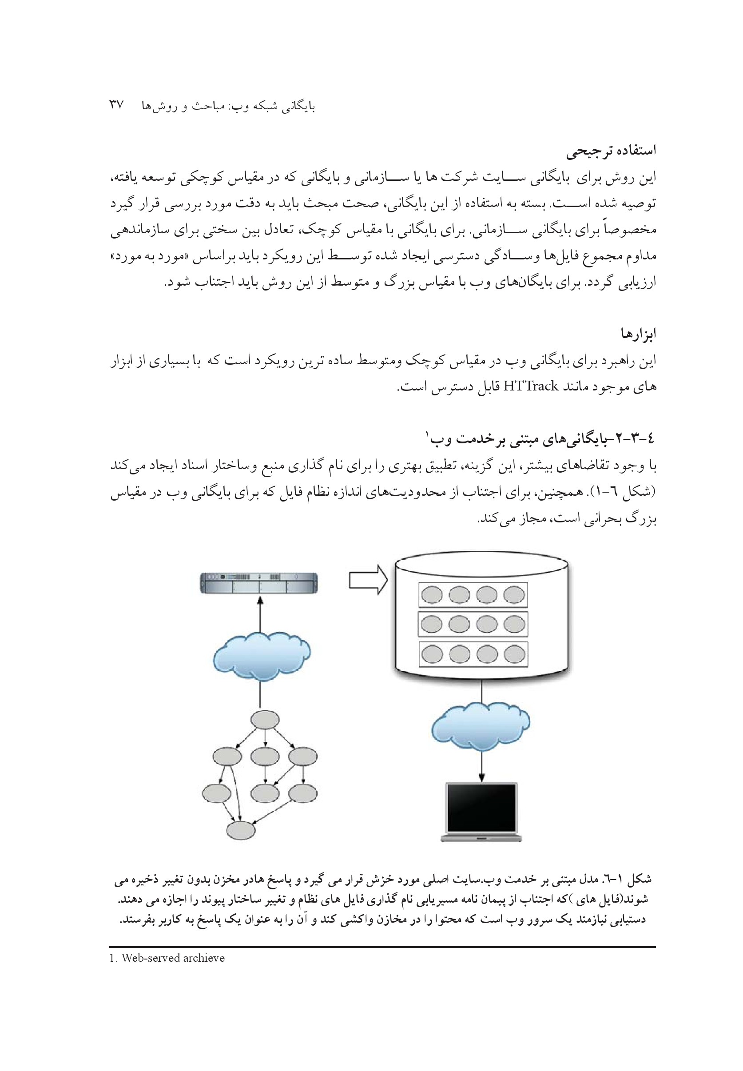
شکل 1- 6. مدل مبتنی بر خدمت وب. سایت اصلی مورد خزش قرار می گیرد و پاسخ ها در مخزن بدون تغییر ذخیره می شوند (فایل های) که اجتناب از پیمان نامه مسیریابی نام گذاری فایل های نظام و تغییر ساختار پیوند را اجازه می دهند. دست یابی نیازمند یک سرور وب است که محتوا را در مخازن واکشی کند و آن را به عنوان یک پاسخ به کاربر بفرستد.

توصيف
این روش، بر اساس بایگانی پاسخ است (در مقایسه با اولی که بر اساس بایگانی فایل است). پاسخ‌ها از سرور اصلی (منبع) بدون تغییر در فایل های مخزن WARC ذخیره می‌شوند که اجازه می‌دهد تا پشت سر آخرین تا کاربر بایگانی با یک سرور HTTP خدمت‌رسانی را انجام دهد.
پیشینه‌های یک فایل WARC (فایل آرشیوی مبتنی بر خدمت) رشته‌ای از فایل‌های وب را ثبت می‌کند هر صفحه به وسیله یک (برچسب) سرآمد که به طور مختصر محتوای حاصل شده و طولش توصیف کند، پیشی می‌گیرد. به علاوه، محتوای اولیه ثبت شده و WARC ( فایل آرشیوی مبتنی بر خدمت) محتوای ثانویه را نیز در بر می گیرد مانند ابر داده و نقل و انتقالات فایل اصلی (منبع). اندازه یک فایل WARC (فایل آرشیوی مبتنی بر خدمت) می‌تواند تا حدود صدها مگابایت فرق داشته باشد. هر پیشینه یک نقطه شروع دارد که دسترسی مستقیم به پیشینه‌های انفرادی را بدون بارگیری و تجزیه تمام فایل‌های WARC (فایل آرشیوی مبتنی بر خدمت) انجام می‌دهد. نقاط شروع پیشینه‌های انفرادی در یک نمایه مرتب شده توسط URL ذخیره می‌شوند. از این رو، به سرعت برای پیشینه‌های انفرادی که بر اساس URL شان خارج از یک مجموع فایل WARC (فایل آرشیوی مبتنی بر خدمت ) هستند، استخراج می‌شوند؛ که برای دسترسی در حالت شناوری تطبیق یافته‌اند. سپس ثبت‌هایی برای سرور وب تصویب می‌شوند که آن ها را سرویس گیرنده تهیه کرده است.
نگهداری و حفاظت از طرح نام گذاری شمای اصلی منبع (شامل پارامترهایی در صفحه‌های پویا)، شناوری در سایت را مجاز می‌کند همان‌طور که خزش شده است کاربر بایگانی می‌تواند از تمام سیرهای پیروی شده توسط خزشگر، بار دیگر پیمایش نماید (حرکت کند).

توضیح
مزیت عمده استفاده از مخزن های WARC امکانات غلبه یافتن بر محدودیت سیستم فایل ذخیره‌سازی در رابطه با اندازه (تعداد کمی از فایل های انفرادی در نهایت در نظام فایل بایگانی ذخیره می‌شوند) و فضای نام (نام‌گذاری انفرادی فایل‌های وب می‌تواند حفظ و نگهداری شود) می‌باشد. دستیابی به بایگانی اینترنت از طریق Wayback Machin (که دسترسی به tb500 از مجموعه وب را می‌دهد) نشان می‌دهد که این رویکرد به نسبت ثابت افزایش داشته است نه مانند دیگران .اشکال این رویکرد این است که دسترسی مستقیم به فایل‌های ذخیره شده غیر ممکن است. دو لایه اضافی استفاده شده برای دسترسی به محتوا ضروری هستند:
نظام نمایه فایل WARC و سرور وب. این دو لایه، پیچیدگی برجسته‌ای ندارند، اما برای دستیابی به محیط به اجرا نیاز دارد که می‌تواند برای راه اندازی و نگهداری در سازمان‌های کوچک سخت باشد. این میانجی گر می‌تواند همچنین مشکلاتی را برای انتقال محتوا افزایش دهد چون نیاز دارد که ساز و کارهای
پیوند به طور مناسب از محیط وب زنده به محیط بایگانی، مسیردهی نمایند (فرض می‌کنیم که پیوندهای اصلی بدون تغییر در بایگانی نگهداری می‌شوند که این مزیت مهم این روش است). این کار می‌تواند در سطح نمایش صفحه و در سطح نماینده انجام شود.
گزینه نخست در افزودن به صفحه فرستاده شده به مرورگر کاربر بایگانی را در بر می گیرد که متن سند این کار را خواهد کرد، در خزش تفسیر مجدد پیوندها در صفحه‌ای به نقطه ای در بایگانی انجام خواهد شد (یا آن ها را در یک شکل مرتبط تفسیر می‌کند) بایگانی اینترنت برای مثال این کار را با پیروی از کد جاوا-اسکریپت هر صفحه فرستاده شده برای کاربران پیوست شده انجام می‌دهد.
SCRIPT language="Javascript<<"
-!>
//FILE ARCHIVED ON 20050308085053 AND RETRIEVED FROM THE
//INTERNET ARCHIVE ON 20060514055212.
//JAVASCRIPT APPENDED BY WAYBACK MACHINE, COPYRIGHT
INTERNET ARCHIVE.
//ALL OTHER CONTENT MAY ALSO BE PROTECTED BY COPYRIGHT
17)U.S.C.
//SECTION 108(a)(3.((
var sWayBackCGI ="http://web.archive.org/web/20050308085053;"/
function xLateUrl(aCollection, sProp(
( )var i = 0
for(i = 0; i < aCollection.length; i(++
if (aCollection[i][sProp].indexOf(‘‘mailto:") == -1&&
aCollection[i][sProp].indexOf(‘‘javascript:") == -1(
aCollection[i][sProp] = sWayBackCGI + aCollection[i][sProp;[
{ var i = 0
for(i = 0; i < aCollection.length; i(++
if (aCollection[i][sProp].indexOf(‘‘mailto:") == -1&&
aCollection[i][sProp].indexOf(‘javascript:") == -1(
aCollection[i][sProp] = sWayBackCGI + aCollection[i][sProp;[
{ var i = 0
for(i = 0; i < aCollection.length; i(++
if (aCollection[i][sProp].indexOf(mailto:") == -1&&
aCollection[i][sProp].indexOf(‘javascript:") == -1(
aCollection[i][sProp] = sWayBackCGI + aCollection[i][sProp;[
{
if (document.links) xLateUrl(document.links, “href;(“
1 Web Archiving: Issues and Methods 35
if (document.images) xLateUr (document.images, “src;(“
if (document.embeds) xLateUrl(document.embeds, "src;(“
if (document.body && document.body.background( document.body.background = sWayBackCGI+
سند. بدنه. زمینه
<-//
/>SCRIPT<
/>HTML<
مشکل این روش این است که برخی پیوندها (جاسازی شده در متن سند) تفسیر نخواهد شد و از این رو، در نقطه‌ای در وبگاه منبع می‌مانند. در برخی موارد، تفسیر کد صفحه، برخی رفتارها را فعال می‌کند، مانند تغییر مسیر حتی قبل از اینکه کد پیوست شده به عنوان مرورگر جدید تفسیر گردد. منتظر نباشید تا سند کامل برای تفسیر به دست آید و آن را نمایش دهد.
با استفاده از نماینده‌ای که تمام درخواست‌ها از مرورگر کاربر به بایگانی تغییر مسیر می‌دهد، بسیار مؤثرتر و کار آمد می‌باشد همانطور که مسیر دهی بعد از تفسیر پیوند رخ می دهد توسط تعامل کاربر (با کلیک کردن) و مرور گر انجام می‌شود و کد را برای تولید درخواست مناسب تفسیر می‌کند (HTML سند متن سرویس گیرنده جانبی فرمت‌های دیگر) این کارآمدترین به عنوان ظرفیت مرورگر اصلی برای تفسیر مجموعه کدهای استاندارد برای کاری که معمولاً بر روی وب انجام می شود. این رویکرد، نیاز به ایجاد یک نماینده دارد که به یگانی تغییر مسیر دهد و به یک پارامتر که یک مرورگر از آن استفاده کند تا بتواند تقاضاهای زیادی برای یک محیط بایگانی پیوسته داشته باشد. استفاده از اتصال مرورگر برای مدیریت انتقال شکل باز به محیط نماینده می‌تواند این کار را برای کاربران نهایی آسان سازد.

استفادۀ ترجیحی
این روش برای بایگانی مقیاس بزرگ و متوسط و همچنین بایگانی‌های کوچک‌تر مناسب است که در زمینۀ حفاظت از صحت محتوا هستند. چون این روش‌ها ، پاسخ‌ها را از سرور منبع همانطور که از سرویس گیرنده دریافت شده است ذخیره می‌کنند بدون تغییر و تبدیل. در واقع، این روش پایداری
بیشتری را از روش‌های دیگر فراهم می‌کند. چون بر سازماندهی فایل محلی بستگی دارد، همچنین مناسب برای انتقال و همچنین تحویل محتواست.

ابزارها
این روش، به یک زیر ساخت دسترسی و به یک خزنده بایگانی (مانند HERITRIX) و یک نظام نمایه سازی برای فایل های WARC نیاز دارد. IIPC زنجیره کاملی از ابزارهایی دارد که برای ایجاد این توابع عملیاتی توسعه یافته است.

4-3-3-بایگانی غیروب

توصیف
در این رویکرد که در شکل 7-1 ترسیم شده است، اسنادی که بر روی وب بوده و از متن ابر متن استخراج شده و در یک سبک متفاوت برای دسترسی منطقی و /یا فرمت سازمان‌دهی مجدد می‌شوند.
این می‌تواند موردی باشد که وقتی یک مجموعه اسناد از وب برداشته می‌شوند، از دسترسی منطقی مبتنی بر پیوند به یک پیوند مبتنی بر فهرست دوباره سازماندهی می‌شوند.
عکس
شکل 1- 7. اسناد از سایت اصلی در بایگاه سازماندهی مجدد می شوند، ساختار غیر وبی را پیروی می کنند، به طور موردی از فهرستی که دسترسی به اسناد انفرادی را فراهم می کند، استفاده می کند.
همچنین، این موردی است که وقتی یک صفحه یا حتی یک وبگاه کامل به فرمت PDF تغییر شکل یافته است. Adobe Acrobat این توابع عملیاتی را دارد و می‌تواند تمام یک وبگاه را در یک سند واحد PDF تغییر شکل دهد. در این مورد سند به طور مجازی چاپ شده است که یک انتقال بی حرکت و یک صفحه یاد داشت مانند سازماندهی را شامل می‌شود، حتی اگر پیوند دهی بتواند هنوز با استفاده از شمای داخلی نام‌گذاری مناسب کار کند.

توضیح
این رویکرد اساساً برای دریافت موضوع‌هایی که در اصل ایجاد شده‌اند، به طور مستقل از وب سازماندهی شده‌اند، ایجاد شده است. این مورد برای مجموعه‌های بزرگی از کتاب‌های رقومی به عنوان نمونه، مقاله‌ها، موزیک، و ویدئوهای ساخته شده که بر روی وب موجود هستند، ولی سازماندهی اصلی شان ابرمتنی نمی‌باشد چون مبتنی بر کاتالوگ هستند.
این رویکرد می‌تواند در این مورد برای چسبیدن به معماری اطلاعات اصلی و بایگانی این مجموعه‌ها با یکدیگر با کاتالوگ‌های ادغام شده در کاتالوگ بایگانی، مرجح باشد. فرض شده است که محتوای ابر متن بدون ربط پنداشته شده است و می تواند منتشر شود.
برای مثال این مورد در طرح انبارهای الکترونیکی kb در نیوزیلند جایی که انتشارات علمی الزویر اجرا شده است که در یک نظام مبتنی بر فهرست بایگانی شده است. حقیقت این است که الزویر به این مطالب دسترسی داشته است و به عنوان یک مجموعه کمکی برای محتوای خودش مورد بررسی قرار گرفته و به عنوان انتشار علمی سنتی ساخت یافته است.

مرجع

اشاره
این روش برای مجموعه های محتوا و نه ساخت یافته در حالت وب دلالت می کند.

4-3-4خلاصه
جدول 2-1- انواع گوناگونی از بایگانی‌های وب، موارد مرجح‌های مورد استفاده، ابزارهای و مزیت‌های و عدم مزیت‌ها را به طور خلاصه شرح داده است.
عکس
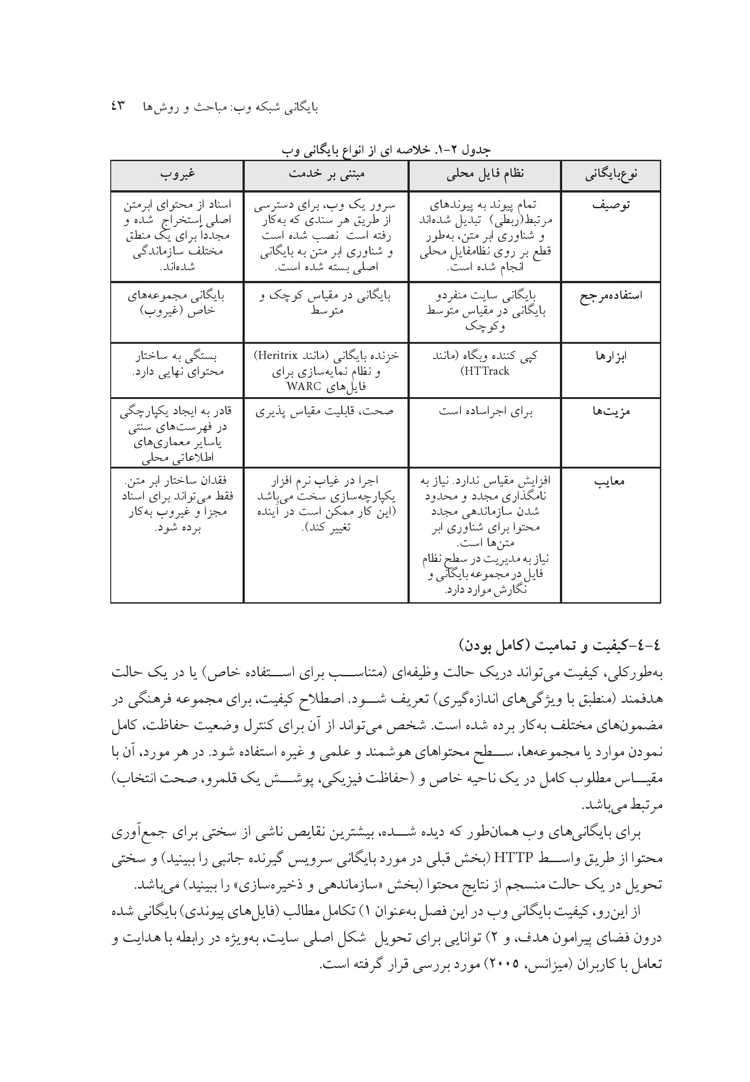
جدول 2-1. خلاصه ای از انواع بایگانی وب

4-4-کیفیت و تمامیت (کامل بودن)
به طور کلی، کیفیت می‌تواند در یک حالت وظیفه‌ای (متناسب برای استفاده خاص) یا در یک حالت هدفمند (منطبق با ویژگی‌های اندازه‌گیری) تعریف شود. اصطلاح کیفیت، برای مجموعه فرهنگی در مضمون‌های مختلف به کار برده شده است. شخص می‌تواند از آن برای کنترل وضعیت حفاظت، کامل نمودن موارد یا مجموعه‌ها، سطح محتواهای هوشمند و علمی و غیره استفاده شود. در هر مورد، آن با مقياس مطلوب کامل در یک ناحیه خاص و (حفاظت فیزیکی پوشش یک قلمرو، صحت انتخاب) مرتبط می‌باشد.
برای بایگانی‌های وب همانطور که دیده شده، بیشترین نقایص ناشی از سختی برای جمع‌آوری محتوا از طریق واسط HTTP (بخش قبلی در مورد بایگانی سرویس گیرنده جانبی را ببینید) و سختی تحویل در یک حالت منسجم از نتایج محتوا (بخش «سازماندهی و ذخیره سازی» را ببینید) می‌باشد.
از این رو، کیفیت بایگانی وب در این فصل به عنوان 1) تکامل مطالب (فایل‌های پیوندی) بایگانی شده درون فضای پیرامون هدف و 2) توانایی برای تحویل شکل اصلی سایت به ویژه در رابطه با هدایت و تعامل با کاربران (میزانس، 2005) مورد بررسی قرار گرفته است.
تکامل می‌تواند به طور افقی با تعدادی از نقاط ورودی مربوط که در فضای پیرامون طراحی شده، با نمایش هندسی ارزیابی شود و از نظر برنامه کاربردی عمودی با تعدادی از گره‌های پیوندی می توان که از این نقطه ورودی دریافت شده‌اند اندازه گیری می‌شود. معمولا نقاط ورودی صفحه‌های اصلی سایت هستند و پیوندها می‌توانند کاربران را به هر یک از نقاط ورودی هدایت کنند (سایت دیگر) یا به عناصر همان سایت بفرستند. این مورد برای بایگانی مبتنی بر سایت است.
به هر حال، در برخی موارد، گنجایش برنامه کاربردی عمودی برای جا سازی عناصر(برای مثال تصاویر همراه با یک صفحه) محدود شده است و مجموعه فقط به طور افقی با نادیده گرفتن سطح سایت، سازماندهی شده است. برای مثال این مورد برای خزش موضوع های خالص در جایی که صفحه‌ها را در بر نمی گیرد بر اساس تعلق شان به سایت می‌باشد، اما فقط بر روی ارتباط شان با موضوع است.
به طور مطلوب، بایگانی وب باید به طور عمودی همچنین افقی کامل شود. اما در عمل، برای دسترسی سخت است و اولویت‌هایی باید قرار داده شوند. بایگانی زمانی که کامل شدن افقی به کامل شدن عمودی ترجیح داده شود، «بسیط» نامیده می‌شود.
عکس
شکل 1-8. مجموعه های بسیط شامل بیشتر سایت هاست ولی فقط در سطحی بایگانی می شود. فقط محتوا در ناحیه سایه دار بایگانی می شود. صفحه ها عمیق در سلسله مراتب (سی 6، سی 7، سی 8، دی 3، دی 3، دی 5) و نیز محتوایی که پایگاه داده پنهان شده (وب پنهان) تصرف خواهند شد.
برای مثال، این مورد برای مجموعه بایگانی اینترنت است که به وسیله الکسا (همچنین برنر، 1997؛کیمپتون و همکاران،2006) ارائه شده است، خزشگر الکسا یک رویکرد خزش سطح اول را استفاده می‌کند و عمق خزش را برای یک سایت بر طبق ترافیک اندازه‌گیری شده برای این سایت وفق می‌دهد.
بر عکس، بایگانی «متمرکز» نامیده می‌شود زمانی است که تکامل عمودی به کامل شدن افقی ترجیح داده می‌شود (شکل 9- 1 را ببینید).
عکس
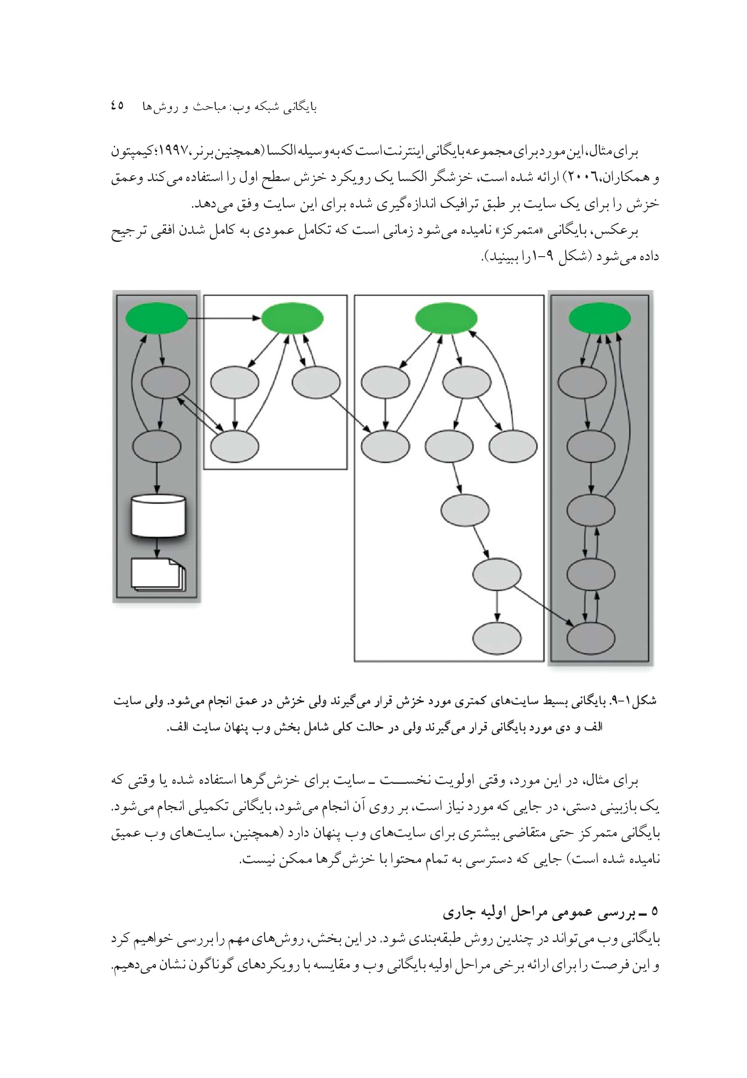
شکل 1-9. بایگانی بسیط سایت های کمتری مورد خزش قرار می گیرند ولی خزش در عمق انجام می شود. ولی سایت الف و دی مورد بایگانی قرار می گیرند ولی در حالت کلی شامل بخش وب پنهان سایت الف.
برای مثال، در این مورد، وقتی اولویت نخست - سایت برای خزش‌گرها استفاده شده یا وقتی که یک بازبینی دستی، در جایی که مورد نیاز است، بر روی آن انجام می‌شود، بایگانی تکمیلی انجام می‌شود. بایگانی متمرکز حتی متقاضی بیشتری برای سایت‌های وب پنهان دارد (همچنین، سایت‌های وب عمیق نامیده شده است) جایی که دسترسی به تمام محتوا با خزش‌گرها ممکن نیست.

5-بررسی عمومی مراحل اولیه جاری
بایگانی وب می‌تواند در چندین روش طبقه‌بندی شود. در این بخش روش‌های مهم را بررسی خواهیم کرد و این فرصت را برای ارائه برخی مراحل اولیه بایگانی وب و مقایسه با رویکردهای گوناگون نشان می‌دهیم.

5-1-بازیگران بایگانی
نوع ایجاد سازماندهی و میزبانی از بایگانی، نخستین معیار برای طبقه‌بندی بایگانی‌های وب می‌باشد. برخی دسترسی عمومی به مجموعه‌های شان را فراهم می‌کنند (WA عمومی) برخی این کار را نمی‌کنند WA خصوصی (یا مخفی).
در میان بایگانی‌های عمومی وب، برخی دسترسی پیوسته را فراهم می‌کنند برخی دسترسی به سایت را در اتاق‌های مطالعه فراهم می‌کنند (بایگانی وب عمومی پیوسته و بایگانی وب عمومی غیر پیوسته). همچنین برخی و در بیشتر موارد در ابتدا مجموعه غیر رقومی را مدیریت می کنند (بایگانی وب هیبرید) و بالاخره برخی در حالت سرمایه گذاری یا بدون منفعت (بایگانی وب غیر تجاری) با در نظر گرفتن اینکه برخی شرکت‌های تجاری هستند (بایگانی وب تجاری).
مؤسسه‌های میراث سنتی (کتابخانه‌ها، بایگانی‌ها، موزه‌ها) که مجموعه‌هایشان را برای وب گسترش داده‌اند، با یکدیگر بیشترین قسمت مقوله بایگانی وب هیبرید عمومی را تشکیل داده‌اند. کتابخانه‌های ملی چندین کشور متعلق به این مقوله هستند (سوئد و استرالیا که نخستین بار به 1996 برمی گردد و اکنون کشورهای زیادی هستند) .
بایگانی‌های ملی، منطقه‌ای و شهری همچنین شروع به بایگانی وبگاه‌های مجاز دولتی و محلی نموده‌اند . سازمانی بر روی شکل‌های جدید صنعتی مانند v2 مستقر در روتردام هلند کار می‌کند که در حال یکپارچه‌سازی شبکه در یک انعکاس و عملکردی عمومی برای حفاظت از رسانه ناپایدار می‌باشد (فوكونير و فرومه 2004) .
تمام این بایگانی‌ها می توانند به عنوان آرشیو وب عمومی هیبرید رده بندی شوند. همان‌طور که محتوای وب را در یک مضمون بزرگ‌تر از مجموعه‌ها مجتمع می‌کنند. بیشتر آن ها فقط دسترسی غیر پیوسته برای اسناد را در حال حاضر فراهم می‌کنند.
از میان آن ها، کتابخانه اسکندریه در مصر یکی از معدود دسترسی‌های پیوسته برای مجموعه بایگانی وب است (معکوس نمودن بایگانی اینترنتی) و یک مثال از بایگانی وب عمومی هیبرید غیر تجاری پیوسته می باشد.
نفوذپذیری اینترنت همچنین ضرورت برخی از انواع جدید سازمان‌های بایگانی را مجاز می‌داند که فقط مجموعه رقومی و تهیه دسترسی پیوسته را نگه می‌دارد که به عنوان بایگانی وب پیوسته غیرتجاری عمومی، رده بندی خواهند شد.
بایگانی اینترنت، مثال مهمی در این مقوله می باشد (فصل 9 را بینید) (کیمپتون و همکارانش، 2006).
برخی شرکت‌های تجاری مجموعه‌های بزرگی از محتوای وب عمومی را بایگانی می‌کنند مانند گوگل با نهانگاهش و بایگانی هانزو . مثال‌هایی از بایگانی وب تجاری عمومی پیوسته هستند.
سرانجام، بسیاری از سازمان‌ها، بایگانی وب داخلی را برای اهداف شخصی توسعه می‌دهند که به عنوان بایگانی وب خصوصی (مخفی) طبقه‌بندی خواهند شد. منحصر به فرد بودن نوع دسترسی (پیوسته یا غیر پیوسته) و همچنین وضعیت تجاری در اینجا ارتباط کمتری دارد چون این بایگانی‌ها فقط برای استفاده خصوصی هستند.

5-2-حوزه (دامنه)
روش مفید دیگر برای دسته‌بندی بایگانی‌های وب، بررسی حوزه‌ای است که آن ها اتخاذ می‌کنند. بایگانی‌های وب می‌توانند هر یک، سایت، سر فصل‌ها یا متمرکز بر حوزه باشند.

1-2-5-بایگانی مرکزی سایت
این نوع بایگانی، بر روی یک سایت مشخص متمرکز شده است که تقریباً به‌وسیله و برای ایجاد کننده سایت اجرا شده است. این حوزه‌بندی ، از این رو، تقریباً برای بایگانی وب خصوصی استفاده شده است. مثلاً بسیاری از شرکت‌ها، مسئول تمام محتواهایی هستند که منتشر می‌کنند و باید مطمئن باشند که می‌توانند به روش‌های قدیمی‌تر سایت وبنوشت‌ها مراجعه کنند. این نوع بایگانی ترجیحاً از کپی‌کنندگان سایت و برخی تهیه‌کنندگان خدمات اینترنتی استفاده می‌کند که برای این نوع بایگانی داخلی مناسب، به وجود آمده‌اند

2-2-5-بایگانی مرکزی عنوان
بایگانی‌های وب، عمومی و عمومی‌تر شده‌اند، اغلب به وسیله نیازهای پژوهشی مستقیم اجرا می‌شوند تا موقعی که کار بر روی یک فیلد مشخص و انعکاس برروی وب انجام می‌شود، دانش پژوهان زیادی با طبیعت بی دوام انتشار وب روبه رو می‌شوند، جایی که طول عمر وبگاه برای بازبینی علمی (تکذیب نیازمند دستیابی به همان داده است) و همچنین برای ارجاع با دوام، نامناسب می‌باشد.
به این دلیل است که طرح‌های مختلف اغلب در کتابخانه‌های دانشگاه میزبانی می‌شوند و تحت حفاظت مطالب اولیه برای پژوهش قرار می‌گیرند، مانند بایگانی رقومی برای مطالعات چینی در دانشگاه هایدلبرگ در آلمان یا آرچیپل برای تحلیل سایت‌های سیاسی هلندی در دانشگاه گرونینگن در هلند
(ورمن و همکاران، 2002) این پروژه‌ها نه تنها جهت‌دهی یک عنوان را به اشتراک می‌گذارند، بلکه از
یک شبکه آگاهی‌دهنده نیز استفاده می‌کنند.
از طرفی دیگر، پژوهشگران که تغذیه های صحیح و به روز
طرح‌های متمرکز دیگری در کتابخانه‌ها از طریق جست و جوی فعال و بایگانی وبگاه گزینشی انجام شده است و مانند طرح مینروا از کتابخانه کنگره (اشنایدر و همکاران 2003) یا بایگانی وب انتخابات فرانسه که توسط کتابشناسی ملی فرانسه ایجاد شده است (میزانس ، 2005). در مقایسه با رویکرد قبلی مبتنی بر عنوان متمرکز، کشف سایت‌ها به طور طبیعی به عنوان محصول فرعی از فعالیت پژوهشی ایجاد نشده است. و به عنوان یک فعالیت خاص نیاز به بررسی دارد.
بالاخره، برخی طرح‌ها که با این مقوله مرتبط هستند. از خزش عنوان برای کشف و ضبط محتوا مرتبط با مطلب مشابه استفاده. می کنند (چاکرابارتی و همکاران، 1999؛ برگمارک 2002 ،؛ برگمارک و همکاران، 2002؛ کیواین و همکاران، 2004). کشف و فیلتر کردن خودکار با استفاده از فن سنتی خزش در ترکیب ارزیابی سطح صفحه در محتوای متنی انجام شده است که گاهی اوقات با کاویدن ساختارهای پیوندی آمیخته می‌شود. مجاورت با عنوان، می‌تواند از مجموعه‌ای از نوشتجات یا از باز خورد کاربر، فرا گرفته شود. اگر چه محتمل است، این ناحیه باز هم نیاز به پژوهش برای به کار برده شدن در بایگانی دارد.

5-2-3-بایگانی مرکزی حوزه‌ای
ساخت بایگانی می‌تواند بر اساس محل محتوا نیز انجام شود و به این ترتیب، نوع سوم در بایگانی وب حوزه‌ای را مشخص می‌کند. در اینجا کلمه «حوزه» در جهت واژه شبکه یا به‌وسیله پسوند در جهت واژه ملی استفاده شده است که یک معیار ترکیبی برای سایت‌های هدف از یک کشور خاص می باشد .
نظام ملی حوزه‌ای یک گزینش ساده و قابل تعقیب قانونی در محتوا را بر اساس نام‌های دامنه اجازه می‌دهد. این حقیقتی است که نام‌های دامنه حتی برای سطوح بالایی حوزه‌ای توسط نمایندگی رسمی آی.سی.آن مدیریت شده است، که واقعاً از قوانین در رابطه با نام دادن مشخصه عملیاتی و سازمان‌ها پیروی نمی‌کنند، ولی بیشتر سنت‌ها را پیروی می‌کنند (لیو و آلبیتز 1999) . همچنین می‌توانید در مورد تکامل بر روی نام‌های اینترنتی به (کوهلر، 1999) نگاه کنید. از این رو، شخص می‌تواند انواع پسوندهای
عملیاتی یا عمومی مانند Com و (edu و انواع سیستم اطلاعاتی جغرافیایی مانند (ch&.jp) و انواعی را در دامنه سطح نخست تشخیص دهد و که (اغلب دامنه سطح بالا نامیده می شود). دامنه های سطح بالای جغرافیایی اغلب بخش های فرعی عملیاتی دارند و (مانند asso.fr gob.mex). که به این معناست که دامنه سطح دوم همچنین، در همان روش مدیریت خواهد شد. استثناها برای عملکردهایی مانند TLDها وجود دارد که بخش های فرعی جغرافیایی دیگر را دارا می‌باشند. (به‌وسیله ایالت ها). به هر حال، توجه داشته باشید که تمام این قسمت‌ها فضای حوزه اینترنتی است که توسط نمایندگی مدیریت شده‌اند . هر هویت تحت فرمان آن ها می‌تواند یک سیاست خاص را در رابطه با تخصیص و کنترل فضاهای شان به کار ببرد بنابراین رسیدن به بهره‌برداری از SLD,TLD برای گزینش بایگانی وب، در هر مورد طبق ارزیابی این سیاست بستگی دارد (مثلاً org,&.com.gTLD) به وسلیه تمام انواع سازمان‌ها استفاده شده‌اند نه تنها توسط سازمان‌های تجاری برای com. و سازمان‌های بدون فایده برای org. چون محدودیتی برای ثبت نام وجود ندارد) به علاوه، برخی هویت‌ها تحت فرمان مدیریت TLD، سیاستشان را طبق زمان تغییر می‌دهند.
(org.&net با داشتن محدودیت‌ها قبل از سال 1996 استفاده شده‌اند و frTLD به طور قابل توجهی محدودیت‌ها را در سال 2005 کاهش داده است).
مزیت بزرگ دیگری که در اینجا باید ذکر کنیم، آوردن معیارهایی است که بتواند به طور خودکار توسط خزشگرها آشکار شوند مانند نام‌های دامنه پروژه‌های دیگری در واقع، رویکرد مرکزی دامنه را اجرا می نمایند. برخی، بر روی یک دامنه عمومی مانند (کروس و و همکاران، 2003؛ کارلین، (2004 و یا edu (لايل، 2004) متمرکز شده‌اند.
برخی از دامنه های ملی مانند ایالت کالتیورارو در سال 1997 که توسط کتابخانه سلطنتی سوئد ایجاد شد، استفاده می‌کنند (آرویدسون 2000) که SeTLD و همچنین صفحه‌ها سوئدی پیوند یافته از آن و در مانند com. واقع شده است را پوشش می‌دهد.

5-3-روش‌های استفاده شده
طرح‌ها می‌توانند همچنین به طور قابل توجهی نسبت به رویکرد روش‌های بررسی که برای کشف اکتساب و توصیف محتوا در بر می‌گیرند و متفاوت باشند. یکی از تفاوت‌های مهم این است که محدوده‌ها در سراسر این مراحل، از دست به جای پردازش خودکار استفاده می‌کنند. اگر چه سادگی ظاهری این تضاد باید به عنوان پردازش خودکار متعادل می‌شود و در چندین سطح رخ می‌دهد (ضبط، استفاده از موتور جست و جو برای کشف دستی و غیره (میزانس، 2006 ب)، این مسئله، همچنین می تواند بایگانی وب را بر طبق این تضاد رده بندی نماید که به طور مستقیم اثر شدیدی بر روی قابلیت مقیاس‌پذیری و
کیفیت بایگانی‌ها دارد.
همان‌طور که توانستیم پیش‌بینی کنیم، خود کار سازی این وظایف، در پایین آوردن فاحش هزینه‌های هر دستیابی به سایت توانا هستند
•
تشخیص و انتخاب 30 دقیقه
•
گردآوری، اطمینان از کیفیت، و موارد آرشیوی: 210 دقیقه
•
فهرست نویسی 81 دقیقه
. به طور مطلوب یک اپراتور تنها با اجرای خزش می تواند میلیون ها صفحه را کشف و بارگذاری کند. نظر به این که نمایه سازی تمام متن کمکی برای یافتن قدرتمند قابل مقایسه ای را فراهم میکند که اگر در برخی موارد برای فهرست کردن عالی نباشد، بنابراین می بینیم که بار دیگر اینجا چقدر خود کارسازی به طور چشمگیری هزینه ها را کاهش می دهد، چون می تواند بر روی یک مقیاس بزرگ برده شود (استک، 2005) (هال گریمسون، 2006).
متأسفانه، خودکار‌سازی، محدودیت‌هایی دارد و بررسی دستی باید در برخی موارد انجام شود. برای مثال کشف می‌تواند به طور دستی با اتوماتیک انجام شود. وقتی کار به طور دستی انجام شود می تواند یک فعالیت خاص یا یک محصول فرعی از فعالیت‌های دیگر باشد مانند DACHS (لچر، 2006) و نمایش بایگانی های وب (وئرمان و دیگران، 2002) Achipol این نوع رویکرد معمولاً برای بایگانی مرکزی عنوان در انجام می شود. اگر چه خزش عنوان به طور مؤثر برای کشف مطلب سایت‌های یا صفحه‌های مربوط آزمایش می‌گردد. ابزارهای خودکار می‌توانند به طور مطمئن (نه در این زمان) در مقایسه با یک شبکه متخصصان، مرجع‌هایی را برای بهترین مطالب که از آن مطلع هستند، فراهم نمایند.
به هر حال، فقدان حوزه تخصصی و عدم درک تنها معایب خزش‌گرها نیستند.این مسئله مورد توجه است که تأخیر برای یافتن سایت‌های جدید مورد نیاز است. زمان بسیار زیادی برای یافتن سایت‌های کلی گرفته می‌شود. وقتی وارد سایت‌های زودگذر (بی‌دوام) می‌شود، برای مثال مرتبط با یک رویداد، تاخیری می‌تواند بسیار طولانی باشد و آن ها را بایگانی کند این تفاوت به وسیله (میزانس،2005) با یک مقایسه سایت‌های کشف شده توسط خزشگر الکسا و قابلیت دسترسی و روزانه به بایگانی اینترنت و سایت‌های مرتبط با انتخابات فرانسه در سال 2002 که توسط گروهی از کتابداران مرجع انجام شد و به‌وسیله کتابخانه ملی فرانسه بایگانی گردید، مورد بررسی قرار گرفته است.
این بررسی، مزیت‌های آشکاری را برای گزینش فعالیت دستی در مجموعه های مبتنی بر ربط، برای کشف به موقع و در تمرکز عمیق نشان می‌دهد.
رده‌بندی بایگانی وب بر طبق روش بررسی اش همچنین می‌توانست در یک شاخه مالی انجام شود. بر تراز پردازش اتوماتیک و دستی دو حالته، شخص می‌تواند برای مثال نوع منبع استفاده شده برای كشف، تناوب جست و جو، و ضبط، سطح کیفیت بازبینی ایجاد شده و دانه دانه بودن آیتم‌های بایگانی شده (سایت‌ها، صفحه‌ها)، و مانند آن را مورد بررسی قرار می‌دهد.
به هر حال، این امر که بیشتر بایگانی‌های وب به دو مدل عمده تمایل دارند، تمایز اصلی است که آیا انتخاب به طور دستی یا غیر آن انجام شده است. یکی مدل‌های خزش‌گر های کلی است که معمولاً مبتنی بر مرکز (دامنه‌های ملی یا دامنه‌های عمومی) است یا به صورت آزاد (بایگانی اینترنت)، و دیگری مدل گزینش فردی تعداد محدودی از جست و جوها یا نقاط ورودی است که به طور دستی انجام می‌شود (معمولاً سایت‌ها). تمایز در بیشتر در رویکرد روش شناختی آن ها به ندرت دیده شده یا هیچ یک برای طبقه‌بندی آن ها مورد استفاده قرار نمی گیرد.

6-نتیجه‌گیری
وب فقط 15 سال است که وجود دارد و می‌توان گفت که نگهداری و حفاظت از حافظه‌اش، به طور نسبی در مقایسه با رسانه‌های دیگر از ابتدا آغاز شده بود. اما فقط مراحل لازم اولیه برای حفاظت آن ایجاد شده است. وضعیت حفاظت جاری، به تعداد بسیار کمی از مؤسسه‌ها وابسته است و پوشش زیادی را حاصل نشده است.
نقش‌ها و مسئولیت‌ها برای بیشتر سهامداران بسیار واضح و آشکار نیست و توانایی در حمایت از بسیاری از مجموعه های شاخص به وجود نیامده است. و ما هنوز در دوره‌ای هستیم که هیچ گسیختگی فناورانه از زمان آغاز وب، رخ نداده است.
مرورگرهای جاری با یکدیگر با تعداد محدودی که برنامه‌های کامپیوتری متصل می‌توانند فرمت‌های زیادی را جابه‌جا کنند که می‌تواند بر روی وب یافت شود.
اما این موقعیت، تا ابد طول نخواهد کشید و حفاظت از وب با یک چالش جدی روبه‌رو خواهد شد وقتی تغییرات مهم فناوری در وب رخ می‌دهد (که ممکن نیست مانند اینها بعداً دیده شود).
بنابراین، دلگرم کننده است که ببینیم که بسیاری از مؤسسه‌های (حفظ) میراث، در بایگانی وب در حال به کارگیری هستند. بررسی اخیر توسط گروه پژوهش کتابخانه (RLG2006) نشان داد که 60 درصد اعضای مورد بررسی‌شان ، بایگانی وب را قسمتی از مأموریت خود پنداشته‌اند (RLG2006) که بسیار دلگرم‌کننده است.
امیدواریم که بازنمون های ایجاد شده در این فصل، مباحث مهم و روش‌ها، متفقاً با منطق و دلیل، به آن ها و دیگران برای مشارکت در این تلاش گروهی، کمک خواهد کرد.

منابع
1.
Aarseth, E. J. (1997). Cybertext: perspectives on ergodic literature. Baltimore, MD: Johns Hopkins University Press
2.
Abiteboul, S., Cobena, G., Masanès, J., & Sedrati, G. (2002). A first experience in archiving the French Web. Paper presented at the Proceedings of the 6th European Conference on Research and Advanced Technology for Digital Libraries
3.
Abiteboul, S., Preda, M., & Cobena, G. (2003). Adaptive on-line page importance computation. Paper presented at the Proceedings of the twelfth international conference on World Wide Web
4.
Antoniol, G., Canfora, G., Cimitile, A., & De Lucia, A. (1999). Websites: files, programs or database. Paper presented at the 1st International Workshop on Web Site Evolution, Atlanta, USA
5.
Arvidson, A., Persson, K., & Mannerheim, J. (2000). The Kulturarw3 project - The Royal Swedish Web Archiw3e - An example of "complete" collection of web pages. Paper presented at the 66th IFLA - International Federation of Library Associations and Institutions, Jerusalem
6.
Baeza-Yates, R. & Castillo, C. (2005). Characteristics of the Web of Spain. Cybermetrics,9
7.
Baeza-Yates, R., Castillo, C., & Efthimiadis, E. (2005a). Characterization of national Web domains
8.
Baeza-Yates, R. A., Castillo, C., Marin, M., & Rodriguez, A. (2005b). Crawling a country: better strategies than breadth-first for Web page ordering. Paper presented at the WWW 05: Proceedings of the 14th international conference on World Wide Web, Chiba, Japan
9.
Balayé, S. (1988). La Bibliothèque nationale, des origines à 1800 (Histoire des idées et critique littéraire; vol. 262). Genève: Droz
10.
Battelle, J. (2005). Google Announces New Index Size, Shifts Focus from Counting.http://battellemedia.com/archives/001889.php
11.
Benjamin, W. (1963). Das Kunstwerk im Zeitalter seiner technischen
12.
Reproduzierbarkeit; drei Studien zur Kunstsoziologie. [Frankfurt am Main]: Suhrkamp
13.
(Bergman, M. I. K. (2001). The deep Web: Surfacing hidden value. The Journal of Electronic Publishing, 7(1
14.
Bergmark, D. (2002). Collection synthesis. Paper presented at the 2nd ACM/IEEE-CS joint conference on Digital libraries, Portland, USA
15.
Bergmark, D., Lagoze, C., & Sbityakov, A. (2002). Focused crawls, tunneling, and digital libraries. Paper presented at the 6th European Conference on Research and Advanced Technology for Digital Libraries, Roma, Italy
16.
Berners-Lee, T. & Connolly, D. (1995). Hypertext Markup Language - 2.0. RFC,1866
17.
Berners-Lee, T. (1994). Universal Resource Identifiers in WWW, A Unifying Syntax for the Expression of Names and Addresses of Objects on the Network as used in the World- Wide Web. RFC 1630
18.
Berners-Lee, T. (1998). Cool URIs don't change. http://www.w3.org/Provider/ Style/ URI.html
19.
and ultimate destiny of the World Wide Web by its inventor (1st pbk. ed.). New York: HarperCollins
20.
Björneborn, L. & Ingwersen, P. (2001). Perspective of webometrics.
21.
Scientometrics, 50(1), 65-82
22.
Bolter, J. D. (2001). Writing space: Computers, hypertext, and the remediation of print (2nd ed.). Mahwah, NJ: Lawrence Erlbaum Associates
23.
Borgman, C. L. (2000). From Gutenberg to the global information infrastructure: access to information in the networked world (Digital libraries and electronic publishing). Cambridge, MA: MIT
24.
Borgman, C. L. (2003). The Invisible Library: Paradox of the Global Information Infrastructure. Library Trends, 51(4), 652-674
25.
Boudrez, P. & Eynde, V. D., Sofie. (2002). Archiving Websites
26.
Boufkhad, Y. & Viennot, L. (2003). The Observable Web. RR
27.
Boyko, A. (2004). Test Bed Taxonomy. IIPC Reports, 16
28.
Broder, A., Kumar, R., Maghoul, F., Raghavan, P., Rajagopalan, S., & Stata, R., et al. (2000). Graph structure in the web. Paper presented at the 9th International World Wide Web Conference (WWW9), Amsterdam, Netherlands
29.
Brown, A. (2006). Archiving the Web: A guide for information management professionals. Library Assn Pub.
30.
Brügger, N. (2005). Archiving Websites, general considerations and strategies. A arhus, Denmark: Center for Internet Research
31.
Bruns, A. (2005). Gatewatching: Collaborative online news production (Digital formations, v. 26). New York: P. Lang
32.
Burner, M. (1997). Crawling towards Eternity Building An Archive of The World Wide Web. New Architect, 5
33.
Canfora, L. (1989). The vanished library (Hellenistic Culture and Society; 7). Berkeley: University of California Press
34.
Canfora, L. (1996). Les bibliothèques anciennes et l'histoire des textes. In M. Baratin, & C. Jacob (Eds.), Le pouvoir des bibliothèques: la mémoire des livres en Occident. (pp. 338 p). Paris: A. Michel
35.
Carlin, J. W. (2004). Harvest of agency public websites. NARA Bulletin, 2005-02
36.
Castells, M. (1996). The rise of the network society. Malden, MA: Blackwell
37.
Castillo, C., Marin, M., Rodriguez, A., & Baeza-Yates, R. A. (2004). Scheduling Algorithms for Web Crawling
38.
Chakrabarti, S. (2002). Mining the Web: discovering knowledge from hypertext data. San Francisco, CA: Morgan Kaufmann
39.
Chakrabarti, S., Berg, M. V. D., & Dom, B. (1999). Focused crawling: A new approach to topic-specific Web resource discovery. Computer Networks (Amsterdam, Netherlands: 1999), 31, 1623-1640
40.
Chang, K. C.-C., He, B., Li, C., Patel, M., & Zhang, Z. (2004). Structured
41.
databases on the web: observations and implications. SIGMOD Record,
42.
33(3), 61-70
43.
Charlesworth, A. (2003). Legal issues relating to the archiving of Internet resources in the UK, EU, USA and Australia
44.
Cho, J., & Garcia-Molina, H. (2000). The evolution of the web and implications for an Incremental Crawler. Paper presented at the Proceedings of the 26th International Conference on Very Large Data Bases
45.
Cho, J., Garcia-Molina, H., & Page, L. (1998). Efficient Crawling Through url ordering. Computer Networks and Isdn Systems, 30, 161–172
46.
Christensen-Dalsgaard, B. (2001). Archive experience, not data. Paper presented at the Preserving the Present for the Future - Strategies for the Internet, The Royal Library, Copenhagen, Denmark
47.
Crowston, K., & Williams, M. (1997). Reproduced and emergent genres of communication
on the World-Wide Web. Paper presented at the 30th Annual Hawaii International Conference on System Sciences (HICSS-30), Wailea, USA
48.
Cruse, P., Eckman, C., & Kunze, J. (2003). Web-based government information: Evaluating solutions for capture, curation, and preservation. An Andrew W. Mellon funded initiative of the California Digital Library
49.
Dahn, M. (2000). Counting Angels on a Pinhead: Critically Interpreting Web Size Estimates. Online, January/February, 35-40
50.
Day, M. (2006). The long-term preservation of Web content. In J. Masanès (Ed.), Web archiving. Berlin Heidelberg New York: Springer
51.
Dikaiakos, M. D. (2004). Intermediary infrastructures for the World Wide web. Computer Networks, 45(4), 421-47
52.
Dobra, A., & Fienberg, S. E. (2004). How Large Is the WorldWide Web?. In M. Levene, & A. Poulovassilis (Eds.), Web dynamics web dynamics - adapting to change in content, size, topology and use. (pp. 23-44). Berlin Heidelberg New York: Springer
53.
Dubberly, H., Forlizzi, J., Hodge, C., Laurel, B., Lyman, P., Meggs, P. B., et al. (2002). Archiving experience design, a virtual roundtable discussion. LOOP: AIGA Journal of Interaction Design Education, Number 6
54.
Dumais, S. T., Cutrell, E., Cadiz, J. J., Jancke, G., Sarin, R., et al. (2003). Stuff I've seen: A system for personal information retrieval and re-use. Toronto, Canada
55.
Egghe, L. (2000). New informetric aspects of the Internet: some reflections - many problems. Journal of Information Science, 26(5), 329-335
56.
Eisenstein, E. L. (1979). The printing press as an agent of change: Communications and cultural transformations in early modern Europe. Cambridge [Eng.]; New York: Cambridge University Press
57.
Entlich, R. (2004). Blog Today, Gone Tomorrow? Preservation of Weblogs. RLG DigiNews, 8(4)
58.
Eriksen, L. B. & Ihlström, C. (2000). Evolution of the web news genre - The slow move beyond the print metaphor. Paper presented at the 33rd Hawaii International Conference on System Sciences (HICSS-33), Hawaii, USA
59.
Estivals, R. (1961). Le dépôt légal sous l'Ancien Régime, de 1537 à 1791. Paris: M. Rivière
60.
Estivals, R. (1965). La statistique bibliographique de la France sous la monarchie au
XVIIIe siècle. Paris: Mouton
61.
Fauconnier, S. & Frommé, R. (2004). Capturing unstable media, summary of research
62.
Fayet-Scribe, S. (2000). Histoire de la documentation en France: Culture, science, et technologie de l'information, 1895–1937 (CNRS histoire). Paris: CNRS
63.
(Featherstone, M. (2000). Archiving cultures. British Journal of Sociology, 51(1
64.
Febvre, L.P.V. & Martin, H. J. (1976). The coming of the book: The impact of printing 1450-1800 ([New ed.] ed.). London: NLB
65.
Fielding, R. T., Gettys, J., Mogul, J., Nielsen, H. F., Masinter, L., J, P., et al. (1999). Hypertext Transfer Protocol - HTTP/1.1. RFC, 2616
66.
Fitch, K. (2003). Web site archiving: An approach to recording every materially different response produced by a website. Paper presented at the AusWeb (2003): The Ninth Australina World Wide Web Conference, Sanctuary Cove, Australia
67.
Florescu, D., Levy, A., & Mendelzon, A. (1998). Database techniques for the World- Wide Web: A survey. SIGMOD Record 27, 59-74
68.
Freeman, E. & Gelernter, D. (1996). Lifestreams: A storage model for personal data. SIGMOD Record, 25(1), 80-86
69.
Gemmell, J., Bell, G., Lueder, R., Drucker, S., & Wong, C. (2002). MyLifeBits: fulfilling the Memex vision. Juan-les-Pins, France
70.
Gibson, D., Punera, K., & Tomkins, A. (2005). The volume and evolution of web page templates. Paper presented at the WWW'05 14th international conference on World Wide Web, Chiba, Japan
71.
Gillies, J. & Cailliau, R. (2000). How the Web was born: The story of the World Wide Web. Oxford: Oxford University Press
72.
Golder, S. & Huberman, B. A. (2005). The Structure of Collaborative Tagging Systems 73. Gomes, D. & Silva, M. J. (2003). A Characterization of the Portuguese Web. Paper presented at the 3rd Workshop on Web Archives (IWAW'03), Trondheim, Norway
73.
Gulli, A. & Signorini, A. (2005). The indexable web is more than 11.5 billion pages. Chiba, Japan
74.
Halavais, A. (2004). Tracking Ideas in the Blogosphere
75.
Hallgrímsson, T. (2006). Access and finding aids or web archives. In J. Masanès (Ed.), Web archiving. Berlin Heidelberg New York: Springer
76.
Hine, C. (2000). Virtual ethnography. London; Thousand Oaks, CA: Sage
78.
Hofmann, M. & Beaumont, L. R. (2005). Content networking: Architecture, protocols, and practice (The Morgan Kaufmann Series in Networking). Amsterdam; Boston: Morgan Kaufmann
79.
Ingwersen, P. (1998). The calculation of web impact factors. Journal of
80.
Documentation, 54(2)
81.
Jones, S. & Johnson, C. (2006). Web Use and Web Studies. In J. Masanès (Ed.), Web Archiving. Berlin Heidelberg New York: Springer
82.
Jones, W., Bruce, H., & Dumais, S. (2001). Keeping found things found on the web. Atlanta, GA, USA
83.
Jones, W., Bruce, H., & Dumais, S. (2003). How do people get back to
84.
information on the Web? How can they do it better? Paper presented at the IFIP INTERACT'03
85.
Kahle, B. (1997). Preserving the Internet. Scientific American, 397, 82-84
86.
(Kahle, B. (2002). The Internet Archive. RLG DigiNews, 6(3
87.
Kimpton, M., Braggs, M., & Ubois, J. (2006). Year by Year: From an Archive of the Internet to an Archive on the Internet. In J. Masanès (Ed.), Web Archiving. Berlin Heidelberg New York: Springer
88.
(Koehler, W. (1999). Unraveling the ISSUES, ACTORS, & ALPHABET SOUP of the Great Domain Name Debates. Searcher, 7(5
89.
(Koehler, W. (2004). A longitudinal study of Web pages continued: a consideration of document persistence. Information Research, 9(2
90.
Krishnamurthy, B. & Rexford, J. (2001). Web protocols and practice: HTTP/1.1, networking protocols, caching, and traffic measurement. Boston, MA: Addison-Wesley 91. Lagoze, C., Dean B. K., Sandy, P., & Jesurogaii, S. (2005). What Is a Digital Library Anymore, Anyway? Beyond Search and Access in the NSDL. D-Lib Magazine, 11–11 92. Lampos, C., Eirinaki, M., Jevtuchova, D., & Vazirgiannis, M. (2004). Archiving the Greek Web. Paper presented at the 4th International Web Archiving Workshop (IWAW'04), Bath (UK)
91.
Landow, G. P. (1997). Hypertext 2.0 (Rev., amplified ed.). Baltimore: Johns Hopkins University Press
92.
Lavoie, B. F. & Schonfeld, R. C. (2005). The systemwide print book collection. Paper presented at the CNI Spring 2005 Task Force Meeting
95.
Lawrence, S. & Giles, C. L. (1998). Searching the Web. Science, 281, 175.
96.
Lawrence, S. & Giles, C. L. (1999). Accessibility of Information on the Web.Nature, 400, 107-109
97.
Lecher, H. E. (2004). Informant networks, alarm systems, and research contributors. Selection and ingest process for the Digital Archive for Chinese Studies. Paper presented at the Archiving Web Resources Conference - Issues for Cultural Heritage Institutions, NLA, Canberra, Australia
98.
Lecher, H. E. (2006). Academic Web archiving: DACHS. In J. Masanès (Ed.), Web archiving. Berlin Heidelberg New York: Springer
99.
Levy, P. (1997). Collective intelligence: Mankind's emerging world in cyberspace. Cambridge, MA: Perseus Books
100.
Liu, C. & Albitz, P. (1999). DNS & BIND (3rd ed.). O'Reilly & Associates
101.
Lueg, C. & Fisher, D. (2003). From Usenet to CoWebs: Interacting with social information spaces (Computer supported cooperative work). Berlin Heidelberg London New York: Springer
102.
(Lyle, J. A. (2004). Sampling the Umich.edu Domain. Paper presented at the 4th International Web Archiving Workshop (IWAW'04), Bath (UK
103.
Lyman, P. (2002). Archiving the World Wide Web. In CLIR (Ed.), Building a national strategy for preservation: issues in digital media archiving. Council
104.
on Library and Information Resources and the Library of Congress
105.
Lyman, P. & Kahle, B. (1998). Archiving digital cultural artifacts. D-Lib Magazine
106.
Mantratzis, C. & Orgun, M. (2004). Towards a peer2peer world-wide-web for the broadband-enabled user community
107.
(Masanès, J. (2002). Towards continuous Web archiving: First results and an agenda for the future. D-Lib Magazine, 8(12
108.
Masanès, J. (2004). Site-first priority: Implementing the frontline
109.
Masanès, J. (2005). Web archiving methods and approaches: A comparative study. Library Trends
110.
Masanès, J. (2006a). Collecting the hidden web. In J. Masanès (Ed.), Web archiving. Berlin Heidelberg New York: Springer
111.
Masanès, J. (2006b). Selection for Web Archives. In J. Masanès (Ed.), Web archiving. Berlin Heidelberg New York: Springer
112.
Mohr, G., Kimpton, M., Stack, M. & Ranitovic, I. (2004). Introduction to Heritrix, an archival quality web crawler. Paper presented at the 4th
113.
(International Web Archiving Workshop (IWAW'04), Bath (UK
114.
Mueller, M. (2002). Ruling the root: Internet governance and the taming of cyberspace. Cambridge, MA: MIT
115.
Najork, M. & Heydon, A. (2001). High-performance Web crawling. SRC Research Report
116.
Najork, M. & Wiener, J. (2001). Breadth-first search crawling yields high-quality pages. Paper presented at the 10th World Wide Web Conference (WWW'10), Hong Kong
117.
National Archives of Australia. (2001). Archiving Web resources: A policy for keeping records of web-based activity in the Commonwealth Government
118.
(Osborn, T. (1999). The ordinariness of the archive. History of the human sciences, 12(2
119.
Page, L., Brin, S., Motwani, R. & Winograd, T. (1998). The Pagerank citation ranking: Bringing order to the Web, 17
120.
Pandey, S. & Olston, C. (2005). User-centric Web crawling. Chiba, Japan
121.
Pant, G., Srinivasan, P. & Menczer, F. (2004). Crawling the Web. In M. Levene, & A. Poulovassilis (Eds.), Web Dynamics. (pp. 153–178). Berlin Heidelberg New York: Springer
122.
(Pastor-Satorras, R. & Vespignani, A. (2004). Evolution and structure of the Internet: A statistical physics approach. Cambridge, UK; New York: Cambridge University Press 123. Phillips, M. E. (2005). Selective archiving of Web Resources: A study of 124. acquisition costs at the National Library of Australia. RLG DigiNews, 9(3
123.
Qin, J., Zhou, Y. & Chau, M. (2004). Building domain-specific web collections for scientific digital libraries: A meta-search enhanced focused crawling method. Tuscon, AZ, USA
124.
Rekimoto, J. (1999). Time-machine computing: A time-centric approach for the information environment. Paper presented at the 12th annual ACM symposium on User interface software and technology, Asheville, North Carolina, USA
125.
(Riché, P. (1996). La bibliothèque et la formation de la culture médiévale. In M. Baratin, & C. Jacob (Eds.), Le pouvoir des bibliothèques: la mémoire des livres en Occident (p.
338). Paris: A. Michel
128.
Ringel, M., Cutrell, E., Dumais, S., Horvitz, E. (2003). Milestones in Time: The Value of Landmarks in Retrieving Information from Personal Stores. Paper presented at the IFIP INTERACT '03
129.
RLG. (2006). Web Archiving Program. http://www.rlg.org/en/page.php?
130.
Page-ID=399
131.
Roche, X. (2006). Copying web sites. In J. Masanès (Ed.), Web Archiving. Berlin Heidelberg New York: Springer
132.
Rosenfeld, L. & Morville, P. (2002). Information architecture for the World Wide Web (2nd ed.). Cambridge, MA: O'Reilly
133.
Scharl, A. (2000). Evolutionary Web development (Applied computing). Berlin Heidelberg New York: Springer
134.
Shepherd, M. & Polanyi, L. (2000). Genre in Digital Documents. Paper presented at the Proceedings of the 33rd Hawaii International Conference on System Sciences - vol. 3
135.
Sonnenreich, W. (1997). A History of Search Engines. http://www.wiley.com/legacy/ compbooks/sonnenreich/history.html
136.
Spinellis, D. (2003). The decay and failures of web references. Communications of ACM, 46(1), 71-77
137.
Stack, M. (2005). Full Text Search of Web Archive Collections. Paper presented at the IWAW'05, Vienna, Austria
138.
Star, S. L. & Ruhleder, K. (1994). Steps towards an ecology of infrastructure: Complex problems in design and access for large-scale collaborative systems. Chapel Hill, NC, United States
139.
Teevan, J. (2004). How people re-find Information when the Web changes. AIM- 2004-012
140.
Thelwall, M. (2001). Extracting macroscopic information from Web links. Journal of the American Society for Information Science and Technology, 52(13), 1157–1168 141. Thelwall, M. (2006). Interpreting social science link analysis research: A theoretical framework. Journal of American Society of Information Science and Technology 57(1), 60-68
141.
Thelwall, M. & Harries, G. (2004). Do the websites of higher rated scholars have
significantly more online impact? Journal of the American Society for Information Science and Technology, 55(2), 149–59
143.
Thelwall, M. & Vaughan, L. (2004). A fair history of the Web? Examining country balance in the Internet archive. Library & Information Science Research, 26(2), 162– 176
144.
Ubois, J. (2002). The Oakland archive policy. Recommendations for managing removal requests and preserving archival integrity
145.
(Voerman, G., Keyzer, A., Hollander, F. D., & Druiven, H. (2002). Archiving the Web: Political Party Web sites in the Netherlands. European Political Science, 2 (1

چکیده
پیشرفت در رایانه و ارتباطات این امکان را فراهم ساخته که ذخیره کتاب، صفحه موسیقی، فیلم، بسته‌های نرم‌افزاری و تمام صفحات عمومی وب که تاکنون ساخته شده‌اند هزینه - سودمندی داشته باشند و دسترسی به این مجموعه‌ها از طریق اینترنت برای همه، از جوان تا پیر، در سرتاسر دنیا فراهم شود. برای سال‌های آینده رسالت آرشیو مشخص است : ایجاد کتابخانه‌ای جهانی که تمام دانش به سهول در اختیار هر مرد و زن و کودک در سرتاسر جهان قرار گیرد . در مقاله حاضر بحث آرشیو اینترنت و آرشیو در محیط اینترنت ، دسترس پذیری دراز مدت تمام دانش برای همه افراد جهان پیشرفت‌های فن آورانه ایجاد آرشیو اینترنتی مورد بررسی قرار می گیرد. سپس برنامه ها و پروژه های نمونه آرشیو اینترنتی در دنیا آرشیو اروپا و پتاباکس معرفی می شوند.

از آرشیو اینترنت تا آرشیو در اینترنت

اشاره
*از آرشیو اینترنت تا آرشیو در اینترنت
میشل کیمتون | جف يوبويس
ترجمه : مرضیه هدایت

مقدمه
«آرشیو اینترنت» ، از آغاز کار خود در 1995، تاکنون، هدف درازمدت فراهم کردن دسترسی جهانی به تمام دانش در طول عمر را دنبال کرده است.
در 10 سال گذشته، آرشیو، در برنامه‌های کشورهای مختلف، برای کاربران متعدد و گوناگون، شرکت داشته و برای حفظ صفحات وبی، کتاب، موسیقی، نرم افزار، و تصاویر پویا فعالیت کرده تا آن ها را از طریق اینترنت دسترس پذیر سازد.
در حال حاضر، ماشین Wayback آرشیو، روزانه به 70,000 بازدید کننده، و درهر ثانیه به 200 درخواست پاسخ می‌دهد. مجموعه 600 ترابایتی آن شامل 50 بیلیون صفحه وب، 30000 جلد كتاب 36000 قطعه موسیقی، و 15000 قطعه فیلم است.
حضور صدها مشترک این امر را امکان‌پذیر ساخته است. به واسطه پیشرفت‌های فنی در صنعت رایانه،
امکانات این سیستم هر 12 - 18 ماه دو برابر می‌شود. در جامعه آرشیوی 10 سال زمان زیادی نیست، اما زمان مناسب برای خلق یک عامل 100 برابر پیشرفت است: از سال 1997 تاکنون قیمت دیسک خام بیش از 99درصد کاهش یافته است؛ یعنی از 180 دلار به 50 سنت برای هر گیگابایت رسیده و بیش از 25 میلیون ارتباط پهنای باند فقط در ایالات متحده اضافه شده است.
با توجه به اینکه میزان پیشرفت رایانه بر اساس ذخیره و بازیابی است، می‌توان آن چه را که راج ردی از دانشگاه کارنگی ملون با عبارت «دستیابی جهانی به تمام دانش» بیان کرده است، محتمل دانست.

پیشینه: چاپ اینترنتی اولیه
از اواسط دهه 1980 معلوم بود که تغییری در دنیای چاپ الکترونیکی در حال ظهور است. در نیمه اول دهه 1990 ، حرکت روزنامه‌ها از شکل پایگاه‌های بسته با مالکیت انحصاری به شکل اینترنتی شروع شد و نظریه اینترنت به عنوان کتابخانه شروع به شکل‌گیری کرد. نظام‌های چاپی اینترنتی از قبیل WAIS و Gopher ، به عنوان متمّم‌های صفحات وبی دیده شدند؛ استعاره اینترنت به عنوان کتابی با صفحات وبی که فهرست مندرجات آن توسط سرورهای Gopher و نمایه آن توسط سرورهای WAIS تهیه می‌شد، به عنوان جایگزینی برای استعاره اینترنت به عنوان «فراشاهراه» محسوب شد.
شروع به کار خدمات آلتا ویستا در دسامبر 1995 ثابت کرد که تمام صفحات موجود در وب را می‌توان مجموعه‌ای یگانه دانست که قابل نمایه شدن و جست و جو کردن بر روی شبکه برای تمام کاربران است؛ اما معلوم نبود که این صفحات را چگونه باید حفظ و نگهداری کرد.

آغاز به کار آرشیو اینترنت
آرشیو اینترنت، به طور رسمی با همکاری بروس گیلیت و بروستر کال ، در آوریل 1996 شروع شد. در آن زمان، پیوندهای شکسته (404درگاه) یک مشکل روبه رشد بود و روشن بود که بیشتر صفحات وبی عمر کوتاهی دارند. برای این مشکل راه حلی مورد نیاز بود و نظامی برای آرشیو صفحات وبی قبل از اینکه پاک شوند یک راهکار ضروری به نظر می‌رسید.
این مسئله، به تصمیم گیری راجع به طرح اولیه در «آرشیو» درباره سیاستگذاری مجموعه‌ها منجر شد؛ مانند حریص بودن نسبت به جمع‌آوری مطالبی که در معرض خطر از بین رفتن بودند، و شکار فرصت‌ها برای جمع‌آوری و رقومی کردن مواردی از گذشته مثل پستینگ‌های یوزنت .
با این حال، هنوز در 1996، در جامعه اینترنتی اهمیت از دست رفتن صفحات وبی مشکل چندان حساسیت
برانگیز نبود. چون وب سابقه تاریخی چندانی نداشت توضیح فواید صفحات از دست رفته مشکل بود.
برای نشان دادن ارزش بالقوه چنین صفحاتی، آرشیو، با مؤسسه اسمیتسونین در واشنگتن دی.سی، برای جمع‌آوری نسخه فوری وبگاه‌های تمام نامزدهای ریاست جمهوری 1996 همکاری کرد. ابزار انجام این پروژه چندان مورد رضایت نبود. این ابزار به طور اساسی عبارت بودند از: تجهیزات رایانه‌های شخصی که بر پایه ضبط وب‌سایت‌ها از طریق دنبال کردن پیوندها از صفحه اصلی عمل می‌کردند
این داده‌ها، در نهایت، به آرشیو ریاست جمهوری اسمیتسونین منتقل شد که در حال حاضر شامل
صفحاتی از 5 حزب سیاسی و کاندیداهای پرشمار ریاست جمهوری از بیل کلینتون گرفته تا پت بوکانن است. بسیاری از سایت‌ها در این آرشیو با حذف کاندیداها بسته شدند.
بر اساس این موفقیت، کتابخانه کنگره به آرشیو مأموریت داد تا مجموعه پیوسته متمرکزی از انتخابات سال 2000 ایجاد کند و این درخواست را نیز برای انتخابات 2002 تجدید کرد.
همچنین، در سال 1996، آرشیو، ارتباطش را با اینترنت الکسا شروع کرد. اینترنت الکسا، مؤسسه‌ای انتفاعی است که خزشگری و آرشیوسازی وب را در نوامبر شروع کرد تا داده‌های پیشنهادی نوار ابزار مرورگر درباره سایت‌های دیده شده را Plug-in (وصلینه) کند و بر اساس داده‌های جمع‌آوری شده از سایر کاربران و پیشنهاد درباره صفحات مرتبط - که ممکن است مورد توجّه باشند - عمل می‌کرد.
دو پیشرفت دیگر از سال 1996 نیز قابل ذکرند. نخستین پیشرفت، فناورانه است. در 1996، هنوز ارجحیت نوار نسبت به دیسک از نظر قیمت قابل توجه بود و آرشیو اولین نسل زیرساختار را با استفاده از روبات‌های ذخیره نواری ساخت که با 50 ADIC شروع شد. با وجود همکاری‌های سخاوتمندانه فروشندگان اصلی، در نهایت ثابت شد این کار قابل دفاع نیست. نیازهای دستیابی که توسط کاربران آرشیو مطرح می‌شدند بیش از حد شدید و زمان بازیابی خیلی کند بود. همانگونه که بروس گیلیت به طنز می گوید : گرفتن یک صفحه می تواند در چند ثانیه باشد... یا چند روز بعد.
دومین پیشرفت به مسائل قانونی مربوط می‌شد. مسائل قانونی جمع‌آوری صفحات وبی با الگوریتم حریصانه و ارائه آن ها بر پایه «صرف نظر کردن» آن گونه که آرشیو در آن سال شروع به انجامش کرد - روشن نبود. بهبود پروتکل ارتقای روبات‌های محدودیت متنی متعلق به آلتا ویستا گامی مهم بود چون «پیش‌فرض‌ها» را تغییر داد - صاحبان صفحات وبی که از گذاشتن آن ها در نمایه موتور جست و جو یا در آرشیو ابا داشتند، روشی ساده برای صرف نظر کردن یا انتقال صفحاتی که صاحب آن بودند ( اثبات آن از طریق توان آن ها برای مناسب سازی راهنمای پایه‌ای وبگاه مورد نظر بود) داشتند. روبات‌های متنی برای انتقال موارد مورد نظر برای آن ها که صاحب صفحات در آرشیو بودند راه حلی ارائه داد، ولی نتوانست مشکل انتقال صفحات متعلق به دیگران را رفع کند. این موارد انتقالی، در کنفرانس کوچکی
توضیح داده شد، که توسط آرشیو اینترنت در 2002 ، در یوسی برکلی برگزار شد (یوبویس 2002).

ساختار پیوندی و روبات‌های نواری
جمع‌آوری صفحات وبی، داده‌های پیوندی و «ردّ پاهای استفاده‌ای » به عنوان نمونه، فرصت‌هایی که میلیون‌ها کاربر وب با رفتن از صفحه‌ای به صفحه‌ای ایجاد کرده بودند؛ در اوایل 1997 با معرفی نوار ابزار الکسا، یک مرورگر Plug-in از طریق تهیه اطلاعات روی سایتی که در حال دیده شدن بود و نیز پیشنهادهایی برای سایت‌های مرتبط به کاربران کمک می کرد تا به ناوبری در وب بپردازند.
داده‌های پیوندی و ردپاهای استفاده‌ای که توسط الکسا جمع‌آوری می‌شدند، به عنوان نظام فیلترینگ اشتراکی عمل می‌کرد و صفحاتی را برجسته می‌کرد که جامعه اینترنتی دارای بیشترین ارزش می دانست. پیوندها و کلیک‌ها بر اساس ارزش صفحه داده شده امتیاز می‌گرفتند.
توان مشخص کردن ارزش یک صفحه، به طور خودکار، تا حد زیادی با یک طرح اساسی دیگر مرتبط بود. در 1997، تعدادی از بزرگ‌ترین و موفق‌ترین کتابخانه‌های وبی، فهرست سایت‌هایی مانند یاهو بودند. اما در مورد نحوه سنجش راهکارهای فهرست نویسی دستنامه‌ای که ممکن بود زمانش بگذرد، اطمینانی نبود. آیا احتمال حذف فهرستنویسی دستنامه‌ای و پذیرش روند انتخاب‌های قطعی با دیدگاه «جمع‌آوری کامل» که با فراداده ایجاد شده توسط کاربر به جای فهرست ترکیب می‌شد، امکان پذیر بود؟
به نظر می‌رسید پاسخ مثبت باشد. به همین دلیل، الکسا بر اساس ثبت میزان استفاده، به خزش در صفحات پرداخت. سنجش آن از طریق داده‌های جمع‌آوری شده توسط نوار ابزار مرورگر انجام می‌شد. صفحاتی که بسیار دیده شده بودند، نخستین‌هایی بودند که برایشان نسخه پشتیبان تهیه می‌شد.
خزشگر الکسا، طوری تنظیم شده بود که هر 8 هفته یک نسخه فوری از وب تهیه کند، و هنوز این برنامه اجرا می‌شود، اگر چه اندازه هر خزش از یک ترابایت در سال 1997 به 100 ترابایت در 2004 رسیده است.
مورد دیگری که آرشیو در سال 1997 با آن روبه رو شد این بود که آیا به ذخیره روی نوار می‌توان اعتماد کرد یا ذخیره روی دیسک؟ از نظر قیمت هنوز نوار بر دیسک ارجح بود، ولی دستیابی کند بود.
همانگونه که در مقاله گری و شنوی ( 1999 ) آمده «نسبت قیمت نوار، دیسک و RAM تقریباً 10:1 1000 است، به این معنی که ذخیره روی دیسک 10 بار گران‌تر از ذخیره روی نوار و ذخیره روی RAM 100 بار گران‌تر از ذخیره روی دیسک است».
اما وقتی هزینه دستیابی را با یارد آهنی بسنجیم، دیسک واقعاً بسیار ارزان‌تر است؛ «هزینه آرشیو نواری در مقایسه با هر ترابایت ذخیره روی دیسک نصف است، ولی دستیابی آسان به داده‌ها از طریق نوار ممکن نیست. هزینه هر دستیابی از طریق نوار، به صورت تصادفی، حدود 100 هزار بار بیشتر است (دستیابی از طریق دیسک : 100 دستیابی در ثانیه با هزینه 1 دلار در مقابل 10/000 دستیابی در ثانیه از
طریق نوار با هزینه 10000 دلار است)» (گری و شنوی 1999).

1998:حضور داده‌های آرشیوی بر روی (تقریباً) هر دسکتاپ
پس از آن که در 1996، نت اسکیپ در دسترس عموم قرار گرفت؛ در 1998 ،اینترنت و مشاغل وابسته به آن در یک تغییر جهانی در اولویت‌های سرمایه‌گذاری مورد توجه قرار گرفت. همانطور که بیلیون‌ها دلار در بازارهای عمومی، سرمایه‌گذاری های مخاطره آمیز و راه اندازی اینترنت هزینه می‌شد، شماره صفحات در آرشیو هر 3 - 6 ماه دو برابر و تعداد کاربران اینترنت نیز هر چند ماه دو برابر می‌شد. به تدریج دستیابی به یک دغدغه تبدیل می‌شد.
در تلاش برای ایجاد دسترسی به موجودی و تأسیس آرشیو و اینترنت الکسا، به عنوان بخشی از زیر ساختار اینترنت، الکسا قراردادهایی با مرورگر های مایکرو سافت و نت اسکیپ بست. این امر به معنای حضور الکسا در 90 درصد رایانه‌های دنیا بود و کاربران چه می‌دانستند چه نه، الکسا بود که دسترسی به داده‌های تهیّه شده توسط آرشیو اینترنت را به آن ها می‌داد.
برای آرشیو، ارائه داده‌ها برای ده‌ها میلیون کاربر تأثیر شدیدی بر زیر ساختار نوار مدار آن داشت.
در پایان 1998 دو امر مشخص بود:
•
به دلیل میزان زیاد تقاضا رفتن از نوار به دیسک نیاز مبرمی بود. همان طور که تقاضای دسترس افزایش می‌یافت توان روبات‌های نواری برای پاسخگویی مورد تردید قرار می‌گرفت.
•
سیاستگذاری‌های مجموعه‌های دستی گران‌تر از دیسک بود، یعنی آرشیو سازی بر پایه فهرست نویسی دستی، به‌ویژه وبگاه‌ها، بسیار گران‌تر از آرشیوسازی تمام سایت‌های قابل دسترسی بر اساس داده‌های جمع‌آوری شده از کاربران نهایی توسط الکسا بود.

1999: از نوار تا دیسک، یک خزشگر جدید و تصاویر متحرک
موفقیت تجاری خدمات الکسا ، که به واسطه حضورش در هر رایانه شخصی مرتبط با اینترنت، بخش مشخصی بود، باعث شد آمازون، در سال 1999، الکسا را خریداری کند. این امر، در نهایت، به تغییراتی در ساختار هر دو سازمان منجر شد.
یک پیشرفت فناورانه مهم در سال 1999، ابداع خزشگر جدید توسط اندی جوئل بود. این خزشگر جدید، برای جمع‌آوری داده‌های وبی توانایی بیشتری داشت و از طریق ماشین‌های چندگانه قابل مدیریت بود. این خزشگر، به افزایش توانایی الکسا در فیلتر کردن 16 بیلیون URL و 4 بیلیون خزشگری و گسترش وسعت و عمق خزش خود بپردازد.
همچنین، تصمیماتی درباره فرمت فایل ARC اخذ شد، که برای ذخیره صفحات وبی استفاده می‌شد. ویژه‌سازی فرمت فایل ARC - که برای نیازهای متعددی طراحی شده بود - از آغاز، در سال 1996 توسط مایک برنر و بروستر کال توسعه یافت (برنر و کال 1996). نیازهای مذکور عبارت اند از:
• فایل باید خود شمول باشد: فایل باید اجازه بدهد اشیای متراکم، بدون استفاده از فایل نمایه همراه،
شناسایی و باز شوند؛
• فرمت باید برای پذیرش فایل‌های بازیابی شده از طریق پروتکل‌های شبکه‌ای متنوع مانند HTTP ، FTP ، اخبار، گوفر، و پست الکترونیکی قابل گسترش باشد؛
• فایل باید قابلیت «جریان داشتن» داشته باشد: فایل باید بتواند فایل‌های چندگانه آرشیو را در جریان
داده‌ها به هم پیوند دهد؛
• رکورد باید با یکبار نوشتن ماندگار: باشد یکپارچگی فایل نباید به ایجاد بعدی نمایه درون فایلی محتوا وابسته باشد.
در عین حال که خاص‌سازی به نمایه بیرونی محتوا و شیء - جبرانی نیاز ندارد، چنین نمایه‌ای به میزان زیادی قابلیت بازیابی اشیای ذخیره شده در این فرمت را افزایش می‌دهد. در حال حاضر، آرشیو چنین نمایه‌هایی را فراهم کرده و به دنبال استاندارد سازی فرمت‌های آن ها از طریق کنسرسیوم حفاظت بین المللی اینترنتی است.
در 999 ، حرکت از صفحات وبی، به سایر انواع داده‌ها نیز شروع شد. در این سال، هزینه ذخیره آن قدر کاهش یافت که آرشیو توانست به گردآوری تصاویر متحرک بپردازد. از طریق شراکت با ریک پری لینگر ، از آرشیو Prelinger، پروژه دیجیتالی کردن 1000 فیلم (با هزینه حداکثر 160000 دلار) و نیز آرشیو کردن اخبار تلویزیون در پایان سال شروع شد.

2000: ایجاد مجموعه‌های موضوعی وب
در سال 2000، آرشیو به سطحی از ثبات فناوری رسید. پذیرش داده‌های خزشگری روش معمول شد و مهاجرت از نوار به دیسک سپری مجموعه گشت.
عکس
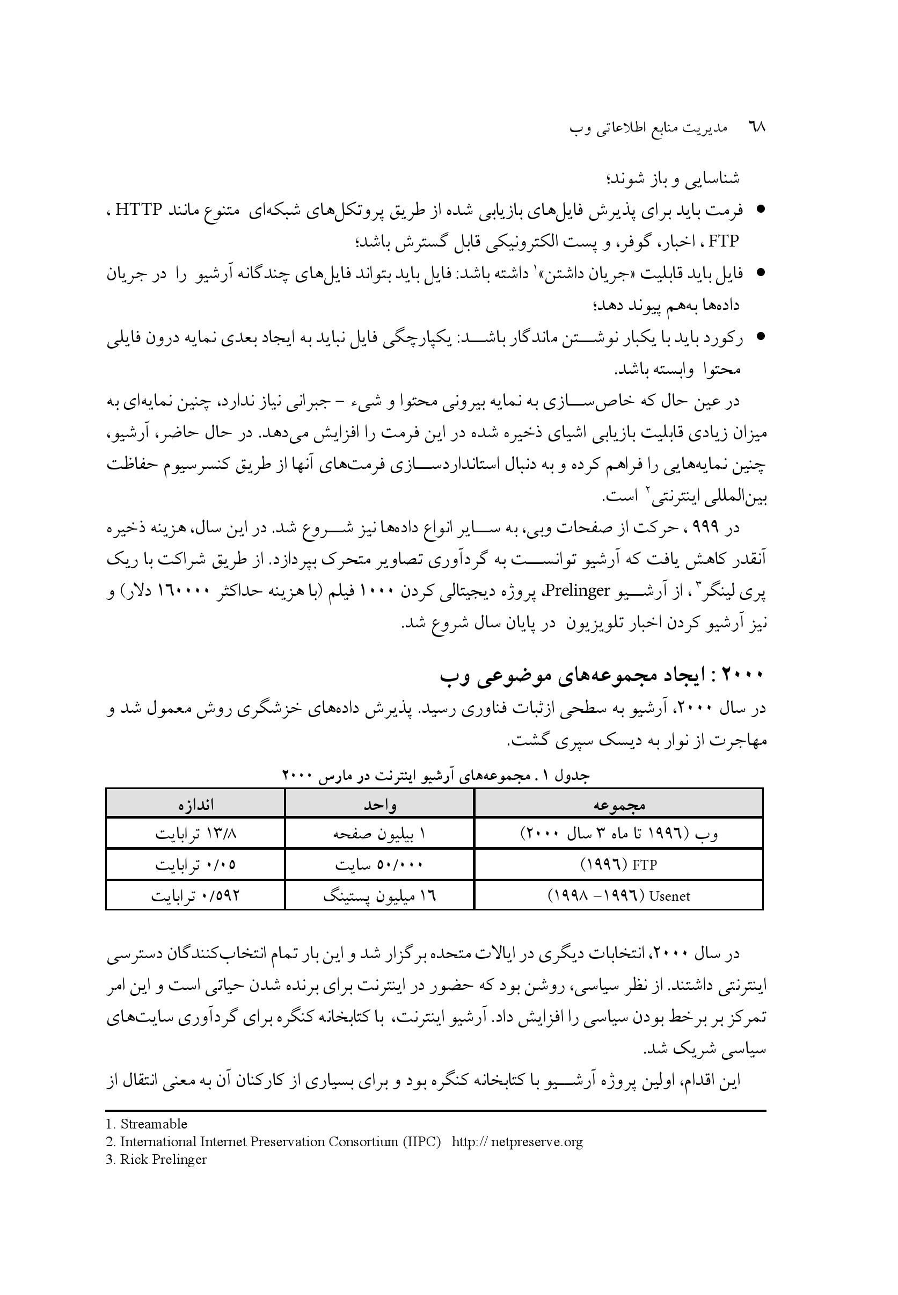
جدول 1. مجموعه های آرشیوی اینترنت در مارس 2000
در سال 2000، انتخابات دیگری در ایالات متحده برگزار شد و این بار تمام انتخاب‌کنندگان دسترسی اینترنتی داشتند. از نظر سیاسی، روشن بود که حضور در اینترنت برای برنده شدن حیاتی است و این امر تمرکز بر برخط بودن سیاسی را افزایش داد. آرشیو اینترنت با کتابخانه کنگره برای گردآوری سایت‌های سیاسی شریک شد.
این اقدام، اولین پروژه آرشیو با کتابخانه کنگره بود و برای بسیاری از کارکنان آن به معنی انتقال از
یک پروژه تجربی به یک مؤسسه ثابت بود.
فکر ایجاد دسترسی به آثار ناپایدار نگهداری شده باعث حرکت و جنبش آنی و آرشیو تصاویر متحرک در سال 2000 تأسیس شد. در حال حاضر، این آرشیو، با پروانه Creative Commons، شامل فیلم‌هایی از آرشیو Prelinger مجموعه‌ای بیش از 1900 فیلم ناپایدار (پیام‌های بازرگانی، آموزشی، صنعتی و آماتور) است. این مجموعه، در حال حاضر دارای بیش از 10 درصد تمام فیلم‌های ناپایدار تولید شده در سالهای 1927 و 1987 در آمریکاست و یکی از کامل‌ترین و متنوع‌ترین مجموعه فیلم‌های ژانرهایی است که تعداد زیادی از آن ها نگهداری نشده‌اند.

2001: دسترسی از طریق ماشین Wayback: آرشیو یازده سپتامبر
طی یک بازه زمانی یکساله از مارس 2000 تا مارس 2001 ،آرشیو ، اندازه موجودی خود را 3 برابر کرد و به بیش از 40 ترابایت رساند. در این دوره، آرشیو هر ماه تقریباً 10 ترابایت رشد می‌کرد.
عکس
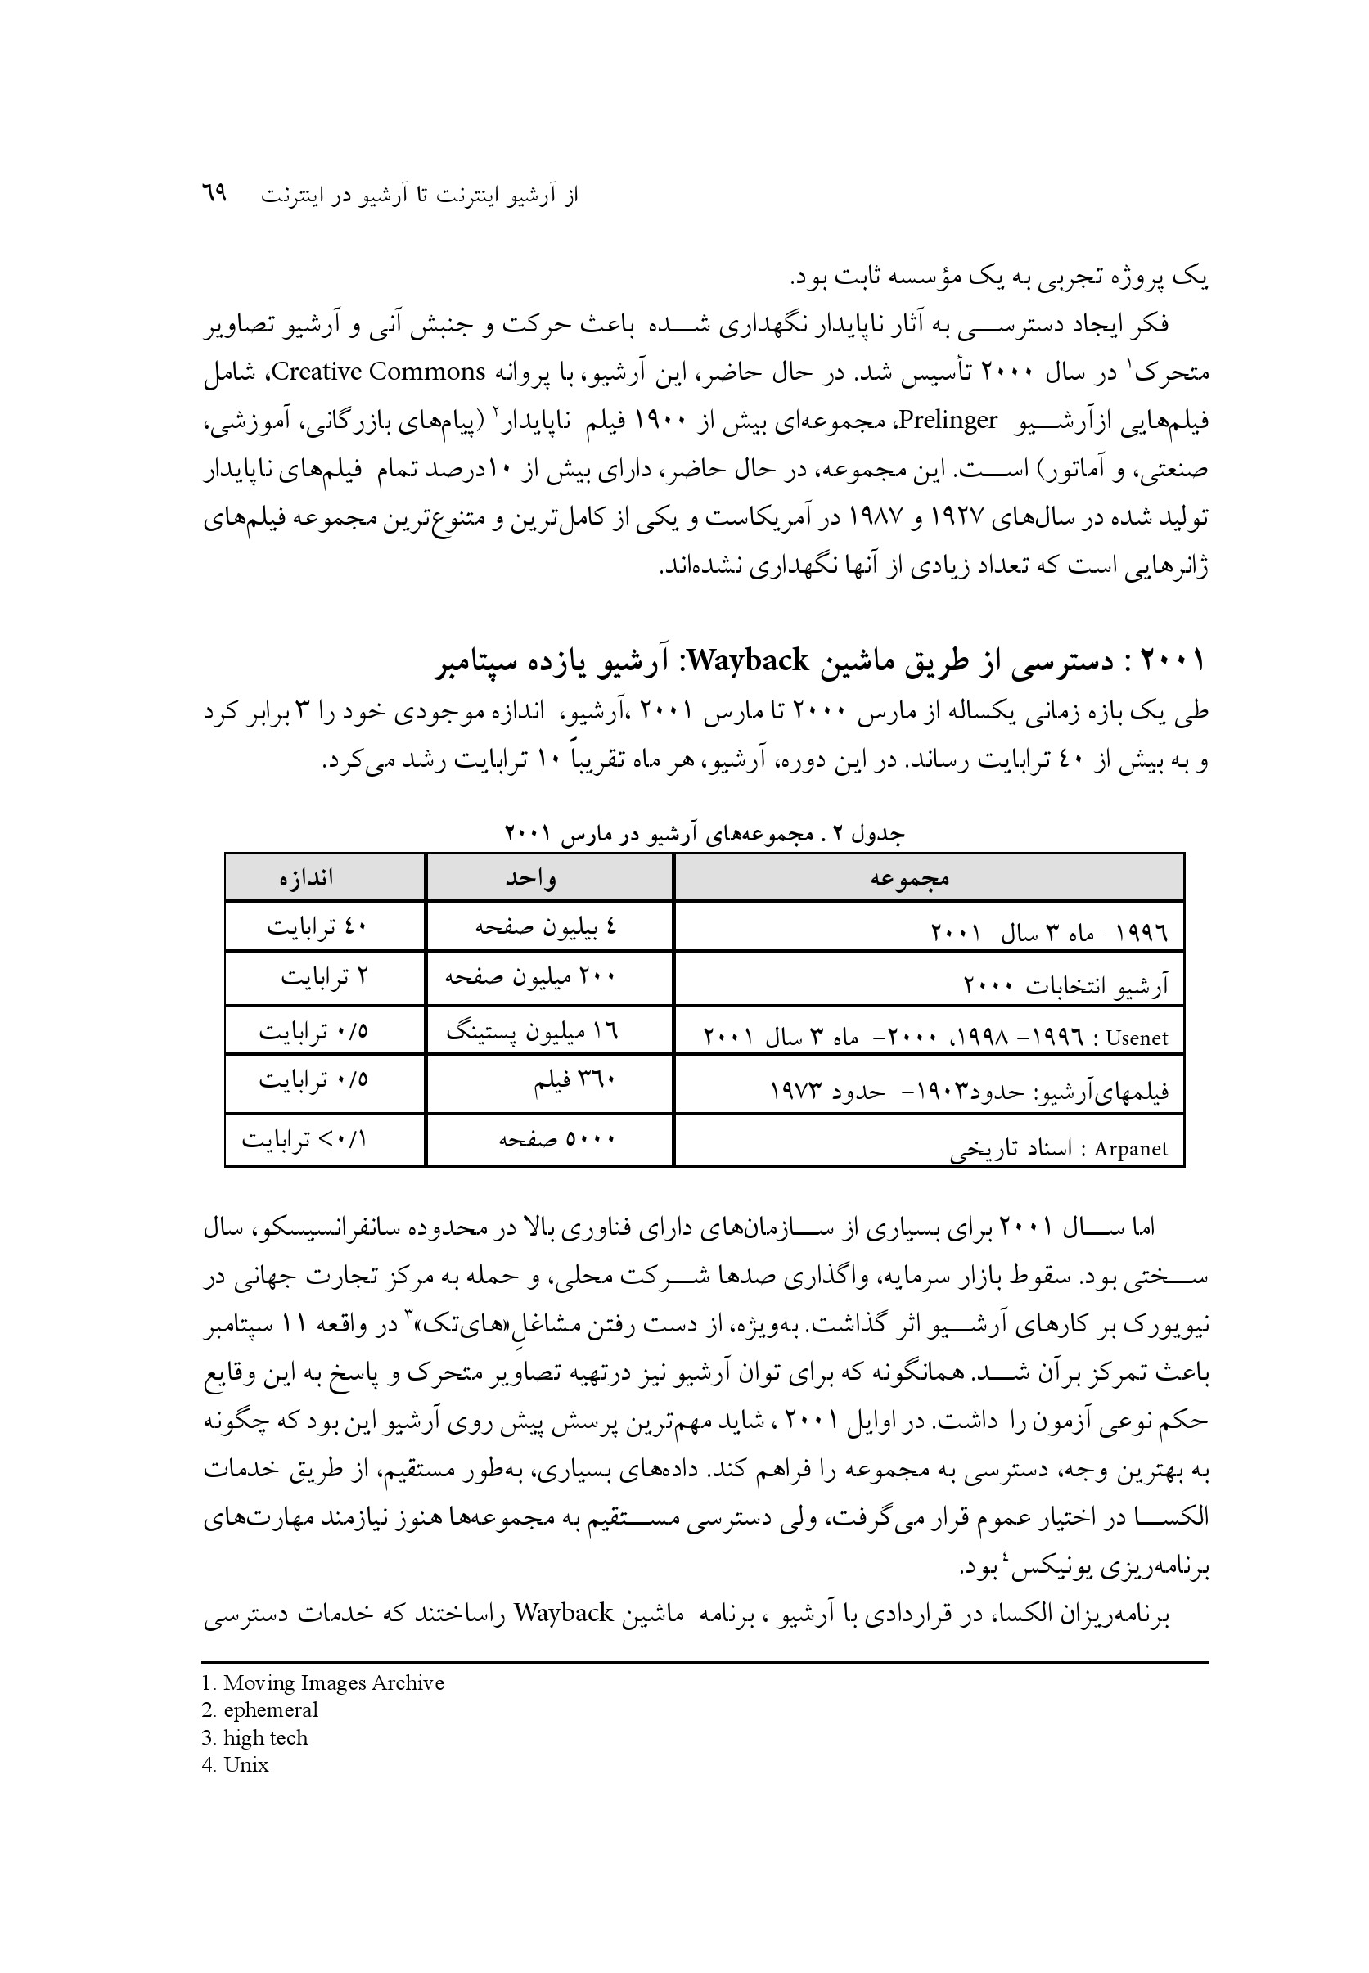
جدول2. مجموعه های آرشیو در مارس 2001
اما سال 2001 برای بسیاری از سازمان‌های دارای فناوری بالا در محدوده سانفرانسیسکو، سال سختی بود سقوط بازار سرمایه، واگذاری صدها شرکت محلی، و حمله به مرکز تجارت جهانی در نیویورک بر کارهای آرشیو اثر گذاشت. به‌ویژه، از دست رفتن مشاغلِ«های تک» در واقعه 11 سپتامبر باعث تمرکز بر آن شد. همانگونه که برای توان آرشیو نیز در تهیه تصاویر متحرک و پاسخ به این وقایع حکم نوعی آزمون را داشت. در اوایل 2001، شاید مهم‌ترین پرسش پیش روی آرشیو این بود که چگونه به بهترین وجه، دسترسی به مجموعه را فراهم کند. داده‌های بسیاری، به طور مستقیم، از طریق خدمات الكسا در اختیار عموم قرار می‌گرفت، ولی دسترسی مستقیم به مجموعه‌ها هنوز نیازمند مهارت‌های برنامه‌ریزی یونیکس بود.
برنامه‌ریزان الکسا، در قراردادی با آرشیو ، برنامه ماشین Wayback را ساختند که خدمات دسترسی
به محتوای آرشیو را بر پایه URL ها می داد 24 اکتبر 2001، ماشین Wayback به کار افتاد و دسترسی به بیش از 10 بیلیون صفحه وبی آرشیو شده و 100 ترابایت داده ممکن شد.
در آن زمان، داده‌ها روی Hewelett Packar ذخیره می‌شد و سرورهای uslab.com از سیستم‌های عامل FreeBSD و Linux استفاده می کرد. هر رایانه، حدود 512 مگابایت حافظه داشت و به طور کلی بیش از 300 گیگابایت روی دیسک های IDE بود.
عکس
تصویر 1. 9. گزینه های فعلی جستجو برای Wayback machine
پروژه مهم دیگر سال 2001 ، آرشیو 11 سپتامبر بود. با همکاری کتابخانه کنگره، آرشیو، تصاویری از بیش از 000,30 وبگاه منتخب را از 11 سپتامبر 2001 تا 1 دسامبر 2001 و صدها ساعت پخش اخبار را گردآوری کرد.

2002:کتابخانه اسکندریه، کتابخانه سیار، و حق مؤلف
*کتابخانه اسکندریه، کتابخانه سیار، و حق مؤلف
در سال 2002، آرشیو،5 برنامه مهم دیگر یعنی افزایش مجموعه‌ها، گزینه‌های دستیابی به این مجموعه‌ها، همکاری با سایر سازمان‌ها و تعیین راهکارها را بر عهده داشت.
نخستین و بزرگ‌ترین پروژه ایجاد سایت قرینه در کتابخانه اسکندریه در مصر بود. سرورها و بیش از 100 ترابایت داده، که بیش از 5 میلیون دلار ارزش داشتند به مصر برده شد و برای افتتاح کتابخانه در ماه آوریل نصب شد.
دومین پروژه مهم، ایجاد کتابخانه سیار اینترنتی بود که برای نمایش چگونگی ترکیب اسکن‌های الکترونیکی کتاب‌ها، چاپ بر اساس فناوری مورد تقاضا، و اینکه ارتباط شبکه‌ای ماهواره‌ای چگونه می‌تواند مناسب کتابخانه‌ای هزار جلدی در پشت یک ون باشد، طراحی شد پروژه یک میلیون کتاب (Million Books Project ، در تابستان 2002 ، با شراکت کارنگی ملون شروع شد. هدف این بود که حداقل یک میلیون کتاب دیجیتالی شود و به صورت رایگان روی اینترنت قرار گیرد. با تشویق سوزان مبارک ، آرشیو، ساخت یک کتابخانه سیار را در ایالات متحده شروع کرد و با همکاری دیگران، در هند و کنیا، نیز نمونه‌هایی از آن ایجاد شد.
سومین پروژه مهم مربوط به سیاست‌گذاری بود. 30 سپتامبر 2002، در تلاشی برای افزایش آگاهی عمومی درباره اهمیت موارد راهکاری حق مؤلف و کتابخانه سیّاراینترنتی، آرشیو به سفری در سر‌تاسر کشور و چاپ و توزیع کتاب های رایگان مبادرت کرد کتابخانه سیار را در حیاط ساختمان دادگاه عالی ایالات متحده پارک کرد و به چاپ کتاب پرداخت؛ جایی که قضات، در 9 اکتبر مباحثه میان الدرد و اشکرافت را شنیدند این حادثه مهمی بود که بر اساس آن تصمیم گرفته شد چه تعداد کتاب باید بخشی از کتابخانه دیجیتالی کتابخانه سیار و سایر کتابخانه‌های دیجیتالی در ایالات متحده باشد. متأسفانه، الدرد شکست خورد و تعمیم حق مؤلف مؤثر واقع افتاد؛ ولی پروژه کتابخانه سیار شکوفا شد و در نهایت، به صورت کتابخانه‌ای غیر انتفاعی درآمد. اخیراً، دولت هند، ساخت 25 کتابخانه سیار برای استفاده در سر‌تاسر کشور هند را شروع کرده است.
چهارمین حوزه فعالیت شامل ایجاد اولین آرشیو مجموعه کتاب و موسیقی است در ژوئن اولین مجموعه‌های کتاب، به صورت پیوسته در اختیار گذاشته شد در آگوست آرشیو موسیقی زنده، شامل مجموعه‌ای از اجراهای کنسرت - که به طور قانونی قابل بارگیری بودند - به صورت پیوسته درآمد.
پنجمین پروژه مهم، تأسیس کتابخانه دیجیتالی بین المللی کودکان ، با شرکت دانشگاه مری لند ، بود که از سوی کتابخانه کنگره، IMLS ،NSF بنیاد کال / اوستین ، شرکت سیستم‌های ادوب ، بنیاد مرکل ، و اکتاوو پشتیبانی شد. ICDL، بر ماهیت ذاتی اینترنت، مبتنی بر فراهم‌آوری دسترسی مستقیم و جهانی به محتوای کیفی برای کودکان متمرکز بوده و هست.
در پایان سال 2002، آرشیو، برای مراقبت از یکپارچگی آرشیوهای دیجیتالی از طریق استاندارد سازی معیارها، و جلوگیری از جابه‌جا یا غیر قابل دسترس شدن مواد تلاش کرد. در نشستی در یوسی برکلی، نمایندگانی از آرشیو با سایر کتابداران دیجیتالی، به منظور تکمیل Okland Archive Policy ملاقات کردند که روند انتقال مواد را بر اساس قانون یا بر اساس خواست مالکان سایت و سایرین با جزئیات بیان می‌کرد.

2003: گسترش دستیابی ما به کتابخانه‌های ملی و مؤسسات آموزشی
در سال 2003 ، آرشیو، رسیدن به کتابخانه‌های ملّی و مؤسسات آموزشی در سرتاسر دنیا را ادامه داد. آرشیو، با همکاری کنسرسیوم حفاظت بین المللی اینترنتی (IIPC) از نزدیک با سازمان های شریک روی استانداردهای جدید و یک خزشگر جدید منبع باز شروع به کار کردن کرد.
در جولای 2003 ، آرشیو، به کنسرسیوم حفاظت بین المللی اینترنتی برای آغاز به کار کمک کرد. گروهی متشکل از 12 کتابخانه ملی برای توسعه استانداردها، ابزار و راهکارهایی برای تهیه حفاظت و دسترس پذیری دانش و اطلاعات از اینترنت برای نسل های آینده در همه جا، ارتقای تبادل جهانی و ارتباطات بین‌المللی تلاش می‌کردند. برای انجام این رسالت، IIPC برای رسیدن به اهداف زیر کار می‌کند:
•
رسیدن به مجموعه‌ای غنی از محتوای اینترنتی از سرتاسر دنیا که به گونه‌ای حفاظت شوند که بتوانند آرشیو و محافظت شده و در لحظه قابل دسترسی باشند؛
•
توسعه و استفاده از ابزار عادی فناوری‌ها و استانداردهایی که ایجاد آرشیوهای اینترنتی را ممکن می‌سازند؛
•
تشویق و حمایت از کتابخانه‌های ملی در همه جا برای آرشیو اینترنتی و حفاطت.
IPC در کتابخانه ملی فرانسه با 12 مؤسسه همکار مجاز شروع به کار کرد. اعضا موافقت کردند به اتفاق هزینه‌ها را پرداخت کرده و در برنامه‌ها و کارگروه‌ها برای رسیدن به اهداف مذکور شرکت کنند. موافقت اوّلیه برای 3 سال بود. طی این پروژه اعضاء محدود به مؤسسات مجاز بودند.
در سال 2003 ، آرشیو بودجه قابل توجهی از خارج یعنی از سازمان‌های دیگر از جمله بنیادهای هیولیت واسلون دریافت کرد و شروع به کار بر مجموعه‌های خاص کرد. کاهش‌های بعدی هزینه ذخیره روی دیسک و پهنای باند اینترنت آرشیو را به عرضه دائم «پهنای باند نامحدود، برای همیشه و رایگان» برای سازمان‌ها و افراد با مواد دیجیتالی، راهبر شد.
این امر به شراکت با Etree منجر شد. سازمانی که داوطلبانه در سال 1998 ایجاد شد تا تجارت آزاد و قانونی کنسرت‌های موسیقی زنده را امکان پذیر سازد. حاصل همکاری با Etree این شد که آرشیو e اکنون میزبان بیش از 15000 کنسرت موسیقی زنده است.
آرشیو، برای حمایت از نیازهای رو به رشد هم ذخیره و هم پهنای باند، یک مرکز جدید در سانفرانسیسکو باز کرد. این مرکز داده جدید، از طریق پیوند 1 Gbps به اینترنت متصل است و بیش از 1500 رایانه شخصی را که از لینوکس استفاده می‌کنند، میزبانی می‌کند.

2004: آرشیو اروپا و پتاباکس

اشاره
*آرشیو اروپا و پتاباکس
آرشیو، در سال 2004 شروع به انتقال داده‌ها به سومین نسل سخت افزاری خود، موسوم به پتاباکس، کرد. طرح پتاباکس، بر پایه سخت افزاری rack-mounted و سیستم عامل لینوکس، ذخیره RAID برای هر ترابایت به مبلغ تقریبی 2000 دلار یا 2 میلیون دلار برای هر پتابایت پیشنهاد کرد.
نخستین نصب این طرح جدید در آمستردام در آرشیو تازه تشکیل شده اروپا بود، مؤسسه‌ای که قرار بود پاسخگوی نیازهای جامعه اروپا باشد و آرشیو اینترنت با سایر شرکای اروپایی در اوّلین سال تأسیس، آن را حمایت می‌کرد. نصب آن در آمستردام برای ایجاد قرینه‌ای برای مجموعه‌های اسکندریه و سانفرانسیسکو است. ایجاد شبکه‌ای از مؤسسات مستقل در سرتاسر دنیا که هر یک قادر است به طور مستقل عمل کند به پیشگیری از نابودی‌های فاجعه آمیز اطلاعات کمک خواهد کرد.
همچنین، در سال 2004، کنسرسیوم حفاظت بین‌المللی اینترنتی Heritrix ، یعنی خزشگر وبی منبع باز، قابل توسعه با قابلیت تغییر اندازه وبی، با کیفیت آرشیوی و بر پایه جاوا را شروع کرد.
در مسیر توسعه مجموعه در سال 2004 ، از طریق استخدام کارکنان بیشتر، تکمیل پروژه‌های اسکن کتاب و فیلم و دریافت داده از سایر مؤسسه‌ها، گام‌های مهمی رو به جلو برداشته شد.

آینده
پیشرفت در رایانه و ارتباطات این امکان را فراهم ساخته که ذخیره کتاب، صفحه موسیقی، فیلم، بسته‌های نرم‌افزاری و تمام صفحات عمومی وب که تاکنون ساخته شده‌اند، هزینه - سودمندی داشته باشند و دسترسی به این مجموعه‌ها از طریق اینترنت برای همه از جوان تا پیر در سرتاسر دنیا فراهم شود.
همانگونه که در اعلامیه حقوق بشر، ماده 19 آمده است: «هر انسانی حق آزادی بیان و عقیده را دارد. این حق شامل آزادی داشتن باور و عقیده بدون نگرانی از مداخله و مزاحمت و حق جست و جو، دریافت و انتشار اطلاعات و نظرها از طریق هر رسانه‌ای بدون ملاحظات مرزی است».
برای سال‌های آینده، رسالت آرشیو مشخص است : ایجاد کتابخانه‌ای جهانی که تمام دانش را به سهولت در اختیار هر مرد و زن و کودک در سرتاسر جهان قرار می‌دهد.

منابع
Burner, M. & Kahle, B. (1996). The ARC File Format
Gray, J. & Shenoy, P. (1999). Rules of Thumb in Data Engineering. Microsoft
Technical Report, MS-TR-99-100
Masanès, J. (2006). Web archiving: issues and methods. In J. Masanès (Ed.), Web Archiving. Springer, Berlin Heidelberg New York
Ubois, J. (2002). The Oakland Archive Policy. Recommendations for Managing Removal Requests and Preserving Archival Integrity

چکیده
پیشرفت در رایانه و ارتباطات این امکان را فراهم ساخته که ذخیره کتاب، صفحه موسیقی، فیلم، بسته‌های نرم‌افزاری و تمام صفحه‌های عمومی وب که تاکنون ساخته شده‌اند، هزینه - سودمندی داشته باشند و دسترسی به این مجموعه‌ها از طریق اینترنت برای همه، از جوان تا پیر، در سر‌تاسر دنیا فراهم شود. برای سال‌های آینده، رسالت آرشیو مشخص است: ایجاد کتابخانه‌ای جهانی که تمام دانش را به سهولت در اختیار هر مرد و زن و کودک در سر‌تاسر جهان قرار دهد. در مقاله حاضر بحث آرشیو اینترنت و آرشیو در محیط اینترنت ، دسترس پذیری دراز مدت تمام دانش برای همه افراد جهان پیشرفت‌های فناورانه ایجاد آرشیو اینترنتی مورد بررسی قرار می‌گیرد. سپس برنامه‌ها و پروژه‌های نمونه آرشیو اینترنتی در دنیا آرشیو اروپا و پتاباکس معرفی می شوند.

کاربرد وب و مطالعات مربوط به آن

اشاره
*کاربرد وب و مطالعات مربوط به آن
استيو جونز | کَمیل جانسون (دانشگاه ایلینویز شیکاگو)
ترجمه: دکتر سید مهدی طاهری | سید محمد موسوی

خلاصه

اشاره
در سال 2002، مرکز کتابخانه رایانه‌ای پیوسته (OCLC) برآورد کرد که بیش از سه میلیون وبگاه در شبکه وب جهان گستر در دسترس عموم قرار دارد (اونیل و همکاران 2003، پاراگراف 9). در دنیای مادی اطلاعات، این تعداد وبگاه نزدیک به 14 تا 28 میلیون خواهد بود که با حجم کتاب‌های موجود در بزرگ‌ترین کتابخانه‌های دنیا برابری یا حتی از تعداد آن تجاوز می‌کند. این مجموعه گسترده اطلاعات، مجموعه‌ای بی پایان و دسترس‌پذیر از داده‌های دیداری و شنیداری را در اختیار پژوهشگران علاقه‌مند به مطالعه در حوزه فعالیت‌های پیوسته قرار می‌دهد. حجم خالص منابع دسترس‌پذیر بر روی وب همواره چالش‌هایی را به وجود آورده است چه چیزی را انتخاب و چگونه مطالعه کنیم؛ با این حال، شبکه وب ثابت کرده است این حجم اطلاعات برای کاربران دلهره آورتر هم شده است. در این مقاله، برخی رویکردهای روش‌شناختی را که پژوهشگران برای مطالعه در حوزه وب به کار گرفته‌اند، مرور خواهیم کرد.
هدف از این کار، طبقه‌بندی جامع روش‌شناسی‌ها نیست به جای آن امیدواریم با درک روش‌های به کار گرفته شده در مطالعه وب و مطالعه کاربرد آن، افرادی که درصدد آرشیو کردن و نگهداری وب هستند بتوانند نیازهای جامعه علمی را هرچه بهتر درک کنند.
شبکه وب عبارت است از طیف گسترده‌ای از انواع مواد که تنوع آن ها را با دو بُعد می‌توان بهتر درک کرد. نخست اینکه خود وب یک رسانه است نه محتوا برای روشن‌تر شدن مطلب باید گفت که وب هم رسانه‌ای است که محتوا را از طریق پروتکل‌های متعدد (نظیر HTTP) منتقل می‌کند و هم «ظرفی» برای محتواست که محتوا را شکل داده و به کاربران خود ارائه می‌دهد. هر چند ارائه محتوا به تشخیص کاربر وابسته است و گذشته از آن توسط ابزارهای دیداری مورد استفاده (مرورگر ها و برنامه های کاربردی دیگر) شکل می‌گیرد. به عبارت دیگر، اگر چه محتوا ممکن است صفحه وب یکسانی باشد، دو کاربری که از مرور گر های متفاوت، یا از تنظیمات متفاوتی از یک مرورگر استفاده می‌کنند، ممکن است در نهایت صفحه‌های متفاوتی را ببینند. دیگر اینکه، بر خلاف دنیای مواد آنالوگ، همان تعریف رسانه برای ذخیره‌سازی وب مورد تردید است. وبگاه‌ها را می‌توان به صورت محلی ذخیره یا پنهان کرد، اطلاعات آن ها را منعکس نمود، یا ممکن است مجازی یا موقتی باشند همان طور که این ویژگی‌ها‌برای وب کم ها نیز صادق است.
به طور کلی، پژوهش درباره اینترنت و وب، توسط پژوهشگرانی با تخصص‌های مختلف از جمله متخصصان رشته‌های زبان‌شناسی، روزنامه‌نگاری، علوم سیاسی، مدیریت بازرگانی، جغرافیا، تبلیغات، ارتباطات، هنر، و دیگر رشته‌ها انجام می‌شود. از آن جا که با طیف وسیعی از سنت‌های آموزشی سر و کار داریم، انواع موادی که پژوهشگران از آن ها بهره می‌گیرند بسیار متنوع است و به همان اندازه نیز در روش‌های پژوهش تنوع مشاهده می‌شود. آن چه به عنوان تحلیل «قوم نگاری» متون وب، برای پژوهشگر بازاریابی به حساب می‌آید، ممکن است از دیدگاه پژوهشگر رشته ارتباطات تحلیل محتوای کیفی تعبیر گردد. بنابراین هدف دیگر این مقاله نه تنها ارائه مقوله‌های ثابت محتوای وب یا طرح‌هایی برای رویکردهای روش‌شناختی است - آن گونه که برای مطالعات وب به کار می‌روند - بلکه ارائه طیفی از تعابیر و کاربردهای این روش‌ها نیز مورد نظر است، به نحوی که مفیدترین روش‌ها را برای پژوهشگران حوزه وب به اثبات رساند.

1-تحليل محتوا
تحلیل محتوا یکی از رایج‌ترین روش‌های مطالعه بر روی حوزه وب است. پژوهشگری که از روش تحلیل محتوا استفاده می‌کند، محتوای وب را - هم محتوای متنی و هم تصاویر - بر اساس معیارهای خاص رمزگذاری کرده و آن ها را درون مقوله‌ها یا موضوع‌های مرتبط قرار می‌دهد؛ به عبارت دیگر، این نوع تحلیل بیشتر بررسی محتوای وب است تا کاربران وب. تحلیل محتوا در میان مطالعات وب، به عنوان ابزار مقایسه مورد استفاده قرار گرفته است به نحوی که این ابزار به پژوهشگر اجازه می‌دهد تا مقایسه‌های معنی‌داری از محتوا میان متون مشابه وب انجام دهد. در بررسی وبگاه‌های سازمان‌های ضد جهانی‌سازی
از روش تحلیل محتوا استفاده شد تا نشان داده شود که آیا میان این سایت‌ها انسجام پیام و مقصود وجود دارد (وَن الست و ،والگریو 2002) ؟ محتوا، بر اساس کارکرد اصلی خود در چهار حوزه رمزگذاری و مرتب شده است ارائه اطلاعات درباره سازمان مسائل ضد جهانی سازی افزایش تعامل با مؤسسان گروه و اعضای دیگر و افزایش بسیج افراد در مورد مسائلی چون اهدای پول که در یک فراخوان اینترنتی اعلام شده است وَن الست و والگریو، از طریق تحلیل خود به این نتیجه رسیدند که در حقیقت سازمان‌های ضدجهانی‌سازی پیوسته، عموماً به‌وسیله وبگاه‌های خود و از روش‌های مشابهی برای آگاه نمودن و مشغول کردن اعضای خود استفاده می‌کردند.
مطالعه تطبیقی دیگری به تحلیل محتوای وبگاه‌های مربوط به ایستگاه‌های رادیویی پرداخت، تا چگونگی پاسخگویی صنعت تجاری رادیو را به اندازه دسترس‌پذیری وب جهان گستر برای ارتقای ایستگاه‌های خود مشخص کند. این ارزیابی با تجزیه و تحلیل انواع اطلاعات کاربر - محور، که در وبگاه‌های ایستگاه‌هایی رادیویی فراهم شده بود برای مثال نقشه‌های ترافیکی و لاگ‌های برنامه‌ها)، استفاده از وبگاه‌ها به عنوان ابزارهایی برای بهبود ایستگاه خود (مانند اطلاعات رقابتی و بایوس‌های DG.)، و ترکیب ویژگی‌های تعاملی آن ها (نظیر نشانی ایمیل‌ها برای اعضای ایستگاه‌ها و نظرسنجی‌های شنوندگان) به دست آمد (پیتز و هارمز 2003). این مطالعه در حوزه وب منبع اطلاعاتی ارزشمندی را برای ارزیابی کاربردهای کنونی و بالقوه وب در اختیار ایستگاه‌های رادیویی قرار داد.
همچنین، روش تحلیل محتوا، برای مطالعه اثرات تغییرات خط‌مشی‌های سازمانی بر وبگاه‌های مرتبط به کار گرفته شده است. برای مثال، خط مشی‌های آموزشی، اهمیت الحاق فناوری اطلاعات و ارتباطات (ICT) به مأموریت‌های سازمانی مدارس راهنمایی را افزایش دادند ،مطالعه‌ای، پیشرفت‌های صورت گرفته برای نیل به این هدف را همخوان با طرح‌ریزی انجام شده توسط شبکه ملی یادگیری در بریتانیا از طریق تحلیل محتوا در وبگاه‌های 150 مدرسه راهنمایی مورد ارزیابی قرار داد (هسکت و سولیوان 1999). تصاویر و متون رمزگذاری شدند، و به شناسایی وبگاه‌ها در یکی از مقوله‌های روشی زیر پرداختند: فعال، دانش آموز-محور، و منفعل. پژوهشگران از طریق این مقوله‌ها و تحلیل پرونده‌های پژوهشی مدارس، رابطه‌ای را بین تعهد به یکپارچگی فناوری اطلاعات و ارتباطات (ICT) و سرمایه‌های سازمانی درک نمودند؛ هر قدر سرمایه اقتصادی و اجتماعی مدرسه بیشتر باشد احتمال اینکه محتوای وبگاه آن منعکس کننده گرایش‌های مثبت و فعال الحاق فناوری اطلاعات و ارتباطات با مأموریت‌های مدرسه باشد بیشتر خواهد بود.
کمیسیون بازرگانی فدرال امریکا، از روش تحلیل محتوا، برای ارزیابی پیاده‌سازی برنامه‌های حفظ امنیت اطلاعات و حریم خصوصی پیوسته بر روی وبگاه‌های بازرگانی استفاده کرده است (Milne and Culnan). مطالعه انجام شده از سوی این کمیسیون، دارای تحلیل دراز مدت چهار نظر سنجی وب با گستره زمانی 1998 تا 2001 بود از معیارهایی نظیر حفظ یا حذف اعلان‌ها، با توجه به افشای اطلاعات بازدیدکنندگان با اشخاص ثالث و استفاده از «کوکی‌ها»، مجموعه‌ای از اطلاعات کاربران به غیر از نشانی ایمیل‌ها، و به کارگیری امنیت اطلاعاتی در سایت‌ها مورد استفاده قرار گرفت تا مشخص شود که آیا
وبگاه‌ها ملزومات شیوه‌های استفاده بی‌طرفانه از اطلاعات را تأمین می‌نمایند؟ مقایسه نتایج به دست آمده از تحلیل انجام شده در سال 2001 با تحلیل‌های سال‌های پیشین نشان می‌دهد، در میان وبگاه‌های تجاری که به گردآوری اطلاعات شخصی کاربران خود دست می‌زنند، روند افزایشی در اجرای شیوه‌های استفاده بی‌طرفانه از اطلاعات وجود داشته است.

2-بررسی‌ها
بررسی های مربوط به وب را می‌توان به دو روش متمایز تعریف کرد: بررسی‌هایی که بر روی وب انجام می‌گیرد، و بررسی های منتشر شده در وب. بررسی‌های نوع نخست که از تداول بیشتری برخوردار است به‌وسیله پژوهشگرانی انجام شده است که مطالعه درباره وبگاه‌ها را به منظور دسترس‌پذیری برای جمعیت علاقه‌مند ارسال می‌کنند. در بیشتر موارد، هدف از این نوع بررسی‌ها، گردآوری اطلاعاتی درباره موارد استفاده کاربران از اینترنت است (مانند بررسی کاربران وب که در مرکز گرافیک، دیداری سازی، و کاربرد پذیری (The Graphic, Visualization, and Usability Center انجام گرفته است (1998). GVU ، از سال 1994، مطالعات مداومی درباره کاربرد اینترنت انجام داده است. این مرکز، شرکت‌کنندگانی را از طریق ثبت گروه‌های خبری مرتبط با اینترنت ،تابلوهای تبلیغاتی در رسانه‌های خبری، وبگاه‌های موتورهای کاوش و اطلاعیه‌های موجود در رسانه‌های ناپیوسته نظیر مجلات و روزنامه‌ها به کار می‌گیرد. چندین بررسی متمرکز توسط GVU از سال 1994 تولید شد که از آن میان می‌توان به بررسی سرشماری عمومی، بررسی مرتبط با سرشماری فناوری- که اطلاعاتی را نظیر سرعت ارتباط کاربران و مرورگر مورد استفاده گردآوری کرد، بررسی مربوط به گرایش کاربران به سوی حریم خصوصی و امنیت اینترنتی، بررسی عمومی رایانه‌ها، کاربرد اینترنت و وب، و نیز بررسی جست و جوی محصولات و فعالیت‌های مربوط به خرید به صورت پیوسته اشاره کرد. جامعه آماری، معمولاً بالای 1000 [نفر]بودند که بررسی مربوط به سرشماری عمومی مشتمل بر 5000 شرکت‌کننده بود.
سازمان‌ها نیز بررسی های مربوط به وب را ابزار مفیدی برای ارزیابی کیفیت تجربیات کاربرانی می‌دانستند که از وبگاه ها یا کارکرد های وب بهره می‌برند. چنین مطالعه‌ای، بررسی بازدیدکنندگان حدود 450 وبگاه موزه ها را هدایت می‌کند به نحوی که هم اطلاعات مربوط به سرشماری، و هم پاسخ‌های مربوط به کیفیت و قابلیت استفاده از این وبگاه‌ها را گردآوری می‌نماید (1999 Sarraf). بسیاری از موزه‌ها به تدریج وب گاه هایی را تهیه کردند تا ابزاری برای ارائه اطلاعات درباره مجموعه‌های موجود در موزه‌ها و نیز ایجاد ارتباطی تعاملی و قابل دسترس برای بازدیدکنندگان کنونی و پیشین باشد.
به‌منظور ارائه بازخوردی جامع برای موزه‌های مورد بحث به پاسخ‌های کیفی و کمی نیاز بود. کارزول و ونکاتش (2002)، با استفاده از بررسی وب محور توانستند پاسخ‌های ارزیابی بیش از 500 دانشجوی مقطع کارشناسی را که در کلاس‌های پیوسته غیر همزمان شرکت داشتند درخواست کنند. آن ها حمایتی نسبی را در مورد فرضیه‌های خود یافتند مبنی بر اینکه پذیرش، و در آینده قصد استفاده از فناوری در دوره‌ای پیوسته و غیر همزمان می‌تواند به صورت مثبت متأثر از گرایش‌ها و درک دانشجویان از فناوری باشد. در تمامی موارد از جمله GVU، مزایای استفاده از بررسی مبتنی بر وب آشکار بود: جمعیت‌های علاقه‌مند در بررسی‌ها همان کاربران وب بودند، و داده‌های گردآوری شده با فعالیت‌های وب ارتباط مستقیم داشت.

3-تحليل بلاغی
*تحليل بلاغی
زیر مجموعه دیگری از پژوهش در حوزه وب نگاهی جدی به متون وب دارد تا راهکارهای متقاعد کننده ای را از طریق تحلیل بلاغی مشخص کند. همان‌طور که وارنیک توصیف می‌کند:
روش انتقادی بلاغی این مسئله را در نظر دارد که چگونه متن به برخی عناصر موجودیت می‌بخشد– در حالی که با برخی دیگر مخالفت می‌کند، چگونه ساختارهای گزارشی تجربه مرورگر را به روش‌های مشخص پیکربندی می‌کنند، و اینکه چگونه گفتمان، تمایلات و عادات ذهنی مخاطب خود را نقش می‌دهد.
وی، در بررسی خود به وبگاه‌های سیاسی در جریان مبارزات انتخاباتی رئیس جمهوری آمریکا در سال 1996 به ویژه راهکارهای بلاغی وبگاه‌های مقلد پرداخت - وبگاه‌هایی که از طراحی و محتوای وبگاه‌های قانونی مربوط به مبارزات انتخاباتی تقلید می‌کردند تا در صورت امکان از اعتبار آن سایت‌ها بکاهند و تا حدی آن ها را مورد تمسخر قرار دهند. بر اساس نتیجه‌گیری ،وارنیک چنین سایت‌هایی بر گزارش‌های نادرست در دولت، تحریک مشارکت سیاسی از طریق ویژگی‌های تعاملی – نظیر شکایاتی که هرگز به حزب مورد نظرشان تسلیم نشد و اشاراتی درباره سوابق سیاسی و جنایی – که نامزدها بر آن ها متکی هستند تا خوانندگان شان را به پذیرش بینش بلاغی خود مجاب کنند – تکیه می‌کنند. در نهایت، وارنیک، این راهکارها را ریاکارانه می‌داند؛ زیرا از رفتارهای غیر اخلاقی مشابه بسیاری که ظاهراً از سوی نامزدهای مورد نظر به کار گرفته می‌شود بهره می گیرند.
از تحلیل بلاغی وبگاه‌هایی که برای شناسایی اجتماعات بلاغی چنین استفاده می گردد که گروه‌هایی از وب برای شکل‌گیری جهان بینی خود استفاده می‌کنند که ممکن است همسو با جریانات اخیر باشد یا نباشد کروبر، به بحث و تبادل نظر در این مسئله می‌پردازد که گروهی از وب گاه های شکل گرفته توسط مادرانی با گرایش‌های فمنیستی، خط‌مشی [خود] را به مخاطبان القا می‌کند تا به طرز مؤثری در برابر تصورات منفی فمینیستی در رابطه با مادر بودن مقاومت ورزند. زنان، توانستند از طریق متون و تصاویر موجود در وب گاه های شان دوباره به بحث و تبادل نظر در خصوص فمینیسم بپردازند و برای درک معنای مادری به عنوان بخش پر نفوذ و حتی لازم فمینیست بودن به بحث و جدل می‌پردازند.
بررسی دیگر، نگاهی به موارد استفاده از وبگاه‌ها از سوی گروه‌های نفرت دارد، مانند شوالیه‌های
کوکلاکس کلان و اتحاد ملی سازمان نئونازیسم که مقاصد ترغیبی را دنبال می‌کردند (2003 Duffy). در این مورد، دافی، از روش انتقادی بلاغی به نام تحلیل موضوعی فانتزی استفاده کرد که بر «نظریه همگرایی نمادین» استوار است. همانطور که دافی مشخص کرد، نظریه همگرایی نمادین «نظریه کلی علم معانی است که در آن، گروه‌ها تصوراتی را درباره گروه و گروه‌های خارج شکل می‌دهند و به اشتراک می‌گذارند، و در نتیجه هویت مشترکی را به وجود می‌آورند» (صفحه 293) نویسنده، به‌وسیله تحليل متون برگزیده موجود در در وبگاه هر گروه توانست گزارش‌های بلاغی متعددی را شناسایی کند که «ادعای انصاف و عدالت»، «نظم طبیعی و رستاخیز انسان» و «ساکنان اولیه زمین نامیده شدند تا مفهوم جدیدی را به نژاد انتقال دهد» از آن جمله هستند (صفحه 295-305).

4-تحلیل گفتمان
*تحلیل گفتمان
مک کوئیل (2000)، تحلیل گفتمان را استعمال آن «در تمامی اَشکال کاربردی زبان و اَشکال نوشتاری» می‌داند، با استناد بر این طرز تفکر که «ارتباط در قالب نوشتار و گفتار رخ می‌دهد که با موقعیت اجتماعی خاص، موضوع‌ها، و انواع شرکت‌کنندگان سازگار می‌شود» (صفحه 494). تحلیل گفتمانی متون وب، موقعیت اجتماعی - فرهنگی وبگاه‌ها را در نظر می‌گیرد؛ یعنی به ساختار معنی محلی آن ها از طریق عناصر گفتاری و دیداری می پردازد. دگربار، متون وبِ متعلق به گروه‌های نفرت ظاهر می‌شوند؛ چنان که بیلینگ (2001) قراردادهای زبانی طنز را همانطور که از سوی وبگاه‌های «طنز» متعلق به گروه کوکلوکس کلان دیده می شود کشف کرد. او پی برد که در این وبگاه‌ها از تکذیب‌کنندگان برای هشدار علیه تفسیر طنزهای نژادپرستانه استفاده می‌کردند این طنزهای نژاد پرستانه به اقدامات خشونت آمیز فرمان می‌دادند در حالی که محتوای آن ها برای افراد «شوخ طبع» تعبیری طنزگونه داشت (صفحه 274). هر چند نویسنده به این نتیجه رسید که بخش عمده محتوای اینگونه سایت‌ها طنزگونه نبوده بلکه از جنس حقیقت است و فراگفتمانی را که او مطرح می‌سازد «انکار می‌کند که طنز طنز است» (صفحه 278). متون و تصاویر نژادپرستانه که هم خوانندگان این «طنزها» با گرایش‌های نژادپرستانه و هم مقاصد اخلاقی اینگونه طنزها را مخاطب قرار می‌داد شواهدی از گفتمان اهریمنی‌تری را فراهم می‌نمود، گفتمانی که بررسی بیلینگ را به تعاملات اجتماعی اوباش لینچ تشبیه می کند (صفحه 287).
گفتمان در سطح کلان نیز در وب مورد تجزیه و تحلیل قرار گرفته است، و تأکید آن بر وبگاه‌هایی است که صدای دولت و ملت‌ها هستند. در بررسی پورسل و کورداس از وبگاه دولت اسلوونی، آن ها با متون موجود در این وبگاه به عنوان واکنشی به خطاهای مشاهده شده در معرفی اسلوونی به عنوان دولت بالكان - منطقه‌ای که گرفتار جنگ داخلی شد و بنابراین از سوی دولت‌های غربی به عنوان دولتی
نامطلوب به خاطر اقدامات تروریستی و سرمایه گذاری های تجاری دیگر محکوم شد - برخورد کردند. پورسل و کورداس اظهار می‌دارند که اسلوونی تلاش می‌کند تا هویت از دست رفته خود را از طریق متون و تصاویر در وبگاه دولتی احیا کند که نوعی راهکار بلاغی محسوب می شود. اما بر اساس نتیجه‌گیری آن ها این سایت، سرانجام بخشی از تلاشی مستمر برای مذاکره موقعیت [اسلوونی]» در «گفتمان جهانی» است.
شندلر (1998)، بیان کرده است که علاوه بر وبگاه‌های سازمانی، صفحه های شخصی نیز ممکن است شکلی از گفتمان باشند. شندلر در تحلیل خود از متون وب تولید شده توسط نوجوانان ولز از طریق مصاحبه با سازندگان سایت‌ها، روش‌های بسیاری را بررسی کرد که بیان گر تصور نوجوانان از مخاطبان شان بود و درباره مرز بین فضاهای عمومی و خصوصی زندگی شان صحبت می‌کردند. بسیاری از نویسندگان جوان وب بیان کردند که سعی دارند تا در سایت‌های خود با مخاطبانی که احتمالا علاقه‌های خود را به اشتراک می‌گذارند ارتباط برقرار کنند در حالی که افراد دیگر وبگاه را چیزی توصیف می‌کنند که صرفاً برای خودشان ایجاد کرده‌اند برخی ،دیگر انگیزه‌ای پیدا می‌کنند تا بخشی از این اینترنتِ «پهناور» باشند و عقایدشان را درباره زندگی با دیگران به اشتراک بگذارند.

5-تحلیل دیداری
*تحلیل دیداری
به دلیل قابلیت‌های چندرسانه‌ای شبکه جهانی وب، برخی پژوهشگران در صدد برآمده‌اند تا تحلیل‌های سنتی از متون وب گفتاری را با تحلیل متون دیداری تکمیل کنند یا بر آن ها غلبه کنند. ایجادکنندگان وبگاه‌ها نیز از گرافیک‌ها و تصاویر خلاقانه فراوان با چاشنی سلیقه در وبگاه‌ها بهره می گیرند، مانند آن چه در JenniCam.org به کار رفته است. از ویژگی‌های این وبگاه شخصی دوربین 24 ساعته‌ای با چشم‌انداز اتاق خواب جنی رینگلی نویسنده وب است. جیمروگلو (1999)، از سایت جنی‌کَم به عنوان بررسی موردی برای کشف مفهوم علم فرمانشی ترکیبی از ماشین و ارگانیسم هاراوی استفاده می کند (صفحه 149). همانند سایبورگ جیمرو گلو مشاهده کرد که مرزهای بین بدنه جنی و فناوری از طریق دوربین پیوسته او محو می‌شود، مثلاً تصویر جنی که در مقابل صفحه نمایش رایانه اش نشسته است. سایت وبٌ كَم او تصویر جنی در پشت رایانه‌اش به نمادی برای آن تبدیل شده است، به طوری که جسمش ذوب و تبدیل به صفحه کلید می شود» (صفحه 441). برای بررسی معنای جنی‌کَم، به عنوان موضوعی جنسیتی و دیداری از نظریه فمینیستی فیلم استفاده شد. تعهد رینگلی در ارائه نگاهی اجمالی به زندگی واقعی او در برگیرنده لحظاتی بود که از جلوی وب کم به دلیل برهنگی یا داشتن فعالیت جنسی کنار می‌رفت. جیمر و گلو، مشکل منحصر به‌فرد این تصاویر را تشخیص داده است: جنی موفق شد تا مرزهای سنتی اختصاص یافته به اندام زن را بین فضاهای عمومی و خصوصی بشکند، حال آن که با انتقاد برخی فمینیست‌ها روبه رو شد. آن ها بر این باور هستند که جنی در دام عینیت بخشی اندام زن، که در وب شایع
است، گرفتار شده است. در هر دو مورد «اندام جنی به عنوان کانون معنا، محل کمال، و ریشه معنی واحدی از جنی کم عمل می‌کند» (صفحه 449).
پژوهشگران دیگر، از تحلیل دیداری برای ارزیابی کاربرد اینترنت از سوی رسانه‌های خبری برای ارائه و توزیع تصویر استفاده کرده‌اند. فِر و پارکز (2001)، تحلیل انتقادی را از تصاویر مربوط به بحران نسل کشی روآندا در سال 1994 ارائه می‌دهند که رسانه‌های خبری آمریکا از طریق تلویزیون و اینترنت در دسترس عموم قرار دادند. پوشش زمینی این بحران، که در آن دوربین‌ها تصاویری را از پناهندگان و حشت زده گرفته بودند و امدادگران غربی سفید پوست به آن ها یاری می رساندند، و نیز تصاویر ماهواره‌ای از مردمی که دسته جمعی از روآندا می گریختند، با مخالفت روبه‌رو شدند، زیرا از قربانیان این بحران اختیار را سلب کرده بود. [آن ها]موقعیت سیاسی این واقعه را بیش از اندازه ساده انگاشته بودند و بیننده را از مردم درگیر و مسائل موجود دور نگه می‌داشتند. فِر و پارکز، می‌افزایند که استفاده از وبگاه‌ها برای ارائه و پخش تصاویر روآندا بخشی از روند گسترده تر سلطه و مالکیت فناوری‌های دیداری از سوی رسانه‌های خبری در غرب است. در واقع، محتوای تولید شده به مصرف مخاطبان غربی یعنی کاربران اصلی اینترنت می‌رسد. فِر و پارکز، به این نتیجه رسیدند که انتخاب تصاویر از سوی رسانه‌های خبری در پوشش خبری خود از بحران روآندا به همراه پخش گسترده تصاویر از طریق فناوری‌های رسانه‌ای غرب دست به دادند تا «آشفتگی» موجود امریکا را از طریق فرهنگ و سیاست آفریقا تقویت کنند (صفحه 42).
دو مطالعه یادشده، توجه خاصی به تصاویر مورد استفاده در وبگاه‌ها، به‌منظور انتقال تفاسیر شان مبذول داشته‌اند. اما تحلیل‌های متون دیداری و گفتاری، جدا از منحصر به‌فرد بودن دو جانبه‌شان ، معمولاً توسط پژوهشگران تلفیق می‌گردند. همان گونه که در مطالعه هسکچ و سالیوان، درباره هویت بخشی مدارس از طریق تصاویر و متن ها در وبگاه‌ها، یا مطالعه و ارنیک درباره وبگاه‌های مقلد مربوط به مبازرات انتخاباتی و استفاده آن ها از متون گفتاری و غیر گفتاری برای پیشبرد دستور جلسات سیاسی ویژه مشاهده گردید. طراحی دیداری وبگاه‌ها، از قبیل استفاده از تصاویر و متن‌ها، و گذاشتن آن ها در صفحه وبگاه، نمونه دیگری از تلفیق این روش‌هاست (2000 Rivett). بررسی موردی وبگاه «نیوبیتل» ولکس واگِن ، در مورد صفحه‌آرایی برگزیده، را که در صفحه اصلی این سایت قرار داشت مورد بحث قرار داد، و نویسنده سایت آن ها را با قراردادهای طراحی مجلات ناپیوسته مقایسه نمود. به علاوه، این سایت، با استفاده از یک پیش زمینه سفید، «هویت دیداری» پیوسته شرکت را منتقل می‌کند (صفحه 50). تحلیل دیداری وبگاه نیوبیتل مکمل تحلیل متنی است. در صورتی که داستان «حمله بیگانگان» در سرتاسر صفحه‌هایش به چشم می‌خورد. سپس، سایت ولکس واگِن با طرح دیداری سایت دانشگاهی دانیل شندلر مقایسه گردید. سایت دانشگاهی دانیل شندلر، که مملو از متن بود بر هدف خود به عنوان منبع اطلاعات تأکید می کرد. در این سایت از تصویر کلاسوری به عنوان تصویر زمینه این سایت استفاده شد که بر ماهیت آموزشی آن تأکید می‌کند.

6-قوم نگاری
*قوم نگاری
قوم‌نگاری، اغلب به عنوان «توصیف و تفسیر گروه یا نظام فرهنگی یا اجتماعی» درک می شود (Creswell 1998P58). تعریف موضوع در پژوهش‌های قوم‌نگاری به فرآیند پیچیده‌ای تبدیل شده است. زیرا در خلال مطالعه فرهنگ‌های اینترنت و وب انجام می‌گیرد. جنبه‌های عملی قوم‌نگاری، پیش از اینترنت، مطالعه فرهنگ‌های تک محله‌ای بوده است که از لحاظ جغرافیایی متمرکز شده‌اند. با وجود این انسجام پیوسته و پراکندگی فیزیکی ناپیوسته شرکت‌کنندگان در فرهنگ‌های اینترنتی مستلزم روشی چند مکانه برای قوم‌نگاری است. مفهوم جامعه چند مکانه نیز باید در موقعیت‌های شرکت‌کنندگان جامعه پیوسته به کار برده شود و ارائه توصیفی تیره از جامعه پیوسته مستلزم روشی متنوع‌تر از مشاهده ساده گفتمان گروه درون اتاق گفت و گو یا تحلیل کردن محتوای وبگاه‌های مربوط به آن جامعه است. در عوض، برخی پژوهشگران قوم نگار وب استدلال کرده‌اند که نیازمند روشی کلی‌نگر‌تر هستند، روشی که پژوهشگر تمامی سایت‌های مربوط به مشارکت و تجربه اعضای جامعه پژوهش را هم به صورت پیوسته و هم ناپیوسته بررسی کند (2000 Howard 2002, Miller & Slater).
میلر و اسلَتر (2000) نمونه سودمندی را برای اجرای الگوی چند مکانه از قوم‌نگاری اینترنتی در مطالعه خود درباره اهالی ترینیداد و اینترنت ارائه کردند. پژوهشگران تالارهای گفت و گو، وب گاه ها، و نیز خانه‌ها و کافی‌نت های مردم را بازدید کردند تا از روش‌های تلاقی اینترنت با زندگی‌های سیاسی، اقتصادی، و مذهبی «ترینی‌ها» آگاهی یابند. هر سایت، ارائه‌دهنده چشم‌انداز منحصر به فردی از آن فرهنگ لست. اتاق‌های گفت و گو مکان‌هایی هستند که بینشی را از «ترینی» بودن به صورت پیوسته به دست می‌دهند. وب گاه ها، به عنوان نمایندگان ترینیداد به صورت پیوسته بودند (صفحه 13). میلر و اسلَتر، تحلیل محتوایی کیفی را به کار گرفتند تا درباره وب گاه ها به بحث و گفت و گو بپردازند. در حالی که، تلفیق نمادهای ملی نظیر پرچم و تصاویر نقشه‌ها را که با هویت‌های شخصی نویسندگان وب سراسر سایت‌های تحلیل شده‌اند – متذکر می‌شوند. افزون بر آن، آن ها به بحث درباره بازتاب دستور جلسات سیاسی در وبگاه‌ها، با سود آور ترین جاذبه توریستی ترینیداد، یعنی جشنواره کارنیوال، پرداختند که به محور اصلی در این سایت‌ها تبدیل شده بودند.پژوهشگران علاقه‌مند به جوامع طرفدار اینترنت، قوم‌نگاری را روشی سودمند برای مطالعات شان می‌دانند. بلوستین (2002)، تحلیل‌های انجام گرفته از وب گاه های طرفدار و انجمن‌های مربوط را در ترسیم خود از تعصب، و نمایش تلویزیونی «بافی، قاتل خون آشام» گنجاند. او با استفاده از تحلیل‌های خود از متون وب و اطلاعات گردآوری شده از مصاحبه‌های شخصی و بازدید از اتاق‌های طرفداران توانست به نتیجه گیری‌هایی برسد که چگونه طرفداران بافی (که اغلب نوجوان بودند) بین جلوه فانتزی و جلوه‌های سحرآمیز نمایش تمایز قائل می‌شوند تا تخیل و «تفریح» جوانی را حفظ کنند، مادامی که به فضای جدی و ترسناک ابهام اخلاقی موجود در بزرگسالی وارد می‌شوند (صفحه 440).

7-تحليل شبكه
*تحليل شبكه
به عقیده گارتون و همکارانش (1997)، «شبکه اجتماعی، به مجموعه افراد (یا سازمان‌ها یا نهادهای اجتماعی دیگر) اطلاق می‌شود که از طریق مجموعه‌ای از روابط اجتماعی نظیر دوستی، همکاری یا تبادل اطلاعات به هم مرتبط می‌گردند» (پاراگراف 2). هنگامی که این روابط اجتماعی با استفاده یا ایجاد وبگاه‌ها بنا برقرار یا ایجاد می‌گردند، فراپیوندها وسیله‌ای را برای مطالعه الگوهای ارتباطی میان اعضای شبکه ارائه می‌دهند. پارک (2003)، این نوع تحلیل در پژوهش وب را تحلیل فراپیوند می‌داند که وبگاه‌ها را نمایان گر افراد، گروه‌ها، سازمان‌ها، و دولت‌ها و ملت‌ها، و فراپیوندهای بین سایت‌ها را «پیوند[های] رابطه‌ای» تصور می‌کنند (صص 50-51). برای مثال، هالاویس (2000)، به منظور درک بهتر این موضوع که آیا وب به درستی شبکه «جهان گستر» سایت‌ها را رواج می‌دهد یا اینکه مرزهای ملی در حال پیوستن به مرزهای اینترنت هستند؟، به مطالعه فراپیوندهای موجود در وب گاه ها پرداخت. او با مطالعه 4000 وبگاه به بررسی پیوندهای آن وبگاه‌ها با صفحه‌های خارج از آن وبگاه‌ها پرداخت که از هویت میزبان ملی وبگاه‌هایی که به آن ها پیوند می‌یابند، پیروی می‌نمایند. هالاویس، با استفاده از این فرآیند اینگونه نتیجه گرفت که در حقیقت بیشتر وبگاه‌های موجود مورد بررسی اصولا به سایت‌های درون فرهنگ‌های ملی مرتبط می‌شوند. با وجود این، در مقایسه با انواع دیگر فناوری‌های اطلاعاتی مانند پست زمینی و تلویزیون او بر این باور بود که اینترنت بین المللی ترین فناوری اطلاعاتی است، و نسبت به دیگر رسانه‌ها در داخل و خارج از آمریکا در سراسر مرزهای بین المللی از تعداد مراجعات بیشتری برخوردار است صفحه (23).
همان‌طور که پیشتر ذکر شد، تحلیل شبکه در سطح سازمانی، همزمان با تحلیل محتوایی در مطالعه وبگاه‌های ضدجهانی‌سازی، برای درک بهتر این مسئله مورد استفاده قرار گرفت که این سایت‌ها تا چه حد با هم تلفیق شده‌اند (2002 Van Alst and Walgrave). پیوندهای موجود بین 17 سایت، با استفاده از نرم‌افزار دیداری‌سازی شبکه (Pajek: http://vlado.fmf.uni-lj.si/pub/networks/pajek ، مورد تجزیه و تحلیل قرار گرفت. نرم‌افزار یاد شده، نقشه گرافیکی پیوندهای میان وبگاه‌ها را ایجاد می‌کرد. سایت‌های بسیار مرتبط و دارای ارجاعات بسیار با گردآوری پیوندها در موقعیت خودشان، و خروج از آن ها به آسانی شناسایی شدند. حال آن که، سایت‌های پراکنده تنها به وسیله یک یا دو پیوند با دیگر سایت‌های شبکه پیوند می‌یابند، دور افتاده به نظر می‌رسند. ون اِلست و والگریو دریافتند که سایت‌های ضد جهانی‌سازی تا اندازه‌ای یکپارچه شده‌اند، اما یادآور می‌شوند که ارزیابی ماهیت روابط بین سازمان‌هایی که صرفاً مبتنی بر موجودیت پیوندهای بین سایت‌ها می‌باشند، دشوار است.
در موارد دیگر، فراپیوندها به منظور کشف شبکه‌های اجتماعی و اطلاعاتی افراد پیوسته مورد تجزیه و تحلیل قرار گرفته‌اند بیشتر مرورگرهای وب، مانند اینترنت اکسپلورر و Netscape Navigator ، مجهز
به کار کرد «تاریخچه » هستند که نشانی‌های اینترنتی را که شخص در هنگام بازدید از سایت‌های شبکه به آن ها دسترسی داشته است، ذخیره می‌کنند. تاچر و گرینبرگ (1997)، از این کار کرد برای تحلیل رفتارهای مرورگرانه 23 نفر طی یک دوره 6 هفته‌ای استفاده کردند. آن ها به دنبال الگوهایی در بازدید صفحه های وب بودند. این دو پژوهشگر، متوجه شدند که تقریباً دو سوم بازدیدهای صفحه های وب از سوی آزمودنی‌ها، صفحه هایی هستند که قبلاً بازدید شده بودند (صفحه 112). همچنین، تعداد صفحه هایی که اغلب توسط مخاطبان دوباره بازدید می‌شوند، نسبتاً کم بودند. تاچر و گرینبرگ، فرض می کنند که کارکرد «بازگشت » در مرورگرهای وب، که 30 درصد از فعالیت‌های مرورگرایانه آزمودنی‌ها را تشکیل می‌دهد، ممکن است عامل مؤثری برای علاقه کاربران اینترنت برای بازدید دوباره صفحه‌ای واحد در وب باشد (صفحه 131).
علاوه بر شبکه‌های اجتماعی مطالعهٔ شبکه‌های مدارک، به دلیل بزرگی شبکه وب رو به فزونی رفته است، و این بدان معناست که اَشکال گوناگون تحلیل علمی از شبکه اجتماعی امکان‌پذیر است. تحلیل شبکه‌های مدارک می‌تواند فرصت‌هایی را برای فراتحلیل محتوا به وجود آورد. هنزینگر و لورنس (2004)، درباره روش‌های نمونه‌برداری از صفحه‌های وب به بحث و گفت و گو می پردازند تا «به طور خودکار نمونه وسیعی از علایق و فعالیت‌های انجام گرفته در این دنیا را ... به وسیله تجزیه و تحلیل ساختار پیوند وب و چگونگی روی هم انباشته شدن پیوندها در طول زمان تجزیه و تحلیل کنند» (صفحه 5186). آیزن و همکارانش (2004)، بر این ادعا هستند که استفاده از داده‌ها در وبگاهی با ترافیک بالا می تواند اطلاعاتی را درباره وقایع خارجی و احساسات ناگهانی در دسترس عموم قرار دهد که ممکن نیست به تنهایی از تحلیل محتوا و ساختار پیوند دسترس پذیر شود (صفحه 5254).

8-ملاحظات اخلاقی
اهمیت نیاز به پژوهش با رعایت اصول اخلاقی برای پژوهشگران اینترنت پوشیده نیست. اما خط‌مشی‌ها و ابزارهای پژوهش اخلاقی به روشنی مشخص نیستند. از دیدگاه پژوهشگران وب، و به ویژه آن هایی که مواد آرشیوی وب را استخراج می‌کنند، ملاحظات اخلاقی به صورت ضرورت در جریان پژوهش نمود می‌یابند. برخی اطلاعات موجود در وب و اطلاعات در دست آرشیو، که محرمانه به شمار می‌آیند، ممکن است سهواً دسترس‌پذیر شده، و سپس توسط موتورهای کاوشی نظیر گوگل نمایه و ذخیره شوند. دیدگاه‌های مربوط به امکان استفاده از اطلاعات خصوصی، که به صورت عمومی آرشیو شده‌اند، متعدد و خارج از حوصله این مقاله می‌باشند. با وجود این، باید خاطرنشان کرد که تمامیت موتورهای کاوش در جست و جوی وب می‌تواند منجر به ایجاد آرشیوهای اطلاعاتی شود که کاربران عموماً نه قصد فاش کردن آن ها را دارند و نه آن ها را آرشیو کرده‌اند. در حالتی خوش‌بینانه، برآوردی سرعتی که موتورهای کاوش وب را نمایه‌سازی می‌نمایند، نشان داد که سرعت نمایه‌سازی و آرشیوسازی گوگل از ایجاد صفحه های جدید
وب فراتر رفته است (Whelan 2004). احتمالاً مسائلی که پژوهشگران حوزه مطالعات اینترنت مدت‌ها به بحث و تبادل نظر گذاشته‌اند، و نیز مطالعات انجام شده بر روی ارتباطات با واسطه رایانه، با توجه به تقابل داده‌های عمومی با داده‌های خصوصی، در آینده بسیار نزدیک در میان پژوهشگران حوزه مطالعات وب و حرفه مندان حوزه آرشیو وب و دیگر مواد الکترونیکی از اهمیت بالایی برخوردار خواهند شد.

9-نتیجه گیری
پژوهش‌های حوزه وب به وضوح سودمندی خود را نشان داده‌اند. این پژوهش‌ها بدون آن که در سایه تحلیل های متنی جوامع مبتنی بر متن قرار داشته باشند، ثابت کرده‌اند که مفاهیمی نظیر جامعه، فرهنگ، ،رفتار و ساختارهای معنایی می‌توانند در اینترنت به طور مؤثری بررسی شوند. در حالی که غنا و گوناگونی پژوهش‌های وب نوید بخش است، هنوز مسائل زیادی وجود دارد که باید کشف شوند.
میراث تحلیل متنی به جامانده از ارتباطات با واسطه رایانه در سوگیری شدید نسبت به تحلیل‌های زبانی در مطالعات حوزه وب مشهود است. «مطالعات مفقود» به مطالعاتی اطلاق می شود که وب را مانند چشم‌اندازی چندرسانه‌ای بررسی می‌کند، و توصیف می‌کند که چگونه تصاویر و صدا برای از میان برداشتن ارتباطات گفتاری مورد استفاده قرار می‌گیرند تا بر موانع زبانی در رسانه جهانی فائق آیند. به استثنای اشاره به کاربرد صدا در وبگاه‌های ترینیدادی، در مطالعه قوم نگاری میلر و اسلتر (2000)، وب گاه های شنیداری کاملاً از بخش کنونی پژوهش وب غایب بودند. احتمال دارد که پروژه‌های آینده به کاربردهای بلاغی صدا در وب از طریق تحلیل‌های وب گاه های تجاری یا سیاسی بپردازند. دیگر مطالعاتی که به حوزه چند رسانه‌ای‌ها گرایش دارند توانستند روش‌هایی را که از صدا و تصاویر برای ایجاد هویت افراد موجود در اینترنت از افراد حقیقی و سازمان‌ها گرفته تا دولت‌های ملی استفاده می شدند، بررسی کنند.
به‌منظور افزایش تعداد پژوهشگران این حوزه دسترسی به همه انواع محتوای وب مربوط به تمامی دوره‌های زمانی، به‌ویژه بازآفرینی پیوندهای درون اشیای محتوایی و میان وبگاه‌ها الزامی است. به علاوه، باید مرورگرها و ابزارهای دیگری در دسترس قرار گیرند که محتوای وب به وسیله آن ها رصد شود تا بتوان تجربه کاربر را به بهترین شکل درک کرد. بنابراین، چالش‌ها فراتر از حفظ و نگهداری محتوا رفته، و شامل حفظ ساختار و رویارویی با محتوا نیز می‌شود.

منابع
1.
Aizen, J., Huttenlocher, D., Kleinberg, J., & Novak, A. (2004). Traffic-based feedback on the Web. Proceedings of the National Academy of Sciences of the United States of America, 101(1), 5254–5260
2.
Billig, M. (2001). Humour and hatred: The racist jokes of the Ku Klux Klan. Discourse
& Society, 12(3), 267-289
3.
Bloustein, G. (2002). Fans with a lot at stake: Serious play and mimetic excess in Buffy the Vampire Slayer. European Journal of Cultural Studies, 5(4), 427- 449
4.
Carswell, A. D. & Venkatesh, V. (2002). Learner outcomes in an asynchronous distance education environment. International Journal of Human-Computer Studies, 56, 475–494
5.
Chandler, D. & Roberts-Young, D. (1998). The construction of Identity in the Personal Homepages of Adolescents. Retrieved April 15, 2002 from http://www.aber.ac.uk/media/ Documents/short/strasbourg.html
6.
Creswell, J. W. (1998). Qualitative inquiry and research design. Thousand Oaks, CA: Sage
7.
Duffy, M. E. (2003, July). Web of hate: A fantasy theme analysis of the rhetorical vision of hate groups online. Journal of Communication Inquiry, 27(3), 291–312
8.
Ess, C. (2002). Ethical decision making and Internet research: Recommendations from the AoIR working committee. Association of Internet Researchers. Retrieved July 12, 2004, from http://www.aoir.org/reports/ ethics.pdf
9.
Fair, J. E. & Parks, L. (2001). Africa on Camera: Television news coverage and aerial imaging of Rwandan refugees. Africa Today, 48(2), 34–57
10.
Foss, S. K. (1996). Rhetorical criticism: Exploration and practice. Prospect Heights, IL: Waveland
11.
Garton, L., Haythornthwaite, C., & Wellman, B. (1997). Studying online social networks. Journal of Computer-Mediated Communication, 3 (1). Retrieved April 4, 2004 from http://www.ascusc.org/jcmc /vol3 /issuel / garton.htm
12.
Geertz, C. (1973). The interpretation of cultures. New York: Basic Books Graphic, Visualization and Usability (GVU) Center (1998). 10th WWW User Survey. Atlanta, GA: Georgia Institute of Technology. Retrieved March 25, 2004 from http://www. cc.gatech.edu/gvu/user-surveys/survey-1998-10/.
13.
Halavais, A. (2000). National Borders on the World Wide Web. New Media & Society, 1(3), 7-28
14.
Haraway, D. (1991). Simians, cyborgs, and women: The reinvention of nature. New York: Routledge
15.
Henzinger, M. & Lawrence, S. (2004). Extracting knowledge from the World Wide Web. Proceedings of the National Academy of Sciences of the United States of America,
101(1), 5186-5191
16.
Hesketh, A. J. & Selwyn, N. (1999). Surfing to school: The electronic reconstruction of institutional identity. Oxford Review of Education, 25(4), 501-520
17.
Howard, P. N. (2002). Network Ethnography and the Hypermedia Organization: New Media, New Organizations, New Methods. New Media and Society, 4(4), 550-574
18.
Jimroglou, K. M. (1999). A Camera with a view: JenniCam, visual representation, and cyborgsubjectivity. Information, Communication and Society. 2(4), 439–453
19.
Kroeber, A. (2001). Postmodernism, Resistance, and Cyberspace: Making Rhetorical Spaces for Feminist Mothers on the Web. Women's Studies in Communication, 24(2), 218-240
20.
Lee, W., Hong, J., & Lee, S. (2003). Communicating with American consumers in the post 9/11 climate: An empirical investigation of consumer ethnocentrism in the United States. International Journal of Advertising, 22, 487-510
21.
McQuail, D. (2000). McQuail's mass communication theory (4th ed.). London, UK: Sage
22.
Miller, D. & Slater, D. (2000). The Internet: An ethnographic approach. Oxford, UK: Berg
23.
Milne, G. R. & Culnan, M. J. (2002). Using the content of online privacy notices to inform public policy: A longitudinal analysis of 1998-2001 US Web surveys. The Information Society, 18, 345-359
24.
O'Neill, E. T., Lavoie, B. F., & Bennett, R. (2003). Trends in the evolution of the public Web, 1998-2002. D-Lib Magazine, 9(4). Retrieved March 29, 2004 from http://wcp. oclc.org/.
25.
Park, H. W. (2003). Hyperlink network analysis: A new method for the study of social structure on the Web. Convergence, 25(1), 49–61
26.
Pitts, M. J. & Harms, R. (2003). Radio websites as promotional tools. Journal of Radio Studies, 10(2), 270-282
27.
Purcell, D. & Kodras, J. E. (2001). Information technologies and representational spaces at the outposts of the global political economy. Information, ommunication and Society, 4(3), 341-369
28.
Rivett, M. (2000). Approaches to analyzing the Web text: A consideration of the Web site as an emergent cultural form. Convergence, 6(3), 34-56
29.
Sarraf, S. (1999). A survey of museums on the Web: Who uses museum Websites?
Curator, 42(3), 231-243
30.
Silver, R. C., Holman, E. A., McIntosh, D. N., Poulin, M., & Gil-Rivas, V. (2002). Nationwide longitudinal study of psychological responses to September 11. Journal of the American Medical Association, 288(10), 1235–1244
31.
Spooner, T. (2002). Internet use by region in the United States. Pew Internet & American Life Project. Washington, DC. Retrieved March 25, 2004 from http://www.pewinternet. org/reports/pdfs/ PIP-Regional-Report- Aug-2003.pdf
32.
Tauscher, L. & Greenberg, S. (1997). How people revisit Web pages: Empirical findings and implications for the design of history systems. International Journal of Human- Computer Studies, 47, 97-137
33.
Van Aelst, P. & Walgrave, S. (2002, December). New media, New movements? The role of the Internet in shaping the 'anti-globalization' movement. Information Communication and Society, 5(4), 465–493
34.
Warnick, B. (1998). Appearance or reality? Political parody on the Web in Campaign '96. Critical Studies in Mass Communication, 15, 306–324
35.
Whelan, D. (2004, 16). Google Me Not. Forbes, 174(3), 102–104

چکیده
اطلاع از مشخصات وب ملی یکی از نیازمندی‌های اصلی کشور در رابطه با سیاست‌گذاری در حوزه فناوری اطلاعات است. از آن جا که متأسفانه تا به حال، تحقیقی در این خصوص، انجام نشده است، نیاز مبرمی برای پژوهش و کسب اطلاع از وضعیت فعلی وب فارسی، احساس می‌شود. با درک این ضرورت، در این مقاله نتایج حاصل از مطالعات صورت گرفته در مورد خصوصیات و ویژگی های وب فارسی مطرح خواهد شد. برای این کار سامانه نیمه خودکاری طراحی و پیاده‌سازی شده است. هدف از این سیستم، استخراج شاخص‌های مختلف از قبیل حجم محتوای فارسی، تنوع محتوا و نیز عمر محتوا می‌باشد. از این آمار می‌توان جهت هدفمند نمودن برنامه‌های آتی در خصوص ساماندهی وب فارسی و نیز ارائه راهکارهایی برای حل معضلات فعلی، بهره گرفت. آنالیزهای انجام‌شده توسط سامانه فوق‌الذکر بر روی حدود یازده‌هزار وبگاه ثبت شده در دامنه IR، مشتمل بر اغلب سازمان‌ها و ارگان های دولتی، وزارتخانه‌ها، شرکت‌ها و دانشگاه‌ها است که بالغ بر حدود دو میلیون صفحه می‌باشند.
کلید واژه: دامنه IR، وب فارسی، مشخصات وب

خصوصیات وب ایران: مریم پیروزمند

اشاره
*خصوصیات وب ایران: مریم پیروزمند

1.مقدمه
توسعه و رشد نمایی وب باعث شده است تا با حجم عظیمی از اطلاعات شامل اسناد با فرمت‌های متفاوت از جمله متن، صوت، تصویر و غیره در مکان‌ها و سازمان های مختلف مواجه شویم. در عین حال، گسترش روز افزون نیازمندی به وب که زاییدۀ فزونی عرضه خدمات از طریق وب است، باعث شده تا همواره کاربران بیشتری به استفاده از وب، راغب شوند. بنا بر آمارهای موجود در حال حاضر بالغ بر 130 میلیارد صفحه در محیط وب از طریق جویشگر های مطرح دنیا قابل دسترسی و جستجو هستند [1]. به دلایل مختلف از جمله شروع توسعه وب توسط کاربران انگلیسی زبان، غالب سرویس‌ها و خدمات عرضه شده از طریق وب بویژه سرویس‌های جستجو، بصورت انگلیسی ارائه می‌شوند. گر چه در طی سال‌های اخیر، موتورهای جستجوی عمده‌ای مانند Yahoo و Google، سرویس جستجو را به زبان‌های دیگر نیز عرضه کرده‌اند، اما متأسفانه به دلایل مختلف بالاخص تحریم‌های سیاسی و اقتصادی، این خدمات هیچگاه به حوزه زبان فارسی گسترش پیدا نکرده است. از سوی دیگر، در داخل کشور نیز به علت عدم وجود شناخت کافی از مختصات وب فارسی موتورهای جستجوی توانمندی بوجود نیامده‌اند.
بطور کلی، شناخت مختصات وب ملی یک کشور، نمایان گر شاخص‌های توسعه یافتگی در آن کشور
نیز محسوب می‌شود. به عنوان مثال، در کشورهای توسعه یافته، حجم وب ملی شامل تعداد وبگاه‌های مختلف و همچنین تنوع خدمات قابل عرضه در این رسانه، بسیار زیاد است. همچنین کیفیت و به روز بودن اطلاعات عرضه شده نیز در دامنۀ وب این قبیل کشورها در مقایسه با دیگر کشورها بسیار بهتر است.
از سوی دیگر، با توجه به اینکه زیر‌ساخت اصلی اشاعه دولت الکترونیک، محیط وب می‌باشد، لذا مطالعه و شناسایی ویژگی‌های این محیط، کمک شایانی به انجام برنامه‌ریزی مناسب جهت تدوین سیاست‌های اجرایی جهت تحقق اهداف دولت الکترونیک طی مراحل مختلف، خواهد کرد. با درک این مطلب، در این مقاله سعی می شود تا به ویژگی‌های اصلی وب ایران پرداخته شود. شاخص‌های مورد مطالعه، به گونه‌ای انتخاب شده است تا بتوان از آن ها در جهت بهبود عملکرد سیستم‌های جستجوی وب، بهره گرفت.
با توجه به مسائل فوق در این مقاله سعی می‌شود تا حد ممکن، محتوای وب فارسی کشور را به صورت خودکار، تحلیل و ارزیابی کرد (ابزار نظارت خودکار) تا در مقاطع زمانی مختلف، بتوان عمل ارزیابی را با کمترین هزینه، تکرار نمود. لازم به ذکر است که در این مقاله حدود 11 هزار وبگاه با پسوند IR، که شامل تقریباً دو میلیون صفحه است پردازش و تحلیل شده‌اند. البته تعداد وبگاه‌های فارسی بیش از این مقدار است اما به دلیل دشواری یافتن وبگاه‌های فارسی زبان، در این پژوهش به وبگاه‌های ثبت شده در دامنه IR بسنده شده است. علت این دشواری این است که همانطور که در قسمت نتایج، به تفصیل ذکر خواهد شد. متاسفانه دامنه IR به عنوان تنها دامنه فارسی زبان نیست و بسیاری از وبگاه‌های فارسی زبان، در دامنه‌های مختلف و حتی غیر مرتبطی از قبیل .com, net, org و دامنه‌های دیگر ثبت شده‌اند.
همانگونه که پیش از این ذکر شد، هدف اصلی این مطالعه، تعیین وضعیت فعلی وب فارسی است.
بر این اساس، هدف نهایی، استخراج شاخص‌های زیر از ”وب ایران“ می‌باشد:
1.
پاسخگویی به سؤالات کلی درباره وب ایران از جمله:
1-1. درصد پیوندهای معتبر چقدر است؟ تعیین این شاخص بطور ضمنی، نرخ تغییرات وب را نیز تعیین خواهد کرد و زمان‌بندی برای خزشگر وب را دقیق خواهد کرد.
2-1. توزیع صفحات وب فارسی از لحاظ محتوا، چگونه است؟ یعنی چه حجمی از محتوای وب در کلاس‌های علمی، تجاری، روزنامه، خبر، وبلاگ و غیره، قابل طبقه‌بندی است؟
3-1. ساختار محتوایی صفحات وبگاه‌ها چگونه است؟ بطور مشخص می خواهیم بدانیم که:
• درصد کدینگ‌های زبانی مختلف استفاده شده نظیر 1256 - Windows- 1252, Windows و 8-UTF به چه صورت است؟ بدین ترتیب مشخص خواهد شد که تبدیل کدینگ‌ها در سیستم‌های بازیابی وب چقدر حائز اهمیت است؟
• چه کسری از صفحات، عنوان مناسب دارند؟ وجود صفحات با عنوان مناسب و گویا، موجب بهبود کیفیت بازیابی توسط سیستم و نیز سهولت دسترسی توسط کاربران خواهد شد.
4-1. فایل‌های غیر متنی مانند Doc PPT PDF و Image چند درصد از صفحات را تشکیل می‌دهند؟
5-1. نرخ به روزآوری، تغییر، ایجاد (عمر صفحه) چقدر می‌باشد؟ استخراج این اطلاعات، نرخ تغییرات وب را تعیین خواهد کرد و موجب برنامه‌ریزی و زمان بندی برای خزش گر وب را فراهم خواهد آورد.
6-1. سرعت دسترسی به وبگاه چقدر است؟ این آگاهی نیز در تنظیم عملکرد خزشگر وب موثر خواهد بود.
7-1. تعداد دسترسی به وبگاه‌ها و صفحات در مقاطع زمانی مختلف یا بعبارت دیگر الگوی دسترسی به وبگاه‌ها و صفحات چگونه می‌باشد؟
8-1. تعداد كل صفحات فارسی، میانگین تعداد صفحات هر وبگاه و حجم آن ها چقدر است؟
9-1. تعداد لغاتی که در تمام صفحات محاسبه شده چقدر می‌باشد؟
10-1. چند درصد صفحات شامل هر دو محتوای فارسی و انگلیسی است؟
لازم به ذکر است در این فاز به دلایلی مانند پیچیدگی کار استخراج شاخص‌های مربوط به فازهای تراکنش و تبدیل به کارهای آینده موکول شده است. نتایج این مقاله را می‌توان در تعریف و پیاده سازی پروژه‌هایی مانند موتور جستجوی ملی و درگاه دولتی استفاده کرد. به علاوه این پروژه در تدوین راهکارهای آینده جهت تحقق سریع دولت الکترونیک در کشور مفید فایده خواهد بود.

2.کارهای مرتبط در داخل و خارج
تاکنون در داخل کشور مکانیزم ارزیابی وب بدین صورت انجام نشده است، اما بعضی از کشورها کاری شبیه به این پروژه را انجام داده‌اند. برای مثال در تایلند پروژه‌ای تحت عنوان ”ابزار نظارت خودکار بر پروژه دولت الکترونیک تایلند“ [2] انجام شده است. هدف این کار استخراج تمام شاخص‌های دولت الکترونیک از وب تایلند می‌باشد. بر اساس نتایج این مطالعه که حاصل بررسی حدود 150 وبگاه دولت تایلند در سال 2002 است، حدود 31% این سایت‌ها، صرفاً به ارایه اطلاعات می پردازند، حدود 57% امکان تعامل محدود کاربران را با وبگاه فراهم می‌کنند و تنها حدود کنند و تنها حدود 11%، بستر لازم برای اجرای تراکنش‌های مورد نیاز کاربران را در اختیار وی قرار می‌دهند.
به صورت مشابه، کارهایی برای استخراج مشخصه های وب در کشورهای اسپانیا [3] ، کره‌جنوبی [4]، استرالیا[5] ، پرتغال [6] ، اروپا [7، 8] و آرژانتین [9] انجام شده است. در کنار این تحقیقاتی نیز در مورد مطالعه ویژگی‌های کلی وب صورت گرفته است [10، 11، 12] در فعالیت‌های فوق بیشتر وب کشورها از دیدگاه ساختاری و شکل گراف وب مورد بررسی قرار گرفته است و به علاوه پارامترهایی مانند توزیع اندازه صفحات و وبگاه‌ها، نرخ بروزآوری آن ها، رتبه آن ها در موتورهای جستجو و عمر صفحات مورد بررسی قرار گرفته ولی از منظر محتوا و سرویس های ارائه شده کاری انجام نگرفته است. در این مقاله علاوه بر استخراج پارامترهای فوق برای وب فارسی، از دید دولت الکترونیک نیز به وب
ایران توجه گردیده است.
در تحقیق صورت گرفته در مرجع [10]، ساختار کلی گراف وب جهانی مورد مطالعه قرار گرفته است. بررسی‌های صورت گرفته حاکی از وجود ساختاری موسوم به مدل پاپیونی در مورد گراف وب است. بعنوان مثال، طی بررسی انجام شده در سال 2000 میلادی روی حدود دویست میلیون صفحه وب، همانگونه که شکل شماره یک نشان می‌دهد، گراف وب، شامل چهار بخش کلی است که عبارتند از:
الف- بخش هسته مرکزی که حدود 25% کل وب را تشکیل می‌دهد.
ب- بخش ورودی که لینک هایی به بخش هسته مرکزی دارد و حدود 25% کل وب را تشکیل می‌دهد.
ج- بخش خروجی که لینک‌هایی از بخش هسته مرکزی دارد و حدود 25% کل وب را تشکیل می‌دهد.
د- بخش‌های پراکنده که یا به صورت جزایر پراکنده (و بعضاً به سختی قابل دسترس) هستند یا واسط‌هایی بین بخش‌های ورودی و خروجی هستند. این قسمت نیز حدود 25% کل وب را تشکیل می‌دهد.
عکس
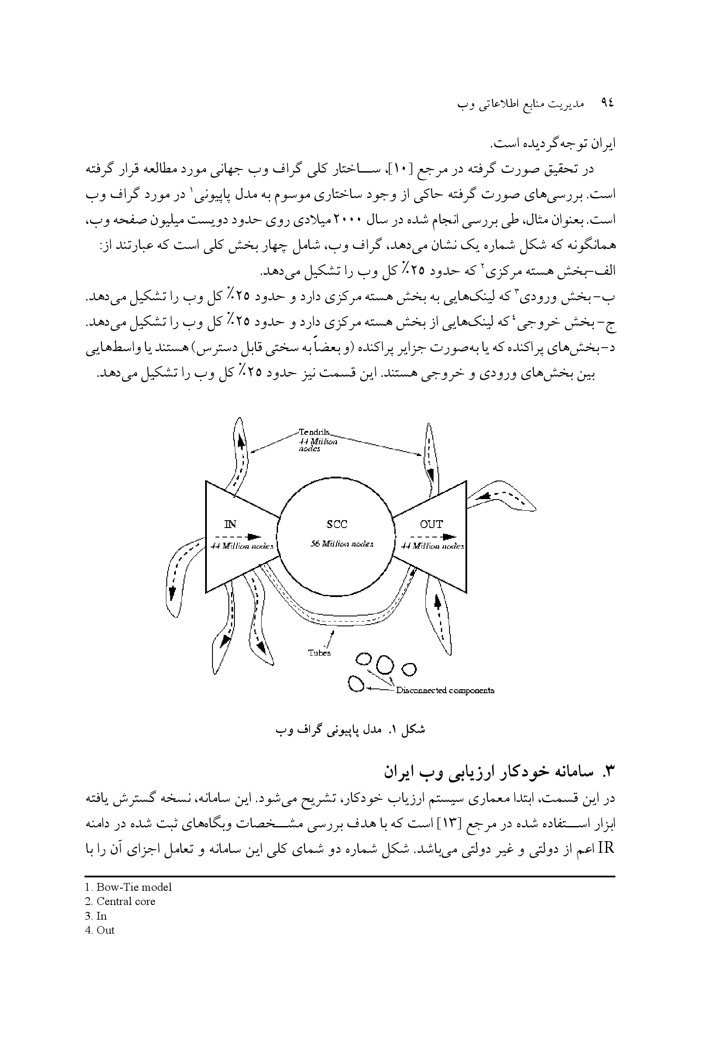
شکل1. مدل پاپیونی گراف وب

3.سامانه خودکار ارزیابی وب ایران
در این قسمت، ابتدا معماری سیستم ارزیاب خودکار، تشریح می‌شود. این سامانه، نسخه گسترش یافته ابزار استفاده شده در مرجع [13] است که با هدف بررسی مشخصات وبگاه‌های ثبت شده در دامنه IR اعم از دولتی و غیر دولتی می‌باشد. شکل شماره دو شمای کلی این سامانه و تعامل اجزای آن را با
یکدیگر، نشان می‌دهد.
همان گونه که در شکل شماره دو دیده می‌شود، ابتدا یک خزشگر وب، بر اساس یک لیست اولیه از وبگاه های ثبت شده در دامنه IR که از قبل تهیه شده است و با توجه به پارامترهای تنظیم عملکرد آن از قبیل عمق خزش، حداکثر صفحات وبگاه و غیره، خزش را با توجه به گراف حاصل از پیوندها، انجام می‌دهد و صفحات بدست آمده را در یک مخزن موقت، شاخص‌بندی و ذخیره می‌کند. در مرحله بعد، این مخزن توسط واحد تحلیل‌گر گراف وب، مورد بررسی قرار می‌گیرد و آمارهای مختلفی را مورد ویژگی‌های گراف متناظر از قبیل قطر گراف، متوسط فاصله بین هر دو گره و غیره، استخراج می‌کند.
عکس
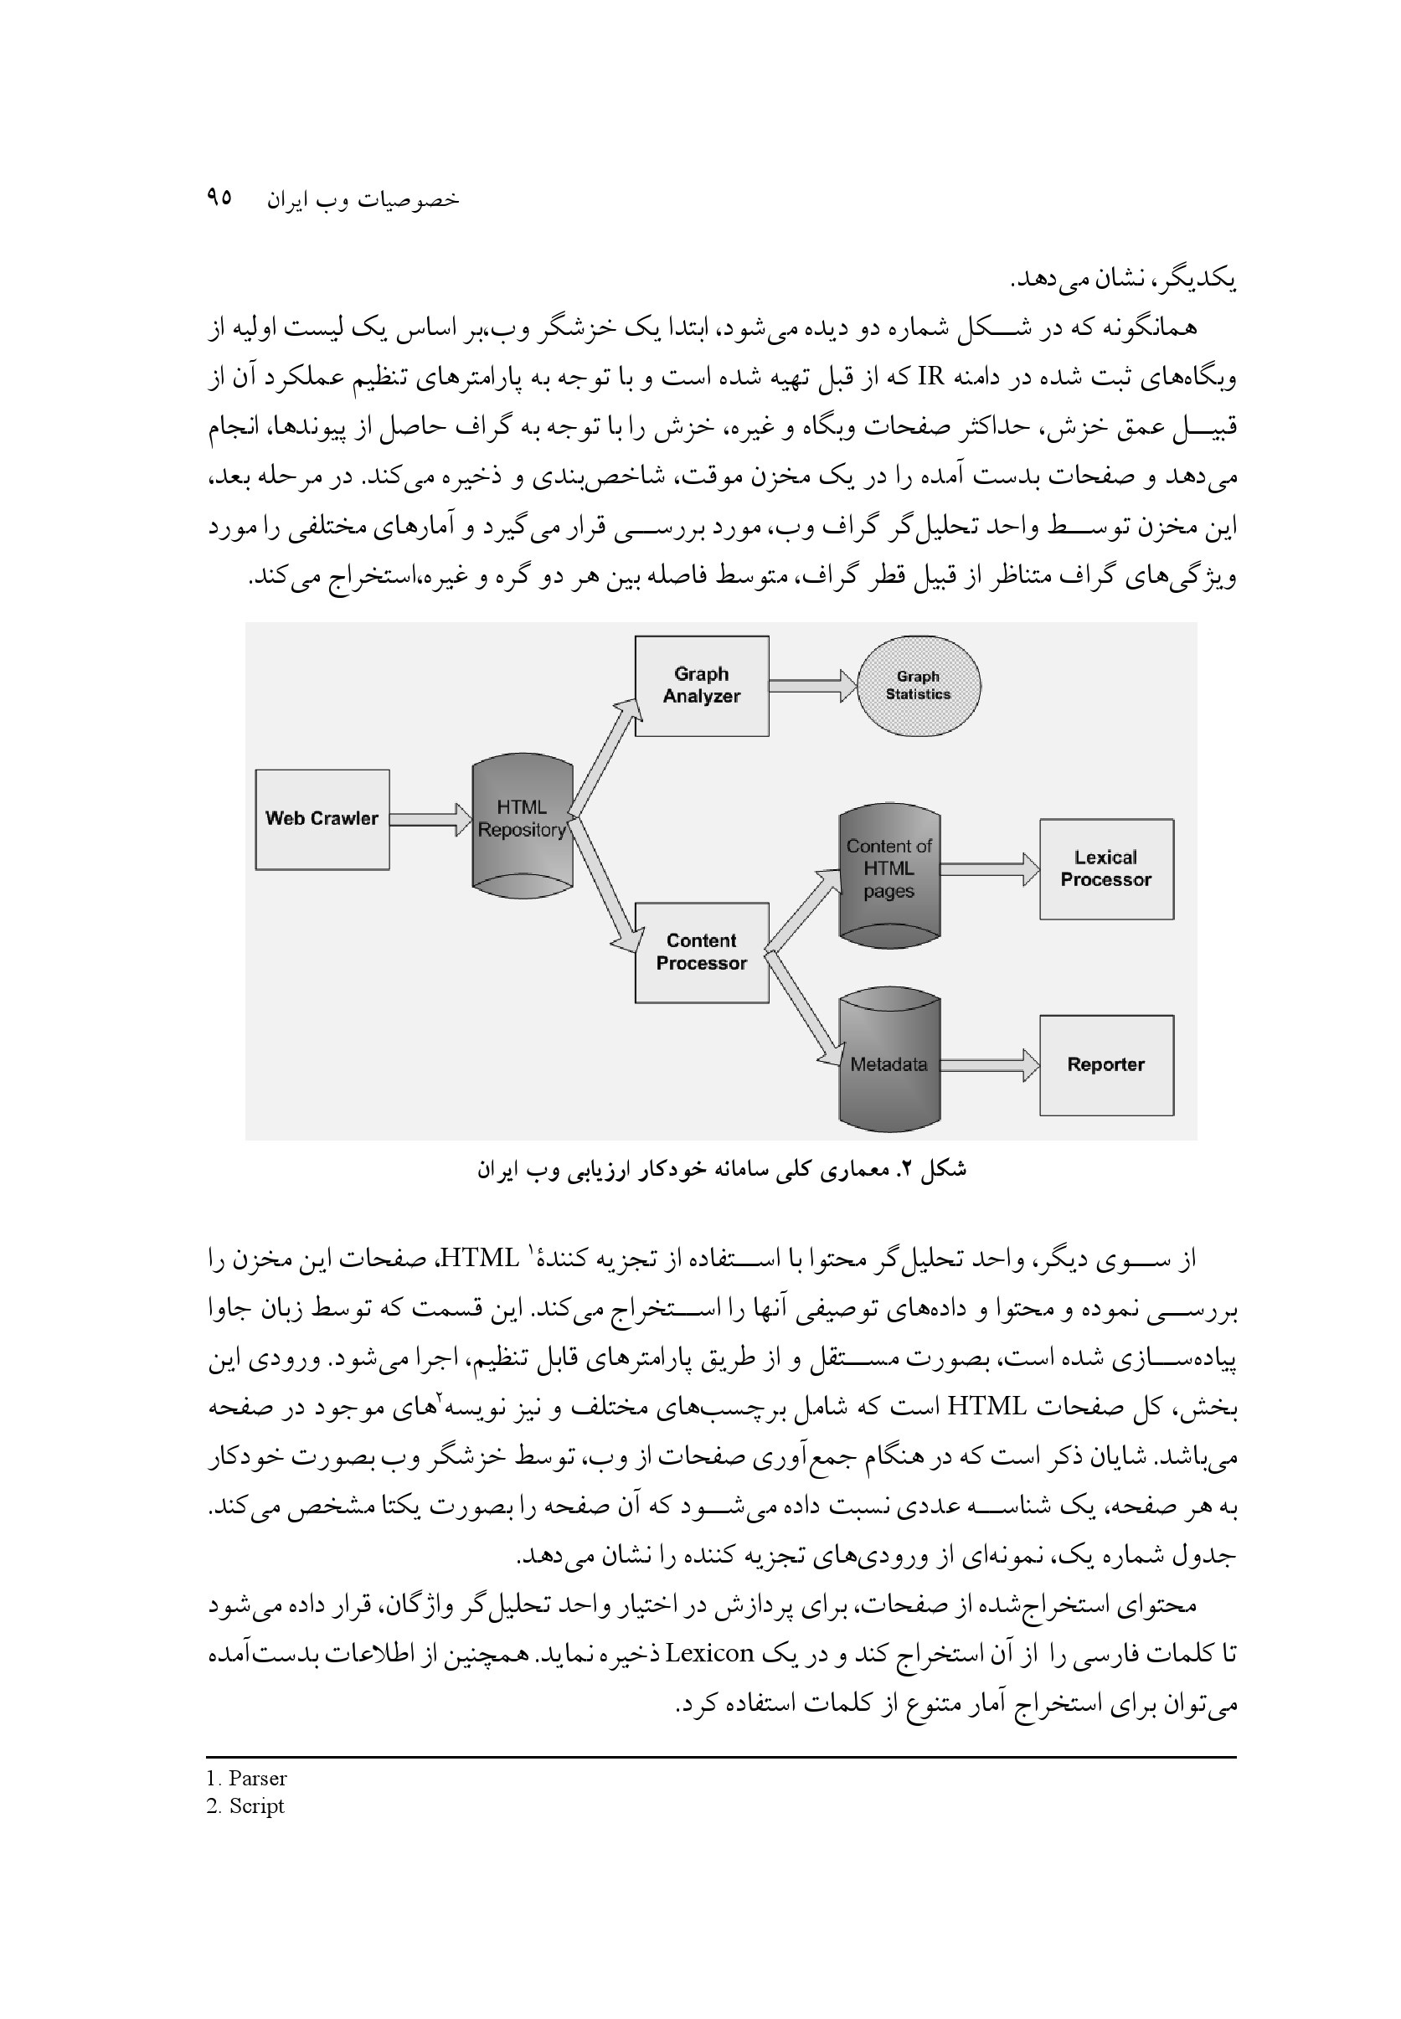
شکل2. معماری کلی سامانه خودکار ارزیابی وی ایران
از سوی دیگر، واحد تحلیل‌گر محتوا با استفاده از تجزیه کنندۀ Parser صفحات این مخزن را بررسی نموده و محتوا و داده‌های توصیفی آن ها را استخراج می‌کند. این قسمت که توسط زبان جاوا پیاده‌سازی شده است، بصورت مستقل و از طریق پارامترهای قابل تنظیم اجرا می شود ورودی این بخش کل صفحات HTML است که شامل برچسب‌های مختلف و نیز نویسه های موجود در صفحه می‌باشد. شایان ذکر است که در هنگام جمع‌آوری صفحات از وب توسط خزشگر وب بصورت خودکار به هر صفحه، یک شناسه عددی نسبت داده می‌شود که آن صفحه را بصورت یکتا مشخص می‌کند. جدول شماره یک، نمونه‌ای از ورودی‌های تجزیه کننده را نشان می‌دهد.
محتوای استخراج‌شده از صفحات برای پردازش در اختیار واحد تحلیل‌گر واژگان، قرار داده می‌شود تا کلمات فارسی را از آن استخراج کند و در یک Lexicon ذخیره نماید. همچنین از اطلاعات بدست آمده می‌توان برای استخراج آمار متنوع از کلمات استفاده کرد.
بخش مهم دیگر این معماری، واحد تهیه گزارش است. داده‌های توصیفی استخراج‌شده از صفحات ورودی به عنوان ورودی به این واحد، ارسال می‌شود تا مورد بررسی قرار گیرد. در نتیجه این فرآیند آمارهای ارزشمند مختلفی نظیر درصد استفاده از کدینگ‌های مختلف توزیع صفحات و وبگاه‌ها در طبقه‌بندی‌های مختلف سرویس‌های ارائه شده نظیر جستجو، امنیت و غیره بدست می‌آید.
عکس
جدول1. نمونه ای از ورودی های تجزیه کننده به ازای وبگاه http://www.whc.ir

4.نتایج بدست‌آمده
ورودی سامانه تحلیل‌گر محتوا، بدین صورت انتخاب شد که به ازای هر وبگاه، حداکثر بیست هزار صفحه مورد بررسی قرار گرفت. علت این امر این است که وب گاه های با تعداد صفحات بالاتر، معمولاً فقط وبگاه‌های خبری نظیر IRIB ISNA IRNA و غیره هستند. در این خصوص، آمار حاکی از آن است که از حدود 8 میلیون صفحه موجود در دامنه IR. حدود 6 میلیون آن، مربوط به وبگاه‌های خبری است. لذا محتوای مناسب به جز خبر، تنها حدود 2 میلیون صفحه است که این رقم در مقابل اغلب کشورها که بیش از 100 میلیون صفحه دارند، رقم بسیار ناچیزی می‌باشد (به عنوان مثال دولت الکترونیکی کره جنوبی شامل بیش از 108 میلیون صفحه است).
بواسطه حجم محاسباتی بالای به‌منظور انجام ارزیابی‌های مختلف، یک جامعه آماری شامل حدود 600 هزار صفحه، در نظر گرفته شد و بررسی‌های مختلف، روی این مجموعه، انجام شد.
در زیر آمار صفحات و وبگاه ها از نظر حجم، عمر و نوع محتوا برای تمام صفحات غیر از اخبار شامل دو میلیون صفحه ارائه شده است.

4,1.آمار وب گاه ها
جدول شماره دو، آمار میانگین حجم و سن و عمق و تعداد صفحات وبگاه‌ها را نشان می‌دهد.
عکس
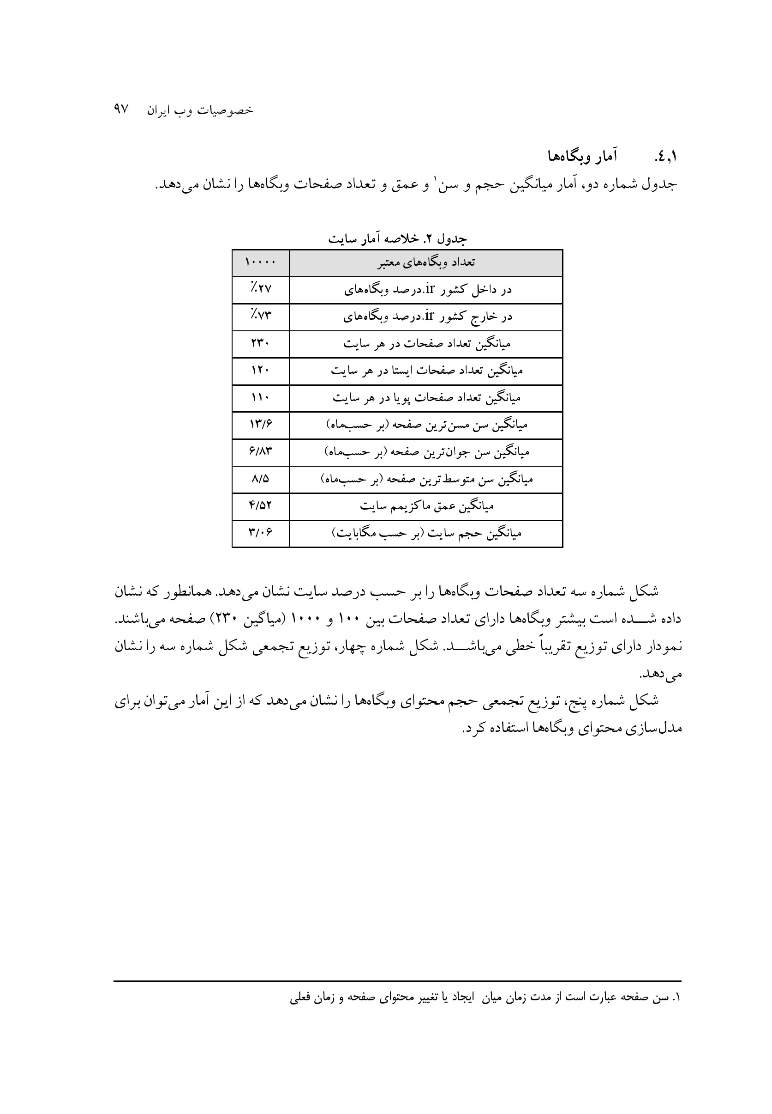
شکل شماره سه تعداد صفحات وبگاه‌ها را بر حسب درصد سایت نشان می‌دهد. همان طور که نشان داده شده است بیشتر وبگاه‌ها دارای تعداد صفحات بین 100 و 1000 (میاگین 230) صفحه می‌باشند. نمودار دارای توزیع تقریباً خطی می‌باشد. شکل شماره چهار، توزیع تجمعی شکل شماره سه را نشان می‌دهد.
شکل شماره پنج، توزیع تجمعی حجم محتوای وبگاه‌ها را نشان می‌دهد که از این آمار می توان برای مدل‌سازی محتوای وبگاه‌ها استفاده کرد.
عکس
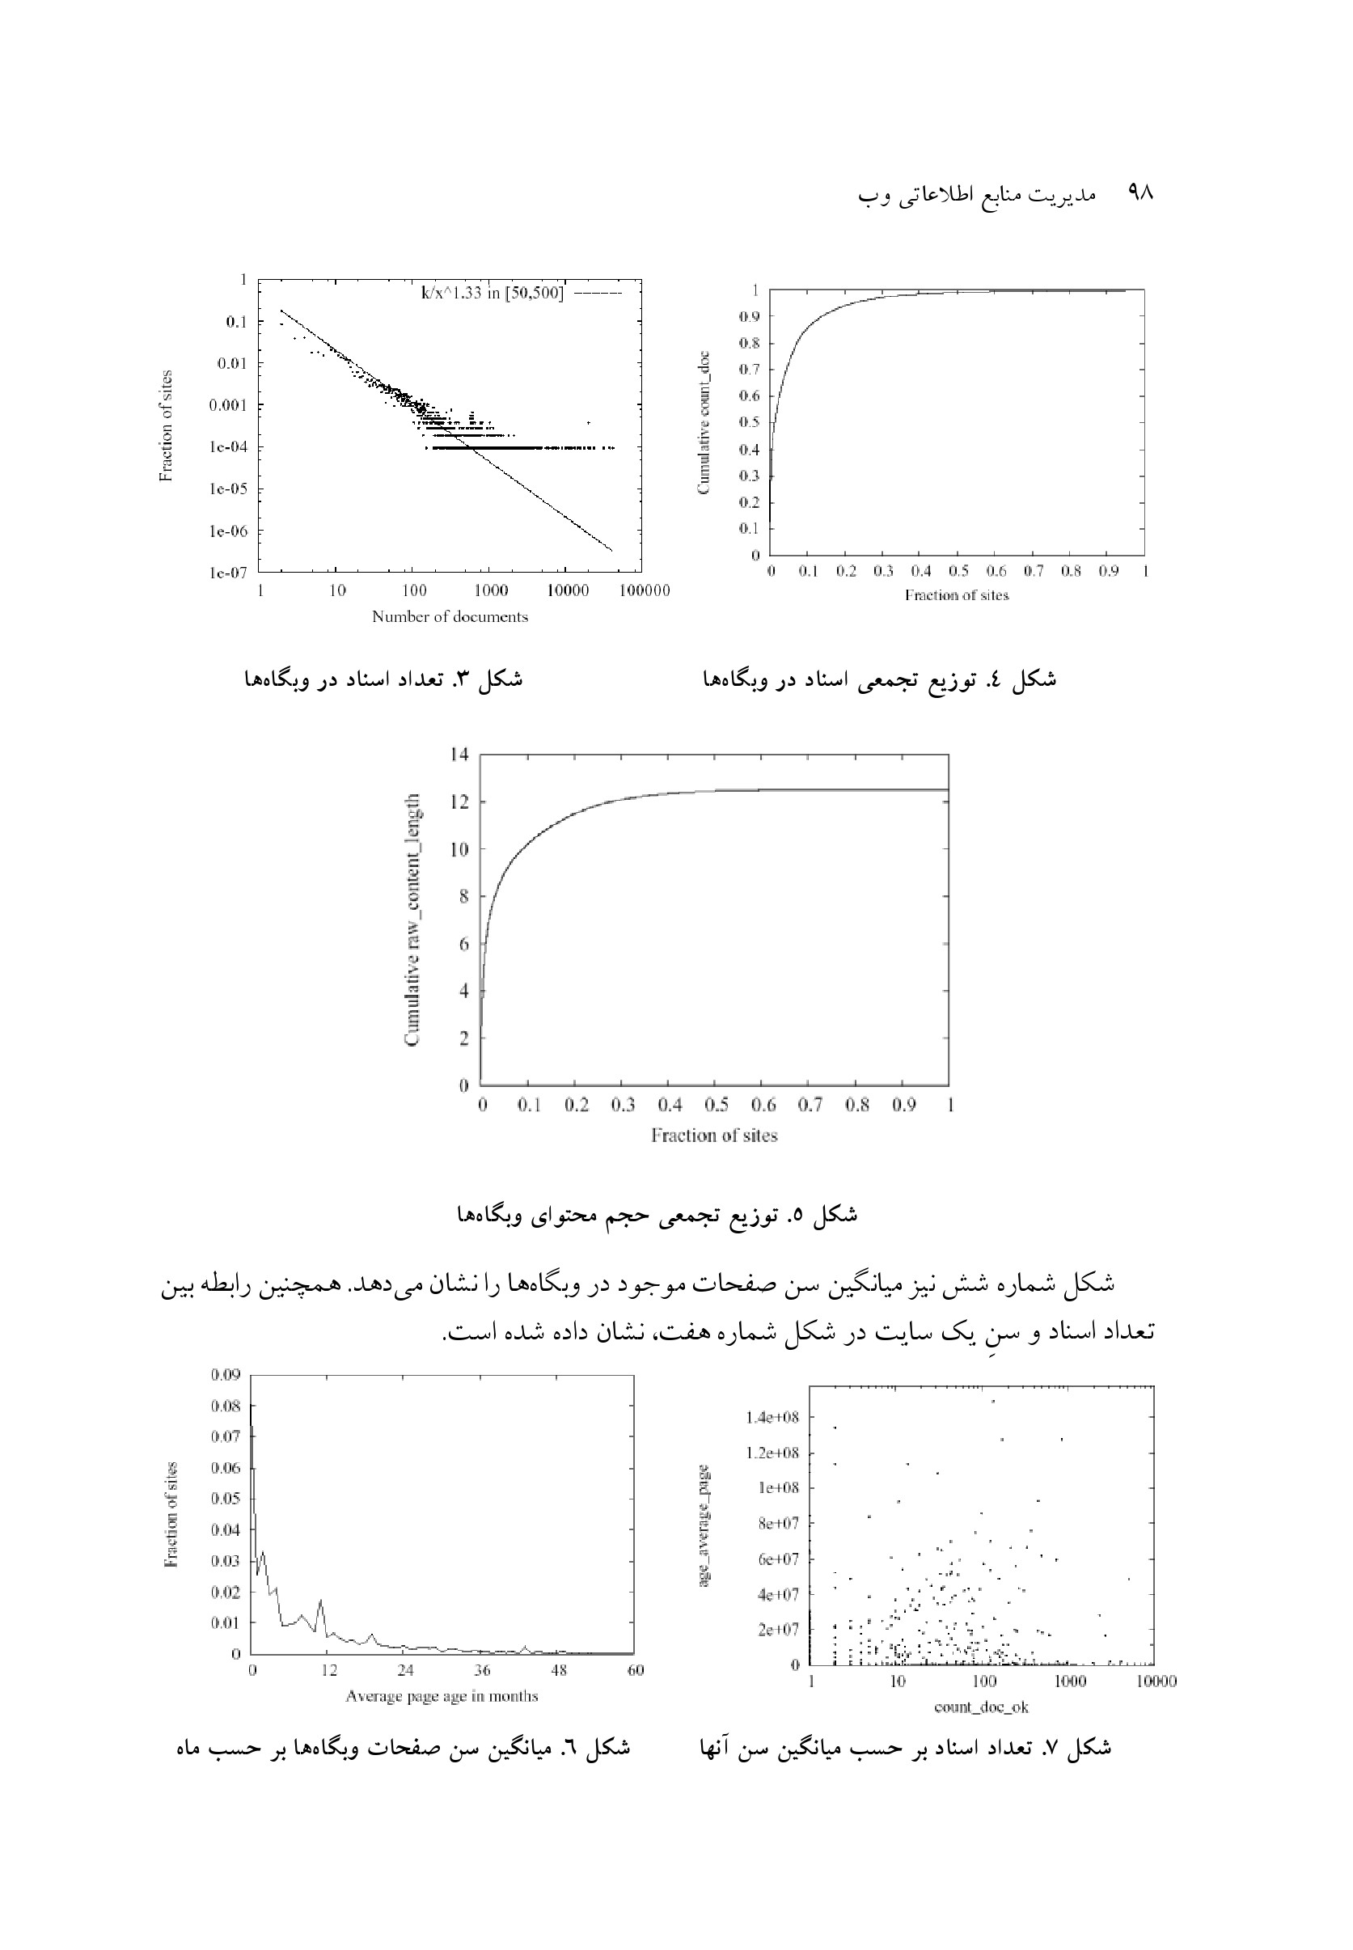
شکل 3. تعداد اسناد در وبگاه ها
شکل4. توزیع تجمعی اسناد در وب گاه ها
شکل 5. توزیع تجمعی حجم محتوای وب گاه ها
شکل شماره شش نیز میانگین سن صفحات موجود در وبگاه‌ها را نشان می‌دهد. همچنین رابطه بین تعداد اسناد و سنِ یک سایت در شکل شماره هفت، نشان داده شده است.
شکل 6. میانگین سن صفحات وب گاه ها بر حسب ماه
شکل 7. تعداد اسناد بر حسب میانگین سن آن ها
شکل شماره هشت، توزیع عمق وب گاه ها را نشان می‌دهد. درصد قابل توجهی از وب گاه ها دارای عمق 5 (23%) می‌باشند. شایان ذکر است که با توجه به شاخص های بدست آمده از وب گاه ها نظیر عمق، تعداد صفحات، حجم محتوا و سن صفحات، به راحتی می‌توان یک سایت را مدل‌سازی کرد. با داشتن یک مدل مناسب از وبگاه‌ها می توان الگوریتم‌های مختلف را به راحتی تحت آزمون قرار داد.
عکس
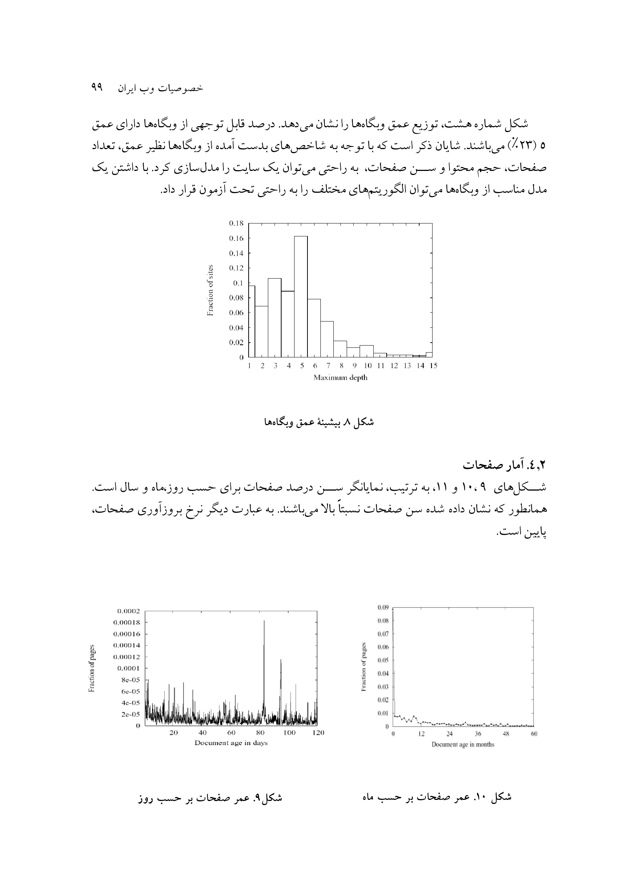
شکل 8. بیشینه عمق وب گاه ها

4,2.آمار صفحات
شکل های 9 ، 10 و 11 به ترتیب نمایان گر سن درصد صفحات برای حسب روز،ماه و سال است. همانطور که نشان داده شده سن صفحات نسبتاً بالا می‌باشند. به عبارت دیگر نرخ بروزآوری صفحات، پایین است.
شکل 9. عمر صفحات بر حسب روز
شکل 10. عمر صفحات بر حسب ماه
عکس
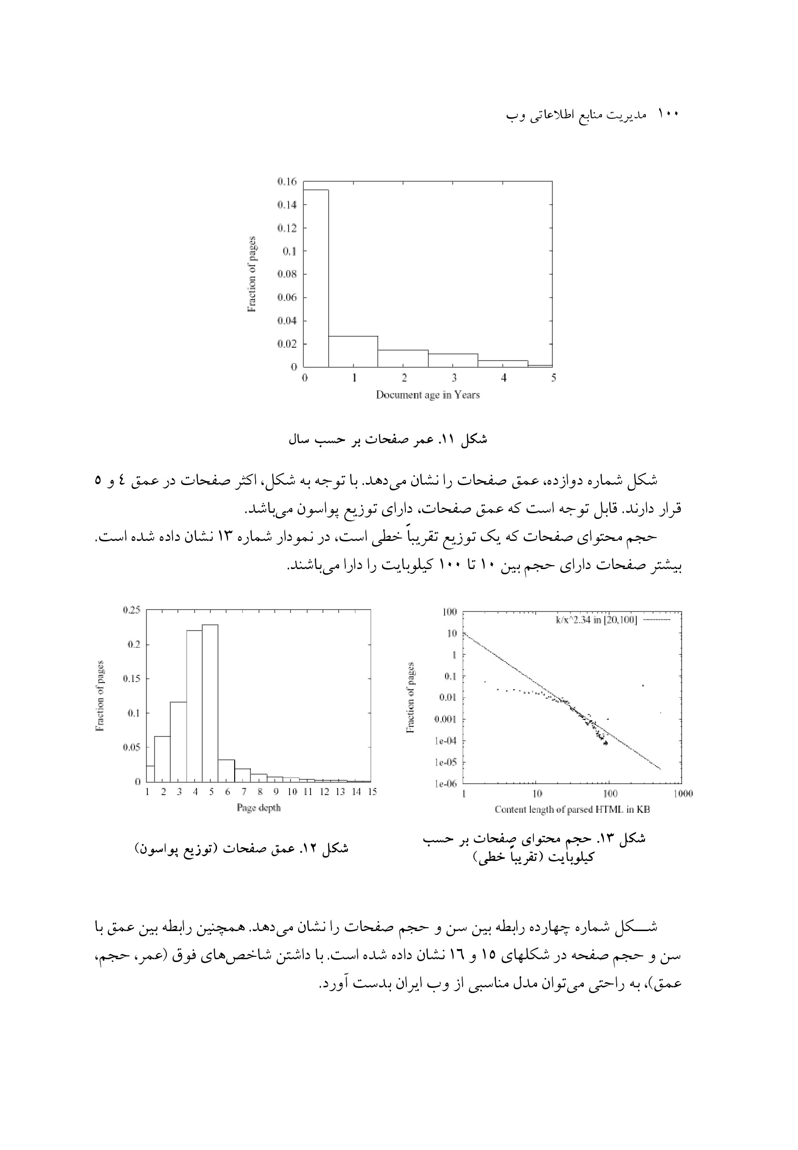
شکل 11. عمر صفحات بر حسب سال
شکل شماره دوازده، عمق صفحات را نشان می‌دهد. با توجه به شکل، اکثر صفحات در عمق 4 و 5 قرار دارند. قابل توجه است که عمق ،صفحات دارای توزیع پواسون می‌باشد.
حجم محتوای صفحات که یک توزیع تقریباً خطی است، در نمودار شماره 13 نشان داده شده است. بیشتر صفحات دارای حجم بین 10 تا 100 کیلوبایت را دارا می‌باشند.
شکل 12. عمق صفحات (توزیع پواسون)
شکل 13. حجم محتوای صفحات بر حسب کیلو بایت (تقریباً خطی)
شکل شماره چهارده رابطه بین سن و حجم صفحات را نشان می‌دهد. همچنین رابطه بین عمق با سن و حجم صفحه در شکل های 15 و 16 نشان داده شده است. با داشتن شاخص‌های فوق (عمر، حجم، عمق)، به راحتی می توان مدل مناسبی از وب ایران بدست آورد.
عکس
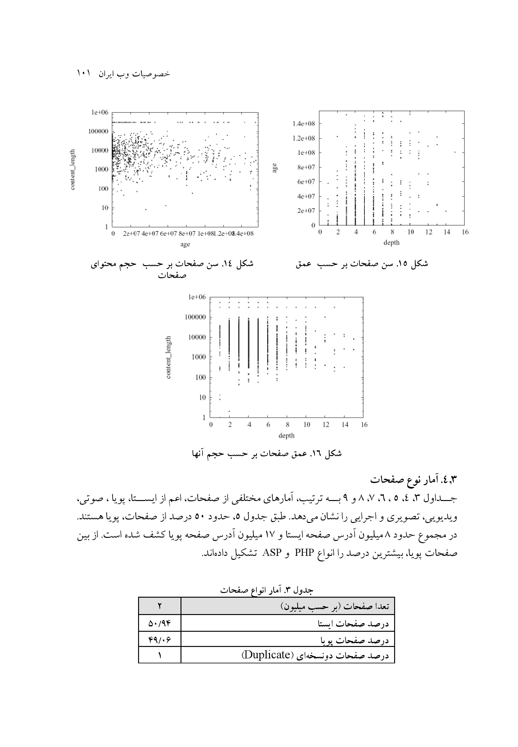
شکل 14. سن صفحات بر حسب حجم محتوای صفحات
شکل 15. سن صفحات بر حسب عمق
شکل 16. عمق صفحات بر حسب حجم آن ها

4,3.آمار نوع صفحات
جداول ،3، 4، 5، 6، 7، 8 و 9 به ترتیب، آمارهای مختلفی از صفحات، اعم از ایستا، پویا ، صوتی، ویدیویی، تصویری و اجرایی را نشان می‌دهد. طبق جدول 5، حدود 50 درصد از صفحات، پویا هستند. در مجموع حدود 8 میلیون آدرس صفحه ایستا و 17 میلیون آدرس صفحه پویا کشف شده است. از بین صفحات پویا، بیشترین درصد را انواع PHP و ASP تشکیل داده‌اند.
جدول 3. آمار انواع صفحات
عکس
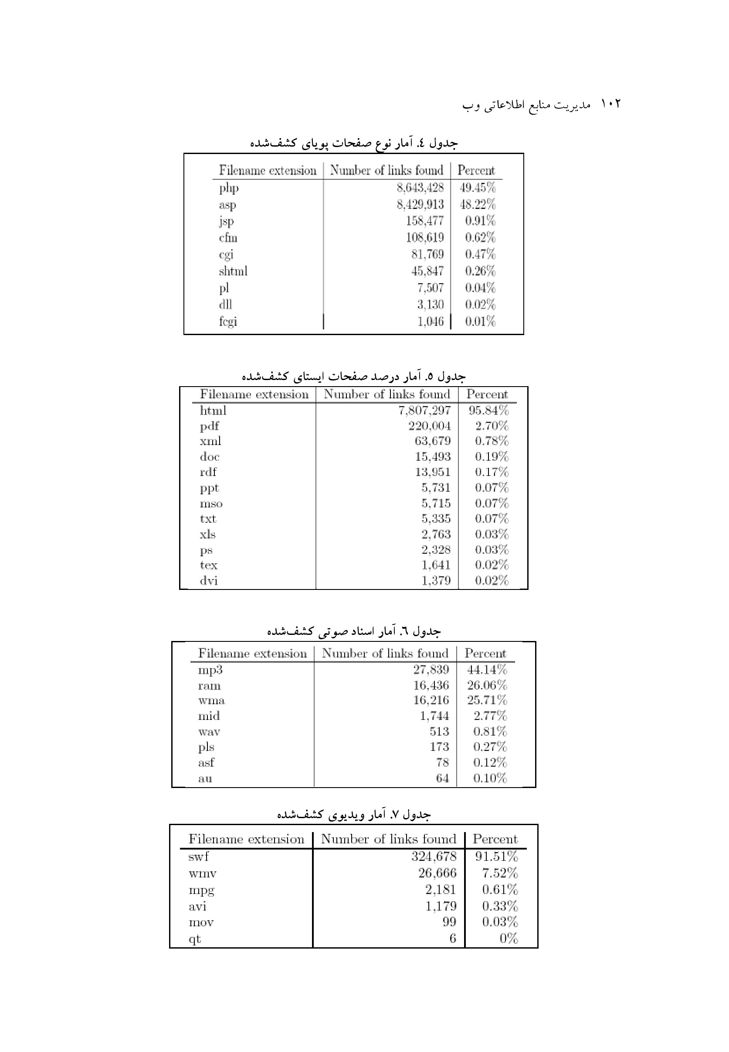
جدول 4. آمار نوع صفحات پویای کشف شده
جدول 5. آمار درصد صفحات ایستای کشف شده
جدول 6. آمار اسناد صوتی کشف شده
جدول 7. آمار ویدیوی کشف شده
عکس
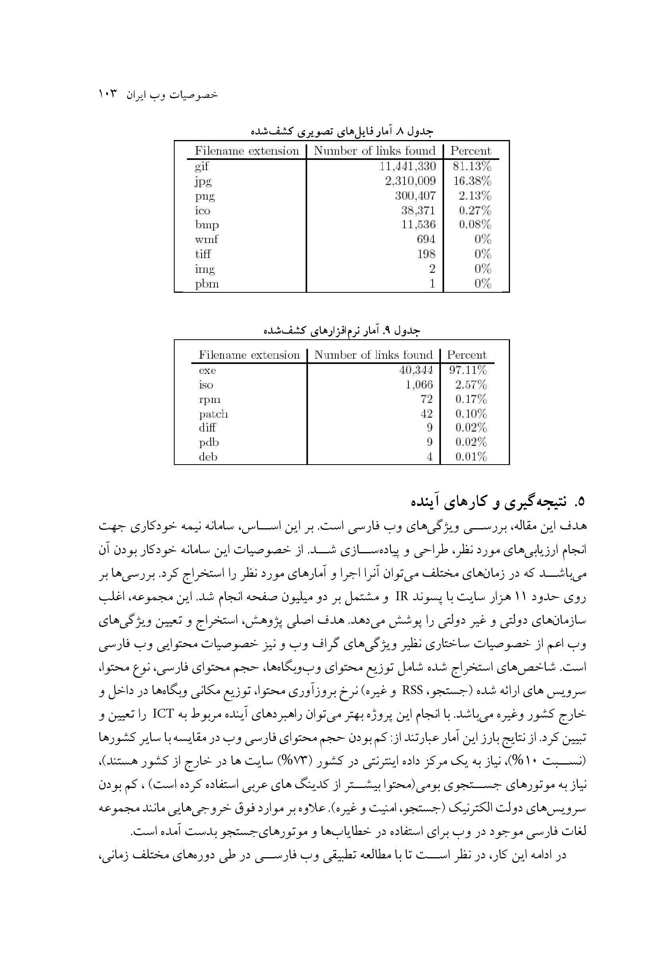
جدول 8. آمار فایل های تصویری کشف شده
جدول 9. آمار نرم افزارهای کشف شده

5.نتیجه‌گیری و کارهای آینده
هدف این مقاله، بررسی ویژگی‌های وب فارسی است. بر این اساس، سامانه نیمه خودکاری جهت انجام ارزیابی‌های مورد نظر طراحی و پیاده‌سازی شد. از خصوصیات این سامانه خودکار بودن آن می‌باشد که در زمان‌های مختلف می توان آن را اجرا و آمارهای مورد نظر را استخراج کرد. بررسی‌ها بر روی حدود 11 هزار سایت با پسوند IR و مشتمل بر دو میلیون صفحه انجام شد. این مجموعه اغلب سازمان‌های دولتی و غیر دولتی را پوشش می‌دهد. هدف اصلی پژوهش، استخراج و تعیین ویژگی‌های وب اعم از خصوصیات ساختاری نظیر ویژگی‌های گراف وب و نیز خصوصیات محتوایی وب فارسی است. شاخص‌های استخراج شده شامل توزیع محتوای وب وب گاه ها، حجم محتوای فارسی، نوع محتوا، سرویس های ارائه شده (جستجو، RSS و غیره) نرخ بروزآوری محتوا، توزیع مکانی وبگاه‌ها در داخل و خارج کشور و غیره می‌باشد. با انجام این پروژه بهتر می‌توان راهبردهای آینده مربوط به ICT را تعیین و تبیین کرد. از نتایج بارز این آمار عبارتند از: کم بودن حجم محتوای فارسی وب در مقایسه با سایر کشورها (نسبت 10%)، نیاز به یک مرکز داده اینترنتی در کشور (73%) سایت ها در خارج از کشور هستند)، نیاز به موتورهای جستجوی بومی (محتوا بیشتر از کدینگ های عربی استفاده کرده است) ، کم بودن سرویس‌های دولت الکترنیک (جستجو، امنیت و غیره). علاوه بر موارد فوق خروجی‌هایی مانند مجموعه لغات فارسی موجود در وب برای استفاده در خطایاب‌ها و موتورهای جستجو بدست آمده است.
در ادامه این کار، در نظر است تا با مطالعه تطبیقی وب فارسی در طی دوره های مختلف زمانی،
نرخ تغییرات شاخص‌های مختلف تعیین گردد. این اطلاعات، جهت‌گیری تغییرات وب فارسی را نشان خواهد داد و کمک شایانی به تصمیم گیری های کلان حوزه فناوری اطلاعات خواهد کرد. در این عین حال، در نظر است تا با بررسی‌های بیشتر در رابطه با محتوای صفحات، اطلاعات بیشتری نظیر متوسط طول حروف در کلمات فارسی، متوسط تعداد کلمات در اسناد، مشخصات گراف (مانند توزیع درجه‌های ورودی و خروجی) برای زبان فارسی و آمارهای متنوع دیگر، تعیین گردد.

منابع

اشاره
http://www.worldwidewebsize.com/, January 2013.
Krootkaew C., A. Vongpakaymas, A. Jeawpoung 2002. Services E-readiness Explorer (SEE): Automatic monitoring tool for thailand e-government project in proceeding of EurAsia-ICT, Shiraz, Iran, Oct..
(Baeza-Yates R., C. Castillo and V. López, 2005. Characteristics of the Web of Spain. Journal of Cybernetics, 9(1.
Baeza-Yates, R. and F. Lalanne.2004.Characteristics of the korean web. Technical report, Korea Chile IT Cooperation Center ITCC, 2004.
Bordino, I. and D. Donato.2009 .Dynamic characterization of a large Web graph, Dynamic characterization of a large Web graph. Proceedings of the WebSci'09: Society On-Line, pp. 198-202.
Broder A. Z., S.R. Kumar ,F. Maghoul ,P., Raghavan,S. Rajagopalan ,R. Stata , A. Tomkins and J.L.Wiener .2000.Graph structure in the web. Computer Networks, 33(1): 309-320.
(Gabriel Tolosa, G., F. Bordignon, R. Baeza-Yates, C. Castillo .2007.Characterization of the argentinian web. International Journal of Scientometrics, Informetrics and Bibliometrics, 7(1.
Gomes, D. and M.J. Silva.2003. A characterization of the Portuguese Web.In Proceedings of 3rd ECDL Workshop on Web Archives, Trondheim, Norway.
Keyhanipour A.H., A.M. Zare Bidoki, M. Mahmoudi and M. Azadnia.2007.Evaluation of Iran's web content from e-government perspective. Proceedings of the 12th International CSI Computer Conference, pp. 2081-2086, Tehran, Iran.
(Rauber, A., O. Aschenbrenner, O. Witvoet, R.M. Bruckner, and M. Kaiser.2002.Uncovering information hidden in Web archives. D-Lib Magazine, 8(12.
Thelwall, M. and D. Wilkinson.2003.Graph structure in three national-academic webs: Power laws with anomalies. Journal of the American Society for Information Science and
Technology, 54(8): 706-712.
Thelwall, M. and A. Zuccala. 2008. A university-centred European Union link analysis. Scientometrics, 75(3): 407-420.
Shestakov, D.2011.Sampling the national deep web, database and expert systems applications. Lecture Notes in Computer Science, 6860: 331-340.

چکیده
مقاله حاضر گزارشی است که توسط پژوهشگران مؤسسهٔ اینترنت آکسفورد برای کنسرسیوم بین المللی حفاظت اینترنت تهیه شده است هدف از آن ایجاد انگیزه بحث و تبادل نظر بیشتر مابین آرشیویست‌ها و پژوهشگران وب در مورد روش‌های آرشیو وب است در بخش اول مقاله نمای کلی 4 سناریو احتمالی از آرشیوهای وب شامل نیروانا، آپو کالیپس انفرادی و آرشیوهای غبار آلوده را معرفی می کند. سپس به توصیف انواع مختلفی از پژوهش هایی که در مورد وب پویا در حال انجام هستند، می‌پردازد. و در بخش آخر چالش‌های فعلی و پیش روی آرشیوهای وب را پوشش می دهد و در نهایت به ارائه پیشنهادهای برای رفع چالش ها و ارائه راه حل های میان مدت و دراز مدت برای مقابله با تغییرات احتمالی را ارائه می کند.

آینده آرشیو وب

اشاره
*آینده آرشیو وب
نوشته: اریک تی. مه یر ، آرتور توماس ، رالف شرودر | مؤسسه اینترنت آکسفورد
ترجمه: رضا خانی پور ، محبوبه قربانی

خلاصۀ اجرایی
این گزارش، توسط پژوهشگران مؤسسۀ اینترنت آکسفورد برای کنسرسیوم بین المللی حفاظت اینترنت به نگارش در آمده است. هدف از آن ایجاد انگیزه بحث و تبادل نظر بیشتر مابین آرشیویست‌ها و پژوهشگران وب در مورد روش های آرشیو وب است که می‌تواند مورد استفاده پژوهشگران قرار گیرد.

بخش اول. نمای کلی از چهار سناریوی احتمالی برای آینده:

اشاره
•
نیروانا
⁽⁹⁾
: مکانی که آرشیوهای وب توسط بسیاری از گروه‌ها به طور گسترده استفاده، استاندارد سازی، و قابل مرور می‌شود و رابط کاربر قوی برای دسترسی دارند.
•
آپوکالیپس : آرشیوها تجزیه می‌شوند و استاندارد نشده باقی می‌مانند، به سختی بازیابی شده و در دسترس قرار می‌گیرند و در نتیجه مفید نیست و به سختی استفاده می‌شوند.
•
انفرادی: در این سناریو، آرشیوها مانند یک هوش هم بسته منفرد که قادر است بین اشیای رقومی و افراد ارتباط برقرار کند، غیر ضروری می‌شوند.
•
آرشیوهای غبارآلود: در این سناریو، جامعه آرشیوی وب هرگز پاسخگوی سؤال (که چی؟) نیست آرشیوهای وب به طور گسترده، مورد استفاده قرار نمی گیرد، بلکه در حال جمع‌آوری غبارهای و رقومی هستند.
این سناریوها ما را به تفکر دربارهٔ تعامل بین آرشیوها پژوهشگران و محققان در روش‌های گوناگون قادر می سازد.
بخش 2. انواع مختلف پژوهش‌هایی را توصیف می‌کند که در مورد وب پویا در حال انجام هستند. فنی که حالا به طور گسترده‌ای، بیشتر از استفاده از آرشیوهای وب مورد بهره‌برداری قرار می گیرد.
مقصود این است که استفاده از وب پویا می‌تواند الهام بخش تفکر درباره کاربردهای بالقوه آرشیوهای وب باشد. این کاربردها عبارت‌اند از:
مصورسازی: که از طریق آن پیوندها، نه تنها بین وبگاه‌ها، بلکه میان انواع مختلف اطلاعات نیز
می‌توانند ایجاد شوند، همانگونه که سازمان‌ها و دیدگاه‌های کلی آرشیوها را توانمند می‌سازد.
سنجش‌های دگرساز : دانشمندان حوزه علم‌سنجی شروع به کسب داده‌ها از منابع مجزا، از طریق تحلیل‌های استنادی نموده‌اند. به طور مثال: بلاگ‌های محققان و پیوندهای بین این بلاگ‌ها.
فنون دیگری، همچون نقشه‌برداری محتوای ایجاد شده توسط کاربر و تحلیل‌های شبکه اجتماعی در اینجا ارائه شده است.
بخش 3. چالش‌های فعلی و پیش رو را پوشش می‌دهد. نخستین قسمت از این بخش روش‌های تغییر وب، پیشنهادهایی در این مورد و راه حل‌های میان مدت و دراز مدت برای مقابله آرشیوها با این تغییرات را توصیف می‌نماید. این بخش با پیشنهادهایی درباره گام‌های پیش رو پایان می‌یابد.

مقدمه
این گزارش، به صورت پیش‌نویس در می 2012 نگارش یافت و در مجمع عمومی آی آی. پی. سی. در
لاهه ، هلند در تاریخ 10-9 می 2011 ارائه شده است.
این گزارش، در یک نشست جامع، تلخیص و در یک کارگاه نیز ارائه شده است. همچنین، از طریق پست الکترونیک برای جامعه محققان اینترنت و جامعه کتابداری و اطلاع‌رسانی ارسال شده است. هدف این بود که پیش‌نویس گزارش منجر به تهییج و ترغیب شود، افکار را برانگیزد. برای اینکه آرشیویست‌های وب و پژوهشگران را به خروج از سکون وادار کند. افراد مشابه و دیگران را به فعالیت وادار کند. برای ایجاد تغییر، پیش از این برای بحث و تبادل نظر ایجاد انگیزه شده است؛ که فعالیت را به سوی تغییری ملموس ترغیب می‌کند.
چرا تغییر ضروری است؟ وقتی که IIPC توجه ما را به اجرای این پروژه جلب کرد، این ضرورت که جامعه آرشیوی وب و IPC به طور ویژه، باید روش‌هایی نوین برای تشویق کاربران و کاربردهای جدید آرشیوهای وب و مدل‌های جدید آرشیوسازی وب و سبک‌های جدید تعامل با محققان بررسی نماید، احساس می‌شد.
این مباحث، پیش‌تر در قالب دو گزارش به وسیله JISC تدوین شده بود که بر روی شرایط فعلی هنر آرشیوهای وب (دو گرتی و دیگران، 2010) و فرصت‌های سرمایه‌گذاری جدید متمرکز شده بود.
بعضی از نتایج این دو مقاله در ادامه آمده است، اما موضوعات عمومی سرتاسر اثر این بود که هنوز فاصله و شکافی بین جامعه پژوهشگران بالقوه‌ای که دلیل خوبی برای استفاده، تحلیل و اشتراک آرشیو وب دارند و جامعه واقعی (به طور کلی هنوز کوچک) پژوهشگران که در حال حاضر فعالیت می‌کنند وجود دارد (دو گرتی و دیگران، 2010 ، ص.5). تجربه کار ما در این گزارش و صحبت با اعضای آی.آی. پی.سی. و جامعه پژوهشگران اینترنتی اندکی باعث تغییر نظر ما در مورد این موضوع شده است، مسلماً ما از اینکه همیشه کاربردهای آرشیوهای وب به خوبی مورد بحث قرار گیرد و جامعه پژوهشی هنوز به صورت معنی داری به آن دست نیافته‌اند، اطمینان بیشتری یافته‌ایم. این گزارش، به نوبه خود این [دیدگاه] را کمی تغییر خواهد داد، اما اگر پاره‌ای از پیشنهادهای ارائه شده در آن به طور جدی توسط جوامع مرتبط، به کار گرفته شود احتمال اینکه در آینده آرشیوهای منابع اینترنتی برای پژوهشگران اهمیت بیشتری یابد، افزایش خواهد یافت.
این گزارش، در ابتدا به‌منظور اینکه افکار نظری را به آینده احتمالی وب معطوف کند، به صورت یک تمرین که ما را وارد به تفکر درباره آن چه که برای انجام در حال حاضر به آن نیاز داریم و اطمینان از اینکه بتوانیم به صورت مطمئن و پر ثمر از آرشیو وب در آینده استفاده کنیم، شکل یافته است. سپس، ما بر روی روش‌های ابزاری مورد استفاده برای پژوهش وب پویا تمرکز می‌کنیم، همانند یک اشاره‌گر بر روی انواع چیزهایی که می‌تواند برای کمک در فهم وب آرشیوی، گسترش یابد. در ادامه، ما بر روی یک سری از موضوعات و سؤالاتی که پژوهشگران می‌خواهند یا ممکن است بخواهند برای استفاده از وب آرشیوی
به آن ها بپردازند تمرکز می‌کنیم. در پایان این بخش، برخی از چالش‌های انفرادی، سازمانی و سازمان‌های بین‌المللی که می‌توانند برای افزایش توانایی ما برای توضیح این موضوعات و پاسخ به این سؤالات، مورد توجه قرار گیرند را تبیین می نماییم.
ما گزارش مذکور را با نتایجی بر اساس آن چه از این تجربه آموخته‌ایم، به پایان می‌بریم.

ساختن آینده
(بهترین راه برای پیش‌بینی آینده، ساختن آن است) (کای، 1995)
برای آغاز بحث از آینده شناسی بهره می‌بریم. هدف پیش‌بینی آینده نیست. که اشتباه خواهد بود. در واقع، ما کاملاً در مورد تلاش‌هایی که برای پیش‌بینی آینده انجام شده است، اطمینان نداریم. ساختن سناریوها و تلاش‌های دیگری که برای پیش‌بینی آینده (ادعاهایی درباره آینده) طراحی شده‌اند، معمولاً در دانش، نهفته می‌مانند، به طوری که بیشتر چنین تلاش‌هایی، هرگز جدی گرفته نخواهد شد.
با وجود این، حداقل یک نوع از آینده‌شناسی که از نظر ما مناسب است وجود دارد. [و] آن زمانی است که هدف از تجربه ، پیش‌بینی آینده نباشد؛ بلکه الهام بخشی باشد برای افرادی که مسئول ساختن نظام‌هایی هستند که زیربنای آینده خواهند بود. به‌منظور تفکر دربارۀ نتایج تصمیمات فعلی در دوره‌هایی با تأثیرات احتمالاً طولانی مدت. آی.آی.پی.سی. متشکل از بسیاری از افرادی است که در حال حاضر عهده‌دار توسعه و گسترش نظام‌ها، ابزارها، استانداردها، و تفاهم نامه هایی برای حفاظت از محتوای اینترنت با نیم نگاهی به سوی مفید ساختن آن برای فهم جامعه‌ای که در آن زندگی می‌کنیم، هستند.
در گسترش نظام‌های رایانه‌ای، «انتخاب‌های معماری» بسیاری وجود دارد. (کلینگ، مک کیم و کینگ 2003) ، در طول مسیر نقاطی که تصمیمات در آن جا اتخاذ می‌شوند، همان‌هایی هستند که یکی در دو راهی‌های طول مسیر به غیر از انتخاب‌های دیگر گزیده می‌شوند. شواهدی وجود دارد از اینکه جامعه آرشیوی وب اهمیت نقاط انتخاب در حال حاضر و در آینده نزدیک را می‌پذیرد. (پذیرفته است). یک سری از نقاط انتخاب با پیشنهادهایی که نوید تغییر زلزله گونه‌ای در آرشیو وب می‌دهند، مرتبط هستند: گذر از دسترسی به وبگاه‌ها و صفحه‌های انفرادی به سوی ساختن و استفاده از یک مجموعه همانند یک مجموعه در مقایسه با ایجاد دسترسی به بخش‌هایی از یک مجموعه. به چه تصمیماتی برای افزایش احتمال اینکه آرشیو - در - جعبه، مفید، قابل استفاده، ادامه پذیر و تاثیر گذار باشد، نیاز خواهد بود؟ما دوباره به ایدۀ آرشیو - در یک جعبه در این مقاله، موازی با چالش‌های دیگری که انتخابها را می‌طلبد، باز خواهیم گشت.
در ادامه، هدف این تمرین این است که جامعه آرشیوی وب کدام راه را برای آن انتخاب‌ها که بر آینده تأثیر خواهند گذاشت و برای پیشنهاد گام‌ها و انتخاب‌هایی که آینده را در یک جهت یا جهت گیری هدایت [ترغیب ] می‌کند، درخواست می‌کند.

سناریوها [ طرح‌ها]

اشاره
ما می‌توانیم آینده‌های بسیار مختلفی را برای آرشیوهای وب و کاربردهای شان تصور نماییم، برای فرض بحث، ما چهار سناریوی بالقوه را که می توانند در دهه یا دو دهه آینده اجرا شوند، بررسی الزامات شان و راه های پیشنهادی که جامعه آرشیوی وب باید با آن ها هماهنگ شوند ، ارائه داده‌ایم:
در ادامه این متن، به طور ویژه تعدادی از عناصر که این سناریوها را تکمیل خواهند کرد، نشان می‌دهیم، چالش‌هایی را که در سر راه به کارگیری آن ها وجود دارد شناسایی می‌نمائیم، و مثال هایی از گستره متنوع ابزارهای توسعه وب پویا را نشان می‌دهیم. اگر آن ها برای داده‌های تاریخی به کار گرفته شوند، بین بهترین و بدترین طرح می‌توانند تفاوت ایجاد نمایند.

سناریوی نیروانا
در بهترین شرایط، آرشیوهای وب، مستحکم، استاندارد شده و به صورت ایمن، حفاظت شده خواهند بود. در حالی که، در زمان مشابه به صورت باز، انعطاف‌پذیر و گسترده، و به عنوان بخشی از ابزار استاندارد پژوهشی در علم اینترنت، علوم سیاسی، اقتصادی، جامعه شناسی، تاریخ معاصر (و در آینده، تاریخ اواخر قرن بیستم و اوایل قرن بیست و یکم) روزنامه‌نگاری، زبان‌شناسی، ارتباطات، تجارت، مطالعات رسانه و دیگر رشته‌ها استفاده می‌شوند.
علاوه بر دانشگاه، آرشیوهای وب برای عموم، حکومت‌ها، واحدهای سیاسی، و گروه‌های مشاوران
(متفکران) و سازمان‌های غیر دولتی مفید و کاربردی خواهد بود. متأسفانه، از خیلی از جنبه‌های بسیاری، کم احتمال ترین سناریوست، به این سبب که به نظر می‌رسد در حال حاضر، برای امکان‌پذیر ساختن ورودآن به جامعه آرشیوی وب به تلاش گسترده‌تر و منابع وسیع‌تری نیاز خواهد بود.اگر چه، ممکن است برای اینکه آن را در ذهن خود به صورت مطلوب نگهداری کنیم، مفید به نظر برسد، همان‌گونه که ایجاد توازن را بین آن چه که می‌توانیم و آن چه باید باشد بررسی می کنیم.
به‌منظور ارائه این سناریو، حتی در طرح کلی، نیاز است که اتفاق‌هایی رخ دهد (در بخش بعدی، مثال‌هایی از وب پویا در زمان وقوع، ارائه خواهیم کرد) این موارد عبارت‌اند از:
•
توسعه قوی‌تر و مؤثرتر ابزارهای جست و جوی متن، تحلیل و استخراج اطلاعات، مصورسازی، وبلاگ نویسی اجتماعی، تحلیل‌های طولی و تحلیل‌های نظری.
•
توسعه روش‌های بهتر برای اینکه کاربران، گشتالت مجموعه‌های چندتایی و انفرادی را درک کنند. در حالی که محتوای متنی می‌تواند جست و جو شود، نیاز به فراداده غنی برای پشتیبانی خطوط کلی محتوا و یا روش‌های جدید سازماندهی آن می‌باشد.
افراد به طور ویژه در تشخیص الگوهای بصری توانمند هستند، و به نظر می رسد ابزارهای گرافیکی یکی از بهترین راه‌های کسب آن می‌باشند. می‌توانیم ایجاد فضای مجازی را تصور کنیم که به fly throgh های سه بعدی و سایر روش‌های فضایی حسی امکان سازماندهی محتوا را می‌دهد. در بهترین
حالت، محیط‌های مجازی کاملاً همه جانبه از نوع غار (شرودر ، 2011) می‌توانند همکاری گروه‌های توزیع شده فضایی (مکانی) افراد را پشتیبانی کرده و امکان اشتراک مؤثر و تعامل اجتماعی را ایجاد کنند. از این دیدگاه ، تمامیت آرشیوهای وب می‌تواند به صورت یک کلیت بزرگ در نظر گرفته شود، که افراد می‌توانند در آن به صورت منفرد یا گروهی سیر نمایند. وب فعلی (و به همین ترتیب آرشیوهای وب) درک ناچیزی از سازماندهی فضایی ارائه می‌دهند و نشانه های مناسب فضایی یا قابلیت‌های دیگر کمک به مرور و کاوش را محدود (سلب) می‌کنند. بر خلاف کتابخانه فیزیکی، اسناد رقومی در محیط جدا سازی شده از یکدیگر نگهداری می‌شوند، در مکانی که اسناد در دنیایی سه بعدی سازماندهی می‌شوند تا امکان مرور آن ها به واسطه گردش (جست و جو) در محیط را میسر ساخته و نشانگرهایی همچون همجواری فضایی (مکانی) به کشف آن ها کمک می کنند.
•
در حالی که ابزارهای وب نوشت نویسی اجتماعی پدید می‌آیند، آرشیو های وب، فاقد سایر ابزار های همکاری هستند، مانند موتورهای پیشنهادی (مخزن پیوسته آمازون مثال عالی از این امکان است).
•
به طور فزاینده ما نیازمند محتوای آماده شده توسط کاربران (وب 2) در مقیاسی بزرگ (فیس‌بوک ) هستیم. اما ساختاری حیرت انگیز بر اساس چنین محتوای سازمان نیافته نامتجانس و ذاتاً سازمان نیافته‌ای، در این مقیاس با مشکل مواجه است. انجام آن به وسیله ماشین از نظر فناوری بسیار چالش برانگیز است، بخشیدن غنای معنایی، به عنوان جایگزینی برای پشتیبانی رهیافت انباشت منبع، به کاربران آرشیو اجازه می‌دهد که محتوا را سازماندهی کنند این شکل نهایی وب‌نوشت‌نویسی (حاشیه نگاری) اجتماعی است که کاربران نه فقط داده بلکه فراداده را نیز تولید می‌کنند (گازان، 2008) .
در نیروانا، انتخاب‌های امروز توسط پژوهشگران آینده ستایش خواهد شد، کسانی که به اتکای اطلاعات و شواهد، تلاش‌های انسانی انجام شده در اینترنت را، تجسم داده، حفاظت کرده، و افزایش داده‌اند تا به همه روش های فنون قدرتمند پژوهش دست یابند و توانمند شوند.

سناریوی آپوکالیپس (آخر الزمان)
در بدترین حالت، تغییرات روزافزون اینترنت برای بسط و توسعه فناوری های جدید (HTML5، محتوای قابل اجرا، ویدئوی جاسازی شده و اشیای تعاملی، وبگاه‌های مبتنی بر پایگاه داده، نرم‌افزارهای موبایل غیر وابسته به HTML.TTP و مانند آن) با سرعتی گیج‌کننده، ادامه خواهند یافت، و ابزارهای آرشیو سازی وب در حفظ همگامی با آن ها شکست خواهند خورد، و بیش از پیش عقب می‌افتند. حتی اگر فناوری‌های آرشیوسازی وب بتوانند سرعت را حفظ کنند، تغییرات دائمی (پیوسته) همه اشکال مطرح شده، چالشی حل نشدنی را ایجاد می نماید. در این طرح به طور صادقانه‌ای، فقط اندکی از محتوای واقعی ذخیره می‌شود، و حتی اگر ذخیره شود، افزودنی‌های اختصاصی برای مشاهده آن حفظ نشده یا قابل حفظ
شدنی نیستند، و مشاهده محتوا غیر ممکن می‌شود. بیشتر پیشینه های پیوسته در طول دوره ما سرانجام همچون کارت پانچ های دهه 1960 و نوارهای مغناطیسی ریل به ریل ، غیرقابل خواندن (استفاده) خواهند شد. علاوه بر مشکل قالب، مشکل حجم زیاد نیز در حال رشد و فزونی است.همان‌طور که اینترنت به سمت تکامل استفاده از IPV6 حرکت می‌کند، اشیای قابل نشانه گذاری (به طور روزافزونی شامل، اشیای فیزیکی در «Web of Things» به راستی، به‌وسیله دستورات متعدد ذخیره‌سازی - حتی نشانی‌ها - بیش از ظرفیت موجودمان، در حال ازدیاد حجم هستند (1038)، که به تنهایی اجازه آماده‌سازی همه محتوا را می‌دهد. در نتیجه، ما نمی توانیم موارد بیشتری را جست و جو کنیم، و به این دلیل نمایه‌سازی و فناوری جست‌و جوی ما ناامیدانه شکست می خورد.
همزمان با توسعۀ وب معنایی، همه مفهوم محتوا تغییر می‌کند. محتوا چیزی بیشتر از متن و تصویر نیست، اما در حال حاضر اقلام داده قراردادی و پیوندهای بین آن ها را در بر می گیرد. حتی حالا در سال 2011، جهان داده‌های پیوند خورده عمومی (که شامل مجموعه‌هایی همچون data.gov و data.gov. uk است). ده‌ها میلیون اقلام داده‌ای (به طور روز افزون قالب RDF ) را در برمی گیرد که به‌وسیله صدها میلیون پیوند قابل ارجاع مجدد، به‌هم پیوسته‌اند. چالش آرشیوسازی این سری داده‌ها از زمان نشانی‌دهی - آغاز می شود (برای مثال: به‌وسیله پروژه پرونوم آزمایشگاه‌های آرشیوهای ملی بریتانیا )، اما احتمالا جهان داده‌های پیوند خورده سریع‌تر از اینکه از نظر مجموعه سازی یا تحلیل، قابل مدیریت باشد، رشد خواهند کرد.
در این سناریو، حتی منابع عظیم شرکتی چون گوگل تحت‌الشعاع مشکلات قرار می گیرد. بنابراین، پاسخ بدیهی برای آرشیوسازی این حجم («بگذارید گوگل کارش را بکند» ) چیزی بیشتر از یک راه حل نیست.
اگر انتخاب‌ها ما را به این مسیر هدایت کند، پژوهشگران آینده می‌آموزند که گذشته وب را به صورت غیر قابل دسترسی و بدون اعتماد و داستانی که حکایت می‌شود و مدرک دست دومی از زمان، تصور کنند. امروزه، حجم بزرگی از اطلاعات به مقیاس جهانی ایجاد می‌شود که ممکن است به صورت نوشته‌های روی تکه‌های کاغذ در میلیون‌ها جعبه کفش ذخیره شده باشد، که همگان، پیشرفت‌های صورت گرفته در دنیا را همان‌گونه که در محتوای اینترنت منعکس می‌شود به نحو مناسبی درک خواهند کرد.

سناریوی انفرادی
در دنیایی کاملاً متغیر، افراطی‌ترین سناریو سناریوی انفرادی است که در آن اینترنت همانگونه که ما می شناسیم به سمت پدیده‌ای کاملاً جدید و احتمالا در نوع خود هوشمند (کورزویل 2005) تکامل می‌یابد. در مسیر منحصر به‌فرد شدن ، به سمت توسعه و تبدیل شدن به موجود مجازی پیچیده‌ای حرکت می‌کند، که ما فهم کمی از آن داریم و برای آرشیو کردن آن، در حال حاضر روشی بهتر از آن چه که با هوش انسانی خود از آرشیو می‌دانیم، وجود ندارد. حتی اکنون، در سال 2011، برای غلبه بر‌آن آغاز به تشخیص تمایز بین پردازش انسانی و مصنوعی کرده‌ایم. خدماتی همچون: ریکاپچا (ون آون ، مورر ، مک میلن ، آبراهام و بلام 2008) و آمازونز مکانیکال ترک که از موجودیت‌های انسانی «در یک چرخه» برای حل مشکلاتی که برای ماشین‌ها سخت است، استفاده می کنند، به ما راه‌هایی را به سوی دنیایی که در آن هوش انسان و ماشین به صورت دوقلوهای جدایی ناپذیری هستند، نشان می‌دهند و مرز بین آن ها نامشخص است. در چنین دنیایی، مشخص نیست که آرشیوسازی چه مفهومی می‌تواند داشته باشد. بنابراین، همزمان با حرکت زمان به سمت جلو، گذشته به ناچار و به صورت جبران ناپذیری از دست می‌رود. این سناریو، ممکن است شبیه به یک داستان علمی به نظر برسد. اگر چه، ارزشمند است که به خاطر داشته باشیم آینده غیر قابل پیش‌بینی است، حتی اگر تأثیر بر روی شرایط انتخاب در طول مسیر را برای اینکه در یک مسیر یا مسیر دیگری قرار گیرد - مدیریت نماییم. انتخاب‌هایی که ما انجام می‌دهیم ممکن است، برای اجرای وظیفه‌ای جدید، همچون اینترنت هوشمند ناکافی باشد. این بدین معنا نیست که ما باید انتخاب‌های صحیح را در نظر بگیریم و تلاشی از خود به خرج ندهیم.

سناریوی غبار‌آلود
متأسفانه این سناریو، احتمالاً در ابتدای امر [این اندیشه را به ذهن متبادر می‌کند] که آرشیوهای وب معادل آرشیو رقومی غبارآلود است، اگر چه اغلب به خوبی حفاظت و نگهداری می‌گردد. به‌سختی از آن استفاده می شود.
حتی اگر جامعه آرشیوسازی ،وب، به توسعه استانداردها و تجربیات برای حفظ بخشهای اینترنت ادامه دهد، کاربردهای مؤثر ناچیزی از جامعه پژوهشی سر می‌زند و جامعه پژوهشی به طور مؤثر از آن استفاده نمی کند.
ممکن است به صفحه‌های اینترنت به صورت مجزا با استفاده از ابزارهای پیوسته رجوع شود و بعضی از پژوهشگران به ایجاد آرشیوهای کوچک برای موضوعات پژوهشی خاص مبادرت ورزند ، اما پژوهش اینترنت تنها با اولویت تمرکز بر روی وب پویا ادامه خواهد داشت و در آینده نزدیک توجه اندکی به
استفاده از وب قبلی برای پژوهش جدی ، گسترش خواهد یافت.
این سناریو با سناریوی آخر‌الزمان متفاوت است. در آن سناریو، فناوری آرشیوسازی وب با تغییرات فناورانه روی اینترنت همگام نخواهد بود. در این سناریو سرعت آرشیوسازی وب هماهنگ با فناوری تحویل وب تنظیم می شود.
اگر چه داده حفاظت شده به صورت اسطوره‌ای حفاظت‌شده برای استفاده در آینده نامطمئن باقی می‌ماند.
در مراحل نگارش این گزارش، مشخص شده است که به‌جای آرشیوهای وب مرجع، به طور روزافزونی کاربران و پژوهشگران با وب پویا همانند آرشیو برخورد می‌کنند. وب پویا، به رشد خود ادامه می‌دهد و برای بیشتر بخش‌ها، داده‌هایی که ناپدیدمی شوند، از نظر بسیاری به صورت یک مشکل ساده دیده می‌شود و مهم‌تر از آن، برای بخشی بزرگ‌تر، حجم عظیم دیگری از داده‌ها بر روی وب در هر زمان باقی می‌ماند.
تصویر ما از آرشیو، تصویری از اقلام فیزیکی همچون کاغذها و اسناد ذخیره شده در یک مکان فیزیکی است. با وجود این، این ماهیت وب نیست. پژوهشگران می‌توانند حجم زیادی از مواد را از منابع مختلف وب پویا برای نیل به اهداف پژوهشی خود ذخیره کنند. ما آرشیوها را به صورت چیزهایی که برای آیندگان حبس شده‌اند، درک می‌کنیم. در حالی که وب، به‌تنهایی پدیده‌ای در حال رشد و منبعی متنوع از انواع مواد است که به صورت بالقوه مورد توجه پژوهشگران است. به طوری که، آن را نه به عنوان یک آرشیو سنتی، بلکه به سادگی به صورت یک منبع داده می‌بینند.
این یک سناریوی بدبینانه است، اما به نظر می‌رسد که وزنی از شواهد را در جانب خود داشته باشد. در رایزنی هایی با محققان برجسته، به یک فقدان علاقه دیرپای بر پرسش از وب قبلی و درک اینترنت به عنوان یک توسعه تاریخی، رسیدیم. البته استثناهایی وجود دارد که بعداً در این گزارش شرح داده خواهد شد، اما قادر بوده‌ایم تا گرایش نهفته کار با آرشیوهای وب را کشف کنیم که انتظار ساده‌ای برای [ ظهور ] فناوری مناسب برای بیدار شدن آن وجود دارد.
ممکن است انتظار تغییر از گوشه و کنار برای آمادگی ایجاد یک گام تغییری در تصورات پژوهشگران، بر اساس جلوه‌های استفاده جدید یا فناوری تازه، وجود داشته باشد. اگر این امر رخ ندهد، بیم آن می رود که به جمع آوری گردو غبارهای رقومی ادامه دهیم.
اگر از این سناریو اجتناب شود، نیازمند نوعی جدیدی از آرشیویست هستیم که با پژوهشگران و عموم [کاربران]، در استخراج داده‌هایی که آن ها از وب پویا نیاز دارند در تعامل باشد و زمانی که این داده‌ها از وب پویا ناپدید شدند، قادر به ذخیره سازی مجدد آن ها به صورتی که قابل مشاهده و استفاده بوسیله ابزارهای وب پویا باشند، هستند. بسیار فراتر، از زمانی که رقومی سازی اسناد تاریخی، از آرشیوها حجم زیادی از مواد تاریخی قابل دسترسی بر روی وب در دهه گذشته ایجاد کرده است (مه یر 2001 ،، تانر 2010 ، تانر و دیگان 2011 ، آرشیوهای وب به انتقال وب به محفظه‌ها (جعبه‌ها) نیاز ندارند، بلکه در عوض نیازمند برگشت به وب در زمانی که دارای محتواست، هستند.

مرور آینده
در حین این که ما مسیر خود را به سوی آیندۀ آرشیو وب مرور می‌کنیم، پرسش های متعددی در مورد چگونگی دیدگاه مان نسبت به آینده، می‌توانیم از خود بپرسیم.
برای مثال، آیا آرشیو آینده، باغ دیوار کشیده شده‌ای خواهد بود که از آسیب‌ها محفوظ و در امان است، اما با دسترسیِ محدود است؟ آیا فضایی کاملاً باز و قابل دسترسی برای تازه واردان خواهد بود؟ آیا مجموعه‌ای از مخازن است یا یک عرصۀ ارتباط متقابل منفرد؟ یا اینکه یک شهر ارواح خالی از سکنه باز و مرتبط خواهد بود؟
بخشی از آرشیو ها برای محققان و دانشمندان و بخشی دیگر برای عموم است . آیا این دو می توانند در فضایی سایبرنتیک با هم مرتبط باشند - تا اینکه دانشمندان به صورت دائمی، آن چه که عموم [شامل دانشمندان] به آن دسترسی دارند و از آن استفاده می‌کنند و آن را ایجاد می‌کنند، پایش نمایند (بنابراین درک از آگاهی جهانی یا دریافت جمعی را افزایش می‌دهند) در حالی که در زمان مشابه شکل‌گیری چنین فضایی با این سبک، برای گسترش، مجموعه‌سازی و تأثیرگذاری و لذت‌بخش بودن و کاربرد غنی همه دنیا، غنی‌سازی می‌شوند ؟
حتی در صورتی که منحصر به فرد بودن ، با شکست مواجه شود، اینترنت به طور فزاینده ای اجازۀ ارتباطات در این سبک را که از نظر استفاده برای هوش جهانی خیلی کم قابل فهم می‌باشد، می‌دهد (شرودر و مه یر، 2009). در هوش جهانی - با خوراک‌ها و پیوندهای پویا - هوش‌های انفرادی از طریق ابزارهای ورودی و خروجی به یکدیگر مرتبط هستند. چگونه آرشیوهای وب ماهیت ارتباطات درونی هوش جهانی را به صورت غیر از اسناد به ظاهر جدا از هم منعکس می‌نماید؟
اینها و بسیاری از سؤالات دیگر ما را با حرکتی رو به جلو مواجه می‌کند. در بخش‌های آینده این سند، ما نگاهی خواهیم داشت به بعضی از فنون فهم وب پویا که می‌تواند الهام بخش جامعه آرشیوسازی وب باشد. سپس به چالش‌های حرکت رو به جلویی که وب آرشیوی را به صورت بالقوه برای تحقیق، ارزشمندتر می‌کند، اشاره خواهیم نمود.

یادگیری از وب پویا
باید پرسید که چرا در دنیای پژوهشی اینترنت، آرشیوهای وب به صورت شهروندان درجه دوم به‌نظر می رسند؟ در مقایسه با کسانی که در وب پویا مطالعه می کنند، به مراتب تعداد کمتری از پژوهشگران از آرشیوهای وب استفاده می‌کنند و تعداد کمی از ابزارهای غیر تخصصی برای آرشیوهای وب در حال ساخت هستند، به‌ویژه در مقایسه با ابزارهایی که برای مطالعه وب پویا ساخته می‌شوند.
چالش عمومی برجسته در این بخش این است که، جامعه آرشیوسازی وب به ایجاد ارتباط بین منابعی که تولید می کنند با ابزارهای لبه برش نیاز دارند، که توسط متخصصان رایانه، پژوهشگران، توسعه
دهندگان مستقل، و هکرها برای مطالعه وب پویا گسترش یافته‌اند.
در حال حاضر، انواع ابزارهای توسعه یافته برای مطالعه وب پویا، روی هم رفته، به‌آسانی برای مطالعه داده‌های قابل دسترسی آرشیوهای وب به کار گرفته می‌شوند. این [امر] بزرگ‌ترین مانع برای فهم وب، نه تنها به عنوان یک تصویر لحظه‌ای بلکه به عنوان یک اکوسیستم در حال توسعه است.

مصورسازی
هر آرشیوی که ایجاد شده و مورد استفاده قرار می‌گیرد به [مرور] وسیع، غیر قابل نظر اجمالی و بدون نقشه یا دسترسی بصری و روش حسی برای مشاهده آرشیوها و چگونگی پیوندهای آن ها، خواهد شد. مصورسازی در اینجا یک راه حل اساسی است، اما انواع متعددی از آن ها در دسترس است.

چالش‌ها
ابزارهای بسیاری برای بررسی ارتباط بین کاربران رسانه‌های اجتماعی، ابزارهایی برای مرور پیوستار زمانی، ترکیب نقشه‌ها با ردپای کاربران، ابزارهای تصویری برای نمایش نحوه پیوند داده‌ها و نظیر آن وجود دارد؛ اما اینها به‌منظور کار کردن با آرشیوهای وب نیاز به متمرکز شدن دارند. مصور سازی اطلاعات حوزه پیشرفته پژوهشی است، اما بهترین نحوه مشاهده یک آرشیو (یا جست و جوی یکی از آن ها، یا دیدن ارتباطات درونی و ما بین آن ها) شامل رابط‌های حسی (بصری)، تغییرات دیداری تصاویر سه بُعدی و پویشگران زمانی، هنوز دست نیافتنی هستند؛ و برای مثال آیا احتمال شناسایی موضوع‌هایی درون مجموعه به‌وسیله روش‌های بازبینی تصویری یا سازماندهی تصویری یک سری از ارتباطات وجود دارد؟ به بیان دیگر ، ایجاد ابزارهای مصورسازی برای کمک به پژوهشگران ممکن است؟
مثال‌ها: Apple Time Machine ،Touch grahp
عکس
تصویر 1. Touchgraph، در اینجا، توانایی بررسی پیوند های میان وب گاه ها با استفاده از رابط گرافیکی را ارائه می کند. داده ها از وب پویا ترسیم شده اند.

برنامه‌های کاربردی جست ‌و جو همانند شکارچی
همان طوری که اطلاعات اینترنت به تکثیر و افزایش، هم در حجم و هم در تنوع انواع محتوا ادامه می‌دهند، جست و جوهای به مراتب پیچیده‌تری برای قابلیت استخراج هر چیز با معنا و استفاده از این مجموعه عظیم مورد نیاز خواهد بود. جست و جو مانند جست و جوی تصویر و ویدئو به سوی تکلیفی پیچیده‌تر سوق می یابد.
چالش: ایجاد سطح بلند پروازانه تری از برنامه‌ها با هزینه‌ای تقریباً ناچیز، به‌ویژه ابزارهایی که برای مجموعه‌ها می‌توانند به کار گرفته شوند. این ،امر ممکن است نیازمند طراحانی برای استفاده جسورانه از موتورهای جست و جوی مبتنی بر فناوری ابر و زبان‌های جست و جوی بهتر با قابلیت انعطاف در پرسش سؤال‌های پیچیده از داده‌های موجود در آرشیوهای وب، باشد.
مثال‌ها: (در حال حاضر آپاچی) یاهو! طرح زیربنایی PIG Latin( http://pig.apache.org/) برای پشتیبانی موردی تحلیل سری داده‌های خیلی بزرگ (تصویر 2)
عکس
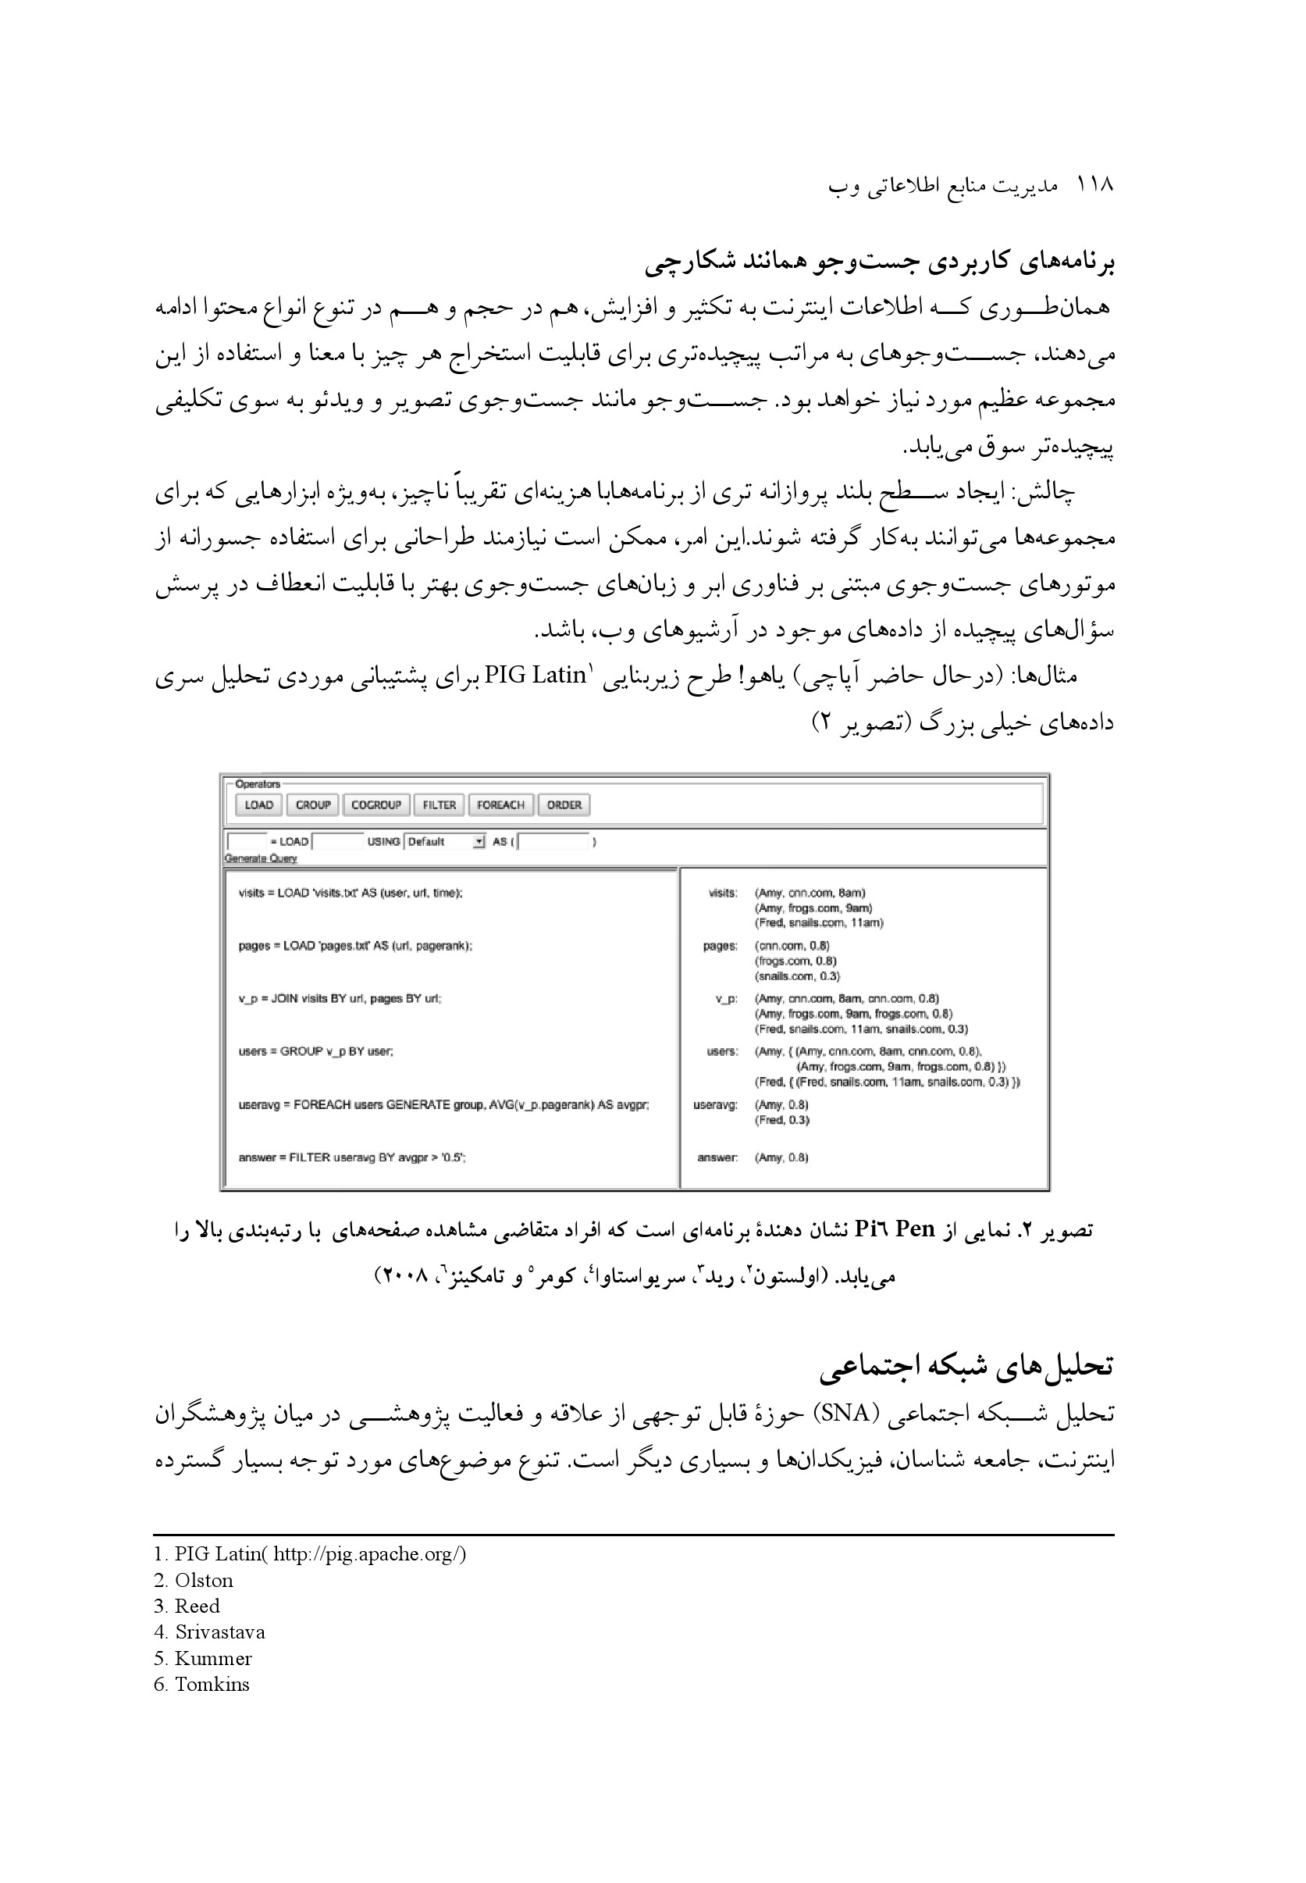
تصویر 2. نمایی از Pi6 Pen نشان دهنده برنامه ای است که افراد متقاضی مشاهده صفحه های با رتبه بندی بالا را می یابد. (اولستون ، رید ، سریواستاوا، کومر، و تامکینز، 2008 )

تحلیل‌های شبکه اجتماعی
تحلیل شبکه اجتماعی (SNA) حوزهٔ قابل توجهی از علاقه و فعالیت پژوهشی در میان پژوهش گران اینترنت، جامعه شناسان، فیزیک دان ها و بسیاری دیگر است. تنوع موضوع های مورد توجه بسیار گسترده
است که شامل فهم ارتباطات بین دوستان در شبکه‌های اجتماعی مانند فیس بوک (هوگان 2010 ) ، بررسی وابستگی‌های سیاسی مشارکت کنندگان در مباحث سیاسی (هیندمن ، 2007) ، و کشف شبکه های توطئه(طرح) در ادبیات انگلیسی (مورتی 2011 ،2005) است.
ابزارهای جست و جوی مبتنی بر تحلیل‌های شبکه اجتماعی شامل , UCINET , Pajec , Voson NodeXL ، و بسیاری دیگر، در حال تکثیر و توسعه هستند.
اگر چه تعداد کمی از این ابزارها، هر چه که باشد، برای استفاده به وسیله آرشیوهای وب توانمند یا بهینه شده‌اند.
چالش: نخست، کار با طراحان اصلی ابزارهای تحلیل شبکه اجتماعی برای توانمند و بهینه‌سازی آن ها در کار با داده‌های آرشیوی وب.
همچنین، توسعۀ روش‌های جدید ابداعی با احتمال یک‌بار در بعد زمان، که به داده‌های شبکه برای ردیابی مواردی همچون تکامل تدریجی شبکه‌های اجتماعی در طول زمان، افزوده می شود. به وسیله آرشیوسازی، نه تنها وضعیت سایت‌های شبکه‌های اجتماعی، بلکه زمانی که افراد پیوندها را ایجاد، نگهداری و حذف نموده، با دیگران ارتباط برقرار کرده، به گروه‌ها می‌پیوندند و گروه ها یا وبگاه‌ها را ترک می‌کنند.
ما باید به خاطر داشته باشیم که وب شبکه‌ای از پیوندهاست و تحلیل وب بینشی، کلی به ماهیت آن شبکه برای ما فراهم می‌کند.

مثال‌ها:
تحلیل‌های فیس بوک: ابزارهای بسیاری برای تحلیل تعاملات بین کاربران فیس بوک، جریان نفوذ و منحنی اجتماعی در دسترس هستند.
نمایش مثالی از فیس بوک :
عکس
تصاویر نمودارهای اجتماعی فیس بوک:
عکس
تصویر 3. منبع: http://infosthetics.com/archives/2008/03/facebook_social_network_graph.html
تصویر 4 منبع: http://www.facebook.com/notes/facebook-engineering/visualizing-friendships/ 469716398919
به همین ترتیب، طیف گسترده‌ای از تحلیل‌های توییتر مانند Trendistic ، Twitalyzer ، و دیگران وجود دارد.
تصویر trndistic. 5
تصویر 6. http://truthy.indiana.edu/) Truthy)
عکس
تصوير 8. برچسب هاي نشانه گذاري شده به وسيله كاربران حوزه سياست (كونوور ، راتكويچ ، فرانسيسكو ، و ديگران؛ 2011)

سنجش های دگرساز
اصطلاحی در حال پدیدار شدن برای راه‌های جدید اندازه‌گیری تأثیر علمی، فراتر از معیارهای کتاب سنجی، وب سنجی و علم سنجی است.
ارتباطات بین ما و بین دانشمندان و درون گروه‌های علمی به طور روزافزونی بر روی وب در حال شکل‌گیری است. جامعه در حال ظهوری از پژوهشگران که مطالعه پژوهشی انجام می‌دهند، از توالی‌ها و پیوندهایی که به‌وسیله ابزارهایی چون توییتر مندلی ، فرند فید و بسیاری دیگر برجای گذاشته شده است، برای درکی که بسیار سریع‌تر از تأثیرات سنتی می‌توانند توسعه یابند، استفاده می شوند.
فراتر از چیزی که می‌توان به عنوان سنجش دگر ساز تصور کرد: چگونگی ردیابی مشارکت های غیرآکادمیک به سمت دانش است.
آیا می‌توان ابزارهای تحقیقاتی پژوهشگران را برای سایر حوزه های غیر تخصصی به کار برد؟ برای مثال، آیا می توانیم تأثیر مشارکت کنندگان انفرادی بر گروه‌های سرگرمی در طول زمان را با استفاده از معیار های مشابه برای درک چگونگی تحول تأثیر پژوهش گر، ارزیابی کنیم؟
چالش: فعال سازی روش هایی به مراتب ساده تر برای مشخص کردن طیف زمانی مواد رقومی، ،بنابراین، تحلیل سنجش دگر ساز می‌تواند به روش های کاملاً مشابه کتاب سنجی انجام شود: در الگوی
انتشارات رسمی، هر نشریه‌ای یک نویسنده و تاریخ نشر دارد و برای ردیابی توالی استنادها به یک اثر انفرادی استفاده می‌شود. نشریات، نظام آرشیوی دارند که آزمایش شده و به نحو قابل اعتماد و مناسبی پذیرفته شده‌اند: نشریه تخصص با وجود این، نشریات غیر رسمی وب، روش توسعه یافته مناسب و مشابهی برای آرشیو سازی سهم‌ها (مشارکت‌ها) با دانش، به شکلی که قابل استناد باشند و در طی زمان دوباره جایگزین شوند، ندارند. این شکافی است که انتظار می‌رود رفع شود و آرشیوهای وب زمینه‌های بارزی برای شروع هستند.
همچنین، برای مشارکت‌های غیر تخصصی چه ابزارهایی برای تحلیل ویکی‌ها و موجودیت‌های مشترک استفاده می‌شود که می‌تواند فهم این تغییرها را در دوره‌های زمانی توسعه دهد؟
مثال‌ها: Data Cite و Reader Meter
عکس
تصویر 2. reader meter نوعی از ابزار Alt metric برای درک نحوه خواندن یک نویسنده بر اساس آمارهای مندلی (http://www.mendeley.com/) منبع: http://readermeter.org

وب‌نوشت (حاشیه نگاری) اجتماعی
کاربران مایل اند که بتوانند پیوند ها و برچسب های شان و همچنین نظر ها و حاشیه نویسی های شان را بر روی منابع نشر دهند. برای پژوهشگران فهم چگونگی توسعه این جوامع در طول زمان و نگهداری خودشان سؤال مهمی است. برای مثال Reddit بیش از 8 میلیون خواننده انحصاری و یک میلیون بازدید صفحه در هر ماه دارد (جسرا ، 2011).
چالش‌ها: گستره ای را که آرشیوها می توانند نه فقط وب گاه ها و مجموعه‌های شان ، بلکه پیوند ها و
حاشیه نویسی های آن صفحه‌ها و مجموعه‌ها را ذخیره نمایند، در نظر بگیرید. توانایی پاسخ به این سؤال که «چگونه افراد این منابع را برای یکدیگر نشانه‌گذاری می‌نمایند، و چگونه در طول زمان تغییر می کند؟» و بررسی استفاده از فناوری‌های موجود ترکیب و تطبیق دادن ابزارهای حاشیه‌نویسی اجتماعی موجود. گامی بیشتر بردارید، آیا می‌توان اجتماعی از پیوندها و وب‌نوشت‌ها برای مجموعه‌های آرشیوی با استفاده از ابزارهای مشابه مورد تأکید قرار داد تا معلوم شود افراد چگونه موارد موجود روی وب پویا را برای یکدیگر نشانه‌گذاری می‌کنند؟
مثال‌ها: Delicious ، ردایت بر مبنای بوک مارکلت مثال: Madcow

معماران جدید
برای استفاده از داده‌های وب به منظور درک اتکای دنیا بر منابعی چون API ، و داده های پیوند شده، فعالیتی تعریف شده است تا داده‌ها را برای استفاده و هدف‌گذاری مجدد و ترکیب [آماده‌سازی]، قابل نماید. دلیل مهمی که چرا وب پویا نسبت به وب آرشیوی بسیار فعالانه‌تر مورد جست و جو قرار می گیرد، این است که طراحان ابزار به داده‌های وب پویا یا از طریق خزش گرهای وبگاه‌ها به طور مستقیم و یا از طریق APIها به گوگل / یاهو ،توییتر، فیسبوک و مانند آن می‌توانند دسترسی یابند. حتی با وجود محدودیت بعضی از این APIها دلیل اصلی، پژوهش‌هایی هستند که با استفاده از وب پویا رونق گرفته‌اند.
API روش قدرتمندی برای ساخت نرم‌افزار های کاربردی جدید است که بر روی داده ها طراحی شده و منابع چندگانه داده را ترکیب می‌نماید.
پژوهشگری به ما گفت: من در مورد استفاده از برچسب نشانه گذاری اصلی در توییتر تحقیق می‌کنم، و محدودیت شان را در استفاده از API در حالتی که بیشترین آشفتگی را در حین توییت کردن دارند می‌یابم، من می‌خواهم به آن ها در حالی که هنوز برخط و در دسترس هستند دسترسی داشته باشم، اگر چه استقرار آن ها ، یا به عبارت دیگر اجرای گزارش‌ها یا انباشت آن ها کاملاً مشکل است. برای مثال آن ها Twapper keeper را محدود به خدمت قابل دسترسی کردند که اجازه آماده‌سازی گزارش‌هایی برای کار در مورد این برچسب‌ها که از آن ها شناخت داشتم را می‌داد.
سؤال بعدی این است که چگونه API ها می‌توانند آرشیو شوند و چه زمانی محدود یا متوقف می‌شوند؟ چگونه منابعی که تاکنون آرشیو شده‌اند از API تأثیر می گیرند؟ آیا روش‌هایی برای حفاظت محتوا همراه با حفظ و احترام به حقوق مالکان و دوره‌های مجوز وجود دارد؟
چالش: چگونه داده‌های وب قدیمی از طریق API ها باز شده و پیوند داده می شوند، تا افراد هوشمند خارج از آن بتوانند برای کاربرد راه‌های جدید تولید دانش آن ها را ترکیب کنند [؛ البته] به‌وسیله ارائه ابزارهایی به افراد، برای تعریف روال‌های کاری به صورتی انعطاف‌پذیرتر از اینکه وادار به استفاده از
ابزارهایی یک منظوره یکپارچه بشوند. یک رهیافت، پیاده‌سازی کارکردهای تحلیلی مانند خدمات وب خواهد بود که می‌تواند با گردش کار قانونی موتور ترکیب شود. این رهیافت به صورت گسترده‌ای در bioinformatic که با مشکلات مشابهی در خصوص یکپارچه سازی داده‌ها از مخازن متعدد روبه‌روست استفاده می‌شود.
مثال: گردش کار قانون - مصوب موتور Taverna برای ترکیب [تلفیق] خدمات وب پیشنهادی توسط پردازش توزیع شده و نظام‌های ذخیره‌سازی استفاده می‌شود، سپس گردش کارها می‌توانند به اشتراک در آمده، دوباره استفاده و هدفگذاری شوند. myexperience مثالی از یک مخزن قابل اشتراک گردش کارهای علمی:
عکس
تصویر 11. گردش کارهای تاورنا
تصویر 10: منبع: کارول گلوبال و دیگران

ماشین‌های اجتماعی
تیم برنزلی و همکارانش در مورد اینکه وب در حال تبدیل شدن به یک ماشین اجتماعی است، بحث کرده‌اند. به این معنی که فقط یک مخزن اطلاعات نیست، بلکه زیرساختی برای همکاری در رفع مشکل اجرای وظایف موجودیت‌های انسانی است که به آسانی نمی‌توانند توسط ماشین انجام شوند. دانشمندان علوم اجتماعی علاقه‌مند به درک تعامل بین فناوری و علوم اجتماعی، می‌خواهند بدانند که چگونه افراد و فناوری برای حل وظایف پیچیده‌ای که هر یک به تنهایی از عهده رفع آن بر نمی‌آیند، با یکدیگر همکاری می کنند.
چالش: چگونه می‌توانیم تجربه و تعامل بین کاربران و ماشین‌های اجتماعی بر روی وب را ذخیره و درک کنیم؟ همه امور اجتماعی در مورد تعامل‌هاست. اگر نتوانیم تعاملات را درک کنیم، هرگز نمی‌توانیم آن چه را که درباره ماشین اجتماعی است درک کنیم.
مثال : Amazon's Mechanical Turk مکانیسمی برای توزیع مشکلات بین انسان‌های خبره و جمع‌آوری راه‌حل‌هاست گردآوری منابع می تواند برای رفع مشکلات سخت به کار رود. به عنوان مثال
CAPTCHA برای شناسایی نویسه نوری کمک کننده انسان است. افراد چگونه با این ابزارها و از طریق اینها با یکدیگر تعامل می‌کنند؟
برای مثال، در مورد «بازهای هدف دار» همچون Foldit ، چالش نه در آرشیوسازی وبگاه‌ها و نه فقط در بازی بلکه در چگونگی بازی افراد است. کاربران چگونه با بازی تعامل دارند؟ از تحقیق در مورد چگونگی بازی بازیکنان در تعامل با فضای پیوسته، دروسی را می‌توان طراحی نمود (برای مثال: ویلیامز ، یی و کاپلان ، 2008).

شبکه‌های نقشه‌برداری
به طور روزافزونی جغرافی‌دانان از داده‌های اینترنت برای دریافت اطلاعات مکان‌ها، جریان‌ها، جهات و ثروت، فقر و تغییر شكل محتوا، و تأثیر در طول زمان و فضا استفاده می کنند.
چالش: استخراج خودکار اطلاعات جغرافیایی از پیوندهای درونی و بیرونی درون یک مجموعه که می تواند نقشه‌برداری شود. این چالش، در حال حاضر در وب پویا وجود دارد و حتی در زمان افزایش پیچیدگی تغییرات در طول زمان، بیشتر هم می‌شود. در حال حاضر، بخش عمده‌ای از اطلاعات که می‌تواند با استفاده از روش‌های دو بعدی نمایان شود به داده‌های سه بعدی و چهار بعدی (همانند اسلایدر ها) نیاز خواهند داشت. تا اطلاعات جغرافیایی را که در طول زمان تغییر می یابند، ایجاد کند برای مثال، درک تأثیر جغرافیایی درون و ما بین دانشگاه‌ها، دولت‌ها، و شرکت‌ها در طول زمان از نظر تئوری محتمل است، اما به استخراج اطلاعات جغرافیایی از داده‌های ساختار نیافته وب نیاز دارد.
مثال: Floating Sheep
عکس
تصویر 13. نقشه فلوتینگ شیپ «نقشه جغزافیایی مذهبی گوگل»

علم وب

اشاره
علم وب تلاشی است که توسط محققان برای مطالعه وب به عنوان یک «مصنوع اطلاعاتی»، فهم چگونگی رشد و تکامل آن و کیفیت توسعه جوامع آن، انجام می گیرد.
چالش‌ها: نیاز به ابزارهای قدرتمندی برای تحلیل «نمودار وب» به عنوان شیء ریاضی مکان شناسی آن چیست؟ چگونه گروه‌ها تکامل می یابند؟ چه نوع رتبه‌بندی قانونی به کار می‌رود؟ آیا واقعاً وب به‌وسیله قانونی قوی مدیریت می‌شود؟ چگونه اطلاعات روی وب منتشر می شوند؟
وب تنها یک فضای اطلاعاتی نیست، بلکه مجموعه‌ای پیچیده و خانواده ی از روابط درونی فضاهای فرعی است که محتوای اطلاعاتی آن در بعضی مواقع توسط جوامع مجزا تعیین می شوند. چگونه اطلاعات، بین این صفحه‌ها به اشتراک گذاشته و منتشر می‌شوند؟
برای پاسخ به این سؤال، به توسعه ابزارهایی نیاز داریم که قادر به ردیابی تکامل و انتقال مفاهیم در طول زمان و فضاهای مختلف باشند (برای مثال: بین وبلاگ‌نویسی و رسانه «mainstream»).
مثال: Media Cloud و Recorded future
عکس
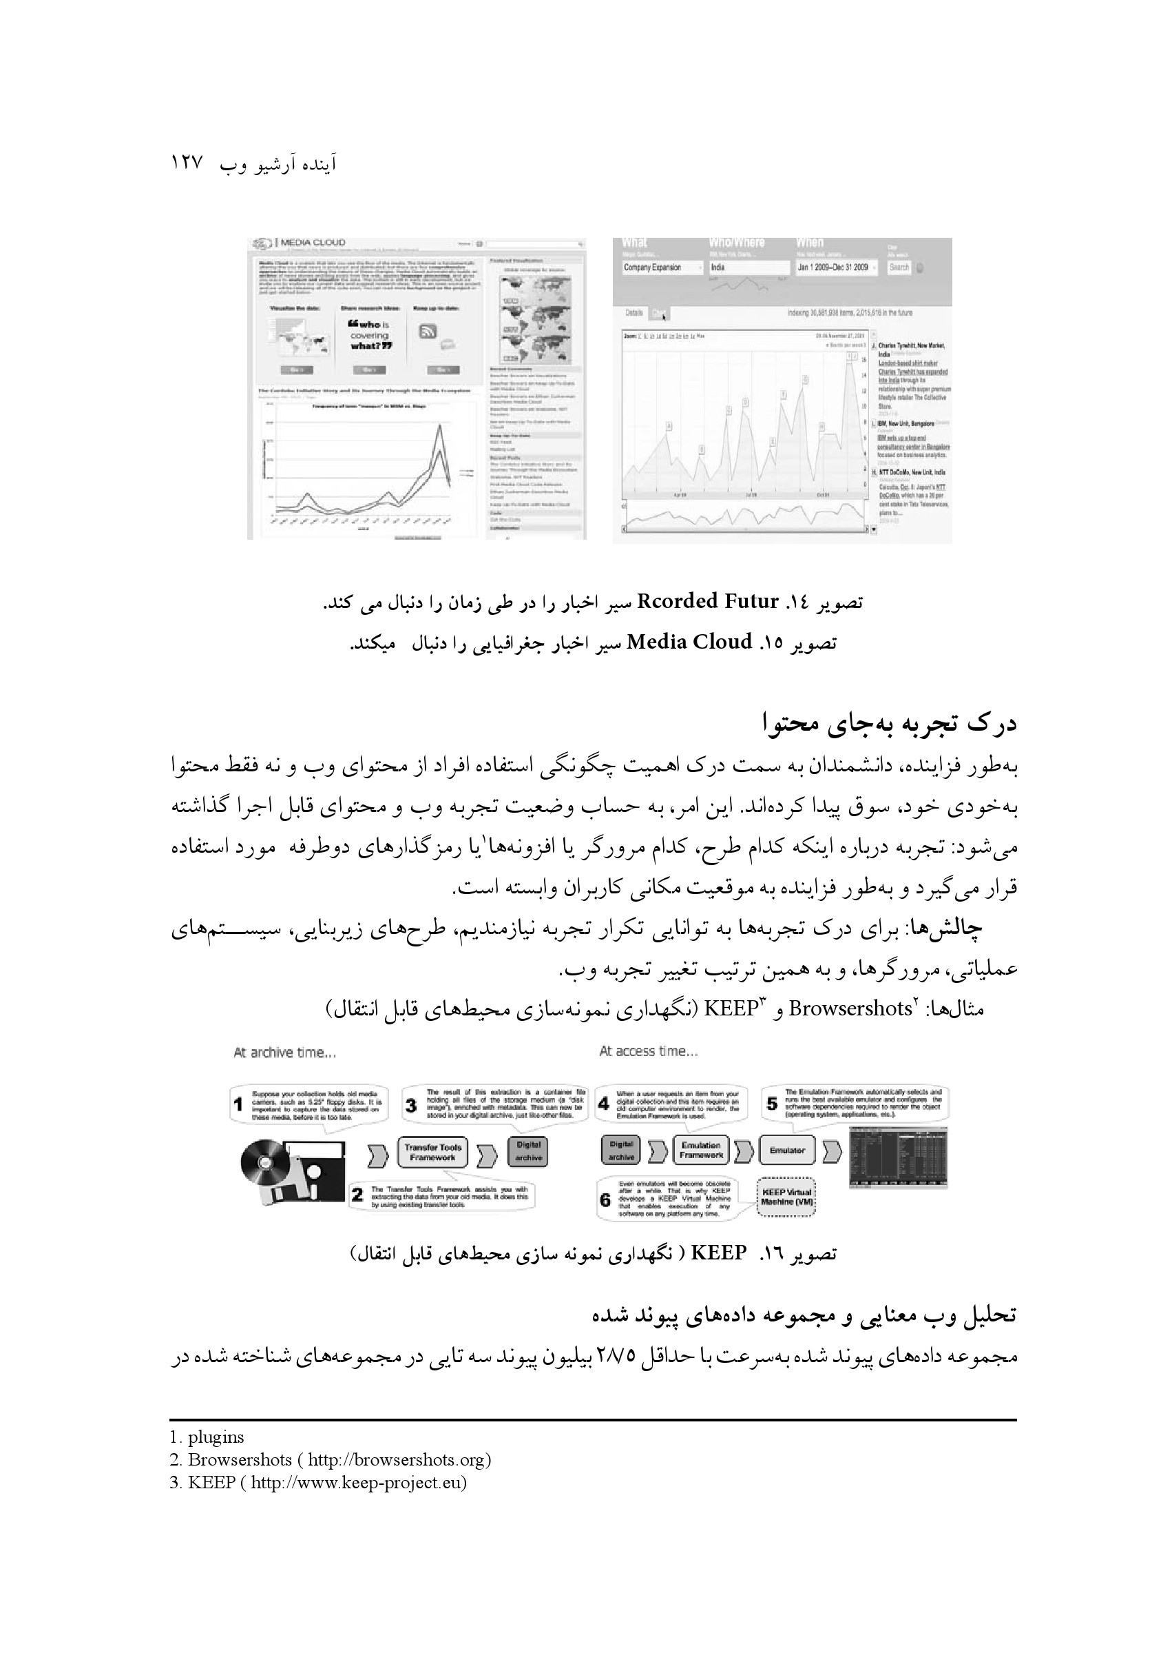
تصویر 14. Rcorded Futur سیر اخبار را در طی زمان را دنبال می کند.
تصویر 15. Media Cloud سیر اخبار جغرافیایی را دنبال می کند.

درک تجربه به‌جای محتوا
به طور فزاینده دانشمندان به سمت درک اهمیت چگونگی استفاده افراد از محتوای وب و نه فقط محتوا به خودی خود، سوق پیدا کرده‌اند. این امر، به حساب وضعیت تجربه وب و محتوای قابل اجرا گذاشته می‌شود: تجربه درباره اینکه کدام طرح کدام مرورگر یا افزونه‌ها یا رمزگذارهای دوطرفه مورد استفاده قرار می‌گیرد و به طور فزاینده به موقعیت مکانی کاربران وابسته است.
چالش‌ها: برای درک تجربه‌ها به توانایی تکرار تجربه نیازمندیم، طرح‌های زیربنایی، سیستم‌های عملیاتی، مرورگرها، و به همین ترتیب تغيير تجربه وب.
مثال‌ها: Browsershots و KEEP (نگهداری نمونه‌سازی محیط‌های قابل انتقال)
تصویر 16. KEEP (نگهداری نمونه سازی محیط های قابل انتقال)

تحليل وب معنایی و مجموعه داده‌های پیوند شده
مجموعه داده‌های پیوند شده به سرعت با حداقل 28/5 بیلیون پیوند سه تایی در مجموعه‌های شناخته شده در
حال رشد هستند. ابزارها توسط وب معنایی یا جامعه داده‌های پیوند شده توسعه می یابند، به طوری‌که می توانند به سرعت مشکل مدیریت فراداده را آسان کرده و به این فراداده‌ها اجازه دهند که در مقیاس بزرگ قابل جست و جو بوده و همچنین برای یکپارچه سازی داده‌ها در مجموعه به روشی بسیار پیچیده‌تر استفاده شوند.
عکس
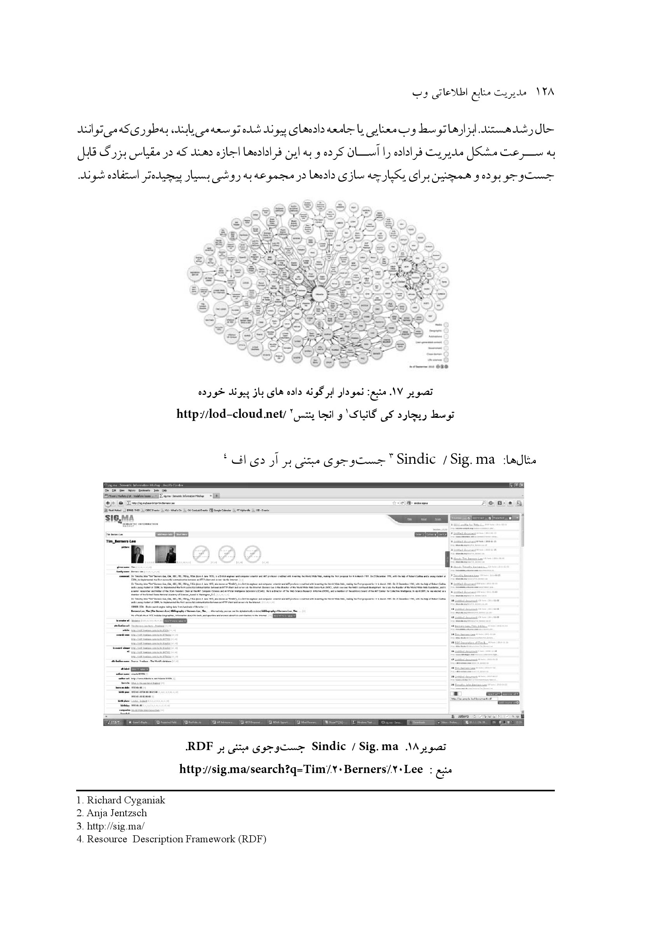
تصویر 17. منبع: نمودار ابر گونه داده های باز پیوند خورده توسط ریچارد کی گانیاک و انجا ینتس http://lod-cloud.net
مثال ها: Sindic / Sig.ma جست‌و جوی مبتنی بر آر دی اف
تصویر 18. Sindic / Sig. ma جست و جوی مبتنی بر RDF
منبع: http://sig.ma/search?q=Tim%20Berners%20Lee

چالش های فعلی و آینده

اشاره
اما گام های پیش رو برای جامعه آرشیوی وب چیست؟
بسیاری از مواردی که محققان [به آن ها] نیاز دارند، به وضوح قابل مشاهده هستند، ولی این به معنی در دسترس بودن آن ها نیست. در گزارش های قبلی GISC که با همکاران دیگر نوشتیم و در قسمت های پیشین توضیح دادیم (دوگرتی و دیگران 2010؛ توماس و دیگران، 2010) توجیه های متعددی پیرامون موضوع اصلی ارائه دادیم:
ساخت جامعه، ساخت ابزار، و منابع و طراحی تجربه ها (دو گرتی و دیگران، 2010، ص27-29). قصد نداریم که فهرستی کامل از پیشنهادهای گزارش های قبلی را در اینجا مطرح کنیم. 22 پیشنهاد در گزارش دو گرتی و همکارانش و بیش از 20 پیشنهاد در گزارش توماس و همکارانش وجود دارد. بنابراین، خواننده را به مرور این گزارش ها همانند این گزارش توصیه می کنیم با این حال می توانیم برای نیل به هدفمان بعضی از موضوع های مهمی را که محققان به آن ها علاقمند هستند، برجسته کرده و چالش هایی را شناسایی کنیم که آرشیوها برای کمک به آرشیوهای وب در تبدیل آن ها به بخشی از ابزارهای استاندارد برای محققان رشته های متنوع، با آن ها مواجه هستند.
این بخش از گزارش، موضوع ها و سؤال هایی را بر می شمارد که گروه های مختلف محققان می خواهند بپرسند یا از آرشیو وب - آرشیو - در - جعبه - می خواهند بپرسند. ما آن دسته را که چالش ها و راه حل های بالقوه ای دارند شناسایی کرده ایم بعضی از این راه حل ها، به طور ویژه راه حل هایی کوتاه مدت هستند که می توانند در سطح مؤسسه ها انجام شوند. بسیاری از رهیافت های نه چندان گسترده به نگاه وسیع تری در سطح ملی منطقه ای یا بین المللی توسط سازمان هایی چون IIPC نیاز دارند.
ما از آرشیو - در - جعبه یاد کردیم، زیرا در میان بعضی افراد این تفکر وجود دارد که وب آرشیوی فراتر از روزهای اولیه خودش در ایجاد صفحه های قابل دسترسی برای تحلیل های آینده، (تفکر تعامل سنتی برای پایگاه Wayback Machin که به کاربر اجازه می داد به طور عمده به صفحه های منفرد آرشیو دسترسی داشته و آن ها را ببیند) در حال حرکت به سمت ایجاد مجموعه های قابل دسترسی به عنوان ابزارهای تحقیقی، است. برای مثال، زمانی که با دامنۀ «the UK government. Gov.uk» از 2011 - 2020 مواجه هستیم، یک پژوهش گر چه تصوری می تواند از توانایی انجام آن داشته باشد؟ چه سؤال هایی می تواند از یک مجموعه پرسیده شود؟ برای نمونه، محتوای كامل وب در مورد بانکدارهای اصلی وال استریت و سایت هایی که به طور مستقیم با آن پیوند دارند، در صورتی که آرشیو، دوره ای را پوشش دهد که طی آن بحران های بانکی توسعه یافته اند. به عبارت دیگر، به جای تحلیل یک وبگاه منفرد در سطحی خرد یا تحلیل همه وب در سطح کلان، با مجموعه های متمرکز وب در سطح میانی چه کار می توانیم بکنیم؟ قسمت عمده ای از پژوهش علوم اجتماعی در فضای برخط، در تعاملات سطوح میانی مشاهده می شود. آیا می توانیم برای فهم این که چگونه تغییر وب، واقعیت اجتماعی را منعکس و تقویت می کند یا تغییر می دهد، به صورت یکسان عمل کنیم؟
پاره ای از اقدامات برای پشتیبانی آرشیوهای وب موجود غیر ممکن خواهد بود - ممکن است برای انجام آن داده یا محتوا گردآوری نشده و تقریباً از بین رفته باشد. با این حال، رو به سوی تا آینده چه تغییراتی را می توانیم امروز و در سال های آینده برای آرشیوهای وب، ایجاد کنیم محققان در سالهای 2015 ، 2020 یا 2050 قادر به طراحی منابعی باشند که در حال حاضر برای پاسخ به این سؤال ها گردآوری می کنیم. محققان آینده، چه چیزی را از ما طلب می کنند که حالا در سال 2011، و در آینده، انجام نمی دهیم؟ مؤسسه های خاص چه می توانند انجام دهند؟ اگر IIPC به صورت جمعی در بهره داری از قدرت آرشیوهای چندگانه، عمل نماید چه اتفاق بهتر و مؤثرتری ممکن است رخ دهد؟

وب مجتمع: زندگی آرشیو وب
سؤال: چرا آرشیوهای وب به آرشیو شدن نیاز دارند؟ چرا آن ها نمی توانند با وب پویا یکپارچه گردند و به طور شفاف برای عموم و محققان قابل دسترسی باشند؟ امکان تصور وبی که با وب پویای فعلی بر روی صفحه ای قابل دسترسی به صورت منبعی پیش فرض از داده ها و اطلاعات لایه بندی شده باشد، وجود دارد. با این حال، این سطح می تواند بر روی لایه های زیرین وب قدیمی ایجاد شود که به آسانی برای علاقه مندان با حرکت نزولی یک لایه یا تعداد بیشتری از لایه ها به سمت پایین، قابل دسترسی است. اگر ده ها هزار ابزار قابل دسترسی برای پژوهش وب پویا بتواند برای این لایه های زیرین با استفاده از مکانیسم های ساده به کار گرفته شود احتمال کشف کاربردهایی برای اطلاعات و داده های موجود در وب گذشته توسط محققان افزایش می یابد.
احتمالاً این بزرگترین و بلند پروازانه ترین چالش در این گزارش است، زیرا نیاز به تغییر زیادی در زیر ساخت وب دارد. در عین حال، به معنی احتمال ضعیف وقوع آن است، اما نتایج مورد انتظار آن بسیار خواهد بود فراتر از ارزش پژوهشی که وب قدیمی به عنوان لایه های زیرین وب فعلی، دارد، به صورت بالقوه نیز باعث تغییر ساختاری در نحوه نگرش کاربران به وب خواهد بود. وب فعلی از نظر بسیاری برای اشاعه پیوندهای از دست رفته، از دست دادن اطلاعات، گم شدن صفحه ها، تغییر نشانی ها و تغییر اطلاعاتی که روی ویرایش های قبلی بدون هیچ امکانی برای مشاهده یا برگرداندن به ویرایش های قبلی، بازنویسی می شوند، غیر قابل اطمینان است. اگر ساختار اینترنت در برگشت زمان به عقب، به یکی از لایه های چندگانه تبدیل شود، به نحوی که حفره های موجود در لایه بالایی باعث ایجاد حفره در وب نشود، و به جای آن لایه پایین تر آشکار شود امکان اینکه وب به صورت منبعی با ثبات قابل اعتماد و مقاوم به از دست رفتن اطلاعات باشد، وجود خواهد داشت.
مشکل پیوندهای از دست رفته که تحلیل پیوند نامیده می شود، مشکل دیرپایی برای کاربران وب پویاست. مشکل، زمانی پیچیده می شود که توجه بر وب آرشیوی متمرکز شود که روی هم رفته شناسه- گرهای ثابتی برای ویرایش های آرشیوی صفحه ها وب ندارد. تلاش های متعددی صورت گرفته است،
به عنوان مثال Web Cite (http://www.webcitation.org)/ به نویسندگان امکان آرشیو نسخه ای از صفحه وب و ایجاد پیوند محافظت شده یا تجزیه کننده DOI را می دهد. Dead URL (http://deadurl.com) رهیافت متفاوتی با اتکا بر آرشیو اینترنت و مخزن گوگل، در میان منابع دیگر برگزیده است تا سعی کند نسخه های پیوندهای از دست رفته را بیابد. اگر چه، تلاش های این چنینی بوسیله اکثریت وسیعی از محققان که عمدتاً از وجود آن آگاه نیستند، بدون استفاده باقی می ماند. فراتر از عامل مشکل ساز، نتیجه ناخواسته و غیر منتظره دیگری نیز وجود دارد. عادت محققان به اینکه تا حد امکان نشانی های متعددی را در آثار علمی شان درج کنند. این امر اثرات متعددی دارد:
نخست: زمانی که سعی در ارزیابی تأثیر منابع برخط با استفاده از فنونی چون وب سنجی دارند، فقدان پیوندها باعث کاهش تأثیر منابع شان می شود.
دوم: خوانندگان را وادار به تلاشی جدی تر برای پیگیری منابع اطلاعاتی می کند، به طوری که سعی می کنند نه تنها منبع صحیح استناد، بلکه منبع استناد شده ای را که ممکن است ویرایش صفحه هایش می کنند به طور قابل توجهی تغییر کرده باشد نیز کشف کنند. اگر آرشیوهای وب تبدیل به منبعی قابل اتکا برای استناد پیوسته اطلاعات بشوند، این امر باعث افزایش پژوهش می شود و وجهه (نیمرخ) آرشیوهای وب را به صورت عمومی تر رشد خواهد داد.
در این وب مجتمع، دانش هویدا در وب، رشد و تکامل می یابد، اما به همان روش مشابه وب فعلی، به دور انداخته نمی شود. وب مجتمع، با استفاده از موتورهای جست و جویی نظیر گوگل، قابل خزش، زدودن پیوند شدن و تحلیل و جست وجو خواهد شد. پیوندها از بین نخواهند رفت، بلکه به سوی تبدیل شدن به و موادی هدایت می شوند. که مدت زیادی از وجودشان به صورت فعال بر روی وب فعلی نمی گذرد.

چالش بلند مدت: دو چالش در این سؤال نهفته است، که هر دوی آن ها مستلزم مشارکت کنندگان و فعالان زیادی خواهد بود. نخست: ما باید دوباره در مورد اینکه چگونه اینترنت را ببینیم و مهندسی کنیم فکر کنیم، در حال حرکت از موجودیتی تک لایه با پیوندهای جانبی بسیار به سوی موجودیتی چند لایه با پیوندهای جانبی فعلی، بلکه با پیوندهای فعلی به مواد قدیمی و پیوندهای قدیمی به مواد قدیمی یا فعلی [باشیم]. این چالش کم اهمیتی نیست و متقاعد کردن بسیاری از نقش آفرینان که در ساختن حال آینده اینترنت، سرمایه گذاری کرده اند، برای انتخاب، مشکل خواهد بود. با این حال، نتیجه آن منجر به زیر ساختی خواهد شد که وب گذشته را بسیار قابل دسترس تر برای ارجاع و جست وجو خواهد ساخت. چالش بزرگ بعدی این خواهد بود که آرشیویست های وب نیاز به تعریف مجدد نقش شان خواهند داشت، در حقیقت نه برای آرشیویست بودن به شکل کاملاً سنتی اش، بلکه به صورت متخصصانی که می توانند به پژوهشگران در درک روندها و منابع اینترنت در طول زمان کمک کند و در ابزارهایی که برای دسترسی و دستکاری لایه های این اینترنت چند لایه به آن ها نیاز دارند، برای راهنمایی پژوهشگران و عموم در پاسخ به پرسش های پیش بینی نشده در مورد رشد وب همانگونه که به صورت جدید توسعه یافته اند خبره هستند.

وب در حال تغییر
سؤال: محققان چگونه به تغییر رویدادها در جهان پاسخ می دهند و یا حوادث جاری را پایش می کنند؟ به طور فزاینده، رویدادهای محلی و جهانی خارج از وب اتفاق می افتد. این حوادث ممکن اس---ت رویدادهای مهم بین المللی و جالب توجه باشند. ممکن است مانند رویدادهای سیاسی اخیر در آفریقای شمالی و خاور میانه یا زلزله هایی در هاییتی ژاپن و سایر مکان ها رویدادهای محلی یا منطقه ای مهمی باشند. ممکن است کوچک اما گسترده، یا رویدادهای جاری باشند که در اولویت توجه گروهی کوچک یا حتی یک محقق باشند. این امر، به طور بالقوه انواع بینش ها را در مورد ماهیت و چیستی اطلاعاتی که مردم به اشتراک می گذارند، موضوع ها و حوادثی که به طور برجسته توسعه می یابند، و چگونگی پاسخ افراد و سازمان ها و دولت ها به بحران ها و در طی زمان، چگونگی استحاله و افول حوادث در گفت و گوهای عامه مردم، به بار می آورد. این مورد ساده ترین چالش ولی واضح ترین آن هاست.
علاوه بر این، تعداد زیادی از محققان در این حوزه با هم کار می کنند، پدیده برداشت موضوع چندین گفتگو در نشست IIPC در سال 2011 بود، توسط سخنرانانی که مثال های زیادی از پدیده برداشت در ارتباط با انقلابهای 2011 از سراسر دنیای عرب تا نشت نفت در آب های عمیق، تا المپیک سال 2012 لندن را بیان می داشتند.
یکی از موضوع های محوری کار با آرشیوهای وب، این است که ما نیاز به حرکت از فهم وب به صورت مجموعه ای از داده های انتخاب شده داریم و به جای آن باید آن را به صورت یک شبکه در حال تغییر و تحول ببینیم که به دوره های زمانی و رهیافت های طولانی نیاز دارد در این زمینه، تلاش هایی انجام گرفته است. برای نمونه، پروژه اروپایی تحلیل های طولی آرشیوهای وب در حال ایجاد یک رصد خانه مجازی وب برای انجام تحلیل های طولی است.
چالش فوری: ایجاد سازوکارهایی برای محققان به منظور پیشنهاد سریع گرانولیته افزایشی و دامنه مناسبی برای استفاده در سایت های آرشیوی و موضوع های در حال تغییر، در حال حاضر، ممکن است یک پژوهشگر ماهر، ابزارهایی را برای تکرار اجرای خزش، راه اندازی کند، اما پژوهشگری با مهارت کمتر از نظر فنی بدون پشتیبانی قوی سازمانی، یادگیری نزولی خواهد داشت. زمانی که پدیده ای به سرعت متغیر، در حال توسعه است، پژوهشگر متخصص علاقه مند به آن پدیده که هیچ تجربه ای در وب آرشیوی ندارد، باید راهی برای گردآوری داده برای تحلیل آن، قبل از دست رفتن داشته باشد. سازمان های ماهر در راه اندازی ابزارهایی برای گردآوری داده های موجود بر روی این موقعیت های توسعه یافته، در سطح مناسبی از گرانولیته، می توانند راه هایی برای محققان یا دیگران فراهم کنند که وبگاه ها، موضوع ها، کلید واژه ها، مانند آن را برای پاسخگویی سریع به رویدادهای وب برگزینند.
عکس
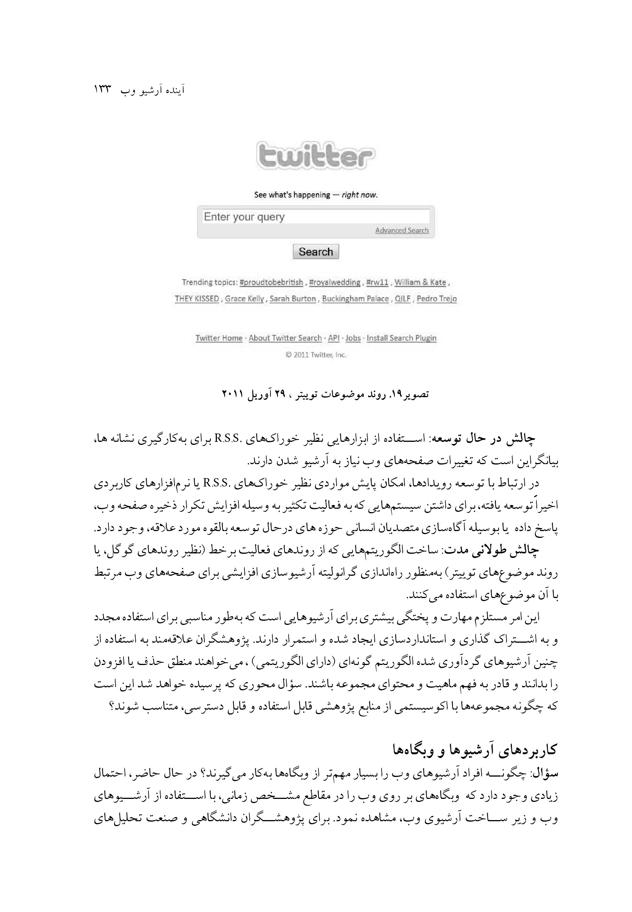
تصویر 19 روند موضوعات توییتر ، 29 آوریل 2011
چالش در حال توسعه: استفاده از ابزار هایی نظیر خوراک های R.S.S . برای به کارگیری نشانه ها بیان گر این است که تغییرات صفحه های وب نیاز به آرشیو شدن دارند.
در ارتباط با توسعه رویدادها، امکان پایش مواردی نظیر خوراک های .R.S.S یا نرم افزارهای کاربردی اخيراً توسعه یافته برای داشتن سیستم هایی که به فعالیت تکثیر به وسیله افزایش تکرار ذخیره صفحه ،وب پاسخ داده یا بوسیله آگاه سازی متصدیان انسانی حوزه های در حال توسعه بالقوه مورد علاقه، وجود دارد.
چالش طولانی مدت: ساخت الگوریتم هایی که از روندهای فعالیت برخط (نظیر روندهای گوگل یا روند موضوع های توییتر) به منظور راه اندازی گرانولیته آرشیو سازی افزایشی برای صفحه های وب مرتبط با آن موضوع های استفاده می کنند.
این امر مستلزم مهارت و پختگی بیش تری برای آرشیو هایی است که به طور مناسبی برای استفاده مجدد و به اشتراک گذاری و استاندارد سازی ایجاد شده و استمرار دارند پژوهش گران علاقه مند به استفاده از چنین آرشیوهای گردآوری شده الگوریتم گونه ای دارای الگوریتمی ، می خواهند منطق حذف یا افزودن را بدانند و قادر به فهم ماهیت و محتوای مجموعه باشند. سؤال محوری که پرسیده خواهد شد این است که چگونه مجموعه ها با اکوسیستمی از منابع پژوهشی قابل استفاده و قابل دسترسی متناسب شوند؟

کاربرد های آرشیو ها و وب گاه ها
سؤال چگونه افراد آرشیوهای وب را بسیار مهم تر از وب گاه ها به کار می گیرند؟ در حال حاضر، احتمال زیادی وجود دارد که وب گاه های بر روی وب را در مقاطع مشخص ،زمانی با استفاده از آرشیو های وب و زیر ساخت آرشیوی ،وب مشاهده نمود برای پژوهش گران دانشگاهی و صنعت تحلیل های
سرویس دهنده ثبت وقایع و تحلیل های تحلیل گران تکنیکی پر تکرار برای ارزیابی کاربردها تأثیر و الگوهای ترافیک در وب پویاست با وجود ،این این فنون برای وب آرشیوی امکان پذیر نیست زیرا داده ها برای درک استفاده های وب قدیمی و آرشیو های وب به سادگی در دسترس نیستند.
عکس
تصویر. 20 نمونه ای از فایل داده ثبت وقایع برای سایت histpop. org منبع: مه یر و دیگران، 2009
چالش فوری: آرشیو سرویس دهنده ثبت وقایع سایت های وب آرشیوی، که محققان بتوانند نحوه استفاده از آرشیوهای وب را مطالعه نمایند این راه حلی ساده و سر راست و در دسترس برای مؤسسه هایی است که آرشیو های وب را می سازند. سرویس دهنده ثبت وقایع آرشیوهای وب می تواند رای پژوهش گران علاقمند به فهم چگونگی مرور آرشیوهای وب توسط کاربران و چگونگی دسترسی آن ها به منابع و اینکه چه بخش هایی از آرشیو بیش ترین تکرار استفاده را دارند، ذخیره، نگهداری و قابل دسترسی شود. این اطلاعات به طور عمده مورد توجه جامعه آرشیوی وب خواهد بود. اما این گام نخست است.
چالش بلند مدت: تلاش بلند پروازانه تری ،است اما علاقه بالقوه بسیار گسترده تری خواهد بود راه اندازی زیر ساختی برای امکان آرشیو سازی سرویس دهنده های ثبت وقایع و تحلیل های مرتبط و پیوند با وب گاه ها به طوری که پژوهش گران نه فقط آن چه که بر روی وب موجود بوده، بلکه نحوه استفاده از آن را نیز بتوانند ببینند این هدفی بسیار بلند پروازانه تر است، زیرا سرویس دهنده های ثبت وقایع و اعتبارهای تحلیل ها فقط به صورت داخلی برای سرور و مدیران اعتبار در وضعیتی حفاظت شده قابل مشاهده هستند. تجربیات عمومی مدیران سرور برای ذخیره سرویس دهنده ثبت وقایع در بلند مدت ضروری نیستند به طوری که آن ها به طور عادی برای ذخیره سازی فضا و دوری از انباشتگی و آشفتگی سرور، حذف و بازنویسی می شوند. اگر چه این داده ها به طور بالقوه برای پژوهش گرانی ارزشمند است که نه فقط می خواهند از وضعیت یک سایت آگاه شوند، بلکه می خواهند از چگونگی و مقدار استفاده از آن، ترافیک منابع و دیگر حقایقی که از ثبت وقایع و داده های تحلیلی می تواند گردآوری شود، آگاهی یابند. راه حل های اجتماعی شامل ایجاد مکانیسم هایی برای مدیران سرور برای مشارکت در ثبت وقایع
است که می تواند با وبگاه های آرشیو ارتباط داشته باشد و برای ارائه کنندگان تحلیل هایی همچون گوگل به منظور ارائه گزینه ای به منظور مشارکت سایت های تحلیلی با آرشیوهای وب و تا حد امکان تعیین دوره محدودیت قبل از این که داده ها انتشار یابند.
چالش بلند پروازانه طراحی نظام هایی برای آرشیو نه تنها سرویس دهنده های ثبت وقایع، بلکه خود ترافیک وب در یک سبک ناشناخته حفاظت شده این راه حل حتی بسیار بلند پروازانه تر است؛ زیرا سازو کارهای تحلیل ترافیک ،وب روی هم رفته عموماً در دسترس نیستند. نگرانی های نهفته ای از مواردی نظیر بازرسی بسته های عمیق که به تحلیلگران دربارهٔ ترافیک روان ،وب می گوید وجود دارد.
پرسش محوری برای سؤال کردن این است که چه زمان مزایای فهم نحوه رفتار افراد در وب بر خطرات غلبه مینماید ،بنابراین توجه به این امر که روش هایی وجود دارند که این داده ها می توانند برای تحلیل های بعدی آرشیو و ذخیره شوند در زمانی که خطرات برای افراد و سازمان ها به حد کافی به واسطه گذر زمان و گمنام کردن داده ها کاهش می یابد ارزشمند است.

متخصص وب
سؤال: آیا امکان شناسایی مجموعه هایی که اندازه و شکل وب تاریخی را در رابطه با حوزه های تخصصی مورد توجه می سنجند، وجود دارد؟ فرض می کنیم که بسیاری از گروه ها و تنالگان ها وب گاه هایی را در طول دوره های زمانی ایجاد خواهند کرد چگونه امکان دارد که شناسایی تداوم حضور آن ها در وب و جمع آوری بدنه مناسبی از سایت های پژوهشی، برای آن ها کوچک و بی اهمیت باشد؟
مثال های متعددی را می توان بر شمرد گروه های علاقه مند به سرگرمی موضوع های تخصصی دانشگاهی میراث صنایع دستی نظیر دیداری و شنیداری سایت های گروه های سیاسی، و مانند آن. مطالعه این موارد می تواند موجب ساخت ابر مجموعه ها شود مجموعه مجموعه ها، آرشیو - در - جعبه چه راهنمایی در زمان ساختن مجموعه های آرشیوی از منابع متنوع وب برای افزایش ارزش این مجموعه ها مورد نیاز است؟ یک ابر مجموعه تا چه اندازه می تواند با دیگری مقایسه و پیوند داده شود و حتی به بخش هایی از ابر مجموعه های بزرگ تر تبدیل شوند؟
متخصص وب، ضرورت مقیاس کوچک تری از داده های انتخاب شده بر اساس رویداد ها یا موضوع هایی هم چنان ،انتقادی و موازی با تجربیات و انتظارات موجود پژوهشی را تشخیص می دهد. مجموعه قوانینی از این دست به صورتی قابل مشاهده و جست و جو بوسیله افراد یا تیمی باقی میماند که این رشته های داده را از یک چشم اندازه ویژه رشته یا موضوع پژوهشی مهمی در دنیای آکادمیک، ایجاد و تحلیل می کنند به ویژه در زمینه هایی که باوری دیرینه وجود دارد که پژوهش گران، خالقان مدیران و تحلیل گران مجموعه قوانین خود شان باشند با این حال حتی این مجموعه های تخصصی به طور بالقوه در زمانی که به طور استاندارد برای پاسخ به سؤال های محققان دوباره ترکیب و دسته بندی می شوند، می توانند ارزش آفرین باشند
این ،امر مسئله مقیاس پذیری را در مسیر پرسش های مرتبط با آرشیو های وب متخصص پرورش
می دهد. آیا اندازه بحرانی در طول دوره های پوشش و دامنه مجموعه وب آرشیوی برای اینکه در طول زمان مورد استفاده دیگر پژوهش گران باشد وجود دارد؟ چگونه راهبرد ها و سیاست های خزندگی وب مؤسسه های مختلف (همچون برداشت های عمده و حوزه رویدادی یا انتخابی) انتظارات پژوهش گران را برآورده کرده، و چه راهبرد های متنوعی به مناسب ترین وضع برای پشتیبانی، استفاده می شوند؟
بعضی از مثال های ویژه حوزه مجموعه های تخصصی در ابزارهای علوم اجتماعی برای ترکیب بانک جهانی داده با تحلیل های موجود در ولف رام آلفا در ارتباط با سلامتی یا دیگر اطلاعات جمعیتی می توانند توسعه یابند. این مستلزم استفاده از ابزاری (همچون ولف رام آلفا) دارد که به طور مداوم با داده های جدید روزآمد می شود به همان صورت الگوریتم ها و ابزار های مصور سازی آن، بستر تحلیلی داده های پویا را ارائه می کنند در علوم ،طبیعی پژوهش گران به گرفتن اطلاعات آب و هوا (دما) علاقه مند خواهند بود و این اطلاعات جمع آوری شده را با طبیعت شناسان غیر حرفه ای (مانند مشاهده کنندگان پرندگان) در گروه های مختلف (با استفاده از ابزارهایی چون گوگل پلاس یا فیس بوک) در سراسر دنیا، به اشتراک گذاشته و به گروه هایی می پیوندند که چگونگی تغییر الگو های مهاجرت پرندگان با آب و هوا یا آن چه مهاجرت پرندگان درباره تغییرات آب و هوا می تواند بگوید را تحلیل می نمایند. این امر نیاز به آشنایی با علم ،شهری جامعه ای برخط و محیط گرایی دارد در علوم انسانی به عنوان عقاید تاریخی ممکن است مصاحبه های آلن مک فارلن با متفکران معاصر اصلی که در سخنرانی های iTunesu آکسفورد نمایش داده می شود مقایسه شود تا الگو های چگونگی تفکر اجتماعی متفکران مهم در مقابل آن هایی که در iTunesu مشهور هستند شفاف شود. (به عبارت دیگر مقایسه افکار اصلی در مقابل با افکار مردمی).
چالش فوری: ارائه راهنمایی برای انواع متفاوتی از ابر مجموعه ها به طوری که عناصر استاندارد در آرشیو وب وارد شوند و در نتیجه دامنه و انسجام آن ها تضمین و تعیین شود.
چالش توسعه یافته: ارائه ابزارها و زیر ساخت های سازمانی برای این که پژوهش گران بتوانند بر تردیدها غلبه یابند تا ابر مجموعه هایی را بسازند که حداقل به صورت بالقوه توسط یک پژوهش گر منفرد مورد استفاده قرار گیرد. استانداردهایی تعریف شودتا ابر مجموعه های آرشیوی توسط یکدیگر قابل استفاده باشند.
چالش بلند مدت: تشویق به پدید آمدن سازمان هایی که ابر مجموعه ها را به طور مفید و گسترده تشویق و حمایت می کنند.

وب دیداری
سؤال: اگر بخواهم از تصاویر برای فهم چگونگی تغییرات دنیا استفاده کنم آیا می توانم برای فهم این فرآیندها به صورت دیداری تصاویر را از آرشیوهای وب استخراج کنم؟ برای مثال: آیا این امکان وجود دارد که با استخراج تصاویر تغییر یافته در طول زمان از مکان های یکسان بر روی صفحه هایی نظیر
Flicker تحلیل های تصویری انجام گیرد؟ تصویر برداری مجدد، تجربه ای است که طی آن مکانی که قبلاً از آن عکس برداری شده بازدید کرده و برای مستند کردن تداوم و تغییرات در طول زمان، عکس جدیدی از آن گرفته می شود. یکی از نخستین پروژه ها برای انجام این کار بازدید مجدد از 1200 سایت در آمریکای غربی و تصویر برداری از صد سال قبل به وسیله پژوهشگران دولتی بوده است. (کلت، منچستر و وربورگ 1984. ).
حالا، تصور کنید 100 سال بعد از حال را که قادر باشیم نه تنها عکس های یکسانی را از مکانی مشخص مقایسه کنیم بلکه بتوانیم از آرشیو های وب سری کامل عکس های مستند شده ای را از دنیای در حال تغییر و ثابت در طول زمان استخراج کنیم.
عکس
تصویر 21. تصویر قصر باکینگهام که از 220 تصویر مختلف گردآوری شده است.
منبع: http://photosynth.net/view.aspx?cid=34e49d3e-2d1e-4118- bbad-d2f5d74ce
چالش فوری: تضمین، این که تصاویری که بیش تر در صفحه های وب آرشیو شده، از دست می روند، در اولویت حفاظت قرار گیرند.
چالش توسعه یافته ساخت فناوری هایی همانند http://photosynth.net/Background.aspx. که قادر به اتصال تعداد زیادی از تصاویر برای نمایش پانورامای یک مکان یا شی برای کار با اطلاعات زمانی به منظور جمع آوری مناظر مشابه در طول زمان باشند.
چالش بلند مدت: ایجاد یک آرشیو از تصاویر جهان شامل اطلاعات بسیار از زمان و مکان که تا حد امکان برگرفته از EXIF و داده های صفحه های وب باشند به طوری که تصاویر بتوانند برای پژوهش استفاده شوند. ابزارهایی برای جای دادن استخراج ترکیب و تصاویر مورد نیاز است.

وب همان گونه که بود
سؤال: چگونه من می توانم وب را همان گونه که بود ببینم؟ اگر من بخواهم وب را همان گونه که، در یکم ژانویه 2011 بود مرور کنم و قادر باشم تا روی صفحه ها ،تصاویر پیوندها و دیگر محتوای آن همان گونه که در آن روز ظاهر شده بود کلیک کنم چگونه این کار را می توانم انجام دهم؟
عکس
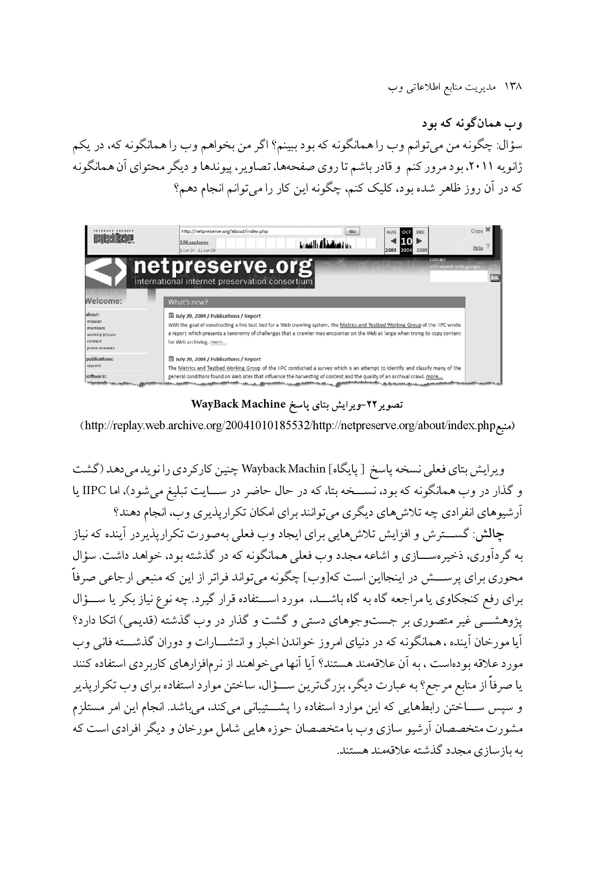
تصویر 22- ویرایش بتای پاسخ WayBack Machine
(منبع http://replay.web.archive.org/20041010185532/http://netpreserve.org/about/index.php)
ویرایش بتای فعلی نسخه پاسخ [ پایگاه] Wayback Machin چنین کارکردی را نوید می دهد (گشت و گذار در وب همان گونه که ،بود نسخه بتا که در حال حاضر در سایت تبلیغ می شود) اما IIPC یا آرشیو های انفرادی چه تلاش های دیگری می توانند برای امکان تکرار پذیری وب، انجام دهند؟
چالش: گسترش و افزایش تلاش هایی برای ایجاد وب فعلی به صورت تکرار پذیر در آینده که نیاز به گردآوری، ذخیره سازی و اشاعه مجدد وب فعلی همان گونه که در گذشته بود، خواهد داشت. سؤال محوری برای پرسش در این جا این است که [وب] چگونه می تواند فراتر از این که منبعی ارجاعی صرفاً برای رفع کنجکاوی یا مراجعه گاه به گاه باشد مورد استفاده قرار گیرد چه نوع نیاز بکر یا سؤال پژوهشی غیر متصوری بر جست و جوهای دستی و گشت و گذار در وب گذشته (قدیمی) اتکا دارد؟ آیا مورخان آینده ، همان گونه که در دنیای امروز خواندن اخبار و انتشارات و دوران گذشته فانی وب مورد علاقه بوده است ، به آن علاقه مند هستند؟ آیا آن ها می خواهند از نرم افزارهای کاربردی استفاده یا صرفاً از منابع مرجع؟ به عبارت دیگر بزرگ ترین سؤال ساختن موارد استفاده برای وب تکرار پذیر و سپس ساختن رابطه ای که این موارد استفاده را پشتیبانی می کند می باشد. انجام این امر مستلزم مشورت متخصصان آرشیو سازی وب با متخصصان حوزه هایی شامل مورخان و دیگر افرادی است که به بازسازی مجدد گذشته علاقه مند هستند

ساختار وب
سؤال: وب چگونه مقایسه شده و در طول زمان تغییر می کند؟
افزایش تلاش هایی برای فهم وب به صورت یک سیستم مستلزم قابلیت های افزایش به مقیاس بزرگ است که قادر خواهد بود الگوها و روندها را در طی زمان دست بی اندازد (تغییر دهد). برای انجام این امر، ما نیاز داریم که بپرسیم چه رهیافت هایی برای توسعهٔ روش های تحلیلی معتبر در دسترس هستند؟ چگونه ما می توانیم فرضیات ساخته شده درباره داده های وب را به صورت یک سری داده اعتبار سنجی کنیم؟ چه ابزارهای آماری برای مجموعه های وب آرشیوی می تواند به کار گرفته شود و چه ابزارهایی نیاز به توسعه دارند؟
حتی آمارهای ساده نیز برای استخراج درباره وب بی اهمیت نیستند برای نمونه، چه تعداد از وب گاه ها به طور سالانه (سراسر جهان در یک کشور مشخص روی موضوع مشخص) برای x تعداد سال گذشته بوده اند؟
در مجموعه آرشیوی (آرشیو در جعبه) تاریخ ایجاد صفحه ها چیست؟ صفحه های آن به چه زبان هایی هستند؟ آیا در زمان ایجاد صفحه ها روندهایی وجود داشته است؟ آیا خوشه ای است؟ آیا یک فرایند ساختمانی ثابت بوده است؟ آیا موضوع های مشخصی بیش تر از دیگران پیوند داده شده اند؟ آیا برخی از انواع مجموعه ها احتمال کم تر یا بیش تری برای پیوند به منابع خارجی دارند؟ آیا وب گاه ها می توانند به رده هایی که می توانیم با استفاده از تحلیل های خوشه ای کشف کنیم تقسیم بندی شوند؟
آیا ما می توانیم سایت ها را به وسیلۀ آمار هایی همچون اندازه میانگین وب گاه ها در رده های مختلف، میانگین تعداد پیوند ها میزان داده های غیر متنی (عکس ها، تصاویر و مانند آن) سن محتوا در سن محتوا در فاصله بین روز آمدسازی ها دفعات روز آمدسازی، نوع رابط (ثابت در مقابل دینامیک به طور مثال)، مقایسه کنیم؟
چگونه این آمارها به ما در فهم ساختار مجموعه ها و وب کمک می کنند؟
چالش: ایجاد ابزار ها و روش هایی برای استفاده از وب به عنوان یک رشته داده عظیم به جای مجموعه ای از اسناد در حال حاضر در صورت وجود داده ها اگر شخص بخواهد بداند چه چیزی باید به طور بسیار اساسی دربارهٔ اندازه و ساختار وب فعلی یا وب به صورت گذشته اش مورد سؤال باشد داده ها برای پژوهش گران قابل دسترسی نیستند. بنابراین ابزارهایی باید ایجاد شوند که آمارگیری روی وب یا روی صفحه های یک مجموعه آرشیوی را انجام دهند.

ایده ها چگونه تکثیر می شوند
سؤال: ایده ها چگونه روی اینترنت کشش یافته و تکثیر می شوند؟ یکی از جنبه های قابل توجه اینترنت توانایی شگفت انگیز آن برای پشتیبانی انتقال از الگوی رفتاری ایده هایی که رشد می یابند و گسترش فرهنگی است اگر علاقه مند هستیم به چگونگی ویروسی شدن ویدئو ها یا چگونگی گسترش شوخی ها یا چگونگی وارد شدن یک بیت از اطلاعات یا اطلاعات غلط به آگاهی عمومی، چه ابزارهایی به ما کمک خواهد نمود؟ چگونه ابزارهایی را با توانایی امکان این که یک آرشیو ساخته شود نه بر اساس
جغرافیایی فیزیکی یا مجازی بلکه بر اساس حرکت از یک ایده می سازیم؟ هر کس می تواند تصور کند که قادر به تعیین یک ایده باشد و برای دنبال نمودن آن ایده به صورتی که در طول زمان توسعه می یابد، حرکت کند
هم چنین چه زمینه گسترده ای در اطراف محتوایی که ما در آرشیو می بینیم، وجود دارد؟ برای مثال: مردم روی وب در زمان پیدایش آن چه چیزی را جست و جو می کردند؟ گوگل زیتگیست و گوگل ترندز در مورد چیزهایی که مردم درباره آن جست وجو می کردند به ما می گویند. چه چیزهایی دیگری را می توانیم برای فهم زمینه جمع آوری کنیم؟ برای مثال- در تویتتر اشاره شده است - به فهم زمینه محتوا بوسیله مشاهدۀ چیزهایی که با یکدیگر آمده اند ، کمک می کند.
برای نمونه واتسون آی بی ام ، نظام اختصاصی است که از مواد آرشیوی زیادی برای ساخت موتور دیپ کیو ای خودش استفاده می کند که به آن برای برنده شدن در بحران 2011 کمک می کند. چگونه این نوع از ابزار به طور گسترده تری برای جست وجوی پیشرفته در دسترس خواهند شد؟
چالش: بعد زمان وب همان گونه که ایجاد شده نیاز دارد که حفاظت شده قابل استخراج و قابل تحلیل .باشد گرانولیته بهتری نیاز است تا ببیند ایده ها از کجا آغاز شده، چگونه گسترش می یابند و این که چه فعالیت هایی سرعت تکثیر آن ها را کاهش یا افزایش می دهد؟ ایده ها به صورت موجودی زنده در دنیا پدید می آیند و تنها پس از این که نگهداری ،شوند برای برگشت به اصلیت شان مورد توجه قرار خواهند گرفت با این حال بدون گرانولیته و عمق مناسب آرشیوی ایده اصلی ممکن است در زمانی که شخص به جست و جوی آن فکر می کند، از دست رفته باشد.

وب غیر قانونی
سؤال: چگونه وب برای پشتیبانی و توانایی فعالیت های غیر قانونی استفاده می شود و چگونه در طول زمان تغییر می کند؟ نوعی محتوا که به صورت برخط تکثیر می شود و کم تر مورد توجه دانشمندان است، مواد غیر قانونی وب است این طیف گستره ای از محتوای جنسی تا اطلاعاتی درباره استفاده از مواد ،مخدر قمار منابع گروه های تندرو محتوای مرتبط با تروریسم و دیگر منابعی است که یا غیرقانونی یا دارای مشکلات اجتماعی هستند سؤال این جاست که چه کسی باید محتوا های غیر قانونی یا قانونی ولی کم تر از نظر اجتماعی پذیرفته شده وب را آرشیو کند؟ چگونه بدون شکستن قانون می توانیم این کار را انجام دهیم؟ و چگونه می توان برای محققان بدون در خطر افتادن هم پژوهش گر و هم مؤسسه هایی که دسترسی را ایجاد ساخته اند قابل دسترسی شود؟
دانستن این که چه فعالیت های غیر قانونی ای از نظر حجم و عمومیت یافتن در حال رشد هستند کدام یک در طول زمان رنگ می بازند و چه فعالیت های غیرقانونی غیر منتظره ای پدید می آیند نه فقط
برای پژوهش گران، بلکه برای سیاست گذاران عمومی، متخصصان حوزه سلامت که احتیاج به پیگیری نتایج رفتارهای خطر آفرین دارند خبرگان سلامت عمومی، متخصصان و مؤسسه های حمایت اجتماعی و کسانی که مسئول حفظ رفاه قشر آسیب پذیر هستند مفید می باشد
چالش: بزرگ ترین چالش در این جا این است که حتی اگر منابع غیر قانونی بر روی اینترنت رواج داشته باشند سازمان های اندکی هستند که خارج از اعمال فشار قانونی مایل به پذیرش خطر مشارکت در جمع آوری داده های مربوط به این منابع .هستند تابوهای فرهنگی و خطرات قانونی در ارتباط با دسترسی و ذخیره سازی منابع غیر قانونی حتی برای اهداف مثبت همانند پژوهش فهم جنبه های جامعه مدرن بیشتر پژوهش گران وب و آرشیویست های وب را از چنین منابعی بر حذر می دارد.
به نظر می رسد مهم ترین سازوکاری که می تواند در این جا وجود داشته باشد نظامی با حفاظت قانونی خواهد بود که به طور مناسب و تا حد امکان افراد و سازمان ها را برای آرشیو و جست وجوی داده های غیرقانونی قابل دسترسی اینترنت بدون در معرض خطر قرار گرفتن سازمان ها یا پژوهش گران استفاده کننده از این مجموعه ها تأیید کند

رد پای رقومی
سؤال: چگونه می توانیم (و باید) رد پای رقومی یک شخص را آرشیو کنیم؟ فعالیت ها و اقدامات یک شخص به طور پیوسته مورد توجه بالقوه است به ویژه اگر شخص (مشهور باشد یا بشود) قبلاً در این مورد بحث شده است که (گارفینکل و کاکس 2009 فهرست آثار زندگی یک شخص برای آرشیویست ها یک وظیفه خواهد بود آرشیو وب یک شخص می تواند شامل صفحه های وب پروفایل های شبکه اجتماعی و پست هایش، ارتباطاتش، انتشارات، و منابع دیگر در مورد زندگی رقومی او باشد.
چالش: چالش محوری، فهمیدن چگونگی ساختن ابزارهایی است که به افراد اجازه می دهد تا به صورت دستی مشخص کنند که چگونه به صورت خودکار آثار رقومی خود را جمع آوری کنند. آیا ابزارها به طور خودکار ردپای رقومی را تا حد امکان بر مبنای انتخاب ، جمع آوری می کنند؟ چگونه می توانیم نظام هایی را ایجاد کنیم که نه فقط یادآوری بلکه امکان فراموشی به وسیله حذف های بعدی توسط افراد (و فراموشی) بخش ها یا همه رد پاها را داشته باشد به صورتی که برخی دانشمندان از آن به عنوان یک حق اساسی ذکر کرده اند مه یر شونبرگر 2009 ؟ پیشرفت ها به ویژه در این حوزه مشکل است به دلیل این که مسائل بسیار زیاد حقوقی و خصوصی آن نیاز به بررسی خواهد داشت.

وب داده
سؤال: چگونه داده ها از آرشیو های وب دوباره استخراج می شوند؟ در سال های اخیر، رشد چشم گیری در وب مبتنی بر داده (در مقابل وب اسنادی) صورت گرفته است مسائل متعددی مطرح شده است، مانند این که چگونه داده ها در کنار اسناد آرشیو بشوند؟ چه نوع ابزار پاک کننده داده ها برای کار با داده ها مورد نیاز خواهد بود؟
برای مثال به فرآیندهای بین حوزه های علمی یا صنعتی برای فراهم آوری دانش مانند طراحی ،هوافضا، کشف مواد مخدر و غیره، فکر کنید زمانی که یک هواپیما دچار سانحه می شود و بازرسان می خواهند محاسبات اولیه مهندسی را دوباره ارزیابی کنند چگونه می توانیم توانایی درک داده ها از یک زنجیره تأمین طراحی مهندسی هفتاد ساله را حفظ کنیم؟ طراحی رقومی ،بود دانش توسط 100 نفر همکار تدارک می شد که بعضی از آن ها در فواصل زمانی از حوزه کار خارج شده اند و همه آن توسط مجموعه کاملاً متفاوتی از افراد به کار گرفته می شد در این مورد چرخه زندگی دانش بسیار طولانی تر از چرخه زندگی کسب و کار است و آرشیوها نقش اساسی در حفظ این اطلاعات ایفا می نمایند.
سؤال های مرتبط این است که چگونه می توانیم اطلاعات اختصاصی را آرشیو و تحلیل کنیم؟ بعضی از داده ها اختصاصی هستند و لازم است برای تعهد به موافقت نامه های حقوقی نگهداری شوند. با وجود ،این اگر نهادهای قابل ،اعتماد داده های خام را ذخیره کنند و فقط به ابزارهای تحلیلی اجازه دسترسی به آن ها را بدهند تحلیل های بسیاری بدون دسترسی به داده های خام می توانند انجام گیرند. سپس نتایج گردآوری و تلخیص شده می توانند بدون افشای داده های حفاظت شده در دسترس پژوهش گر قرار گیرند. ابزارهایی برای سرویس دهی به عنوان الگویی که امکان دسترسی به بخش هایی از داده های خام را می دهند به جای اینکه داده های خام را بارگذاری کنید وجود دارند همانند الیکسر، برنامه ای برای دسترسی به اطلاعات نجوم مثال ،دیگر مشاهده گر n-gram کتاب های گوگل که به کاربران امکان تحلیل داده بدون دسترسی به داده خام را می دهد.
اگر یکبار به داده هایی از مخازن داده های قابل ،تحلیل دسترسی داشته باشید، امکانات افزوده فزونی خواهند یافت. همانند پیوند داده ها از طریق ،ابزارها ایجاد کتابخانه هایی متشکل از اجزایی که به پژوهش گران اجازه می دهند که داده ها را از راه های گوناگون تحلیل کنند و امکاناتی برای ترکیب و تطابق آن ها را به روش های جدید فراهم می کنند. اگر در ایجاد این سری داده ها و ابزارها، دقت شود، الگو ها و همبستگی هایی که قبلا کشف نشده اند، افزایش می یابد.
عکس
تصویر 23- مشاهده گر n-gram کتاب های گوگل
چالش: برای بخش هایی از اینترنت که حاوی داده ها به جای اسناد هستند، تغییر نگرش از این که آرشیو های وب برای نگهداری اسناد هستند به سمت مشاهده آن ها به صورت روشی برای آرشیوسازی داده هایی است که این اسناد در بردارند. این امر مستلزم مدل های جدیدی برای ذخیره سازی و استخراج داده هایی است که از مدل های متمایل به تحلیل های دادهای داده های ساختار ،یافته به جای تحلیل های داده های ساختار نیافته پیروی می کنند
وب های ملی: چه ارزشی در ایجاد یک وب ملی زمانی که وب پدیده ای فراتر از مرزهاست وجود دارد؟ تلاش هایی در حوزه آرشیو - در جعبه-برای اجرا در سطوح ،ملی با توجه به محدودیت های بودجه ای و ،قانونی اساسی است در حال حاضر، در بریتانیا ، کتابخانه بریتانیا خودش را برای پیش بینی قوانینی تأثیر گذار بر روی آرشیوسازی فضای وب بریتانیا به صورت کتابخانه واسپاری برای همه انتشارات بریتانیا آماده می.کند در می،2011 وزارت پژوهش و اختراع دانمارک، تصمیم به ایجاد زیر ساخت های پژوهشی ملی در حوزه های پژوهشی مختلف (علوم طبیعی علوم انسانی) که متمرکز بر استفاده از ابزارهای تحلیلی منابع وب آرشیوی خواهد بود.
چالش فوری: عدم شفافیت نحوه استفاده پژوهش گران از آرشیو های ملی. بسیاری از آن ها هنوز در مراحل طراحی هستند ما در مورد یکی از مهم ترین مواردی که باید انجام شود، یعنی تعامل دامنه پژوهشگران با تخصص هایی نه فقط در پژوهش ،اینترنت بلکه در زمینه هایی نظیر جامعه شناسی، علوم سیاسی و دیگر حوزه های علوم اجتماعی فیزیک و سایر علوم هنر و علوم انسانی، بحث خواهیم کرد. همان طور که این زیرساخت ها به منظور انعکاس نیازهای پژوهشگران ملی در مجموعه های ایجاد شده، طراحی می شوند. این فرآیندی زمانبر است و تعامل خبرگان هر حوزه می تواند مشکل باشد. با وجود
این شکست اجرای آن احتمال کسب کاربرد گسترده زیر ساخت های جدید را کاهش می دهد.

نتایج: مسیر پیش رو
آن چه گفته شد، فقط تعداد معدودی از مواردی است که گروه کوچک ما توانست به آن فکر کند و موارد بسیاری هنوز وجود دارد. بعضی از مباحث عمومی است زیرا فنون گام به گام ویژه ای برای مشخص نمودن مجموعه وب یا روندهای تحلیلی از اینکه چگونه محتوای وب در طول زمان تغییر می کند نیاز به منابعی از پروژه تحقیقاتی خاص، یک تیم از متخصصان حوزه و مجموعه های مرتبط برای آزمون این ،روش ها خواهد داشت ،بنابراین ما گوی جادویی نخواهیم داشت با این حال تعدادی از چالش های عمومی را نشان داده ایم که پژوهشگر علاقه مند به کار در حوزه آرشیوهای وب با آن مواجه است یکی از موارد اصلی که در طول زمان حاصل می شود و دوباره در مصاحبه ها و بحث ها وجود دارد، فقدان پایداری و رابطه ای کاربر پسند برای ایجاد آرشیو های وب و یکبار ساخته شده به منظور دسترسی و تحلیل داده های موجود در آن هاست.
در دراز مدت، ما امیدوار به نتایج دیگری هستیم که ممکن است از این تلاش ها حاصل شود. برای مثال، می توانیم گروه کاری پست هاگ را تصور کنیم که برای توسعه کارگاه بحث و ایده های مورد استفاده احتمالی در آینده و تمرکز بر توسعه ابزاری ایجاد شد. این گروه نه تنها برای اعضای IIPC، بلکه برای انواع جوامع پژوهش گرانی که با جامعه آرشیوی وب در تعامل نبوده و بیش تر تمایل به استفاده از وب آرشیوی را دارند آگاهی رسانی خواهد کرد. مثال ها شامل پژوهش گران اینترنت (مانند اعضای AOIR دانشمندان اطلاعات (مانند IFIP و ASIS &T ) و طیف فهرست ها و انجمن های علاقه مند به علوم انسانی رقومی هستند. ما قویاً توصیه می کنیم که IPC نمایندگانی را به نشست های سالانه سازمان هایی از این نوع و پانل ها رهنمون می سازد و کارگاه هایی را برای تعامل پژوهشگران با امکانات آرشیوهای وب سازماندهی کند. ما چند ایده را به صورت برجسته مطرح ساخته ایم اما آن جوامع موارد بیش تری را رانند آماده نمایند. برای آمدن آن ها به IIPC منتظر نمانید. IPC باید به سمت آن ها برود.
ایده دیگر برای آینده فعالیت، نوعی برنامه مشترک کدنویسی نرم افزاری
http://www.techopedia.com/definition/23193/hackathon
است که برنامه نویسان رایانه ای هکرها با همدیگر و با پژوهشگران برای 2 الی 3 روز گردهم آمده و به ایجاد دسترسی به داده های آرشیوی وب توجه و همکاری می کنند آن ها باید بتوانند به گروه ها و وظایف مرتبط با کشف رهیافت های خلاقانه و ابتکاری توجه کنند تا بتوانند داده ها و ابزارهای موجود را برای ایجاد سریع ابزارها و رابطه ای جدید ، به کار گیرند پژوهش گران انتخاب خواهند شد به دلیل این که آن ها سؤالاتی دارند
که تمایل به پاسخ گویی به آن ها دارند و برنامه نویسان رایانه ای همه مهارت شان را برای کمک به آن ها در رسیدن (نیل یا نزدیک شدن) به اهداف پژوهشی شان به کار می برند دوباره برنامه نویسان رایانه ای که با داده های وب پویا کار می کنند، مهارت هایی برای اجرای طرح های خلاقانه با ابزارها دارند که نتایج بسیار بیشتری از انتظار برای درخواست از آرشیو های وب به سمت آن ها گسیل خواهد کرد.
آیا ما به نیروانا خواهیم رسید یا محکوم به آخر الزمان خواهیم ،شد یا با منحصر به فردی (فنی) جایگزین خواهیم شد یا اینکه با آرشیو های غبار آلوده مواجه خواهیم شد؟ هیچ راهی برای دانستن آن .نداریم با این حال ما در نقطه ای هستیم که این سؤال را ایجاب می کند امروز برای اطمینان از این که در آینده به چه چیزی می توانیم دسترسی داشته باشیم چه گام هایی می توانیم برداریم؟ تجمیع تصمیمات به ندرت قابل توجه ، ساده ،نبود اما بخشی از تلاشی است برای تضمین این که آرشیوهای وب قوی پایدار قابل دسترسی ، ارزشمند و بالاتر از همه توسط پژوهش گران آینده قابل استفاده باشند.

منابع
1.
Conover, M. D., Ratkiewicz, J., Francisco, M., Gonçalves, B., Flammini, A., & Menczer, F. (2011). Political Polarization on Twitter. Paper presented at the ICWSM: International Conference on Weblogs and Social Media 2011, Barcelona.
2.
Conover, M. D., Ratkiewicz, J., Gonçalves, B., Flammini, A., & Menczer, F. (2011). The Echo Chamber. Paper presented at the Journal of Information Technology & Politics Conference 2011: The Future of Computational Social Science, Seattle.
3.
Dougherty, M., Meyer, E. T., Madsen, C., Van den Heuvel, C., Thomas, A., & Wyatt, S. (2010). Researcher Engagement with Web Archives: State of the Art. Report. London: JISC. Retrieved from http://ssrn.com/abstract=1714997 and http://ie-repository.jisc. ac.uk/544/.
4.
Garfinkel, S. & Cox, D. (2009, 9-11 February). Finding and Archiving the Internet Footprint. Paper presented at the First Digital Lives Research Conference: Personal Digital Archives for the 21st Century, London.
5.
Gazan, R. (2008). Social annotations in digital library collections. D-Lib Magazine, 14(11/12).
6.
Hindman, M. (2007). "Open-source politics" Reconsidered: Emerging Patterns in Online Political Participation. In V. Mayer-Schönberger & D. Lazer (Eds.), Governance and information technology: From electronic government to information government (pp. 183-207). Cambridge: The MIT Press.
7.
Hogan, B. (2010). Analyzing Facebook Networks. In D. Hansen, M. Smith & B. Schneiderman (Eds.), Analyzing Social Media Networks with NodeXL. New York, NY: Morgan Kaufman
8.
Jasra, M. (2011, 3 February). Reddit Surpasses 1 Billion Monthly Page Views Retrieved 30 April, 2011, from http://www.webanalyticsworld. net/ 2011/ 02/ reddit-surpasses- 1-billion-monthly-page.html. (Archived by WebCite® at http://www.webcitation. org/5yKdMBKNc)
9.
Kay, A. (1995). The Best Way to Predict the Future is to Invent it. Mathematical Social Sciences, 30, 326-326.
10.
Klett, M., Manchester, E., & Verburg, J. (1984). Second View: The Rephotographic Survey Project. Albuquerque: University of New Mexico Press.
11.
Kling, R., McKim, G., & King, A. (2003). A Bit More to IT: Scholarly Communication Forums as Socio-Technical Interaction Networks. Journal of the American Society for Information Science and Technology, 54(1), 46-67.
12.
Kurzweil, R. (2005). The Singularity is Near: When Humans Transcend Biology. New York: Viking.
13.
Mayer-Schönberger, V. (2009). Delete: the virtue of forgetting in the digital age. Princeton, NJ: Princeton Univ Press.
14.
Meyer, E. T. (2006). Socio-technical Interaction Networks: A discussion of the strengths, weaknesses and future of Kling's STIN model. In J. Berleur, M. I. Numinem & J. Impagliazzo (Eds.), IFIP International Federation for Information Processing, Volume 223, Social Informatics: An Information Society for All? In Remembrance of Rob Kling (pp. 37-48). Boston: Springer.
15.
Meyer, E. T. (2011). Splashes and Ripples: Synthesizing the Evidence on the Impact of Digital Resources. Report. London: JISC. Retrieved from http://ssrn.com/ abstract=1846535.
16.
Meyer, E. T., Eccles, K., Thelwall, M., & Madsen, C. (2009). Final Report to JISC on the Usage and Impact Study of JISC-funded Phase 1 Digitisation Projects & the Toolkit for the Impact of Digitised Scholarly Resources (TIDSR). Retrieved from http://microsites. oii.ox.ac.uk/tidsr/system/files/TIDSR-Final Report-20July2009.pdf
17.
Moretti, F. (2005). Graphs, Maps, Trees: Abstract models for a literary history. London: Verso Books.
18.
Moretti, F. (2011). Network Theory, Plot Analysis. New Left Review, 68, 80-102.
19.
Olston, C., Reed, B., Srivastava, U., Kumar, R., & Tomkins, A. (2008). Pig Latin: A Not- So-Foreign Language for Data Processing. Paper presented at the ACM SIGMOD’08 Conference, Vancouver, BC, Canada.
20.
Schroeder, R. (2011). Being There Together: Social Interaction in Shared Virtual Environments. New York, NY: Oxford University Press USA.
21.
Schroeder, R. & Meyer, E. T. (2009). An Emerging Global Brain: How the Internet is Revolutionising Scientific Research. Britain in 2009 (Economic & Social Research Council Annual Magazine), 113.27
22.
Tanner, S. (2010). Inspiring Research, Inspiring Scholarship. Report. London: JISC. Retrieved from http://www.jisc.ac.uk/media/documents/programmes/digitisation/12pag efinaldocumentbenefitssynthesis.pdf.
23.
Tanner, S. & Deegan, M. (2011). Inspiring Research, Inspiring Scholarship: The value and benefits of digitised resources for learning, teaching, research and enjoyment. Report. London: JISC. Retrieved from http://www.kdcs.kcl.ac.uk/fileadmin/documents/ Inspiring-Research-Inspiring-Scholarship-2011-Simon Tanner.pdf.
24.
Thomas, A., Meyer, E. T., Dougherty, M., Van den Heuvel, C., Madsen, C., & Wyatt, S. (2010). Researcher Engagement with Web Archives: Challenges and Opportunities for Investment. Report. London: JISC. Retrieved from http://ssrn.com/abstract=1715000 and http://ie-repository.jisc.ac.uk/543/.
25.
van den Heuvel, C. (2009). MAPS: Manuscript Map Annotation and Presentation System: Linking formal ontologies with social tagging to (re-) construct relationships between manuscript maps and contextual documents. Digital Humanities 2009 (University of Maryland, Maryland Institute for Technology in the Humanities (MITH) Abstracts), 138- 141.
26.
Von Ahn, L., Maurer, B., McMillen, C., Abraham, D., & Blum, M. (2008). reCAPTCHA: Human-Based Character Recognition via Web Security Measures. Science, 321(5895), 1465-1468.
27.
Williams, D., Yee, N., & Caplan, S. E. (2008). Who plays, how much, and why? Debunking the stereotypical gamer profile. Journal of Computer-Mediated Communication, 13(4), 993-1018. doi: 10.1111/j.1083-6101.2008.00428.x

فصل دوم: تجارب جهانی و مسائل بومی در آرشیو سازی وب

اشاره

چکیده
کتابخانه ملی ،استرالیا مؤسسه راهبر آرشیو و حفاظت رقومی در استرالیاست. آرشیو پاندورا ، که بیش از 10 سال مخزن آرشیو منابع وب استرالیا بوده است، سیستمی کامل و در حال پیشرفت و توسعه مداوم است. پانداس PANDAS، سیستم مدیریت ،آرشیوی که آرشیو را پشتیبانی می کند از سال 2007 ، در حال سومین بازبینی خود .می باشد فعالیت های دیگر آرشیو وب از جمله گردآوری سالانه دامنه استرالیا و استفاده از آرشیو - آی تی با همکاری آرشیو اینترنت اداره می شوند.
این مقاله به بررسی وضعیت کنونی آرشیو وب در استرالیا می پردازد و نشان می دهد که چگونه کتابخانه ها خدمات خود را با ورود فزاینده مواد برخط در مجموعه های شان وفق می دهند سالیان متمادی تصور می شد که با آرشیو کردن فقط می توانیم نمونه ای کوچک اما روایت گر از اینترنت را ضبط کنیم. امروزه شکاف بین آن چه موجود است و آن چه می تواند آرشیو شود در حال کاهش است. درعین حال هر چه آرشیو ها بیشتر می شوند و توانایی ما در آرشیو کردن افزایش می یابد بیش تر با فناوری های جدید و برنامه های کاربردی وب 2/0 درگیر خواهیم بود به عنوان مثال در انتخابات فدرال سال 2007 که تعداد وسیعی از سایت های متعامل نظیر MySpace Kevin و YouTube آرا را آرشیو کردند، معلوم شد که آرشیوکننده های استرالیایی وب به سازگاری ادامه می دهند و با چالش های جدید روبه رو می شوند.

آرشیو وب در دنیای وب 2/0 شعبه آرشیو وب و حفاظت رقومی کتابخانه ملی استرالیا

اشاره
*آرشیو وب در دنیای وب 2/0 شعبه آرشیو وب و حفاظت رقومی کتابخانه ملی استرالیا
ادگار کروک | ترجمه: مرجان هادی زاده

مقدمه
مقاله حاضر آرشیو وب در استرالیا را مورد بحث و بررسی قرار می دهد. از آن جا که کتابخانه ملی استرالیا نقش اصلی را در این زمینه دارد و همچنین با توجه به این که نویسنده خود در آن جا شاغل است این مقاله می تواند تأثیر زیادی بر مسائل این مؤسسه داشته باشد. لازم به ذکر است که در استرالیا پروژه های آرشیو وب دیگری نیز وجود دارند نظیر پروژه Our Digital Island در منطقه تاسمانی (/http://odi.statelibrary.tas.gov.au) و پروژه خدمات http://www.territorystories.nt.gov.au/) Territory Stories) در منطقه شمالی.
اخیراً کتابخانه ملی ،استرالیا برای اجرای آرشیو وب از سه روش شناسی مختلف استفاده می کند. آرشیو انتخابی در پاندورا (آرشیو وب استرالیا)، طی قراردادی با آرشیو ،اینترنت گردآوری کل دامنه و بهره برداری از خدمات آرشیو - آی تی را با همکاری یکدیگر انجام داده اند. با این روش به سمت ایجاد مجموعه کامل و جامع نشریات برخط استرالیا حرکت می کنیم البته با افزایش چالش های نوین فناوری کتابخانه مجبور است برای تداوم این امر مهم روش هایی برای تعدیل طرح های آینده اتخاذ کند؛ نظیر محدوده مجموعه ها و گسترش همکاری های جدید

سه روش شناسی آرشیو
آرشیو پاندورا (http://pandora.nla.gov.au)، انتشارات وب استرالیا را از سال 1996 بایگانی کرده است؛ و در همان زمان به عنوان مخزن مورد قبول در میان تمام ملت ها معرفی شد. اصلی ترین موفقیت پاندورا ساخت شبکه ای مشتمل بر 9 گروه آرشیو استرالیایی بوده است مانند تمام کتابخانه های دولتی قاره استرالیا و AIATSIS (مؤسسه استرالیایی مطالعات بومیان و جزیره نشینان تنگه تارس)، آرشیو ملی فیلم و صدا و یادمان جنگ استرالیا، بنیانگذاری پانداس - سیستم گردش کار آرشیو که سیستمی است برای شناسایی مداوم مطالب آرشیو شده و ارتباط با طیف وسیعی از سازمان های نمایه سازی و چکیده نویسی- و همچنین تعداد بی شماری از ناشران استرالیایی؛ به گونه ای که در اول جولای 2008 ، آرشیو، در برگیرنده 307، 19 عنوان شامل 531,140,080 فایل بالغ بر 2/2 ترابایت داده بوده است.
آرشیو پاندورا موضوع های زیر را آرشیو کرده است:
• انتشارات برخط منتخب استرالیا در سطح جهانی نظیر مجله های الکترونیکی، انتشارات دولتی و وب گاه های مهم پژوهشی و یا فرهنگی؛
• خط مشی ها، شیوه ها و دستورالعمل های منتخب برای مجموعه و تأمین دسترسی بلند مدت به مواد موجود در آرشیو؛
• رویکرد ملی مشترک برای آرشیو و حفاظت بلند مدت انتشارات پیوسته استرالیا ، شامل مشارکت کتابخانه های دولتی و دیگر مؤسسه های فرهنگی؛
• سیستم آرشیو رقومی (پانداس) برای جمع آوری و بارگذاری ساده و مؤثر انتشارات در آرشیو، ذخیره اطلاعات در مورد آن ها و مدیریت دسترسی عمومی به آن ها؛
• طرحی برای نام گذاری مستمر تمام اشیای موجود در آرشیو و ارائه خدمات با دقت به آن ها؛
• تنظیم مقررات همکاری با مؤسسه های نمایه سازی و چکیده ،نویسی در آرشیو پاندورا، به منظور استناد و دسترسی دائمی به مواد بایگانی شده و شناسه های ماندگار برای انتشارات نمایه سازی و چکیده نویسی در آن ها؛ و
• محتوا که در اول جولای 2008 بالغ بر 307، 19 عنوان مشتمل بر 531,120,080 ،فایل به میزان 2/2 ترابایت داده می باشد
گستره وسیعی از انتشارات وجود دارد نیمی از آن ها از وب گاه های دولت فدرال و ایالتی آرشیو شده اند و نیمی دیگر بازتابی از تنوع کامل فرهنگ و پژوهش استرالیاست نوع انتشارات درون آرشیو می تواند یک تک مدرک PDF یا یک وبگاه کامل سازمانی شامل هزاران فایل باشد در آرشیو ، وبنوشت، پادکست، و فیلم نیز وجود دارند.
جمع آوری گزینشی هدایت شده انتشارات ،وب بر اساس ارزش بلند مدت فرهنگی و پژوهشی ،آن ها بدان معناست که تنها بخش کوچکی از دامنه استرالیا آرشیو شده است کتابخانه، از سال 2005 ، این مطلب را دریافت و از آن زمان با آرشیو اینترنت (http://www.archive.org) قرارداد بست که خزش های هدایت شده سالانه را به منظور جمع آوری هر ماده ممکنی از دامنه استرالیا، انجام دهد. این
خزش ها هر سال حدود یک ماه صورت می گیرد و مقدار داده هایی که جمع آوری می کند به اندازه ای است که محتوای پاندورا را کم جلوه می دهند؛ به عنوان مثال در سال 2007 از کل گردآوری دامنه 18 ترابایت داده در یک ماه برداشت شد در حالی که پاندورا در 11 سال 2 ترابایت داده جمع آوری کرده است. انتظار می رود جمع آوری سال 2008 یک بیلیون فایل باشد.
عکس
گردآوری دامنه وب استرالیا : تجزیه و تحلیل کمی مقدماتی آرشیو داده ،NLA ، 2008 -
HTTP://PANDORA.NLA.GOV.AU/DOCUMENTS/AUSCRAWLS.PDFKOERBIN, P
گردآوری هایی که با استفاده از HERITRIX هدایت شده اند (http://crawler.archive.org) بزرگ است، ولی کاملاً جامع نیستند زیرا فقط یک ماه در هر سال گردآوری می شوند (و مقادیر زیادی را می توانند در این فاصله زمانی در اینترنت بیایند و بروند آن ها از قوانین robots.txt پیروی می کنند، و اگر چه HERITRIX عملکردی قوی دارد وب گاه هایی وجود دارد که از لحاظ فنی خزش به آن ها مشکل است. نقص ها هر چه باشند گردآوری در اندازه قابل توجهی انجام می گیرد و بنابراین مقادیر زیاد داده گردآوری شده باعث می شود هر گونه تلاشی در جهت ارزشیابی کیفی وب گاه های شخصی مشکل گردد. ،بنابراین به طور معکوس ،پاندورا جایی است که می توان مشکلات را درون هر عنوان شناسایی کرد و تحلیل کیفی را انجام داد- در صورت لزوم صفحه ها را گردآوری کرد و تثبیت کرد - که در این جا ممکن .نیست یکی دیگر از اشکال ها این است که بر خلاف پاندورا-که در آن اجازه ناشر برای آرشیو کسب می شود- در اینجا چنین امکانی وجود ندارد ،بنابراین با توجه به قانون کپی رایت (حق تأليف) فعلی استرالیا که طبق آن نشریات برخط شامل واسپاری قانونی نیستند در حال حاضر، قادر نیستیم آن چه را که حفظ شده به عموم نمایش دهیم البته این عبارت به این معنی نیست که هیچ کاری در این آرشیو انجام نمی شود، چرا که دانشگاهیان در حال کار بر روی این داده ها هستند و به نظر می رسد تحقیقات آن ها
ارزشمند باشد آرشیو- آی تی سرویس آرشیو وب های میزبانی شده توسط آرشیو اینترنت است. اولین (و تا کنون تنها) سازمانی که در استرالیا از این سرویس استفاده کرده و می کند بخش مجموعه های آسیایی کتابخانه ملی (http://www.nla.gov.au/asian/asianwebarchive html) است.
از آرشیو-آی تی برای جمع آوری مجموعه ای از وب گاه های خارج از کشور استفاده می شود که رویدادهای خاص اجتماعی و سیاسی را ضبط می کنند؛ زیرا انتظار نمی رود که هیچ سازمان دیگری در منطقه این نقش را به انجام برساند گزینه میزبانی نیز از آن رو انتخاب شد که به نظر می رسید می تواند راهی سریع و آسان برای جمع آوری و نگهداری مجموعه ها باشد و به مهارت های فنی نیاز ندارد و میزان زیادی از وقت کارکنان را نمی گیرد. در حالی که خیلی زود معلوم شد فقط قسمتی از این واقعیت دارد چرا که برای ساخت موفقیت آمیز مجموعه ها زمانی بسیار زیادتر از آن چه تصور می شد صرف شد گزینش وب گاه ها برای ،خزش فعالیتی است که اغلب با سو تفاهم همراه است و می تواند به طور شگفت آوری زمان زیادی بطلبد.
در حالی که استفاده از آرشیو آی تی دارای این مزیت است که دیگر در مورد میزبانی و حفظ محتوای جمع آوری شده نگرانی وجود نخواهد داشت. البته برخی مشکلات عمده در مورد عدم کنترل مواد آرشیوی و نمایش توابع وجود دارد. آرشیو آی تی اجازه می دهد تا برخی URL های هسته انتخابی جمع آوری شوند؛ با وجود این، اگر فایل های جمع آوری شده از بین بروند چه جمع آوری بشوند چه جمع آوری نشوند، هیچ راهی برای اصلاح خرابی یا از دست دادن محتوا وجود ندارد که بتوانید با سیستم خود انجام دهید به همین ترتیب، کنترل واقعی یا مالکیت فرآیند نمایش نیز وجود ندارد؛ به طوری که به عنوان مثال یک پیوند به URL هسته که جمع آوری نشده ، هم چنان درون یک مجموعه ظاهر می.شود یکی دیگر از اشکال ها این است که اگر شما اشتراک سالیان خدمات خود را قطع کنید مجموعه های شما به مخزن محتوای آرشیو اینترنت عمومی باز می گردد. با وجود این مسائل کتابخانه در نظر دارد به آرشیو با استفاده از این روش ادامه دهد.
سایت های آرشیو شده با استفاده از آرشیوآی تی برای مجموعه های آسیا - کتابخانه ملی استرالیا
Papua New Guinea Government and Research Websites
(http://archive-it.org/collections/1039)
وب گاه های انتخابی مؤسسه های دولتی و پژوهشی مهم پاپوآ گینه نو که از سال 2008 آرشیو شده اند. برخی سایت های آرشیوی که در زمان ضبط کردن جاری نبودند.
(http://archive-it.org/collections/918)
(http://archive-it.org/collections/1040)
وب گاه انتخابی بین المللی بین الدولی مرتبط با انتخاب عمومی سال 2007 تایلند
وب گاه های منتخب دولتی، احزاب سیاسی و رسانه های مرتبط با انتخابات ملی کامبوج سال 2008
(http://archive-it.org/collections/937)
(http://archive-it.org/collections/1054)
وب گاه های منتخب بین المللی مرتبط با شورش راهبان برمه سپتامبر- اکتبر 2007
وب گاه های انتخابی دولتی و غیر دولتی جمهوری دموکراتیک خلق لائوس که از سال 2008 آرشیو شده اند.
(http://archive-it.org/collections/920)
وب گاه های انتخابی بین المللی بین دولتی و پاپوآگینه نو مرتبط با انتخابات پارلمانی پاپوآگینه نو در سال 2007 . شامل تصاویری از وبگاه کمیسیون انتخابات پاپوآگینه نو ، دادخواست انتخابات پاپوآگینه ،نو گزارشی از گروه ارزشیابی انتخابات انجمن جزایر مشترک المنافع اقیانوس آرام و بیانیه رسانه ای شفافیت بین المللی (پاپوآگینه نو).
(http://archive-it.org/collections/912)
وب گاه های منتخب بین المللی بین دولتی مرتبط با انتخابات ریاست جمهوری و پارلمانی تیمور شرقی در سال 2007 شامل آموزش رأی دهندگان و مواد تبلیغاتی سیاسی
وب گاه های منتخب اندونزیایی

جمع آوری فایل ها
(http://archive-it.org/collections/664)
وقتی پاندورا پا به عرصه وجود گذاشت به علت ناتوانی اولیه نرم افزارهای جمع آوری وب، بسیاری از وب گاه ها نمی توانستند جمع آوری شوند وب گاه های با پایه HTML می توانستند جمع آوری شوند، ولی سایت هایی با چنین قالب های ساده ای در ابتدا بسیار مشکل به وجود آوردند تا یک مشکل حل می گردید مشکل دیگری پیدا می شد بنابراین برای آرشیویست های وب پیشرفت شگفت انگیز اینترنت جاوا ،اسکریپت اپلت ها، شیوه نامه های آبشاری Shockwave flash ، و ده هزار فایل دیگر و انواع قالب ها فقط مشکلاتی پس از دیگری بود در حالی که مشکلات اغلب انواع فایل ها بر طرف شده اند، محتوای چندرسانه ای یک مسئله باقی مانده است پیش از این در مورد فایل های پخش (Real Player) و در حال حاضر، درباره پادکست ها مجبوریم نه با پیچیدگی خود فایل ها که با پیچیدگی سیستم های تحویل آن ها مقابله کنیم در حال حاضر این امر در مورد فیلم ها این مسئله لاینحل مانده است.
مجموعه انتخابات فدرالی سال 2007 بزرگ ترین تلاش تاکنون بوده است کتابخانه ملی مسئول آرشیو تمام منابع ملی مرتبط با انتخابات بود از جمله وب گاه های احزاب ،گروهای لابی وب گاه های برخی نامزدها، وب نوشت ها، فیلم ها و وب گاه های رسانه ای کتابخانه های ایالتی مسئول جمع آوری وب گاه های نامزدها، احزاب، و رسانه های محلی در ایالت خود بودند در مجموع بیش از 350 وبگاه توسط کتابخانه ملی و همکارانش آرشیو شده است، بسیاری از این سایت ها چندین بار جمع آوری شدند تا محتوای در حال تغییر را ضبط کنند بزرگ ترین چالش در آرشیو کردن این انتخابات تعداد زیاد فیلم ها بود؛ البته مشکلی در خود آن ها نبود، بلکه مشکل در مکانیزم تحویل و فناوری های تعبیه شده در آن ها به منظور استفاده مفید کاربران بود.
رویکردهای متفاوتی برای آرشیو کردن فیلم ها بسته به ماهیت وب گاه ها به کار گرفته شده است. برای وب گاه های عمومی که در آن فیلم های مجزا در یک صفحه وب موجود است فایل های فیلم را جداگانه با استفاده از ابزارهای متفاوت و رایگان موجود بارگیری کردیم (گردآورندگان وب به طور کلی نمی توانند فیلم ها را به طور خودکار جمع آوری کنند)؛ و سپس با استفاده از مبدل های فایل فایل ها را از .flv به چیزی کاربر پسند تر مانند قالب Mpeg تغییر دادیم جایی که تعدادی فیلم به یک صفحه وب پیوند داشت، فیلم ها در قالب اصلی خود شان باقی ماندند و یک پخش کننده flv. در فایل های جمع آوری شده نصب گردید، به طوری که فایل ها می توانند به راحتی وب گاه زنده ارائه شوند وقتی که وب گاه انتخابات یوتیوب
(76644-http://nla.gov.au/nla.arc شامل بیش از 700 فیلم) را جمع آوری کردیم، با مراجعه به مهارت های فنی در بخش فناوری اطلاعات توانستیم برای فیلم ها URL ها را از سایت جاری استخراج کنیم آن ها را بارگیری کنیم و تغییرات ضروری را برای گردآوری صفحات وب انجام دهیم.
هیچ یک از این فرآیند ها سریع نبود و همه به مقدار نسبتاً خوبی از مهارت های فنی نیاز داشتند، از جمله کد گذاری مجدد صفحات آرشیو شده با تغییراتی که باید انجام می دادیم تا فیلم ها درون آرشیو قابل پخش باشند. همچنین به خاطر انتخابات حفاظت از اسناد برخط در دولت پیشین نیز به ما سپرده شد. با پیش بینی این امر طرح هایی (همان گونه که برای انتخابات پیشین داشتیم) ساخته بودیم و تمام وب گاه های وزارتی دولت را آرشیو کرده بودیم؛ در حالی که آن ها درست قبل از تاریخ انتخابات در حالت مستحفظ بودند این کار صورت گرفت زیرا گمان می رفت با یک تغییر احتمالی در دولت حذف كلى محتوا از اینترنت وجود داشته باشد همان گونه که در حوزه های قضایی دیگر اتفاق افتاده .بود. از آن جا که انتشارات وب برخی بخش های دولتی به ویژه بخش هایی که دارای اسناد تغییر یافته بودند، از دید عموم حذف شده ،بود این دور اندیشی اجر نهاده شد.

دستورالعمل های جمع آوری
با توجه به گردآوری دامنه استرالیا توسط کتابخانه ملی و آرشیو انتخابی پاندورا ، می توان گفت که حجم قابل توجهی از نشریات استرالیا و یا وب گاه ها آرشیو شده اند اگر چه نمی توانیم بگوییم تا چه حد این مجموعه جامع و کامل است با این حال می دانیم که شکاف های بزرگی باقی مانده است.
ما، وب گاه های تولیدی توسط استرالیایی های خارج از دامنه استرالیا را به طور جامع آرشیو نمی کنیم (اگر چه امیدواریم آرشیو اینترنت بسیاری از آن ها را به دست خواهد آورد). خارج از نشریات مرسوم ، اما تا اندازه ای دارای اهمیت بیشتر ، ما هم چنین میزان بسیار زیادی از محتوای خلاقانه ای را که توسط افراد تولید شده و در وب گاه ها ، وب نوشت ها ، دنیای مجازی و سایت های شبکه های اجتماعی فیلم ، عکس و هنر میزبانی شده اند، جمع آوری نکرده ایم.
تلاش هایی برای جمع آوری برخی از این محتواها وجود دارد اما پروژه های هدایت شده کوچکی هستند. یکی از آن ها مجموعه رقص استرالیایی است که به دنبال گردآوری نمونه های از رقص استرالیایی به محض قرار گرفتن بر روی وب گاه های مختلف و سایت های میزبان فیلم می باشد.
اگر چه کتابخانه ملی با Flickr قرارداد بسته است و از MySpace و YouTube اجازه آرشیو کردن دریافت کرده ایم کتابخانه فقط بخش کوچکی از این منابع را آرشیو یا گردآوری کرده است. هم چنین، دیگر منابع برخط هر جایی که فعالیت های استرالیایی وجود دارد نظیر فضاهای مجازی (Second Life غیره) و شبکه های اجتماعی (Facebook, Bebo و غیره ) نیز آرشیو نشده اند. نخستین دلیل این که معمولاً محتوا دارای حق نشر و حفظ حریم خصوصی است که آرشیو کردن آن را مجاز نمی کند و یا به دلیل ماهیت منابع که آن را خارج از اینترنت عمومی قرار می دهد.
ما به طور جداگانه به عنوان کتابدار نیز می توانیم تفاوتی نسبت به حفظ میراث برخط خودمان به وجود آوریم؛
البته با پذیرش این مسئولیت که می توانیم درون سازمان خود یا سازمان مادر از حفظ و پشتیبانی آن چه در وب گاه سازمان قرار گرفته اطمینان حاصل نمائیم این ،جنبش به ویژه به طور قابل توجهی در دولت و دانشگاه ها در مورد حرکت نشریات از چاپی به برخط ادامه می یابد آن چه ما پیدا کرده ایم این است که نباید مطمئن باشیم که نشریات برخط در وبگاه ناشران در بلند مدت (و یا حتی کوتاه مدت) در دسترس باقی بمانند دانشگاه ها در حال حاضر، مجبور به ایجاد مخازن رقومی برای خروجی فکری خود هستند و در این راه نشریات آن ها دسترس پذیر باقی می مانند. در حالی که ممکن است انتظار داشته باشیم که وب گاه های دولتی دسترسی عمومی خود را حفظ نمایند؛ تجربه نشان می دهد که این موضوع همیشه صادق نیست بنابراین اگر نشریه ای برای مجموعه و یا کاربران شما ارزشمند است، عاقلانه این است که تلاشی در جهت حفظ دسترسی بلند مدت آن انجام شود.

دستور عمل های آینده
تا زمانی که چشم انداز در حال رشد اینترنت وجود دارد فناوری های جدید و شکاف هایی که تازه شناسایی شده اند در گردآوری ما وجود دارند که پرداختن به آن ها ضروری است بنابراین، به نظر نمی رسد آرشیو وب به منطقه ای تبدیل شود که در آن شیوه ها و یا پروتکل های توسعه مجموعه کاملاً تأسیس و یا برقرار گردد. ما همیشه به شناسایی و جمع آوری مطالب نیاز داریم نه این که منتظر بمانیم تا آن ها به سوی ما بیایند. وب بسیار پویاست و فناوری بسیار متغیر تعداد ناشران آن قدر وسیع است که بعید به نظر می رسد ما قادر به ایجاد سبکی مقیاس پذیر - نظیر سبک سیستم سپرده فیزیکی که نیاکان ما برای مواد چاپی انجام داده اند باشیم. هنگامی که کتابخانه ملی برای اولین بار شروع به آرشیو کردن وب کرد، ابزار و نهادهای بسیار کمی در خارج وجود داشت که ما می توانستیم برای یادگیری با آن ها کار کنیم. در نتیجه، باید مکانیسم ها و ابزار ها را خود مان اختراع می کردیم برای این ،منظور کتابخانه ملی در درون خودش سیستم مدیریت آرشیوی را - PANDAS - ساخت این سیستم در حال حاضر، در سومین و طبق تصور ما آخرین مرحله خود است چرا که کتابخانه دیگر نمی تواند به طور مستقل چنین سرمایه گذاری را برای توسعه متحمل شود. با این حال در حال حاضر که آرشیو وب در طیف وسیعی از نهاد های بین المللی به طور عملی ایجاد شده ،است شرکای زیادی وجود دارند که می توان این بار را با آن ها تقسیم کرد. کنسرسیوم بین المللی حفاظت از اینترنت که اعضای آن متشکل از تمام کتابخانه های ملی راهبر آرشیو وب از جمله کتابخانه ملی استرالیا و دیگر نهاد های مرتبط می باشد این توسعه را هدایت و راهبری می کند با این ،روش کتابخانه می تواند به نقش راهبری خود در آرشیو ،وب از طریق تطابق با ابزار های در حال توسعه و سازگاری با کتابخانه ها و مؤسسه های همکار ادامه دهد.

شرح حال مختصری از پدید آورنده
ادگار کروک از 1999، در کتابخانه ملی استرالیا کار می کند. او از سال 2000 بر روی پاندورا: آرشیو وب استرالیا کار می کند. قبل از آن در کند. قبل از آن در کتابخانه عمومی ATC کار می کرده است.

چکیده
همان گونه که در بسیاری از متون نیز مطرح است زبان فارسی به واسطه ویژگی های خاص خود چه از نظر رسم الخط و چه از نظر صرف و معنا با چالش های منحصر به فردی در زمینه ذخیره و بازیابی اطلاعات رو به روست در مقالات مختلف به این مشکلات در قالب ها و سطوح مختلف بدون توجه به نوع شناسی این چالش ها اشاره شده است. به عبارت بهتر کمتر مقاله ای در زبان فارسی در حوزه اطلاع رسانی از دیدی مبتنی بر علم زبان شناسی مدرن به بحث دسته بندی این مشکلات و پاسخ دهی به آن ها پرداخته است. نوشتار حاضر بر آن است تا عمده ترین چالش های مطرح این زمینه را در سه گروه رسم الخط مسائل صرفی و مسائل معنایی مورد اشاره قرار داده و پس از بیان نمونه هایی در پیوند با هر یک از این چالش ها و ارائه ساختواره ای درختی از انواع مسائل مطرح در این سه گروه با نگاهی به پژوهش های صورت گرفته در زمینه زبان فارسی و عربی به ارائه راهکار هایی جهت حل این مسائل بپردازد.
کلیدواژه ها: چالش های صرفی زبان فارسی؛ چالش های رسم الخط زبان فارسی؛ چالش های معنایی زبان فارسی؛ بازیابی اطلاعات

آسیب شناسی زبان و خط فارسی در بازیابی اطلاعات: نگاهی به موتور های کاوش و پایگاه های برخط

اشاره
شعله ارسطو پور | فاطمه احمدی نسب

درآمدی بر مشخصه های زبان فارسی
از دیدگاه دستور زبان زایشی ، زبان یا دانش زبانی قوه مستقلی از قوای ذهنی به شمار می رود که از دیگر قوای شناختی انسان مستقل بوده و خود نیز دارای بخش های مستقل نحو، معنا، واژگان و بخش واجی است به عبارت دیگر این رویکرد یک رویکرد حوزه ای به زبان است که بین دانش زبانی و کاربرد آن تمایز قائل است (دبیر مقدم 1383، 18-19). در همین راستا در این نوشتار نیز منظور از زبان فارسی دانش زبانی فارسی زبانان ایرانی و هم چنین تبلور این دانش زبانی در قالب گونه نوشتاری فارسی رایج در ایران یعنی خط فارسی است. زبان فارسی یکی از زبان های هندو اروپایی و از شاخه زبان های ایرانی جنوب غربی است که زبان رسمی ایران و تاجیکستان و یکی از دو زبان رسمی افغانستان است (کامری 1990، 13-16) این در حالی است که تفاوت هایی میان این انشقاق ها وجود دارد مثلا فارسی تاجیکی و فارسی رسمی ایرانی از لحاظ دستوری یکسان هستند
و فقط مقداری تفاوت های واژگانی دارند، اما از لحاظ نظام نوشتاری کاملاً متفاوت هستند چرا که خط فارسی ایرانی از الفبای عربی اقتباس شده است و خط فارسی تاجیکی الفبای سیریلیکی دارد. از دیدگاه رده شناسی ، زبان فارسی از برخی ویژگی های سه رده زبانی زبان های تحلیلی ، زبان های تصریفی و زبان های پیوندی برخوردارست. این تمایز سه گانه بر اساس ساختار واژگانی زبان تعریف می شود و از آن جا که ذخیره و بازیابی اطلاعات و نمایه سازی غالباً بر اساس واژه صورت می گیرد به نظر می رسد که توجه به این تمایز از اهمیت ویژه ای برخوردار باشد. زبان تحلیلی زبانی است که واژه های آن بر اساس نقش (فاعلی، مفعولی و...) هیچ گونه تغییری نکند و صرفاً جایگاه آن در جمله نشان دهنده نقش واژه باشد کریستال (2008 ، 256) در زبان های ،تصریفی واژه غالباً از چند تکواژ تشکیل می شود که نشان دهنده روابط دستوری است در این زبان ها جایگاه واژه در جمله نشان دهنده نقش واژه نیست بلکه تصریف و حالت واژه نقش واژه را به تصویر می کشد (همان، 244) و بالاخره زبان پیوندی زبانی است که واژه های آن غالباً از بیش از یک تکواژ تشکیل شده اند و هر کدام از تکواژها نشان دهنده یک نقش یا رابطه دستوری است (همان، 16). البته لازم به ذکر است که تمایز زبان تصریفی و پیوندی در آن است که تقطیع و تعیین تکواژهای واژه در آن امکان پذیر است و به راحتی می توان مرز آن ها را تعیین نمود اما در زبان های تصریفی واژه غالباً صرف شده و تکواژها نه به صورت منظم و به ترتیب بلکه به شکل تجمعی در یک صورت کلمه ظاهر می شوند صورت های مفرد و جمع واژگان روایت /روایات عاقبت/ عواقب مدرسه/ مدارس و ده ها مثال دیگر که البته وام واژه هایی از زبان عربی هستند نشان دهنده وجود تصریف در زبان فارسی .است از دیگر سو صد ها مثال مانند واژه دانشگاهی (دان + ِ ش + گاه +ی) نشان گر وجود ویژگی زبان پیوندی در فارسی است اگر چه تحقیق جامعی در تمایل بیش تر زبان فارسی به هر یک از این سه رده صورت نگرفته اما به نظر می رسد که زبان فارسی به زبان تحلیلی نزدیک تر بوده و از ترتیب واژه برای نمایش نقش های دستوری بیش از شیوه های دیگر بهره می برد. از بحث های مرتبط با بحث توالی اجزای واژگانی می توان به بحث هسته واژه مرکب اشاره نمود در زبان فارسی واژه مرکب از نظر معنایی و بر اساس هسته واژگانی خود به چهار دسته برون ،مرکز درون مرکز (هسته آغازی، هسته پایانی) دو سویه و متوازن تقسیم می شود. در واژه مرکب برون مرکز هیچ کدام از اجزای واژه هسته را تشکیل نمی دهند برای مثال «آب سیاه» نام یک بیماری است و نه آب است و نه سیاهرنگ در واژه مرکب درون مرکز یکی از اجزای واژه هسته است و به دو نوع هسته -آغازی و هسته پایانی
تقسیم می شود. برای مثال «موش خرما» هسته آغازی و «مویرگ» هسته پایانی است. در واژه مرکب دوسویه هر دو جزء به یک مرجع واحد اشاره می نماید مانند «سرباز - معلم» و بالاخره اینکه در واژه مرکب متوازن هر دو جزء به یک اندازه در ساخت کلمه مرکب نقش دارند؛ مانند «دخل و خرج» شقاقی (123، 1386 -124).
نکات پیش گفته تنها بخشی از مهم ترین ویژگی های زبان فارسی است که به صورت بالقوه قابلیت ایجاد بزرگ ترین چالش ها را در بحث ذخیره و بازیابی اطلاعات دارد عمده ترین دلیل چنین امری آن است که ماشین قابلیت تشخیص ترتیب و نقش دستوری را به خودی خود ندارد و همین امر منجر به بازیابی منابعی می شود که بعضاً مورد نیاز کاربر نبوده و عملاً پاسخی به نیاز وی نخواهند بود. بنابراین بی شک بعد زبان شناختی فرایند ذخیره و بازیابی اطلاعات یکی از مهم ترین و در عین حال چالش برانگیز ترین مسئله طراحی و کاربرد پذیری پایگاه ها است بازیابی اطلاعات با مسائل زبانی گره خورده و نمی توان بدون توجه به زبان مبدأ و ویژگی های آن نظام های بازیابی اطلاعات را در جهت افزایش جامعیت و مانعیت از یک سو و بهبود ربط از دیگر سو ارتقا بخشید. این نوشتار بر آن است تا از سه بعد رسم الخط صرف و معنا به بررسی مشکلات و چالش های زبان فارسی پرداخته و به صورت همزمان به نمونه هایی عینی از این مشکلات و نتیجه عدم توجه به آن ها در سطح وب و برخی از پایگاه های مقالات فارسی اشاره کرده و به آسیب شناسی زبان و خط فارسی در رابطه با این حوزه بپردازد.

پیشینه پژوهش
تلاش در جهت اصلاح و تقویت زبان و خط فارسی را می توان به تأسیس فرهنگستان اول نسبت داد. در این نوشتار به منظور پرهیز از طولانی شدن بحث صرفاً به برخی از تلاش های اخیر اشاره شده است. به عنوان ،نمونه آشوری (1375) برای اصلاح خط فارسی پیشنهاد می دهد که صورت های صرفی زمان حال فعل بودن یعنی «اَم»، «ای»، «است»، «ایم»، «اید»، «اند» و ضمایر متصل «اَم»، «ات»، «اَش»، «مان»، «تان»، «شان» جدا از کلمه های قبل از خود نوشته شوند معصومی همدانی (1381) در مقاله ای تحت عنوان خط فارسی و رایانه یکسان سازی رسم الخط فارسی را برای استفاده از خطایاب امکان جستجوی واژه در متن و تهیه نمایه ضروری می داند وی راه حل را در تهیه یک دستورالعمل واحد برای خط فارسی دانسته و با اشاره به دستورالعمل فرهنگستان می نویسد: «متأسفانه میزان آزادیی که این دستور خط به استفاده کنندگان داده به قدری است که می توان گفت کاربرد آن در مواردی بر تشتت موجود خواهد افزود». اسلامی (1381) اعمال اصلاحاتی را در خط فارسی ضروری می داند؛ اصلاحاتی از قبیل وضع یک نشانه اصلی برای نمایش کسره اضافه استفاده از نشانه های متفاوت برای نمایشی نکره و ی اسم-ساز و صفت ساز سرهم نویسی کلمات غیر بسیط، قرار دادن علامت های جداگانه برای واژه بست های ربطی فعل بودن و ضمایر ملکی، و بالاخره نشان
دادن اسامی خاص محقق زاده و زارعیان (1383) با الگوگیری از زبان های لاتین چپ نویسی کاهش حروف از طریق جدانویسی قائل شدن به دو شکل کوچک و بزرگ حروف را در مورد زبان فارسی پیشنهاد می نمایند. علاوه بر این نگارش حروفی که خوانده شده ولی نوشته نمی شوند، ایجاد علامتی برای کسره اضافه و عدم تمایز بین «آ» و «ا» را نیز در جهت سازگار ساختن زبان فارسی با محیط های رایانه ای ضروری می دانند اسلامی (1386) نقطه دار بودن برخی از نویسه های فارسی را یکی از ایرادهای خط فارسی می داند؛ چرا که علاوه بر دشوار نمودن املای ،کلمات این ایراد اساسی را دارد که استفاده از برنامه نشانه خوان نوری را برای متون فارسی دشوار می نماید. صفار مقدم (1386) فاصله گذاری را در ترکیبات فارسی ضروری دانسته و مفصلاً به مبحث فاصله گذاری درون کلمه ای و برون کلمه ای در انواع کلمات فارسی پرداخته است. گل تاجی و بذرگر (1389) با استفاده از یک سیاهه 17 کلید واژه ای مشکلات ریخت شناسی خط فارسی را در سه پایگاه اطلاعاتی مرکز منطقه ای اطلاع رسانی علوم و فناوری پژوهشگاه اطلاعات و مدارک علمی ایران و جهاد دانشگاهی مقایسه کرده و نتیجه می گیرند که هیچ کدام از پایگاه های مذکور به ور جامع به این مسائل توجه نداشته اند.
همان طور که از مرور آثار پیشین پیداست برخی از پژوهش ها به ضرورت اصلاح خط فارسی با توجه به محیط های رایانه ای و برخی به آموزش زبان فارسی توجه داشته اند که برخی از پیشنهادات مطرح شده در این راستا افراطی بوده و در صورت اجرا چهره خط فارسی را کاملاً دگرگون می نمایند برای مثال چپ نویسی استفاده از حروف بزرگ و کوچک و یا نگارش صداهایی که خوانده می شود. خط دارای ماهیتی محافظه کارانه بوده و به راحتی تغییر را نمی پذیرد. علاوه بر این تغییر آن به راحتی امکان پذیر نیست و به بسیج امکانات مادی و معنوی عظیمی نیاز دارد به نظر می رسد که در راستای حفظ گنجینه زبان فارسی باید خط فارسی را به همین صورت حفظ کرد و تنها با اعمال برخی اصلاحات و پیروی از دستور العملی واحد در جهت یکسان سازی خط فارسی از یک سو و کسب توانمندی های بیش تر در حوزه پردازش زبان طبیعی از دیگر سو به سمت رفع مشکلات بازیابی اطلاعات در سطح وب حرکت کرد.

رسم الخط فارسی و بازیابی اطلاعات
در مورد مسائل مرتبط به خط فارسی به طور مطلق و همچنین ارتباط آن با بازیابی اطلاعات آثار متعددی به نگارش درآمده است که هر کدام از آن ها به گوشه ای از این مشکل عمده توجه داشته است در این نوشتار تنها به دو مسئله فاصله گذاری و نگارش «الف» پرداخته می شود یکی از راه حل های ارائه شده برای یکسان سازی خط فارسی و بهبود بازیابی اطلاعات فارسی در وب پیشنهاد عدم تمایز صورت های مختلف الف آغازی است یعنی «آ» و «ا» به یک صورت یعنی «ا» نوشته شود (اسلامی، 1381). اما این راهکار نمی تواند مفید باشد و به ابهام معنایی منجر می شود. برای مثال در پایگاه RICeST بین «آ» و «ا» تمایزی وجود ندارد و باعث می شود که جستجوی کلید واژه های آسم
(بیماری تنفسی) و اسم (مقوله دستوری) در موتور جستجوی جامع به نتایج کاملاً یکسان منجر شود و حال آن که منطقاً این دو کلیدواژه باید به بازیابی نتایج کاملاً متفاوتی منجر شود. به عبارت بهتر، قائل شدن این تمایز سطح ربط نتایج بازیابی شده به میزان چشم گیری افزایش می یابد. مثلاً در پایگاه مگ ایران این تمایز در نظر گرفته شده است و جستجوی کلیدواژه ها به نتایج متفاوت و مرتبط به کلیدواژه موردنظر می انجامد.
چالش عمده دیگر در پیوند با رسم الخط فارسی متوجه نحوه فاصله گذاری است. همان طور که می دانیم اکثر نویسه های فارسی با توجه به جایگاه نویسه در واژه به صورت منفصل یا متصل نگاشته می شوند و این خود امر آموزش و همچنین ذخیره و بازیابی اطلاعات را دشوار می سازد. فرهنگستان زبان و ادب فارسی دستورالعملی را تحت عنوان دستور خط فارسی تدوین کرده است تا به یکسان سازی و بهبود نگارش فارسی منجر شود یکی از مباحث این دستورالعمل به فاصله گذاری مربوط است. طبق این دستورالعمل در خط فارسی از دو فاصله یعنی نیم فاصله (درون کلمه) و فاصله کامل (برون کلمه) استفاده می شود رعایت فاصله کامل و نیم فاصله در پرهیز از بدخوانی بسیار راه گشاست (فرهنگستان زبان و ادب فارسی 1389 10). برای مثال در مورد نام و نام خانوادگی ایرانیان تنها فاصله گذاری دقیق است که باعث خوانایی و رفع ابهام می شود. زنجیره «علی رضا خانی» دو خوانش محتمل «علیرضا خانی» و «علیِ رضاخانی» دارد که تنها فاصله گذاری صحیح می تواند خوانش درست را تعیین نماید صفار مقدم 1386، 125) در بازیابی اطلاعات فاصله گذاری مخصوصاً در مورد واژه های مشتق و مرکب نقش تعیین کننده ای دارد چرا که پیوسته نویسی جدا نویسی کلید واژه های جستجو نتایج متفاوتی را بدست می دهد به عنوان نمونه پایگاه مگ ایران قابلیت جستجوی واژگان دو قسمتی را از طریق استفاده از نقطه فراهم آورده است اما کاربر با جستجوی واژه «خاکبرداری» در سه حالت «خاک. برداری»، «خاکبرداری» و «خاک برداری» به نتایج متفاوتی دست خواهد یافت با جستجوی واژه «خاک.برداری» 5 یافته بازیابی می شود در حالی که با جستجوی «خاک برداری» نتایج جستجو به 16 صفحه نیز می رسد. در میان این 16 صفحه یک نتیجه در برگیرنده واژه «خاک برداری» است در حالی که در میان نتایج 5 یافته اول نبوده و از 5 یافته اول حاصل از جستجوی «خاک.برداری» مورد در نتایج حاصل از جستجوی «خاک برداری» مشاهده نشد. این در حالی است که نتایج حاصل از جستجوی «خاکبرداری» 7 مورد بوده که کاملا متفاوت از دو جستجوی قبلی است. در واقع با جستجوی «خاک برداری» آن دسته از نتایج مرتبط در سایر جستجو ها به عنوان مرتبط ترین شناسایی نشده و در صفحات ،2 4 و 8 پراکنده اند. در پایگاه RCeST نیز جستجوی کلیدواژه «خاک+ برداری» 496 ، «خاکبرداری» 18 و عبارت «خاک برداری» 9 نتیجه را بازیابی می نماید بررسی نتایج جستجوهای «خاکبرداری و «خاک برداری» و مقایسه آن ها با یکدیگر نشان داد که تنها یکی از عنوان ها مشترک بوده است. این بدان معنا است که در هر دو پایگاه
جستجو با نگارش های متفاوت به ریزش کاذب منتهی می شود. بدیهی است تعداد زیاد بازیافت ها و کاهش دقت در 10 نتیجه اول، یافتن نتایج مرتبط را برای کاربر زمان بر و دشوار خواهد کرد. باید توجه نمود که واژه هایی مانند خاک برداری کتاب ،شناسی خودکشی و غیره از طریق فرایند ترکیب و اشتقاق ناپایگانی ساخته شده اند (شقاقی 1386 ، 99) و اجزای دوم آن ها یعنی «-برداری»، «-شناسی» به طور مستقل بکار نرفته و استقلال واژگانی و معنایی ندارند بنابراین نظام های بازیابی اطلاعات باید راهکاری را برای جستجو در نظر گیرند تا این اجزا بصورت مجزا جستجو و بازیابی نشده و در ترکیبات مورد نظر به صورت یک واحد جستجو شوند.

مسائل صرفی و بازیابی اطلاعات
صرف یکی از شاخه های زبان شناسی است که به مطالعه واژه و ساختمان درونی آن ها می پردازد. در این نوشتار به دو موضوع صرفی مرتبط به بازیابی اطلاعات یعنی واژه مرکب و وام گیری واژگانی پرداخته می شود. همان طور که پیش تر گفته شد واژه مرکب در فارسی چهار نوع مختلف برون مرکز، درون مرکز، دوسویه و متوازن دارد ویژگی های خط فارسی در اغلب موارد باعث می شود که نتوان از لحاظ نوشتاری تمایزی بین واژه مرکب و گروه نحوی قائل شد. در نتیجه نظام های بازیابی اطلاعات نیز نمی توانند واژه مرکب را از گروه نحوی تشخیص دهند. برای مثال واژه «زیست شیمی» یک واژه مرکب درون مرکز هسته پایانی است که «شیمی» هسته آن را تشکیل می دهد. در حالی که نظام بازیابی اطلاعات این واژه مرکب را هم گروه نحوی «زیستِ شیمی» و هم «زیست+ شیمی» قلمداد می.کند. جستجوی این واژه مرکب در گوگل 11800000 بازیافت در پی دارد که بررسی 10 نتیجه اول نشان می دهد که نظام بازیابی هر سه حالت را مد نظر داشته است. این در حالی است که تنها 50000 بازیافت مرتبط محسوب می شود. لازم به ذکر است که در واژه مرکب «زیست شیمی»، «زیست» پیشوند است و نه واژه مستقل و «شیمی» هسته است در حالی که در واژه «محیط زیست» «زیست» واژه ای مستقل به شمار می رود و «محیط» هسته است. در واقع «زیست» در دو مثال فوق الذکر از دو مقوله و نقش متفاوت برخوردار است که اگر نظام های بازیابی مجهز به امکاناتی برای تشخیص و تعیین نوع آن ها بودند، مسلماً بازیابی بهبود چشم گیری می یافت. از دیگر چالش های صرفی بازیابی اطلاعات وام گیری واژگانی است. همان طور که می دانیم زبان ها از شیوه های مختلفی برای افزایش و غنی سازی واژگان خود بهره می برند که یکی از آن ها وام گیری است. در وام گیری ،زبانی زبان مقصد عناصر زبانی را از زبان مبدأ به صورت های مختلفی مانند وام گیری ،مستقیم غیر مستقیم ترجمه قرضی تعبیر ،قرضی تغییر قرضی، ترجمه و تعبیر ،قرضی آمیزش قرضی و تبادل قرضی وام می گیرد یکی از معضلات بازیابی اطلاعات خصوصاً در حوزه های تخصصی و علمی حاصل از وام گیری مستقیم است. در وام گیری مستقیم واژه ای از زبان
الف مستقیماً وارد زبان ب می شود این واژه پس از ورود به زبان ب بر طبق قواعد آوایی زبان مقصد تغییراتی پیدا می کند تا تلفظ آن برای گویشوران آسان شود (شقاقی 1386، 127-131). با توجه به این که در حوزه های تخصصی سرعت استفاده و جذب علم و یا فناوری بالاتر از سرعت واژه گزینی در زبان مقصد می باشد، لذا بسیاری از واژگان به همان صورت زبان مبدأ در زبان مقصد آوانگاری می شوند. بدیهی است چنین فرایندی عمیقاً تحت تأثير نحوه تلفظ متخصص زمینه موضوعی بوده به طوری که امکان دارد یک واژه با املاهای متفاوتی نوشته شود؛ برای مثال سندروم / سندرم کلسیم / کالسیم، ئیدروژن/ هیدروژن این چندگانه نویسی باعث می شود که نه تنها ذخیره بلکه بازیابی اطلاعات نیز با چالش های فراوانی رو به رو شود به عنوان نمونه جستجوی معادل های آوانگاری شده واژه Psychology در پایگاه تخصصی مجلات نور ادعای پیش گفته را تأیید می کند برای واژه «پسیکولوژی» 95 یافته «پسیکولوگی» 3 یافته و «سایکولوژی» 8 یافته به دست آمد. لازم به ذکر است این نگارش های متفاوت به ترتیب بر اساس تلفظ ،فرانسه آلمانی و انگلیسی وارد زبان فارسی شده است.

مسائل معنایی و بازیابی اطلاعات
زبان طبیعی از بُعد معنایی آکنده از ابهام است با وجود این کاربران زبان با استفاده از دانش زبانی و زمینه گفتمان در برخورد با این مسائل به ابهام زدایی می پردازند فلاحتی (1385) به طور کلی انواع ابهام های واژگانی را که می توانند به ابهام معنایی بی انجامند به 5 گروه عمده تقسیم می کند. ابهام مقوله ای ابهام حاصل از هم آوایی و هم نگاشتی ابهام چند معنایی و ابهام انتقالی ابهام مقوله ای در پیوند با معانی متفاوت یک واژه در بافت ها و نقش های مختلف همچون اسم، فعل، صفت و قید ایجاد می شود. در زبان فارسی این گونه از ابهام ها معمولا به واسطه گذاشتن علائم واکه های کوتاه تا حد زیادی برطرف می شوند؛ اما مشکل اساسی این جاست که در متون مخصوص بزرگسالان و افراد باسواد (از جمله متون تخصصی و نوشتارهای علمی) استفاده از این علائم و مشخص کردن آن ها مرسوم نیست بنابراین در بسیاری از مواقع این خواننده است که با مراجعه به متن و بستر واژه، کار ابهام زدایی را انجام می دهد لازم به ذکر است در پاره ای از موارد امکان دارد تفاوتی میان تلفظ دو واژه وجود نداشته باشد اما همچنان به واسطه متفاوت بودن نقش دستوری هر واژه در جمله معنای متفاوتی از واژه مورد نظر دریافت گردد. به عنوان نمونه می توان به واژه «بردار» اشاره کرد.
بَردار: وزنه بردار دیابتی! قوی ترین مرد جهان (ورزش)
بُردار: پیشرفت هایی در کنترل بردار رانش (ریاضیات)
بَردار: داستان بردار کردن حسنک وزیر (ادبیات)
چنان چه این واژه در بستر های مختلف جستجو شود با توجه به این که در متن اصلی استفاده از علائم نشان دهنده واکه های کوتاه مرسوم نیست و حتی در دو مورد اول و سوم نمایش واکه نیز تفاوتی در ابهام معنایی این تک واژه ایجاد نمی کند لذا در صورت جستجو، حداقل در سه گروه
متفاوت مقالات و مطالبی بازیابی می شود این در حالی است که فعل امر «بَردار» از این گروه حذف شده است و حال آن که در جستجو و بازیابی اطلاعات احتمال بازیابی گروهی از مطالب که دارای این واژه هستند نیز وجود دارد تصاویر 1 (الف و ب) شمایی از نتایج جستجو در دو پایگاه اطلاعاتی فارسی را به نمایش می گذارد همان گونه که در این تصویر مشاهده می شود الگوریتم های بازیابی اطلاعات در نظام های جستجو و بازیابی اطلاعات در شرایط معمول با استفاده از میزان حضور واژه در متن و این که واژه در کجای متن باشد به رتبه بندی نتایج جستجو می پردازند. چنین روشی در پیوند با حالت های معمول زبانی مشکلی ایجاد نمی کند اما در مواجهه با مشکلات زبانی می تواند منجر به بروز ریزش کاذب در نتایج شود. لازم به توضیح است دو نمونه ارائه شده در تصویر الف هر دو برگرفته از صفحه اول نمایش نتایج هستند که انتظار می رود مرتبط ترین نتایج را در اختیار کاربر قرار دهند.
ابهام های حاصل از هم آوایی هم نگاشتی و چند معنایی گونه های دیگری از ابهام های زبان فارسی به شمار می آیند در این گروه از ابهام های واژگانی واژه ها یا تلفظ یکسانی دارند و یا به گونه یکسانی نوشته می شوند در نظام های بازیابی مبتنی بر جستجوی متنی ابهام های حاصل از هم نگاشتی مشکلاتی را برای جستجوگران اطلاعات به همراه دارد این مشکلات در پاره ای از اوقات با ابهام مقوله ای هم پوشانی پیدا می کنند یکی از نمونه های بارز این نوع از ابهام حداقل در پیوند با حوزه ای فیزیک واژه «گَرم» و «گِرَم» است (تصویر 2)
عکس
تصویر 1 (الف و ب). نتایج بازیابی شده از دو پایگاه مقالات فارسی مرکز منطقه ای اطلاع رسانی علوم و فناوری و بانک اطلاعات نشریات کشور (مگ ایران). در هر دو مورد بازیابی بر مبنای الگوریم های معمول محاسبه ربط با توجه به حضور واژه در جمله انجام گرفته است
عکس
تصویر 2. نمایی از نتایج جستجو در پایگاه مجلات تخصصی نور
در همین راستا در حوزه معنایی چالش دیگری تحت عنوان هم معنایی مطرح می شود. هم معنایی به وضعیتی گفته می شود که دو یا چند واژه به یک مفهوم واحد اشاره داشته باشند صفوی (1387، 160) بایستی به این نکته توجه داشت که بسیاری از علوم در ایران بومی نبوده و پژوهش گران و دانشجویان غالباً از طریق ترجمه آثار غربی با آن ها آشنا می شوند بنابراین اصطلاح گزینی برای واژگان علمی توسط یک مرجع واحد صورت نگرفته و گاه مترجمان و پژوهش گران با سلیقه شخصی دست به واژه گزینی می زنند به همین دلیل با وجود این که یکی از مهم ترین عوامل موفقیت ارتباط علمی شفافیت واژگانی است در بسیاری از زمینه های موضوعی برای بیان یک مفهوم واحد از چندین واژه متفاوت فارسی استفاده می شود. برای مثال در حوزه زبان شناسی برای هر مفهوم به طور متوسط سه واژه علمی فارسی وجود دارد (احمدی نسب 1390، 276). به همین دلیل همان گونه که پیش تر نیز بیان شد بازیابی اطلاعات در بسیاری از نظام ها بر پایه واژگان موجود در متن صورت می پذیرد، و از آن جا که در متون مختلف مفاهیم به صورت های مختلف ثبت می شوند، لذا با جستجوی یک صورت از مفهوم کاربر امکان دسترسی به صورت های دیگر همان مفهوم که منطقاً مرتبط با نیاز اطلاعاتی وی خواهد بود را از دست می دهد. برای مثال برای مفهوم Ontology در فارسی سه معادل هستی شناسی، هستان شناسی و آنتولوژی بکار می رود که جستجوی هرکدام از این کلید واژه ها تنها مدارکی را بازیابی می کند که صرفاً همان صورت واژگانی در آن ها بکار رفته است در حالی که هر سه واژه به یک مفهوم اشاره دارد (جدول 1)
عکس
جدول 1 تفاوت بازیافت ها در پیوند با سه صورت واژگانی متفاوت از یک مفهوم واحد
ابهام انتقالی در بحث ترجمه از یک زبان به زبان دیگر مطرح می شود. زمانی که واژه از زبان مبدأ به زبان مقصد آمده اما در زبان مقصد چندین برابر نهاده پیدا می کند برابر نهاده هایی که می توانند معانی متفاوت داشته و یا معانی مشابه و نگاشته ای متفاوتی داشته باشند. این دست از واژگان ابهام برانگیز زمانی ایجاد مشکل می کنند که ابزار جستجو و بازیابی اطلاعات در قالب یک نظام بازیابی اطلاعات بین زبانی نیز فعالیت .کند به عنوان نمونه 4 واژه Transpiration (تعرق)، Sweating (تعرق)، Evapotranspiration (تعرق و تبخیر) و Guttation (تعریق) هر کدام در زبان انگلیسی به یک معنا به کار برده می شوند مثلا در زبان مبدأ Transpiration برای گیاهان و در حوزه کشاورزی، و Sweating در پیوند با انسان به کار می رود این در حالی است که واژه های پیش گفته در زبان فارسی معادل نسبتاً یکسانی .دارند هم اکنون گوگل تا حدی قابلیت جستجوی بین زبانی در سطح وب را فراهم آورده است. اما زمانی که معادل واژه Transpiration در صفحات فارسی جستجو شود نتایجی مشابه با تصویر 3 بدست خواهد آمد. این در حالی است که نتایج زمانی که واژه تعرق به فارسی برای بازیابی صفحات انگلیسی به کار رو د به مراتب از پراکندگی بیش تری برخوردار خواهد بود؛ چرا که واژه تعرق در زبان فارسی برای بیان سه مفهوم متفاوت در زبان انگلیسی انتخاب شده است.
تصویر 3 نمایی از صفحه اول نتایج بازیابی شده بر اساس اولین برابر نهاده پیشنهادی گوگل برای واژه Transpiration
مسئله ایجاد یک نظام برای به هم نزدیک سازی ذهنیت پدیدآورنده و استفاده کننده از مسائل مهم در امر طراحی پایگاه های اطلاعاتی است. دسترسی مناسب به معنای ایجاد شرایط لازم از نظر زبان و واژگان اختصاص یافته به مدارک است؛ واژگانی که به کاربر در کاوش منابع یاری می رساند (مک ایوان 1379، 4) حال مشکل از این جا آغاز می شود که در پاره ای از پایگاه های اطلاعاتی، شخص سومی تحت عنوان نمایه ساز وارد شده و پاره ای از کلیدواژه ها را به مدارک با هدف بازیابی بهتر اختصاص می دهد در این فرایند با توجه به این که حلقه سومی در زنجیره ارتباطی میان پدیدآور و مخاطب ایجاد می شود اگر چه هدف بهبود بازیابی است اما گاه احتمال افزایش ضریب خطا اگر چه چه در ورود اطلاعات و چه در اختصاص واژگان کلیدی نیز وجود دارد (شاپوری 1379؛ Gross Taylor & 2005) مسلماً دانش حوزه ای از طریق مطالعه حوزه ای حاصل می شود تحقیقات متعددی در تأیید این مطلب صورت گرفته است که وایلدرموث (Wildermuth، 2004) ضمن برشمردن برخی از آن ها تأکید می کند دانش حوزه ای و واژگانی افراد که عموماً برگرفته از متون تخصصی ،است نقش عمده ای در انتخاب واژگان جستجو دارد در چنین شرایطی وظیفه نمایه ساز به عنوان حلقه واسط نزدیک کردن دو زبان پدیدآور و مخاطب است خصوصاً در هنگامی که نظام بازیابی اطلاعات قابلیت برقراری این ارتباط را بصورت مؤثر ندارد با وجود ،این حجم زیاد متون ذخیره شده و کمبود نیروی انسانی توانمند متخصصان حوزه بازیابی اطلاعات را به سمت هرچه هوشمند ساختن بازیابی اطلاعات سوق داده است. تصویر 4 به منظور جمع بندی ساختواره ای درختی از اهم چالش های متصور در زمینه ذخیره و بازیابی اطلاعات را به نمایش می گذارد
عکس
تصویر 4. ساختواره درختی چالش های عمده زبانی در پیوند با ذخیره و بازیابی اطلاعات

سخن پایانی: پیشنهادهایی در جهت بهبود وضعیت
راهبردهای متفاوتی در بحث رفع این مسائل مطرح شده است که می توان آن ها را به گروه های مختلف دسته بندی نمود از میان آن ها عمده ترین موارد شامل تدوین پیکره زبان فارسی یادگیری ماشینی ریشه یاب ها، نرمال سازی ،نویسه ها استفاده از الگوریتم های احتمالاتی همچون N-gram ها و مهار واژگانی می شود برای رفع چالش های معنایی بازیابی اطلاعات به نظر می رسد که باید بر اساس یک پیکره زبانی و استخراج قواعد واژه سازی زبان فارسی و تعیین اجزای واژگانی همچون وندها و ریشه ها عمل کرد این کار از طریق یادگیری ماشینی از یکسو و ایجاد پیکره های زبان فارسی به صورت الکترونیک امکان پذیر است حرکت هایی در این زمینه در پیوند با زبان فارسی صورت گرفته است اما همچنان در مراحل ابتدایی است در این راستا یکی از کارهای ارزشمند انجام شده پارس مورف متعلق به مواجی، اسلامی و وزیر نژاد (1390) است. این نرم افزار قابلیت تحلیل صرفی زبان فارسی را داراست. در همین رابطه می توان به ریشه یاب تهیه شده توسط احسان و فیلی (1390) نیز اشاره کرد که میزان دقت در نظام های بازیابی را 5 درصد افزایش می دهد. از دیگر تلاش ها می توان به ریشه یاب برنجیان (1390) برای افعال ماضی و مضارع ناگذر اشاره کرد. لازم به یادآوری است که حرکت های مشابه برای زبان عربی مدت هاست آغاز شده و به مرحله ارزیابی و بهسازی رسیده است. به عنوان نمونه می توان به پژوهش های محمود ماجد و خلدون (Mahmoud, Majed & Kaldoun 2011) و یا انیس و دیگران (Anis etal. In Press) اشاره کرد.
از راهبرد های پیشنهادی در پیوند با برطرف سازی مشکلات مرتبط با تعدد نویسه هایی همچون الف و یا همزه در زبان عربی نرمال سازی است. در این راهبرد با استفاده از یک الگوریتم ساده، کلیه صورت های مختلف یک نویسه به طور خودکار به یک شکل یکسان تبدیل می شود به عنوان مثال کلیه نگارش های متفاوت «آ» و «ا» به صورت «1» در نظر گرفته می شود (Mahmoud, Majed Kaldoun & 2011). اما با بررسی های صورت گرفته و همان گونه که پیش تر در این مقاله نیز مطرح گردید زبان فارس به واسطه ویژگی های معنایی خاص خود بر تابنده چنین تغییری، حداقل در پیوند با این مثال نمی باشد لذا نرمال سازی در پیوند با نویسه های زبان فارسی بایستی با دقت و مطالعه بیش تری صورت گرفته و نمی توان به یافته های مطالعات مرتبط با زبان عربی در این زمینه استناد کرد راهبرد دیگر در این راستا استفاده از ریشه یاب ها است استفاده از ریشه یاب امکان بازیابی صورت های مختلف واژگانی که به یک حوزه مفهومی واحد اشاره دارند را فراهم می کند. این در حالی است که این راهبرد می تواند به صورت بالقوه پاسخی به مشکلات نرم افزارهای بازیابی اطلاعات در پیوند با صورت های مفرد و جمع واژگان خصوصاً جمع های مکسر و یا واژه های هم خانواده باشد (Mahmoud, Majed & Kaldoun 2011) با توجه به این که زبان فارسی از نظر رسم الخط مشابه با زبان عربی است پیشنهاد می شود در این زمینه از مطالعات صورت گرفته در پیوند با خط عربی و بازیابی اطلاعات استفاده شود در حالی که در زمینه ویژگی های صرفی و معنایی زبان فارسی به زبان انگلیسی نیز نزدیک بوده و مطالعات صورت گرفته در این زمینه تا حدود زیادی
راهگشاست.
اگر چه در بسیاری از متون بحث رعایت فاصله گذاری مناسب به پدیدآور نسبت داده می شود اما هم چنان نیازمند نظام هایی با قابلیت تشخیص مناسب فاصله ها در واژگان مرکب
2.
http://ece.ut.ac.ir/dbrg/hamshahri/faindex.htmlهستیم. در زبان فارسی یکی از شیوه های پر کاربرد واژه سازی استفاده از فرایند ترکیب است لذا تعداد واژگان ترکیبی در زبان فارسی بسیار زیاد است این در حالی است که در زبان فارسی به واسطه ماهیت زبانی و دستوری و نیز سهولت ،خواندن واژگان مرکب معمولا به صورت ناپیوسته همراه با یک فاصله یک حرفی ثبت می شوند. لازم به یادآوری نیست که در زبان انگلیسی این مشکل کمتر دیده می شود. به عنوان نمونه کلیه واژگانی که با «شناسی» همراه هستند. معمولا به صورت دو جزء جداگانه ثبت می شوند در حالی که در زبان انگلیسی "logy" بخشی از واژه به شمار می آید. بدیهی است رفع این مشکل تنها از طریق استفاده از عملگر And در یک فیلد جستجو امکان پذیر نمی باشد، چرا که منجر به افزایش تعداد بازیافت های غیر مرتبط می شود این در حالی است که چنان چه کاربری کلمات وارد شده در یک فیلد به شکل عبارتی تغییر یابد امکان بروز این خطا کمتر خواهد شد. اما با نگاهی به متون موجود در پیوند با رفع این دسته از چالش ها، حداقل در پیوند با زبان عربی استفاده از الگوریتم های N-gram پیشنهاد می.شود دلیل این امر قابلیت ارائه بافت واژه مورد جستجو همراه با واژه در قالب پیشنهادهایی برای بهسازی جستجوست (Mahmoud, Majed & Kaldoun 2011).
مهار واژگانی یکی دیگر از راهبرد های مفید در زمینه بهسازی جستجو از طریق کم اثر سازی تعدد صورت های واژگانی و یا معنایی است بدین معنا که با ارائه صورت های مرجح، نامرجح و واژگان شامل و زیر شمول کلیه صورت های متفاوت یک مفهوم را ذیل یک مفهوم واژه پذیرفته شده گرد می آورد. واژگان مهار شده معمولا نمایان گر ساختواره ای از روابط معنایی و سلسله مراتبی بوده و استفاده از آن خصوصاً در برطرف ساختن چالش های هم معنایی، چندمعنایی، املاهای متعدد و وام گیری واژگانی کاراست (Svenonius 2003). این در حالی است که استفاده همزمان از اصطلاحنامه ها در کنار کلید واژه های زبان طبیعی یکی از کاراترین روش ها در این راستا به شمار می آید که از جمله پایگاه های موفق در این زمینه می توان به Eric ، INSPEC و LISA اشاره کرد.
در پایان خاطر نشان می سازد که تاکنون پیکره های فارسی مختلفی همچون همشهری محک بی جن خان و دادگان زبان فارسی تدوین شده است از این میان درودی و دیگران (1387) مجموعه محک وب را تهیه کرده اند که از آن می توان برای انجام مطالعات در حوزه بازیابی اطلاعات فارسی در وب استفاده نمود. این مجموعه dotIR نام دارد و استفاده از آن برای امور غیر تجاری رایگان است. مجموعه پیش گفته از یک پیکره استاندارد 50 پرس وجوی استاندارد 18 هزار داوری تعیین ربط پرس وجوها به اسناد پیکره و 50 هزار بردار ویژگی استخراج شده از اسناد، تشکیل شده و بیش تر مناسب پژوهش در رابطه با بازیابی اطلاعات است همشهری مجموعه دیگری است که
توسط رهگذر و دیگران بر اساس اخبار روزنامه همشهری تهیه شده و دارای دو نسخه 1 و 2 است که نسخه دوم از امکانات بیش تری مانند پیوند به تصاویر و به اصل صفحات وب برخوردار است. از این مجموعه نیز می توان برای انجام پژوهش در حوزه بازیابی اطلاعات ،فارسی، پردازش زبان طبیعی و تدوین الگوریتم های ریشه یابی استفاده نمود. بر اساس این مجموعه پژوهش های متعددی صورت گرفته که از جمله می توان به آل احمد و دیگران (2007) اشاره نمود که با استفاده از این مجموعه مدل فضای برداری بر اساس n-gram و کلمه را ارزیابی کرده و نشان داده اند که بازیابی متون فارسی بر اساس مدل فضای برداری 4-gram و طرح وزن دهی Inu ltu نتایج قابل قبول و تحلیل محلی متن بهترین نتایج را در برخواهد داشت. از پیکره های زبانی دیگر می توان به پیکره بی جن خان اشاره کرد که از متون خبری و متون عمومی شامل 4300 موضوع تشکیل شده و بر اساس 40 مقوله دستوری فارسی بر چسب دهی شده است و مناسب پژوهش های مرتبط به پردازش زبان طبیعی است. نمونه دیگر پایگاه دادگان فارسی است که توسط عاصی و دیگران در پژوهش گاه علوم انسانی و مطالعات فرهنگی تهیه شده است این پایگاه گونه های مختلف زبانی نوشتاری و گفتاری را در برمی گیرد و در آن امکان جستجوی واژه ها ترکیب ها و بررسی بسامد آن ها به همراه گزارش های آماری از متون وجود دارد. در این جا ذکر این نکته خالی از لطف نیست که متون موجود و پژوهش های انجام شده نشان دهنده این امر است که علی رغم وجود این پیکره های زبانی ،فارسی، پژوهش های چندانی بر اساس این پیکره ها صورت نگرفته است شاید بتوان این امر را به عدم اطلاع اکثر پژوهش گران از اهمیت و نقش پیکره های زبانی در تحقیقات در حوزه پردازش زبان ،طبیعی بازیابی اطلاعات و تهیه ریشه یاب ها و همچنین عدم آموزش کافی جامعه علمی در این زمینه نسبت داد. در این نوشتار نیز با توجه به چارچوب زمانی در نظر گرفته شده برای بررسی ،حاضر متأسفانه محققان قادر به بررسی دقیق این پیکره ها و استفاده از آن ها در این بررسی نشدند. بنابراین لازم است تا پژوهشی جامع، میزان موفقیت راهبردهای پیشنهادی این بررسی بر پایه پیکره های پیش گفته را بسنجد. هم چنین توصیه می شود که در طراحی و به سازی پایگاه های اطلاعاتی زبان فارسی کارگروه هایی متشکل از متخصصان علم اطلاعات و دانش شناسی زبان شناسی و علوم رایانه نقش اصلی را ایفا نمایند.

منابع
آشوری، داریوش 1375 چند پیشنهاد دیگر برای اصلاح خط فارسی سرهم نویسی و جدا نویسی. نگاه نو. 101:28-117.
احمدی نسب، فاطمه . 1390 تهیه و تدوین اصطلاحنامه تک زبانه فارسی زبان شناسی رساله دکترا دانشگاه علامه طباطبایی.
اسلامی محرم 1381 دشواری های پردازش رایانه ای خط فارسی نشر دانش دوره 19(3) 28-32
اسلامی، محرم 1386 خط فارسی و رسانه های گروهی دو فصل نامه پردازش علائم و داده ها. 8(2):93-98.
برنجیان شاپور رضا 13900. ریشه یاب ماضی و مضارع از مصدر افعال ناگذر در زبان فارسی. شیراز نوید شیراز مرکز منطقه ای اطلاع رسانی علوم و فناوری
دبیر مقدم، محمد. 1383. زبان شناسی نظری پیدایش و تکوین دستور زایشی (ویراست دوم) تهران انتشارات سمت.
درودی احسان و دیگران 1387 پیکره محک استاندارد برای تحقیقات بازیابی اطلاعات وب فارسی گزارش ،فنی گروه تحقیقاتی پایگاه داده ها دانشگاه تهران شماره: DBRG-TR-138702. http://ccc.ut.ac.ir/DBRG/webir/files/Papers/WebIR.pdf (دسترسی در 1391/10/19).
شاپوری، سودابه (1379) بررسی مشکلات جستجوی موضوعی استفاده کنندگان رایانه ای کتابخانه مرکزی دانشگاه فردوسی مشهد پایان نامه کارشناسی ارشد مشهد دانشکده علوم تربیتی و روانشناسی
شقاقی ویدا . 1386. مبانی صرف تهران: انتشارات سمت.
صفار مقدم، احمد. 1386 . فاصله گذاری در خط فارسی نامه فرهنگستان 9/4: 123-137.
صفوی ،کورش 1387. درآمدی بر معنی شناسی. تهران: انتشارات سوره مهر (حوزه هنری سازمان تبلیغات اسلامی)
فرهنگستان زبان و ادب فارسی 1389. دستور خط فارسی چاپ نهم تهران: فرهنگستان ادب و زبان فارسی (نشر آثار).
فلاحتی فومنی، محمدرضا 1385 ابهام در ماشین ترجمه کتابداری و اطلاع رسانی. 9 (3): 38 - 21
کامری ،برنارد جان ماونتفورد ویوین ،لا و د. آ. کروز 1990. زبان های دنیا چهار مقاله در زبان شناسی ترجمه کورش صفوی 1384 تهران: انتشارات سعاد.
گل تاجی، مرضیه و سعیده برزگر. 1389 بررسی مشکلات ریخت شناسی زبان فارسی در سه پایگاه اطلاعاتی مرکز منطقه ای اطلاع رسانی علوم و فناوری پژوهشگاه اطلاعات و مدارک علمی ایران و جهاد دانشگاهی کتابداری و اطلاع رسانی 13 (2): 191-214
مک ایوان اندرو .(1379) استفاده از سر عنوان های موضوعی کتابخانه کنگره: هزینه همکاری برای رسیدن به دسترس پذیری ترجمه مجتبی اسدی گزیده مقالات ایفلا 98 (آمستردام: 21 - 16 اوت 1998) (ص. 59 - 47) تهران کتابخانه ملی جمهوری اسلامی ایران.
محقق زاده محمد صادق و کاظم زارعیان 1383 ارائه راه حل برای برخی مسائل اتوماسیون و نگارش فارسی. فصلنامه اطلاع- رسانی 19 (3 و 4): 1-10.
معصومی همدانی حسین 1381 خط فارسی و رایانه نشر دانش. 19 (2) 2-6
مواجی وحید محرم اسلامی و بهرام وزیر نژاد 1390. پارس مورف: تحلیل گر صرفی زبان
فارسی. دو فصلنامه پردازش علائم و داده ها 15 (1)
Aleahmad, Abolfazl. et al. 2007. N-Gram and Local Context Analysis for Persian Text Retrieval, International Symposium on Signal Processing and Its Applications, Sharjah U.A.E. Retrieved 2013-01-8 From http://ece.ut.ac.ir/dbrg/hamshahri/files/ Papers/isspa.pdf
Anis, Z. et al. In Press. Contribution to Semantic Analysis of Arabic language. Advances in Artificial Intelligence. Retrieved 2012-11-10 From http://www.hindawi.com/ journals/aai/aip/620461/
Crystal, David. 2008. A dictionary of linguistics and phonetics. Six Edition. Blackwell Publishing.
Gross, Tina, Arlene G. Taylor. 2000. What Have We Got to Lose? The Effect of Controlled Vocabulary on Keyword Searching Results. College & Research Libraries. 66(3): 212 -230. Retrieved August 2, 2006, From www.ala.org/ala/acrl/acrlpubs/crljournal/ backissues2005a/crlmay05/Gross.pdf
Mahmoud, R., S. Majed, and Z. Kaldoun. 2011. Improving Arabic information retrieval system using N-gram method. WSEAS Transactions on Computers 10 (4): 125-133.
(Svenonius, E. 2003. Design of Controlled Vocabularies. Encyclopedia of Library and Information Science (822-838). New York: Marcel Dekker (reprinted from the first edition, 1989.
Wildermuth, Barbara M. 2004. The Effects of Domain Knowledge on Search Tactic Formulation. Journal of the American Society for Information Science and Technology. 55(3): 246–258.

چکیده
هدف: هدف اصلی از انجام این پژوهش ارزیابی کاربرد پذیری وب سایت نهاد کتابخانه های عمومی کشور است.
روش شناسی: پژوهش حاضر که از نوع کاربردی است، با استفاده از شیوه ارزیابانه به بررسی و ارزیابی معیارها و مولفه های مطرح در کاربرد پذیری وب سایت نهاد کتابخانه های عمومی کشور می پردازد. ابزار گردآوری اطلاعات در این پژوهش سیاهه ارزیابی محقق ساخته مشتمل بر 11 معیار و 160 مؤلفه است که وب سایت مورد نظر با آن سنجیده شد. در سیاهه مزبور از روش روایی صوری و محتوایی استفاده شده منظور تجزیه و تحلیل یافته های پژوهش از آمار توصیفی فراوانی درصد و میانگین برای به توصیف کشیدن وضیعت موجود وب سایت مورد بررسی استفاده شد.
یافته ها: در مجموع نتایج به دست آمده نشان داد در وب سایت نهاد کتابخانه های عمومی کشور نیمی از استانداردها 346 امتیاز (52/2 درصد) از 663 امتیاز وب سایت شاخص رعایت گردیده است.
کلید واژه ها: ارزیابی، کاربرد پذیری وب سایت، نهاد کتابخانه های عمومی کشور

ارزیابی کاربرد پذیری وبگاه نهاد کتابخانه های عمومی کشور

اشاره
صديقه محمد اسماعيل | ماهرخ ناصحی اسکویی

مقدمه
امروزه از وب به عنوان یکی از مهم ترین و اصلی ترین ابزار ها برای دسترسی به اطلاعات استفاده می کنند لذا ضروری است، کاربران وب میزان کاربرد پذیری منابع موجود بر روی آن (به ویژه وب سایت های آن) را مورد بررسی و ارزیابی مستمر قرار دهند در این راستا پژوهش حاضر بر آن است تا وب سایت نهاد کتابخانه های عمومی کشور را مورد ارزیابی قرار دهد تا از این طریق مشخص گردد وب سایت نهاد به لحاظ کاربردپذیر بودن در چه شرایطی قرار دارد و تا چه حد در طراحی آن اصول و ضوابط طراحی وب سایت به لحاظ رعایت مؤلفه های مربوط به این امر (اعم از: اعتبار ا، صحت، روزآمد بودن، سطح پوشش و مخاطبان خاص، وجود نماهای تعاملی و تبادلی عینیت ،اطلاعات قابلیت ناوبری، نماهای غیر متنی، دسترس پذیری ، کارآمدی ، ویژگی های ظاهری رعایت گردیده است. بدیهی است، پرداختن به وب سایت نهاد کتابخانه های عمومی کشور با عنایت به جایگاه محوری آن در بحث اطلاعات و اطلاع رسانی امری حائز ارزش و توجه .است

2-روش پژوهش و توجیه روایی آن
روش پژوهش حاضر، روش کتابخانه ای (سندی) و پیمایشی از نوع ارزیابانه است. بدین معنا که، با استفاده از سیاهه کنترل یا به ارزیابی کاربردپذیری وب سایت نهاد کتابخانه های عمومی کشور (بر مبنای معیارهای متعدد موجود در چک لیست) پرداخته شده است. در توجیه روایی استفاده از چنین روشی جهت انجام این پژوهش ذکر این نکته ضروریست که از آن جایی که شاخص های بیرونی متعددی در قالب سیاهه وارسی بوده که چگونگی کاربردپذیری صفحات وب نهاد کتابخانه های عمومی کشور با آن ها سنجیده شده است لذا مناسب ترین راه برای آگاهی از وضعیت این وب سایت ها (بر اساس معیارها و مؤلفه های ذکر شده) روش ارزیابانه فوق بوده است.

3-شیوه گردآوری اطلاعات و تجزیه و تحلیل آن ها
در این پژوهش گردآوری اطلاعات با استفاده از روش مشاهده مستقیم وب سایت و بر اساس سیاهه ای با 11 معیار و 160 مؤلفه صورت گرفت و بر این مبنا وب سایت نهاد کتابخانه های عمومی کشور از نقطه نظر کاربرد پذیری و معیارهای مطرح در آن ارزیابی گردید. برای این منظور، تلاش شد تا ابتدا نسبت به تهیه سیاهه مربوطه تحت عنوان سیاهه ارزیابی کاربردپذیری وب سایت اقدام گردد. از این رو، متون و منابع و پیشینه های موجود در زمینه کاربردپذیری وب سایت ها در داخل و خارج کشور مورد مطالعه و تفحص قرار گرفت و به منظور اطمینان از روایی محتوایی هر چه بیش تر در اختیار بررسی 5 تن از مدیران وب سایت های کتابخانه ای قرار گرفت سپس نظرات آن ها ،بررسی و نسبت به تهیه نسخه نهایی سیاهه (مشتمل بر 11 معیار کلی و 160 مؤلفه) اقدام شد و با استفاده از آن وضعیت وب سایت نهاد کتابخانه های کشور در طول مدت زمان انجام این پژوهش سه ماهه اول (1391)، مورد بررسی و ارزیابی قرار گرفت. به منظور تجزیه و تحلیل یافته های پژوهش از آمار توصیفی (فراوانی درصد و میانگین) برای به توصیف کشیدن وضیعت موجود استفاده شد. در سیاهه یاد شده از دو مقیاس وجود و نبود بلی(ü) و خير (-) استفاده شده که امتیازات در نظر گرفته شده برای آن ها به ترتیب عبارتند از بلی = 1 (یک) و خیر = 0 (صفر). (نکته: اعداد مندرج در قسمت تواتر در جدول به شماره منابع ارجاع خورده است).

4-تجزیه و تحلیل داده ها و ارائه یافته ها
همان گونه که قبلا نیز گفته شد در این پژوهش از یک وب سایت مفروض استفاده شده با این فرض که در طراحی آن هر 160 مؤلفه یا ویژگی به گونه ای رعایت شده است که می توان آن را به مثابه شاخصی برای ارزیابی و سنجش دیگر وب سایت جامعه مورد مطالعه به کار برد. یافته های پژوهش بیان می کند که در وب سایت شاخص امتیاز کل رعایت همه معیارهای مطرح در کاربرد پذیری سایت برابر با 663 امتیاز است که از این امتیاز 107 امتیاز مربوط به رعایت مؤلفه های اعتبار اطلاعات (16 درصد)
32 امتیاز مربوط به صحت اطلاعات (5 درصد) ، 26 امتیاز مربوط به روزآمد بودن (4 درصد)، 21 امتیاز مربوط به سطح پوشش و مخاطبان خاص (3 درصد31) امتیاز مربوط به نماهای تعاملی و تبادلی (5 درصد)، 34 امتیاز مربوط به عینیت اطلاعات (5 درصد)، 166 امتیاز مربوط به رعایت معیار کلی ناوبری در سایت (جمعا: 25 درصد)، به تفکیک شامل: 9 امتیاز مرتبط با ویژگیهای عنوان مرورگر (1 درصد) 22 امتیاز مرتبط با ویژگیهای عنوان صفحه (3 درصد) 92 امتیاز مرتبط با پیوندهای متنی و فرامتنی (14 درصد)، 6 امتیاز مرتبط با نشانه اینترنتی (1 درصد)، 25 امتیاز مرتبط با نقشه سایت یا نمایه (4 درصد) 12 امتیاز مرتبط با موتور جستجوی داخلی (2 درصد) ، 64 امتیاز مربوط به نماهای غیرمتنی (10 درصد)، 77 امتیاز مربوط به قابلیت دسترس پذیری (12 درصد)، 99 امتیاز مربوط به کارآمد پذیری (15درصد) و 6 امتیاز مربوط به ویژگی های ظاهری (1 درصد) است
همان گونه که از جدول 1 مستفاد می شود یافته های تحقیق نشان می دهد که وب سایت نهاد کتابخانه های عمومی کشور از لحاظ رعایت معیارهای «اعتبار اطلاعات» 45 امتیاز (42 درصد)، «صحت اطلاعات» امتیاز (53 درصد)، «روزآمد بودن» 7 امتیاز (26 درصد)، «سطح پوشش و مخاطبین خاص» 10 امتیاز (47 درصد) «نماهای تعاملی و تبادلی» دارای 12 امتیاز (38 درصد)، «عینیت اطلاعات» 15 امتیاز (44 درصد) از لحاظ معیارهای کلی «ناوبری» 103 امتیاز (62 درصد) «نماهای غیر متنی» 18 امتیاز (28 درصد) «دسترس پذیری» 48 امتیاز (62 درصد)، «کارآمدی» 51 امتیاز (51 درصد) و در نهایت در رابطه با آخرین معیار مورد بررسی که ویژگی های «ظاهری» 6 امتیاز (1000 درصد) را به طور کامل به خود اختصاص داده است. یافته های این پژوهش با عصاره که به بررسی وب سایت های 58 کتابخانه ملی جهان با هدف شناسایی ویژگی های شاخص در طراحی وب سایت یک کتابخانه ملی به روش تحلیل محتوا و ارزیابی بر مبنای سیاهه وارسی (وب سایت کتابخانه ملی آمریکا 80 درصد، وب سایت کتابخانه بیمارستانی انگلستان 28 درصد و وب سایت کتابخانه ملی کشورهای مالزی و دانمارک 72 درصد با سیاهه وارسی و وب سایت کتابخانه ملی ایران 51 درصد با سیاهه همخوانی داشتند) و نیز با یافته های تحقیق حاجی زین العابدینی که به بررسی وضعیت وب سایت های کتابخانه های ملی جهان از نظر میزان مورد استفاده قرار گرفتن از طریق پیوندهای آن ها می پردازد همسو است. و در بعد دسترس پذیری نیز با یافته های محمد اسماعیل و کاظمی در تحقیقی با عنوان دسترس پذیری وب سایت کتابخانه های ملی ،خاورمیانه با استفاده از سیاهه وارسی ای مشتمل بر 13 مؤلفه که در آن به بررسی تطبیقی وب سایت سازمان اسناد و کتابخانه ملی جمهوری اسلامی ایران با وب سایت های کتابخانه های ملی کشورهای اسلامی در منطقه خاورمیانه می پردازد کاملا مطابقت و همسویی دارد.
عکس
جدول 1 سیاهه ارزیابی کاربردپذیری وب سایت نهاد کتابخانه های عمومی کشور از نظر میزان رعایت مؤلفه ها (به تفکیک)
عکس
عکس
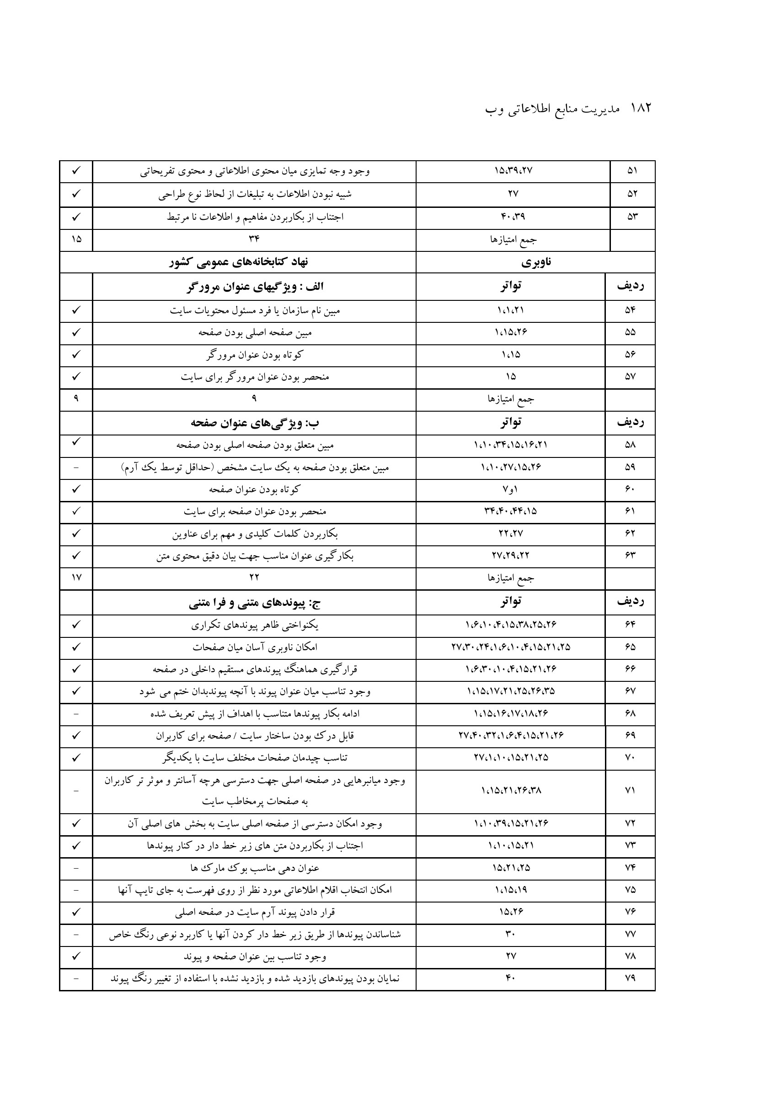
عکس
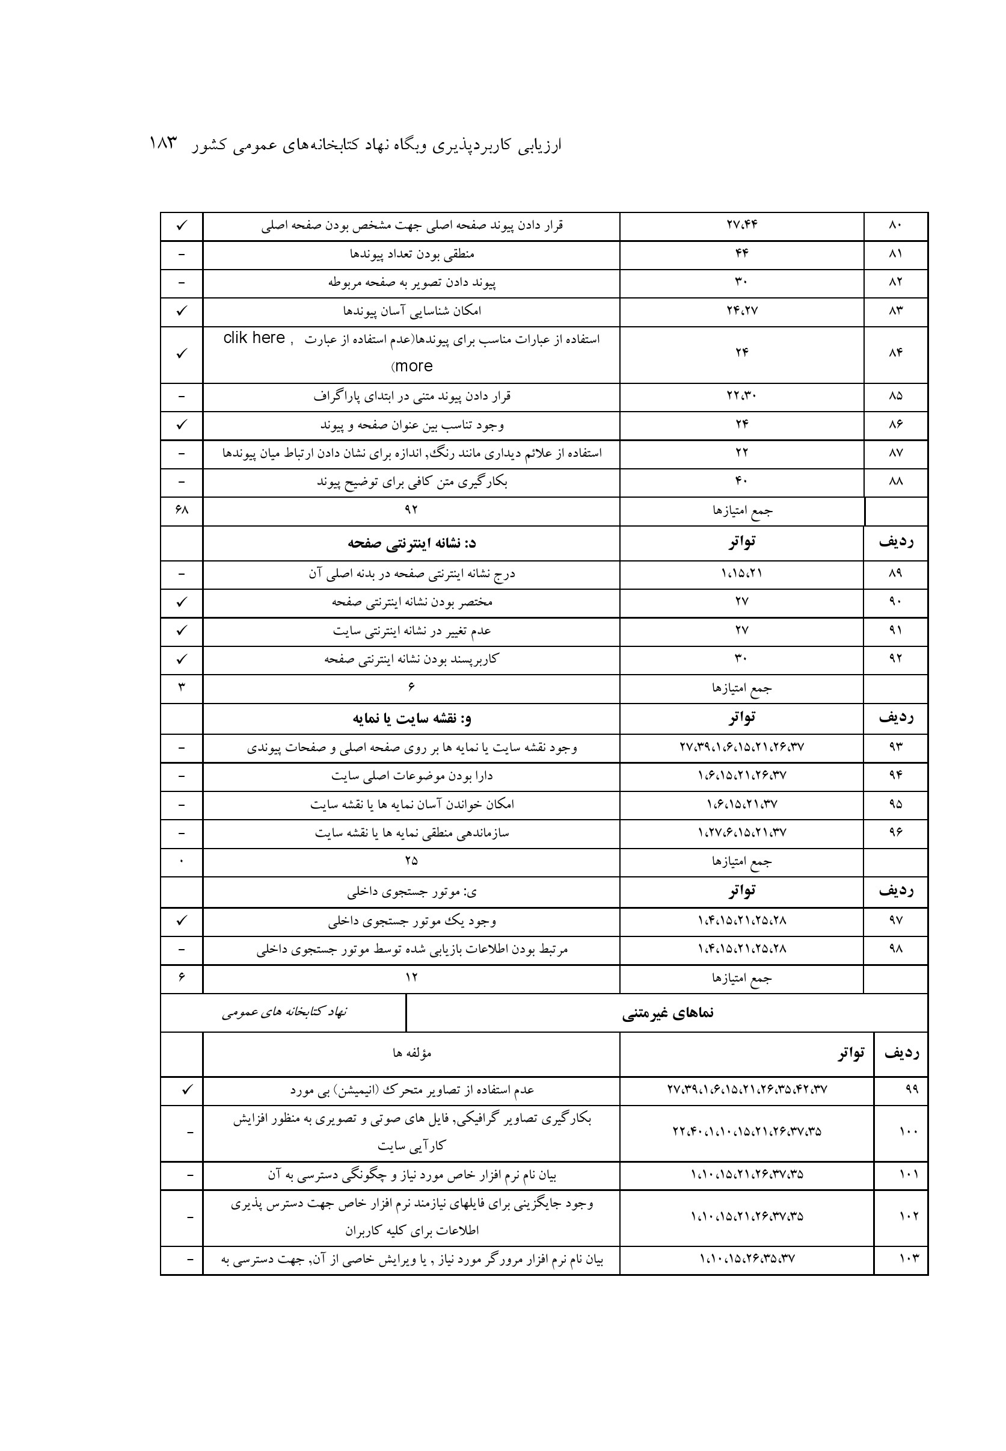
عکس
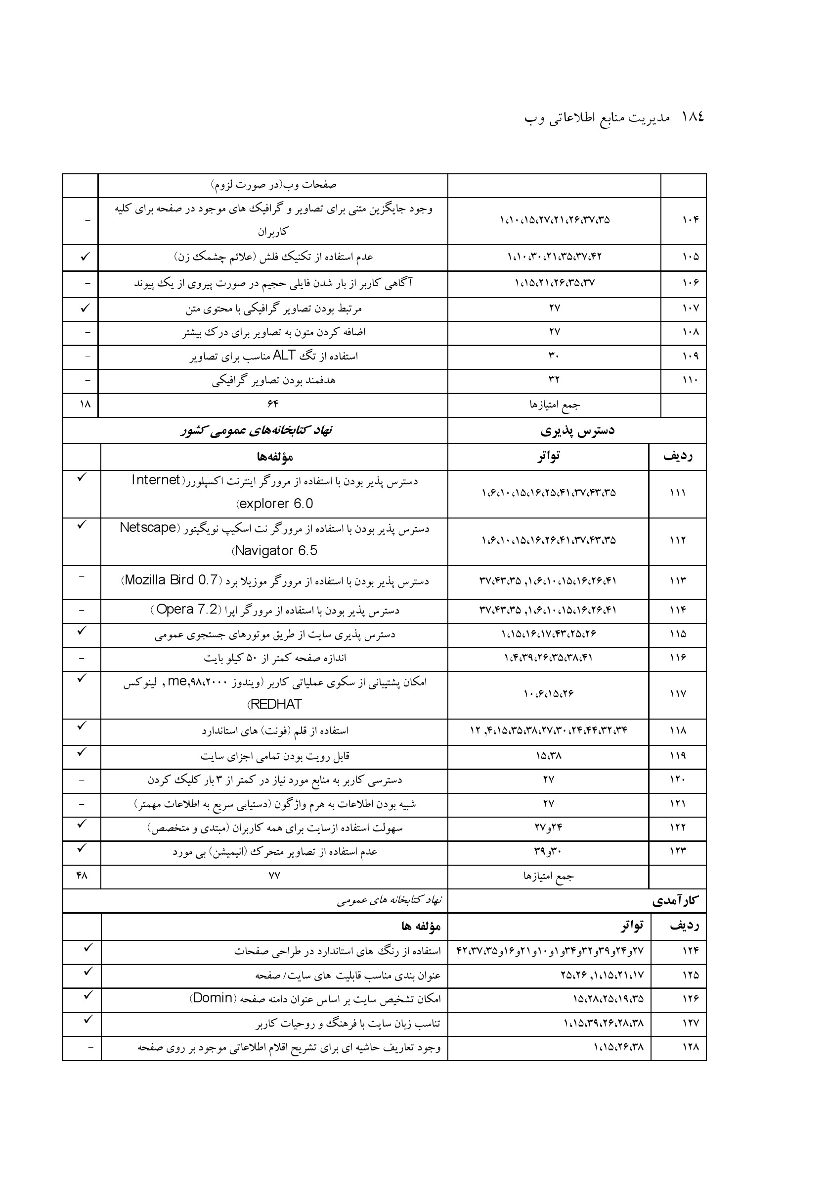
عکس

5-نتیجه گیری
در مجموع نتایج به دست آمده از ارزیابی کاربرد پذیری وب سایت نهاد کتابخانه های عمومی کشور به تفکیک معیارهای 11 گانه ی موجود در این پژوهش در مقایسه با وب سایت شاخص فرضی با 663 امتیاز، در سطحی معادل 52 درصد (346 امتیاز)، قرار دارد و این امر گر چه بیان گر آن است که تنها نیمی از استانداردها در وب سایت نهاد کتابخانه های عمومی کشور رعایت گردیده است و این امر با وب سایت شاخص فاصله زیادی دارد لذا لازم است در طراحی این وب سایت دقت و توجه بیش تری به عمل آید افزون بر این با عنایت به کاربردی بودن این پژوهش پژوهش گران در صدند تا با انعکاس نتایج پژوهش حاضر، کتابداران و طراحان وب سایت ها را از نقاط ضعف و قوت وب سایت مطلع ساخته تا با به کارگیری عناصر لازم و ویژگی های مناسب در طراحی وب سایت فضایی را ایجاد نمایند که کاربر به محض ورود به وب سایت امکان بهره گیری از تمامی اطلاعات و خدمات مرتبط با این ،محمل بدون وجود هر گونه محدودیتی را داشته باشد.

6-پیشنهادهای پژوهش
با توجه به یافته های پزوهش در باب رعایت معیارهای مطرح در کاربرد پذیری هر چه بیشتر و بهتر وب سایت نهاد کتابخانه های عمومی کشور توجه به رعایت معیارها و مولفه های : بیان نام مولف و ویژگی های او (صلاحیت شهرت و اعتبار و....) ، ذکر فواصل زمانی به روز کردن اطلاعات دارای حساسیت زمانی درج زمان تخمینی تکمیل صفحه در دست ساخت نماهای تعاملی و تبادلی، وجود امکان عضویت در سایت، مشخص بودن ارتباط میان شخص مولف با سازمان و فرد مسئول محتویات سایت منحصر بودن عنوان صفحه برای سایت نمایان بودن پیوندهای بازدید شده و بازدید نشده با استفاده از تغییر رنگ پیوند درج نشانه اینترنتی صفحه در بدنه اصلی آن بیان نام نرم افزار خاص مورد نیاز و چگونگی دسترسی به آن بیان تعداد مراجعان سایت در یک بازه زمانی توصیه می گردد

منابع
1.
اصغری ،پوده احمدرضا 1380. بررسی عناصر و ویژگی های مطرح در طراحی وب سایت کتابخانه های دانشگاهی. پایان نامه کارشناسی ارشد کتابداری و اطلاع رسانی دانشکده علوم تربیتی و روانشناسی، دانشگاه فردوسی مشهد
2.
الکساندر ژانت 1383. شناخت وب: چگونه اطلاعات موجود بر روی وب را ارزیابی نموده و صفحاتی اینگونه را پدید آوریم، ترجمه صدیقه محمد اسماعیل، تهران: دبیزش.
3.
جانسون، استیو 1382. صفحات سفارش و دریافت مواد منابع کتابخانه ای بر روی وب. ترجمه صديقه محمد اسماعیل اطلاع شناسی، 1 (پاییز): 187-199.
4.
حاجی زین العابدینی ،محسن مکتبی ،فرد ،لیلا عصاره، فریده 1384 تحلیل پیوندهای وب سایت های کتابخانه های ملی جهان مجله مطالعات تربیتی و روانشناسی دوره 7، شماره 1، ص 193-173
5.
خوانساری، جیران ساختن سایت های وب موفق برای کتابخانه های کوچک دانشگاهی. صنعت برق 54 (آبان) ص. 28-24.
6.
دایره المعارف کتابداری و اطلاع رسانی ج. 1و 2. 1381 تهران: نهاد کتابخانه های عمومی کشور، .1381
7.
رضایی شریف آبادی ،سعید، فرودی، نوشین 1381. ارزیابی صفحات وب کتابخانه های دانشگاهی ایران و ارائه الگوی پیشنهادی فصلنامه کتاب دوره سیزدهم 4 (زمستان) ص. 19-12.
8.
عصاره، فریده، مرادمند، علی 1384. شناسایی ویژگی های عمده در طراحی وب سایت های کتابخانه های ملی جهان به منظور ارائه الگویی مناسب جهت ارتقاء کیفی وب سایت نهاد کتابخانه های عمومی کشور. فصلنامه اطلاع شناسی پاییز و زمستان شماره 1و 2.ص. 190-170
9.
عصاره فریده 1381 معیارهای ارزیابی منابع اینترنتی فصلنامه کتاب، دوره سیزدهم 2 (تابستان). ص. 73-61
10.
محمد اسماعیل صدیقه 1383. بررسی کاربرد پذیری وب سایتهای دانشگاه های صنعتی کشور. پایان نامه دکتری کتابداری و اطلاع رسانی تهران دانشگاه آزاد اسلامی واحد علوم و تحقیقات
11.
محمد اسماعیل صدیقه 1384 بررسی کاربرد پذیری وب سایت های دانشگاه های صنعتی کشور فصل نامه کتاب دوره 16 شماره 1.
12.
نویدی، فاطمه .1386 ارزیابی دسترس پذیری وب سایت وزارتخانه های دولت جمهوری اسلامی .ایران پایان نامه کارشناسی ارشد علوم کتابداری و اطلاع رسانی دانشگاه تربیت مدرس
13.
Alexander, J. E. ,Tate, M. A.1999. Web Wisdom: who to evaluate and create information quality on the web. London, Mahwah, NewJersey.LEA: (Lawrence Erlbaum Associates).
14.
Back, S. E.1997. Evaluation criteria: the good, The Bad and The Ugly: Or, Why It's a Good Idea to Evaluate Web Sources". [on-line] Available: http:lib.nmsu.edu/instruction/ evalcrit.html
15.
Barker. J. 2004 Finding Information on the Internet: A Tutorial University of California. [on-line].Available:
16.
www.lib.berkeley.edu/TeachingLib/Guides/Internet/Evaluate.html
17.
Barker. J. 2003. Evaluating Web Pages: Techniques to Apply & Questions to Ask." VC Berkeley - Teaching Library Internet Workshops, 12sep.2003.[on-line]. Available: http:// www.Lib.berkeley.edu/Teaching Lib/Guides/Internet/Evaluated.html
18.
Berger. P. 1999 Web Evaluation Guide: Tramline, Incorporated. [on-line]. Available: http://www.infosearcher.com/cybertours/tours/touro4/-tourlaunch1.html
19.
Bertot J.C. et al. 2006 Functionality, usability and accessibility: Interactive user-centered evaluation strategies for digital libraries”, Performance Management and Metrics, Vol. 7
No. 1, pp. 17-28.
20.
Braynik. G. 2003. Atomatic Web Usability Evaluation: What Need to be done?. (29jan.2003): 1-16.[on-line]. Available: http://Usable.binghamton.edu.Atomatic Thesis. html
21.
Clyde. L. A. 1996. The Library as information providers, The Homepage The Electronic Library. Vol. 14 no.6 pp:549-558.
22.
Engle. M. 1996. Evaluating Websites: Criteria and Tools. New York Library Association Conference, Saratoga Springs, Ny. (October 1996): 1-3.[on-line]. Available: http://www. Library.Cornel.edu/Okuref/research/Webeval.html.
23.
The Essential Web Site Usability Checklist. 2007. [on-line]. Available: www.dailybits. com.
24.
Hupp.J.2008. Test Your Web Site: A 57- Point Checklist for Maximum Usability .[on- online]. Available: www.virtualhosting.com.
25.
Jafari. A. Optimizing Campus Web Sites. EDUCASE QUARTERLY, No.2 2000:56-58.
26.
Leggett. D. Quick Usability Checklist.2009, [on-line]. Available: www.uxbooth.com.
27.
Meyers. P. J. 25-Point Web Site Usability Checklist, 2008. [on-line]. Available: www. usereffect.com
28.
Nadler.D.M. and Furman.V.M. (2001). Access board issues final standards for disabled access under Section 508 of Rehabilitation Act, Government Contract Litigation Reporter, Vol. 14 No. 19, p. 14.
29.
National Science foundation (NSF).Universal Design of College Algebra, 2008. [on- line]. Available: www.usablealgebra.landmark.edu
30.
Nielsen.J.Coyne, K, Tahir, Marie, (2001). Make It Usable-Web Site Usability Magazine, (6 feb.2001): 1-5.[on-line]. Available: http://www.Pcmag.com/article2/0,4149,33821,00. asp, 23jan.2003.
31.
Osareh.F. (2003). "A notice on content of library & information science (LIS) schools websites, Libri (3): 262-265
32.
The SEO File: Usability Checklist 2009. [on-line]. Available: www.theseofiles.co.uk.
33.
Sloan, John. Rampo College Web Design Standards. Rampo College of New yersey Statements and policies.2001.[on-line].Available: http://www.guide.rampo.edu 1/ content/Webstandards.html
34.
Stueart. R.D. Library and Information Center management fifth edition. Endewood,
Colorado: Libraries Unlimited ;INC, 1998.
35.
Sullivan, T. Matson R. Barriers to use: Usability and Content Accessibility on the Web's Most Popular Sites. Interdisciplinary PhD. program in information Science, University of North Texas, Denton, 2000.
36.
Tungar.M. N. Heuristic Evaluation.2002.[on-line]. Available: http://www.cc.gatech. edu/~manas/cs8803a/Heuristic.pdf.
37.
Usability Guidelines Information Science & Technology, 2004. [on-line]. Available: www. web.mit.edu.
38.
"Web Usability Checklist. The College of New Jersey. 2008. [on-line]. Available: www. teng.edu.
39.
Weibel .S.L. The World Wide Web and Emerging Internet Resource Discovery Standards for Scholarly Litrature. Library Trends.vol.43, No.4 1995:627-664.
40.
Wilson, S. 1995 World Wide Web Design Guide. Indianapolis. IN: Hayden Books, 1995.
41.
Zaphiris. P. Darin, Ellis, R. Website Usability and Content Accessibility of The Top USA Universities 2001. Dertoit, MI: Institute of Geronotology and Dept of Industrial and Manufacturing Engineering Wayne State University, 2001.
42.
50 Web Usability Tips to Attract and Retain Web Visitors 2009,:[on-line].Available: www.doshdosh.com.

چکیده
هدف: هدف کلی پژوهش دستیابی به فرایند پردازش و سازماندهی وبگاه ها با استفاده از قواعد و استانداردهای مورد استفاده در سازمان اسناد و کتابخانه ملی ایران است.
جامعه آماری: جامعه آماری این پژوهش را 50 وبگاه تشکیل می دهند که در 20 رده موضوعی از وبگاه پارس ایندکس و به صورت تصادفی انتخاب شده اند.
روش شناسی: این پژوهش به دو روش کتابخانه ای و پیمایش توصیفی انجام شده است- جهت گردآوری اطلاعات از سیاهه وارسی و برای تجزیه و تحلیل داده ها از آمار توصیفی استفاده شده است.
نتایج: نتایج نشان می دهند که استاندارد سازی موضوع سازماندهی و پردازش وب گاه ها به عنوان نوعی از منابع الکترونیکی و بومی سازی آن در سازمان اسناد و کتابخانه ملی ایران امکان پذیر است.
کلیدواژه ها: وب گاه ها سازماندهی امکان سنجی سازمان اسناد و کتابخانه ملی جمهوری اسلامی ایران

امکان سنجی پردازش وبگاه ها در سازمان اسناد و کتابخانه ملی ایران

اشاره
دکتر رضا خانی پور | محبوبه قربانی | سهیلا فعال

مقدمه
امروزه شبکه جهانی اینترنت منابع اطلاعاتی متنوعی را در دسترس قرار داده است. وب هر روزه پهنه بیش تری از وسعت دنیا را در بر گرفته و در دور افتاده ترین نقاط جهان نیز رسوخ نموده است. شبکه جهانی وب با دسترسی پذیری خود امکانات زیادی را برای مخاطبان فراهم نموده است. دسترسی به آخرین اخبار دنیا و اطلاعات کشفیات و نوآوری ها آشنایی با فرهنگ و تمدن ملل مختلف، دریافت اطلاعات مورد نیاز روزانه مانند آب و هوا و اخبار وقایع مهم از امتیازات دسترسی به وب است. این گستردگی و دسترس پذیری در کنار محاسنی که دارد کاربران را با مشکلاتی روبه رو ساخته است. اطلاعات در لابلای صفحات وب نهفته و نیاز به جستجوهای دقیقی برای کشف آن ها وجود دارد.
عمده ترین مشکل کاربران ،وب دست یابی به بهترین و با کیفیت ترین اطلاعات مورد نیاز و حصول جامعیت و مانعیت در بازیابی اطلاعات در زمینه های تخصصی است (علی محمدی 1381)
کتابخانه ها و مراکز اطلاع رسانی به عنوان متولیان گردآوری سازماندهی و اشاعه اطلاعات، خود را موظف به گردآوری سازماندهی اطلاعات موجود بر روی وب می دانند یکی از چالش های فراروی کتابداران نحوه سازماندهی منابع وب بوده است تلاش های گسترده ای در خصوص سازماندهی اطلاعات بر روی وب صورت گرفته است تهیه انواع استانداردها و دست نامه ها و ابداع فراداده های متنوع سازماندهی منابع وب از جمله تلاش های صورت گرفته در جهت سازماندهی منابع وب است. (نشاط 1382)

وبگاه ها: شناخته شده ترین منابع وب
منابع وب آثاری آثاری هستند که توسط افراد مختلف در قالب های متنوع تولید و انتشار یافته اند. این منابع وبگاه ها ،وبلاگ ها کتاب های الکترونیکی مقالات تمام نشریات الکترونیکی و.... را در بر می گیرد. یکی از مهم ترین منابع تحت وب، وبگاه ها هستند وبگاه مجموعه ای از صفحات وب است که دارای یک دامنه اینترنتی و به صورت مجموعه ای از صفحات مرتبط که داده هایی نظیر ،متن صدا، تصویر و فیلم روی آن ها ارائه می شود، روی شبکه اینترنت قرار می گیرد صفحه وب به صورت سندی است که در قالب اچ تی ام ال نوشته می شود و همواره با استفاده از پروتکل اچ تی تی پی می توان به آن دسترسی پیدا کرد. مهم ترین قسمت یک وبگاه در واقع صفحه اصلی یا صفحه خانگی آن است وبگاه یک مؤسسه مرکز تجاری یا سازمان چهره او به سوی جهان و نقطه شروع بیش تر کاربران تلقی می شود نیلسن (2002)

ارزیابی وبگاه ها
عواملی که مجموع قابلیت به رهوری از یک وبگاه را تعیین می کنند عبارتند از: محتوا، زبان، ساختار، ،طراحی جهت یابی عبور و قابلیت دسترسی روش های گوناگونی جهت ارزیابی قابلیت های بهره برداری از یک وبگاه وجود دارد که عبارتند از ارزیابی با مشارکت کاربر و ارزیابی بدون مشارکت کاربر روش ارزیابی در صورتی مفید خواهد بود که هم زبان و هم ساختار وبگاه مورد ارزیابی به سهولت توسط کاربران درک شود. (پل 2007)

استانداردها و طرحهای ابر داده ای سازماندهی منابع وب
استانداردها و طرح های ابر دادهای مختلفی برای توصیف منابع اینترنتی تهیه شده اند که از انواع آن ها می توان به موارد ذیل اشاره نمود:
1.
طرح ابر داده ای دابلین کور
⁽⁶⁾
2.
مارک 21
3.
آر دی اف
4.
طرح کدگذاری توصیف آرشیوی
5.
قالب ابر دادهای خدمات مکان یاب اطلاعات دولتی
6.
قالب ابر داده ای طرح کدگذاری متن

پردازش منابع الکترونیکی در سازمان اسناد و کتابخانه ملی ایران
در سازمان اسناد و کتابخانه ملی ایران برای پردازش و سازماندهی انواع منابع کتابی و غیر کتابی از ویرایش دوم قواعد فهرست نویسی انگلو امریکن ، استاندارد بین المللی توصیف کتاب شناختی و استاندارد یونی مارک استفاده می شود. کاربرد مارک در سازماندهی منابع به طور جدی از سال 1385 آغاز شد. در این راستا از مارک ایران که شکل بومی سازی شده استاندارد یونی مارک است استفاده شده است. بر اساس این استاندارد منابع الکترونیکی در گروهی جداگانه و با کد 1 مشخص می شوند. در کتابخانه ملی ایران انواع کار برگه ها با توجه به این تقسیم بندی طراحی شده اند و هر کار برگه از 10 بلوک و فیلدهای اصلی و فرعی مربوط به توصیف هر منبع تشکیل شده است.
بر اساس طرح مقدماتی برای فهرست نویسی منابع الکترونیکی(2003) ، منابع الکترونیکی از لحاظ نوع دسترسی به دو به دو دسته منابع قابل «دسترسی مستقیم» و منابع قابل «دسترسی از راه دور» تقسیم می شوند (عبداللهی 1383). بنابراین وب گاه ها دسته ای از منابع الکترونیکی و از نوع «دسترسی از راه دور» به حساب می آیند منابع الکترونیکی در واحد سازماندهی منابع غیر کتابی اداره کل پردازش، سازماندهی می شوند. تاکنون بیش از 3600 منبع الکترونیکی از نوع «دسترسی مستقیم» در این واحد سازماندهی شده اند.
با توجه به مطالب پیش گفته به نظر می رسد که استانداردها و قواعد توصیف منابع الکترونیکی برای توصیف وبگاه ها نیز کاربردی باشد.

بیان مساله
وبگاه ها به عنوان نوعی از منابع اطلاعاتی وب در چرخه اطلاعات و دانش محسوب می شوند. با توجه به این که پردازش و سازماندهی منابع اطلاعاتی هسته مرکزی و فنی این چرخه به حساب می آید، لازم
می نماید برای استفاده هر چه کامل تر از محتوای اطلاعاتی وبگاه ها سازمان اسناد و کتابخانه ملی ایران که مسئولیت استاندارد سازی و نظارت بر سازماندهی را بر عهده دارد از پردازش و سازماندهی وبگاه ها نیز غافل نشود با عنایت به اینکه کتابخانه ملی ایران در عرصه پردازش انواع منابع کتابخانه ای اعم از چاپی و الکترونیکی وارد شده است لازم است برای روزآمد سازی کنترل مدیریت و سازماندهی وبگاه ها نیز طرح و برنامه ای داشته باشد. این پژوهش بر آن است تا امکان پردازش وبگاه ها را به عنوان نوعی از منابع الکترونیکی مهم در عرصه های ملی و جهانی توسط سازمان اسناد و کتابخانه ملی ایران مورد پژوهش قرار دهد.

پیشینه پژوهش

پیشینه پژوهش در ایران:
حاجی زین العابدینی (1381) در پژوهشی به بررسی مشکلات اینترنت در زمینه سازماندهی و بازیابی اطلاعات پرداخته و دست نامه فهرست نویسی منابع اینترنتی را ارائه کرده است در تهیه دست نامه از قواعد فهرست نویسی انگلو امریکن قواعد به کار گرفته شده در طرح های فهرست نویسی منابع اینترنتی و الکترونیکی، اصول و قواعد فهرست نویسی منابع فارسی و نمونه های منابع اینترنتی فهرست نویسی شده، استفاده شده است. با استفاده از این دستنامه امکان فهرست نویسی منابع اینترنتی و سازماندهی اطلاعات دل خواه در اینترنت فراهم می شود هم چنین کاربرگ های ایجاد شده است که بر اساس فیلدهای اطلاعاتی موجود در منابع ،اینترنتی دستورالعمل های دست نامه نمونه های موجود در طرح هایی چون اینترکت، رهنمود های ایجاد مارک و فیلد های اطلاعاتی در راهنمای نرم افزار مارکایت طراحی شده است.
فتاحی حسن زاده (1385) به منظور مطالعه و ارزیابی شیوه های سازماندهی اطلاعات در وبگاه های کتابخانه های دانشگاهی پژوهشی انجام داده اند نتایج کلی پژوهش بیان گر آن است که در سازماندهی ،اطلاعات صفحه اول وبگاه ها، شیوه دسته بندی بر اساس نوع خدمات بیش از سایر انواع رایج در حالی که برای سازماندهی سایر صفحات از شیوه های نسبتا متنوعی استفاده می شود همچنین شیوه الفبایی عنوان و موضوع بیش ترین کاربرد و شیوه دایرکتوری (موضوعی سلسله مراتبی) کم ترین کاربرد را برای سازماندهی انواع منابع اطلاعاتی در وب سایت کتابخانه های دانشگاهی دارند.

پیشینه پژوهش در خارج از ایران:
کوچ و همکارانش (1997 ) نقش طرح های رده بندی را در توصیف و بازیابی منابع اینترنتی مورد بررسی قرار داده اند. آن ها استفاده از این طرح ها را در سازماندهی محتویات وب گاه ها توصیه کرده اند، ولی به کاربرد شیوه های مختلف سازماندهی و نظریات کتابداران و کاربران در مورد چگونگی آن ها نپرداخته اند.
ويليامسون (1997) با تأکید بر ساختار دانش موجود در منابع اینترنتی در راستای سازماندهی دانش و
بازیابی اطلاعات، لزوم سازماندهی آن ها را بیان نموده است. در تحقیق وی، بررسی امکان کاربرد شیوه های متعارف سازماندهی برای سازماندهی محتوای اطلاعاتی وبگاه ها توصیه شده است.
وارد (2001) در مقاله ای به تشریح اهمیت فهرست نویسی منابع اینترنتی پرداخته است. در ادامه فهرستی از فعالیت های انجام شده در کتابخانه های ایالات متحده در خصوص سازماندهی منابع اینترنتی را ارائه کرده است.
وایلر و همکارانش (2008) در پژوهشی به ارزیابی هزینه های پردازش و سازماندهی منابع وب در کتابخانه و دانشگاه ملی کرواسی پرداخته اند نتایج این پژوهش نشان داده است که زمان پردازش منابع وبی با پردازش منابع چاپی یکسان است.
یانگه ی (2011) در پژوهشی به بررسی فاصله بین ایجاد کنندگان منابع وب و ایجاد کنندگان فراداده های آن ها به منظور بهبود عناصر فراداده پرداخته است. یافته های پژوهش نشان گر این بوده است که رضایت کاربر تا حد بالایی به مفید بودن سهولت استفاده و دریافت اطلاعات و اثر بخشی عناصر اطلاعاتی بستگی دارد.

اهمیت پژوهش
سازماندهی و پردازش وبگاه ها در سازمان اسناد و کتابخانه ملی ایران می تواند از جنبه های زیر حائز اهمیت باشد:
1.
ایجاد بانک اطلاعاتی وبگاه ها و غنی سازی کتاب شناسی ملی ایران؛
2.
امکان جستجوی وبگاه ها با استفاده از قابلیت های جستجوی نرم افزار کتابخانه ای (رسا)؛
3.
ایجاد نقاط دسترسی توصیفی و تحلیلی برای برآوردن نیازهای اطلاعاتی کاربران نهایی؛
4.
ایجاد جامعیت و مانعیت در بازیابی پیشینه های کتاب شناختی وبگاه ها؛
5.
استاندارد سازی و یکپارچه سازی پردازش توصیفی و تحلیلی وبگاه ها.

اهداف پژوهش
هدف کلی پژوهش دست یابی به فرایند پردازش و سازماندهی وبگاه ها با استفاده از قواعد و استاندارد های مورد استفاده در سازمان اسناد و کتابخانه ملی ایران است به این منظور اهداف فرعی زیر دنبال می شوند:
1.
بررسی چگونگی دستیابی و دریافت اطلاعات وبگاه ها؛
2.
توصیف کتاب شناختی وبگاه ها بر اساس استانداردها و قواعد مورد استفاده در سازمان اسناد و کتابخانه ملی ایران؛
3.
دسترسی جامع و مانع به وبگاه ها با ایجاد نقاط بازیابی و تحلیل موضوعی مورد استفاده در سازمان اسناد و کتابخانه ملی ایران؛
4.
کاربرد نظام های موضوعی مورد استفاده در سازمان اسناد و کتابخانه ملی ایران برای نمایه سازی وبگاه ها

پرسش های اساسی
1.
دستیابی و دریافت اطلاعات وبگاه ها از چه راه هایی امکان پذیر است؟
2.
توصیف کتاب شناختی وبگاه ها بر اساس استانداردها و قواعد مورد استفاده در سازمان اسناد و کتابخانه ملی ایران چگونه است؟
3.
دسترسی جامع و مانع به وبگاه ها با ایجاد نقاط بازیابی و تحلیل موضوعی مورد استفاده در سازمان اسناد و کتابخانه ملی ایران چگونه است؟
4.
کاربرد نظام های موضوعی مورد استفاده در سازمان اسناد و کتابخانه ملی ایران برای نمایه سازی وبگاه ها چگونه است؟

تعاریف عملیاتی
امکان سنجی: منظور از امکان سنجی در این پژوهش بررسی طرح اولیه جهت ارائه و پیاده سازی فرایند پردازش و سازماندهی وبگاه ها در اداره كل پردازش و سازماندهی سازمان اسناد و کتابخانه ملی ایران است.
پردازش: منظور از پردازش در این پژوهش فرایند سازماندهی ،منبع شامل دریافت، توصیف و تحلیل است.

جامعه آماری
جامعه آماری این پژوهش را 50 وبگاه تشکیل می دهند این جامعه مورد مطالعه در 20 رده موضوعی از وبگاه پارس ایندکس و به صورت تصادفی انتخاب شده اند.

روش پژوهش و ابزار گردآوری داده ها
در این پژوهش دو روش کتابخانه ای و پیمایش توصیفی به کار گرفته شده است. جهت گردآوری اطلاعات از سیاهه وارسی و برای تجزیه و تحلیل داده ها از آمار توصیفی استفاده شده است. روایی سیاهه وارسی بر اساس تجربه پدید آوران مقاله در مدت بیش از یک دهه فعالیت تخصصی در حوزه سازماندهی منابع الکترونیکی و همچنین از طریق مشاوره با استادان به دست آمده است

یافته های پژوهش و پاسخ به پرسش های اساسی
پرسش اول: دست یابی و دریافت اطلاعات وبگاه ها از چه راه هایی امکان پذیر است؟
در این پژوهش جهت دستیابی و دریافت اطلاعات وبگاه ها دو روش مورد بررسی قرار می گیرد:

1.استفاده از فهرست وب گاه ها
برخی وب گاه ها و پایگاه های اطلاعاتی فهرست وب گاه های مختلف را بر اساس تقسیم بندی های موضوعی ارائه می دهند به این ترتیب یکی از راه های دست یابی به اطلاعات وب گاه ها، استفاده از فهرست وب گاه ها .است نمونه فهرست های وب گاه ها را می توان در وب گاه ایران پارس ایندکس و الكسا و غیره جستجو کرد.
در این پژوهش برای دسترسی به حجم نمونه از جامعه مورد مطالعه وبگاه پارس ایندکس انتخاب شد و امکان دست رسی به بسیاری از وب گاه ها امکان پذیر گردید.

2.ورود اطلاعات وبگاه ها در وبگاه سازمان اسناد و کتابخانه ملی ایران
منابع اینترنتی گروهی از منابع اطلاعاتی به حساب می آیند و کتابخانه ملی به لحاظ رسالت خود، لازم است مانند کتاب ها و سایر منابع اطلاعاتی اقداماتی در خصوص فراهم آوری منابع اینترنتی نیز به انجام رساند. در این راستا وب گاه سازمان اسناد و کتابخانه ملی ایران می تواند درگاهی جهت دست یابی به اطلاعات وب گاه ها .باشد. بنابراین با طراحی «فرم الکترونیکی ورود اطلاعات وب گاه ها» و قرار دادن آن در وبگاه سازمان می توان به نشانی وب گاه ها و اطلاعاتی که برای پردازش آن ها مورد نیاز است، دست پیدا کرد.
جدول 1 فیلدهای پیشنهادی برای طراحی فرم الکترونیکی ورود وب گاه ها را نشان می دهد.
عکس
جدول 1 فیلدهای پیشنهادی برای طراحی فرم الکترونیکی ورود اطلاعات وب گاه ها
پرسش دوم: توصیف کتاب شناختی وب گاه ها بر اساس استانداردها و قواعد مورد استفاده در سازمان اسناد و کتابخانه ملی ایران چگونه است؟
جدول 2 عناصر پیشنهادی توصیف وب گاه ها را با استفاده از قواعد فهرست نویسی انگلوامریکن در بخش منابع الکترونیکی و در بستر فراداد های یونی مارک نشان می دهد.
عکس
جدول 2 فراوانی کاربرد قواعد انگلو امریکن و استاندارد یونی مارک در توصیف کتاب شناختی وب گاه ها
همان گونه که در جدول 2 مشاهده می شود بیش ترین کاربرد قواعد و استانداردهای مورد مطالعه برای توصیف وب گاه ها در ناحیه عنوان و پدیدآور با 76 درصد و کم ترین آن متعلق به ناحیه یادداشت با 51/4 درصد است. بنابراین در پاسخ به پرسش دوم می توان گفت امکان توصیف کتاب شناختی وب گاه ها اساس استانداردها و قواعد مورد استفاده در سازمان اسناد و کتابخانه ملی ،ایران به میزان 60 درصد است.
پرسش سوم: دسترسی جامع و مانع به وب گاه ها با ایجاد نقاط بازیابی و تحلیل موضوعی مورد استفاده در سازمان اسناد و کتابخانه ملی ایران چگونه است؟
بخش دوم قواعد فهرست نویسی انگلوامریکن قواعد مربوط به نقاط بازیابی و تحلیل موضوعی را ارائه می دهد جدول 3 فیلد های بکار رفته در یونی مارک را بدین منظور نشان می دهد.
عکس
جدول 3 فراوانی کاربرد استاندارد یونی مارک در نقاط بازیابی و تحلیل موضوعی وب گاه ها
با توجه به جدول، بیش ترین کاربرد استاندارد یونی مارک مربوط به بلوک 8 با 100 درصد است بعد از آن بلوک 6 با 82 درصد و بلوک 5 با 61/5 درصد قرار دارد کم ترین کاربرد نیز در بلوک 7 با 53/3 درصد مشاهده می شود بنابراین در پاسخ به پرسش سوم می توان گفت امکان دسترسی جامع و مانع
به وب گاه ها با ایجاد نقاط بازیابی و تحلیل موضوعی مورد استفاده در سازمان اسناد و کتابخانه ملی ایران حدود 70 درصد است.
پرسش چهارم: کاربرد نظام های موضوعی مورد استفاده در سازمان اسناد و کتابخانه ملی ایران برای نمایه سازی وب گاه ها چگونه است؟
در کتابخانه ملی، ایران منابع غیر کتابی با استفاده از زبان کنترل شده نمایه سازی می شوند. جدول 4 نظام های موضوعی مورد استفاده را نشان می دهد لازم به ذکر است علاوه بر نظام های موضوعی زیر، از سر عنوان های موضوعی کتابخانه کنگره ، سایر اصطلاحنامه ها و واژه نامه های موضوعی، دایره المعارف ها و بانک های اطلاعاتی عمومی و موضوعی جهت مستندسازی توصیف گر ها و پیشنهاد آن ها به نظام های موضوعی پیش گفته استفاده می شود
عکس
جدول4 فراوانی کاربرد نظام های موضوعی در نمایه سازی وب گاه ها
بر اساس جدول 4، هر کدام از نظام ها در حوزه موضوعی خود در جامعه مورد مطالعه بررسی شده اند. بنابراین در پاسخ به پرسش چهارم می توان نتیجه گرفت که کاربرد نظام های موضوعی مورد استفاده در سازمان اسناد و کتابخانه ملی ایران برای نمایه سازی وب گاه ها بالای 84 درصد امکان پذیر است.

بحث و نتیجه گیری
یافته های پژوهش نشان می دهند پردازش وب گاه ها در سازمان اسناد و کتابخانه ملی ایران، بیش از 65 درصد امکان پذیر است. بر اساس نتایج این پژوهش برای طراحی فرایند پردازش وب گاه ها می توان فرم الکترونیکی ثبت وب گاه ها را طراحی کرد و آن را در وب گاه سازمان دسترس پذیر نمود. در برخی موارد نیز با استفاده از فهرست وب گاه ها می توان نوعی فراهم آوری را انجام داد در مرحله بعدی با استفاده از قواعد فهرست نویسی انگلوامریکن در بستر فرادادهای یونی مارک و بومی سازی آن و با استفاده از کاربرگه
منابع الکترونیکی اقدام به توصیف و تحلیل وبگاه ها نمود سپس آن ها را بر اساس نقاط بازیابی مختلف دسترس پذیر ساخت. با توجه به نتایج پژوهش، نمایه سازی و تحلیل موضوعی وب گاه ها نیز با استفاده از نظام های موضوعی پیش گفته امکان پذیر خواهد بود
در مقایسه نتایج این پژوهش با پژوهش های پیشین می توان خاطر نشان کرد نمونه سازماندهی وب گاه ها در کتابخانه ها در پژوهش «وایلر» و همکارانش و همچنین «وارد» مورد بررسی قرار گرفته است پردازش وب گاه ها از لحاظ هزینه و رضایت کاربران همان گونه که «وارد»، «وایلر» و همکارانش و هم چنین «یانگهی» در پژوهش خود اشاره کرده اند از اهمیت و ارزش والایی برخوردار است. فتاحی» و «حسن زاده» و همچنین «کوچ» و همکارانش نیز بر اعمال رده بندی و فهرست موضوعی، جهت دسترسی به وب گاه ها تاکید کرده اند. همچنین استفاده از قواعد و استانداردهای مرسوم سازماندهی از جمله قواعد فهرست نویسی انگلوامریکن و مارک برای سازماندهی وب گاه ها در پژوهش «حاجی زین العابديني»، «ویلیامسون» و «کوچ» و همکارانش مورد بررسی و تایید قرار گرفته است
به طور کلی از این پژوهش می توان نتیجه گرفت که استاندارد سازی موضوع سازماندهی و پردازش وب گاه ها به عنوان نوعی از منابع الکترونیکی و بومی سازی آن در سازمان اسناد و کتابخانه ملی ایران امکان پذیر است

پیشنهاد های برخاسته از پژوهش
پس از انجام این پژوهش و با عنایت به یافته های آن پیشنهاد می شود سازمان اسناد و کتابخانه ملی ایران نسبت به انجام موارد زیر که جنبه عملیاتی دارند اقدام نماید .
1.
طراحی و ایجاد سامانه ورود اطلاعات وب گاه ها در وب گاه سازمان اسناد و کتابخانه ملی ایران جهت فراهم آوری و پردازش آن ها؛
2.
ارائه آموزش های تخصصی در حوزه پردازش و سازماندهی وب گاه ها به نیروی انسانی و کارشناسان ذیربط؛
3.
برنامه ریزی در جهت اشاعه اطلاعات وب گاه ها به صورت جامع و مانع.

منابع
پارس ایندکس http://parsindex.com/default.aspx (دسترسی در 1391/7/20)
پژوهشگاه علوم و فناوری اطلاعات ایران 1390 اصطلاح نامه های علوم http://thesauri.irandoc.ac.ir (دسترسی در 1391/7/20)
پل روزیتا. 1390. ارزیابی وب گاه کتابخانه ای پژوهش های آماری و معیارهای کیفیت ترجمه رضا خانی پور گزیده مقالات ایفلا 2007 دوربان آفریقای جنوبی، 23-19 اوت 2007 تهران نشر کتابدار
سازمان اسناد و کتابخانه ملی جمهوری اسلامی ایران 117-103
حاجی زین العابدینی، محسن . 1381. بررسی مسائل فهرست نویسی منابع اینترنتی و ارائه دست نامه پیشنهادی برای کتابخانه های ایران پایان نامه کارشناسی ارشد دانشگاه علوم پزشکی و خدمات بهداشتی درمانی ایران دانشکده مدیریت و اطلاع رسانی پزشکی.
سازمان اسناد و کتابخانه ملی جمهوری اسلامی ایران بانک مستندات http://opac.nlai.ir (دسترسی در 1391/7/20).
عبداللهی، مریم 1383 ارزیابی وضعیت فهرست نویسی منابع الکترونیکی بر اساس قواعد انگلوامریکن در کتابخانه های دانشگاهی و آرشیوهای موجود در شهر تهران پایان نامه کارشناسی ارشد. دانشگاه آزاد ،اسلامی واحد تهران شمال
علی محمدی ،داریوش 1381 . ابر پایگاه های اطلاعاتی در شبکه جهانی .وب فصلنامه کتاب. 49(1): 93- 100
فتاحی، رحمت الله. حسن زاده محمد. 1385 نظر سنجی از کتابداران متخصص پیرامون شیوه های سازماندهی اطلاعات در وب سایت کتابخانه های دانشگاهی گزارشی از مرحله دوم یک طرح پژوهشی فصلنامه کتابداری و اطلاع رسانی 36 (4): 6-30.
کمیته ملی مارک ایران 1381 مارک ایران تهران: کتابخانه ملی جمهوری اسلامی ایران
نشاط، نرگس. 1382 چالش های سازماندهی موضوعی منابع وب اطلاع شناسی. 1: 37-54.
IFLA. 2008. UNIMARC concise bibliographic format. Available at: http://archive.ifla.org/ VI/8/unimarc-concise-bibliographic-format-2008.pdf [September. 2012].
Koch, Traugott et al. 1997. The role of classification schemesin Internet resource description and discovery. Available at:www.ub.lu.se/desire/radar/reports/D3,2,3/class-v10.html [September. 2012] .
Nielsen, J.2002. Top 10 guidelines for homepage usability. Available at: http://www.useit. com/alertbox/20020512.htm1 [September. 2012].
Steering Committee of American Library Association, et al.. 2002. Anglo American Cataloging Rules. Joint Chicago: American Library Association.
Ward, Diane. 2001. Internet resource cataloging: the SUNY Buffalo Libraries' response. OCLC Systems & Services, 17 (1):19 – 26.
Willer, Mirna. Buzina, Tanja. Holub, Karolina. Zajec, Jasenka. Milinovic, Miroslav. Topolscak, Nebojsa .2008. Selective Archiving of Web Resources: A Study of Processing Costs. Program: Electronic Library and Information Systems. v42. n4: p341- 364.
Williamson N. J.1997. Knowledge structures and the Internet. Knowledge organization for information retrieval: proceedings of thesixth international study conference on classification research. University College London 16-18 June: pp23-27.
Younghee Noh. 2011. A study on metadata elements for web-based reference resources system developed through usability testing. Library Hi Tech, 29(2):242-265.

چکیده
محاسبه هزینه ها دانسته های کنونی ما را در خصوص ایجاد آرشیو تحت وب و اینکه این نوع آرشیو در مقایسه با شیوه فراهم آوری منابع چاپی، فعالیتی پرهزینه بوده را تأیید می کند مقاله حاضر اطلاعات سودمندی را در خصوص ایجاد یک آرشیو گزینشی منابع تحت وب و چگونگی ارتقای برنامه های نرم افزاری ارزیابی مجموعه های فراهم آوری شده را در اختیار خواننده قرار می دهد. و در مقاله راهکارهایی ارائه می شود که منجر به افزایش دانش در زمینه بهره گیری از فناوری های مربوط به ایجاد آرشیو تحت ،وب برای افزایش کارآمدی تمامی پروژه های مربوط به ایجاد آرشیو تحت وب می.شود یکی از این پروژه ها که در مقاله بررسی شده است ، آرشیو کتابخانه ملی استرالیاست که اخیراً با استفاده از رویکرد گزینشی، موفق شده که هزینه های سرانه خود را در یک بازده زمانی کاهش دهد.

مقدمه
طی دهه ،گذشته تعدادی اندکی - اما - اما رو به رشد - از کتابخانه های ملی اقدام به تدوین برنامه هایی در زمینه ایجاد آرشیو تحت وب کرده اند. برنامه هایی که یک یا بیش از چهار رویکرد اصلی زیر را در برداشته اند:
1.
ایجاد آرشیو گزینشی، برای مثال، آرشیوهای کتابخانه ملی ،کانادا، ژاپن و استرالیا؛
2.
تهیه و تدارک دامنه وب در کل کشور به طور دوره ای، برای مثال نمونه های انجام گرفته توسط آرشیو های کشور های اسکاندیناوی، از جمله سوئد؛
3.
گردآوری موضوعی، برگرفته از کتابخانه کنگره مجموعه مینروا از منتخب های سال 2000 ، 2002، و 11 سپتامبر 2001؛ و
مجموعه های واسپاری نظیر STORS کتابخانه ایالتی تاسمانی و واسپاری الکترونیکی کتابخانه ملی هلند
کتابخانه ملی ،استرالیا به دلیل مزایای موجود در رویکرد گزینشی این روش را انتخاب کرد این دلایل عبارت اند از:
• هر یک از اقلام موجود در آرشیو کتابخانه از لحاظ کیفیت مورد ارزیابی قرار گرفته و تا سر حد امکان با بهره گیری از قابلیت های فنی موجود در این زمینه کاربرد پذیر می شوند.
• هر یک از اقلام موجود در آرشیو را می توان به طور کامل فهرست نویسی، و به بخشی از کتاب شناسی ملی تبدیل کرد و داده های کتاب شناختی را به اشتراک گذاشت هم چنین در فهرست کتابخانه، اطلاعات کتاب شناختی منابع تحت وب با منابع دیگر ادغام شده و کاربران می توانند به صورت یکجا به تمامی منابع دسترسی پیدا کنند.
• هر کدام از اقلام موجود در وب می تواند به سرعت از طریق محیط وب برای مخاطبان خود دسترس پذیر شود؛ زیرا پیش تر تلاش شده اجازه انجام این کار از ناشران اخذ شود.
• ویژگی های هر یک از منابع موجود در آرشیو و شیوه طبقه بندی آن ها برای مدیران مجموعه شناخته شده است. این امر در نخستین گام توانایی ما را در توسعه روش ها و ابزار های گردآوری منابع ذخیره سازی و دسترس پذیری به آن ها افزایش می دهد افزون بر این شناخت و آگاهی، مدیران مجموعه را بر آن می دارد که سیاست ها و راهبرد های حفاظت و نگهداری منابع را به گونه ای اتخاذ کنند که امکان دسترس پذیر سازی منابع برای مدت زمان طولانی فراهم شود.
• سایت هایی را که برای روبات های جست وجوگر موجود دسترس پذیر نیستند نیز می توان شناسایی و گردآوری نمود و با استفاده از روش های دیگر- برای مثال بر حسب نام ناشر - مرتب کرد. این امر، نام های تجاری - که نیازمند رمز عبور ناشر هستند- و پایگاه داده ها را نیز در برمی گیرد.
با وجود مزایای فوق هر یک از رویکرد های موجود در زمینه ایجاد آرشیو تحت وب، معایبی نیز دارد. رویکرد گزینشی نیز از این قاعده مستثنا نیست این ،امر به کارمندان کتابخانه بستگی دارد که در محیطی مملو از اطلاعات کاملاً جدید به ایفای وظیفه می پردازند، عملکرد آن ها در این زمینه، باید به گونه ای باشد که در نهایت به قضاوت در خصوص آن چه که در آینده باید مورد تحقیق و تفحص قرار گیرد، بی انجامد و عرصه تحقیقات آینده را روشن سازد. رویکرد گزینشی همچنین به استخراج منابع، جدا از محتوا و پیوند میان آن ها با دیگر منایع خارجی می پردازد. از نظر توسعه و مدیریت آرشیو، بزرگ ترین نقطه ضعف رویکرد آرشیوی این است که روند کار فشرده و پر زحمت است و هزینه انجام کار به ازای هر منبع که قرار است آرشیو شود، بالاست.

ایجاد آرشیو گزینشی منابع تحت وب

اشاره
ایجاد آرشیو گزینشی منابع تحت وب
بررسی هزینه های مربوط به فراهم آوری منابع تحت و در کتابخانه ملی استرالیا
نوشته: مارگارت فیلیپس | ترجمه: صدیقه محمد اسماعیل

تاریخچه
کتابخانه ملی استرالیا در 1996، به صورت گزینشی و آزمایشی اقدام به ایجاد آرشیوهای تحت وب کرد.
اقدامی که در تاریخ خود حرکتی بسیار نو محسوب می شد و کمتر نوشته ای بدان پرداخته بود. حتی کسی نبود که بتوان از او آموخت. ما در مورد ایجاد آرشیوگان تحت وب اطلاعات کافی نداشتیم تا بتوانیم در این خصوص اقدام به تدوین طرح یا راهبردهای مناسبی جهت برآورد هزینه های مربوط به این کار کنیم. تنها در سایه برداشتن گام های کوچک عملی و با عنوان خودآموزی توانستیم به راهمان ادامه داده و رشد کنیم هیچ گونه کمک مالی خاصی برای انجام این کار جدید دریافت نمی کردیم، فقط مجبور بودیم آن دسته از کارکنان مجموعه سازی را که جدا از وظایف کاملاً سنتی ،خود، به کار جدید ایجاد آرشیوگان تحت وب علاقه مند بوده و از خود استعدادهایی در این زمینه بروز می دادند، برای انجام این کار جدید تربیت کنیم برای مثال شخصی در بخش فناوری اطلاعات باید بخشی از وقت خود را صرف این می کرد که چگونه می تواند منابع را از وب گاه های ناشران دریافت و اطالاعات آن ها را بر روی سرور کتابخانه نگهداری کند ما برای در اختیار گرفتن و مدیریت فایل های دریافت شده، تنها مجبور به استفاده از نرم افزارهایی بودیم که به طور رایگان موجود بود با اعمال چنین تدابیری نه تنها هزینه های اولیه ایجاد آرشیو تحت وب کاملاً اندک، بلکه عمدتاً در بودجه مربوط به کارکنان پنهان می شد.
با گذشت 9 سال عملیات مربوط به مراتب پیچیده تر شدند کتابخانه استرالیا نرم افزار پاندورا یعنی آرشیو تحت وب استرالیا را راه اندازی کرد که به مثابه آرشیوی کارآمد، وارد طرح شراکت با 9 کتابخانه دیگر استرالیا و نیز دیگر سازمان های مسئول گردآوری منابع فرهنگی، یکی پس از ،دیگری شد. در مجموع می توان گفت که این امر روندی رو به رشد و توسعه داشت، اما نهادها را با افزایش هزینه ها مواجه ساخت حجم افزونتر فعالیت های مربوط به ایجاد آرشیو و نیاز آن به پشتیبانی از مشارکت کنندگانی که از مکان های دور در این طرح شرکت می کردند، ضرورت ایجاد زیر ساخت های پیچیده فنی متشکل از سیستم ارسال و تحویل مدارک، مدیریت آرشیو، و ذخیره سازی را ایجاب می کرد این ،امر به مفهوم وجوب هزینه های ضروری در امر توسعه بود، هر چند که این هزینه ها همچنان از طریق بودجه های موجود پرسنلی برای توسعه مجموعه سازی و بخش فناوری اطلاعات فراهم می شد.
کتابخانه مذکور نمی توانست نظام مدیریت آرشیو مناسبی برای خریداری پیدا کند، بنابراین، نظام ایجاد آرشیو دیجیتالی پاندورا (پانداس) به همراه نظام تحویل مدارک پاندورا، پا به عرصه وجود
گذاشتند. همچنین کتابخانه اقدام به خرید سیستم ذخیره سازی شیء دیجیتال (دی او اس اس) کرد که زمینه اشتراک منابع را میان پاندورا و دیگر مجموعه های دیجیتالی کتابخانه را فراهم می کرد.
یکی از چیزهایی که در 9 سال گذشته تغییر نکرده این است که: کتابخانه هنوز هیچ بودجه اضافی برای انجام این فعالیت ها در اختیار ندارد به طرزی عجیب شواهد موجود بر سودآور بودن چنین اقدامی دلالت دارد؛ لذا چنین مسئله ای ما را بر آن می دارد که بودجه ای را برای تحقق این امر از محل بودجه دولت استرالیا که هر ساله رقم آن رو به تزاید است تعریف نماییم با این حال هیچ گونه طرح کوتاه
مدت خاصی که بتواند بودجه ریزی این فعالیت را به گونه ای توجیه کند تا هنگام [طرح] اتمام به ثبات این فعالیت بی انجامد و آن را در حالت بی ثباتی و ناپایداری رها نکند، وجود ندارد.

آرشیو پاندورا در حال حاضر
آرشیو پاندورا مجموعه قابل توجهی از نشریات برخط و وب گاه های استرالیاست که توسط کتابخانه ملی این کشور و شرکای آن ایجاد شده و گسترش یافته .است آرشیوی که در کتابخانه ملی کانبرا ، به شیوه ای متمرکز ذخیره، اداره، و حفظ و نگهداری می شود. از 30 آوریل 2005، که آرشیو مشتمل بر 8235 عنوان ،بود، تا کنون نرخ متوسط رشد مجموعه سالیانه در حدود 2400 عنوان می باشد. این عناوین شامل فایل مجزایی از اسناد متنی نظیر فایل های پی دی اف ، یا اقلام تحت ،وب ،نظیر وب گاه های حجیم و پیچیده، متشکل از هزاران فایل در اشکال و فرمت های ،مختلف شامل ،متن ،صدا ،تصویر و یا ویدئوست که بر پایه نظمی مشخص و به منظور ایجاد «شاخصی» جدید از عناوین آرشیوی ای که در حال حاضر رقم آن ها در آرشیو موجود به معادل 16/736 مورد بالغ می گردد گردآوری شده است. هدف این بود که عناوین منتخب به شیوه ای ایمن و صحیح در آرشیو ذخیره سازی و به طور مستمر برای همگان دسترس پذیر شود.
آرشیو مزبور شامل هر دو نوع انتشارات برخط ایستا و پویا بوده و وب گاه ها را نیز در بر می گیرد، و نشان دهنده طیف گسترده ای از انواع انتشارات و فرمت های استفاده شده توسط ناشران و پدید آورندگان بر روی وب است. افزون بر این نشریات برخط و وب گاه هایی را که هم اکنون در محیط زنده وب ناپدید گردیده و در هیچ کجای دیگر نیز در در دسترس نمی باشند نیز در برمی گیرد.
بسیاری از عناوین موجود در این آرشیو می تواند با اتصال به اینترنت به راحتی و آزادانه در دسترس تمامی افراد در هر نقطه از جهان قرار گیرد تقریبا پنج سال است - اندکی کمتر - که به دلایل تجاری دسترسی به بخش بسیار کوچکی از آرشیو محدود شده است. با وجود این، اطلاعات مربوط به این عناوین دارای این محدودیت را می توان بر روی کامپیوتری واحد در اتاق مطالعه اصلی کتابخانه مشاهده کرد.
دسترسی به محتویات آرشیو را می توان یا از طریق ایجاد پیوندی مناسب به پیشینه فهرست نویسی منبعی خاص یا از طریق موضوع و فهرست عناوین موجود در وب گاه پاندورا امکان پذیر کرد. موتور های جست و جوی متعارف مانند گوگل و یاهو، به نمایه سازی منابع آرشیوی بر حسب آن چه که در عنوان آن ها آمده است می پردازند.

محدوده وظایف
وظایفی که کارکنان کتابخانه ملی و دیگر شرکای آن ها به عنوان بخشی از برنامه ایجاد آرشیو تحت وب پاندورا انجام می دهند متأثر از مجموعه عوامل متعددی نظیر تصمیمات مربوط به سیاست گذاری ها و شرایط محیطی است؛ مجموعه سیاست ها و عواملی که نه به شکلی ،حداقل بلکه به شیوه ای کاملاً مؤثر بر
هزینه های انجام طرح اثر گذار هستند.
افراد شرکت کننده در طرح پاندورا به بالاترین شکل بر حفظ اصل به طرفه العینی به نتایج مناسب (رسیدن خصوصیات ظاهری و کارآمد پذیری منبع) در باب منبع منتشره و یا وب گاه، و نیز توجه همزمان بر محتویات آن تأکید می ورزند به محض آن که فرد گردآوری کننده نسخه ای از یک منبع را بر روی سرور کتابخانه ملی قرار دهد افراد همکار در سازمان های دیگر نیز نسخه مزبور را جهت کسب اطمینان از جامعیت و کارآمدی آن و قبل از ارسال آن منبع به آرشیو جهت استفاده عموم، مورد بازبینی قرار می دهند. این تضمین کیفیت فرآیندی بسیار وقت گیر و در نتیجه گران قیمت و پرهزینه است که در واقع، گران ترین جنبه فرآیند فراهم آوری منابع نیز محسوب می شود.
هر عنوان در آرشیو بر مبنای رکوردهای موجود در کتابخانه ملی فهرستگان پیوسته کتابخانه های ،دیگر و برمبنای استفاده از اطلاعات پایگاه کتابشناختی ملی (فهرستگان مشترک اطلاعات کتاب شناختی منابع مربوط به بیش از 850 کتابخانه استرالیا به همراه فراهم آوری امکان دست یابی به منابع توسط خدمات مرورگر کین تکا ، فهرست نویسی گردیده است) تصمیم در اتخاذ چنین سیاستی از آن جهت صورت گرفته که امکان شناخت و استخراج منابع برخط یکپارچه سازی شده با دیگر منابع کتابخانه ای، امری بسیار مهم تشخیص داده شده است با وجود ،این محرز است که انجام چنین اقداماتی بر هزینه های مربوط به ایجاد آرشیو منابع تحت وب می افزاید.
عامل مهم و یاری کننده دیگری که به صرفه جویی زمانی و استفاده بهینه از اوقات کاری کارکنان منجر می شود شرایط مطرح در قوانین وا سپاری کشور استرالیاست. در بسیاری از ایالت های استرالیا، حتی آن هایی که مشترک المنافع هستند نیز قانون و اسپاری منابع و از آن جمله منابع برخط همچنان مهجور مانده و به تصویب نرسیده است تنها در بخش های شمالی این کشور اخیرا قانونی به تصویب رسیده است که به وضوح امکان واسپاری منابع برخط را میسر می سازد بدان معنا که تمامی کتابخانه های همکار در این طرح از جمله کتابخانه ملی باید قبل از تهیه نسخه ای از یک منبع نسبت به کسب اجازه از ناشر آن ،اقدام سپس آن را برای استفاده همگان در آرشیو دسترس پذیر کنند.

نیروی انسانی و افراد شاغل در پاندورا
ایجاد آرشیو پاندورا اجرا و گسترش برنامه های کاربردی وابسته به آرشیو حفظ و نگهداری سیستم های مربوط، تخصص گرایی و برنامه ریزی به منظور محافظت بلند مدت از آن مستلزم به کارگیری نیروهای کاری شش واحد در دو بخش کتابخانه ملی است
کارکنان شاغل در آرشیو دیجیتال بخش مجموعه سازی مسئول انتخاب منابع موجود در آرشیو و محتوای آن می باشند واحد برنامه های کاربردی بخش فناوری اطلاعات نیز مسئول توسعه زیر ساخت های فنی آرشیو هستند بخش مربوط به خدمات وبگاه مسئولیت توسعه رابط کاربر را برای هر دو سیستم پاندورا و پانداس بر عهده دارد و نظام های حمایتی سیستم های تجاری خود عاملی جهت حفظ تولیدات
آزمایش آموزش و ارزیابی محسوب می شوند و موجب می گردند اهداف مذکور به خوبی اجرا و محقق .شود افزون بر ،این کارکنان واحد خدمات حفاظتی بخش مجموعه سازی مسئولیت دسترس پذیر سازی طولانی مدت محتوای آرشیو را بر عهده دارند.
در سال 2004 ، در زمان تخمین و برآورد هزینه های زیر سهم کمک های کتابخانه ملی به آرشیو پاندورا در قالب استفاده از نیروهای تمام وقت به شرح سطوح زیر بود:
شعبه آرشیو دیجیتال:
• 1 نفر نیروی تمام وقت در سطح مدیر – کتابدار
• 2 نفر نیروی تمام وقت در سطح یک نفر سرپرست یک نفر کارشناس پروژه های خاص -
• کتابداران
• 4 نفر نیروی تمام وقت در سطح کارکنان ستادی - کتابداران؛ و
• 17 نفر نیروی تمام وقت در سطح کارشناس رفع مشکلات فنی - دارای 5 سال سابقه کار در حوزه فناوری اطلاعات
• 2 نفر مدیر تمام وقت که 10 درصد از وقت خود را هر کدام صرف توسعه و نگهداری سیستم کنند؛
و
• 2 نفر مدیر تمام وقت که 25 درصد از وقت خود را هر کدام صرف توسعه و نگهداری سیستم نمایند. همان طور که در بالا ذکر شد نیروی انسانی شاغل در بخش حفاظت از منابع آرشیوی، به صورت تمام وقت در این طرح حضور داشتند، با وجود این هزینه های مربوط در این برآورد منظور نگردیده است.

هزینه دستیابی به وب گاه ها و نشریات برخط
گر چه برای کتابخانه کاملاً مشخص بود که هزینه سرانه ایجاد واحد آرشیو منابع برخط در مقایسه با منابع چاپی نظیر کتاب ها و پیایند ها بالا می باشد؛ با این حال، تا همین اواخر هیچ گونه اطلاعات جامع و دقیقی در خصوص هزینه های ایجاد آرشیو تحت وب در اختیار نداشتیم. در سال 2004، کتابخانه تصمیم گرفت تا هزینه های مربوط به فعالیت های واسپاری منابع پیایندی و تک نگاشت ها را برآورد کند. افزون بر این، از آن جا که به نظر می رسید گردآوری منابع برخط استرالیا نیز امتداد بسط همان مسئولیت های مذکور باشد، تصمیم گرفته شد هزینه اجرای این کار نیز به همان روال برآورد شود.

محدوده برآورد هزینه
مطالعات مربوط به برآورد هزینه به بررسی و مطالعه هزینه های مربوط به فراهم آوری منابع کتابخانه ملی به عنوان یک «نمونه» پرداخته سپس آن را به هزینه های پاندورا می افزاید افزون بر این مرز میان هزینه هایی که باید لحاظ یا حذف شوند نیز مشخص می گردد.
هزینه های مستقیم عبارت بودند از:
• هزینه های کارکنان بخش آرشیو دیجیتال کتابخانه ملی؛
• هزینه های اداری بخش آرشیو دیجیتال از قبیل ،مسافرت ،آموزش شرکت در کنفرانس و
• تجهيزات اداری (شامل هزینه های فرد تأمین کننده)؛ و
• هزینه های مربوط به توسعه زیر ساخت ها و نگهداری از آن ها نظیر هزینه کارکنان بخش فناوری اطلاعات و خرید تجهیزات سخت افزاری و نرم افزاری
هزینه هایی که باید حذف شوند عبارت بودند از:
• هزینه های غیر مستقیم مانند تأمین ایستگاه های کاری کارکنان
• نورپردازی و محافظت از ساختمان و
• هزینه های مربوط به محافظت از محتوای منابع موجود در آرشیو
در برآورد هزینه ،حاضر فقط هزینه های انجام شده توسط کتابخانه ملی در نظر گرفته شد بدین معنی که هزینه های مربوط به استخدام کارکنان آرشیو که سازمان های شریک در نظر داشتند، حذف گردید.

روش شناسی انجام کار
جهت برآورد هزینه کارکنان اقدام به تهیه نموداری از تمامی فعالیت ها و فرآیندهای (وظایف صورت گرفته توسط بخش آرشیو دیجیتال) مورد نیاز جهت کسب شاخصی در زمینه ایجاد آرشیو کردند.در نمودار مزبور، هزینه های (فعالیت های) اساسی مشخص شده بود ،سپس کارکنان اقدام به تخمین مدت زمانی کردند که به طور متوسط هر یک از کارکنان در هر روز صرف می کردند یک روز کاری شامل 441 دقیقه است
• شناسایی و انتخاب مواد و منابع – 30 دقیقه
• تماس با ناشر، مذاکره برای کسب اجازه جهت افزودن منبعی به آرشیو و بایگانی مکاتبات - 30 دقیقه
• گردآوری تضمین کیفیت و آرشیو منابع - 210 دقیقه
• فهرست نویسی - 81 دقیقه
• فعالیت های دیگر (شامل انجام مکاتبات با افراد و نهاد های مسئول در امر نمایه سازی و چکیده نویسی، سوالات مرجع آرشیو مدار و همکاری کارکنان آرشیو دیجیتال برای بسط و توسعه پانداس) - 60 دقیقه
• برقراری ارتباط با شرکا و نیز پشتیبانی - 30 دقیقه (این فعالیت در برآورد هزینه منظور نشده است) البته تمامی کارکنان کلیه وظایف فوق را به یک نسبت انجام نمی دهند برخی بیش تر و برخی کم تر کار می کنند برای مثال سرپرست بخش عهده دار انجام وظایف اداری و نظارت بر کارکنان نیز می باشد این بدان معنی است که او کم تر از دیگران به کارهایی چون گردآوری ،آوری کنترل کیفیت، آرشیو سازی،
و فهرست نویسی می پردازد.
از میان مجموعه وظایفی که در بالا اشاره شد، مدیر بخش ایجاد آرشیو دیجیتال، تنها متعهد به حمایت از شرکا و برقراری تماس با ناشران است اوقات وی بیش تر صرف ،مدیریت اعمال سیاست گذاری های ،توسعه تبلیغات و ارتباط با دیگر سازمان های فعال در امر ایجاد آرشیو تحت وب است. با وجود این حقوق و دستمزد وی جزء ضروری هزینه های کلی ایجاد آرشیو دیجیتال کتابخانه محسوب می شود و باید در برآورد کلی هزینه ها منظور شود.
در این میان کارمندانی نیز عهده دار انجام اموری هستند که کاملاً از حیطه وظایف آن ها خارج است. برای مثال، دو نفر از کتابداران هر هفته باید وقت خود را صرف میز مرجع موجود در اتاق مطالعه کند، و باید این مدت زمان را از مجموع مدت زمان حضور آن ها در آرشیو کسر کرد.
کتابخانه ملی به عنوان شریک اصلی پاندورا و تأمین کننده زیر ساخت های فنی دارای نقشی حمایتی نسبت به دیگر شرکاست و این ،امر به نوبه خود به صرف هزینه های بیش تری می انجامد. تمامی کارکنان بخش آرشیو دیجیتال مقادیر قابل توجهی از وقت خود را صرف برقراری ارتباط با دیگر همکاران و ارائه خدمات فنی پشتیبانی کننده به آن ها می کند کارمندان ،ستادی هر روز به طور متوسط 30 دقیقه از وقت خود را صرف انجام این کار ،یعنی برقراری ارتباط با دیگر همکاران و حمایت از آن ها می کند، در حالی که همزمان مدیر آن ها تنها 10 دقیقه از وقت خود را در هر روز صرف انجام این مهم می کند. لازم به ذکر است که هزینه های مربوط به موارد فوق در صورت هزینه های برآورد شده منظور نشده است.

نحوه محاسبه هزینه ها
پس از برآورد هزینه ها در مرحله بعد با استفاده از برنامه اکسل روشی برای محاسبه هزینه های مربوط به هر یک از فعالیت های انجام گرفته در آرشیو، طراحی و تدوین شد.
سپس در هر روز مقادیر مربوط به حقوق و دستمزد کارکنان آرشیو دیجیتال و نیز مقادیر زمانی صرف شده توسط آن ها در خصوص انجام هر کار وارد برنامه صفحه گستر اکسل شد و در نهایت، کل تعداد دقایق صرف شده برای انجام هر کار و نیز هزینه های مربوط به هر کارمند، محاسبه گردید.
سپس هزینه های تأمین کنندگان مختلف به شرحی که پیش تر گفته شد نیز اضافه گردید، و هزینه های مربوط به توسعه زیر ساخت های نگهداری نیز در این مرحله لحاظ شدند.
در مجموع می توان گفت که از کل 937 موردی که توسط کتابخانه ملی در ماه های ژوئیه تا اکتبر سال 2004 وارد آرشیو شد به طور متوسط در هر روز 13 عنوان به ثبت رسید.

هزینه های فراهم آوری منابع آرشیوی
با ورود تمامی این اطلاعات در برنامه صفحه گستر اکسل مشخص شد که هزینه های تمام شده برای هر منبع آرشیو شده، صرف نظر از هزینه های مربوط به انجام فعالیت هایی چون برقراری ارتباط با همکاران و حمایت از آن ها رقمی معادل 178/68 دلار استرالیا است. اطلاعات مربوط به هر یک از اجزای تشکیل دهنده
هزینه های مربوطه در زیر آمده است:
• هزینه های مربوط به استفاده از نیروی انسانی جهت آرشیو هر منبع در آرشیو دیجیتال - به ازای هر مورد 168/36 دلار استراليا؛
• هزینه های فراهم کنندگان اقلام آرشیوی به ازای هر مورد 3/41 دلار استرالیا؛ و
• هزینه های مربوط توسعه زیرساخت ها و تعمیر و نگهداری اقلام آرشیوی به ازای هر مورد 6/791 دلار استراليا
همان گونه که ملاحظه می کنید، حقیقت تلخ پر هزینه بودن این کار سخت و پرمشقت، در رویکرد گزینشی ایجاد آرشیو وب به خوبی نمایان و قابل مشاهده است. هزینه های مربوط به نیروی انسانی، 94 درصد کل هزینه ها را تشکیل می دهد

مقایسه با نوع چاپی
تفاوت هزینه های بالای دستیابی به انتشارات ،وبی در مقایسه با نشریات چاپی را همچنین می توان از قیاس میان هزینه های مربوط به تهیه این گونه مواد (وبی) و موارد مشابه چاپی (شامل پیاپند ها و تک نگاشت ها) که به طور همزمان از طریق قانون و اسپاری فراهم گردیده اند، احراز نمود.
• هزینه فراهم آوری تک نگاشت ها با استفاده از قانون واسپاری منابع چاپی به ازای هر مورد 12/29 دلار استرالیا؛ و
• هزینه فراهم آوری پیایندهای چاپی با استفاده از قانون واسپاری منابع چاپی به ازای هر مورد 11/29 دلار استراليا.
تلاش برای مقایسه هزینه های مزبور اندکی شبیه تلاش برای مقایسه هزینه های مربوط به حمل و نقل هندوانه موز و انگور در بازار در حالت عمده در قیاس با قیمت تمام شده برای هر یک از این نوع اقلام است. در حالت عادی قیمت تمام شده هر یک از این اقلام با قیمت عمده آن ها برابر نیست. در قیاس با این مسئله، قیمت و هزینه تمام شده برای تهیه منابع تحت وب، با قیمت تمام شده تهیه هریک از این مواد در حالت چاپی نیز برابری .ندارد گر چه اختلاف فاحشی میان ماهیت مواد مزبور (منابع تحت وب) و فرآیند تهیه آن ها با نوع چاپی وجود دارد کاملاً آشکار است که در کل، هزینه تهیه و فراهم آوری منابع تحت وب در مقایسه با منابع چاپی بالا تر می باشد
باید این جا به این نکته توجه داشت که در میان اعداد و ارقام موجود به هیچ عنوان هزینه های مربوط به خرید منابع منظور نشده .است ،کتابخانه منابع چاپی را بر اساس طرح واسپاری و بدون پرداخت هزینه ای دریافت می کند منابع تحت وب نیز بدون پرداخت هزینه از طریق وبگاه ناشران قابل دستیابی است. این هزینه ها صرفا مربوط به فرآیند خرید منابع است هزینه های مربوط به قفسه آرایی و آماده سازی اقلام بر روی قفسه ها ،منظور ،اما هزینه های بعد آن نظیر و جین منابع و مراقبت از مجموعه در محاسبات مربوط به برآورد هزینه ها لحاظ نمی شود.

هزینه فعالیت های خاص
افزون بر این کتابخانه ملی علاقه مند به تحلیل هزینه های مربوط به ارائه خدمات خاص نیز بود از این رو جزئیات هزینه های مربوط به استفاده از افراد به ازای انجام هر یک از موارد کاری زیر عبارت است از:
• شناسایی و انتخاب مواد و منابع - 10/16 دلار استراليا
• تماس با ناشر، مذاکره برای کسب اجازه جهت افزودن منبعی به آرشیو و بایگانی مکاتبات- 10/34 دلار استرالیا
• گردآوری تضمین کیفیت و آرشیو منابع - 7/09 دلار استرالیا،
• فهرست نویسی - 27/42 دلار استراليا، و
• دیگر فعالیت ها (نظیر بسیاری از فعالیت های مدیریتی انجام مکاتبات با افراد و نهاد های مسئول در امر نمایه سازی و چکیده نویسی پرسش های مرجع آرشیو مدار و همکاری کارکنان آرشیو دیجیتال برای بسط و توسعه پانداس - 59,67 دلار استراليا.
توجه داشته باشید که این برآورد هزینه چندان نیز مفید ،نیست زیرا این برآورد هزینه تنها به شکل موردی و در سطح فهرست نویسی ساده و ابتدایی (توصیفی) صورت می پذیرد نه در سطحی تحلیلی و محتوایی در حالی که هر عنوان موجود در آرشیو دارای حداقل دو سطح فهرست نویسی است. به این ترتیب قیمت واقعی تر رقمی معادل 54/84 دلار استرالیا می باشد.

امکان کاهش هزینه ها
با اطلاعات حاصل از این روش (تخمین هزینه فعالیت های صورت گرفته) توانستیم دریابیم که چگونه می توان هزینه ها را کاهش .داد ما توانستیم هزینه های خود را با ایجاد تغییر در رویکرد و اقدام جهت ایجاد آرشیو تحت وب (تغییر سیاست های کاری خود) با یافتن شیوه هایی جهت انجام مؤثرتر وظایف خود در این زمینه و با اعمال همزمان هر دو روش کاهش دهیم برای دستیابی به آینده ای قابل پیش بینی، تلاش خواهیم کرد تا تدابیر و سیاست های موجود در این عرصه برای مثال تدوین فهرستگان اطلاعات کتاب شناختی منابع یا تضمین کیفیت را حفظ کنیم. البته موقعیت های دیگری نیز برای صرفه جویی در هزینه ها وجود دارد.
شناسایی و انتخاب عناوین، اقدامی مهم و اساسی برای کاربرد رویکرد گزینشی در ایجاد آرشیو دیجیتال است. در نگاه اول و در نخستین گام مشکل به نظر می رسد که در یابیم چگونه می توان مدت زمان صرف شده برای انجام این قبیل فعالیت ها را کاهش داد به هر حال ما با ناشران دولتی از آن جهت همکاری می کنیم که بتوان از طریق آن ها به ابر داده های مربوط به اطلاعات کتاب شناختی منابع برخط که به صورت گروهی توسط آن ها در پانداس بارگذاری شده و امکان دستیابی خودکار به منابع برخط را فراهم می سازد - دست یابیم در واقع ناشران آن چه را که پاندورا آرشیو خواهد شد - به واسطه تأمین ابر داده های مربوط به ،آن ها مشخص می نمایند. پانداس همچنان در صدد است تا از این طریق امکان پردازش و دستیابی به منابع اطلاعاتی را به شکلی انبوه برای همگان محقق سازد با وجود این، این امر زمانی محقق
خواهد شد که قیمت متوسط فراهم آوری منابع اطلاعاتی توسط سازمان های همکار کاهش یابد. هم اکنون فراداده ها توسط تعداد اندکی از ناشران به طور خودکار به رکوردهای مارک ارسال می شوند تا ضمن افزوده شدن به پایگاه داده های کتابشناختی ،ملی به طور همزمان در فهرستگان برخط کتابخانه نیز بارگذاری شوند این امر به کاهش هزینه ها خواهد انجامید.
محاسبات بیشتر در خصوص جزئیات مربوط به هر فعالیت (جمع آوری، تضمین کیفیت، و آرشیو منابع) بیان گر آن بود که تضمین کیفیت 86 درصد کل هزینه ها را تشکیل می دهد. چنان چه می توانستیم از نرم افزارهای قابل اعتماد در زمینه ارزیابی کیفیت در پانداس استفاده کنیم صرفه جویی در هزینه ها بسیار با ارزش تر و معنی دارتر می شد
افزون بر این کتابخانه مزبور تلاش می کند با انجام واسطه گری و لابی های مناسب، دولت استرالیا را متقاعد به بسط و گسترش امکان استفاده از قانون واسپاری منابع برخط ،کند تا از این طریق بتواند نسبت به رفع موانع موجود در زمینه ضرورت اخذ مجوز از ناشران به منظور تهیه نسخه منابع آرشیوی اقدام نماید. بدیهی است تحقق این امر موجب کاهش زمان کاری کارکنان آرشیو خواهد شد.
بهره گیری از فناوری به پیشرفت این امر کمک خواهد کرد، و ما را قادر خواهد ساخت که هزینه های مربوط به انجام این فعالیت را کاهش دهیم کنسرسیوم بین المللی محافظت از منابع اینترنتی که کتابخانه ملی نیز از اعضای فعال آن می باشد، در صدد تهیه مجموعه ای از ابزار های لازم جهت ایجاد آرشیو وب نظیر میانجی کاربر به طور اخص طراحی شده برای کتابخانه ملی .است انتظار میرود تحقق این امر نیز به کارآمد شدن این فعالیت بیانجامد.

نتیجه گیری
محاسبه هزینه ها، دانسته های کنونی ما را در خصوص ایجاد آرشیو تحت وب و این که این نوع آرشیو در مقایسه با شیوه فراهم آوری منابع چاپی فعالیتی پر هزینه بوده (حتی اخیراً هزینه های آن به دلیل افزایش هزینه های نیروی کار نسبت به گذشته فزونی یافته است) تأیید کرد. علاوه بر این، مطالعه حاضر اطلاعات سودمندتری را درباره چگونگی ارتقای برنامه ها در اختیار ما قرار داد آیا ما باید از سیاست واحدی در زمینه فهرست نویسی عناوین آرشیوی استفاده کنیم؟ بله شاید از این طریق بتوانیم راه های کم زحمت تری را جهت ثبت پیشینه های کتاب شناختی منابع به دست آوریم تا چه میزان باید وقت و انرژی خود را صرف فرآیندگران قیمت و پرهزینه تضمین کیفیت نماییم؟ مسلماً ،خیلی اما بهره گیری از یک نرم افزار ارزیابی مناسب می تواند بسیار سودمند باشد.
بدیهی است افزایش پختگی در زمینه بهره گیری از فناوری های مربوط به ایجاد آرشیو تحت وب، منجر به افزایش کارآمدی تمامی پروژه های مربوط به این زمینه (ایجاد آرشیو تحت وب)، نظیر، آرشیوهایی که اخیراً اقدام به استفاده از رویکرد پر زحمت گزینشی کرده و موفق شده اند از هزینه های سرانه پایین تری در یک بازه زمانی برخوردار گردند خواهد شد.

قدردانی
مایلم در اینجا اعلام کنم که بیش ترین زحمات در برآورد هزینه ها بر عهده ناظم یوسف، مدیر مالی کتابخانه استرالیا بوده است. روش شناسی این کار شامل تخمین هزینه ها و تفسیر نتایج مربوط به آن ها نیز بر عهده وی بوده است.

منابع
1.
Library and Archives Canada. Electronic Collection: a Virtual Collection of Monographs and Periodicals. http://www.collectionscanada.ca/ electroniccollection/ (accessed 22 March 2005); National Diet Library of Japan. Web Archiving Project (WARP). http://warp.ndl.go.jp/ (accessed 22 March 2005); National Library of Australia. www.nla.gov.au 9|10 Creative Commons Attribution-NonCommercial-ShareAlike 2.1 Australia 19 March 2009 Staff paper Selective Archiving of Web Resources 10 | 10 www.nla.gov.au 19 March 2009 Creative Commons Attribution-NonCommercial-ShareAlike 2.1 AustraliaPANDORA, Australia's Web Archive. http://pandora.nla.gov.au/index. html (accessed 22 March 2005).
2.
National Library of Sweden. Kulturawa3. http://www.kb.se/kw3/ (accessed 22 March 2005).
3.
Library of Congress. MINERVA. http://www.loc.gov/minerva/ (accessed 22 March 2005).
4.
State Library of Tasmania. STORS: Long Term Storage of Tasmanian Electronic Documents. http://www.stors.tas.gov.au/ (accessed 22 March 2005); Oltmans, E. and H. van Wijngaarden. 2004. Digital preservation in practice: the e-Depot at the Koninklijke Bibliotheek. Vine 34 (1): 21-26.
5.
Information about PANDORA, Australia's Web Archive, and access to its contents are available at http://pandora.nla.gov.au/index.html.
6.
Information about PANDAS is available at http://pandora.nla.gov.au/pandas. html.
7.
7National Library of Australia. Kinetica. http://www.nla.gov.au/kinetica/ (accessed 22 March 2005).
8.
Levels and pay scales are explained in Attachment A - Salary Table of the
National Library of Australia Certified Agreement 2004-2007 available here.
9.
An "instance" is a single gathering of a title. It includes the gathering of a monograph that has been archived once only, the first gathering of a serial or integrating title (for example, a website that changes over time), and all subsequent gatherings.
10.
International Internet Preservation Consortium http://netpreserve.org/about/ index.php (accessed 22 March 2005).

چکیده
بایگانی اینترنت اقدامی پیشگامانه و تلاشی ابتکاری برای بایگانی منابع وب انجام داده است. معمولا جست وجوی این نوع بایگانی ها با استفاده از فراداده های توصیفی یا خدمات نمایه سازی متن ،کامل امکان پذیر نیست. مسائل بسیاری وجود دارد که بایگانی وب را مشکل می کند و اگر برنامه ریزی سازمانی، برای بایگانی وب از محدوده کوچک تری آغاز شده باشد و بیش تر محدودیت های آن محدویت های بشری یا محدودیت های منابع سخت افزاری باشد، به برخی مسائل باید با رویکردی متفاوت نگاه کرد. برای نشان دادن برخی مسائل اصلی، بایگانی رقومی برای مطالعه زبان چینی (SHCAD) به عنوان مطالعه موردی در مقاله حاضر مورد بررسی قرار گرفته است.

بایگانی وب علمی در مقیاس کوچک

اشاره
DACHS
هانو الشر | :ترجمه حمزه علی نور محمدی

1.چرایی بایگانی علمی در مقیاس کوچک
با توجه به پیچیدگی های بایگانی وب و نیاز های سخت افزاری و نرم افزاری و همچنین تخصص و پرسنل آیا چنین پروژه هایی فقط برای مؤسسه هایی در مقیاس بزرگ مانند کتابخانه های ملی امکان پذیر است؟ یا اینکه مؤسسه های کوچک تر مانند موزه ها دانشگاه ها و مانند آن ها نیز قادر به انجام وظایف مورد نیاز برای بایگانی وب- با چشم انداز بلند مدت قادر به این کار خواهند بود؟
حتی اگر پاسخ مثبت باشد این سؤال باقی می ماند که آیا در واقع این کار ضروری است یا خیر؟ به هر حال می توان فکر کرد که در حال حاضر بایگانی اینترنت همراه با تلاش برای افزایش تعداد کتابخانه های ملی بسیاری از منابع وب را تحت پوشش دارد و بایگانی می کند.
اجازه دهید با سؤال دیگری شروع کنم بایگانی اینترنت اقدامی پیشگامانه را به عنوان نخستین تلاش ابتکاری ،جامع جهت بایگانی منابع وب انجام داده است. موفقیت در انجام این کار، انقلابی بوده و بنیاد و اساس پروژه های بسیاری را پی ریزی کرده است با این حال، بررسی آن چه که بایگانی اینترنت و پروژه های جامع دیگر می توانند به آن دست یابند جهت کشف برخی محدودیت ها، آسان است. از آن جا که اساس
کار مجموعه، بسیار گسترده است، باید برای بخش بزرگی از فعالیت ها برای جمع آوری اطلاعات وب ها به صورت خودکار، تا آن جا که امکان پذیر است به روبات ها تکیه کرد این نوع جمع آوری اطلاعات غالباً بسیار سطحی است بخش های زیادی از دست رفته بسیاری از صفحات به طور ناقص بارگذاری می شوند و بعضی از انواع فایل و نیز وب های مخفی به طور کلی نادیده گرفته خواهند شد.
علاوه بر این، از آن جا که دریافت به طور خودکار انجام می شود در فواصل زمانی نامنظم نمی توان انتخابی آگاهانه از منابع داشته باشیم امکان در نظر گرفتن یا تشخیص مطالب مهم موجود - که ممکن است عمر کوتاهی داشته و یا به سختی شناسایی شوند - وجود ندارد ،البته بایگانی اینترنت و سایر پروژه های بایگانی وب در مقیاس بزرگ برخی امور خاص را انجام داده اند که در آن تلاش زیادی صرف توسعه مجموعه ها در محدوده خاصی از موضوع هایی شده است که انتخاب کرده اند. در هر صورت، تعداد این موضوع ها بسیار محدود است و طرح های پژوهشی زیادی باید آرشیوهای خود را توسعه دهند.
بیش ترین مشکل در پروژه های جامع بایگانی ،وب دسترسی محدود به محتواست. مهم ترین اصل شناسایی نشانی دقیق اینترنتی یک سند یا وبگاه است تا بازیابی اطلاعات مقدور شود. معمولاً جست وجوی این نوع بایگانی ها با استفاده از فراداده های توصیفی یا خدمات نمایه سازی متن کامل، امکان پذیر نیست. حتی اگر گزینه جست و جوی متن کامل در دسترس باشد عدم انتخاب آگاهانه منابع، تنها نتایج نامنظمی شبیه جست وجوی وب امروزی ارائه می دهد
با نگاه به این محدودیت ها بدیهی است که بایگانی اینترنت و برخی منابع دیگر، نه بایگانی اینترنت را به طور کامل انجام می دهند و نه راه های دسترسی مناسبی برای بسیاری از اهداف علمی و یا پژوهشی دیگر فراهم می کنند. در نتیجه بایگانی علمی در مقیاس کوچک به یک نیاز مهم تبدیل شده است. اما آیا بازگشت به پرسش مطرح شده در ابتدا امکان پذیر است؟
به برخی مسائل باید با رویکردی متفاوت نگاه کرد اگر برنامه ریزی سازمانی، برای بایگانی وب از محدوده کوچک تری آغاز شده باشد و بیش تر محدودیت های آن محدویت های بشری/ محدودیت های منابع سخت افزاری باشد برای نشان دادن برخی مسائل اصلی بایگانی دیجیتال برای مطالعه زبان چینی (DACHS) به عنوان مطالعه موردی مورد بررسی قرار خواهد گرفت. هر چند باید در ذهن داشته باشید که پروژه های متفاوت غالباً به روش ها یا راه حل های متفاوتی نیاز دارند.

2.بایگانی دیجیتال برای مطالعات زبان چینی

اشاره
اهداف اصلی بایگانی دیجیتال مطالعات زبان چینی (DACHS)، اطمینان از دسترسی درازمدت برای شناسایی و بایگانی منابع اینترنت مربوط به مطالعات زبان چینی است انتخاب نقش مهمی در این فرآیند دارد و به طور ویژه در گفتمان سیاسی و اجتماعی بر آن تأکید و در اینترنت چینی منعکس شده است.
در حال حاضر پروژه DACHS توسط کتابخانه های دو مؤسسه چین شناسی با نام های «مؤسسه چین» در شهر هاید لبوگ آلمان و «مؤسسه چین شناسی» در دانشگاه لیدن هلند به کار گرفته شده است. بدین ترتیب، زیر ساختی کاملا متفاوت با کتابخانه های بزرگ ملی دارد (جدول 1)
عکس
جدول 1- حجم ذخیره مجموعه Dchs
نخستین بار هنگامی که اندیشه بارگذاری منابع برخط در موردچین در اواخر 1999 در هایدلبرگ مطرح شد، به هیچ وجه وضعیت آن برای کسی روشن نبود این اندیشه هنوز توسعه نیافته بود و به عنوان بخشی از برنامه ای بزرگ تر برای ایجاد مرکز اروپایی منابع دیجیتال در مطالعات چینی، با هدف بهبود شرایط مربوط به تحقیقات چین و دسترسی به اطلاعات در اروپا، معرفی شد. این پروژه، شامل فعالیت هایی همچون خرید طیف وسیعی از پایگاه داده های تجاری تمام متن حمایت از توسعه پروژه های پایگاه داده دانشگاهی و توسعه امکانات بود ،همچنین توسعه برای یافتن بیماری ایدز در منابع چاپی و غیر چاپی در چین و فراهم آوردن امکان دسترسی آزاد به تمام متن منابع به طور گسترده را شامل می شد. این پروژه به مدت پنج سال در نظر گرفته شد و امکانات مالی آن برای بهبود وسایل سخت افزاری موجود و برای استخدام برخی کارکنان - به عنوان دستیاران دانشجویی - صرف شد.
دستور عمل اصلی این پروژه «حداکثر انعطاف پذیری با حداکثر پاسخگویی» بود. این امر به این معنی است که فضایی برای توسعه طرح های تفصیلی بسیاری از پروژه های فرعی و حتی ایده هایی برای پروژه های فرعی جدید مورد نیاز وجود دارد.
در سال 2000، بیشتر به جذب پروژه های فرعی برای اجرای برنامه ریزی پیشرفته و سازماندهی مجدد زیر ساخت های فناوری اطلاعات مؤسسه پرداخته شد، و برنامه ریزی واقعی برای بایگانی وب در سال 2001 آغاز گردید.

1-2.گام های اولیه
با نگاهی به زیر ساخت های موجود که بایگانی وب باید از طریق آن توسعه داده شود، محدودیت ها قابل مشاهده است. بایگانی دیجیتال برای مطالعات زبان چینی توسط کتابخانه مؤسسه به اجرا در آمد. در آن زمان ،کتابخانه با استفاده از فناوری اطلاعات با چهار سرور و نزدیک به 100 ایستگاه کاری [جریان کار] نظارت داشت. مسئول نگهداری این زیر ساخت های فناوری اطلاعات کتابداران با کمک یک یا دو دستیار دانشجویی پاره وقت بودند و در صورت نیاز از سوی بخش آی. سی. تی دانشگاه پشتیبانی می شدند.
برای پروژه بایگانی وب باید یک دستیار دیگر دانشجویی به صورت پاره وقت برای تهیه برخی امور (بارگذاری کردن بایگانی ایجاد ابر داده ها و مانند آن) استخدام می شد؛ زیرا کتابدار - علاوه بر مسئولیت های خود برای کتابخانه و محیط فناوری اطلاعات - باید کارهای مدیریت پروژه و توسعه سایر امور نیز در نظر داشته باشد در واقع سهم دستیار پروژه برای توسعه DACHS مهم است. مدرک تحصیلی بالای دستیار برای جلوگیری از تمرکز زدایی دانش در مورد چارچوب نظری پروژه ها اهمیت .دارد به خصوص اینکه وقتی کتابدار مؤسسه را جهت کار دیگری محل را ترک کند، اهمیت آن روشن خواهد شد.
البته برخی مسائل، با توجه به اندازه مؤسسه و امکانات آن باید در آغاز پروژه در نظر گرفته شود و به برخی سؤال ها نیز پاسخ داده شود مانند هدف دسترسی دراز مدت منابع بایگانی شده چیست؟ الزامات و نیازهای سخت افزاری و نرم افزاری برای ایجاد و نگهداری بایگانی چه چیزهایی است؟ چگونه انتخاب منابع باید به عنوان یک کار در حال انجام سازماندهی شود و چگونه باید اطلاعات ایجاد شده در دسترس قرار گیرد؟ و مهم تر از همه چه چیز دیگری نیاز است که برای یک برنامه ریزی مناسب در نظر گرفته شود و کجا در جست وجوی پاسخ باشیم؟
پاسخ به آخرین سؤال را می توان در سندی که در سال 2003 به چارچوب استاندارد بایگانی وب تبدیل شده پیدا کرد. 14721:2003 ISO که با عنوان OAIS (سیستم اطلاعات آرشیوی باز) شناخته می شود ثابت کرده است که از اهمیت حیاتی برخوردار است زیرا در آن پس زمینه های تئوری بسیار مهمی تعیین شده است و کمک می کند تا بسیاری از مسائل مهم بایگانی وب را در آن ببینیم.
این سند مفید یک اشکال عمده نیز دارد: همان طور که از نام آن پیداست، فقط چارچوبی برای راهنمایی های تئوری در مسائل مختلف است و پیاده سازی واقعی مهارت های کاربر را ارائه نمی دهد ،بنابراین لازم است جست و جوی دیگری برای درک چگونگی تبدیل چارچوب به عمل انجام شود.
اطلاعات بسیاری می توان در جاهایی مانند ،RLG PADI و مانند آن یافت اما مهم تر از آن مشارکت فعالانه در کارگاه ها و همایش هایی است که در برخورد با مسائل مرتبط با بایگانی وب ارائه می دهند.

2-2.توسعه پایدار سازمانی
یکی از مهم ترین سؤال هایی که کل پروژه با آن روبه روست چگونگی فراهم کردن توسعه پایدار مؤسسه برای بایگانی دراز مدت است. هیچ یک از سه عامل اساسی در این پرسش نمی توانند به صورت دراز مدت در نظر گرفته شوند تأمین مالی پروژه نمی تواند محدود شود و به پایان برسد؛ علاقه مندی های کاربران در سازمان می تواند تغییر کند و منجر به غفلت از پروژه شود؛ و حتی وضعیت دراز مدت سازمان به هیچ وجه تضمین شده نیست. بنابراین واضح است که سازم آن جایی با قابلیت اعتماد به مراتب کم تری از کتابخانه یا بایگانی ملی برای بایگانی دراز مدت است که در آن برخی مفاد قانونی می تواند مؤسسه را برای تحقق مسئولیت ها نسبت به مجموعه مجبور می کند.
بنابراین، راهبرد توسعه باید برای بقای بایگانی ،فنی در صورت توقف کار مؤسسه یا عدم توانایی آن برای حمایت از پروژه .باشد بقا را می توان به دو روش تعریف کرد: یا باید بایگانی را فعال نگه داشت بدین معنی که تمام فعالیت های انتخاب منابع برای داده های در دسترس ادامه داشته باشد؛ یا این که بایگانی باید حداقل در یک وضعیت رکودی حفظ شود، بدین معنی که با وجود این که منابع جدید به بایگانی اضافه نمی شوند حداقل دسترسی به آن چه که در حال حاضر موجود است تضمین شود.
دو راه برای این کار وجود دارد نخست و مهم تر از همه بایگانی باید ویژگی های اولیه یک منبع قابل اعتمادی را محقق کند، که به معنای پایبندی به استانداردهای اعلام شده است همان گونه که در مدل OAIS توصیف شد. در عمل استفاده از آن را برای مؤسسه های دیگر ممکن سازد - حالت ایده ال کتابخانه های ملی - البته تا زمانی که قادر به همسانی آن با سایر بایگانی ها نباشیم
راه دوم توسعه بایگانی است که برای آن تلاش شده است. اگر تعدادی از مؤسسه ها به طور فعال و تعاملی در این پروژه مشارکت داشته باشند در زمان توقف کار برای یکی از شرکا برای دیگری این امکان به وجود می آید که کار بایگانی را ادامه داده و از امکانات آن استفاده کند. در عمل، پایبندی به استانداردهای برقرار شده در این نوع کار ضروری به نظر می رسد برای این پروژه نیز تصمیم گرفته شد که به صورت مشارکتی کار شود [پروژه] در جست و جوی شرکایی است که امکان همکاری در این زمینه را داشته باشند و مسائل مربوط را حل کنند و [در نهایت] بایگانی به عنوان یک کمک اساسی به حوزه مطالعات چین وارد شده و شناخته شود.

2-3.سخت افزار
برای اطمینان از کارکرد مناسب DACHS در سطح محلی باید محیط سخت افزاری مناسبی را اندازی شود بعد از تدارک سخت افزاری برای سرور مناسب و ایستگاه های کاری اختصاص داده شده به امور روزمره مانند بارگذاری و مقاصد ،مدیریتی لازم است به امکانات پشتیبانی و امنیت و محافظت از این سرور در مقابل ویروس های کامپیوتری توجه شود.
مرکز کامپیوتر دانشگاه هایدلبرگ با استفاده از روش ذخیره سازی توزیع شده IBM ADSTAR، سیستم پشتیبان گیری مهمی را فراهم کرده است. با استفاده از این سیستم هر شب یک نسخه پشتیبان از کل بایگانی بر روی نوار های مغناطیسی در کامپیوتر مرکزی ذخیره می شود کپی های پشتیبانی از این نوارها نیز به طور مرتب در دانشگاه کالسروهه ذخیره می.شود بنابراین داده های بایگانی در سه مکان مختلف که امنیت مناسبی را ارائه می دهند نگهداری می شوند.
دستگاه منبع تغذیه اضطراری (UPS) نیز به عنوان یک سیستم RAID (آرایه افزونه دیسک های مستقل ارزان) (سطح (اول) جهت تأمین امنیت اولیه برای دسترسی بی وقفه نصب شد. برای محافظت در مقابل ویروس از نرم افزار ویروس یاب McAfee استفاده شد. از طریق تعاریفی که در این ویروس یاب وجود دارد، به صورت ساعتی از سرور McAfee استفاده می شود تمام داده های ورودی به طور مداوم چک شده و به طور خودکار فرآیندهای اسکن منظم از کل بایگانی انجام می پذیرد.
بدینوسیله می توانیم زیر ساخت های فناوری اطلاعات موجود در مؤسسه را که حمایت بخش ICT دانشگاه را نیز دارد در این بخش مورد استفاده قرار دهیم در تمامی موارد این تجهیزات باید از نظر دانشگاه ها استاندارد ،باشد به همین دلیل این تجهیزات باید در حوزه آی.سی.تی. مرکزی بوده و در آن جا نگهداری شود. این موضوع می تواند از لحاظ حرفه ای نوعی مزیت به حساب آید. از طرفی هم می تواند یک نقص باشد زیرا به نوعی می تواند محدودیت هایی بر روی سخت افزار و نرم افزار اعمال کند.

2-4.نرم افزار
برای شروع کار بایگانی دیجیتال برای پروژه مطالعات چینی به نرم افزار مناسب نیاز داریم که باید برخی شرایط این کار را داشته باشد.
اینترنت مجموعه عظیمی از داده های به هم پیوسته در فرمت ها و سیستم های کدگذاری مختلف است و بایگانی چنین داده هایی برای محافظت از آن ها به نحوی که محتوا و عملکرد آن به صورت اصلی باشد، قدری مشکل به نظر می رسد. از آن جا که کارکرد محتوای وب وابسته به نرم افزار مرورگر است، هیچ داده قابل اعتمادی برای محافظت از آن وجود ندارد با این حال چنان چه اساس آن محافظت شود، بسیاری از موارد فوق برآورده می شود به این معنی که اگر کل وبگاه بارگذاری شد، باید ساختار فایل اصلی دست نخورده نگه داشته شود البته برای نگهداری اسناد بارگذاری شده و ارتباط آن با باید ارتباطات مناسبی در نظر گرفته شود برای این منظور به نرم افزاری نیاز است که مناسب این کار بوده و قابلیت تنظیم را داشته باشد این نرم افزار باید توانایی اداره طیف گسترده ای از فرمت های مختلف را داشته و مقرون به صرفه نیز باشد بعد از آزمایش هایی که بر روی نرم افزارها صورت گرفت به این نتیجه رسیدیم که نرم افزار آفلاین اکسپلورر، تمام قابلیت های مورد نیاز را برای شروع کار دارد.

2-5.فراداده
مسئله ای که موجب دغدغه فکری شده ایجاد فراداده است از یک طرف فراداده اطلاعات لازم را برای مشاهده و توصیف محتوای سند ایجاد می کند و از طرفی هم موجب دسترسی کاربران به اطلاعات می شود. فراداده هایی مانند نویسنده عنوان و موضوع تا زمانی که جست وجوی متنی وجو نداشته باشد این نوع فراداده به کاربر کمک می کند از طرفی هم فراداده مسائل فنی را برای کمک به حفاظت درازمدت فراهم می کند؛ زیرا اطلاعات لازم را برای مدیریت مناسب را فراهم و بررسی را آن در آینده میسر می کند.
ایجاد فراداده پر هزینه است؛ با این حال با وجود فراداده نیمه خودکار، جمع آوری برخی داده ها باید به صورت دستی انجام شود .بنابراین بدیهی است که ایجاد فراداده برای صدها هزار سند با همان سرعتی که از اینترنت بارگذاری شده غیر ممکن است (شکل 1 را ببینید). حتی اگر این کار ممکن بود یافتن آن چه که دقیقاً این فراداده باید حاوی آن باشد، باز هم یافتن جزئیات و فرمت های آن، بسیار سخت است.
یکی از پرسش های مهمی که در این مورد وجود دارد این است که آیا وجود فراداده ضروری است یا بهتر است بگوییم: آیا صرفاً تکیه بر الگوریتم های جست وجو برای بازیابی تمام داده های مورد نیاز
برای دسترسی و نیز برای اهداف بلند مدت حافظت از داده ها امکان پذیر است؟ از دیدگاه کاربر می توان استدلال کرد که جست وجوی متن ،کامل در مقایسه با سر فصل های موضوعی خام یا عناوین حاوی فراداده های ناقص جهت پیدا کردن اسناد ابزار قابل اعتماد تری است از نظر فنی بسیاری از اطلاعات ضروری از جمله فرمت فایل سرعت بارگذاری رمز گذاری و غیره برای راحتی در بازیابی داده هاست یا حتی می تواند برای ساختار نام گذاری فایل باشد
عکس
شکل 101 رابط کاربری جست و جوی فراداده DACHS که امکان جست وجوی پیشرفته در بایگانی را دارد.
در پایان این ایده رد شد منابع دیجیتال نوعی اطلاعات هستند که زود از بین می روند. بنابراین امکان دارد تا در اسناد جداگانه ای نیز ذخیره شوند تا این منابع را با اطمینان و به صورت یکپارچه در آینده و به صورت طولانی مدت قابل دسترسی کرد. با توجه به نوع داده ها و اطلاعات امکان نابودی آن ها وجود دارد.
برای مدیریت و ادغام بهتر مواد بایگانی شده در موجودی کتابخانه های بزرگ، تصمیم گرفته شد تا فراداده به عنوان بخشی از کاتالوگ به صورت منظم ایجاد و تهیه شود. بنابراین کاتالوگ با فرادداده تطبیق داده شد تا بخش هایی برای مدیریت درست، تاریخچه مبدأ، سابقه مدیریت، نوع فایل، شناسه، و سایر موارد تعیین شود. بسته به پیچیدگی ،منابع در حال حاضر سرگرم تهیه رکوردهای فراداده ای هستیم که با بتواند تک فایل را توصیف کند که فقط متن را شامل می شود یا شامل مجموعه ای کامل از فایل ها مانند ،وبگاه انجمن و یا روزنامه باشد.

6-2.سیاست گذاری و خط مشی مجموعه
کاملاً بدیهی است که هدف از بایگانی دیجیتال مطالعات چینی نمی تواند شامل تمامی موارد موجود در اینترنت باشد و از آن محافظت نماید نه از لحاظ فنی چنین امکانی وجود دارد و نه مفید به نظر می رسد. به عنوان مؤسسه ای ،تحقیقاتی علاقه مند به بخشی از اینترنت چین هستیم که منعکس کننده جنبه های
خاصی از جامعه چینی است که موارد زودگذری هم هستند بنابراین فراهم کردن انتخاب آگاهانه منابع یک سرمایه است که در حال حاضر به ما کمک می کند و نیز به کاربران کمک می کند در آینده تا جهت شناسایی موادی که ما نیاز به آن داریم و مربوط به هدف ما می شود یاری می رساند. البته ارزش ها در گذر زمان تغییر خواهد کرد و نسل بعد ممکن است انتخاب های مختلفی داشته باشد. در این مورد، بایگانی اینترنت هنوز جایگزینی بسیار غنی را فراهم میکند که در آن گزینه های دیگری در دسترس خواهد بود و ترکیبی از دو رویکرد گزینشی و جامع است که کاربر در آینده با گسترده ترین آرایه از امکانات برای تحقیقات خود قادر به تأمین آن است.
با این حال همزمان میخواهیم خطر محدودیت بیش از حد را در انتخابمان کاهش دهیم. همانطور که در قبلا نیز گفته شد و در ادامه بحث خواهد شد DACHS در حال تبدیل شدن به پروژه تعاونی بزرگ تر است شرکای ،مختلف معیارهای مختلفی دارند و در نتیجه مقادیر مختلفی را در روند انتخاب خود اعمال می کنند این امر تنها می تواند محتوای بایگانی را غنی ،کند در حالی که در سیاست انتخاب آگاهانه منابع تغییری رخ نمی دهد
با این حال به منظور استفاده بهتر از منابع محدود و در دسترس باید راهبردهای هوشمندانه ای را برای توسعه مجموعه به کار گرفت. با توجه به تعداد زیاد سیاست های اینترنتی در مورد چین و سرعت زیاد آن و توسعه آن و همچنین ناپدید شدن این مطالب در شبکه چین وظیفه ساختن بایگانی منابع برخط که بتواند مهم و ارزشمند باشد کاری سخت و دلهره آور است.
برای رفع این مشکل شروع به ساخت یک شبکه اطلاعاتی از افراد (محققان بومی و شهروندان) کردیم که به طور فعال یا غیر فعال بخشی از این کار را بر عهده گیرند. این کار زمانی عملی می شود که با استفاده از دانشی باشد که برای شناسایی سیاست های خاص و متناسب با کار باشد با این حال این شبکه اطلاعاتی بزرگ می تواند خیلی متنوع تر از فرآیند انتخاب باشد.
معمولاً شبکه اطلاع رسانی نیز هدف دیگری را دنبال می کند. از آن جا که اعضای آن بخشی از فرهنگ اینترنت معاصر است آن ها می توانند اطلاعات زمینه ارزشمندی در مورد منابع بایگانی شده ارائه دهند تا آن جا که ممکن است این اطلاعات باید در فراداده و یا صفحات وب تخصیص داده شده به عنوان بخشی از مجموعه ایجاد و حفظ .گردد
از آن جا که چند ماه نیز بر روی تعدادی پروژه خاص مانند شعر معاصر، سارس یا موضوع همجنس بازی در چین کار کرده ایم، محققان و دانشجویان کارشناس ارشد برای ایجاد آرشیوهای جامع بر روی این موضوع ها کار می کنند، از جمله این وب گاه ها، آن هایی هستند که در معرض خطر بوده و یا شامل موارد دیگر مانند عکس و پوستر می شود برای بایگانی این منابع می توان متن ساده ای را در زمان بایگانی به آن اضافه کرد این نوع عملکرد را برای درک بهتر این منابع که زود از بین می روند، به ویژه در آینده دور، ضروری می دانیم.
اما این کار صرفاً با تکیه بر آگاهان و دانشمندان انجام نمی شود. تأثیر رویدادهای خاص بین المللی مانند حمله تروریستی 11 سپتامبر و یا بازی های المپیک چین در سال 2008، غالباً باعث بحث های داغ بر
روی اینترنت می شود برای جلوگیری از شیوع افکار عمومی ما در حال کار بر روی سیاهه وارسی تالار گفتگو و روزنامه ها هستیم که نوع گزارش ها به آن مربوط می شود تا بتوان فاصه زمانی چند هفته قبل و بعد از چنین رویدادهایی را پوشش دهد.
مجموعه های مشابه دیگری هم توسط اشخاص ،خصوصی ،پژوهشگران گروه های پژوهشی و یا سایر مؤسسه های به DACHS اهدا و یا فروخته شده اند. گاهی اوقات برای کمک به ناشران وب گاه ها در معرض خطر برای حفظ محتوای وبگاه شان نزدیک شدیم (و یا با آن ها تماس گرفتیم). به هر حال، این مجموعه ها برای DACHS طراحی و ایجاد نشده اند (یا حتی ممکن است همه استانداردهای کیفیت مد نظر ما را دنبال نکنند) اما DACHS به آن ها کمک می کند تا این منابع در درازمدت در دسترس باشند.

7-2.مشارکت
ملاحظه کردیم که اجرای بایگانی تلاشی مشارکتی است و مشارکت راهبردی مهمی برای بقای آرشیوهای وب در مقیاس کوچک است مشارکت می تواند به نگهداری طولانی مدت از طریق عرضه خدمات به اعضا کمک کند. بنابراین، شرکا نیز اجازه توزیع کار را می دهند که این کار به معنای کاهش هزینه و امکان انتخاب گسترده تر از منابع بایگانی است استانداردهای سخت افزار تجربه و کیفیت نیز می تواند به طور وسیعی به اشتراک گذاشته شود و عملکرد کلی بایگانی را بهبود بخشد. مشارکت به عنوان بخشی از راهبرد سیاسی مهم .است پروژه بین الملل مشارکتی قطعاً ساده تر از شناخت جامعه علمی و کمپین موفق برای تأمین بودجه است.
شناخت مسائل DACHS چیزی است که توسعه دستور عمل ها برای مشارکت ها را ممکن می نماید این دستور عمل ها توسط دانشگاه لیدن ،هلند مورد بررسی قرار گرفت که در انتهای سال 2003 مشارکت آن عملی شد. هدف اصلی این بود که شرکا مستقل مانده و تا حد امکان هویت خود را حفظ کنند ولی برخی استانداردها و خدمات وجود دارد که باید به اشتراک گذاشته شود.
یکی از مسائل اصلی در همکاری ایجاد یافته های ایدز ،است از جمله راهنمای موضوعی پیونددار (یا جدول محتوا) و همچنین متن کامل و یکپارچه سازی امکانات جست وجو در فراداده و بایگانی آن مسائلی است که همکاری شرکای فعلی و آینده پروژه را می طلبد این امر نه تنها به دسترسی متمرکز به فرم صفحه اصلی به صورت اشتراکی باید دارد بلکه باید در مورد چگونگی گزینه های جست و جو برای رسیدن به هدف مطلوب نیز مذاکره شود جست و جوی متن کامل باید در تمام حوزه ها امکان پذیر باشد و برای فراداده یا یک فهرستگان لازم است که همه داده های فیزیکی با هم ذخیره شود که بتواند از طریق فراداده ها منابع مختلف حتی منابع محلی را جست وجو کند و آن ها را به شیوه ای منسجم ارائه دهد. در هر مورد به ایجاد استانداردهای مختلف جهت ایجاد فراداده نیاز داریم.
مسائل دیگری که باید مورد بحث قرار گیرند عبارت اند از سیاست محدود کردن دسترسی مشترک، مقررات تقسیم کار و امور روزمره ای که از دوباره کاری منابع بایگانی جلوگیری می کند.
نکته مهم دیگر برای همکاری این است که کدام یک از شرکا در آینده قادر هستند زیر ساخت بایگانی به صورت محلی ایجاد نمایند و یا اینکه از امکانات خود برای این پروژه استفاده کنند. از آن جا که
تمامی کارهای فوق هنوز در شرف انجام می باشد به اشتراک گذاشتن تجربه در این زمان غیر ممکن است.
بیش تر مسائل در فرآینده مذاکره و پیاده سازی واقعی برای امور مشارکتی پدیدار خواهد شد. در هر صورت، مشارکت برای پروژه های بایگانی وب در مقیاس کوچک در بسیاری از سطوح ضروری است و از امور مهم و بدیهی است.

3.درس های آموخته شده: جمع بندی
در حدود 4 سال پس از اجرای DACHS، در حال حاضر بسیاری از پرسش ها و مشکلات هنوز حل نشده باقی مانده و یا در حال برطرف شدن و در حال توسعه است. با نگاهی به گذشته، می توان گفت که مسائل کمی وجود دارد که لاینحل باقی مانده است که سعی خواهیم کرد آن ها به طور متفاوتی نگاه کنیم.
ضرورت امر در این ،زمینه تخصیص سمت ها برایپروژه است. علاوه بر روال کار روزانه باید به کار توسعه و مدیریت پروژه های بایگانی وب نیز توجه کرد و آن را دست کم نگرفت. تصمیم به انحصاری کردن آن و سپردن همه چیز به یک کتابدار که در حال حاضر مجموعه ای از وظایف دیگر را انجام می دهد، قدری جای تأمل دارد.
در هر صورت نقش او در توسعه پروژه مزایای بسیاری دارد و مهم است سمت مدیریتی تخصیص داده شده برای DACHS بسیار مناسب بوده و منجر به اجرای موفق پروژه می.شود جا داشت تا بسیاری از مسائل خیلی زود تر و مؤثر تر به کار گرفته میشد تا تأثیر مثبتی در توسعه پروژه داشته باشد.
مسئله دوم که - حداقل از امروز - باید به طور ویژه ای به پرداخته شود و مسائل آن حل شود انتخاب نرم افزار جمع آوری داده و بایگانی می باشد. در سال 2001 که DACHS شروع به بایگانی وب کرد هنوز در مرحله ابتدایی بود و بسیاری از دست اندکاران بزرگ امروز تنها فقط شروع به توسعه و انتشار تلاش های خود کردند. اگر چه نرم افزار امروز ما که برای اهداف مورد نظر در آن زمان انتخاب کردیم بیش تر نیازهای ما را برآورده می کند ابزار های امروزی نیز برای این کار بسیار مناسب هستند. لازم است ذکر گردد که یک انتخاب جدید باید روند استفاده و ایجاد فراداده را ساده کند.
مطالبی که عنوان شد نقطه نهایی بوده است که من می خواستم آن را ایجاد کنم. مسائل بسیاری هم وجود دارد که بایگانی وب را مشکل می کند و در برخی موارد به مسائلی بر می خورید که به دفعات سراغ آن رفتید ولی خودتان نتوانستید آن را حل کنید بدون اینکه نگران نوع فرمت فایل یا توسعه نرم افزار جمع آوری داده باشیم این امر امکان پذیر است - حتی ضروری است- که بر تلاش دیگران تکیه کنیم. همکاری نه تنها در میان شرکای پروژه بایگانی است بلکه همکاری در سایر مؤسسه های در زمینه بایگانی وب، می تواند راه حل های مهم و ابزارهایی را فراهم کنند که شما به تنهایی قادر به ایجاد آن نخواهید بود.

4.منابع مفيد
فهرست زیر تنها انتخاب بسیار کوچکی از منابع است که برای کار مفید است اگر شما وب سایت های زیر را مشاهده کنید منابع بسیار بیش تری را خواهید یافت به خصوص این که این موضوع بسیار عالی با
عنوان دروازه دیجیتال PADI. نام دارد که همه منابع در ماه می 2006 قابل دسترس بود.
4.1 Websites
(Council on Library and Information Resources (CLIR
/http://www.clir.org
(Electronic Resource Preservation and Access Network (erpaNet
/http://www.erpanet.org
International Internet Preservation Consortium
/http://netpreserve.org
Internet Archive
/http://www.archive.org
(Networked European Deposit Library (NedLib
/http://www.kb.nl/coop/nedlib
(PADI Preserving Access to Digital Information (National Library of Australia
(http://www.nla.gov.au/padi
PADI: Web archiving
http://www.nla.gov.au/padi/topics/92.html
4.2 Mailing Lists
Archivists
/http://groups.yahoo.com/group/archivists
DigiCULT
http://www.digicult.info/pages/subscribe.php
(DIGLIB – Digital Libraries Research mailing list (IFLA
/http://infoserv.inist.fr/wwsympa.fcgi/info/diglib
(OAIS Implementers (RLG
http://lists2.rlg.org/cgi-bin/lyris.pl?enter=oais-implementers
/PadiForum (National Library of Australia) http://www.nla.gov.au/padi/forum/ Web-Archive http://listes.cru.fr/wws/info/web-archive
4.3 Newsletters and Magazines
CLIR Issues
http://www.clir.org/pubs/issues/ DigiCULT Newsletter
http://www.digicult.info/pages/newsletter.php
D-Lib Magazine
http://www.dlib.org/DPC/PADI What is new in digital preservation
http://www.nla.gov.au/padi/qdiges
RLG DigiNews http://www.rlg.org/en/page.php?Page-ID=12081

چکیده
هدف این پژوهش بررسی قابلیت های قالب های یونی مارک و مارک 21 برای سازماندهی منابع اطلاعاتی وب و مقایسه آن ها با یکدیگر است تا از این طریق بتوان به ارزیابی این دو قالب در تهیه پیشینه های اطلاعاتی برای منابع اطلاعاتی وب دست یافت روش پژوهش تحلیل محتوا ،است به صورتی که ابتدا به شناسایی عناصر توصیف مرتبط با منابع اطلاعاتی وب در قالب کتاب شناختی یونی مارک و مارک 21، و سپس به تحلیل و مقایسه آن ها با یکدیگر پرداخته شد. از یافته های این پژوهش می توان چنین دریافت که قالب مارک می تواند به عنوان استانداردی برای ذخیره و بازیابی منابع اطلاعاتی وب به کار رود با این حال مارک راه حلی برای چگونگی روزآمد نمودن و تعیین سطح توصیف منابع اطلاعاتی وب تهیه نکرده است. کلید واژه ها منابع اطلاعاتی ،وب ،یونی مارک مارک ،21 قالب کتاب شناختی، سازماندهی

بررسی و مقایسۀ قابلیت های قالبهای یونی مارک و مارک 21 برای سازماندهی منابع اطلاعاتی وب

اشاره
رقیه حجازی، دکتر مرتضی کوکبی

1-مقدمه و بیان مسئله
منابع اطلاعاتی وب بر اساس ویراست 2005 قواعد فهرست نویسی انگلوامریکن، شامل منابع (داده ها و یا برنامه) کد گذاری شده به منظور کاربرد با دستگاه های رایانه ای است که نیاز به برقراری ارتباط با یک شبکه رایانه ای دارد (2006 Weitz) این منابع محسوس و شامل محمل فیزیکی نیستند، و همچنین برای استفاده از آن ها نیاز به برقراری ارتباط با یک دستگاه رایانه (مانند شبکه) یا منایع ذخیره شده بر روی دیسک سخت یا دیگر ابزارهای ذخیره سازی است (2008 Miller).
با ظهور محمل های جدید ،اطلاعات از جمله منابع اطلاعات موجود در محیط وب نظام های سازماندهی اطلاعات نیازمند روش های نوینی در ذخیره و بازیابی اطلاعات شده اند. نمایه سازی موتورهای کاوش را نمی توان روش مناسبی در ذخیره و بازیابی اطلاعات دانست زیرا با توجه به گفته فتاحی (1380) آشفتگی اینترنت در حال حاضر بیشتر ناشی از پراکندگی و ناکارآمدی روش های سازماندهی اطلاعات در این محیط .است بنابراین برای سازماندهی اطلاعات نیاز به رویکردهایی استاندارد با توجه به ویژگی های محمل های اطلاعاتی است
نظام سازماندهی دانش برای سازگاری با تغییر ساختار منابع اطلاعاتی همواره دو رویکرد را برگزیده است. نخست هماهنگی سازگاری و تطابق نظام های سنتی با محیط و رسانه های جدید و دیگر طراحی و ایجاد نظام های جدید به منظور حداکثر بهره وری از امکانات و قابلیت های محیط جدید (طاهری 1387). با توجه به اینکه در محیط های کتابخانه ای حجم عظیمی از منابع اطلاعاتی با استفاده از استانداردهای موجود سازماندهی شده اند و تبدیل و تغییر در آن ها نیازمند صرف وقت و هزینه است، به نظر می رسد استفاده از رویکرد نخست حداقل در محیط های کتابخانه ای مناسب تر باشد یکی از استانداردهای مورد استفاده در نظام های سنتی قالب مارک است قالب مارک از استانداردهای مورد استفاده برای ماشین خوان کردن داده های کتابشناختی است. قالب های مختلفی از مارک همچون مارک 21 و یونی مارک وجود دارند. از سوی دیگر، بیانیه کتابخانه کنگره برای چارچوب کتابشناختی برای دوران دیجیتال (2011 در عمرانی 1390) به این نکته اشاره می کند که «استاندارد مارک مسئولیت تولید میلیون ها پیشینه کتاب شناختی در گوشه و کنار دنیا را بر عهده دارد و نیاز است که در تمام دورۀ نقل و انتقال به پشتیبانی از مارک ادامه دهیم. علاوه بر این بیانیه عنوان می کند که سامانه ها و خدمات مبتنی بر پیشینه های مرتبط با قالب مارک تا سال های زیادی بخش مهمی از زیر ساخت ها خواهند بود». بنابراین توجه به این قالب در سازماندهی اطلاعات حائز اهمیت است زیرا علاوه بر استفاده کنونی از این ،قالب الگوها و استانداردهای جایگزین آینده نیز سازگار با آن طراحی خواهند شد.
همان طور که بیان ،شد قالب های مختلفی از مارک موجود است که می توان قالب مارک 21 (به دلیل کاربرد آن در پیشینه های کتاب شناختی کتابخانه کنگره آمریکا، کتابخانه بریتانیا، کتابخانه ملی کانادا و برخی کتابخانه های دیگر) و قالب یونی مارک (به دلیل بین المللی بودن و مبنای مارک ایران) را از مهم ترین آن ها دانست. هر دو قالب بر اساس قواعد فهرست نویسی انگلوامریکن و تأکید بر منابع چاپی تهیه شده اند. با ظهور محمل های اطلاعاتی ،جدید تغییراتی در قالب ها ایجاد شد تا بتوانند با محمل های جدید سازگار و در جهت سازماندهی آن ها کارآمد باشند که از آن جمله می توان به افزودن فیلدها و فیلدهای فرعی ،نشان گرها و نویسه های موجود در برچسب پیشینه اشاره کرد.
با توجه به ویژگی منابع اطلاعاتی وب از یک سو و تفاوت های موجود میان قالب مارک 21 و یونی مارک این پرسش پیش می آید که آیا قالب هایی همچون یونیمارک و مارک 21 توانایی سازماندهی منابع اطلاعاتی وب را دارند؟ علاوه بر این تفاوت های موجود در میان این دو قالب تأثیری بر کیفیت سازماندهی منابع اطلاعاتی وب دارد؟ پژوهش حاضر سعی دارد با بررسی دو قالب یونی مارک و مارک 21، به بررسی عناصر تعریف شده بر اساس خصوصیات منابع اطلاعاتی ،وب و همچنین تبیین کارایی و قابلیت دو قالب در سازماندهی بهینه منابع اطلاعاتی وب بپردازد. بنابراین به ارزیابی توان و کارایی هر دو قالب در سازماندهی اطلاعات وب و مقایسه آن ها با یکدیگر پرداخته شد.

2-پرسش های پژوهش
این پژوهش در پی پاسخ به پرسش های زیر انجام شد:
1-1 هر یک از قالب های یونیمارک و مارک 21 شامل چه عناصری (اعم از فیلد فیلد، فرعی نشان گر و غیره) برای سازماندهی منابع اطلاعاتی وب هستند؟
2-1 آیا عناصر تعریف شده در دو قالب یونی مارک و مارک 21 نشان دهندۀ خصوصیات منابع اطلاعاتی وب هستند؟
3-1 آیا تفاوتی میان عناصر تعریف شده در قالب یونی مارک و مارک 21 برای سازماندهی منابع اطلاعاتی وب وجود دارد؟
4-1 اگر پاسخ پرسش سوم مثبت است تفاوت های موجود چه تأثیری بر سازماندهی منابع اطلاعاتی وب می گذارد؟

3-پیشینه پژوهش
بررسی پیشینه های مرتبط با پژوهش نشان داد که پژوهش های صورت گرفته بر اساس دو موضوع کلی قابل تقسیم بندی هستند. موضوع نخست در رابطه با ماهیت منابع اطاعاتی وب و شناسایی تفاوت های آن ها با دیگر قالب های اطلاعات بود که از آن جمله می توان به پژوهش وارد (2001) اشاره نمود. وی در این پژوهش به اهمیت سازماندهی منابع اینترنتی اشاره کرده و معتقد است که مهارت های فهرست نویسی برای سازماندهی منابع موجود بر روی وب مناسب است در این مقاله به برخی از فیلدهای مارک 21 که در سازماندهی منابع اینترنتی کارآمد هستند نیز اشاره شده است. همچنین حاجی زین العابدینی (1381) به بررسی و تحلیل آخرین فعالیت ها و تحقیقات در زمینه سازماندهی اطلاعات در اینترنت و ارائه یک الگوی مناسب برای فهرست نویسی منابع فارسی پرداخت. نتایج به دست آمده نشان داد که دو روش مهم برای سازماندهی اطلاعات در اینترنت وجود دارد. روش نخست ایجاد پیشینه های کتاب شناختی با استفاده از قواعد عام فهرست نویسی و قواعد خاص منابع اینترنتی و روش دوم ایجاد پیشینه های کتاب شناختی با استفاده از روش های ابر داده عنوان شده است. او به دلیل ویژگی های منابع اینترنتی فارسی روش دوم را برای منابع اینترنتی فارسی مناسب ندانسته است.
موضوع دیگر در رابطه با بررسی انواع فراداده ها در سازماندهی منابع اطلاعاتی وب بود که از آن جمله می توان به پژوهش فارد و ریگیو (2004) اشاره نمود که به بررسی چند استاندارد فراداده از جمله قالب مارک برای مدیریت منابع الکترونیکی (که منابع اطلاعاتی وب زیر مجموعه ای از آن است) پرداختند تحلیل های این پژوهش گران مشخص می کند که در زمان انجام پژوهش هیچ استاندارد و الگوی فراداده ای توانایی نمایش پیچیدگی های منابع الکترونیکی را نداشته است. طاهری (1387) نیز به مقایسه کارایی طرح فراداده ای هسته دوبلین و قالب فراداده ای مارک 21 در سازماندهی منابع اطلاعاتی وب پرداخت نتایج پژوهش وی نشان داد که قالب مارک 21 برای ،ذخیره پردازش و مبادله اطلاعات محیط وب مناسب تر است. علاوه بر این پژوهش های دیگری همچون مرور قالب های ابر داده (Heer
1996)، کنترل مستند در زمینه کنترل کتاب شناختی در محیط الکترونیک (2004 Gorman)، بررسی و مقایسه قواعد فهرست نویسی انگلوامریکن و عناصر هسته دوبلین برای سازماندهی منابع اینترنتی (کوکبی و آخشیک 1385 و سازماندهی صفحات وب با استفاده از نظام های رده بندی کتابخانه (ملای مقدم و نعیم آبادی 1385) نیز با هدف بررسی و مقایسه دو رویکرد سنتی و نوین فهرست نویسی منابع اینترنتی صورت گرفته است
مطالعه پژوهش های مرتبط نشان داد که سازماندهی منابع وب با استفاده از استانداردها و قواعد فهرست نویسی مورد توجه بوده است. علاوه بر این پژوهش گران همواره در پی یافتن استانداردهای مناسب با ویژگی های منابع و بی در جهت سازماندهی هر چه بهتر آن ها بوده اند به همین جهت به ارزیابی و بررسی آن ها پرداخته اند.

4-روش شناسی پژوهش
روش این پژوهش تحلیل محتوا بود به صورتی که در ابتدا به شناسایی عناصر توصیف مرتبط با منابع اطلاعاتی وب در قالب کتاب شناختی یونی مارک و مارک 21 و سپس به تحلیل و مقایسه آن ها با یکدیگر پرداخته شد. برای انجام این پژوهش از قالب کتاب شناختی یونی مارک (International Federation of 2008 (Library Associations and Institutions (IFLA و قالب کتاب شناختی مارک 21 (Library 2012 of Congress) استفاده شد. قابل ذکر است که شماری از عناصر دادهای موجود در قالب های کتاب شناختی یونی مارک و مارک 21 می توانند در پیشینه های منابع اطلاعاتی وب کاربرد داشته باشند، همان طور که در پیشینه های قالب های دیگر هم کاربرد دارند اما به دلیل تمرکز این پژوهش بر روی منابع اطلاعاتی ،وب تنها عناصری که به طور خاص به این نوع از منابع اختصاص داشتند، مورد بررسی قرار گرفتند.

5-تجزیه و تحلیل یافته ها
برای پاسخ به پرسش نخست پژوهش به شناسایی فیلدها فیلدهای فرعی نشان گرها و نویسه های موجود در برچسب پیشینه مرتبط با منابع اطلاعاتی وب پرداخته شد برای پاسخ به این پرسش، علاوه دست نامه کامل هر دو قالب دست نامه آموزشی میلر برای فهرست نویسی منابع اینترنتی (2008 Miller)، راهنمای یونی مارک برای منابع الکترونیکی (International Federation of Library Associations and 2000) .(Institutions (IFLA و جدول های تبدیل یونی مارک به مارک 21 (International Federation 2001 of Library Associations and Institutions (IFLA مرجع در نظر گرفته شد. در جدول 1 تنها فیلدها فیلدهای فرعی و نشان گرهایی که با محتوای منابع اطلاعاتی وب (به طور خاص) سازگار بودند، نشان داده شده است علاوه بر این معادل هر یک از عناصر در دو قالب در یک سطر قرار گرفت.
عکس
جدول 1 جدول تطبیقی عناصر مربوط به منابع اطلاعاتی وب در قالب های یونی مارک و مارک 21
عکس
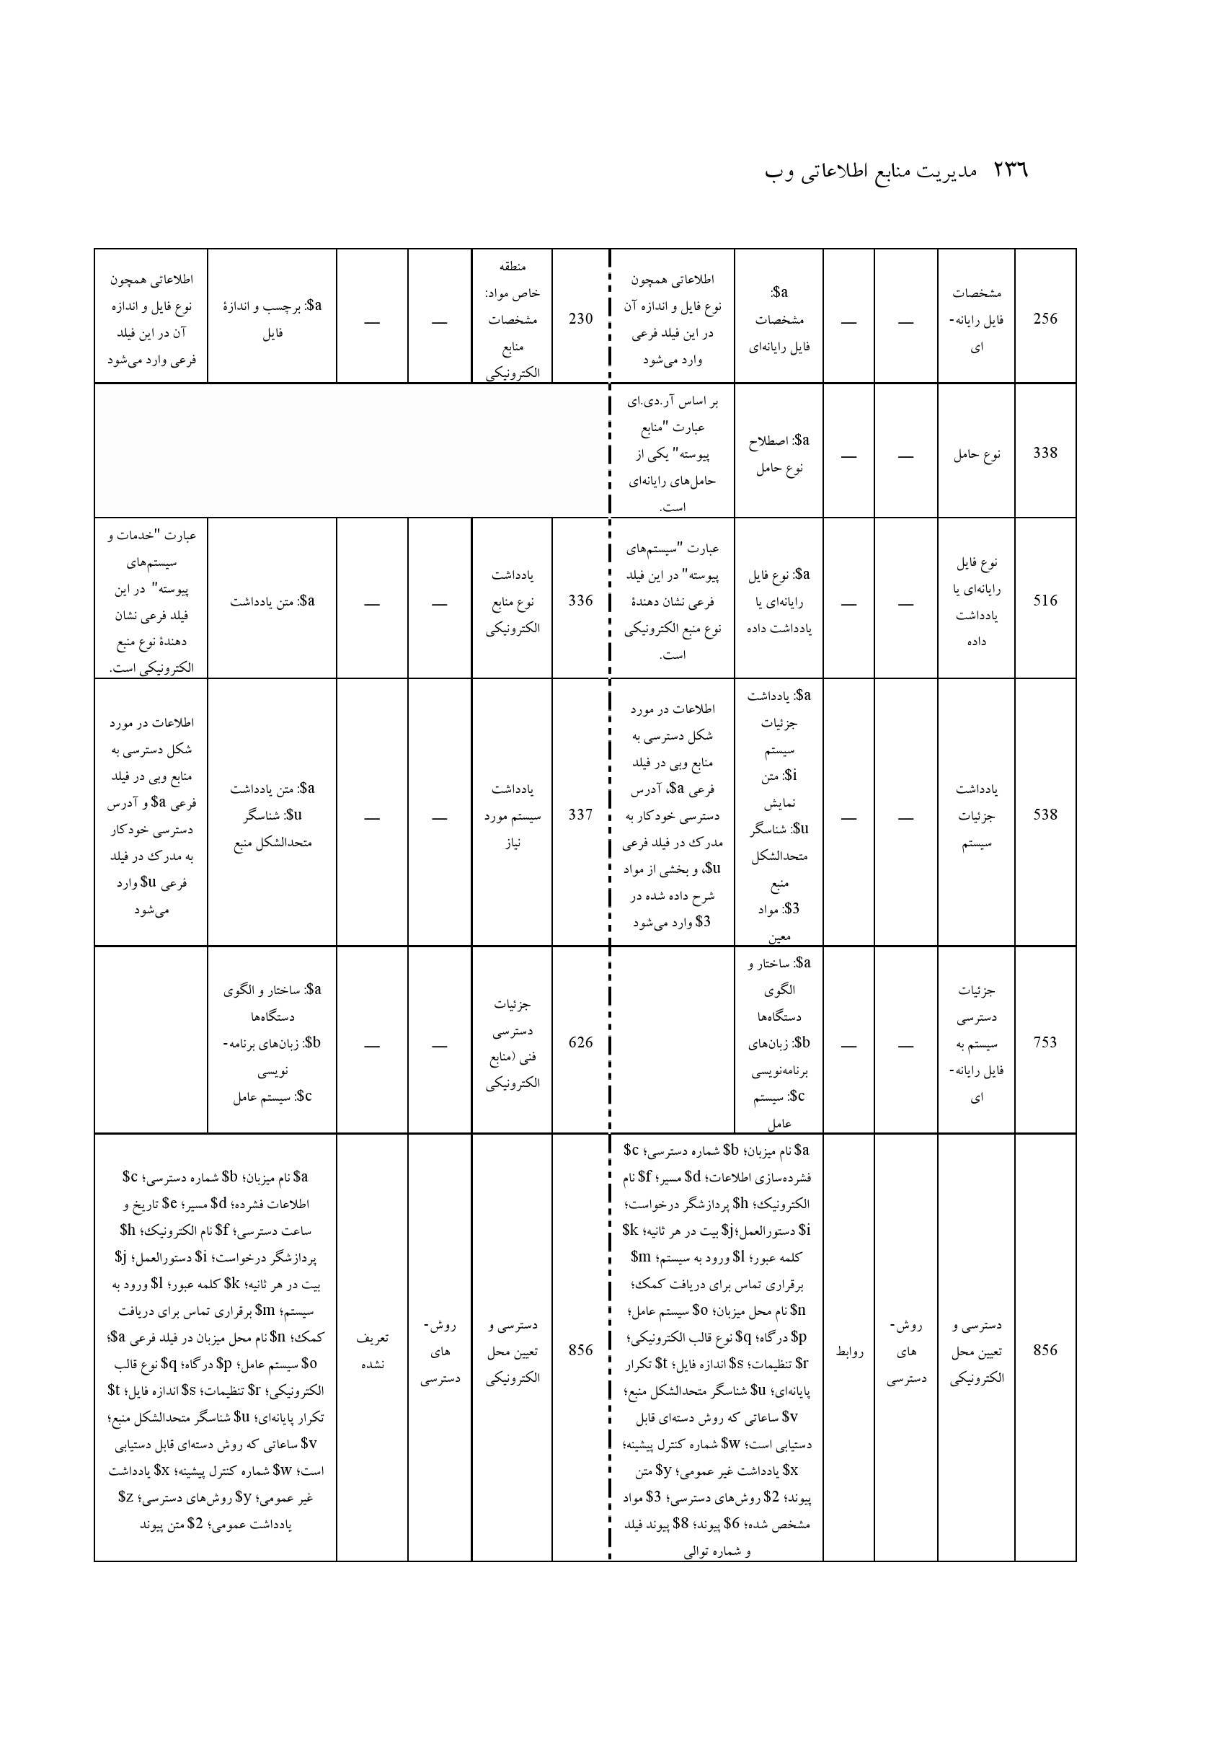
همان طور که در جدول 1 مشاهده می شود در هر دو قالب یکی از نویسه های برچسب پیشینه می تواند نشان دهندۀ منابع الکترونیکی باشد و در توضیحات ذیل کد آمده که شامل منابع پیوسته نیز هست. «برچسب پیشینه در ابتدای هر پیشینه قرار می گیرد و حاوی داده های مربوط به پردازش آن پیشینه است» (مارک ایران 1381 ، 28) و به طور غیر مستقیم برای کاربرد در تشخیص خود مدرک کتاب شناختی به کار می رود (12 2008 .(International Federation of Library Associations and Institutions (IFLA).
همچنین نشان گرهای یکی از فیلدها (856) برای نمایش خصوصیات منابع وبی تعریف شده است. داده های جدول 1 نشان می دهد که در قالب مارک ،21 می توان در سیزده فیلد، و در قالب یونیمارک، می توان در دوازده فیلد اطلاعات مربوط به منابع و بی را وارد کرد.
برای پاسخ به پرسش دوم ،پژوهش از خصوصیات تعریف شده برای منابع اطلاعاتی وب توسط هيرى(1996) استفاده و عناصر تعریف شده در دو قالب یونی مارک و مارک 21 مقایسه شد که نتایج آن در جدول 2 قابل مشاهده است.
عکس
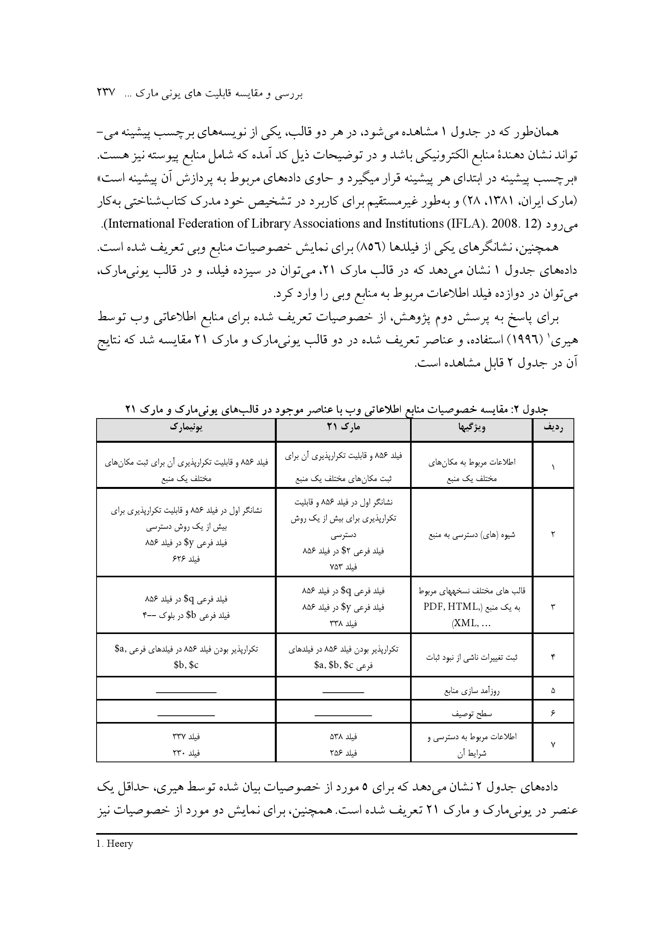
جدول 2: مقایسه خصوصیات منابع اطلاعاتی وب با عناصر موجود در قالب های یونی مارک و مارک 21
داده های جدول 2 نشان می دهد که برای 5 مورد از خصوصیات بیان شده توسط هیری حداقل یک عنصر در یونی مارک 21 تعریف شده است. همچنین، برای نمایش دو مورد از خصوصیات نیز
عنصری در مارک 21 و یونی مارک یافت نشد.
برای پاسخ به پرسش سوم پژوهش با استفاده از داده های به دست آمده در جدول 1، به مقایسه عناصر تعریف شده در مارک 21 و یونیمارک پرداخته شد که نتایج این بررسی در جدول 3 نمایش داده شده است.
عکس
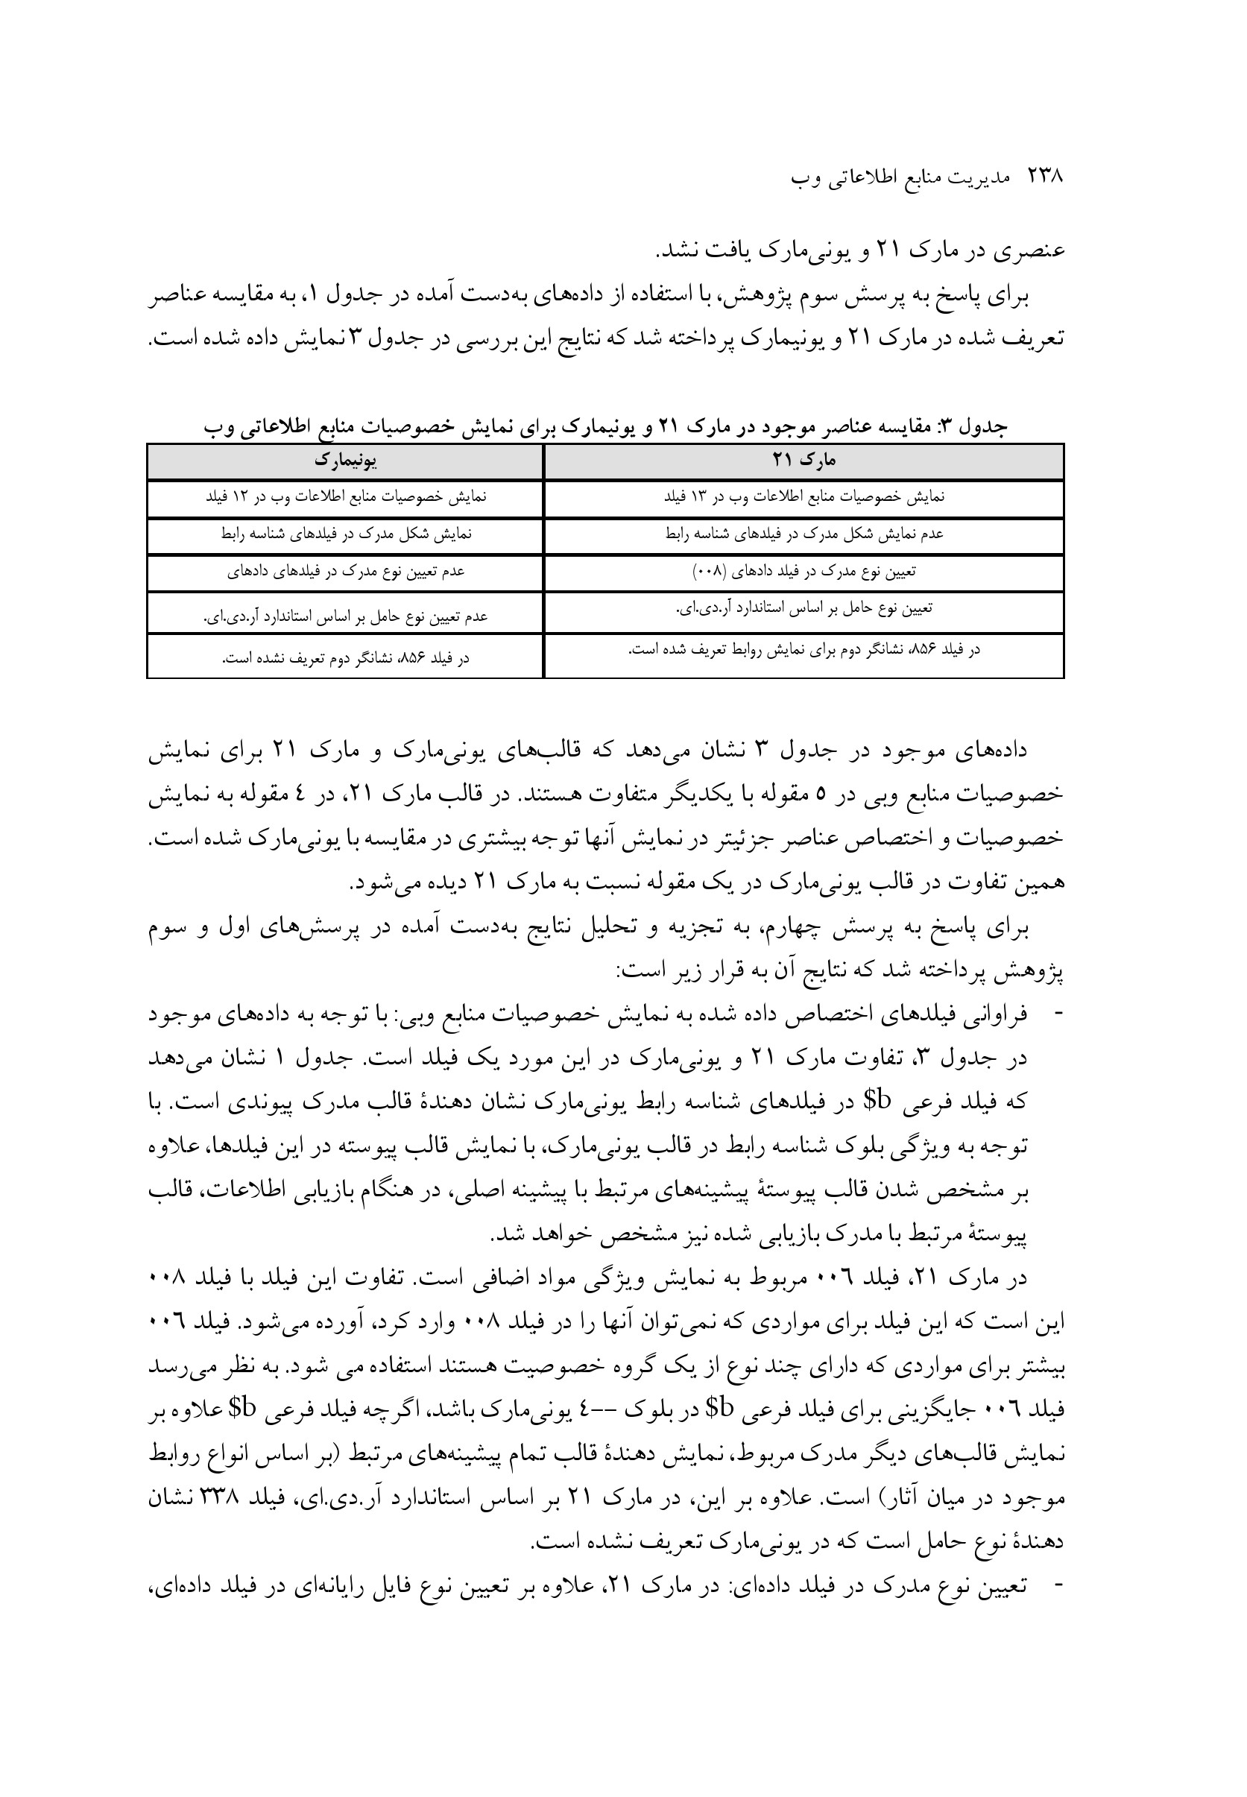
جدول 3: مقایسه عناصر موجود در مارک 21 و یونیمارک برای نمایش خصوصیات منابع اطلاعاتی وب
مارک 21
داده های موجود در جدول 3 نشان می دهد که قالب های یونی مارک و مارک 21 برای نمایش خصوصیات منابع و بی در 5 مقوله با یکدیگر متفاوت هستند در قالب مارک ،21، در 4 مقوله به نمایش خصوصیات و اختصاص عناصر جزئیتر در نمایش آن ها توجه بیشتری در مقایسه با یونی مارک شده است. همین تفاوت در قالب یونی مارک در یک مقوله نسبت به مارک 21 دیده می شود.
برای پاسخ به پرسش چهارم به تجزیه و تحلیل نتایج به دست آمده در پرسش های اول و سوم پژوهش پرداخته شد که نتایج آن به قرار زیر است:
•
فراوانی فیلدهای اختصاص داده شده به نمایش خصوصیات منابع وبی: با توجه به داده های موجود در جدول 3 تفاوت مارک 21 و یونی مارک در این مورد یک فیلد است جدول 1 نشان می دهد که فیلد فرعی b در فیلدهای شناسه رابط یونی مارک نشان دهندۀ قالب مدرک پیوندی است. با توجه به ویژگی بلوک شناسه رابط در قالب یونی مارک با نمایش قالب پیوسته در این فیلدها، علاوه بر مشخص شدن قالب پیوستۀ پیشینه های مرتبط با پیشینه اصلی در هنگام بازیابی اطلاعات، قالب پیوسته مرتبط با مدرک بازیابی شده نیز مشخص خواهد شد.
در مارک ،21 فیلد 006 مربوط به نمایش ویژگی مواد اضافی است تفاوت این فیلد با فیلد 008 این است که این فیلد برای مواردی که نمی توان آن ها را در فیلد 008 وارد کرد آورده می شود. فیلد 006 بیشتر برای مواردی که دارای چند نوع از یک گروه خصوصیت هستند استفاده می شود. به نظر می رسد فیلد 006 جایگزینی برای فیلد فرعی b در بلوک - یونی مارک ،باشد اگر چه فیلد فرعی b علاوه بر نمایش قالبهای دیگر مدرک مربوط نمایش دهندهٔ قالب تمام پیشینه های مرتبط (بر اساس انواع روابط موجود در میان آثار) است. علاوه بر این در مارک 21 بر اساس استاندارد آر.دی.ای فیلد 338 نشان دهنده نوع حامل است که در یونی مارک تعریف نشده است.
•
تعیین نوع مدرک در فیلد داده ای: در مارک 21، علاوه بر تعیین نوع فایل رایانه ای در فیلد داده ای
شکل مدرک نیز با کدی مشخص در نویسه 23 مشخص می شود باید توجه داشت که در مارک 21 مشخصات تمام انواع قالب ها در فیلد داده ای 008 وارد می شود، در صورتی که در یونی مارک بلوک --1به اطلاعات کد شده اختصاص یافته و برای انواع مدارک دارای فیلد خاصی است. فیلد 135 مختص داده های کد شده برای منابع الکترونیکی است به همین دلیل نیازی به تعریف کدی برای شکل مدرک نبوده است.
•
تعریف نشان گر برای نمایش :روابط در مارک ،21 نشانگر دوم برای نمایش رابطه بین اطلاعات موجود در فیلد 856 و منبع توصیف شده در پیشینه است. این نشان گر ممکن است برای تولید نمایشی پیوسته یا نظم همگانی فیلدهای 856 استفاده شود (Network Development and MARC 2003 .Standards Office, Library of Congress) فیلد فرعی 3
⁽¹⁾
نشان می دهد. به نظر می رسد نمایش روابط در فیلد 856 (حداقل برای منابع وبی) مناسب تر ،باشد زیرا با توجه به این که تمام مشخصات منبع الکترونیکی (مانند مسیر شناس گر متحد الشکل منبع، و غیره) در فیلد 856 وارد می شود می توان قالب وبی هر منبع را (در صورت وجود) در پیشینه اصلی منبع وارد کرد و دیگر نیازی به تهیه پیشینه جدید برای قالب و بی آن نیست.

6-بحث و نتیجه گیری افزایش روزافزون منابع اطلاعاتی وب و آشفتگی موجود در بازیابی اطلاعات جامع و مانع، لزوم سازماندهی منابع اطلاعاتی وب را پر رنگ تر می سازد از آن جایی که منابع وبی سازماندهی شده جزئی از نظام های ذخیره و بازیابی کتابخانه ای خواهند بود لازم است برای سازماندهی این گونه منابع استانداردهای موجود در سازماندهی اطلاعات کتابخانه ای مورد بررسی قرار گیرند.
نتایج پژوهش حاضر نشان داد که قالب های مارک 21 و یونی مارک عناصری را به نمایش خصوصیات منابع وبی اختصاص داده اند این عناصر خصوصیاتی همچون ،قالب نوع دسترسی، ملزومات دسترسی، و نشانی دسترسی را نمایش می دهند که با نتایج طاهری (1387) مبنی بر توانایی های مارک همخوانی داشت. علاوه بر این عناصر تعریف شده در این دو قالب توانایی نمایش سطح توصیف و روزآمدی را برای منابع اطلاعاتی وب .نداشتند نتایج این بخش از پژوهش با نتایج پژوهش وارد (2001) همخوانی نداشته و با نتایج پژوهش فارد و ریگو (2004) مبنی بر ناتوانی ابر داده ها در سازماندهی پیچیدگی های منابع الکترونیکی همخوانی دارد دو مورد بیان شده از مسائل اصلی در سازماندهی منابع و بی هستند زیرا همین خصوصیات منابع اطلاعاتی وب را از دیگر منابع اطلاعاتی متمایز و تصمیم گیری در چگونگی
سازماندهی آن ها را چالش برانگیز نموده است. مقایسه دو قالب کتاب شناختی یونی مارک و مارک 21 نیز نشان داد که تفاوت چندانی در میان تعریف عناصر مربوط به قالب و بی وجود ندارد و تنها تفاوت هایی در شکل تعریف آن ها مشاهده شد به نظر می رسد در انتخاب یکی از دو ،قالب باید به وضعیت کنونی دو قالب در ایران میزان انطباق هر یک با استانداردها و الگوهای مطرح در سازماندهی اطلاعات وب، و همچنین وضعیت هر یک از آن ها در سازماندهی دیگر قالب های اطلاعاتی توجه شود.
از یافته های این پژوهش می توان چنین دریافت که قالب مارک می تواند به عنوان استانداردی برای ذخیره و بازیابی منابع اطلاعاتی وب به کار رود، با این حال مارک راه حلی برای چگونگی روزآمد نمودن و تعیین سطح توصیف منابع اطلاعاتی وب تهیه نکرده است پژوهشگران برای ویژگی سطح توصیف، استفاده از فیلدهای رابطه ای را پیشنهاد می کنند به این صورت که برای نمایش اجزای یک منبع وبی (مانند صفحه های یک وبگاه یا همان پیوندهای درونی) از فیلدهای رابطه ای کل و جزء و برای نمایش پیوندهای خارجی از فیلدهای رابطه ای که نشان دهنده روابطی همچون هم ارز هستند، استفاده شود. پژوهش گران برای ویژگی روزآمدی استفاده از فیلدی خاص برای ثبت تغییرات را پیشنهاد می دهند. این فیلد شامل فیلدهای فرعی باشد که هر یک نشان دهنده یکی از تغییرات احتمالی (تغییر در آدرس، عنوان و غیره) در منابع اطلاعاتی وب و تعیین نشانگرها برای نمایش نوع تغییر (روزآمد شده، حذف شده، جایگزین شده و غیره) باشد با توجه به این که پژوهش حاضر به بررسی قالب مارک برای سازماندهی منابع اطلاعاتی وب به طور کلی پرداخته است انجام پژوهش هایی برای بررسی قالب مارک برای انواع منابع اطلاعاتی وب و ارزیابی توانایی های آن ضروری به نظر می رسد.

منابع
حاجی زین العابدینی محسن 1381 بررسی مسائل فهرست نویسی منابع اینترنتی و ارائه دست نامه پیشنهادی برای کتابخانه های ایران پایان نامه کارشناسی ارشد دانشگاه علوم پزشکی ایران. دانشکده مدیریت و اطلاع رسانی پزشکی
طاهری، سید مهدی 1387. مقایسه کارآیی طرح فراداده ای هسته دوبلین و قالب فراداده ای مارک 21 در سازماندهی منابع اطلاعاتی شبکه جهانی وب فصلنامه کتابداری و اطلاع رسانی، 3(11): 139-158.
عمرانی ابراهیم 1390 چارچوب کتاب شناختی برای دوران دیجیتال خبرنامه انجمن کتابداری و اطلاع رسانی (27) 21-31
فتاحی، رحمت الله .1380 چالش های سازماندهی دانش در قرن بیستم فصلنامه کتاب، 12(4): 59-83 کمیته ملی مارک ایران 1381 مارک ایران تهران کتابخانه ملی جمهوری اسلامی ایران
کوکبی، مرتضی، سمیه سادات آخشیک 1385 سازماندهی منابع اینترنتی: قواعد فهرست نویسی انگلو-امریکن یا عناصر فرادادهای هسته دوبلین؟ سازماندهی اطلاعات: رویکردها و راهکارهای نوین (مجموعه) مقالات اولین همایش انجمن کتابداری و اطلاع رسانی ،ایران 16 و 17 اسفند 1385) (صص. 333 -344) تهران: کتابدار
ملای ،مقدم ،گلناز محمد نعیم آبادی 1385 سازماندهی صفحات وب با استفاده از نظام های رده بندی کتابخانه ای سازماندهی اطلاعات: رویکرد ها و راهکار های نوین مجموعه مقالات اولین همایش انجمن کتابداری و اطلاع رسانی ایران ، 16 و 17 اسفند 1385) (صص. 345-364). تهران: کتابدار.
Fard, S.E., A. Riggio. 2004. Medium or message? A new look at standards, structures, and schemata for managing electronic resources. Library Hi Tech, 22(2): 144-152.
Gorman, M. 2004. Authority Control in the Context of Bibliographic Control in the Electronic Environment. Cataloging & Classification Quarterly, 38(3-4). Retrieved on September 19, 2011, from http://www.sba.unifi.it/ac/relazioni/gorman-eng.pdf.
Heery,R. 1996. Review of metadata formats. Program: Electronic Library and Information Systems, 30(4): 345-373.
International Federation of Library Associations and Institutions (IFLA). 2000. UNIMARC guideline no.6: electronic resources. Retrieved on September 20, 2012, from http:// archive.ifla.org/VI/3/p1996-1/guid6.htm.
International Federation of Library Associations and Institutions (IFLA). 2001. UNIMARC to MARC 21 conversion specifications. Retrieved on September 12, 2012, from http:// www.loc.gov/marc/unimarctomarc21.html.
International Federation of Library Associations and Institutions (IFLA). 2008. UNIMARC manual. München: K. G. Saur.
Library of Congress 2003. MARC 21 format for bibliographic data: 856: Electronic location and access. Retrieved on September 19, 2012, from http://www.loc.gov/marc/ bibliographic/bd856.html.
Library of Congress 2012. MARC 21. Retrieved on September 19, 2012, from www.loc. gov/marc/translations.html
Miller, S. 2008. Rules and tools for cataloging internet resources (trainee manual). Retrieved on September 29, 2012, from http://www.loc.gov/catworkshop/courses/cataloginginternet/ pdf/ceig1-IM-FINAL.pdf.
Network Development and MARC Standards Office, Library of Congress 2003. MARC 21 formats: Guidelines for the use of field 856. Retrieved on September 29, 2012, from http://www.loc.gov/marc/856guide.html.
Ward, D. 2001. Internet resource cataloging: the SUNY Buffalo Libraries' response. OCLC Systems & Services, 17(1): 19-26.
/Weitz, J. 2006. Cataloging electronic resources: OCLC-MARC coding guidelines. Retrieved on September 20, 2012, from http://www.oclc.org/support/documentation/worldcat/ cataloging/electronicresources

چکیده
هدف پژوهش حاضر سنجش کیفیت محیط های رابط کاربر پایگاه های اطلاعاتی مجلات پیوسته تمام متن فارسی «سید»، «مگ ایران»، «نما متن»، «نورمگز»، «پژوهشگاه علوم و فناوری اطلاعات» و «مرکز منطقه ای» از طریق بررسی و مقایسه آن ها با معیارها و استانداردهای رعایت شده در سیاهه وارسی رابط کاربر پایگاه اطلاعاتی می باشد. روش پژوهش حاضر پیمایشی -توصیفی است گردآوری داده ها با استفاده از یک سیاهه وارسی محقّق ساخته و از طریق مشاهده ی مستقیم انجام گرفته است. یافته ها نشان داد که پایگاه اطلاعاتی «پژوهشگاه علوم و فناوری اطلاعات» در مجموع با رعایت 35 مؤلفه (55/55 درصد) از مؤلفه های سیاهه وارسی برترین محیط رابط کاربری را از میان پایگاه های اطلاعاتی پیوسته مجلات تمام متن فارسی دارا می باشد محیط های رابط کاربری پایگاه های اطلاعاتی نور ،مگز، مرکز منطقه ای و نمامتن به ترتیب با میزان رعایت 34 مؤلفه (53/96 درصد)، 32 مؤلفه (50/79 درصد) و 28 مؤلفه (44/44 درصد) رتبه های دوّم سوّم و پنجم را به خود اختصاص دادند همچنین محیط کاربری دو پایگاه مگ ایران و سید به طور مساوی با میزان رعایت 31 مؤلفه (49/20 درصد) در جایگاه چهارم قرار گرفتند نتایج پژوهش نشان داد که محیط رابط کاربری پایگاه های تمام متن فارسی در امکانات نوینی که طی سال های اخیر پدیدار شده اند دچار کمبود می باشند از این رو پیشنهاد می شود طراحان پایگاه های مذکور به طراحی مجدد پایگاه های خود پرداخته و این امکانات و قابلیت ها را به پایگاه های خود بی افزایند.
کلیدواژه: رابط کاربر پایگاه های اطلاعاتی پیوسته مجلات تمام متن مجلات فارسی

سنجش رابط کاربر پایگاه های اطلاعاتی پیوسته: مجلات تمام متن فارسی

اشاره
صديقه جعفر زاده معصومه ،پیروزفر، عبدالحسین فرج پهلوی

مقدّمه
امروزه با رشد و گسترش شبکه جهانی اینترنت پایگاه های اطلاعاتی الکترونیک به عنوان مهم ترین و پر کاربرد ترین ابزار فراهم کننده ی دسترسی به اطلاعات تبدیل شده اند به طوری که پژوهشگران و محققان می توانند اطلاعات مورد نیاز خود را در میان انبوه اطلاعات از طریق این محمل های اطلاعاتی، به دقت و سرعت جستجو و بازیابی کنند نخستین نقطه برخورد کاربر با پایگاه های اطلاعاتی، محیط رابط کاربر است. در پایگاه های اطلاعاتی رابط کاربر عامل مهمی در تسهیل دستیابی کاربران به اطلاعات مورد نیاز خود محسوب می شود از این رو میزبان ها و تولید کنندگان این پایگاه ها می کوشند تا ضمن در نظر گرفتن نیاز کاربران و با پیروی از اصول موجود عوامل و خصیصه های ضروری را جهت طراحی رابط کاربر پایگاه های اطلاعاتی خود شناسایی کرده و از این طریق دسترسی مؤثر کاربران نهایی را به اطلاعات موجود تضمین کنند (مهراد و زاهدی 1386).
یکی از نمودهای عینی کیفیّت استفاده کاربر از پایگاه های اطلاعاتی به ویژه پایگاه های اطلاعاتی پیوسته
را می توان در قالبی با عنوان رابط کاربر مشاهده کرد (یمین فیروز 1382). در واقع رابط کاربر نخستین نقطه ی برخورد کاربر با پایگاه های اطلاعاتی است و به عنوان پلی ارتباطی بین انسان و سامانه ی اطلاعاتی عمل می کند. به همین دلیل مهم ترین هدف از طراحی رابط کاربر برآوردن رضایت کاربران و ایجاد تعامل بیش تر و بهتر بین کاربر و محیط های رایانه ای است (1998 Shneiderman نقل در اعظمی و فتاحی 1388).
با توجه به این که رابط کاربر خوب باعث می شود کاربران مسیر خود را در پایگاه اطلاعاتی بهتر شناسایی کنند و تأثیر به سزایی در عملکرد آنان خواهد داشت (2002 Bates ، نقل در علیجانی و دهقانی 1386)؛ بنابراین محیط رابط کاربر باید به کاربران کمک کند تا کلیدواژه ها و عبارت های مناسبی برای جستجوهای خود به کار ببرند منبع مورد نظر را از میان منابع اطلاعاتی انتخاب کنند، نتایج جستجو ها را درک و از چگونگی پیشرفت کارشان آگاه شوند تا بتوانند آسان تر و بهتر به اطلاعات مورد نیاز خود دست یابند (Hirst1999)
در کشور ما نیز در دو دهه ی اخیر تعدادی پایگاه اطلاعاتی پیوسته ی تمام متن طراحی شده است که پژوهش گران و محققان بسیاری برای انجام کارهای علمی و پژوهشی و رفع نیازهای اطلاعاتی خود به آن ها مراجعه می کنند با توجه به نقش مهم رابط کاربر در دستیابی به محتوای پایگاه های اطلاعاتی و بالا بردن کیفیت خدمات ،آنان محیط رابط این پایگاه ها باید به گونه ای طراحی شده باشد که دسترسی مناسب و مؤثر به اطلاعات را برای کاربران تسهیل بخشد؛ به طوری که آنان بتوانند با درک روشنی از نحوه ی طراحی پایگاه اطلاعاتی ساختار اطلاعات و چگونگی ارائه اطلاعات به ،کاربران اطلاعات مورد نیاز خود را در پایگاه مورد نظر به سرعت جستجو و بازیابی کنند. بنابراین بررسی و مقایسه محیط رابط کاربر پایگاه های اطلاعاتی پیوسته مجلات تمام متن فارسی با معیارهای رعایت شده در پایگاه های اطلاعاتی معتبر پر کاربرد و استاندارد جهانی امری ضروری است این امر ضمن نشان دادن فاصله بین وضع موجود تا وضع مطلوب سبب بهبود کیفیت ارائه ی اطلاعات در پایگاه های اطلاعاتی مجلات فارسی می شود.

بیان مسأله و ضرورت پژوهش
پایگاه های اطلاعات علمی پیوسته مهم ترین و پرکاربرد ترین منابعی هستند که امروزه پژوهشگران جهت دسترسی به اطلاعات مورد نیاز خود به آن ها مراجعه می کنند در ایران نیز در همین راستا طراحی پایگاه های اطلاعاتی الکترونیکی آغاز شده و فعالیت های پراکنده ای توسط برخی سازمان ها در خصوص ارائه ی شکل الکترونیکی مجلات به صورت پیوسته یا ناپیوسته انجام گرفته است. از بین پایگاه هایی که به طور پیون سته شکل الکترونیکی نشریه های ایرانی را ارائه می دهند چهار پایگاه اطلاعاتی «سید» ، «مگ ایران»، «نما متن» و «نور مگز» جامعیت و پوشش موضوعی گسترده تری دارند. از طرفی، مدت زمان بیش تری از طراحی آن ها می گذرد بنابراین امکانات بالاتری نسبت به سایر پایگاه ها دارند و برای کاربران شناخته شده تر هستند (اسداللهی و نوکاریزی 1389) در پژوهش حاضر علاوه بر این چهار پایگاه که صرفاً پایگاه های اطلاعاتی نشریات می باشند به بررسی محیط رابط کاربری پایگاه های اطلاعاتی مجلات
فارسی «پژوهشگاه علوم و فناوری اطلاعات» و «مرکز منطقه ای» که دارای پایگاه مجلات و پایگاه های گوناگون دیگری نیز می باشند پرداخته می شود.
با توجّه به استفاده گسترده کاربران از پایگاه های اطلاعاتی به عنوان منابع بازیابی اطلاعات و علی رغم تأكيد متخصصان بر اهمیت رابط کاربر پایگاه ها و وب سایت ها پژوهش های انجام شده در این زمینه نشان می دهد که طراحان در پاره ای از موارد به دلیل در نظر نگرفتن شرایط و ویژگی های لازم از این مسئله غفلت کرده و در نتیجه مشکلاتی را در خصوص استفاده بهینه کاربران از خدمات خود به وجود آورده اند (1998 Hansen) همچنین بررسی ها نشان داد که به نظر می آید محیط رابط کاربری برخی پایگاه های اطلاعاتی پیوسته مجلات فارسی موجود در ایران در پاره ای موارد با استاندارد ها هماهنگی ندارند و دارای برخی کمبود ها می باشند از این رو وجود این مسئله پژوهش گران را به این امر واداشت تا بررسی و ارزیابی کنند که وضعیت محیط رابط کاربر پایگاه های اطلاعاتی پیوسته تمام متن فارسی در مقایسه با معیارهای رعایت شده در محیط رابط کاربری پایگاه های اطلاعاتی معتبر بین المللی چگونه است؟ و در این راستا نقاط قوت و ضعف این پایگاه ها کدامند؟ نتایج حاصل از این پژوهش می تواند سبب استفاده ،بهتر افزایش موفقیت در جستجو ها و انجام بهتر و سریع تر بازیابی اطلاعات شود.

هدف پژوهش
هدف پژوهش حاضر سنجش کیفیت محیط های رابط کاربر پایگاه های اطلاعاتی مجلات پیوسته تمام متن فارسی «پژوهشگاه علوم و فناوری اطلاعات»، «سید»، «مرکز منطقه ای»، «مگ ایران»، «نما متن» و «نور مگز» از طریق بررسی و مقایسه آن ها با معیارهای رعایت شده در محیط رابط کاربر پایگاه های اطلاعاتی مجلات پیوسته تمام متن معتبر و برجسته بین المللی می باشد. به منظور دستیابی به این هدف نقاط قوّت و ضعف موجود در محیط رابط کاربری این پایگاه ها مشخص می شود
با توجّه به اهداف فوق سعی می شود به پرسش های زیر پاسخ داده شود:
1.
وضعیت محیط رابط کاربری هر یک از پایگاه های اطلاعاتی مورد بررسی از لحاظ مقوله جستجو چگونه است؟
2.
وضعیت محیط رابط کاربری هر یک از پایگاه های اطلاعاتی مورد ،بررسی از لحاظ مقوله نمایش اطلاعات چگونه است؟
3.
وضعیت محیط رابط کاربری هر یک از پایگاه های اطلاعاتی مورد بررسی از لحاظ مقوله خدمات چگونه است؟
4.
وضعیت محیط رابط کاربری هر یک از پایگاه های اطلاعاتی مورد بررسی از لحاظ مقوله پیوندها چگونه است؟
5.
وضعیت محیط رابط کاربری هر یک از پایگاه های اطلاعاتی مورد بررسی از لحاظ مقوله راهنمایی چگونه است؟
6.
کدام یک از مقوله های کلی رابط کاربری پایگاه اطلاعاتی بیش ترین میزان رعایت را در پایگاه های اطلاعاتی مجلات الکترونیک پیوسته تمام متن فارسی دارد؟
7.
کدام یک از پایگاه های اطلاعاتی مجلات الکترونیک پیوسته تمام متن فارسی بیش ترین انطباق را با معیارهای موجود در سیاهه وارسی محیط رابط کاربری پایگاه اطلاعاتی دارد؟

پیشینه ی پژوهش
سابين (2001) رابط کاربر میزبان های پایگاه های اطلاعاتی را بر اساس پنج طبقه کلی عملکرد ارزیابی کرد و سپس خصوصیات بیش تری را که مربوط به هر طبقه بود به عنوان خصیصه های ضروری، مطلوب یا مورد نیاز مشخص کرد یافته های این مطالعه نشان داد که دایالوگ با 32 امتیاز از مجموع 41 امتیاز بالاترین رتبه را دارد. او سی ال سی ، اوید با 27 امتیاز در رتبه دوم پروکوئست و سیلور پلاتر با 26 امتیاز در مقام سوم قرار دارند. نکسیس با کسب 25 امتیاز در رتبه هفتم و ویلسون با 20 امتیاز مقام آخر را کسب کرد. در پایان این پژوهش خصیصه های سیستم ایده آل مشخص شد بر این اساس دایالوگ به این سیستم بسیار نزدیک است اما هنوز فاقد تعدادی از خصیصه های مهم می باشد.
کراستینی (2004) یک رابط کاربر گرافیکی جدید برای بازیابی مدارک به صورت سلسله مراتبی ارائه کرده و سپس به نحوهی طراحی، اجرا و ارزیابی رابط کاربر پیشنهادی پرداخته است. نتایج این پژوهش حاکی از آن است که رابط کاربر پیشنهادی ابزارهای قدرتمند و مؤثری را برای جستجوی مدارک، رهیابی فهرست بازیابی شده و تصحیح جستجو فراهم می آورد.
شاید بتوان نخستین تلاش در ارزیابی رابط کاربر پایگاه های اطلاعاتی کتاب شناختی فارسی را پژوهش مهراد و زاهدی (1386) دانست. آنان در پژوهش خود به بررسی و مقایسه محیط رابط کاربر دو میزبان داخلی (کتابخانه منطقه ای علوم و تکنولوژی و پژوهشگاه اطلاعات و مدارک علمی ایران) با چهار میزبان خارجی (الزویر، امرالد، ابسکو و پروکوئست) ارائه دهنده ی پایگاه های اطلاعاتی به روش پیمایش تطبیقی پرداختند. با استفاده از سیاهه وارسی جامع با پنج خصیصه (خصیصه های کلی، جستجو، بازیابی، نمایش و کاربر پسندی) تلاش شد تا ضمن شناخت ویژگی ها و نقاط قوت و ضعف هر یک رابط کاربر میزبان های داخلی و خارجی با یکدیگر مقایسه شوند یافته های این پژوهش نشان داد در میزبان های ،داخلی به ترتیب کتابخانه منطقه ای علوم و تکنولوژی و پژوهشگاه اطلاعات و مدارک علمی ایران و در میزبان های خارجی به ترتیب ابسکو، پروکوئست امرالد و الزویر در پنج خصیصه مورد بررسی دارای
بیش ترین ویژگی ها بودند.
اعظمی و فتاحی (1388) به تعیین همخوانی محیط رابط پایگاه های اطلاعاتی ابسکو، امرالد پروکوئست و ساینس دایرکت با عناصر رفتار اطلاع یابی مدل «الیس» که عبارتند از: شروع پیوندیابی ،مرور تمایز ،بازبینی و استخراج پرداختند نتایج نشان داد که عناصر «شروع» «پیوندیابی» و «تمایز» تا حدودی به وسیله ی برخی از محیط های رابط کاربر پایگاه های مورد بررسی حمایت می شوند، اما دیگر عناصر رفتار اطلاع یابی (تورق بازنگری و استخراج) در ساختار رابط کاربر این پایگاه ها لحاظ نشده اند. به طور کلی میزان مطابقت و همخوانی رابط کاربر پایگاه های اطلاعاتی با عناصر رفتار اطلاع یابی الیس در حد متوسط است بنابراین استفاده از این عناصر در طراحی و ارزیابی محیط رابط کاربری می تواند تأثیر زیادی بر بهینه شدن محیط رابط پایگاههای اطلاعاتی و در نتیجه بر فرآیند جستجو و بازیابی داشته باشد.
انتظاریان و فتاحی (1389) به تحلیل تبیین و شناسایی نقاط قوت و ضعف عناصر و ویژگی های مهم در محیط رابط پایگاه های اطلاعاتی مقاله های الکترونیکی مرکز منطقه ای اطلاع رسانی علوم و فناوری و پژوهشگاه اطلاعات و مدارک علمی پرداختند آن ها در این بررسی میزان همخوانی محیط رابط پایگاه های مورد بررسی با 10 مؤلفه نیلسن ، مشکلات اساسی محیط رابط این پایگاه ها و نیز تفاوت بین میزان در ک کاربران متخصص و مبتدی را مورد سنجش قرار دادند. یافته ها نشان داد میزان همخوانی محیط رابط پایگاه مقاله های پژوهشگاه با 10 مؤلفه نیلسن به طور کلی در حد متوسط و در پایگاه مقاله های مرکز منطقه ای کمی بیش از حد متوسط است هر دو پایگاه در برخی از مؤلفه های مدل نیلسن دارای مشکلات اساسی هستند
اسداللهی و نوکاریزی (1389) طی پژوهشی به ارزیابی ساختار و محتوای پایگاه های اطلاعاتی الکترونیکی ،سید مگ ایران و نما متن پرداختند. میزان مطابقت پایگاه سید، مگ ایران و نمامتن با معیارهای ساختار به ترتیب 50/43 درصد، 54/70 درصد و 41/88 درصد برآورد شد. پایگاه نمامتن بر خلاف دو پایگاه سید و مگ ایران به دلیل استفاده از زبان نمایه سازی کنترل شده، روند مشخص و منسجمی برای نمایه سازی مجله ها داشت. نتایج حاصل از بررسی ویژگی های منحصر به فرد ساختاری محتوایی پایگاه ها مبین آن بود که پایگاه سید از این نظر در رتبه ی نخست قرار دارد. به طور کلی هر سه پایگاه می توانند با توجه بیش تر به معیارهای مطرح شده در سیاهه وارسی بر قابلیت های ساختاری خود بیفزایند در بخش محتوا نیز افزایش جامعیت و توسعه ی پوشش ،موضوعی استفاده از رویکرد ترکیبی یعنی زبان آزاد و کنترل شده، عدم گزینش در نمایه سازی افزایش پوشش گذشته نگر و کاهش دوره ی ،روز آمد سازی در هر سه پایگاه توصیه می شود.

جمع بندی پیشینه
مرور پیشنه ها نشان می دهد که اهمیت بازیابی اطلاعات باعث گردیده پژوهش هایی بر روی پایگاه های
اطلاعاتی نشریات الکترونیک انجام گیرد. این پژوهش ها ابعاد مختلف این پایگاه ها از جمله رفتار اطلاع یابی در این پایگاه ها ،گرافیک ساختار و محتوای پایگاه ها و به ویژه رابط کاربری این پایگاه ها را مورد بحث قرار داده اند اما نکته ای که حائز اهمیت است این است که تاکنون پژوهشی که رابط کاربری تمام پایگاه های شناخته شده مجلات فارسی را به صورت یک جا با معیارهای رعایت شده در چندین پایگاه بین المللی مورد ارزیابی قرار دهد انجام نشده است. از این رو در این پژوهش رابط کاربری پایگاه های مجلات فارسی با معیارهای پایگاه بین المللی مورد بررسی قرار می گیرد.

روش شناسی پژوهش
روش پژوهش حاضر پیمایشی- توصیفی است. جامعه ی مورد مطالعه در این پژوهش پایگاه های اطلاعاتی مجلات پیوسته تمام متن فارسی «پژوهشگاه علوم و فناوری اطلاعات»، «سید»، «مرکز منطقه ای» «مگ ایران»، «نما متن» و «نور مگز» می باشد با توجّه به اهداف پژوهش ابزار گردآوری داده ها با استفاده از یک سیاهه وارسی محقق ساخته است بدین ترتیب که محتوای سیاهه وارسی از معیارهای رعایت شده در محیط رابط کاربر پایگاه های اطلاعاتی مجلات پیوسته تمام متن معتبر و برجسته دنیا از قبیل «ساینس دایرکت» ، «پروکوئست» ، «امرالد»، «ابسکو» و «اشپرینگر» و همچنین بررسی متون مرتبط استخراج و طراحی شد. سپس روایی آن توسط متخصصان این حوزه بررسی گردید آن گاه با مراجعه مستقیم به وب سایت پایگاه های اطلاعاتی مورد نظر بر اساس سیاهه وارسی به ارزیابی آن ها پرداخته شد. بر اساس معیارهای مطرح شده در سیاهه وارسی به ازای دارا بودن آن معیار عدد یک و در صورت نداشتن آن معیار عدد صفر منظور گردید برای تجزیه و تحلیل داده های گردآوری شده از طریق سیاهه وارسی نیز از آمار توصیفی (فراوانی درصد فراوانی و میانگین) استفاده شد.

یافته های پژوهش
در پاسخ به پرسش اول پژوهش باید گفت که پایگاه های اطلاعاتی سید و نور مگز به طور مساوی با میزان رعایت 11 مؤلفه (50 درصد) بیش ترین میزان رعایت معیارهای موجود در سیاهه وارسی را نسبت به پایگاه های اطلاعاتی دیگر داشته اند همچنین پایگاه های اطلاعاتی پژوهشگاه علوم و فناوری اطلاعات و مگ ایران و مرکز منطقه ای به طور مساوی 10 مؤلفه (45/45 درصد) و پایگاه اطلاعاتی نمامتن 8 مؤلفه (36/36 درصد) از مؤلفه های مربوط به مقوله ی جستجو را در خود رعایت کرده اند. همچنین از مجموع 22 مؤلفه ی مربوط به مقوله ی جستجو مؤلفه های «جستجوی مجاورتی»، «ریشه سازی»، «توانایی اصلاح استراتژی جستجوی قبلی»، «محدود گرهای مناسب جهت اصلاح جستجو قابلیت جستجوی متن آزاد»، «عملکردهای اصطلاحنامه» و «عملکرد مقالات مرتبط» در محیط رابط کاربری هیچ کدام از پایگاه های
مورد بررسی رعایت نشده .است مؤلفه های «ذخیره جستجوها در حساب کاربری خود» و «تاریخچه جستجو» تنها در پایگاه اطلاعاتی پژوهشگاه علوم و فناوری اطلاعات رعایت شده است. به طور کلی می توان گفت محیط رابط کاربری پایگاه های اطلاعاتی مورد بررسی در این پژوهش به طور میانگین 45/45 درصد از مؤلفه های مربوط به جستجو را رعایت کرده اند (جدول 10)
عکس
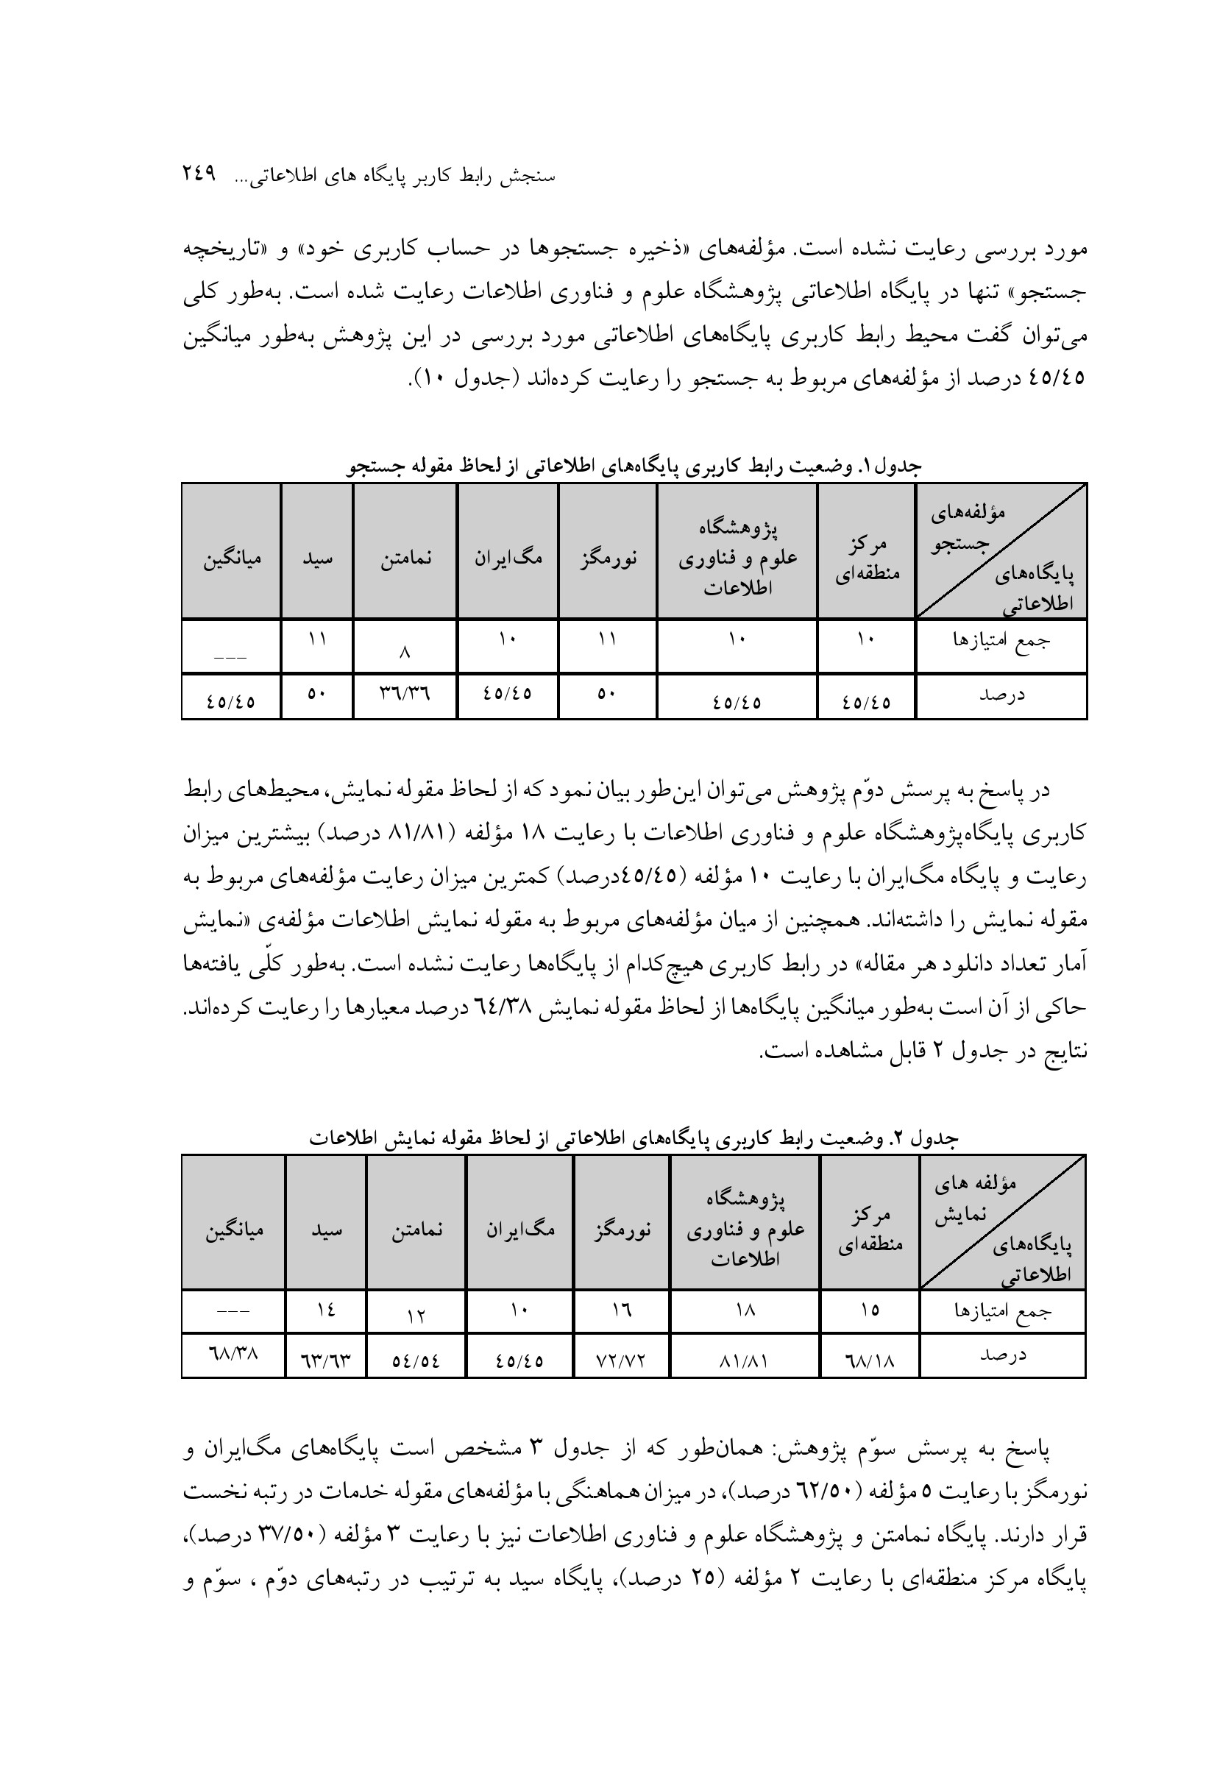
جدول 1. وضعیت رابط کاربری پایگاه های اطلاعاتی از لحاظ مقوله جستجو
در پاسخ به پرسش دوم پژوهش می توان این طور بیان نمود که از لحاظ مقوله نمایش محیط های رابط کاربری پایگاه پژوهشگاه علوم و فناوری اطلاعات با رعایت 18 مؤلفه (81/81 درصد) بیش ترین میزان رعایت و پایگاه مگ ایران با رعایت 10 مؤلفه (45/45) درصد کم ترین میزان رعایت مؤلفه های مربوط به مقوله نمایش را داشته اند همچنین از میان مؤلفه های مربوط به مقوله نمایش اطلاعات مؤلفه ی «نمایش آمار تعداد دانلود هر مقاله در رابط کاربری هیچ کدام از پایگاه ها رعایت نشده است. به طور کلی یافته ها حاکی از آن است به طور میانگین پایگاه ها از لحاظ مقوله نمایش 64/38 درصد معیارها را رعایت کرده اند. نتایج در جدول 2 قابل مشاهده است
جدول 2. وضعیت رابط کاربری پایگاه های اطلاعاتی از لحاظ مقوله نمایش اطلاعات
پاسخ به پرسش سوم پژوهش همان طور که از جدول 3 مشخص است پایگاههای مگ ایران و نورمگز با رعایت 5 مؤلفه (62/50 درصد) در میزان هماهنگی با مؤلفه های مقوله خدمات در رتبه نخست قرار دارند پایگاه نما متن و پژوهشگاه علوم و فناوری اطلاعات نیز با رعایت 3 مؤلفه (37/50 درصد)، پایگاه مرکز منطقه ای با رعایت 2 مؤلفه (25 درصد) پایگاه سید به ترتیب در رتبه های دوّم، سوّم و
چهارم قرار گرفتند همچنین از میان مؤلفه های مقوله خدمات مؤلفه های «امکان ساخت پرونده شخصی (شخصی سازی محتوی)» و سهولت خروج از سیستم به طور مساوی با فراوانی 4 و درصد فراوانی 80 بیشترین میزان رعایت را داشته اند مؤلفه های «استخراج اطلاعات کتابشناختی برای نرم افزارهای مدیریت ارجاعات» و «ارائه خدمات آگهی رسانی جاری (آلرت نشریات، آلرت جستجو)» در محیط های رابط کاربری هیچ کدام از پایگاه های اطلاعاتی مورد بررسی رعایت نشده است. میانگین امتیاز پایگاه ها در این مقوله نیز 37/49 درصد به دست آمد (جدول 3)
عکس
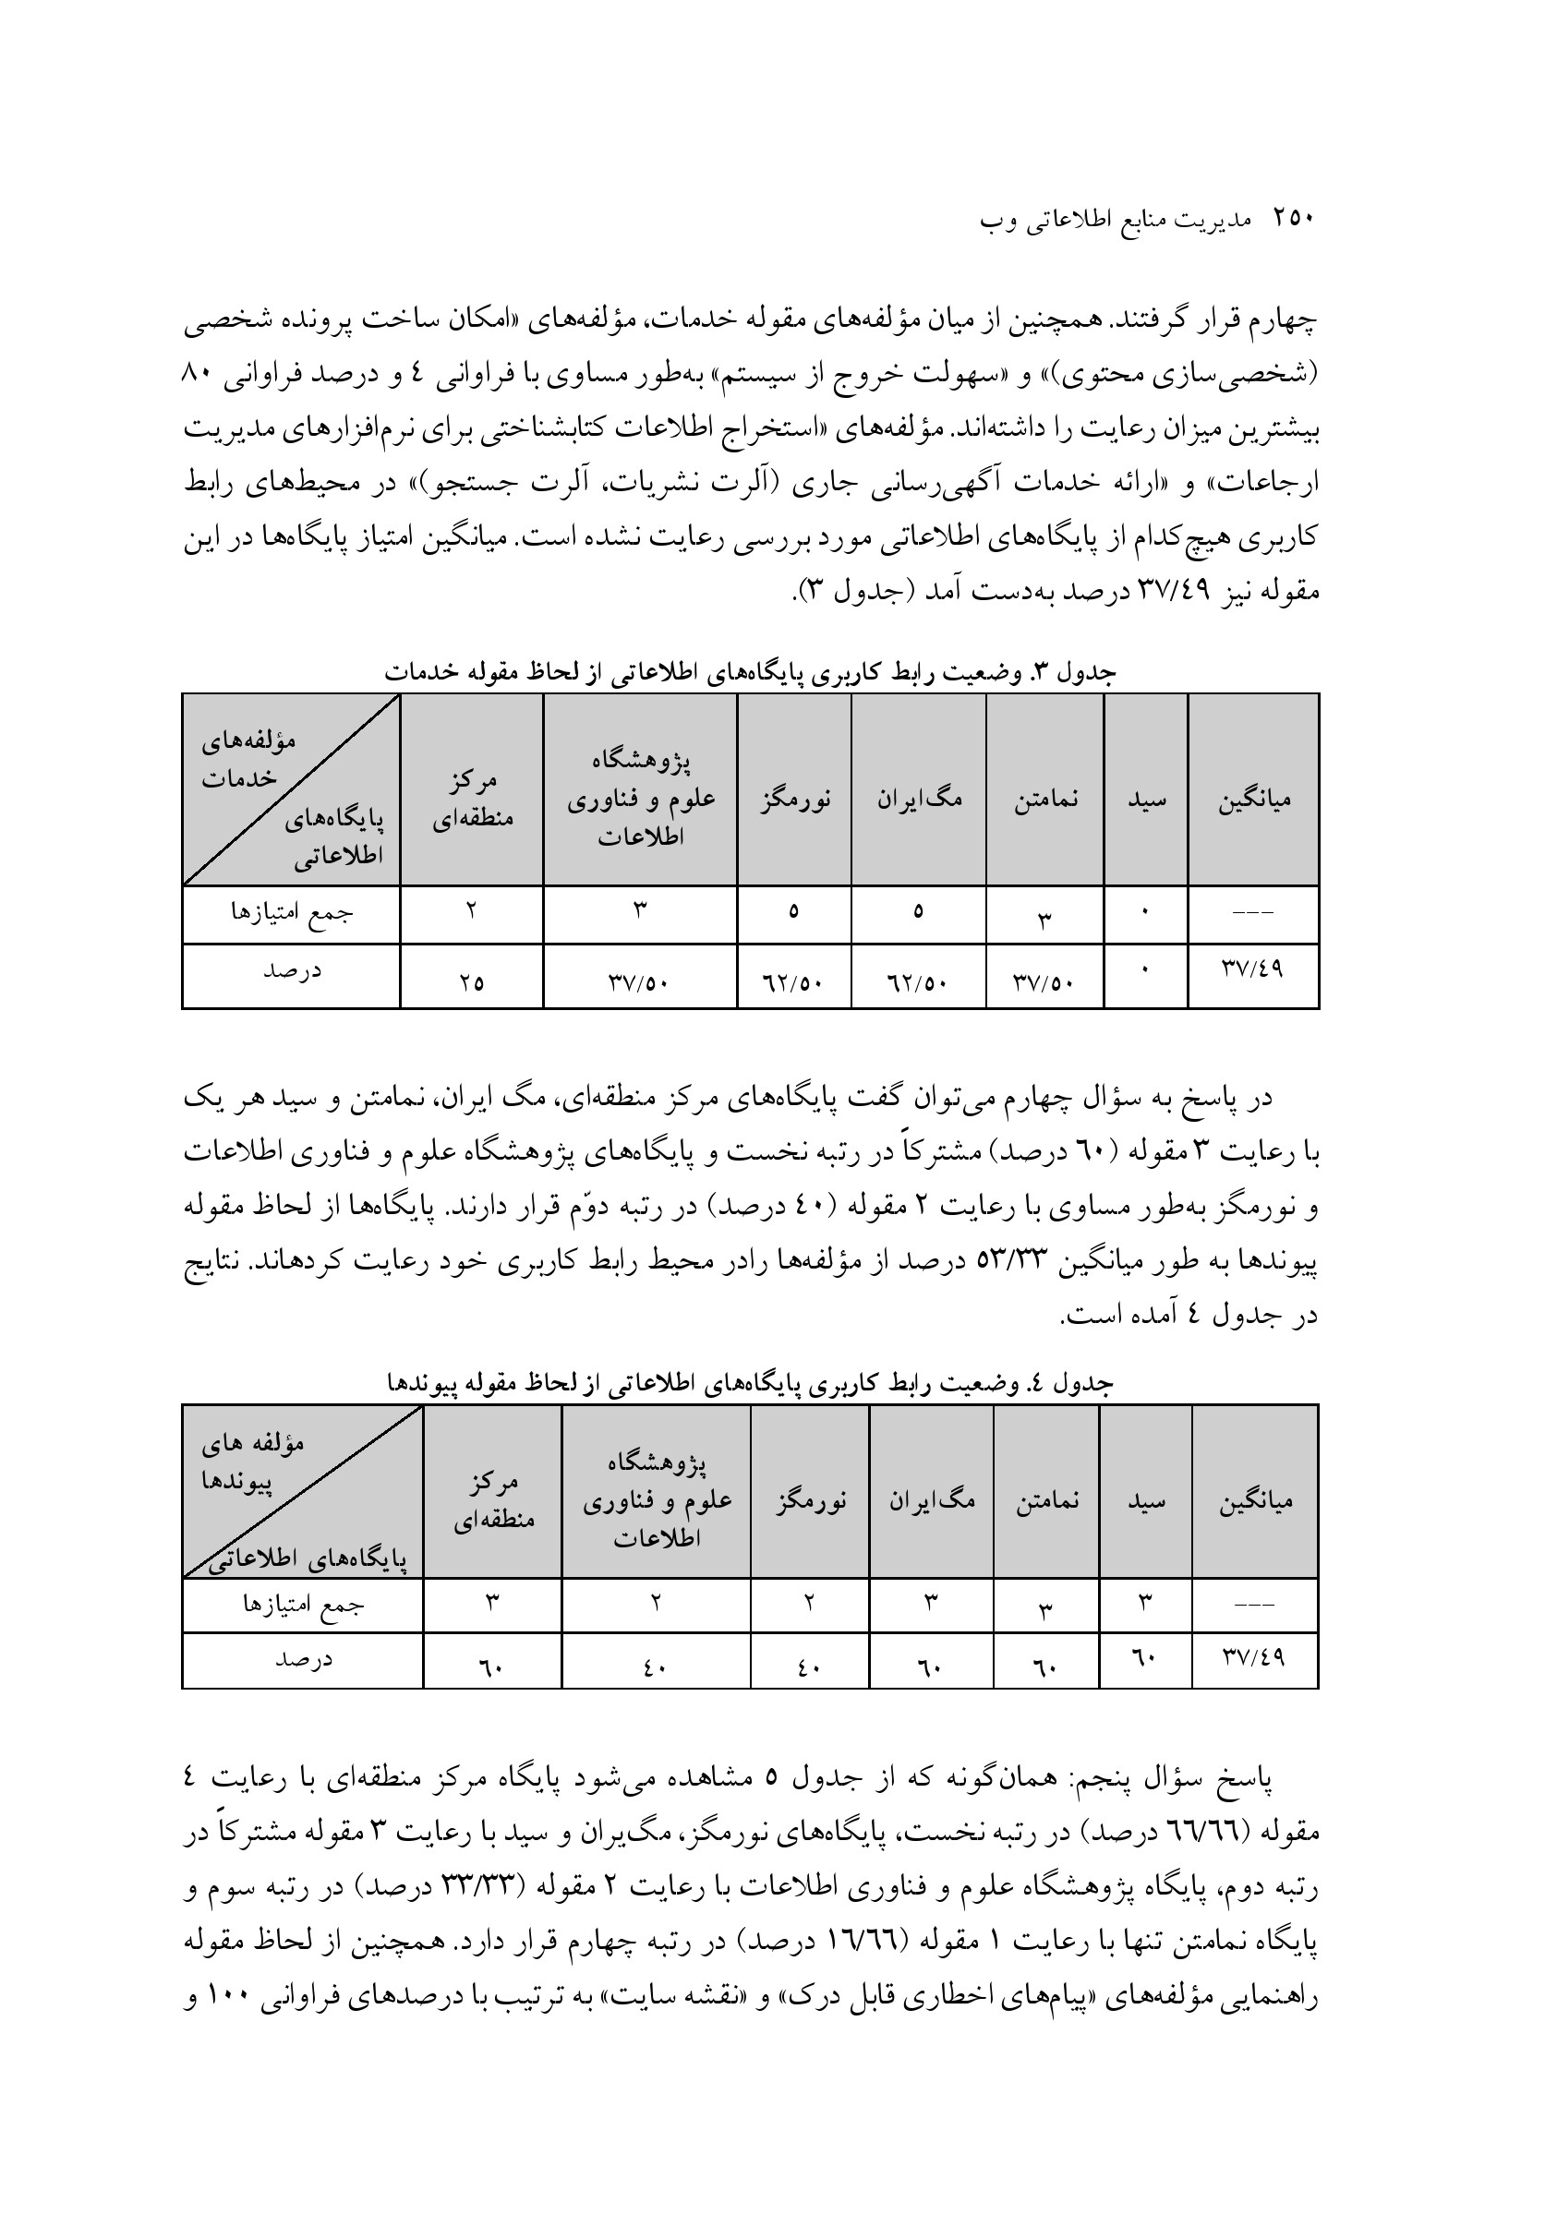
جدول 3. وضعیت رابط کاربری پایگاه های اطلاعاتی از لحاظ مقوله خدمات
در پاسخ به سؤال چهارم می توان گفت پایگاه های مرکز منطقه ای مگ ،ایران، نمامتن و سید هر یک با رعایت مقوله (60 درصد) مشترکاً در رتبه نخست و پایگاه های پژوهشگاه علوم و فناوری اطلاعات و نورمگز به طور مساوی با رعایت 2 مقوله (40 درصد) در رتبه دوّم قرار دارند پایگاه ها از لحاظ مقوله پیوندها به طور میانگین 53/33 درصد از مؤلفه ها را در محیط رابط کاربری خود رعایت کرده اند. نتایج در جدول 4 آمده است.
جدول 4. وضعیت رابط کاربری پایگاه های اطلاعاتی از لحاظ مقوله پیوندها
پاسخ سؤال پنجم همان گونه که از جدول 5 مشاهده می شود پایگاه مرکز منطقه ای با رعایت 4 مقوله (6666) درصد در رتبه نخست پایگاه های نورمگز مگیران و سید با رعایت 3 مقوله مشترکاً در رتبه دوم پایگاه پژوهشگاه علوم و فناوری اطلاعات با رعایت 2 مقوله (33/33 درصد) در رتبه سوم و پایگاه نمامتن تنها با رعایت 1 مقوله (1666) (درصد در رتبه چهارم قرار دارد هم چنین از لحاظ مقوله راهنمایی مؤلفه های پیام های اخطاری قابل درک و نقشه سایت به ترتیب با درصدهای فراوانی 100 و
بیش ترین و کم ترین میزان رعایت را در رابط کاربری پایگاه های مورد بررسی داشته اند. به طور میانگین 44/44 درصد مؤلفه های مربوط به مقوله راهنمایی توسط پایگاه های مورد بررسی رعایت شده اند.
عکس
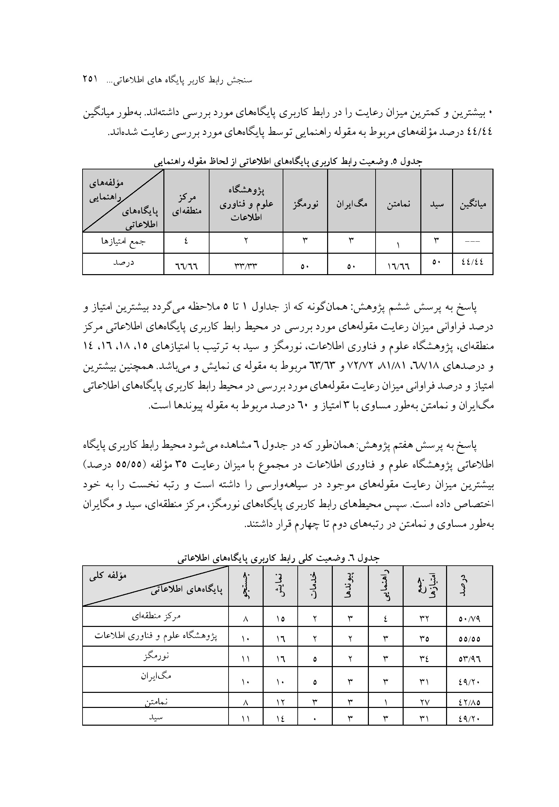
جدول 5. وضعیت رابط کاربری پایگاه های اطلاعاتی از لحاظ مقوله راهنمایی
پاسخ به پرسش ششم پژوهش: همان گونه که از جداول 1 تا 5 ملاحظه می گردد بیش ترین امتیاز و درصد فراوانی میزان رعایت مقوله های مورد بررسی در محیط رابط کاربری پایگاه های اطلاعاتی مرکز منطقه ای، پژوهشگاه علوم و فناوری اطلاعات نورمگز و سید به ترتیب با امتیازهای 15، 18، 16، 14 درصدهای 18/18، 81/81، 72/72 و 63/63 مربوط به مقوله ی نمایش و می باشد. همچنین بیشترین امتیاز و درصد فراوانی میزان رعایت مقوله های مورد بررسی در محیط رابط کاربری پایگاه های اطلاعاتی مگ ایران و نما متن به طور مساوی با 3 امتیاز و 60 درصد مربوط به مقوله پیوندها است.
پاسخ به پرسش هفتم پژوهش: همان طور که در جدول 6 مشاهده می شود محیط رابط کاربری پایگاه اطلاعاتی پژوهشگاه علوم و فناوری اطلاعات در مجموع با میزان رعایت 35 مؤلفه (55/55 درصد) بیش ترین میزان رعایت مقوله های موجود در سیاهه وارسی را داشته است و رتبه نخست را به خود اختصاص داده است. سپس محیط های رابط کاربری پایگاههای نورمگز مرکز منطقه ای، سید و مگایران به طور مساوی و نمامتن در رتبه های دوم تا چهارم قرار داشتند.
جدول 6. وضعيت کلی رابط کاربری پایگاه های اطلاعاتی

بحث و نتیجه گیری
این پژوهش با هدف سنجش رابط کاربر پایگاه های اطلاعاتی پیوسته مجلات تمام متن فارسی انجام شد. نتایج نشان می دهد که از لحاظ مقوله ی جستجو پایگاه ها در سطح مشابه ای می باشند و در حد متوسط (میانگین 45/45 درصد) معیارها را رعایت کرده اند. از لحاظ مقوله ی نمایش نیز پایگاه ها در وضعیت خوبی میانگین 64/38) قرار دارند از این لحاظ رابط کاربری پایگاه پژوهشگاه علوم و فناوری اطلاعات با میزان رعایت 81/81 درصد و پایگاه مگ ایران با میزان رعایت 45/45 درصد به ترتیب بیش ترین و کم ترین میزان هماهنگی را با مقوله های موجود در سیاهه وارسی داشته اند. رابط کاربری پایگاه ها در میزان رعایت مقوله خدمات کم ترین هماهنگی را نسبت به سایر مقوله ها داشته اند؛ به طوری که میانگین رعایت معیارهای این مقوله 37/49 درصد و در حد ضعیف محاسبه شده است. در ارزیابی میزان رعایت مؤلفه های مقوله پیوندها نیز رابط کاربری پایگاه ها در سطح متوسطی قرار داشتند و به طور میانگین 53/33 درصد معیارها را رعایت نموده اند از لحاظ میزان رعایت مؤلفه های مقوله راهنمایی به جز پایگاه نما متن که تنها 16/66 درصد معیارهای این مقوله را رعایت نموده است؛ رابط کاربری سایر پایگاه های مورد بررسی در وضعیت مشابه و متوسطی (میانگین 44/44 درصد) قرار داشتند.
همچنین نتایج دیگری که از این پژوهش حاصل شد این است که پایگاه اطلاعاتی «پژوهشگاه علوم و فناوری اطلاعات» با بیشترین میزان رعایت ،مؤلفه ها برترین محیط رابط کاربری را از بین محیط رابط کاربری پایگاه های اطلاعاتی پیوسته مجلات تمام متن فارسی دارا می باشد در نهایت می توان اظهار نمود که محیط رابط کاربری پایگاههای مورد بررسی از لحاظ میزان رعایت معیارهای موجود در سیاهه وارسی در حد «متوسطی» می باشند و این نتیجه یافته های پژوهش های انتظاریان و فتاحی (1389)، اعظمی و فتاحی (1388) و اسداللهی و نوکاریزی (1389) را تأیید می نماید به طور کلی بهتر است هر شش پایگاه نسبت به گنجاندن آن دسته از معیارهای مطرح شده در سیاهه وارسی که فاقد آن هستند، اقدام کنند.
در نهایت پژوهشگران بر اساس نتایجی که از ارزیابی رابط کاربری پایگاه ها به دست آمد به طرّاحان محیط رابط کاربری پایگاه های اطلاعاتی مجلات تمام متن فارسی پیشنهاد می دهند که جهت استفاده بهتر، افزایش موفقیت در جستجوها و انجام بهتر و سریعتر بازیابی اطلاعات از طریق محیط رابط کاربری و در نتیجه جذب کاربران بیشتر برخی نکات را که در محیط رابط کاربری آن ها به ندرت استفاده شده یا اصلاً استفاده نشده است رعایت کنند. این نکات عبارتند از: در مقوله جستجو به طراحی آیتم های «محدودگرهای مناسب»، «عملکرد اصلاح نامه»، «عملکرد مقالات مرتبط»، «عملکرد پیشنهاد کلیدواژه های مرتبط»، «ذخیره جستجوها در حساب کاربری» و «تاریخچه جستجو»؛ در زمینه نمایش اطلاعات به طراحی آیتم های «نشانه دار کردن نتایج» و «ارسال نتایج به ایمیل»؛ از لحاظ مقوله خدمات پایگاه ها «امکان استخراج اطلاعات کتابشناختی به نرم افزارهای مدیریت ارجاعات» «نشان دادن مقالات استناد کننده» و «خدمات آگاهی رسانی جاری»؛ در زمینه پیوندها نیز «امکان فراپیوند به عناوین مشابه» و «فراپیوند به دیگر مقالات یک نویسنده» بپردازند. بنابراین پیشنهاد می شود که طراحان پایگاه ها به طراحی مجدد پایگاه های خود پرداخته و به ویژه خدمات جدید معرفی شده در این پژوهش را در محیط رابط کاربری پایگاه های اطلاعاتی خود اعمال نمایند.

پشنهاد هایی برای پژوهش های آینده:
پیشنهاد می شود پایگاه های مذکور را از نظر جنبه های خاص شامل «دامنه پوشش موضوعی و زمانی مجلات»، «نحوه سازمان دهی اطلاعات» و غیره مورد پژوهش قرار دهند همچنین مطالعاتی نیز بر پایگاه های تهیه شده در کشور جز پایگاه های مجلات از قبیل پایگاه های اطلاعات کتابشناختی پایگاه های مقالات کنفرانس ها انجام شود.

منابع
اسد اللهی، زهرا، محسن نو کاریزی. 1389. ارزیابی ساختار و محتوای پایگاه های اطلاعاتی الکترونیکی نشریات ایرانی کتابداری و اطلاع رسانی. 13(2)
http://www.aqlibrary.ir/index.php?module=TWArticles&file=index&func=view- (دسترسی در 91/5/3).10=pubarticles&did=882&pid
اعظمی، محمّد رحمت الله فتاحی 1388. تطابق رابط گرافیکی کاربر پایگاه های اطلاعاتی با مدل رفتار اطلاع یابي اليس علوم و فناوری اطلاعات. 25 (2): 247-264.
انتظاریان، ناهید، رحمت الله فتاحی. 1389. مبانی طراحی رابط کاربر مبتنی بر شناخت ویژگی ها، ادراک و رفتار کاربران. کتابداری و اطلاع رسانی. 13 (2).
http://www.aqlibrary.ir/index.php?module=TWArticles&file=index&func=view (دسترسی در 91/4/24).10=pubarticles&did=878&pid
علیجانی ،رحیم، لیلا دهقانی 1386 مقایسه ی رابط کاربر پایگاه های اطلاعاتی کتاب مدار بین المللی فصلنامه کتاب 72: 233-252
مهراد، جعفر، لیلا دهقانی 1385 معیارهای ارزیابی رابط های کاربر نسخه های مختلف پایگاه های اطلاعاتی مجله کتابداری بهار و تابستان 77-95 .
مهراد جعفر زهره زاهدی. 1386 بررسی و مقایسه رابط کاربر دو میزبان داخلی کتابخانه منطقه ای علوم و تکنولوژی و پژوهشگاه اطلاعات و مدارک علمی ایران با چهار میزبان خارجی Emerald ،Ebsco، Proquest Elsevier کتابداری و اطلاع رسانی 10 (3): 107-124.
یمین فیروز ، موسی 1382 ویژگی ها و عناصر تشکیل دهنده رابط کاربر در وب سایت ها فصلنامه کتاب .159:14-168
Cracstini, F. 2004. A Graphical user interface for the retrieval of hierarchically structured documents.Information Processing & Management. 40 (2): 269-289.
(Hansen, P. 1998. Evaluation of IR user interface implications for user interface design. www. Hb.Se/bhs/ith/2-98/ph.htm (Available at 12/6/2012
Hirst, S.J. 1999. HyperLib Deliverable 2.1.1: The Use of Icons in a Multilingual OPAC Interface. Hyperlib Electronic Document Store, University of Antwerp-University of Loughborough.
(http://lib.ua.ac.be/MAN/WP211/root.htm(Available at 8/5/2012
Sabin-Kidiss, L. 2001.Assessing the functionality of web-based versions of traditional search engines .Online. 25 (2): 18-24.

چکیده
طبق قانون حق مؤلف کشور فرانسه مصوب اول اوت 2006، کتابخانه ملی فرانسه (BNF از این پس کتابخانه) وظیفه گردآوری و حفاظت اینترنت فرانسه را بر عهده دارد. این کتابخانه «مدل تلفیقی» را برای آرشیو وب ایجاد کرده است. این مدل، متشکل از خزش های فراگیر دامنه .fr و خزش های کانونی و واسپاری های الکترونیکی است.
کتابخانه ملی فرانسه، به برکت همکاری پژوهشی با آرشیو اینترنت از سال 2004 هر سال به اجرای چهار خزش فراگیر مبادرت کرده است. آخرین آن ها، با ویژگی های متفاوت چشمگیری ایجاد شده است و از مهم ترین این ویژگی ها کاربرد فهرست همه جانبه ای از اسامی دامنه های fr ،بود که توسط آفنیک انجمن همکاری نام گذاری اینترنت ،فرانسه برای ثبت fr) بعد از امضای توافق نامه ای میان دو سازمان در سپتامبر 2007 به کتابخانه ملی فرانسه ارائه شد.
گزینش های ماهرانه قبل و حین ،خزش نقش تعیین کنندهای در شکل آینده مجموعه خواهند داشت ،بنابراین تصمیم هایی که باید بر طبق ساختار قانونی و معنوی در مدت انجام خزش اتخاذ شوند عبارت اند از: برای بیان اف این مجموعه شامل 5 قرن سنت گذشته و اسپاری قانونی است. برای تعیین پیامدها و نتایج راه حل های فنی موجود، قصد داریم نتایج آخرین خزش این کتابخانه را تحلیل و با برداشت های سال های گذشته مقایسه کنیم به علاوه این مطالعات سودمندی تلاش های ما را برای توصیف وب 2007 فرانسه تأیید می کند.
کلید واژه ها: آرشیو سازی ،وب قانون و اسپاری اینترنت کتابخانه ملی فرانسه بیان اف، کنسرسیوم بین المللی حفاظت ،اینترنت IIPC آرشیو اینترنت میراث دیجیتال

قانون واسپاری وب فرانسه: راهبردهایی برای گردآوری دامنه ملی

اشاره
راهبردهایی برای گردآوری دامنه ملی
نوشته: فرانس لاس فارگوس کلمنت کیوری، برت وندلاند
ترجمه: سودابه نوذری

1.قلمرو فرانسه

1,1تعریف حوزه قانون و اسپاری
در اول اوت 2006، قانون حق مؤلف جدید در مجلس فرانسه به رأی گذاشته شد. مفاد این قانون، که کتابخانه مدت ها انتظارش را می کشید، قانون واسپاری را به اینترنت کشاند. قانون واسپاری، به هر ناشر تکلیف می کند نسخه هایی از تولیداتش را به کتابخانه ملی ارسال کند این ،قانون که نخستین بار در 1537 برای منابع چاپی تصویب شده بود با گذشت قرن ها به اشکال متفاوت تولیدات فرهنگی انتشاراتی جدید از منقوشات گرفته تا نرم افزارها و بازی های ویدئویی تعلق گرفت به موازات گسترش شبکه جهانی وب، به عنوان مکانی مطلوب برای ایجاد دانش و اطلاعات لازم بود برای نهادهای حافظ میراث ملی فرانسه، چارچوبی قانونی برای سازماندهی منابع مورد حفاظت شان ارائه شود.
قانون فوق درباره قلمرو اینترنت فرانسه شفاف نیست و برای روشن شدن این مسئله در آینده ای
نزدیک صدور فرمانی انتظار می رود در این اثنا ،کتابخانه خط مشی خود را درباره دامنه ملی برخط به پیش می برد که احتمالاً با ،فرمان زمانی که تأیید شود سازگار باشد ،کتابخانه به منظور پالایش حوزه سیاست آرشیوسازی وب خود پنج قرن و اسپاری قانونی و تجربه جدیدتر چالش های فنی گردآوری وب را با یکدیگر تلفیق کرده است بنابراین روش ما هم عملی است (یعنی موافق با ابزار اکتشافی برداشت حجمی) و هم سازگار (با قانون واسپاری گذشته فرانسه).
این سنت بر اساس سه معیار قرار داشته است:
•
انتشارات: اسناد گردآوری شده برای یک مخاطب و در خدمت یک هدف عمومی هستند، آن ها نباید در حد حوزه های خصوصی یا ارتباطات درون شرکتی تنزل کنند؛
•
رسانه: همه ترتیبات قانون واسپاری قبلی بر اساس موجودیت فیزیکی یک رسانه قرار داشتند: منابع ،چاپی متون موسیقی تصاویر نوارهای صدا دیسکت و جز آن؛ و
•
قلمرو: اسناد باید در محدوده مرزهای قلمرو ملی منتشر یا توزیع می شدند.
به طور خلاصه، قانون واسپاری گذشته برای تمام انتشارات موجود در رسانه های تولید شده یا توزیع شده در قلمرو کشور فرانسه قابل اجرا بوده است.
متأسفانه هیچ یک از این معیارها برای گردآوری [منابع] وبی به راحتی قابل اجرا نیست، زیرا وب گاه ها:
•
به ترکیب و ادغام ارتباطات شخصی و عمومی و ترکیب مبتکرانه آن ها تمایل دارند؛
•
به معنای دقیقه کلمه، رسانه نیستند، بلکه بیش تر سکویی هستند که سایر رسانه ها تمایل به انتقال به آن ها دارند (می توان کتاب، تصاویر، فیلم، متون موسیقی، و جز آن را در وب یافت)؛ و
•
به سهولت، به یک سرزمین خاص - دست کم در مقیاسی وسیع - محدود نمی شوند؛
به علاوه، دیگر نمی توان زبان فرانسه را معیار انتخاب قرار داد زیرا قانون و اسپاری بدون توجه به زبان انتشاراتی اعمال می شود: مجموعه های واسپاری شده به کتابخانه ملی فرانسه شامل اقلامی به زبان های خارجی می شود که در کشور فرانسه منتشر چاپ یا توزیع شده باشند به همین ترتیب، نمی توانیم از راهبرد قانون و اسپاری خود انتظار تمرکز بر موضوع نویسنده یا سطوح انتشاراتی خاص داشته باشیم جنبه مهم این قانون آن است که مجموعه ها باید منعکس کننده جامعه و فرهنگ فرانسه به هر شکل و صرف نظر از ارزش علمی یا محبوبیت آن ها باشند.
اگر مجبور به انتخاب هستیم منظور بیش تر تهیه نمونه هایی از منابع است تا انتخاب نسل های بعدی تصمیم می گیرند که چه چیزی ارزشمند است نه کتابخانه ملی در قفسه های کتابخانه، نویسندگان ناشناخته و مجله های مستهجن در کنار متفکران بزرگ قرار گرفته اند، انتظار داریم این فلسفه در مورد منابع و بی هم اعمال شود برداشت ،فل های فرصت بزرگی را برای عرضه این رویکرد در مقیاس وب فراهم می.کند قانون و اسپاری درباره محتوا و قالب - یا محمل - است به این مفهوم که کتابخانه ملی فرانسه به ساخت مجموعه هایی که منعکس کننده گرایش هایی از نمونه های انتشاراتی است توجه می کند تلاش می کنیم طیف گسترده اشیا و قالب هایی را برای ارائه فراهم کنیم که به طور عملی توسط افراد
بهره مند از اطلاعات تولید می شود.
در نتیجه، برای دامنه ملی خود نیازمند تعریفی بودیم که با وجود انعطاف پذیری و سادگی اجرا منعکس کننده «روح» این گذشته باشد تعریف یک «کانون» فرانسه در عین داشتن قابلیت انعطاف پذیری، تنها راه تسهیل شیوه های گردآوری اکتشافی در مقیاس کلان بود ثابت شده است ،زبان، مکان جغرافیایی اسامی یا موضوع برای تعیین تفاوت در مقیاس کلان بسیار بی ربط و چالش برانگیز هستند، بنابراین، آن چه به عنوان نقطه آغاز احتمالی برای اکتشاف دامنه ملی باقی ماند استفاده از دامنه سطح بالای ملی (تی. ال دى) Top Level domain (TLD) بود این دامنه به سبب تهیه فهرست آغازین اصلی برای اکتشاف با سایر راهبردها تلفیق شده است. از این رو خط مشی واسپاری برخط ما حین انتظار آشکار شدن در حکم صادر شده، به شکل زیر تعریف شد. ما «فرانسه» را چنین در نظر گرفتیم:
•
به عنوان یک اصل هر وبگاهی که در دامنه سطح بالای .fr یا هر دامنه سطح بالای مشابه دیگر، با ارجاع به قلمرو رسمی فرانسه ثبت می شود (برای ،نمونه re برای جزیره فرانسوی لاری نیو )؛
•
هر وب گاهی (شاید خارج از فرانسه) که تولید کننده اش در سرزمین فرانسه قرار دارد (معمولاً این مسئله را می توان در وب گاهی یا با استفاده از Domain Name System تعیین کرد)؛
•
هر وبگاهی (شاید خارج از فرانسه) که بتواند برای نمایش محتواهای تولید شده در سرزمین فرانسه تأیید شده باشد (این معیار آخر چالش برانگیزتر از آن است که بررسی شود اما مجالی را برای تفسیر و گفت و گو میان کتابخانه ملی فرانسه و تولیدکنندگان وب به وجود می آورد).
البته انتظار نمی رود هیچ یک از این معیارها قبل از این که ما فهرست هسته را بسازیم، به طور کامل تأمین شوند (این امر مانع اکتشاف می شود و در بررسی وب گاه ها، قبل از خزش ، ایجاد اخلال می کند، که به سادگی قابل اندازه گیری نیست) .با وجود ،این آن ها قصد شان خدمت در چارچوبی قانونی و فرهنگی است به منظور:
•
تعریف و توصیف شیوه کلی سیاست آرشیو سازی وب ملی برای مردم صاحبان محتوا، و کتابداران درگیر در پروژه؛
•
تبیین وظایف و دستورالعمل های مورد نیاز برای خود تا وقت نظارت بر خزش ها به یاد داشته باشیم؛ تعیین عناصر عینی تصمیم گیری وقتی ما نیازمندیم بدانیم آیا وب گاهی به طور کامل در حوزه کار ماست یا خیر این امر به ویژه زمانی که وب مستر یک وب گاه خاص از کتابخانه ملی می خواهد کار خزش را متوقف کند یا حتی هنگام رویارویی با یک دعوی ،قانونی سودمند است: اگر وب گاه در هیچ یک از معیارهای فوق ،نگنجد باید از خزش های آینده و از مجموعه کنار گذاشته شود.
بنابراین، رویکرد دامنه ملی مصالح های را میان قانون واسپاری گذشته و ویژگی های چالش برانگیز
وب نشان می دهد ،همچنین مصالح های میان رویکرد کاملاً باز و نامعقولانه ای که به احتمال می توانست ما را طوری هدایت کند تا کل شبکه جهانی وب را به عنوان فرانسه بالقوه در نظر بگیریم، یا بر عکس، رویکردی محدود کننده، که فقط به دامنه سطح بالای fr تنزل می یافت در حالی که معروف است این دامنه تنها بخش محدودی از وب گاه های فرانسوی را شامل می شود در یک کلام، هدف این رویکرد، تأمین تمركز و انعطاف پذیری است.

2.1.در حال حاضر کجا هستیم
کتابخانه اجازه دارد راه های متفاوتی را برای گردآوری اینترنت فرانسه به کار ببرد: «مؤسسه های قیم ممکن است منابع اینترنت را با به کارگیری فنون خودکار یا با تنظیم موافقت نامه های خاص و فرآیندهای واسپاری با همکاری تولیدکنندکان گردآوری کنند» (ماده 41 II) به همین منظور کتابخانه ملی فرانسه مدلی تلفیقی متشکل از سه راهبردی زیر را تعریف کرده است.
•
برداشت فله ای اینترنت فرانسه هدف گردآوری دامنه fr ، دست کم به صورت سالانه است. این خزش های فراگیر امکان آرشیو تصاویر وب فرانسه را به کتابخانه می دهند. این رویکرد، در مقایسه با هزینه های ماشینی و نیروی انسانی برداشت [و حجم] اطلاعات بازیابی ،شده باصرفه تر است. با وجود ،این به خاطر محدودیت منابع و ابزاری با چنین خزش گر هایی امکان ندارد بتوان وب عميق (وبگاه های بسیار بزرگ پایگاه های اطلاعاتی و جز آن) را گردآوری کرد.
•
خزش های کانونی برای وب گاه ها به تعداد محدود این سایت ها در داخل یا خارج از کتابخانه ملی ،فرانسه با همکاری شبکه ای از کتابداران و پژوهش گران کشف شده اند خزش گر های کانونی به وبگاه های بزرگ و به وب گاه های غالباً در حال اصلاح، اختصاص دارند.
•
واسپاری های الکترونیکی ویژه شمار محدودی انتشارات الکترونیکی
کتابخانه، منتظر تصویب قانونی که فنون خزش را بررسی کند نشد پروژه آرشیو سازی وب در 1999 آغاز شد. نخستین خزش گر کانونی رویداد محور حدود سال 2002 آزمایش شد در آن زمان کتابخانه نزدیک به دو میلیون وب گاه وابسته به انتخابات کشور (انتخابات ریاست جمهوری و مجلس) را گردآوری کرد این کار برای اروپا و برای انتخابات محلی دو سال تمدید شد کتابخانه ملی فرانسه 1162 وب گاه را گردآوری کرد
با وجود این، تجهیزات فنی (سخت افزاری و نرم افزاری) مهارت ها و تجربه لازم برای تحقق خزش گر های بزرگ مقیاس اینترنت ،فرانسه در کتابخانه ملی هنوز کافی نبود این دلیل چرایی موافقت نامه همکاری کتابخانه ملی فرانسه با آرشیو اینترنت (IA)، بنیاد غیرانتفاعی در آرشیوسازی شبکه جهانی وب، از 1996 است. در نوامبر 2004 این دو مؤسسه موافقت نامه تحقیقاتی را با نام «پروژه پژوهشی: انتخاب
دامنه ملی برای آرشیوسازی وب» امضا کردند هدف این پروژه تعیین شیوه ها و ابزارهایی برای استفاده در یک خزش دامنه ملی وب بود موافقت نامه تصریح کرد برای خزش های فراگیر، لازم است بررسی این ابزارها و شیوه ها توسط آرشیو اینترنت (IA) انجام و داده هایی که طی این خزش ها گردآوری می شد به قفسه های ذخیره سازی بی.ان.اف تحویل شود.
نخستین خزش فراگیر در چارچوب این موافقت ،نامه در پایان سال 2004 اتفاق افتاد. از آن، در سال های 2005 2006 و 2007 سه خزش فراگیر fr انجام شد (این آخرین خزش که تا سال 2009 ادامه خواهد ،داشت مرهون بسط موافقت نامه تحقیقاتی است).
خزش های با مقیاس کوچک تر نیز - مستقیم یا غیر مستقیم - توسط کتابخانه ملی فرانسه اجرا شده .است دو خزش کانونی در شمار محدودی وب گاه (در حدود 4000 عدد) توسط IA برای پرژه تحقیقاتی انجام شد [15] از 2007، این وب گاه ها توسط بی.ان.اف با استفاده از امکانات خود، برداشت می شوند. در همان سال سایر خزش های کانونی موضوعی یا رویداد محور به اجرا درآمدند، مانند وب گاه های مربوط به انتخابات ملی 2007 فرانسه.
به این ترتیب بی. ان. اف تاکنون - مستقیم یا به لطف همکاریش با IA-چهار خزش فراگیر به علاوه حجم فراونی خزش های کانونی به اجرا در آورده است ،دیگر آرشیوسازی ،وب یک پروژه در کتابخانه ملی فرانسه نیست بلکه فعالیتی روزمره و واحدی دائمی در اداره قانون واسپاری این کتابخانه است. از آن جا که این امر بهترین رویکرد در مواجه با چالش گردآوری حجم روزافزون اشیای دیجیتال در وب است برداشت فله ای هنوز اولویت نخست به شمار می آید.
با وجود این برداشت فله ای به معنای برداشت کورکورانه نیست حتی وقتی روبات ها سعی دارند حداکثر فایل های وبی را کشف کنند خود را به رعایت قوانین و تنظیمات ملزم می کنند [20]. تصمیمات فنى ،قبل حین و بعد از خزش نقش قطعی در نتیجه برداشت دارد.
این مقاله راهبردهایی که بی.ان.اف با همکاری آرشیو اینترنت (IA) برای اجرای خزش های بزرگ مقیاس ارائه کرده است توصیف میکند این خزش ها می تواند با دیدگاه دامنه ملی فرانسه سازگار باشد.

2.طراحی خزش

1.2.هدف چیست؟
به نظر می رسد، اجرای خزش فراگیر در حدود صدها میلیون فایل با طیفی از مشکلات فنی اجتناب ناپذیر همراه باشد. با این حال، نخستین سؤالی که قبل از آغاز یک خزش باید پاسخ داده شود، سؤالی فنی نیست: هدف این خزش گر چیست؟ پاسخ ها بسته به اینکه از یک شرکت بزرگ نهادی پژوهشی، یا مؤسسه ای میراثی باشد متفاوت خواهد بود. اگر لازم است داده ها در مدت طولانی نمایه سازی (توسط موتور جست و جو)، تحلیل (به طور مثال برای شناسایی دامنه های وبی) و یا آرشیو و نمایش داده شوند، خزش فراگیر شیوه یکسانی را اجرا نمی کند.
به عبارت دیگر توجه به محدودیت های فنی، هنگام تعریف اهداف خزش فراگیر ضروری است. این نکته دلیل لزوم گفت و گوی دائمی میان کتابداران (که وظیفه تعریف خط مشی مجموعه سازی را بر عهده دارند) و مهندسان (که وظیفه اجرای خزش ها را بر عهده دارند) را به خوبی بیان می کند متدولوژی ای که در این بخش توصیف می شود نقطه تلاقی دغدغه های مربوط به این دو گروه است
خزش های کتابخانه در چارچوب قانون و اسپاری به اجرا درآمده اند سودمندی این چارچوب تنها برای پرداختن به مسائل حفاظت مالکیت معنوی نیست بلکه آرشیوسازی وب را به عنوان وظیفه ای مستمر مطرح می کند. مطابقت خط مشی مجموعه سازی در آرشیوهای وب، با قالب های قدیمی ،انتشارات امری ضروری است.
کشف خودکار وب گاه ها با روبات راه کاری است برای سازگاری با ویژگی «غیر تبعیض آمیزانه» قانون واسپاری ،فرانسه تا هم «بهترین» (انتشارات ادبی علمی) و هم «بدترین» (از آگهی ها گرفته تا پورنوگرافی) انتشارات فرانسوی را گردآوری کند با وجود ،این حتی روبات ها در معرض پیش داوری هستند. ساختار فراپیوندی ،وب نخست به کشف و گردآوری پر استناد ترین وب گاه منتهی شد اما با روبات های آرشیوسازی ما وب گاه های کم طرفدار فراموش نمی شوند برای اجتناب از این پیش داوری BNF در سپتامبر 2007، موافقت نامه ای را با انجمن همکاری نامگذاری اینترنت فرانسه (آفنیک) ، سازمان مسئول دامنه های fr و re. امضا کرد. طبق شرایط ،موافقت نامه این سازمان باید هر دو سال یک بار فهرست کاملی از اسامی دامنه ثبت شده موجود در دامنه های .fr و re را ارائه دهد (هم اکنون بیش از یک میلیون اسامی دامنه دارد) به عبارت دیگر BNF باید اعتبار این اطلاعات ارزشمند را تضمین کند.
بنابراین، هدف یک خزش دامنه ،بزرگ گردآوری نمونه ای جامع از دامنه ملی و ارائه تصویری از توليدات [فکری] فرانسه در زمان این گردآوری است در بیش تر موارد نمونه به عنوان یک تصویر در نظر گرفته می شود- راه کاری برای حفظ و تثبیت یک فضای در حال تحول از آن جا که گردآوری همه چیز ممکن نیست به بهای [از دست دادن] یکی برداشت چند سند از هر وب گاه را به گردآوری کل چند وب گاه ترجیح می دهیم
به این سبب خزش های عمیق تری را در مهم ترین وب گاه ها تجربه نکردیم مانند کتابخانه ملی استرالیا که با گذاشتن اولویت بالا در مورد وب گاه های دولتی و دانشگاهی این امر را انجام داد فهرستی از این وب گاه ها توسط کتابداران منتشر شده است [17]) این کار لازم هم نبود زیرا خزش های فراگیر ما با همراهی خزش های کانونی به صورت کامل به اجرا در می آیند.
از سوی دیگر، احتمال تأثیر سریع وب از تحولات فناورانه وجود دارد. قالب های انتشاراتی نوین پدیدار می شوند و در عرض چند ماه گسترش می یابند خزش فراگیر باید بازتاب دهنده این تحولات باشد به عنوان نهاد قانون واسپاری یکی از اهداف ،ما روشن کردن قالب های نوین انتشاراتی است و در نتیجه کسب اطمینان از اینکه روبات توانایی برداشت این اسناد را داشته باشد به این سبب، در سال 2006 ، به وب نوشت ها و وب گاه های شخصی توجه بیش تری داشتیم و در سال 2007 بر ویدیو ها تأکید
داریم (در ادامه می آید).
طبق اهداف از پیش تعریف شده در آینده احتمال دارد مجموعه قبل و در زمان خزش شکل گیرد. قبل از آغاز کار ،برداشت درباره دو عامل مهم که سهم بزرگی در ساخت مجموعه های آینده دارند تصمیم گیری شد طراحی فهرست هسته، و تنظیمات خزش.

2.2فهرست هسته
خزش گر وظایفش را با فهرستی از یو. آر. ال آغاز می کند که فهرست هسته نامیده می شود. هسته ها، در هایی برای دستیابی به وب گاه ها به شمار می آیند؛ به این سبب کیفیت برداشت تا حد زیادی به کیفیت این فهرست بستگی دارد.
از آن جا که همکار ما در اجرای خزش فراگیر برای چهار سال همان [آرشیو اینترنت (IA)] باقی ماند، امکان غنی کردن تدریجی فهرست هسته وجود داشت منابع مختلف هسته ها سال به سال افزایش می یافتند:
•
2004: فهرست هسته [ یو.آر.ال]، برای نخستین خزش فراگیر از استخراج دامنه های fr. آخرین خزش الکسا به وجود آمد.
•
2005: هسته های حاصل از استخراج دامنه های fr آخرین خزش گر و میزبان آلکسا، هنگام خزش فراگیر قبلی کتابخانه ملی فرانسه کشف شدند هدف فرصت دادن به خزش گر برای پیش رفتن و کشف میزبان های جدید بود
•
2006: فهرست هسته به شیوه سال گذشته آغاز شد.
•
2007: به لطف امضای توافق نامه با آفنیک فهرست جامع اسامی دامنه fr و re. به عنوان فهرست هسته به کار رفت برای اطمینان از تداوم و سازگاری با خزش های فراگیر ،قبلی این فهرست با استخراج هایی از خزش آلکسا و از خزش های میزبان قبلی ادغام شد.
آفنیک شامل:
•
890064 دامنه fr
•
1516 دامنه re، و
•
753/ 21 اسم دامنه سطح دوم دامنه سطح دوم (3،3،2) را ببیند.
با وجود این استفاده از فهرست ،آفنیک به عنوان فهرست هسته ،ساده امکان پذیر نبود این فهرست شامل اسامی دامنه می شد نه یو آر ال آن ها به عبارتی پشت نام هر دامنه یک وب گاه وجود نداشت
بنابراین در برخورد با فهرست ،آفنیک چند تحلیل مورد پردازش قرار گرفتند.
نخستین آن ها کمّی کردن تعداد دامنه هایی بود که هنوز فعال بودند و باید به طور عملی، به عنوان هسته، مورد استفاده قرار می گرفتند. این بررسی سنگین توسط آرشیو اینترنت (IA) انجام شده است. برای کسب اطمینان از برخط بودن پاسخ آن ها هر دامنه با دو نشانی مختلف بررسی می شد (یعنی بررسی 1/780/128 یو.آر.ال):
.http://www.domainname.fr و http://domainname.fr
عکس
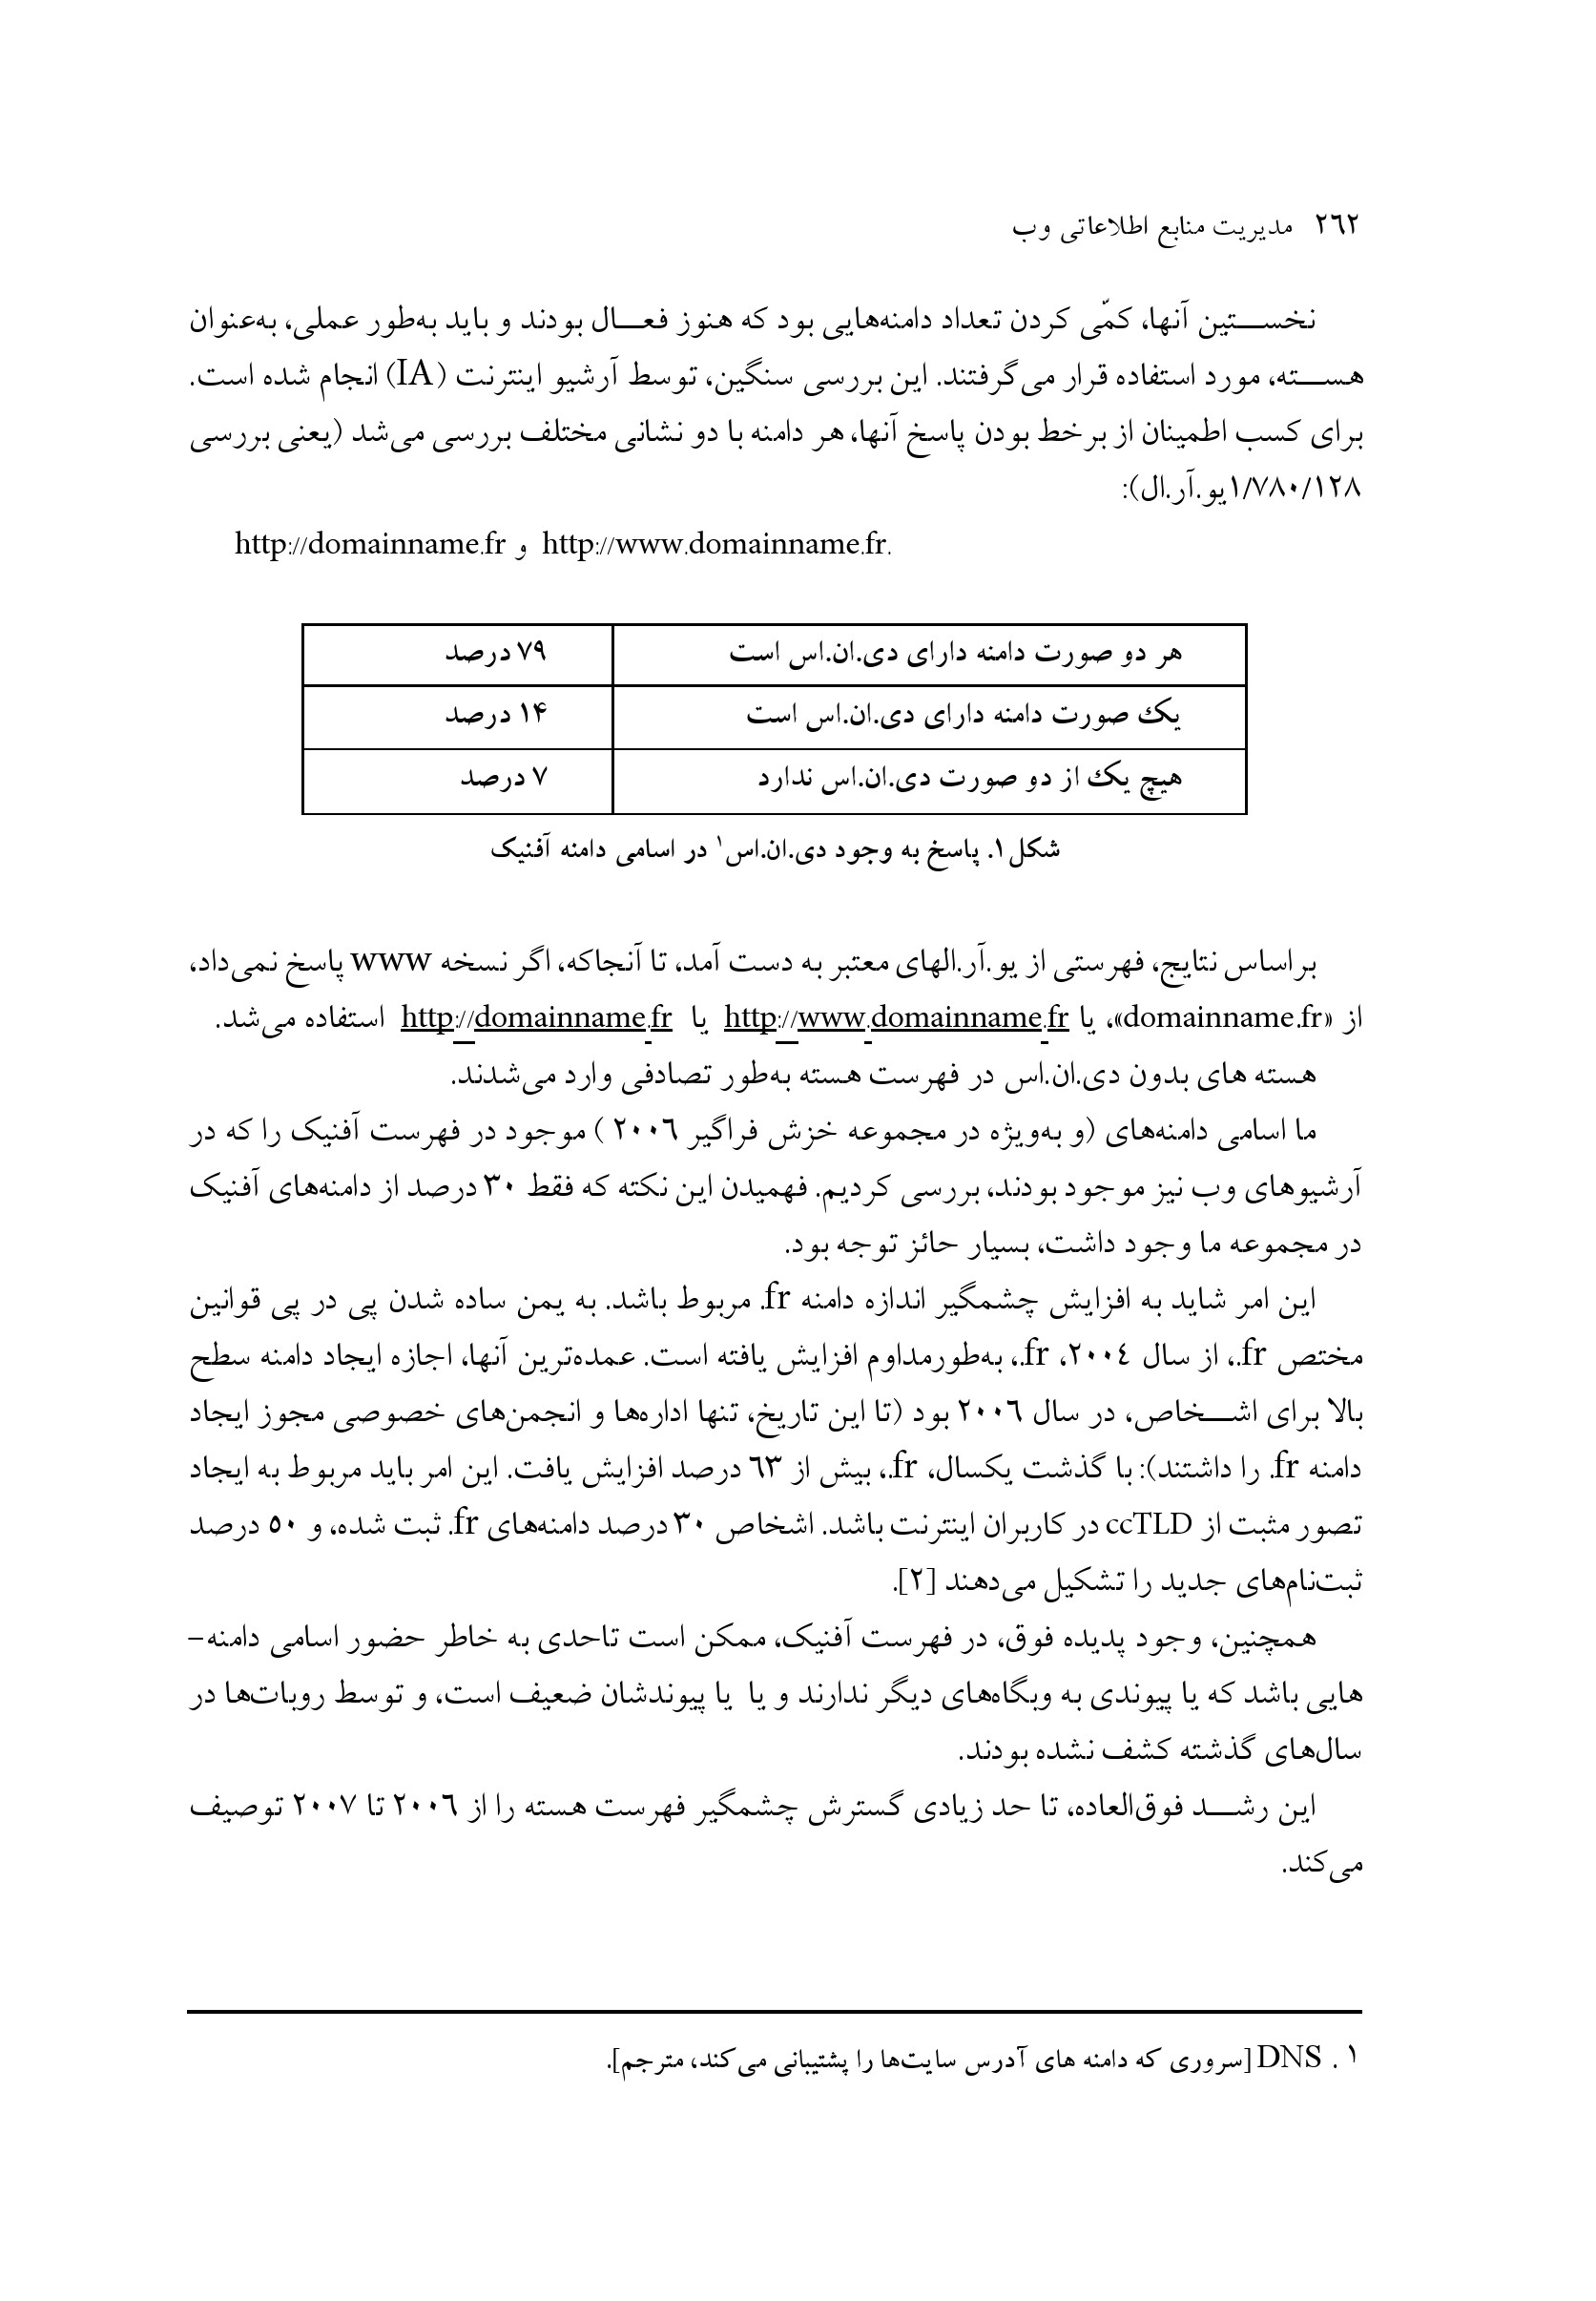
شکل 1. پاسخ به وجود دی. ان. اس در اسامی دامنه آفنیک
بر اساس نتایج، فهرستی از یو.آر.ال های معتبر به دست آمد تا آن جا که اگر نسخه www پاسخ نمی داد، از «domainname.fr» یا http://www.domainname.fr یا http://domainname.fr استفاده می شد.
هسته های بدون دی. ان. اس در فهرست هسته به طور تصادفی وارد می شدند.
ما اسامی دامنه های (و به ویژه در مجموعه خزش فراگیر 2006) موجود در فهرست آفنیک را که در آرشیوهای وب نیز موجود بودند بررسی کردیم فهمیدن این نکته که فقط 30 درصد از دامنه های آفنیک در مجموعه ما وجود داشت بسیار حائز توجه بود
این امر شاید به افزایش چشمگیر اندازه دامنه .fr مربوط باشد به یمن ساده شدن پی در پی قوانین مختص fr. از سال 2004 fr. به طور مداوم افزایش یافته است. عمده ترین ،آن ها اجازه ایجاد دامنه سطح ، بالا برای اشخاص در سال 2006 بود (تا این ،تاریخ تنها اداره ها و انجمن های خصوصی مجوز ایجاد دامنه fr را داشتند): با گذشت یکسال fr. بیش از 63 درصد افزایش یافت این امر باید مربوط به ایجاد تصور مثبت از ccTLD در کاربران اینترنت باشد. اشخاص 30 درصد دامنه های fr ثبت شده و 50 درصد ثبت نام های جدید را تشکیل می دهند [2].
همچنین، وجود پدیده فوق در فهرست ،آفنیک ممکن است تا حدی به خاطر حضور اسامی دامنه هایی باشد که یا پیوندی به وب گاه های دیگر ندارند و یا یا پیوندشان ضعیف است و توسط روبات ها در سال های گذشته کشف نشده بودند.
این رشد فوق العاده تا حد زیادی گسترش چشم گیر فهرست هسته را از 2006 تا 2007 توصیف می کند.
عکس
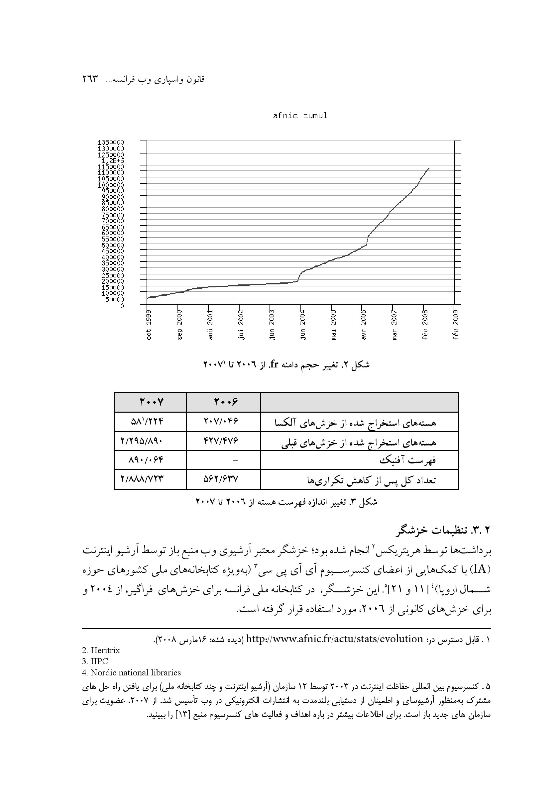
afnic cumu1
شكل 2. تغییر حجم دامنه fr. از 2006 تا 2007
شكل3. تغيير اندازه فهرست هسته از 2006 تا 2007

3.2.تنظیمات خزش گر
برداشت ها توسط هریتریکس انجام شده بود؛ خزش گر معتبر آرشیوی وب منبع باز توسط آرشیو اینترنت (IA) با کمک هایی از اعضای کنسرسیوم آی. آی. پی. سی (به ویژه کتابخانه های ملی کشورهای حوزه شمال اروپا) [11 و 21] این خزش گر در کتابخانه ملی فرانسه برای خزش های فراگیر از 2004 و برای خزش های کانونی از 2006 مورد استفاده قرار گرفته است.
با قابلیت تنظیم ،بالا هریتریکس تغییر مقادیر زیادی از تنظیمات شامل ،دامنه، اولویت های خزش، فیلتر ها، آداب روبات ها و جز آن را مقدور می سازد.
تنظیمات فوق به خزشگر فرمان می دهد چه چیزی را و چگونه باید برداشت کند. زیرا تنظیمات تأثیر زیادی در مجموعه سازی دارند و روبات لازم است مطابق با اهداف خزش گر قالب بندی شود.

1.3.2.حوزه
حوزه تعیین شده برای خزشگر تعریف می کند که کدام یک از یو. آر.ال های کشف شده باید در برداشت وارد و کدام یک کنار گذاشته شود.
از این رو، حوزه خزش کتابخانه ملی ،فرانسه شامل هر وب گاهی می شود که در هر نام دامنه متعلق باشد به:
•
دامنه سطح بالای fr؛
•
دامنه سطح بالای re؛ و
•
هر دامنه دیگری که خزش گر با آن مواجه شود زیرا از یک دامنه .fr یا از یک re تغییر مسیر داده است )طی بررسی خزش، 398,548 تغییر مسیر از اسامی دامنه آفنیک مورد توجه قرار گرفتند). به سبب تغییر مسیر از http://yahoo.fr به http://fr.yahoo.com لازم است خزش گر هر چیزی را که بخشی از http://fr.yahoo.com است گزینش کند اگر چه در چنین موردی، خزش گر باید در همان میزبان باقی بماند به این ترتیب خزش گر هر چیزی را که بخشی از http://fr.yahoo.com است، بر می گزیند، نه از http://de.yahoo.com يا حتى http://fr.news.yahoo.com .
از یک سو این حوزه بسیار بزرگ به نظر می رسد - شامل بیش از یک میلیون دامنه - و از دیگر سو محدود است زیرا وب فرانسه تنها در دامنه های fir میزبانی نمی شود به نقل از گزارش منتشر شده ،آفنیک کمتر از 30 درصد وب گاه های فرانسه در fir میزبانی می شود [2] این رقم با تحلیل مجموعه سایت های انتخابات ،2007 مورد تأیید قرار گرفته است. تنها 36 درصد يو.آر. ال های این مجموعه برای میزبانی در دامنه fr. پذیرفته شده اند حتی اگر از قبل چنین تعیین کنیم که وب گاه های سیاسی نماینده تام الاختيار كل وب فرانسه نیستند به طور مثال کاربرد وسیع org. کل توسط وب گاه های احزاب و اتحادیه های تجاری به بازنمون بیش از حد این دامنه سطح بالا منجر می شود( باید بدانیم fir در بخش عمده وب گاه های فرانسه استفاده نمی شود.
عکس
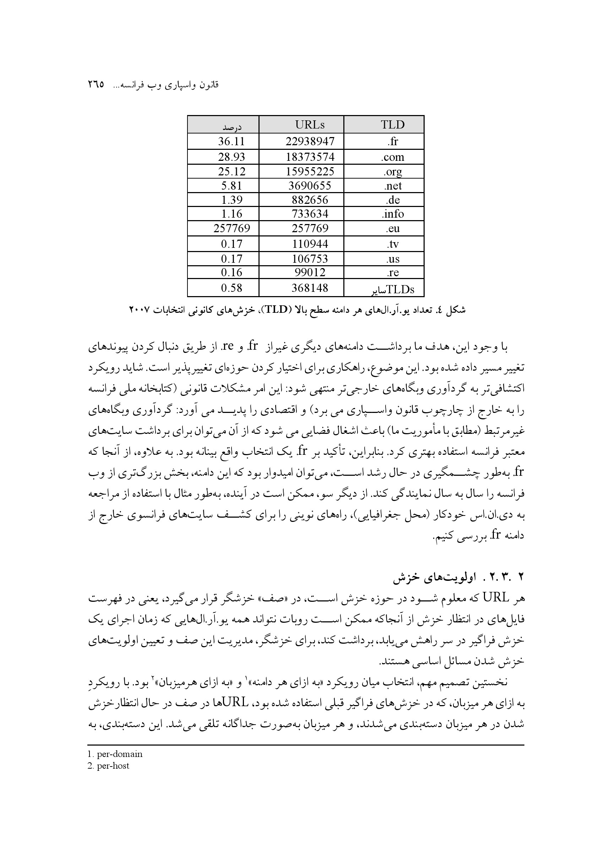
شكل 4. تعداد یو آر.ال های هر دامنه سطح بالا (TLD) خزش های کانونی انتخابات 2007
با وجود این هدف ما برداشت دامنه های دیگری غیر از fr و re از طریق دنبال کردن پیوند های تغییر مسیر داده شده بود این موضوع راه کاری برای اختیار کردن حوزه ای تغییر پذیر است. شاید رویکرد اکتشافی تر به گردآوری وب گاه های خارجی تر منتهی شود: این امر مشکلات قانونی (کتابخانه ملی فرانسه را به خارج از چارچوب قانون واسپاری می برد) و اقتصادی را پدید می آورد گردآوری وب گاه های غیر مرتبط (مطابق با مأموریت ما) باعث اشغال فضایی می شود که از آن می توان برای برداشت سایت های معتبر فرانسه استفاده بهتری کرد بنابراین تأکید بر fr یک انتخاب واقع بینانه بود. به علاوه، از آن جا که fr. به طور چشم گیری در حال رشد است می توان امیدوار بود که این دامنه، بخش بزرگ تری از وب فرانسه را سال به سال نمایندگی کند. از دیگر سو ممکن است در آینده به طور مثال با استفاده از مراجعه به دی.ان.اس خودکار (محل جغرافیایی) راه های نوینی را برای کشف سایت های فرانسوی خارج از دامنه fir بررسی کنیم

2.3.2.اولویت های خزش
هر URL که معلوم شود در حوزه خزش است، در «صف» خزشگر قرار می گیرد، یعنی در فهرست فایل های در انتظار خزش از آن جا که ممکن است روبات نتواند همه یو. آر. ال هایی که زمان اجرای یک خزش فراگیر در سر راهش می یابد برداشت کند برای خزش گر مدیریت این صف و تعیین اولویت های خزش شدن مسائل اساسی هستند.
نخستین تصمیم مهم انتخاب میان رویکرد «به ازای هر دامنه» و «به ازای هر میزبان» بود. با رویکردِ به ازای هر میزبان که در خزش های فراگیر قبلی استفاده شده بود URL ها در صف در حال انتظار خزش شدن در هر میزبان دسته بندی می شدند و هر میزبان به صورت جداگانه تلقی می شد این دسته بندی به
خزش وب گاه های بیش تری با چندین میزبان منجر می شد. وب نوشت های میزبانی شده در سکوهای تجاری یا صفحه های ،شخصی به عنوان میزبان های متمایز مقادیر زیادی از فضای مجموعه را اشغال می کنند به این ترتیب با استفاده از رویکردِ به ازای هر دامنه با این وب گاه ها به عنوان هویتی مستقل برخورد می شود.
برای خزش سال 2007 تصمیم گرفتیم رویکرد به ازای هر دامنه را اتخاذ کنیم. علت اصلی این امر تبعیت از فهرست آفنیک ،بود که فقط بر دامنه ها نظارت می.کند همچنین به عنوان یک نهاد و اسپاری می خواستیم به هر دامنه «شانس / فرصت» یکسانی برای برداشت شدن بدهیم. به علاوه، از آن جا که فهرست هسته 2007 بزرگ تر از فهرست های قبلی بود و مقادیر داده هایی که باید توسط آرشیو اینترنت (IA) بازیابی می شد افزایش نمی یافت (قسمت 5،2 را ببنید) بیم داشتیم ،که عمق خزش کم تری را کسب کنیم. بنابراین به وب گاه های تجاری یا سازمانی که اغلب چندین میزبان دارند و با خزش های کانونی بهتر برداشت می شوند، اهمیت زیادی بدهیم
در آغاز خزش لازم بود اسامی بزرگی مانند orange.fr skyblog.fr free.fr همچون سایر دامنه ها مدیریت شوند. تصمیم گیری برای اقدام به رفتار خاص با این وب گاه ها به تعویق افتاد: در طول خزش، هنگام تحلیل گزارش های ارسالی توسط مهندسان آرشیو اینترنت (IA) امکان انتخاب های مرتبط تر به نظر آسان تر می نمود.
همچنین برای جلوگیری از نمایندگی بیش از حد وب گاه های بزرگ برای هر سایت بیش ترین «بودجه» را تعیین کردیم برای روبات از یک دامنه برداشت بیش از 10,000 URL ممنوع بود. معنای این ،محدودیت این نبود که خزش گر وقتی به این مقدار می رسید به طور کامل متوقف شود؛ اگر کل بودجه خزش صرف نشده بود روبات اجازه داشت مقدار بیش تری برداشت کند
سرانجام برای اطمینان از اینکه روبات منابع کافی برای برداشت کل فهرست هسته در اختیار داشته ،باشد، سطح «میزان دوباره پر کردن» را پایین تر انتخاب کردیم زمان اتصال به هسته هر «ریسمانِ» روبات دستور برداشت صد URL که با دامنه مشابه را دریافت می کرد و سپس به هسته دیگر می رفت. پس از اتمام برداشت صد URL نخست هر هسته روبات به همان هسته باز می گشت.
این، رویکرد متوسطی میان رویکرد نخست پهنا با هدف گردآوری وب گاه های مختلف تا جای ممکن و رویکرد آرشیو سازی ناب است که در آن خزش عمیق یک سایت قبل از [آغاز] برداشت سایت بعدی انجام می گیرد
تصمیم گیری های فوق خطری را برای کتابخانه به همراه خواهد داشت در حقیقت، مجموعه فراهم شده نسبت به مجموعه های سال های قبل بسیار متفاوت است. با وجود این، برای ما بسیار اهمیت داشت که برای کشف راه های جدید در برآوردنِ ضرورت های وظیفه واسپاری قانونی خود، این شیوه گردآوری را تجربه کنیم.

3.3.2.سایر تنظیمات
نقض رویکرد در هر دامنه این بود که: برای روبات ممکن نبود به طور خودکار دامنه های سطح دوم (اس .ال.دی) را کشف کند در مورد کار ما دامنه های سطح ،دوم بخش های فرعیِ تخصصی fr هستند. این دامنه ها یا «اسامی بخش سطح دوم» مختص شناسایی یک صنعت یا یک بخش متعارف (مانند aeroport.fr برای فرودگاه ها یا gouv.fr برای وب گاه های دولتی هستند یا «دامنه های توصیف سطح دوم» که برای شناسایی یک فعالیت یا عنوان چند نوع، اختصاص داده شده اند (به طور مثال، asso.fr. برای فدراسیون ها یا .tm.fr برای دارندگان نشان های تجاری)
بدون هیچ تنظیم خاصی وب گاه های متفاوت که در دامنه های سطح دوم مشابه میزبانی شده اند، از نظر روبات ها به عنوان یک هویت محسوب شده و بودجه یکسانی را دریافت نمی کنند برای اجتناب از این مسئله، فهرست کلی دامنه های میزبانی شده در دامنه های سطح دوم را با دستور برخورد با این وب گاه ها به عنوان وب گاه های منفرد به روبات دادیم (این فهرست توسط آفنیک نیز برای کتابخانه ملی فرانسه تهیه شده است).
به محتوایی که که در صفحه ای جای داده شده بود اما در دامنه ای متفاوت از خود آن صفحه میزبانی می،شد توجه خاصی مبذول .شد به روبات اجازه داده شد از سه جهش انتقالی حداکثر پیروی کند که پیوندهایی جاسازی شده در صفحه های وبی هستند. انجام این امر برای برداشت تعدادی زیادی فایل ،ویدئویی که هدف مهم این خزش بود ضرورت داشت.
در واقع ما سعی داشتیم راه حل های بیشتری را برای برداشت فایل های ویدئویی بیابیم. تعداد ویدئو در وب به طور مداوم رو به افزایش است و این مسئله برای روبات هایی که آن ها را گردآوری می کنند چالش برانگیز است. مشکلات برداشت فایل های ویدئویی به اندازه و شیوه پخش آن ها مربوط می شود (برای تحلیل مشکلات گردآوری رسانه های کنونی، منابع [4] و [7] را ببنید). کمبود فایل های ویدئویی، به سبب وجود محدودیت های فنی در خزش گر، با هدف ما از آرشیو سازی یعنی تهیه تصویری «بازنمون» از وب تناقض دارد ما تصمیم گرفتیم تلاش های خود را بر دو سکوی اصلی پخش ویدئو مورد استفاده netsurfers بر اینترنت فرانسه متمرکز سازیم یوتوب [YouTube و معادل فرانسوی آن دیلیموشن [Dailymotion ما از مهندسان آرشیو اینترنت خواستیم مهندسی فنی دیلیموشن را مطالعه کنند (آن ها قبلا یوتوب را به شکل بسیار خوبی بررسی کرده بودند) و نسخه های هریتریکس بهبود بخشند تا خزش گرها امکان گردآوری ویدئو فایل های این وب گاه ها را داشته باشند.
عکس
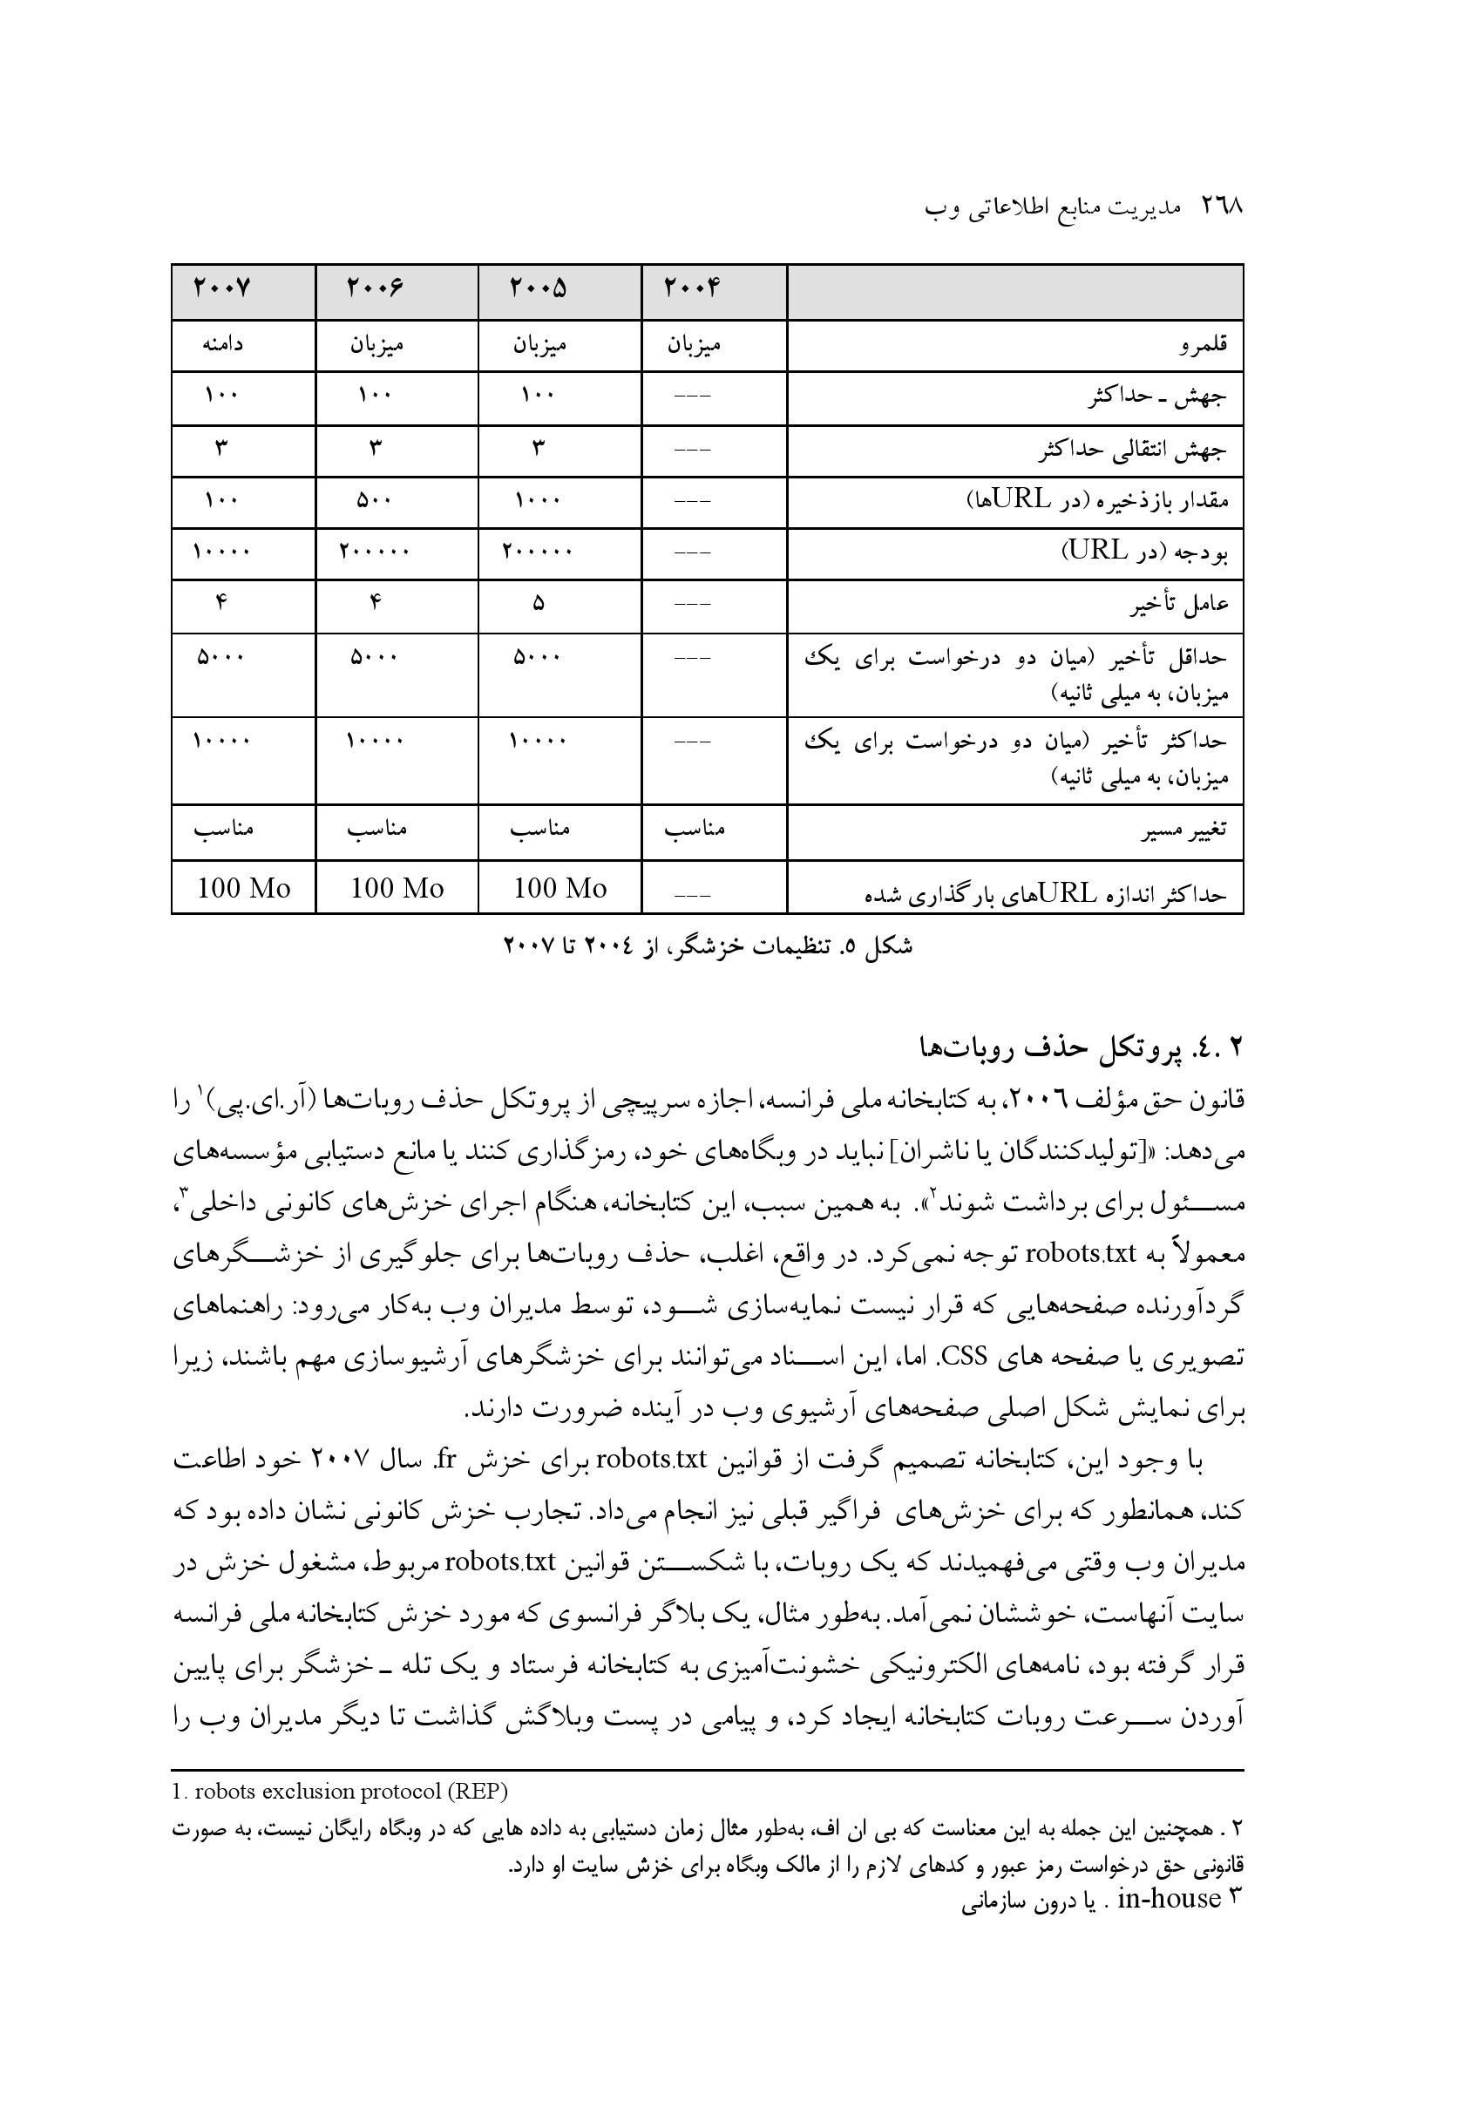
شکل 5. تنظیمات خزش گر، از 2004 تا 2007

4.2.پروتکل حذف روبات ها
قانون حق مؤلف 2006، به کتابخانه ملی فرانسه اجازه سرپیچی از پروتکل حذف روبات ها (آر.ای.پی) را می دهد «[تولیدکنندگان یا ناشران] نباید در وب گاه های خود رمزگذاری کنند یا مانع دستیابی مؤسسه های مسئول برای برداشت شوند». به همین سبب این کتابخانه هنگام اجرای خزش های کانونی داخلی ، معمولاً به robots.txt توجه نمی کرد. در واقع ،اغلب، حذف روبات ها برای جلوگیری از خزش گر های گردآورنده صفحه هایی که قرار نیست نمایه سازی شود، توسط مدیران وب به کار می رود: راهنماهای تصویری یا صفحه های CSS ،اما این اسناد می توانند برای خزش گر های آرشیو سازی مهم باشند زیرا برای نمایش شکل اصلی صفحه های آرشیوی وب در آینده ضرورت دارند.
با وجود این کتابخانه تصمیم گرفت از قوانین robots.txt برای خزش .fr سال 2007 خود اطاعت کند، همان طور که برای خزش های فراگیر قبلی نیز انجام می داد. تجارب خزش کانونی نشان داده بود که مدیران وب وقتی می فهمیدند که یک ،روبات با شکستن قوانین robots.txt مربوط، مشغول خزش در سایت آن هاست خوش شان نمی آمد به طور مثال یک بلاگر فرانسوی که مورد خزش کتابخانه ملی فرانسه قرار گرفته بود نامه های الکترونیکی خشونت آمیزی به کتابخانه فرستاد و یک تله - خزش گر برای پایین آوردن سرعت روبات کتابخانه ایجاد کرد و پیامی در پست وبلاگش گذاشت تا دیگر مدیران وب را
به گذاشتن تله - خزش گر تشویق کند ! در واقع صفحه های و بی محدود شده توسط فایل های robots. txt اغلب تله های خزش گر را در خود جای می دهند به علاوه، گاهی هدف قوانین حذف جلوگیری خزش گرها برای جست و جوی URL های است که می توانستند موجب اضافه بار در وب گاه ها شوند (به طور ،مثال پیشنهادهایی به یک گروه بحث ) . وقتی امکان نظارت بر برداشت هر وب گاه شخصی وجود داشته ،باشد مسائل فنی و مشکلات تولیدکنندگان وبگاه به راحتی در طول خزش کانونی مدیریت خواهند شد. اما کتابخانه تمایلی برای مدیریت آن ها در مقیاس کلان نداشت و نمی خواست مهندسان آرشیو اینترنت زیر فشار مخالفت های مدیران وب عصبانی غرق شوند (به هر حال، سیاست IA احترام به حذف های robots.txt است).
اغلب مؤسسه های مجری خزش های فراگیر در وب به ویژه برداشت دامنه ملی سیاست احترام به حذف روبات ها را انتخاب کردند .[17،10] Nearchive.dk مرکز مجازی (کتابخانه سلطنتی و کتابخانه ایالتی و دانشگاهی) با وظیفه آرشیوسازی دامنه دانمارک ترجیح می دهد از robots.txt چشم پوشی کند، زیرا این روبات بیش تر برای سایت های واقعا مهم شبکه مورد استفاده قرار می گیرد [3] در واقع وب گاه ها با میزبانی محتوای بسیار ارزشمند مانند روزنامه ها یا - سایت های احزاب سیاسی رایج ترین وب گاه هایی هستند که از محدودیت های robots.txt استفاده می کنند [24].

5.2.برنامه ریزی با همکاری آرشیو اینترنت (IA)
برای خزش گر فراگیر سال 2007 آرشیو اینترنت و کتابخانه ملی ،فرانسه بر اندازه تعیین شده مجموعه توافق دارند به نظر می رسید حدود 300,000,000 URL برای هماهنگ کردن نیازهای خزش منطقی باشد. در صورت نیاز IA می توانست برای 10-15 درصد افزایش تصمیم بگیرد.
هر دو نهاد با سازماندهی روز به روز خزش موافق هستند حوزه و تنظیمات اصلی برای برداشت باید میان IA و کتابخانه ملی فرانسه به بحث گذاشته شود و کتابخانه درباره آن ها تصمیم گیری کند. مهندسان IA لازم است بر کار ماشین های خزش نظارت داشته باشند و هفته ای دو بار گزارش هایی به کتابخانه ملی ارسال کنند (در ادامه می آید) برداشت باید قبل از پایان سال خاتمه یابد و تا ماه های نخست سال 2008، داده ها (برای دسترسی ماشین های Wayback و NutchWAX) نمایه سازی شوند؛ و پس از آن، آرشیوها به قفسه های ذخیره خود در کتابخانه ارسال شوند دو مهندس IA باید برای کمک به کتابخانه برای نصب ،قفسه ها مشاوره به تیم BNF و اطمینان از کیفیت مجموعه به پاریس بیایند.

3.خزش گر در حال کار

1.3.آزمایش خزش ها
قبل از اقدام به ،خزش باید به منظور بررسی روبات و عکس العمل های ماشین برای پیش بینی مشکلات آزمایش خزش ها انجام شود. این ،وظایف همراه با نظارت بر روبات ها در طول خزش (2٫3 را ببنید) و توصيف مجموعه بعد از برداشت، عملاً مهم ترین بخش فرآیند تضمین کیفیت برای یک خزش هستند (بخش 4 را ببینید). متدولوژی ،فوق برای چهار خزش فراگیر ما مورد استفاده قرار گرفت.
همان طور که قبلاً توضیح دادیم وظیفه اصلی، قبل از آغاز خزش ادغام فهرست های هسته متفاوت و بررسی آن ها بود دیگر گام مهم اجرای «آزمایش خزش» بود: برای تجزیه و کشف حجم بالای URL در فهرست هسته روباتی راه اندازی شد اجرای خزش از آغاز تا پایان مورد نظر نیست، بلکه خزش در زمان کافی برای شناسایی اسامی دامنه غیر مرتبط یا URL های خطرناک به اجرا در می آید.
به طور مثال URL های ارسال کننده کد «خطای 404» حذف شدند به علاوه اسامی دامنه هایی که به شمار کمی میزبان عمومی (در اکثر موارد ثبت کنندگان یا مالکان تصرف کننده دامنه ) تغییر مسیر داده بودند نیز از خزش حذف شدند. همچنین، اسامی دامنه برای کشت دامنه (یعنی با هدف بالا بردن رتبه یک وب گاه، با استفاده از اسامی چند دامنه ای برای یک IP واحد) شناسایی شدند.

2.3.ارتباط کتابخانه ملی فرانسه و آرشیو اینترنت در طول خزش
خزش فراگیر در 11 اکتبر 2007 راه اندازی شد و در 29 نوامبر به طور کامل پایان یافت (یعنی بعد از «خزش تکه ای») در زمان خزش رابطه IA/BNF بر اساس تحلیل «گزارش یافته ها» بود. این گزارش، همه دامنه های موجود در صف را با نشان دادن URL هایی که قبلاً برای هر یک از آن ها برداشت شده، مقدار بودجه صرف شده و URL های خزش شده فهرست می کند. هدف از این کار تکمیل تخصص سنتی مهندسان IA در این زمینه با دانش تیمی هسته های فرانسوی BNF است. این کار در BNF توسط یک کتابدار و یک مهندس هدایت گردید.
با افزایش بودجه به دامنه هایی که بالای 10,000 URL داشتند توجه خاصی مبذول شد. صرف نظر از اینکه داده ها مرتبط بودند یا نه این تعداد را به عنوان آستانه ای برای آن چه که باید بررسی میشد تعیین کردیم. در تعریف ما داده های غیر مرتبط اسناد با ارزش علمی اندک نیستند بلکه فایل های اضافی ای هستند که در اثر خصیصه های مربوط به وب گاه های پاتولوژی ایجاد شده اند به طور مثال، تله های روبات (به خاطر ایجاد تقویم یا نسخه های جاوا) شمار نامحدودی URL برای صفحه های وبی یکسان ایجاد کردند. وب گاه های میرور نیز مشکل ساز هستند زیرا چندین دامنه محتوای یکسان را با اسامی مختلف میزبانی می کنند در اغلب موارد این دامنه ها حذف شدند.
با استفاده از کشت دامنه وب گاه های اصلی را شناسایی و حذف کردیم. بررسی های برخط نیز برای تعیین مطابقت رشته های حروف با تقویم ها پردازش شد تا آن ها را فیلتر و از ایجاد تله های روباتی جلوگیری کند.
هدف این کنترل ،هفتگی اطمینان از کسب 100 درصد کیفیت خزش نبود - به هر حال یک خزش فراگیر بود. هدف مدیریت بزرگ ترین صف ها به بهترین شکل ممکن و جلوگیری از هدر رفتن زمان و منابع زیادی توسط خزش گر بود.

3.3.«خزش تکه ای»
*«خزش تکه ای»
بعد از سه هفته خزش مداوم شبانه روزی مهندسان IA تصمیم گرفتند خزش را متوقف کنند. آن ها به تحلیل QA در داده های بازیابی شده پرداختند تا دامنه هایی را مشخص کند که روبات به چهارمین سطح عمق آن ها (یعنی سه جهش نسبت به صفحه هسته) نرسیده بود این دامنه ها بار دیگر (با عنوان «خزش تکه ای») هر زمان که ممکن بود خزش شدند.
خزش تکه ای دیگری برای بازیابی فایل های ویدئویی شناخته شده در طول مدت برداشت راه اندازی شد اما بنا به دلایل فنی بارگذاری نشد (مشکلات فایل های میزبانی شده در دامنه های مختلف و جز آن).

4.پیامدهای خزش
تحلیل های زیادی درباره مجموعه برداشت شده صورت گرفت مهندسان ،IA که برای کمک به ما در زمان نصب قفسه ها به پاریس آمده بودند بسیار کارآمد بودند. نخستین هدف این تحلیل ها کنترل کیفیت داده های دریافتی بود همچنین مایل بودیم مجموعه ها را در مقیاس وسیع شناسایی کنیم: طیف اسناد موجود در قفسه ها در عمل چه بود شکل و عمق وب گاه های برداشت شده چگونه بود و جز آن. از این رو، هدف، تعیین کمیت و کیفیت مجموعه سال 2007 ما بود. سرانجام تحلیل نتایج خزش فراگیر 2007 ، و مقایسه این نتایج با خزش های قبلی (به ویژه خزش سال 2006) برای تعیین تأثیر تنظیمات جدید خزش و تصمیم گیری درباره این که آیا این خزش ها در جهت وظیفه واسپاری قانونی ما قرار دارند، ضرورت داشت.

1.4.اشکال اصلی
عکس
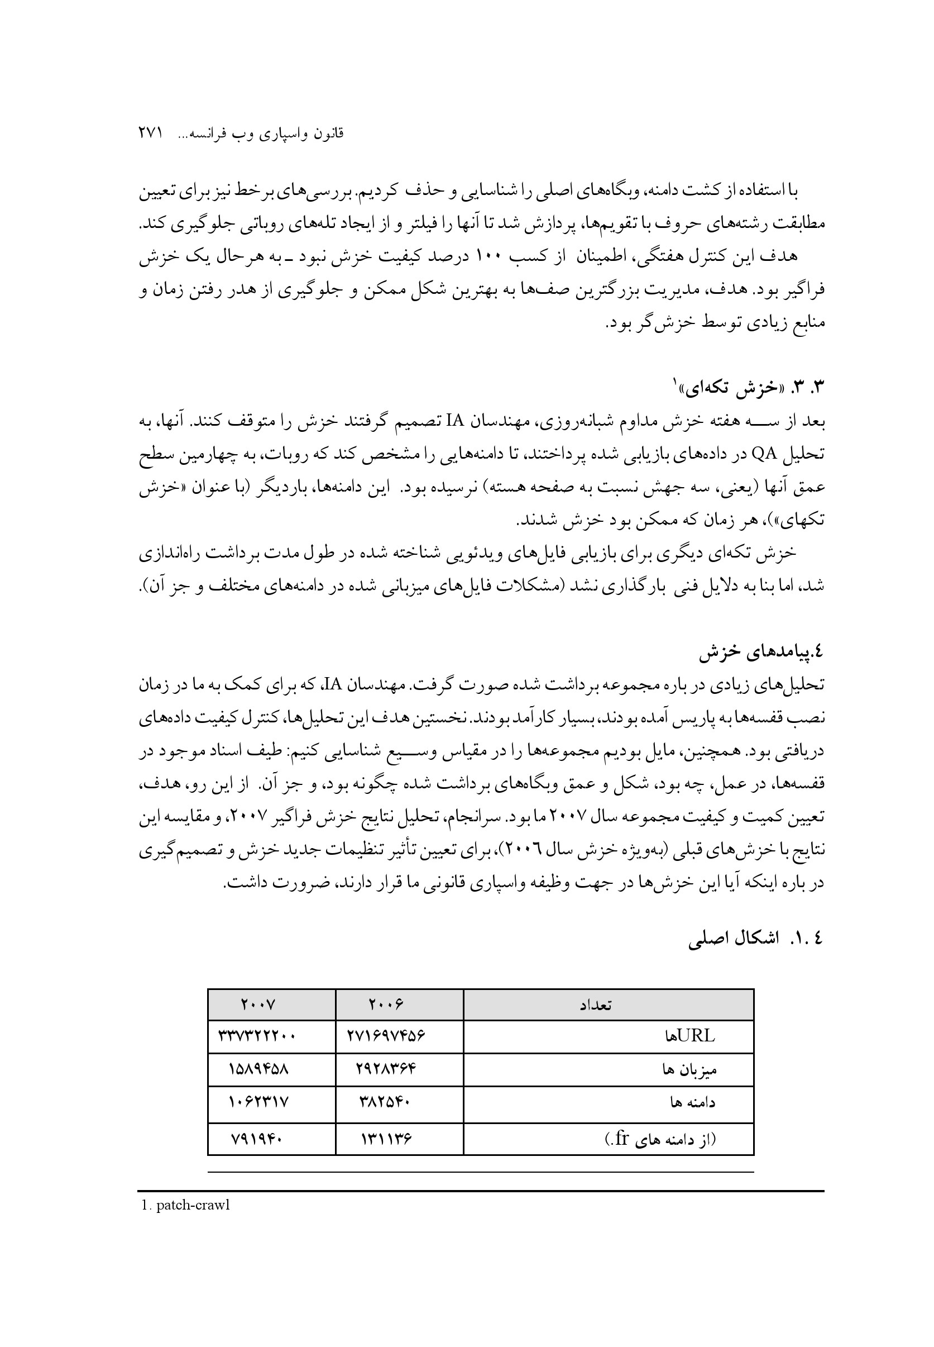
عکس
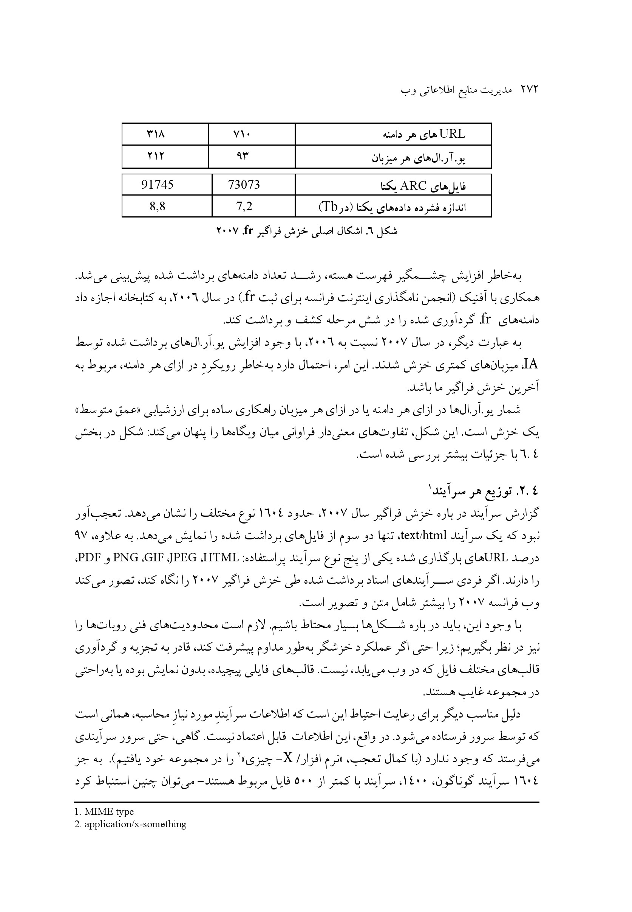
شكل .6 اشکال اصلی خزش فراگیر fr 2007
به خاطر افزایش چشم گیر فهرست ،هسته رشد تعداد دامنه های برداشت شده پیش بینی می شد. همکاری با آفنیک (انجمن نام گذاری اینترنت فرانسه برای ثبت fr) در سال 2006، به کتابخانه اجازه داد دامنه های .fr گردآوری شده را در شش مرحله کشف و برداشت کند.
به عبارت دیگر در سال 2007 نسبت به 2006 با وجود افزایش یو. آر.ال های برداشت شده توسط IA میزبان های کمتری خزش شدند این ،امر احتمال دارد به خاطر رویکردِ در ازای هر دامنه مربوط به آخرین خزش فراگیر ما باشد.
شمار .يو. آر.ال ها در ازای هر دامنه یا در ازای هر میزبان راه کاری ساده برای ارزشیابی «عمق متوسط» یک خزش است این ،شکل تفاوت های معنی دار فراوانی میان وب گاه ها را پنهان می کند: شکل در بخش 4. 6 با جزئیات بیشتر بررسی شده است.

2.4.توزیع هر سرآیند
*توزیع هر سرآیند
گزارش سرآیند درباره خزش فراگیر سال 2007، حدود 1604 نوع مختلف را نشان می دهد. تعجب آور نبود که یک سرآیند text/html تنها دو سوم از فایل های برداشت شده را نمایش می دهد. به علاوه، 97 درصد URL های بارگذاری شده یکی از پنج نوع سرآیند پر استفاده PNG ،GIF ،JPEG ،HTML و PDF را دارند اگر فردی سرآیندهای اسناد برداشت شده طی خزش فراگیر 2007 را نگاه کند، تصور می کند وب فرانسه 2007 را بیشتر شامل متن و تصویر است.
با وجود ،این باید درباره شکل ها بسیار محتاط باشیم. لازم است محدودیت های فنی روبات ها را نیز در نظر بگیریم؛ زیرا حتی اگر عملکرد خزش گر به طور مداوم پیشرفت کند قادر به تجزیه و گردآوری قالب های مختلف فایل که در وب می یابد نیست قالب های فایلی ،پیچیده بدون نمایش بوده یا به راحتی در مجموعه غایب هستند.
دلیل مناسب دیگر برای رعایت احتیاط این است که اطلاعات سرآیند مورد نیاز محاسبه، همانی است که توسط سرور فرستاده می شود در واقع این اطلاعات قابل اعتماد نیست گاهی، حتی سرور سرآیندی می فرستد که وجود ندارد (با کمال تعجب «نرم افزار/ X -چیزی» را در مجموعه خود یافتیم). به جز 1604 سرآیند گوناگون 1400، سرآیند با کمتر از 500 فایل مربوط هستند- می توان چنین استنباط کرد
که سرآیند ها به طرز نامناسبی تعیین شده اند.
به نظر می رسد اهمیت این مسئله سال به سال بیشتر شود. یو.آر.ال های خزش فراگیر 2004، دارای 554 سرایند گوناگون هستند؛ این رقم به 1024 در سال 2006 و به 1604 در 2007 تغییر یافت.
عکس
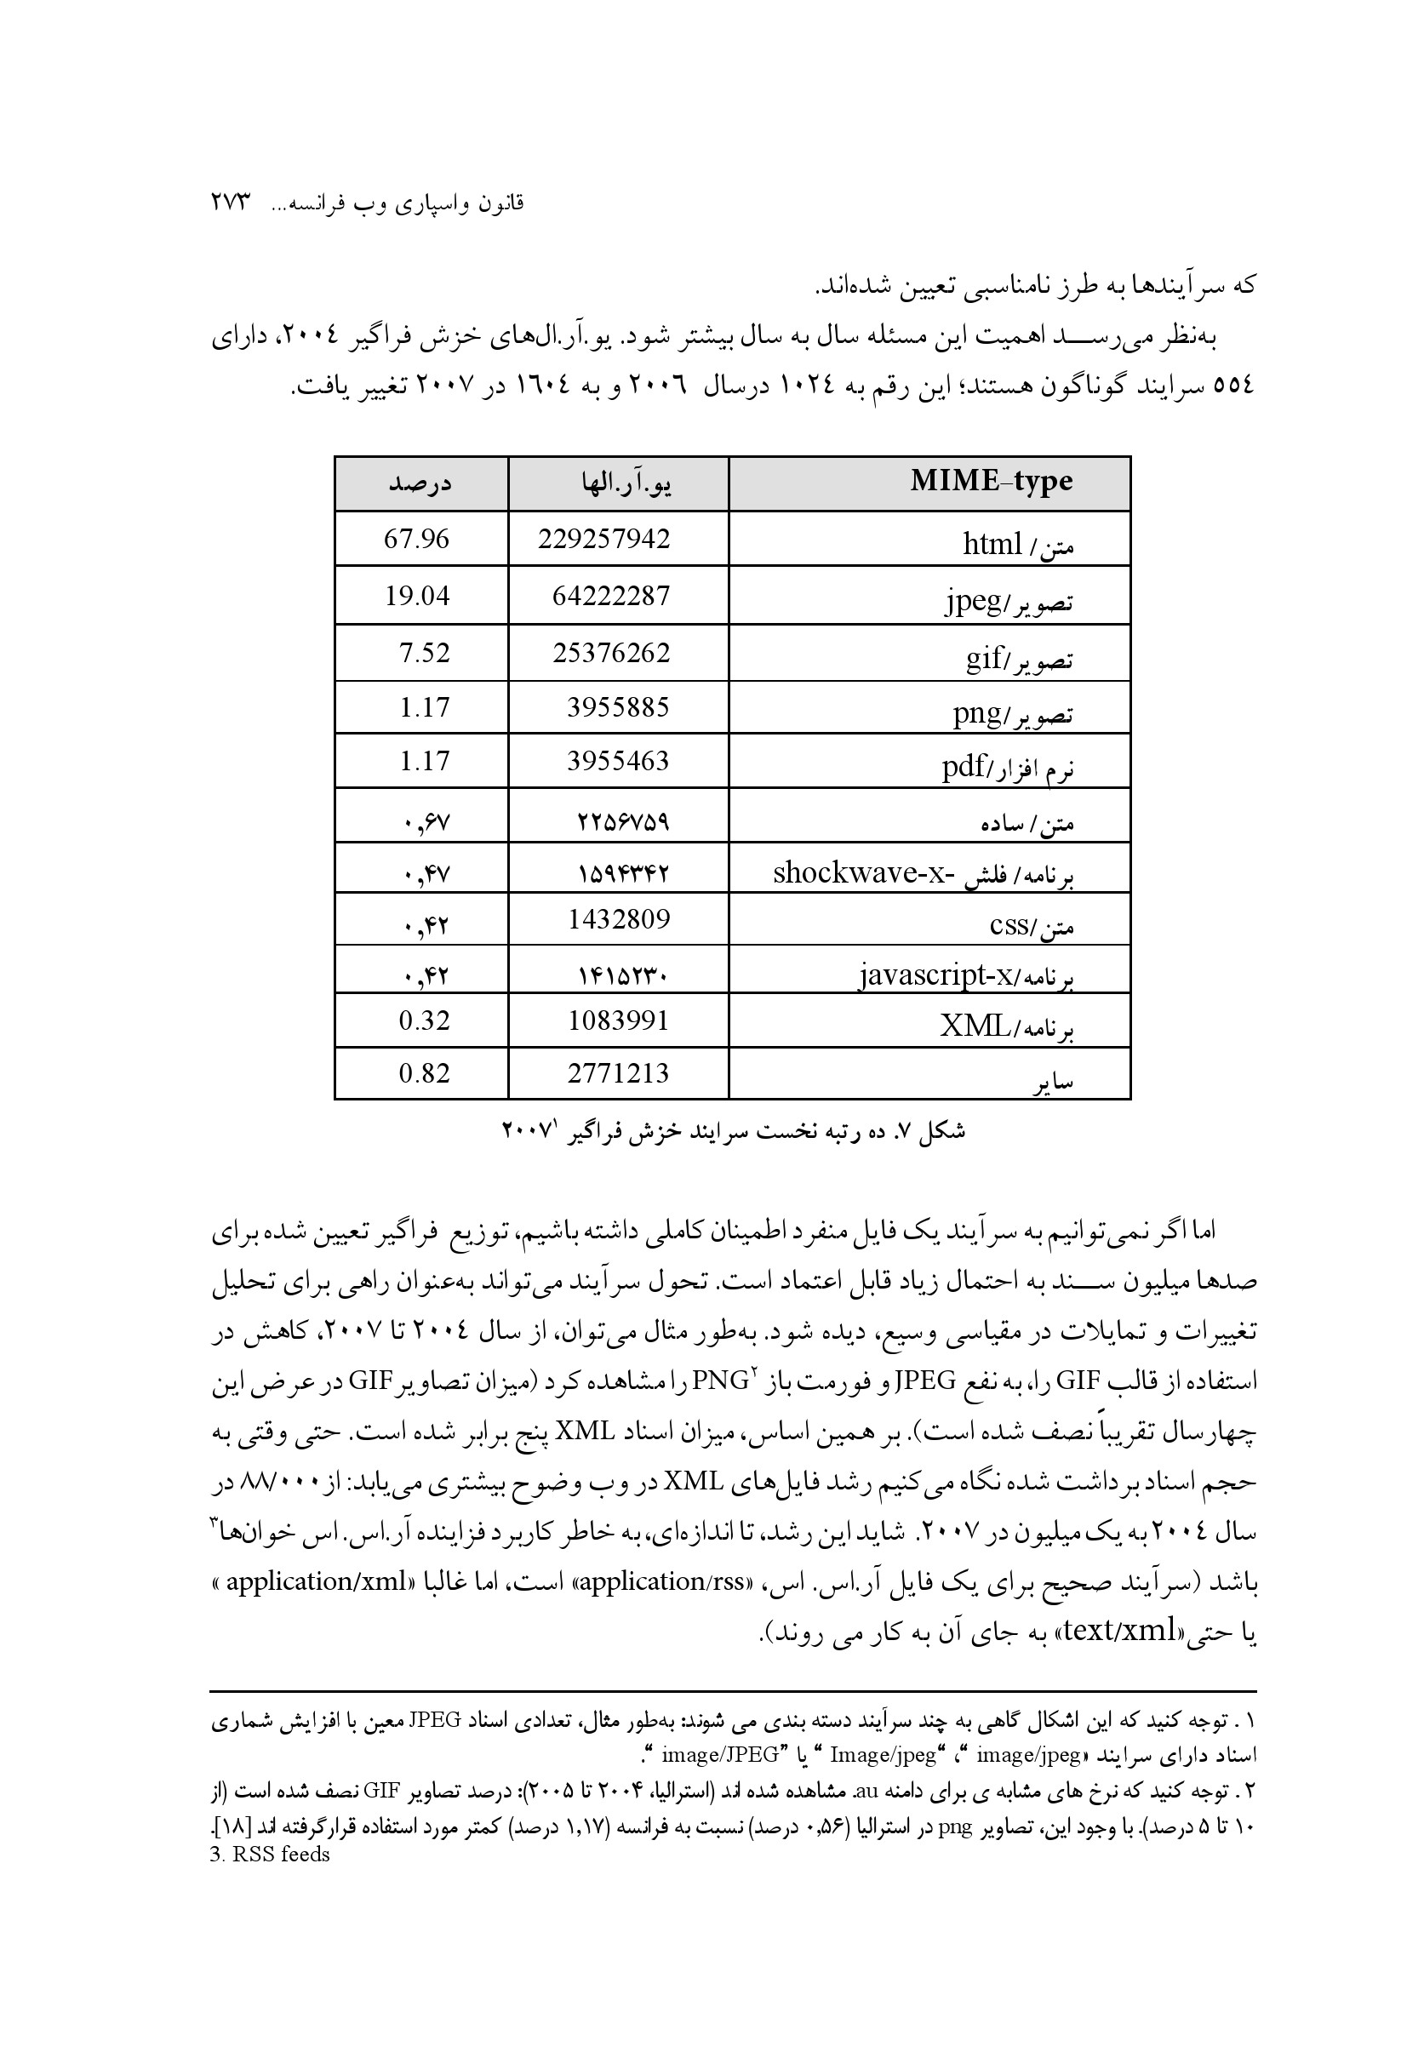
شکل 7. ده رتبه نخست سرایند خزش فراگیر 2007
اما اگر نمی توانیم به سرآیند یک فایل منفرد اطمینان کاملی داشته باشیم توزیع فراگیر تعیین شده برای صد ها میلیون سند به احتمال زیاد قابل اعتماد .است تحول سرآیند می تواند به عنوان راهی برای تحلیل تغییرات و تمایلات در مقیاسی وسیع دیده .شود به طور مثال می توان از سال 2004 تا 2007 کاهش در استفاده از قالب GIF را به نفع JPEG و فورمت باز PNG را مشاهده کرد (میزان تصاویر GIF در عرض این چهار سال تقریباً نصف شده است). بر همین اساس میزان اسناد XML پنج برابر شده است. حتی وقتی به حجم اسناد برداشت شده نگاه می کنیم رشد فایل های XML در وب وضوح بیش تری می یابد: از 88/000 در سال 2004 به یک میلیون در 2007 شاید این ،رشد تا ،اندازه ای به خاطر کاربرد فزاینده .آر.اس. اس خوان ها باشد (سرآیند صحیح برای یک فایل آر.اس.اس، «application/rss» است، اما غالبا «application/xml» يا حتى «text/xml» به جای آن به کار می روند).
قالب فایلی دیگر رو به افزایش در مجموعه های خزش های فراگیر ، نرم افزار فلش شاک ویو است. این رشد می تواند دو علت داشته باشد:محبوبیت در حال افزایش قالب فلش در وب توانایی بیش تر خزنده هریتریکس برای برداشت این نوع فایل
عکس
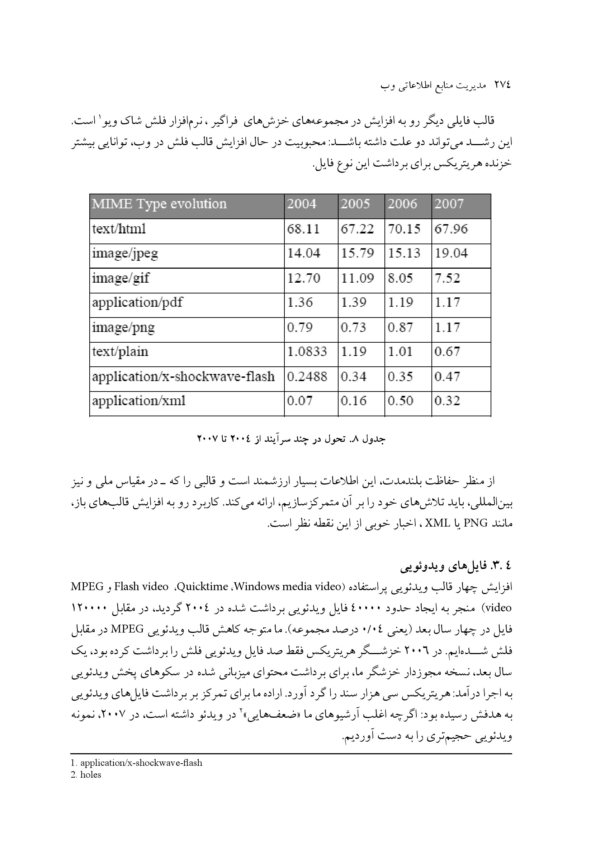
جدول 8. تحول در چند سرآیند از 2004 تا 2007
از منظر حفاظت بلندمدت این اطلاعات بسیار ارزشمند است و قالبی را که - در مقیاس ملی و نیز بین المللی باید تلاش های خود را بر آن متمرکز سازیم ارائه می کند کاربرد رو به افزایش قالب های باز مانند PNG یا XML ، اخبار خوبی از این نقطه نظر است

3.4.فایل های ویدوئویی
افزایش چهار قالب ویدئویی پر استفاده (Flash video Quicktime Windows media video و MPEG video) منجر به ایجاد حدود 40000 فایل ویدئویی برداشت شده در 2004 ،گردید در مقابل 120000 فایل در چهار سال بعد (یعنی 0/04 درصد مجموعه) ما متوجه کاهش قالب ویدئویی MPEG در مقابل فلش شده ایم. در 2006 خزش گر هریتریکس فقط صد فایل ویدئویی فلش را برداشت کرده بود، یک سال بعد، نسخه مجوزدار خزش گر ما، برای برداشت محتوای میزبانی شده در سکو های پخش ویدئویی به اجرا درآمد هریتریکس سی هزار سند را گرد آورد اراده ما برای تمرکز بر برداشت فایل های ویدئویی به هدفش رسیده بود اگر چه اغلب آرشیوهای ما «ضعف هایی» در ویدئو داشته است، در 2007، نمونه ویدئویی حجیم تری را به دست آوردیم
عکس
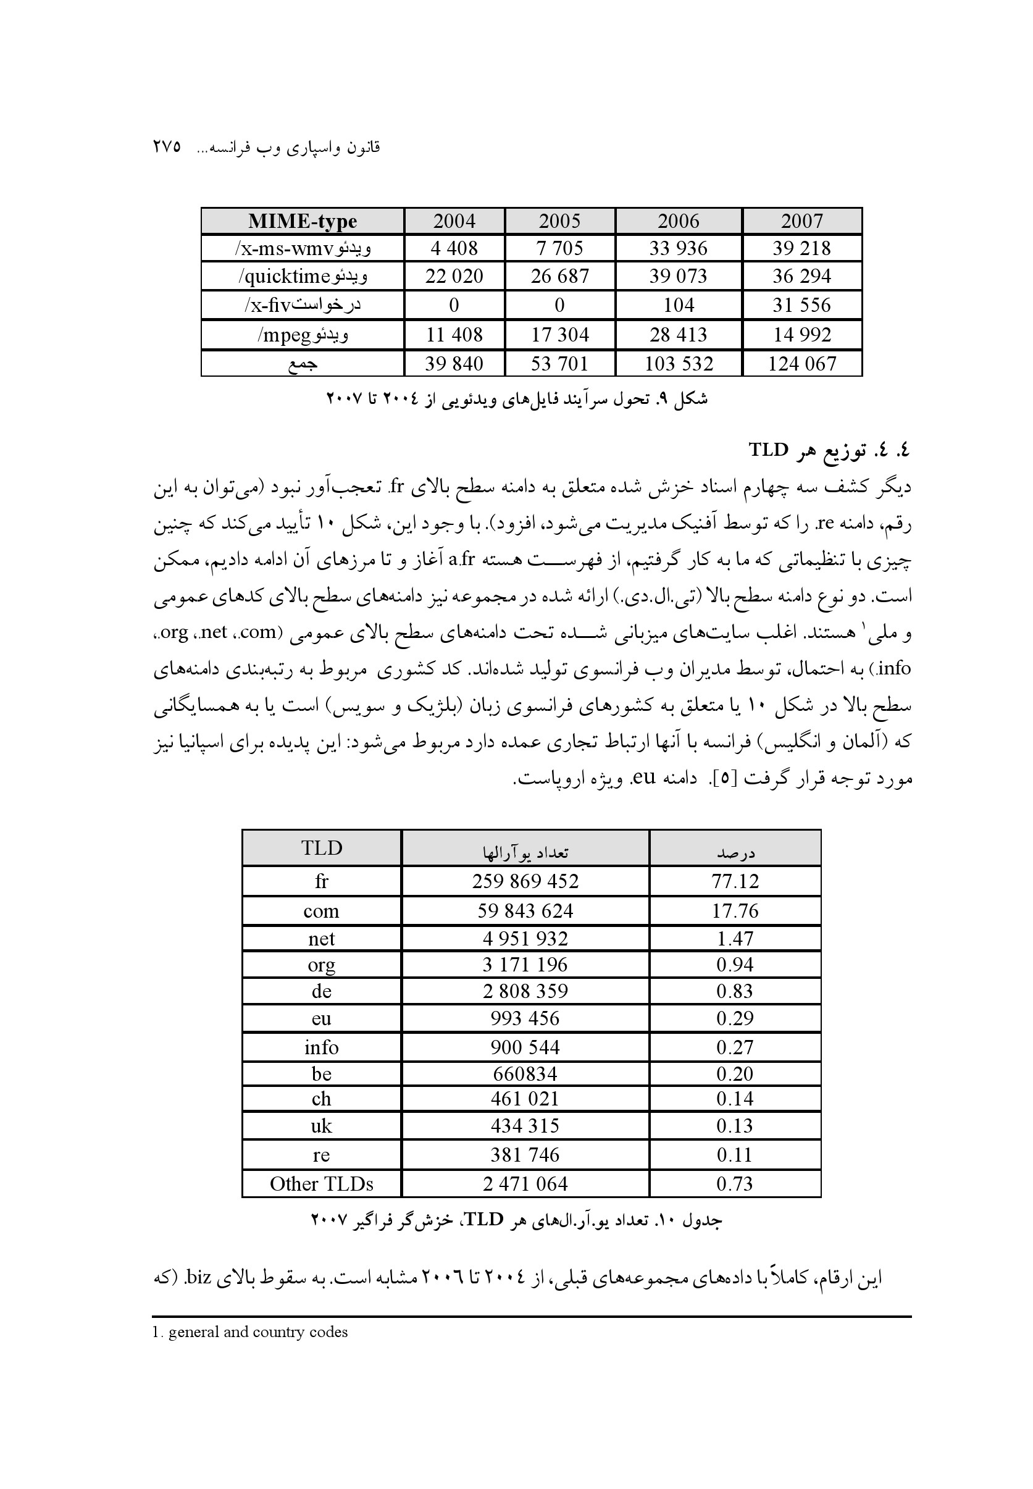
شكل 9. تحول سرآیند فایل های ویدئویی از 2004 تا 2007

4.4.توزیع هر TLD
دیگر کشف سه چهارم اسناد خزش شده متعلق به دامنه سطح بالای .fr تعجب آور نبود (می توان به این رقم دامنه .re را که توسط آفنیک مدیریت می شود افزود). با وجود ،این شکل 10 تأیید می کند که چنین چیزی با تنظیماتی که ما به کار گرفتیم، از فهرست هسته a.fr آغاز و تا مرزهای آن ادامه دادیم، ممکن .است دو نوع دامنه سطح بالا (تی.ال.دی.) ارائه شده در مجموعه نیز دامنه های سطح بالای کدهای عمومی و ملی هستند اغلب سایت های میزبانی شده تحت دامنه های سطح بالای عمومی (org .net .com. info) به احتمال، توسط مدیران وب فرانسوی تولید شده اند کد کشوری مربوط به رتبه بندی دامنه های سطح بالا در شکل 10 یا متعلق به کشورهای فرانسوی زبان (بلژیک و سوییس) است یا به همسایگانی که (آلمان و انگلیس) فرانسه با آن ها ارتباط تجاری عمده دارد مربوط می شود: این پدیده برای اسپانیا نیز مورد توجه قرار گرفت .[5] دامنه .eu ویژه اروپاست
جدول 10. تعداد یو. آر. ال های هر ،TLD، خزش گر فراگیر 2007
این ارقام، کاملاً با داده های مجموعه های قبلی از 2004 تا 2006 مشابه است. به سقوط بالای biz. (که
سال ها قبل در 10 رتبه نخست دامنه سطح بالا جای داشت)، و ظهور ناگهانی eu. توجه کنید.
با وجود این، اگر به تعداد دامنه های میزبانی شده در یک دامنه سطح بالای خاص نگاه کنیم توزیع های متفاوت را متوجه می شویم.
عکس
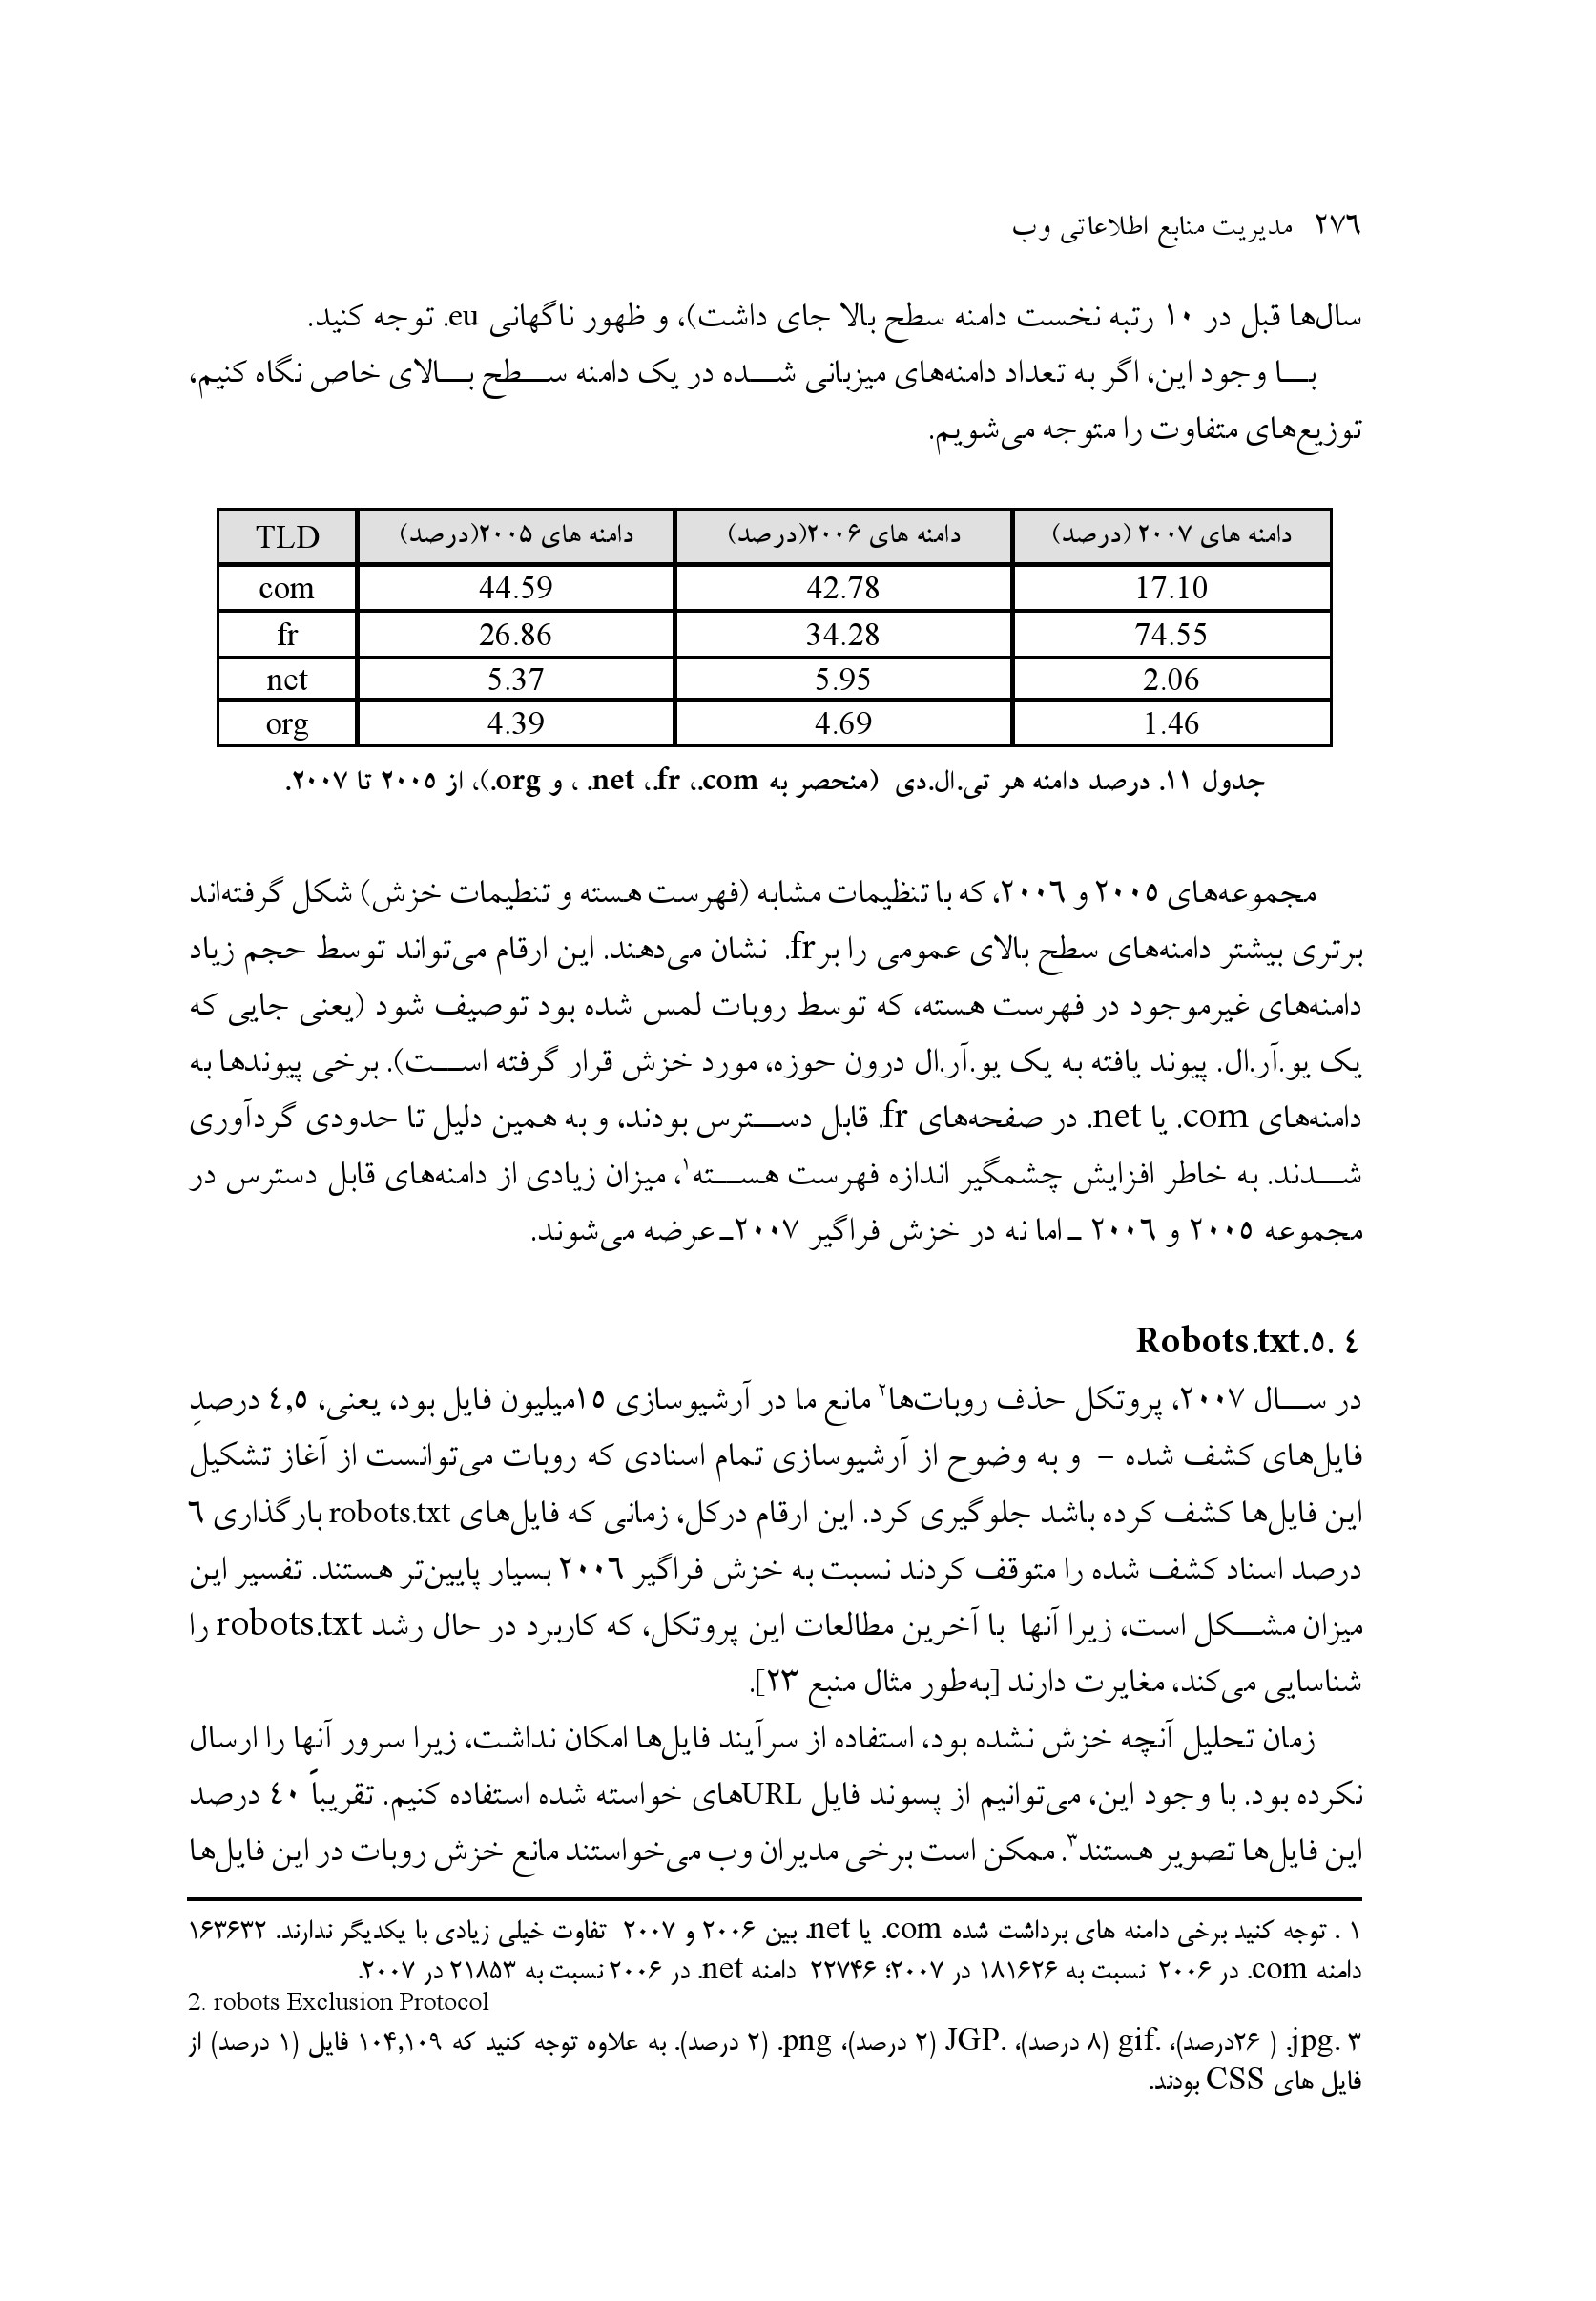
جدول 11. درصد دامنه هر تی.ال.دی (منحصر به net fr .com. ، و org.)، از 2005 تا 2007.
مجموعه های 2005 و 2006، که با تنظیمات مشابه (فهرست هسته و تنظیمات خزش) شکل گرفته اند برتری بیش تر دامنه های سطح بالای عمومی را بر fr نشان می دهند این ارقام می تواند توسط حجم زیاد دامنه های غیر موجود در فهرست ،هسته که توسط روبات لمس شده بود توصیف شود (یعنی جایی که یک یو.آر.ال. پیوند یافته به یک یو.آر.ال درون حوزه مورد خزش قرار گرفته است). برخی پیوندها به دامنه های .com یا .net در صفحه های fr قابل دسترس بودند و به همین دلیل تا حدودی گردآوری شدند به خاطر افزایش چشمگیر اندازه فهرست هسته میزان زیادی از دامنه های قابل دسترس در مجموعه 2005 و 2006 - اما نه در خزش فراگیر 2007 عرضه می شوند.

Robots.txt.5.4
در سال 2007، پروتکل حذف روبات ها مانع ما در آرشیو سازی 15میلیون فایل بود، یعنی، 4,5 درصدِ فایل های کشف شده - و به وضوح از آرشیوسازی تمام اسنادی که روبات می توانست از آغاز تشکیل این فایل ها کشف کرده باشد جلوگیری کرد این ارقام در کل زمانی که فایل های robots.txt بارگذاری 6 درصد اسناد کشف شده را متوقف کردند نسبت به خزش فراگیر 2006 بسیار پایین تر هستند. تفسیر این میزان مشکل است زیرا آن ها با آخرین مطالعات این پروتکل که کاربرد در حال رشد robots.txt را شناسایی می کند مغایرت دارند [به طور مثال منبع 23].
زمان تحلیل آن چه خزش نشده بود استفاده از سرآیند فایل ها امکان نداشت زیرا سرور آن ها را ارسال نکرده بود. با وجود این می توانیم از پسوند فایل URL های خواسته شده استفاده کنیم. تقریباً 40 درصد این فایل ها تصویر هستند ممکن است برخی مدیران وب می خواستند مانع خزش روبات در این فایل ها
شوند، زیرا آن ها توسط موتور های جست و جو نمایه سازی نشده بودند این فرض با کمک شیوه ای که روبات های ما این فایل ها را کشف کردند مورد تأیید قرار گرفته است: نیمی از آن ها (7/378/578)، هنگام پیگیری یک پیوند جاسازی شده یافت شدند.
بنابراین، تمکین از robots.txt مانع برداشت بسیار مرتبط داده هایی می شود که برای روبات های موتورهای جست وجو، غیر ضروری اما برای روبات آرشیوسازی ما بسیار مفید است. در برخی مواقع، پروتکل حذف روبات ها (آر.ای.پی) از دسترسی ما به کل یک سایت جلوگیری می کرد بیش از 150/000 URL که به عنوان هسته هایی که به وسیله robots.txt محافظت می شدند به کار رفتند.

6.4عمق خزش
برای تعیین عمق خزش، ممکن است تعداد یو. آر. ال ها برای هر دامنه .fr را محاسبه کنیم.
عکس
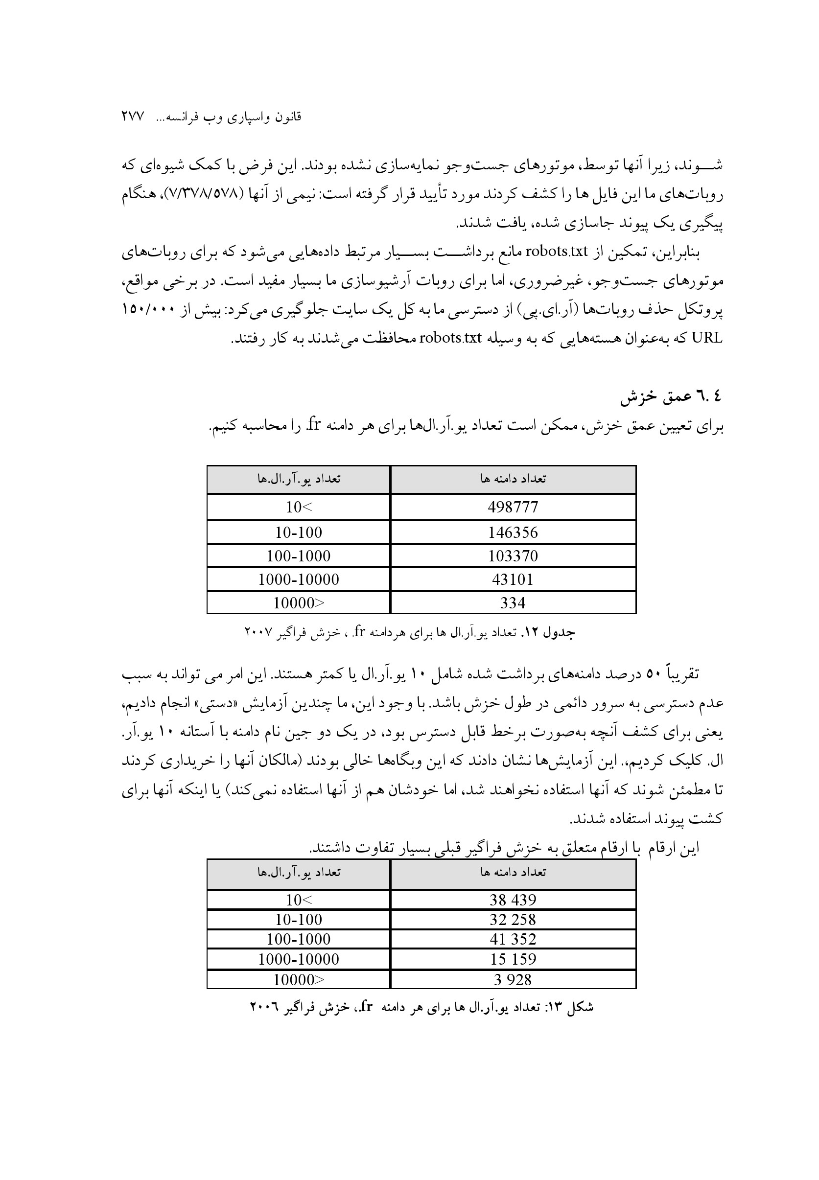
جدول 12. تعداد یو.آر.ال ها برای هر دامنه .fr ، خزش فراگیر 2007
تقریباً 50 درصد دامنه های برداشت شده شامل 10 یو.آر.ال یا کم تر هستند. این امر می تواند به سب عدم دسترسی به سرور دائمی در طول خزش باشد با وجود این ما چندین آزمایش «دستی» انجام دادیم یعنی برای کشف آن چه به صورت برخط قابل دسترس بود در یک دو جین نام دامنه با آستانه 10 یو.آر.ال کلیک کردیم این آزمایش ها نشان دادند که این وب گاه ها خالی بودند (مالکان آن ها را خریداری کردند تا مطمئن شوند که آن ها استفاده نخواهند شد، اما خودشان هم از آن ها استفاده نمی کند) یا این که آن ها برای کشت پیوند استفاده شدند.
این ارقام با ارقام متعلق به خزش فراگیر قبلی بسیار تفاوت داشتند.
شكل 13: تعداد یو.آر.ال ها برای هر دامنه .fr. خزش فراگیر 2006
سه تفاوت عمده میان سال های 2006 و 2007 درباره عمق دامنه های fr. عبارت اند از:
•
دامنه های بسیار زیاد تقریباً خالی در 2007 که می توانست ناشی از افزایش اندازه فهرست هسته باشد.
•
برخی دامنه ها در جایی که بیش از 10,000 یو آر ال آرشیو شده بود میان دو خزش به عدد 10 تقسیم شدند این امر پیامد محدود کردن «بودجه» برای 10,000 یو.آر.ال بود؛ همچنین شاید به خاطر رویکرد «به ازای هر دامنه»: دامنه های چندین میزبانه باز نمون نمی شوند.
•
از سوی دیگر این رویکرد خزش عمیق تر تعداد بیش تر دامنه های «کوچک» یا «متوسط»، بین 100 و 10,000 يو.آر.ال را اجازه می داد.
ممکن است این ارقام تحت تأثیر تله های روبات ،باشند اما در حال حاضر نمی دانیم با کدام پسوند. سایر کنترل کیفیت ها، بیش از همه کنترل بصری وب گاه های شخصی برای تخمین این ارقام ضرورت دارد. با وجود این ارقام از دید قانون واسپاری فرانسه و اهداف اولیه این ،خزش، رضایت بخش به نظر رسد: با تضمین اینکه همه وب گاه های .fr موجود در مجموعه وظیفه سنگین برداشت وب گاه های کوچک و متوسط شاید به بهای وب گاه های بزرگ تر را داشته باشند

7.4.وب گاه های بزرگ
برای پالایش تحلیل عمق وب گاه ممکن است بر بزرگترین وب گاه ها تمرکز کنیم. هدف، بررسی علت چرایی بیش تر خزش شدن این وب گاه ها نسبت به دیگران است - آیا به این دلیل است که آن ها نسبت به دیگران بیش تر برخط هستند؟
اطلاعات مختلفی از نمایه خزش (سی.دی.ایکس) اخذ شده بود: فهرست 50 دامنه بزرگ (مربوط به سال 2005 تا 2007)؛ و فهرست 1000 دامنه بزرگ در سال های 2006 و 2007.

1.7.4.دامنه ها
از این گذشته میان مجموعه های مختلف تناقص های زیادی وجود دارد نخستین تناقض، اندازه دامنه های بزرگ است تنها سه دامنه دارای بیش از 1,000,000 یو آر ال در مجموعه در 2007 نسبت به 25 یو.آر.ال در مجموعه 2006 - در بخش قبلی ارقام متفاوتی را دیدیم و می توانیم با همان دلایل این ارقام را توصیف کنیم ،هم چنین محتوای 50 سایت بزرگ نخست فهرست بسیار متفاوت است: تنها 20 درصد 50 دامنه بزرگ نخست مربوط به خزش گرهای فراگیر سال 2007 در وضعیتی معادل آن در 2006 ارائه شده اند.
بزرگ ترین وبگاه 2006 (free.fr) که دارای بیش از هفت میلیون یو.آر.ال بود، در سال 2007 فقط 40000 یو.آر.ال «وزن» دارد!
عکس
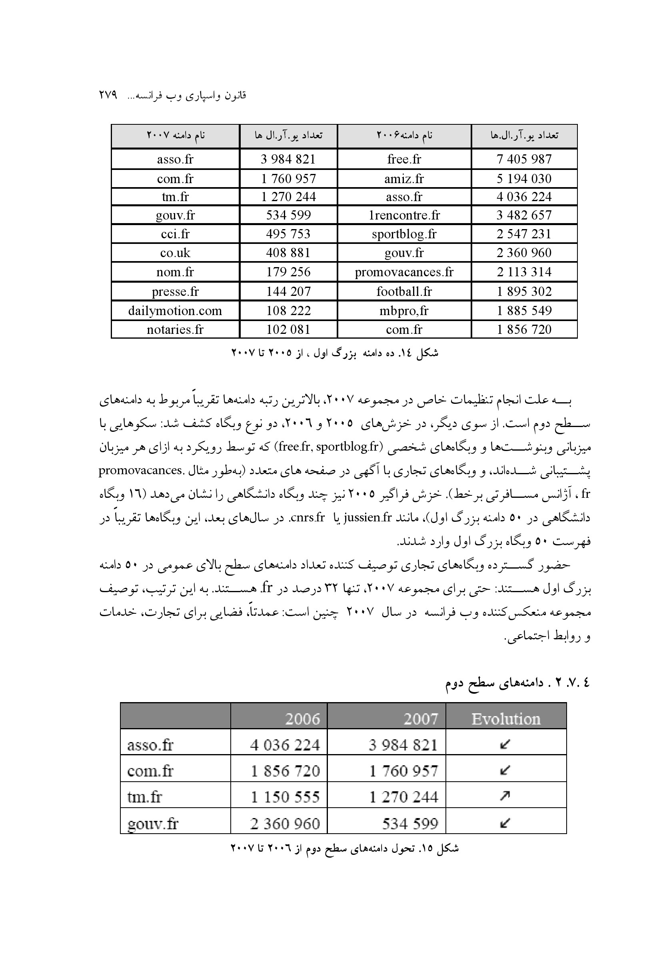
شكل 14. ده دامنه بزرگ اول، از 2005 تا 2007
به علت انجام تنظیمات خاص در مجموعه 2007، بالاترین رتبه دامنه ها تقریباً مربوط به دامنه های سطح دوم است از سوی دیگر در خزش های 2005 و 2006، دو نوع وبگاه کشف شد سکو هایی با میزبانی و بنوشت ها و وب گاه های شخصی (free.fr, sportblog.ir) که توسط رویکرد به ازای هر میزبان پشتیبانی شده اند و وب گاه های تجاری با آگهی در صفحه های متعدد (به طور مثال .promovacances fr ، آژانس مسافرتی برخط) خزش فراگیر 2005 نیز چند وب گاه دانشگاهی را نشان می دهد (16 وب گاه دانشگاهی در 50 دامنه بزرگ اول)، مانند jussien.fr یا .cnrs.fr در سال های بعد این وب گاه ها تقریباً در فهرست 50 وبگاه بزرگ اول وارد شدند.
حضور گسترده وب گاه های تجاری توصیف کننده تعداد دامنه های سطح بالای عمومی در 50 دامنه بزرگ اول هستند: حتی برای مجموعه 2007 تنها 32 درصد در .fr هستند به این ترتیب، توصیف مجموعه منعکس کننده وب فرانسه در سال 2007 چنین است: عمدتاً فضایی برای تجارت، خدمات و روابط اجتماعی

2.7.4.دامنه های سطح دوم
شكل 15. تحول دامنه های سطح دوم از 2006 تا 2007
توجه خاص به دامنه های سطح دوم در طول برداشت سال 2007 به کتابخانه ملی فرانسه خزش مقادیر داده اندکی پایین تر را نسبت به مشابه آن ها در برداشت سال 2006 اجازه داد. مهم ترین استثنا دامنه سطح دوم .gou.fr است از 2٫3 میلیون به 500,000 یو.آر.ال سقوط کرده است. یک راه برای توصیف این رقم کاربرد مشترک دامنه های سطح سوم و حتی چهارم در وب گاه های دولتی (به طور مثال، .www rhone.pref.gouv.fr یا www.auvergne.culture.gouv.fr) است.
تأکید بر فایل های ویدئویی مجموعه بهتری از وب گاه های پخش ویدئویی به بار آورد دیلی موشن 10 تا از پر رتبه ترین ها دامنه ها را وارد کرد (در سال 2006 ، تنها 30,000 يو.آر.ال در این دامنه برداشت شده بود). تعداد فایل های گردآوری شده در یوتیوپ دوبرابر شدند.

5.نتیجه گیری
برای برادشت دامنه ملی فقط یک راه وجود ندارد. انتخاب های فنی متفاوتی (قبل و حین خزش، و حتی بعد از حذف URL ها) مجموعه را شکل می دهند سیاست مجموعه سازی حتی در مقیاس وسیع اعمال می شود. برای اجرای یک ،خزش دامنه بر طبق قانون و اهداف ،آن شناسایی این انتخاب ها و تخمین پیامد های آن ها ضروری است.
به طور سنتی در رسالت قانون و اسپاری برای تصمیم گیری درباره مرتبط بودن سند به حوزه ،مجموعه سه معیار به کار می رفته است باید با قالبی ،خاص قابل دسترس مردم و داخل مرزهای سرزمین فرانسه موجود باشد، همه این ها باید ویژگی های جدید وب را پذیرفته باشند و باید هنگام انجام خزش فراگیر به حساب آمده باشند.
هدف برداشت وب «فرانسه» تأکید بر fr را توصیف می کند در واقع این امر برآورده نمی شود اگر تصور کنیم 50 تا 60 درصد وب گاه های فرانسوی خارج از fir هستند اما در حال حاضر تأکید بر fr. یک انتخاب واقع گرایانه و اقتصادی است همه محتوای فرانسه در fr موجود نیست، اما هر چیزی که در fr است متعلق به فرانسه است. به علاوه این تأکید قابل انعطاف است زیرا روبات اجازه دارد از تغییر مسیرهای fir به دیگر دامنه ها تبعیت کند. سرانجام دامنه .fr به سرعت با ساده کردن قوانین ویژه این دامنه در حال توسعه است و امید می رود به زودی بخش بزرگ تری از دامنه فرانسه را بنمایاند. انتظار می رود این خواسته با قوانین CCTLD جدید مربوط به ICANN متوقف نگردد.
همچنین تأکید بر تأکید بر fr بسیار آسان است زیرا مطمئن هستیم به لطف موافقت نامه با آفنیک، قادر به برداشت همه جانبه این دامنه سطح بالا هستیم این راه کاری است که با دومین اصل مهم قانون واسپاری منطبق است: گردآوری کل تولید فرهنگی کشور هر آن چه به محض قرار گرفتن در دسترس عموم «کیفیت» می یابد یا «ارزش» دارد. از تعداد بسیار زیاد هسته آغاز کردن ضمانتی است برای فراموش نکردن وب گاه های با پیوند کمتر یا نامشهور
این اصول «غیر تبعیض آمیزانه» با ویژگی دیگر قانون واسپاری: میل به گردآوردن تمام قالب های انتشاراتی در حال ظهور ناسازگار نیستند. کتابخانه در گذشته [از قالب های مختلفی] پشتیبانی می کرد: متون، تصویر، صدا یا .ویدئو. با آرشیوسازی وب دیگر رفتار متفاوت با آن ها قابل تصور نیست زیرا این قالب ها به عناصری در شبکه ای یکسان پیوند یافته اند با وجود ،این در صورت ضرورت می توان به راه حل های مناسبی برای انواع مختلف رسانه دست یافت گردآوری نمایه سازی، حفاظت و دستیابی به فایل های متنی و دیداری - شنیداری یا تعاملی همواره به مسائل یکسانی ختم نمی شوند.
هنوز پرسش هایی باقی است: به طور مثال دشوار است که بگوییم، در حال حاضر، برای کسب تصویری جامع از وب فرانسه آیا رویکرد تأکید تنها بر دامنه ها بهتر از نگهداری به ازای هر میزبان به طور جداگانه است لازم است تحلیل بیشتری برای پاسخ به این سؤال انجام شود و کتابخانه ملی فرانسه، به شنیدن گزارش های بین المللی درباره این موضوع بسیار علاقه دارد سرانجام، مسئله، چگونگی تعریف یک وبگاه است زیرا این هویت هوشمند اغلب با میزبانی فنی سازگار نیست اگر وب گاه را به عنوان دامنه تعریف کنیم، رویکرد به ازای هر دامنه باید پذیرفته شود، زیرا به خزش بهتر وب گاه های کوچک یا متوسط منتهی می شود. اما اگر وبگاه را به عنوان هویتی فکری ایجاد شده توسط یک نویسنده یا یک ویراستار (یک یا چند شخص یک مؤسسه عمومی یا خصوصی) تعریف کنیم سایت و دامنه دیگر با هم سازگار نیستد. در واقع، تعداد یا حتی حجم عظیمی از وب گاه ها می توانند تحت یک نام دامنه میزبانی شوند، همچون و بنوشت های میزبانی شده در سکوهای تجاری. این سایت ها- با وجود مرتبط بودن - با راه کاری که در سال 2007 استفاده کردیم بازنمون نشد «به طور مثال، صفحه های شخصی فراوانی، به کل، از free.fr در 2006 برداشت شدند اما یک سال بعد ناپدید شدند برای اجتناب از این مسئله، در خزش های فراگیر آینده به کارگیری رویکردی خاص برای بسیاری از سکوهای عمومی برای میزبانی کردن برخی وب گاه ها یا وب نوشت های شخصی امکان پذیر است زیرا متوجه سکوهای پخش ویدئو در 2007 بودیم.
این تصمیم ها نشان دهنده اصلاحاتی است که می توانست هدف خز شگر هریتریکس باشد. قابلیت های بهتر برای تجزیه و برداشت قالب های پیچیده ،فایل یکی از مسائل ضروری است- از این نقطه نظر هریتریکس پیش از این خود را بسیار پیکربندی شده نشان داد. در چارچوب پروژه «خزشگر هوشمند»، ،تاکنون سه ویژگی ،دیگر توسط IA، IIPC کتابخانه کنگره کتابخانه ،بریتانیا و کتابخانه ملی فرانسه - که هدف شان توسعه روبات هریتریکس است- ارائه شده است نخستین ،آن ها اجتناب از برداشت محتوایی است که از زمان آخرین خزش تغییری نکرده است: این ویژگی کاهش تکرار به صرفه جویی در تخمین منابع و ذخیره سازی آن ها و بنابراین به خزش عمیق تر وب گاه ها منجر می شود. دومین ویژگی، دادن مجوز به روبات برای اولویت بندی URL های داخل صف است. تلفیق رویکرد تمام گزینشی (در آغاز خزش) با به کارگیری قابلیت های کنترل خزش خودکار بهینه بسیار مفید خواهد بود. سومین توسعه، شناسایی خودکار بسامد تغییر وب گاه ها نیز به روبات اجازه شناسایی سایت هایی که باید به آن ها توجه خاصی مبذول شود، می دهد. از این رو، به طور مثال این امر باعث می شود تاریخ ها و بسامدهای خزش فراگیر را انتخاب کنیم، یا خزش های کانونی را در سایت های پر تغییر اجرا کنیم
در حقیقت اگر قرار است خزش های فراگیر با عمقی متوسط هر وب گاهی را یک یا دوبار در سال برداشت کنند باید هدف از خزش های کانونی را چنین تعریف :کنیم خزش های کانونی باید از ابتدا قصد شان آرشیو وب گاه های بزرگ و عمیق باشد؛ نه وب گاه های فرانسوی fr یا وب گاه های پرتغییر - آرشیو آن ها به بهترین شکل ممکن زیرا حتی خزش های کانونی اغلب برای برداشت کامل وب گاه های عظیم و گردآوری اسناد موجود در وب پنهان کافی نیستند با وجود این باید به خاطر داشته باشیم که تهیه تصاویر تنها راه - و اقتصادی ترین راه- گردآوری حافظه دیجیتال فرانسه است و اتخاذ هر تصمیم در این موضوع در سایر راه های آرشیوسازی در راهبرد تلفیقی باید به حساب آیند.

تشکر و قدردانی
مایلیم از کریس کارپنتر و تیم آرشیو ،اینترنت به عنوان همکار ما در این چهار سال پایانی (از ابتدا!) قدردانی کنیم به ویژه ایگور رانیتوویک که بر تمام خزش های BNF مربوط به سال های 2004 تا 2007 نظارت داشت همراه با جان لی ، برد تافل و میخائیل ماگین که کمک کردند قفسه ها را نصب کنیم و قالب های نوین مجموعه را در پاریس و سان فراسیسکو تحلیل نماییم.
همچنین سپاس بسیار از مارالیو چوونیک برای دقت در ویرایش داریم سرانجام، مراتب سپاس مان را به گیلداس ایلین ، رئیس واسپاری دیجیتال به خاطر توصیه ها و حمایت هایش تقدیم می کنیم

منابع
[1] Abiteboul, S., Cobena, Masanès, J. and Sedrati, G. 2002. A First Experience in Archiving the French Web. In Proceedings of the Research and advanced technology for digital libraries: 6th European conference (Italy, 2002).
[2] AFNIC. 2007. French Domain Name Industry report. 2007 Edition. AFNIC, Saint Quentin en Yvelines. http://www.afnic.fr/data/actu/public/2007/afnic-frenchdomain- name-report-2007.pdf
[3] Andersen, B. 2005. The DK-domain: in words and figures. Netarkivet.dk, Aarhus, Copenhagen. http://netarchive.dk/publikationer/DFrevy-english.pdf
[4] Ashenfelder, M. 2006. Web Harvesting and Streaming Media. In Proceedings of the 6th International Web Archiving Workshop (Alicante, Spain). http://www.iwaw.net/06/PDF/ iwaw06-proceedings.pdf
[5] Baeza-Yates, R., Castillo, C. and Lopez, V. 2005. Characteristics of the Web of Spain. In Cybermetrics, 9. http://www.catedratelefonica.upf.es/webes/2005/Characteristics Web-Spain.pdf
[6] Baeza-Yates, R., Castillo, C., Marin, M. and Rodriguez, A. 2005. Crawling a country: Better Strategies than BreadthFirst for Web Page Ordering. In Proceedings of the 14th international conference on World Wide Web (Chiba, Japan).
[7] Baly, N. and Sauvin, F. 2006. Archiving Streaming Media on the Web, Proof of concept and Firsts Results. In Proceedings of the 6th International Web Archiving Workshop (Alicante, Spain). http://www.iwaw.net/06/PDF/iwaw06-proceedings.pdf
[8] Brin, S. and Page, L. 1998. The Anatomy of a Large-scale Hypertextual Web Search Engine. In Computer Networks and ISDN Systems, 30 (1-7), 107-117. http://www7.scu. edu.au/programme/fullpapers/1921/com1921.htm
[9] Dailymotion. Dailymotion [Accessed: May 10, 2008]. Partagez vos vidéos. http://www.dailymotion.com
[10] Gomes, D and Silva, M. Characterizing a National Community Web. ACM Transactions on Internet Technology (volume 5, issue 3), New York, 508-531. http://xldb.fc.ul.pt/ daniel/gomesCharacterizing.pdf
[11] Heritrix. Heritrix Home Page. http://crawler.archive.org [Accessed: May 22, 2008].
[12] HTTrack. HTTrack Website Copier. http://www.httrack.com [Accessed: April 17, 2008].
[13] IIPC. International internet preservation consortium-welcome. http://www.netpreserve. org. [Accessed: May 24,2008].
[14] Illien, G., Aubry, S., Hafri Y. and Lasfargues, F 2006. Sketching and checking quality for web archives: a first stage report from BnF. Bibliothèque nationale de France, Paris. http://bibnum.bnf.fr/conservation/index.html
[15] Illien, G. 2006. Web archiving at BnF. In International Preservation News, Paris, BnF, 27-34. http://www.ifla.org/VI/4/news/ipnn40.pdf
[16] Kimpton, M., Braggs, M. and Ubois, J. 2006. Year by Year: From an Archive of the Internet to an Archive on the Internet. In Web Archiving, J. Masanès, Ed, Springer, Berlin, Heidelberg, New York.
[17] Koerbin, P. 2005. Report on the crawl and Harvest of the Whole Australian Web Domain Undertaken during June and July 2005. National Library of Australia, Canberra. http:// pandora.nla.gov.au/documents/domain-harvest-report-public.pdf
[18] Koerbin, P. 2008. The Australian Web domain harvests: a preliminary quantitative analysis of the archive data. National Library of Australia, Canberra. http://pandora.nla. gov.au/documents/auscrawls.pdf
[19] Masanès, J. 2002. Towards continuous Web Archiving: First results and an agenda for the future. In D-Lib Magazine, 8 (12).http://www.dlib.org/dlib/december02/masanes/12masanes.html
[20] Masanès, J. 2006. Selection for Web Archives. In Web Archiving, J. Masanès, Ed, Springer, Berlin, Heidelberg, New York.
[21] Mohr, G., Kimpton, M., Stack, M, and Ranitovic, I. 2004.Introduction to Heritrix, an archival quality Web crawler.Paper presented at the 4th International Web Archiving Workshop (Bath, United Kingdom, 2004). http://www.iwaw.net/04/Mohr.pdf
[22] Najork, M. and Wiener, J. L. 2001. Breadth-First Search Crawling Yields High-Quality Pages. In: Proceedings of the 10th international conference on World Wide Web. Elsevier Science, Hong Kong, 114-118.
[23] Sun, Y. Zhuang Z., Councill I. and Giles C L. 2007 Determining Bias to Search Engines from Robots.txt. In Proceedings of the IEEE/WIC/ACM International Conference on Web Intelligence. IEEE Computer Society Washington, 149-155. http://www.personal. psu.edu/yus115/docs/sun-robotstxtbias. pdf
[24] Sun, Y. Zhuang Z. and Giles C. L..2007. A large-scale study of robots.txt. In WWW '07:
Proceedings of the 16th international conference on World Wide Web, ACM Press, New York 1123-1124. http://www2007.org/posters/poster 1034.pdf
[25] YouTube. YouTube - Broadcast Yourself. http://www.youtube.com [Accessed: May 15, 2008

چکیده
مجموعه های کتابخانه ملی فرانسه بخشی از میراث ملی هستند و به طور تقریبی 31 میلیون سند از همه نوع (کتاب نشریه نسخه های خطی عکس ها، نقشه ها و غیره) را شامل می شوند. چالش های جدید مجموعه با گسترش اینترنت ایجاد شده اند. کتابخانه ملی فرانسه در قالبی بین المللی رهنمون های خط مشی، گردش کارها، و ابزارها را توسعه می دهد تا قسمت های مرتبط و معرف بخش فرانسوی اینترنت را جمع آوری کند و حفاظت و دسترسی به آن ها را سازماندهی کند.
آرشیوهای وب حوزه ملی فرانسه به عنوان خدمتی جدید توسعه یافت به عنوان کاربردی جدید عرضه شد و در آوریل 2008 در دسترس عموم قرار گرفت. از آن ،پس راهبردهایی بوده است و توسعه می یابد تا کتابداران را درگیر آن کند و آن را در دسترس کاربران نهایی قرار دهد
این ،مقاله تجربه کتابخانه ملی فرانسه را به ویژه با تمرکز بر این چهار موضوع بررسی می کند:
• ساختمان مجموعه آرشیو وب به عنوان مجموعه ای جدید و چالش برانگیز،
• کشف منبع: خدمات و ابزارهای دسترسی برای کاربران نهایی
• کاربرد: اطلاعات و ارقام
• مشارکت: راهبردهایی برای ساخت یک انجمن کتابداران و رسیدن به کاربران نهایی
کلید واژه ها: آرشیوهای ملی آرشیو کردن وب گاه ها، ساختمان مجموعه، کشف منبع، کاربران نهایی، کاربرد، فرانسه

معرفی آرشیوهای وب به عنوان یک خدمت جدید کتابخانه: تجربه کتابخانه ملی فرانسه

اشاره
نوشته: سارا اوبری
Mauriac, sara.aubry@bnf.fr
| ترجمه: زهرا تهوّری
⁽²⁾
ساختمان مجموعه آرشیوهای وب به عنوان مجموعه ای جدید و چالش برانگیز اینترنت نقش مهمی در زندگی های روزانه ما به عهده گرفته است به عنوان مثال، مدیریت الکترونیکی یادگیری الکترونیکی تجارت الکترونیکی انتشارات آنلاین هنرهای دیجیتال بلاگ ها و فضاهای جدید عمومی بحث و گفتگو بسیاری از فعالیت ها تاحدی یا به طور کامل به سمت وب حرکت کرده و تغییر مکان داده و فعالیت های جدیدی ایجاد کرده.اند با افزایش مستمر و رو به رشد تعداد کاربران اینترنت (امروزه، حدود 35 میلیون در فرانسه) و تعداد فزاینده وب گاه های فرانسوی (فقط 1/7 میلیون دامنه .fr. به نام Top Level Domain or TLD ثبت می شود)
fr/actu/observatoire [last accessed on 2010-06-15].
، حیاتی است که این نوع انتشارات و رسانه ارتباطی را که هنوز تاحدی برای یک کتابخانه ملی جدید است، بررسی کرد.
یک وبگاه در موارد زیر متفاوت از دیگر انواع انتشارات است:
• محدود به شکل خاصی همچون یک تکه کاغذ یا یک قطعه موسیقی روی دیسک نیست بلکه وابسته به زیرساخت شبکه ای پیچیده تری است یک وبگاه یک فایل پی.دی.اف تنها (شبیه پایان نامه های
الکترونیکی) یک JPEG تنها یا یک تصویر TIFF (شبیه تصاویر و عکس ها) نیست بلکه چند وجهی است: یک صفحه وب گردآوری تعدادی عوامل (متون، تصاویر، نوشته ها، شیوه نامه ها ، فایل های صوتی و ویدئویی و غیره) است که ممکن است از جاهایی دیگر (سامانه فایل محلی پایگاه داده وبگاه راه دور دیگر و غیره) بیاید و هنگامی که هر کاربر وبگاه را با یک مرورگر مشاهده می کند، جمع آوری شوند. تحلیل گردآوری یک نمونه 2/9 میلیون وبگاه فرانسوی در سال 2007 نشان داد که حدود 1600 نوع رسانه اینترنتی متفاوت وجود دارد.
Oury, Bert Wendland, IWAW, 2008: http://iwaw.net/08/IWAW2008-Lasfargues.pdf [last accessed on 2010-06-
15].
• یک وبگاه آغازی ندارد و نمی تواند تا آخر خوانده شود موجودیتی عقلانی است که می تواند توسط کاربری متفاوت از کاربر دیگر دیده شود. در ارتباط با شبکه ای از دیگر وب گاه های پیوند یافته توسط پیوندهای ،فرامتنی، شبکه ای از پیوندهایی که حتی قوی تر از شبکه یک انتشارات علمی مبتنی بر استناد ها و اطلاعات کتاب شناختی است وجود دارد.
• وب گاه ها بسیار متعدد هستند و وب هیچ مرزی ندارد. بر اساس آخرین نظر سنجی نتکرافت ، بیش از 206 میلیون وبگاه وجود دارد.
accessed on 2010-06-15].
بیش تر آن ها از هر کشوری در دنیا قابل دسترس هستند و ممکن است بخشی از یک مجموعه ملی بر اساس رهنمودهای خط مشی توسعه مجموعه ملی حقوقی یا سازمانی باشند.
• محتوای وب همیشه درست شبیه یک بخار در حرکت است صفحات وب ممکن است در عرض یک روز چندین مرتبه روزآمد شوند (در صفحات وب روزنامه هایی مانند لوموند و لیبراسیون علائم کوچکی وجود دارد که نشان می دهند محتوی چند دقیقه قبل روزآمد شده است).
• وب گاه ها و محتوای وب نیز گذرا هستند: یک صفحه وب ممکن است در هر زمانی و به چند دلیل ناپدید شود: توقف اختیاری یا غیر عمدی توسط وب مستر عدم تمدید نام دامنه شکستن دیسک یا مشکلات دسترسی شبکه به سرور میزبان و غیره محتوای وب به یک حادثه خاص پیش بینی شده یا غیر مترقبه پیوند دارد و به ویژه در معرض خطر است به مناسبت یک گزینش مشارکتی و طرح گردآوری وب گاه های سیاسی در طول انتخابات ریاست جمهوری 2007 فرانسه کتابخانه لیون دریافت که 52 درصد از 421 وب گاهی که انتخاب شده بودند یا به طور کامل یا به طور تقریبی پنج ماه بعد از رأی گیری بسته شدند.
article .php3?id_article=863 [last accessed on 2010-06-15].

چارچوب حقوقی
هر زمان که یک نوع جدید ماده نمایش و ایجاد از جمله فناوری های متنوع جدیدی که در فرانسه ظاهر
شدند، اختراع میشد کتابخانه ملی فرانسه نخست آزمایش می کرد، سپس سازمانش را با جمع آوری، حفظ و دسترس پذیری به این انتشارات دیجیتال متولد شده وفق می داد زمان آن رسیده است که پس از ،کتاب ها حکاکی ها پارتیسیون های موسیقی عکس ها ،پوستر ها مدارک صوتی تصویری و چندرسانه ای وب گاه ها نیز بایگانی شوند.
قانون میراث فرانسه ، اکنون حق مالکیت IV (ماده1- 311 L تا پایان (1- 133 L) از قانون حق مؤلف و نگرش های حقوقی در جامعه اطلاعاتی 2006-961 را که مطابق دستور عمل EC /2001 / 29 پارلمان اروپا و شورای 22 می 2001 در مورد سازگاری جنبه های خاص کپی رایت و حقوق مرتبط با جامعه اطلاعاتی
http://www.legifrance.gouv.fr/affchTexte.do?cidTexte = JORF TEXT000000266350&dateTexte= [last accessed on 2010-06-15].
است به ثبت می رساند.
این قانون که به طور رسمی سوم آگوست 2006 منتشر شد:
• دامنه واسپاری حقوقی اینترنت را به این موارد گسترش می دهد: مشمول واسپاری حقوقی هر علامت، نشانه نوشته، تصویر صدا یا پیغام های هر نوع ارتباط با عموم به وسیله کانال های الکترونیکی نیز می شود (ماده 39) قانون برای همه نوع انتشارات الکترونیکی آنلاین از جمله مجموعه ای از علائم نشانه ها، تصاویر، صداها یا هر نوع پیغامی که در اینترنت در دسترس عموم باشد، قابل اجر است نه تنها وب گاه ها، بلکه خبرنامه ها و رسانه های جاری نیز شامل این تعریف می شوند؛
• چگونگی تقسیم مسئولیت های واسپاری وب بین سازمان های تحت قیومیت را تعریف می کند: مؤسسه خبرگزاری ملی که مسئول حفظ میراث صوتی تصویری فرانسه است وب گاه های مرتبط با ارتباطات صوتی تصویری (به طور عمده رادیو و تلویزیون) و کتابخانه ملی فرانسه تمامی وبگاه ها را جمع آوری خواهند کرد؛ یک حکم در دست اقدام است تا فرایندهای گزینش و دسترسی را به اجرا درآورد؛
• راهبردهای جمع آوری را خاص می کند در کتابخانه ملی فرانسه و اسپاری حقوقی اینترنت نیاز به اجازه از ناشران ندارد و به جمع آوری خودکار بخش عمده اولویت می دهد: سازمان های تحت قیومیت ممکن است مواد را مطابق با فرایندهای خاص واسپاری تولید کنندگان از اینترنت جمع آوری کنند. قانون نیز تصریح می کند که هیچ مانعی همچون برقراری ارتباط رمز عبور یا شکل های دیگر محدودیت دسترسی ممکن نیست توسط ناشران برای محدود کردن این فرایند استفاده شود.

دامنه
اگر چه بیشتر وب عمومی توسط هر کس در فرانسه می تواند ملاحظه شود، از نظر فنی و حقوقی غیر ممکن است کل وب را بایگانی کرد. کتابخانه ملی فرانسه دستور دارد تا وب گاه های دامنه ملی فرانسه را جمع آوری کند، یعنی:
• به عنوان یک هسته هر وب گاهی با دامنه fr TLD. یا هر TLD مشابه دیگری که به قلمرو مدیریتی فرانسه مربوط می شود (به عنوان مثال re برای جزیره فرانسوی La Reunion)
• هر وب گاهی (به احتمال خارج از دامنه fr) که تولید کننده اش از نظر جغرافیایی تحت قلمرو فرانسه هست (به طور معمول این می تواند در صفحات وب یا با استفاده از سرورهای خاص بررسی شود)؛
• هر وب گاهی (به احتمال خارج از دامنه fr) که بتوان ثابت کرد محتوای تولید شده اش در قلمرو فرانسه به نمایش گذاشته می شود (بررسی این معیار اخیر چالش برانگیز تر است اما فرصتی برای تفسیر و مذاکره با کتابخانه و تولیدکنندگان اینترنت ایجاد می کند).

ابزارها و روشهای جمع آوری
گر چه ما از یک «واسپاری» حقوقی صحبت می کنیم وب گاه ها در حقیقت توسط ناشران به کتابخانه واسپاری نمی شوند. در عوض توسط تکه هایی از نرم افزارهایی به نام روبات های خزنده آرشیو جمع آوری می شوند یک خزنده آرشیو شبیه خزنده های نمایه سازی موتورهای جستجو عمل می کند. برنامه ای است که وب را به روشی خودکار مطابق مجموعه خط مشی هایی مرور می کند. با فهرستی از نشانی های یو.آر.ال شروع و هر صفحه شناسایی شده توسط یو.آر.ال را ذخیره می کند تمامی فرامتن ها را در صفحه می یابد (به عنوان مثال پیوندهایی به دیگر ،صفحات ،تصاویر نوشته ها یا شیوه نامه ها، ویدئوها و غیره) و آن ها را به فهرست یو.آر.ال ها می افزاید تا به طور مسلسل دیده شوند.
پارامتر های فنی بر هویت و رفتار خزنده (دامنه، عمق سرعت فیلترهای تحریم، و غیره) تأثیر می گذارد اما از آن جا که فنون وب بسیار پیچیده هستند و خیلی به سرعت توسعه می یابند، خزنده با بسیاری موانع فنی مواجه می شود که مانع آن از جمع آوری تمامی عوامل یک وب گاه یا حتی یک صفحه وب می شود. بنابراین آرشیوهای وب اغلب ناقص هستند کتابخانه ملی فرانسه از خزنده منبع باز Heritrix که توسط مؤسسات عضو کنسرسیوم حفاظت بین المللی اینترنت توسعه یافته است،
Heritrix crawler: http://crawler .archive.org [last accessed on 2010-06-15].
استفاده می کند
از آن جا که ممکن نیست جامعیت را هدف قرار داد یا گزینش دستی وب گاه ها را به عهده گرفت، کتابخانه ملی فرانسه درنظر گرفته است دو روش جمع آوری مکمل را برای رویارویی با چالش های واسپاری حقوقی وب ترکیب کند:
• جمع آوری خودکار بخش عمده ای از وب گاه های فرانسوی خزش های وسیع در جهت ارائه که تصویری کلی از هزاران فایل از تعداد بسیار زیادی از وب گاه ها انجام می شود. به عنوان مثال، برای خزش وسیع 2010 که هنوز در زمان نگارش این مقاله هم فعال ،است کتابخانه ملی فرانسه بیشترین حدّ 10000 یو.آر.ال. را برای هر 1/6 میلیون وب گاه جمع آوری می کند خزنده ها محتوی را بدون هیچ تمایزی بین محتوای دانشگاهی سازمانی تجاری یا مبتذل جمع آوری می کنند. این روش به راستی به
اسلوب واسپاری حقوقی است (به عنوان مثال فرض را بر این قرار نمی دهد آن چه را که مورد علاقه پژوهش گران در 100 سال آینده است، شناسایی کند). با این حال آرشیوهایی که با این روش ایجاد می شوند بسیار سطحی هستند؛ محتوای عمیق یا تحولات وبگاه را حفظ نمی کنند.
• خزش های متمرکز : جمع آوری گزینشی خزش های وسیع را کامل می کند. کتابداران موضوعی وب گاه هایی را برای چنین خزش های متمرکز منطبق با طرح های توسعه مجموعه (همکاری با دیگر کتابخانه ها و پژوهشگران نیز ممکن است) انتخاب می کنند خزش های متمرکز می توانند واقعه محور (انتخابات فرانسه در سال های 2002، 2004 ، 2007 ، و 2009) یا موضوعی (خاطرات و بلاگ های شخصی توسعه ،پایدار عمل گرایی وب و غیره) باشند خزش های متمرکز ساخت آرشیوهای کاملتر و بیشتر را از تعداد محدودی از وب گاه ها ممکن می سازند.
امروزه آرشیوهای وب کتابخانه ملی فرانسه یا آرشیوهای وب حوزه ملی فرانسه شامل 12/5 میلیارد .یو.آر.ال. می شود و 145 ترابایت فضای دیسک اشغال می کند. تاریخ قدیمی ترین صفحات وب به 1996 باز می گردد و این صفحات به لطف آرشیو ملی به دست آمدند که سازمانی غیر انتفاعی است و در نظر دارد یک کتابخانه اینترنتی بسازد و پیشگام آرشیو وب است آخرین تاریخ صفحات وب به چند ساعت قبل باز می گردد.

کشف منبع: خدمات و ابزارهای دسترسی برای کاربران نهایی

تعیین جای خدمت و محدودیت های دسترسی
دسترسی به این آرشیوها مانند دسترسی به اسناد فیزیکی واقع در ساختمان های کتابخانه نیست. وب گاه های گردآوری شده در فهرست کتابخانه ثبت نمی شوند زیرا مجموعه بسیار بزرگ و بسیار ناهمگن است؛ غیر ممکن خواهد بود فهرستی جامع از وب گاه های آرشیو شده ایجاد کرد؛ عنوان ها و محتوای مفصل شان را دانست در ،عوض کتابخانه ملی فرانسه فرایندهای نمایه سازی خودکار را ساخته است تا دسترسی سریع به محتوای جمع آوری شده را ممکن سازد. هر فایلی تاریخ می خورد و توصیف می شود تا فقط اطلاعات ضروری (مکان اصلی در وب شکل، اندازه، تعیین جا در آرشیوها، و غیره) را جمع آوری کند. این فرایند نمایه سازی وب گاه های آرشیو شده را قادر می سازد مجدد در محیط انتشاراتی شان نقش داشته باشند و آن ها را با کلیک روی پیوندها درست شبیه وب در حال فعالیت اما در یک محتوای تاریخی و تاریخ خورده مرور کنند.
از آوریل 2008 آرشیوهای وب برای کاربران مجاز در اتاق های مطالعه کتابخانه پژوهشی، در مکان های متفاوت کتابخانه ملی فرانسه (طبقه همکف در کتابخانه فرانسوا میتران و بخش های مجموعه های تخصصی در ریشولیو، لوووا، اوپرا آرسنال و ژان - ویلار در آوینیون) قابل دسترس هستند. گر چه آرشیوها اساساً شامل وب گاه های با دسترسی عمومی و رایگان هستند، این محدودیت وضع
شده است تا از فراهم آوری های حقوقی که به تمامی مجموعه های واسپاری و میراث حقوقی مربوط می شوند و در نظر دارند کاملاً به کپی رایت و قوانین شخصی احترام بگذارند، تبعیت کند.
برای دسترسی ،توافقی کاربران نهایی باید بالاتر از 18 سال باشند و مدرکی جهت نیاز دانشگاهی فعالیت های حرفه ای یا شخصی پژوهشی شان برای دسترسی به این آرشیوها ارائه کنند (اکنون کتابخانه ملی فرانسه آخرین و تنها منبع این نوع سند است زیرا تنها کتابخانه ای است که این خدمت را در فرانسه ارائه می کند). کارت های خوانندگان توسط سرویس راهنمای خوانندگان در کتابخانه های فرانسوا - میتران یا ریشولیو پس از مصاحبه شخصی با یک کتابدار صادر می شود بر اساس نیازهای کاربران این مصاحبه تعیین می کند کاربران اجازه ورود به یک یا چند بخش را دارند و دوره اعتبار کارت (3 روز 15 روز سالانه) چقدر است
آرشیوهای وب همراه با تمامی خدمات الکترونیکی کتابخانه (وب گاه های اطلاعاتی، تسهیلات رزرو، فهرست ها، دسترسی به اینترنت) و منابع الکترونیکی (کتاب ها و تصاویر دیجیتالی، نشریات الکترونیکی پایگاه داده های آنلاین، لوح های فشرده، بوک مارک ها) روی 350 کامپیوتر واقع در اتاق های مطالعه کتابخانه پژوهشی در دسترس هستند این کامپیوتر ها در دسترس عموم هستند اما کاربران برای یک جا در کتابخانه و استفاده از کامپیوترها نیاز دارند از قبل جا ذخیره کنند

ابزارهای جستجو و دیدن
آرشیوهای وب از طریق برنامه کاربردی اختصاصی ای که مجموعه «آرشیوهای اینترنت» نامیده می شود، قابل دسترس می شوند واژه «آرشیوها» استفاده می شود تا تأکید کند که این مجموعه ها جامع نیستند. برنامه کاربردی توسط یک نوار نارنجی با حروف www و یک نشانگر ماوس روی آن ارائه می شود تا نشان دهد گر چه صفحات وب در یک جعبه قرار می گیرند هنوز قابل کلیک هستند کتابخانه ملی فرانسه توسعه یک همانندی دیداری و یک علامت خاص را انتخاب کرده است تا آرشیوهای وب را بیش تر قابل دیدن کند.
عکس
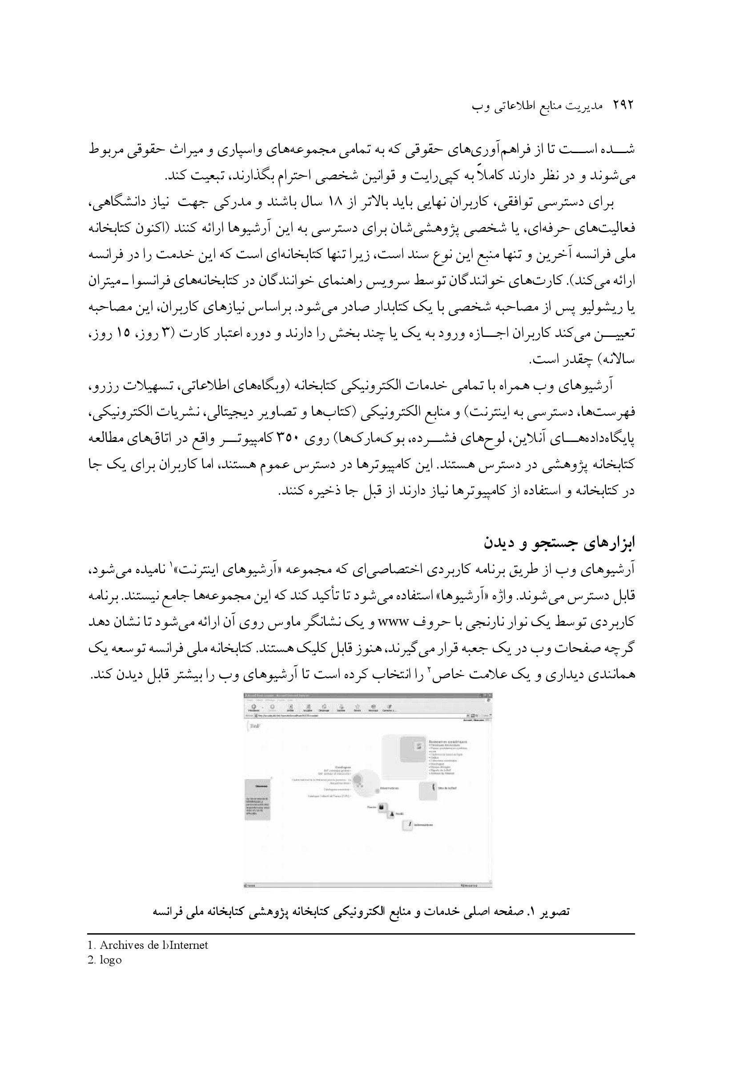
تصویر 1. صفحه اصلی خدمات و منابع الکترونیکی کتابخانه پژوهشی کتابخانه ملی فرانسه
برای مرور آرشیوها کتابخانه ملی فرانسه سه ابزار متفاوت ارائه می کند:
• جستجو با یو آر.ال.
• جستجو با کلیدواژه
• مجموعه های مشخصی که در نظر دارند کشف مجموعه های اختصاصی را تسهیل کنند.
هر سه ابزار در برنامه کاربردی واحدی به نام آرشیو اینترنت منسجم شده است (تصویر 2)
عکس
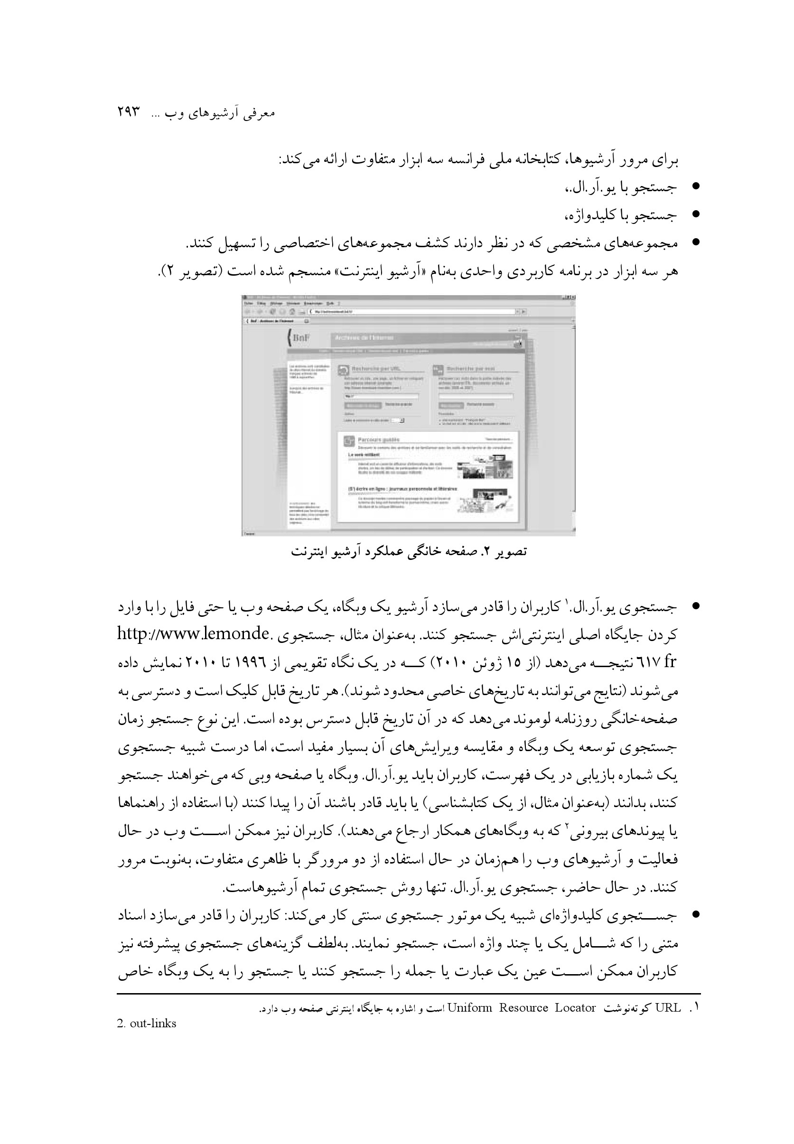
تصویر 2. صفحه خانگی عملکرد آرشیو اینترنت
جستجوى يو.آر.ال. کاربران را قادر می سازد آرشیو یک وبگاه یک صفحه وب یا حتی فایل را با وارد کردن جایگاه اصلی اینترنتی اش جستجو کنند. به عنوان مثال جستجوی http://www.lemonde fr 617 نتیجه می دهد (از 15 ژوئن (2010) که در یک نگاه تقویمی از 1996 تا 2010 نمایش داده می شوند (نتایج می توانند به تاریخ های خاصی محدود شوند). هر تاریخ قابل کلیک است و دسترسی به صفحه خانگی روزنامه لوموند می دهد که در آن تاریخ قابل دسترس بوده است. این نوع جستجو زمان جستجوی توسعه یک وبگاه و مقایسه ویرایش های آن بسیار مفید است اما درست شبیه جستجوی یک شماره بازیابی در یک فهرست، کاربران باید یو.آر.ال. وب گاه یا صفحه وبی که می خواهند جستجو کنند، بدانند (به عنوان مثال از یک کتابشناسی) یا باید قادر باشند آن را پیدا کنند (با استفاده از راهنماها یا پیوندهای بیرونی که به وب گاه های همکار ارجاع می دهند). کاربران نیز ممکن است وب در حال فعالیت و آرشیوهای وب را همزمان در حال استفاده از دو مرورگر با ظاهری متفاوت به نوبت مرور کنند. در حال حاضر، جستجوی یو. آر.ال. تنها روش جستجوی تمام آرشیوهاست.
• جستجوی کلید واژه ای شبیه یک موتور جستجوی سنتی کار می کند: کاربران را قادر می سازد اسناد متنی را که شامل یک یا چند واژه است جستجو نمایند. به لطف گزینه های جستجوی پیشرفته نیز کاربران ممکن است عین یک عبارت یا جمله را جستجو کنند یا جستجو را به یک وب گاه خاص
محدود کنند. این جستجو هنوز آزمایشی است و فقط پنج درصد آرشیو های وب کتابخانه ملی فرانسه را شامل می شود نمایه سازی تمام متن میلیاردها فایل بینظم با به حساب آوردن نسخه های تکراری و انسجام موقت که آن ها را به یکدیگر پیوند می دهد، یک چالش فنی است که چندین طرح پژوهشی بین المللی در تلاش اند تا آن را برطرف کنند اما هنوز موفق نشده اند.
• علاوه بر گزینه های جستجو مهمترین کارآمدی های این عملکرد عبارت اند از: توانایی نمایش صفحات وب با جمع آوری تعدادی عوامل که ممکن است در تاریخ های متفاوتی یا دست کم در زمان های مختلف آرشیو شده باشند و در نتیجه دوباره یک وبگاه مصنوع ایجاد کنند.
• توانایی کلیک روی پیوندها با در نظر گرفتن انسجام موقت (به عنوان مثال اگر ما به وبگاه الیزه ریاست جمهوری فرانسه در 7 می 2007 نگاه کنیم و روی یک پیوند کلیک کنیم تا وبگاه دولت را ببینیم انتظار داریم ویرایش ماه می 2007 را مشاهده کنیم).
این کارآمدی ها و جستجوی یو.آر.ال توسط ماشین وی یک منبع باز
on 2010-06-15].
پشتیبانی می شوند و توسط آرشیو اینترنت با مشارکت ICP توسعه می یابند جستجوی کلیدواژه ای بر پایه نرم افزار ناچ واکس منبع باز
⁽³⁾
accessed on 2010-06-15].
(ناچ با الحاقات آرشیو وب) بنا شده است. همچنین این نرم افزار که توسط آرشیو اینترنت و گردهمایی کتابخانه های ملی نوردیک
⁽⁴⁾
توسعه یافته ابزاری است برای نمایه سازی و جستجوی آرشیوهای وب با استفاده از موتور جستجوی ناچ و الحاقات که آرشیوهای وب را جستجو می کند. کتابخانه ملی فرانسه جهت ساخت یک برنامه کاربردی بر اساس این ابزارها آن ها را در ابزارها و فرایندهای توسعه اش یکپارچه و سفارشی کرده و به کارآمدی های کوچک تر گسترش داده است (به عنوان مثال، اجرای طرحی برای سؤالات مداوم يو.آر.ال.).

مجموعه های ویژه
کتابداران موضوعی کتابخانه ملی فرانسه جهت جبران ابهام مجموعه ها و فقدان ابزارهای دسترسی (که هنوز توسعه می یابند) و نیز آگاهی در مورد مجموعه های موضوعی غنی، با همکاری پژوهشگران، مسیرهای هدایت شده (به معنی واقعی کلمه: تورهای هدایت شده یا مجموعه های ویژه در فرانسه) را ساخته اند که مجموعه ای از صفحات مصور و منظم ویرایشی است که شامل پیوندهای مستقیم به آرشیوهای وب می شود مقدمه ای ارائه می کند جستجو را شبیه سازی می نماید و ایده هایی در مورد دیگر جستجوهای ممکن می دهد از سال 2008 سه مجموعه ویژه منتشر شده است:
• کلیک کن و رأی بده: وب انتخاباتی: گزینشی از وب گاه ها از انواع تهیه کننده (سازمان ها، کاندیداها، حامیان، ،تماشاچیان ،افراد و غیره) از مبارزات انتخاباتی ،2002 ، 2004 و 2007 تصویر 3)؛
• در مورد خود نوشتن در وب خاطرات شخصی و ادبی: در نظر دارد نتایج انتقال از کاغذ را به وب و روشی که بلاگ ها نوشته های شخصی ادبی و انتقادی را تغییر داده اند، بررسی کند؛
• عمل گرایی وب : نشان می دهد چطور پس از سال ها وب توسط عمل گراها به عنوان ابزار انتشار و ،ارتباط ابزاری که قبول مسئولیت را تشویق می کند و مکانی برای ،بحث مشارکت سازماندهی و عمل استفاده شده است.
عکس
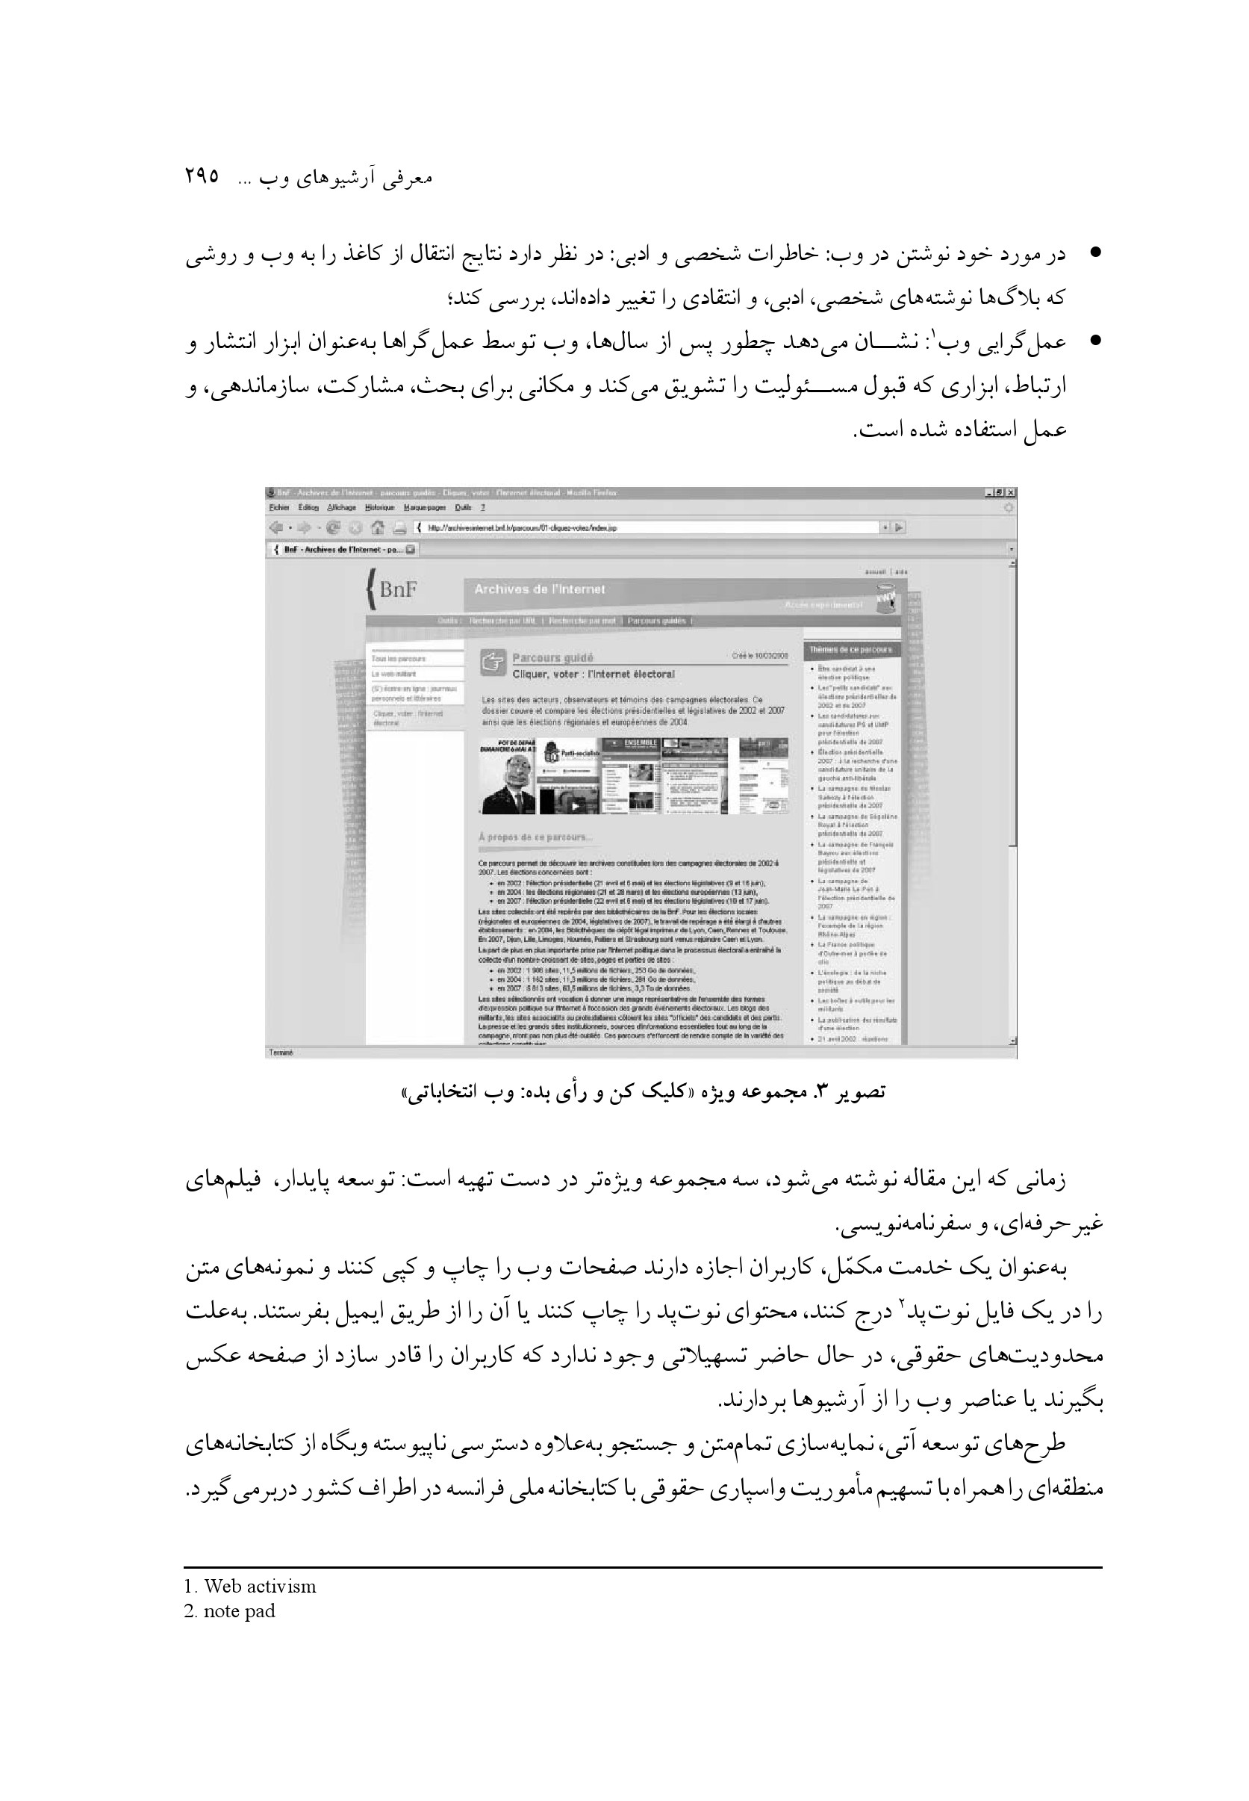
تصویر 3. مجموعه ویژه «کلیک کن و رأی بده: وب انتخاباتی»
زمانی که این مقاله نوشته می شود سه مجموعه ویژه تر در دست تهیه است توسعه پایدار فیلم های غیر حرفه ای، و سفرنامه نویسی.
به عنوان یک خدمت مکّمل، کاربران اجازه دارند صفحات وب را چاپ و کپی کنند و نمونه های متن را در یک فایل نوت پد درج کنند محتوای نوت پد را چاپ کنند یا آن را از طریق ایمیل بفرستند. به علت محدودیت های حقوقی در حال حاضر تسهیلاتی وجود ندارد که کاربران را قادر سازد از صفحه عکس بگیرند یا عناصر وب را از آرشیوها بردارند.
طرح های توسعه آتی نمایه سازی تمام متن و جستجو به علاوه دسترسی ناپیوسته وب گاه از کتابخانه های منطقه ای را همراه با تسهیم مأموریت و اسپاری حقوقی با کتابخانه ملی فرانسه در اطراف کشور در بر می گیرد.

کاربرد اطلاعات و ارقام
ارزش آرشیوهای وب و علاقه به آن ها فقط با گذشت زمان ثابت می شود پس از اینکه منابع وب از وب ناپدید شدند؛ این بخشی از فلسفه میراث کتابخانه ملی فرانسه و سنتی نیست که انتظار یک بازگشت سرمایه کوتاه مدت را داشته باشد؛ رسالتش فهم اهمیت زمان است.
با این حال نخستین ارزیابی کاربران و کاربرد آرشیوهای وب مرحله ای مهم در اجرای واسپاری حقوقی اینترنت است. اثبات سودمندی عمومی و علمی مجموعه های جمع آوری شده و نیز توسعه و تحلیل نخستین آمارهای کاربرد ما را قادر خواهد ساخت توان بالقوه این مجموعه ها و نیز محدودیت های شان را اندازه گیری کنیم این تحلیل ها در رویارویی با انتظارات پژوهشگران برای توسعه مجموعه و ابزار هر دو مفید خواهند بود

تحليل كمّى
ابزاری تحلیلی به نام AWStats ایجاد شده است تا ترافیک همزمان عملکرد را تحلیل کند. شبیه ماشین وی بک و ناچ واکس درون سازمانی سفارشی ساخته شده است تا بین استفاده عمومی توسط خوانندگان، استفاده مرجع توسط کتابداران در هنگام ورود یا در میز ،مرجع و استفاده حرفه ای توسط کتابداران موضوعی کتابخانه ملی فرانسه تمایز ایجاد نماید
عکس
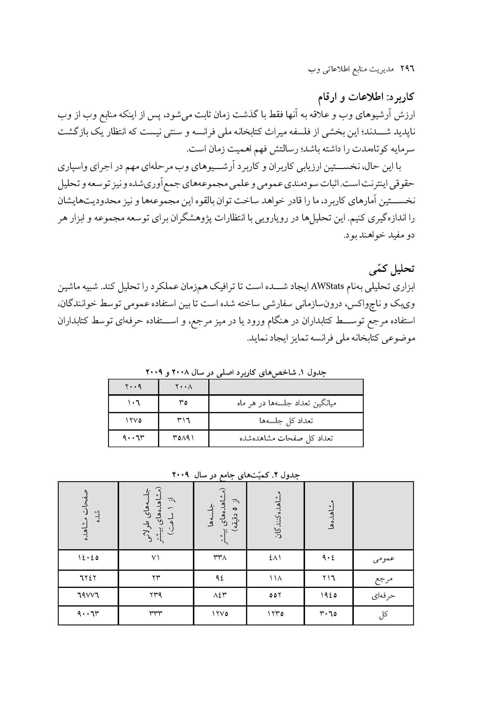
جدول 1. شاخص های کاربرد اصلی در سال 2008 و 2009
جدول 2. کمیت های جامع در سال 2009
دو نتیجه ای که توجه به کتابخانه ملی فرانسه را جلب می کند عبارت اند از:
• تعداد كل جلسه ها بین سال 2008 و 2009 سه بار افزایش یافته است (بعداً خواهیم دید که آموزش اصلی و ابتکار عمل های اطلاعاتی برای خوانندگان و کتابداران مرجع توسعه یافته است)؛
• تعداد فزاینده ای از کاربران نهایی وجود دارند که آرشیوها را برای پژوهش عمیق استفاده می کنند. میانگین جلسه در فوریه ،2009، 13 دقیقه طول کشید و در دسامبر 2009 تا 30 دقیقه افزایش یافت بین فوریه و سپتامبر 2009 بیش از دو جلسه وجود نداشت که بیش از یک ساعت یا بیشتر طول بکشد. سپس، تعداد هر جلسه در اکتبر 2009 به 7 جلسه در نوامبر به 32 جلسه، در دسامبر به 22 ،جلسه و در ژانویه 2010 به 23 جلسه افزایش یافت این جلسه ها نشان می دهد که اجرای پژوهش وسیع روی آرشیوهای وب آغاز می شود با نگاهی به فهرست بیش ترین صفحات مشاهده شده به نظر می رسد این طرح ها بیش از همه توسط پژوهشگران علوم اجتماعی و علوم سیاسی اجرا می شود.

تحلیل کیفی
در تکمیل تحلیل آماری و فهرستی جامع از یو.آر.ال.ها و کلید واژه های جست وجو شده، کتابخانه ملی فرانسه یک لاگ داخلی و مشترک مورد استفاده کتابدارانی ایجاد کرد که کاربران را به مناسبت های مختلف از جمله مصاحبه پذیرش میز ،مرجع درخواست ملاقات ،شخصی، نمایش به تهیه کنندگان وب گاه ها و غیره ملاقات می کنند از آوریل 2008 کتابداران 34 کاربر نهایی را با وارد کردن اطلاعاتی همچون تاریخ/ساعت گروه و نام کتابدار شکل در خواست (در محل ،تلفنی، ایمیل، ...) ، نام نوع ،کارت موضوع پژوهش، یادداشت ها /سؤال ها نظرات/ اظهارات، ثبت نام کردند (تصویر 4).
عکس
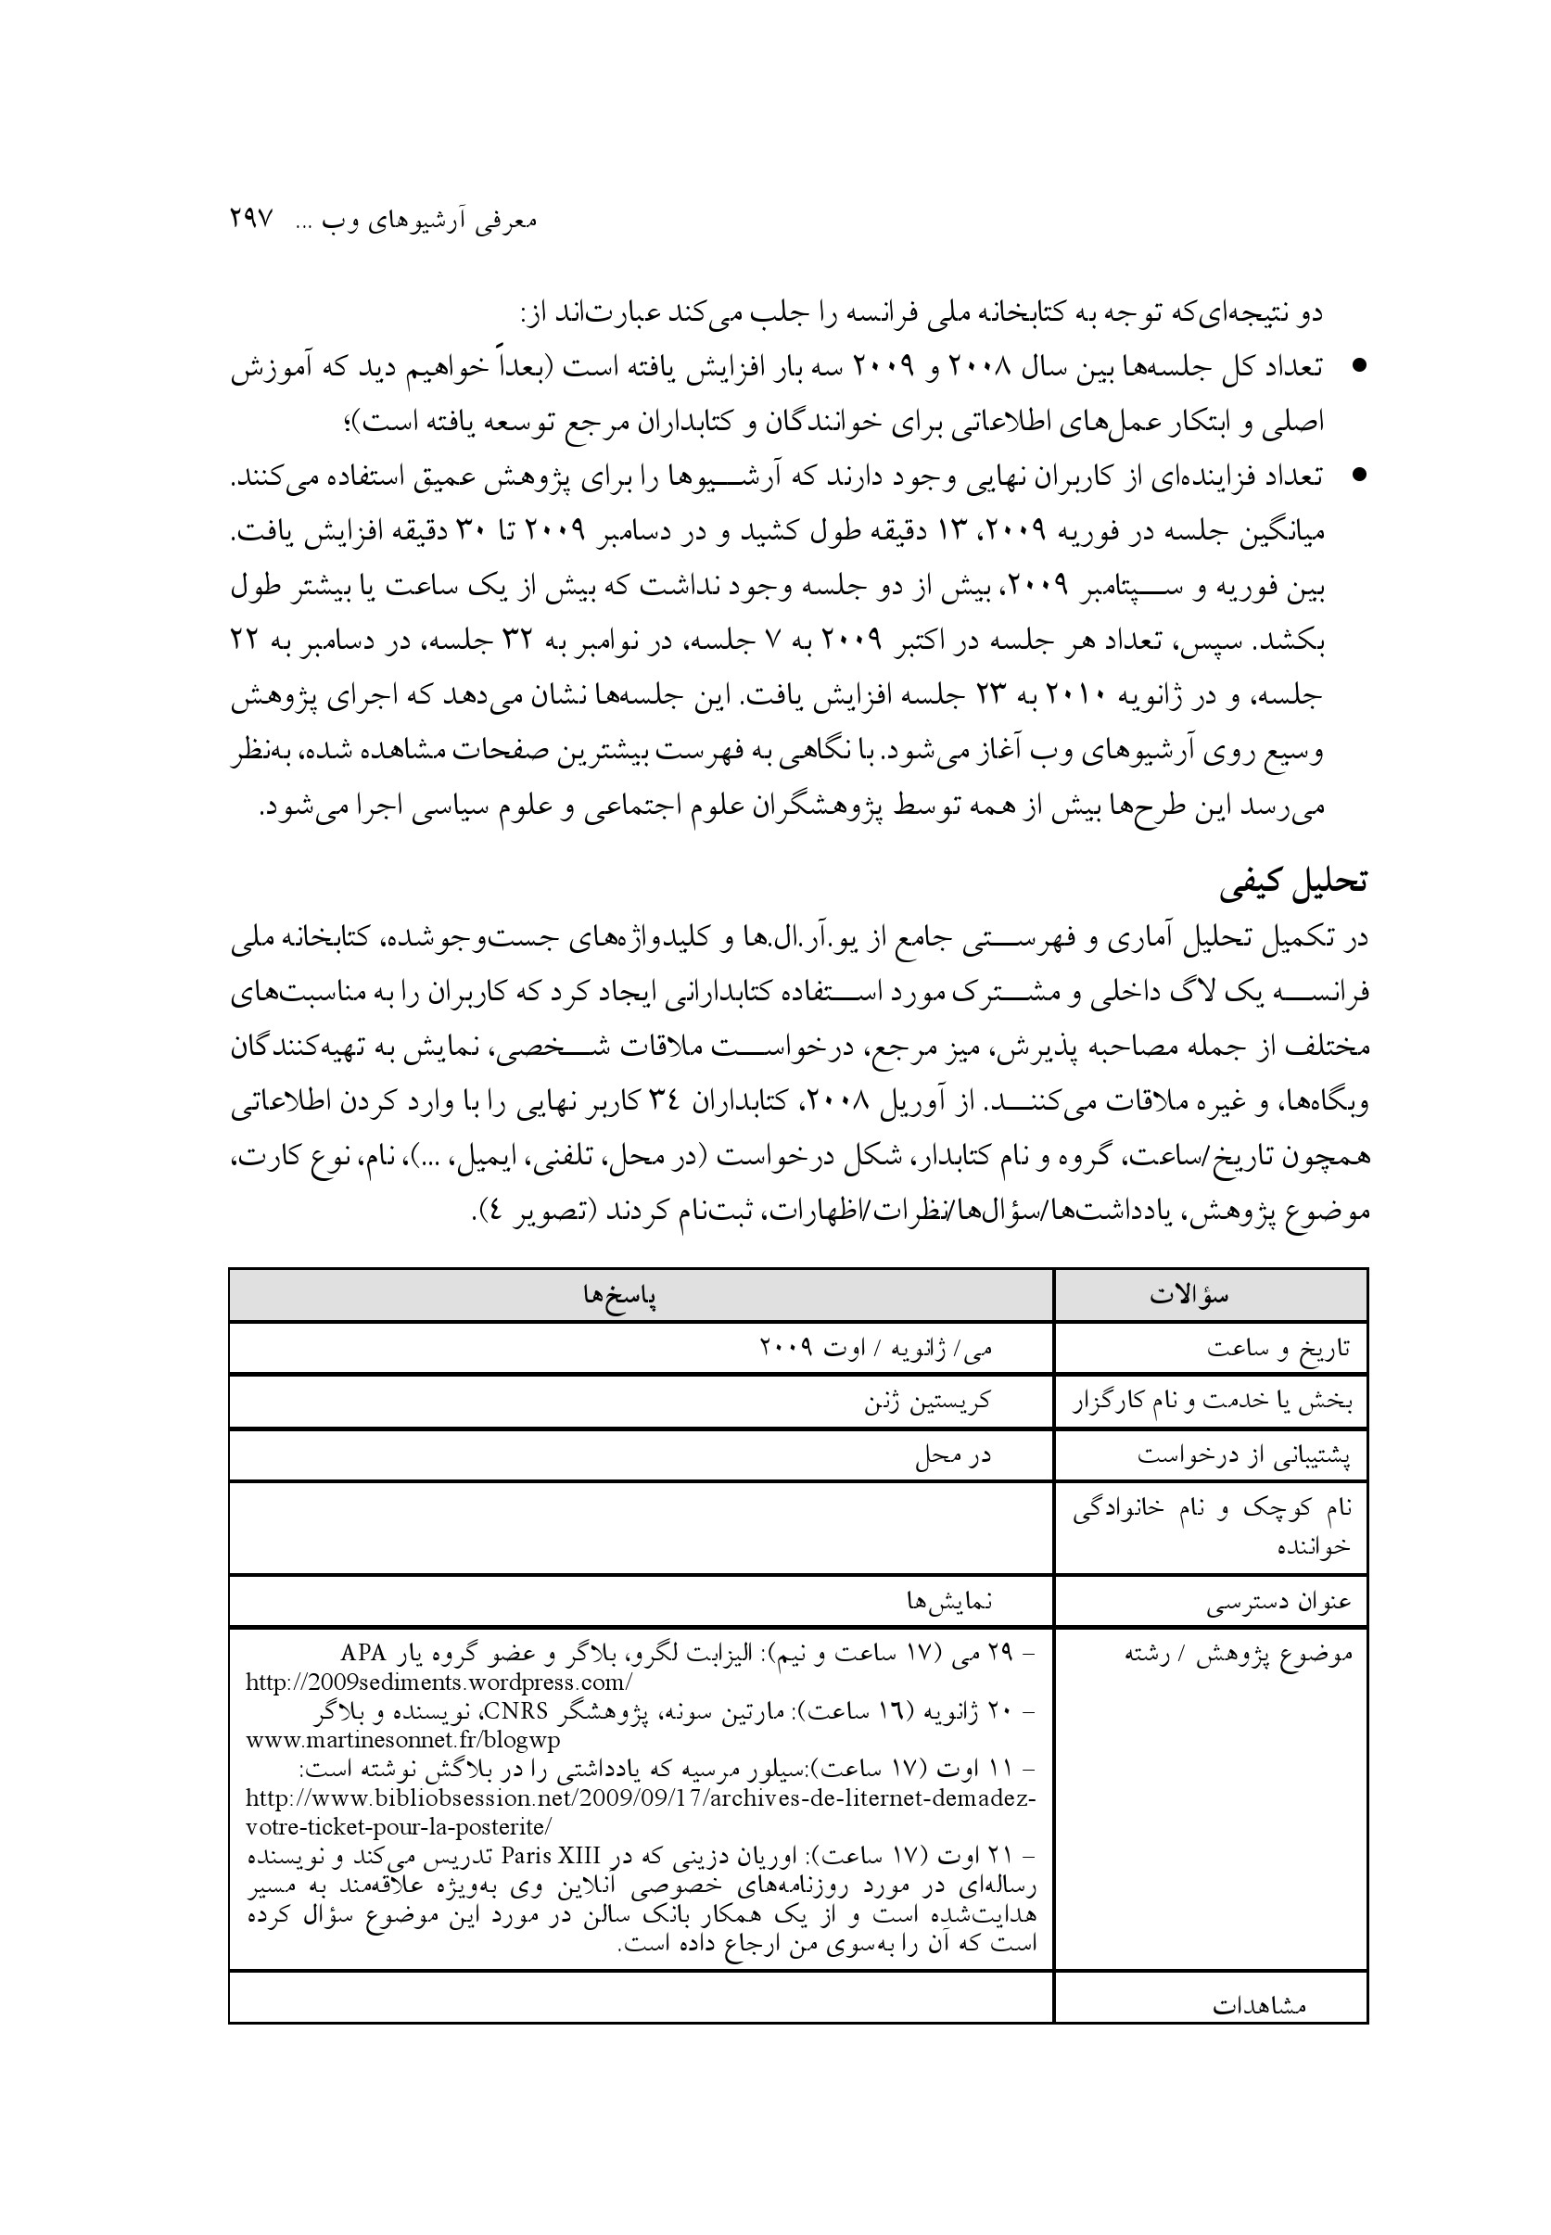
عکس
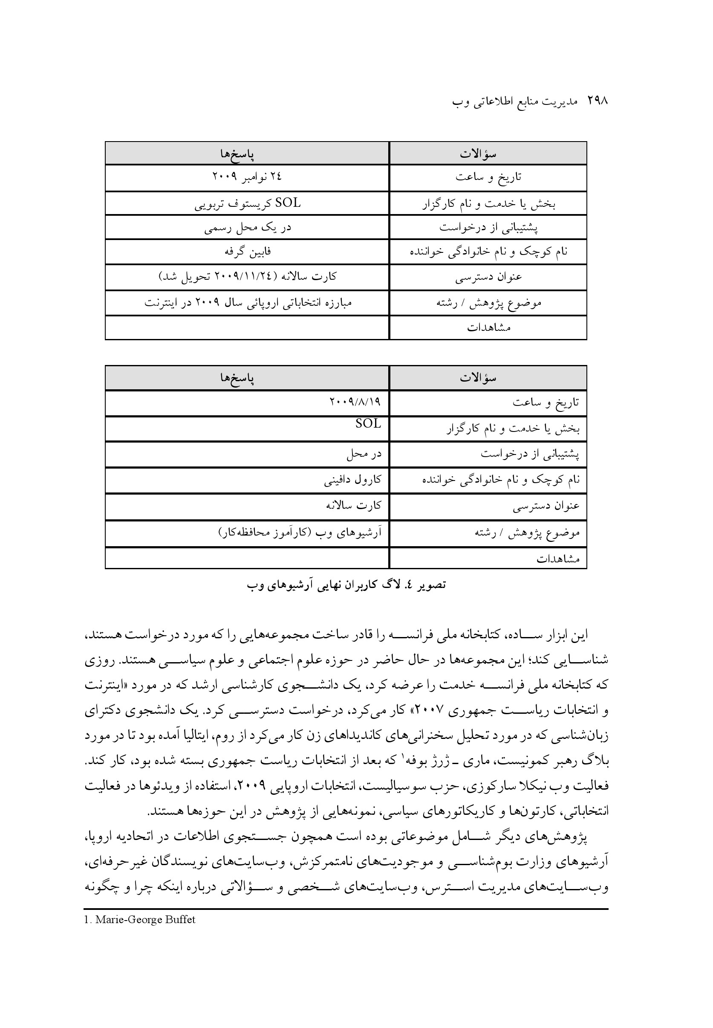
تصویر 4. لاگ کاربران نهایی آرشیوهای وب
این ابزار ساده کتابخانه ملی فرانسه را قادر ساخت مجموعه هایی را که مورد درخواست هستند شناسایی کند؛ این مجموعه ها در حال حاضر در حوزه علوم اجتماعی و علوم سیاسی هستند. روزی که کتابخانه ملی فرانسه خدمت را عرضه کرد یک دانشجوی کارشناسی ارشد که در مورد «اینترنت و انتخابات ریاست جمهوری 2007» کار می کرد درخواست دسترسی .کرد یک دانشجوی دکترای زبان شناسی که در مورد تحلیل سخنرانی های کاندیداهای زن کار می کرد از ،روم ایتالیا آمده بود تا در مورد بلاگ رهبر کمونیست ماری - ژرژ بوفه که بعد از انتخابات ریاست جمهوری بسته شده بود، کار کند. فعالیت وب نیکلا سارکوزی، حزب سوسیالیست انتخابات اروپایی 2009 استفاده از ویدئوها در فعالیت انتخاباتی، کارتون ها و کاریکاتورهای ،سیاسی نمونه هایی از پژوهش در این حوزه ها هستند.
پژوهش های دیگر شامل موضوعاتی بوده است همچون جستجوی اطلاعات در اتحادیه اروپا آرشیوهای وزارت بوم شناسی و موجودیت های نامتمرکزش وب سایت های نویسندگان غیر حرفه ای وب سایت های مدیریت استرس وب سایت های شخصی و سؤالاتی درباره این که چرا و چگونه
وب سایت ها جمع آوری می شوند و قوانین رقابتی تا در یک مورد حقوقی کمک کند.

نظر سنجی ها
نخستین نظر سنجی از اکتبر 2006 تا ژوئن 2007 در محتوای یک دوره درسی در مقطع کارشناسی ارشد به نام «اینترنت در طول فعالیت» انجام شد و توسط کتابخانه ملی فرانسه و یک پژوهشگر دانشگاه در رسانه اجتماعی به طور هماهنگ سازماندهی شد. 17 جلسه مشاهده و 5 مصاحبه انجام شد تا نیازهای کاربران به ابزارها و کارآمدی ها و نگرش شان به یک نوع رسانه جدید شناسایی شوند (برای آزمون نهایی آن ها، دانشجویان مجبور شدند مقاله ای بنویسند در موضوعی که مربوط به منبع وب در حال فعالیت و محتوای آرشیو شده اش بود).
دومین نظر سنجی برای نوامبر 2010 برنامه ریزی می شود این نظر سنجی کاربران فعلی و بالقوه را در نظر دارد و قصد دارد نیازهای شان را به محتوای مجموعه تعریف و ابزار توسعه کاربرد را شناسایی کند (جدول 3).
عکس
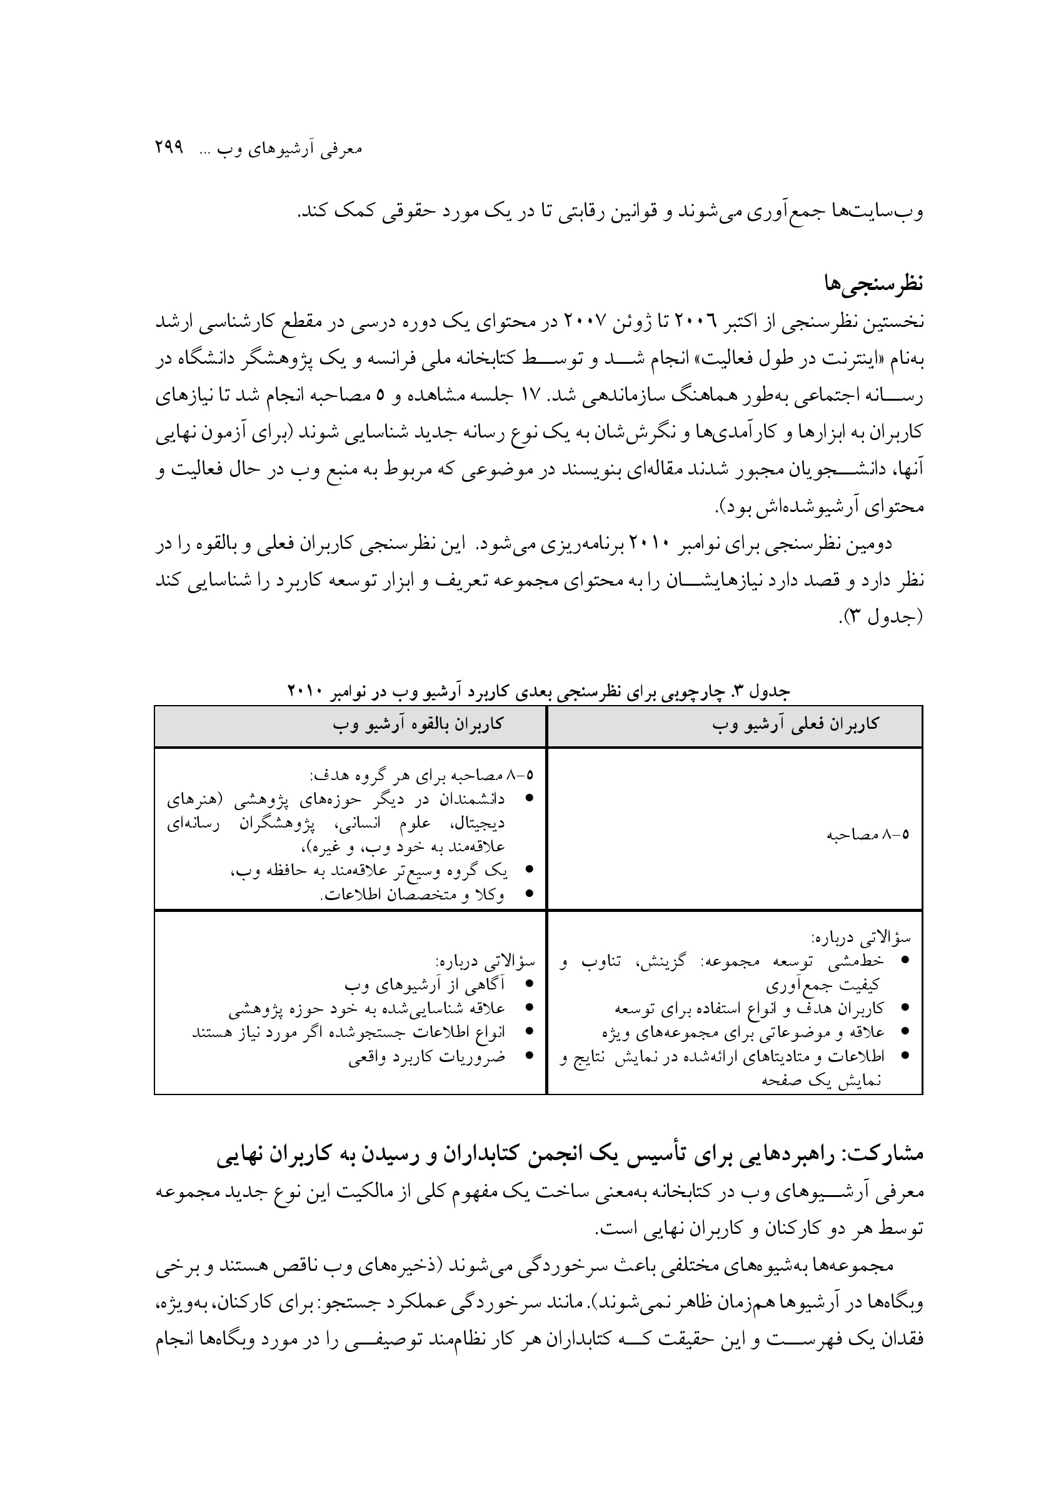
جدول 3. چارچوبی برای نظر سنجی بعدی کاربرد آرشیو وب در نوامبر 2010
مشارکت: راهبردهایی برای تأسیس یک انجمن کتابداران و رسیدن به کاربران نهایی
معرفی آرشیوهای وب در کتابخانه به معنی ساخت یک مفهوم کلی از مالکیت این نوع جدید مجموعه توسط هر دو کارکنان و کاربران نهایی است.
مجموعه ها به شیوه های مختلفی باعث سرخوردگی می شوند (ذخیره های وب ناقص هستند و برخی وب گاه ها در آرشیوها همزمان ظاهر نمی شوند). مانند سرخوردگی عملکرد جستجو: برای کارکنان، به ویژه، فقدان یک فهرست و این حقیقت که کتابداران هر کار نظام مند توصیفی را در مورد وب گاه ها انجام
نمی دهند برای آنان سخت کرده است که آرشیوهای وب را به عنوان مجموعه های میراث با ارزش مورد توجه قرار دهند (چقدر احتمال دارد یک کتابدار بتواند در مورد یک مجموعه ساخته شده توسط نرم افزار خزش گر و نه توسط خودش احساس مثبتی داشته باشد؟)
بنابراین چالش این است که کیفیت های متمایز آرشیوهای وب - به خصوص این حقیقت که آن ها تنها گواه واحد باقیمانده از تغییرات اساسی جامعه ما هستند که در 15 سال گذشته تجربه شده اند و گذارشان از آنالوگ به دیجیتال -را مشخص کرد، اما همچنین مشخص کردن الگوهای این مجموعه که در واقع آن را کمی شبیه به مجموعه های منظمی می کند که کتابداران یاد گرفته اند در دست بگیرند: مربوط می شود به شعار "دیجیتال متفاوت نیست" - و واژه را منتشر می کند.
گفته می شود که تجارت معمول آرشیو وب ساختن ابزار اولیه استفاده از ارتباط استاندارد، سازماندهی و راهبردهای بازاریابی است.

راهبردهای به حساب آوردن آرشیوهای وب به عنوان بخشی از کار روزانه کتابخانه
سازمان. مدیریت آرشیوهای وب نباید فقط به عنوان یک فعالیت فنی در نظام رسمی کتابخانه دیده شود بیش تر سازمان هایی که به آرشیو کردن وب به عنوان یک مورد فنی نگاه کرده اند، موضوعی تحت آی.تی. که نیاز به مهندس و رهبری توسعه نرم افزار دارد به سختی می توانند کتابداران را درگیر ارتقای آرشیوها کنند برای این که کار آرشیو کردن وب کاری معمول به حساب آید کتابخانه ملی فرانسه تصمیم گرفت فعالیت هایش را در قدیمی ترین واحد تولید ،کتابخانه بخش واسپاری حقوقی به انجام برساند. وب گاه ها اکنون با منابع چاپی واسپاری حقوقی (کتاب ها و نشریات ادواری) در واحدی که سال 2008 به نام واحد «واسپاری حقوقی دیجیتال» ایجاد شد، مدیریت می شوند. این واحد شامل گروهی پنج نفره می شود که فعالیت ها را با مشارکت متخصصان آی.تی. از یک طرف و متخصصان مجموعه از سویی دیگر اجرا می کنند این اجرا در بخشی بزرگ و قدیمی کمک بسیاری کرده است تا متخصصان و فعالیت های آرشیو کردن وب را در رسالت اصلی و تاریخ کتابخانه ملی فرانسه بگنجاند. به عبارت دیگر، این نوع سازماندهی به اتصال قدیم به جدید کمک کرده است و نمایش می دهد که راهبردهای نمونه برداری با مقیاس بزرگ برای حجم های عظیم داده های دیجیتال متولد شده خیلی متفاوت نیست از راهی که تاریخ سنت واسپاری حقوقی منابع چاپی فرانسوی را طی پنج سال گذشته شکل داده است. این نگرش بخشی از یک تلاش وسیع تر توسط کتابخانه ملی فرانسه است تا سازماندهی مهارت های کارکنان را با تغییر دیجیتال انطباق دهد.
Bibliothèque nationale de France’, Emmanuelle Bermès, Louise Faudet, iPres 2009, http://www.escholarship.
org/uc/cdl_ipres09 [last accessed on 2010-06-15].
شبکه سازی. ساخت شبکه ای از متخصصان مجموعه موضوعی از سراسر کتابخانه مرحله سرنوشت ساز دیگری جهت تشویق مشارکت های فعال و پذیرش آرشیوهای وب به عنوان مجموعه ای
توسط کتابداران و مدیران بود. در سال 2005 این شبکه به عنوان گروهی متشکل از 20 پیشاهنگ شروع به کار کرد. تا سال 2010 حدود 80 کتابدار به گونه ای درگیر جمع آوری گزینشی بودند، به عنوان مثال، گزینش وبگاه کنترل کیفی و ارتقاء منابع و خدمات برای عموم نخست برای مدیران بخش مجموعه آگاهی ایجاد شد. در نتیجه، بیش تر بخش های موضوعی کتابداران موضوعی را برای طرح آرشیو کردن وب اختصاص دادند اکنون در هر حوزه اصلی (هنر ادبیات فلسفه علوم و غیره) از جمله موضوعاتی که مجموعه های نادر را در بر می گیرد (مانند نقشه ها یا موسیقی) یک کارگزار واسپاری حقوقی وب وجود دارد، فردی که از آموزش خاص بهره مند بوده و دانش اساسی آرشیو کردن وب را کسب کرده است طوری که بتواند در حوزه تخصصی از آن استفاده کند برخی کتابداران موضوعی کتابخانه ملی فرانسه اکنون کتاب ها و وب گاه ها را به دست می آورند از سال 2008 به بعد تعداد کارکنان این شبکه کارگزاران مرحله واسپاری حقوقی وب که به خصوص به عنوان کتابداران مرجع در نظر گرفته شده بودند، افزایش یافته است. این جا هدف توسعه دانش و علاقه به آرشیوهای وب بود در هر کس که با عامه مردم خواه در اتاق های مطالعه یا به صورت آنلاین در ارتباط است.
ابزارهایی برای اشاعه داخلی. کتابخانه ملی فرانسه خوش شانس است که قادر است از مجموعه منابع مهمی برای ارتقای اطلاعات و مهارت ها به طور بین المللی سود برد: آموزش کارکنان، گفتگوهای داخلی ماهانه ،کارکنان و کنفرانس هایی در وقت ،ناهار یک مجله چاپی داخلی ماهانه و البته اینترانت همگی، قبل از شروع برنامه آرشیو کردن وب در دسترس بودند. چالش این بود که از تمامی این منابع ارتباطی استفاده و آن ها را به مسیری هوشمند هدایت کند تا کارکنان در مورد آرشیوهای وب در زمان و با روش مناسب بشنوند به عنوان ،مثال کتابخانه ملی فرانسه درست پایان مبارزات ریاست جمهوری سال 2007 یک نمایش اساسی داخلی از مجموعه وب گاه های منتخب برگزار کرد. همچنین مقالات مجله داخلی یا مقالاتی که در اینترانت کتابخانه ملی فرانسه بود یک طرح ارتباطی ای را دنبال کرد که منافع و علائق کلی کتابخانه را به حساب می آورد به عنوان مثال زمانی که کتابخانه مجموعه فعالیت هایی را که در راستای بالا بردن آگاهی نسبت به توسعه پایدار بود عملی کرد (و کارکنان را تشویق کرد که رفتاری مسئولیت پذیر در این حوزه به عهده بگیرند) گروه آرشیو کردن وب ارتباطات داخلی اش را روی مجموعه های مرتبط با توسعه پایدار نیز افزایش داد در یک کلام طرح ارتباط داخلی جهت ارتقاء آرشیوها هرگز به عنوان یک فرایند مستقل دیده نشد. ما تمامی فرصت های ممکن را به کار گرفتیم تا آرشیوهای وب رل در برنامه کلی کار کتابخانه بگنجانیم بیش از آن که تلاش کنیم این برنامه کار را با تحمیلی دیدن آن بر هم زنیم.

راهبردهایی برای رسیدن به کاربران نهایی
بحث ها: «آیا اصلا آرشیوهای وب استفاده می شوند؟» «چرا منابع را صرف این داده های بیهوده کنیم در حالی که ما هیچ تضمینی نداریم که آیا این نوع ماده مورد علاقه عموم قرار خواهد گرفت؟» «چرا تلاش های مان را روی فراهم آوری یا دیجیتالی کردن موادی که می دانیم بدون شک میراثی برای نسل های
آینده ،هستند متمرکز نمی کنیم؟» - این ها سؤالات معمولی است که خواه مربوط به مدیریت باشند یا مربوط به رسانه ها بیشتر اوقات نیاز به پاسخ دارند. از جهتی با نگاهی به گذشته تاریخ کتابخانه، چنین سؤال هایی جدید نیست در طول ،زمان هر رسانه جدیدی سؤالات مشابهی برانگیخته است. دلیل آن این است که این امر زمان می برد - زمانی برای چیزهایی که از عموم فضای کسب و کار رایج ناپدید می شوند - قبل از این که پژوهشگران یا افراد متوجه شوند آن ها را از دست می دهند آنان به این مستندات نیاز دارند تا تاریخ جامعه را تشریح کنند.
روی هم رفته، موقعیت ویژه ای برای یک سازمان میراثی است تا برنامه آرشیو کردن وب خود را اجرا کند: گرایش به این وجود دارد که بروندادهای ملموس را با مفید و با ارزش نشان دادن آن ها نمایش دهد در حالی که همزمان کاربرد نمی تواند بلافاصله توسعه یابد هنوز برای این کار خیلی زود است زیرا بیش تر کاربران آرشیوهای وب هنوز دارند متولد می شوند راهبردهای کتابخانه ملی فرانسه جهت کنترل این موقعیت دو جانبه است از یک سو با ایجاد ابزارها و آمارهایی که کتابخانه را قادر می سازد توسعه کاربرد را به روشی مشابه همان گونه که برای مجموعه های عادی انتظار می رفت نمایش دهد (دیجیتالی یا غیر دیجیتالی؛ به بخش بالا مراجعه کنید)، از سوی دیگر توجه عموم را به بحث در مورد قابلیت رؤیت از خارج از کتابخانه جلب کند.
ایجاد یک بحث عمومی. گر چه تعداد زیادی از مردم اکنون از آرشیوهای وب استفاده نمی کنند، در واقع بیشتر آنان علاقه به این مسأله را زمانی که از آن ها در این مورد سؤال شد، نشان داده اند. دلیل این امر این است که اینترنت زندگی های شخصی و عمومی افراد را تحت تأثیر قرار داده است بنابراین هر کس چیزی دارد که درباره آن بگوید. نخستین واکنش به طور معمول این است: «من هرگز در مورد آن فکر نکردم اما اکنون که شما به من می گویید تصور می کنم مهم است این حافظه ماست و هر روز از یاد می رود» ارتباطات کتابخانه ملی فرانسه این مردم را برای توسعه حمایت عمومی از برنامه آرشیو کردن وب کتابخانه هدف قرار می دهد - آنان که ممکن است امروز برای دسترسی به مجموعه ها سروکله شان در کتابخانه پیدا نشود، اما این آگاهی را به دست آوردند که کاری است که باید انجام شود.
زنجیره کنفرانس حافظه های وب به عنوان یک گردهمایی عمومی جهت فراهم آوردن این نوع حمایت و قابلیت رؤیت طراحی و در مارچ 2010 اجرا شد هر کنفرانسی یک نصف روز طول می کشد و سه نوع شرکت کننده را که در ترکیب مخاطبان منعکس می شوند نیز گردهم می آورد: پژوهشگران ،وب ناشران و مسئولان همه کسانی که از آن ها درخواست می شود به موضوع مشابه بپردازند به عنوان مثال، عمل گرایی و سیاست وب خاطرات ،وب حمایت از داده های شخصی در مقابل وسعت فضای عمومی، و غیره. کتابخانه ملی فرانسه نزدیک به 100 شرکت کننده را برای هر یک از این رویدادها گردهم آورده است و پوشش رسانه ای مناسبی را (بیشتر بر روی وب) برای دو نشست نخست دریافت کرده است. هدف این است که آرشیو کردن وب یک موضوع بحث عمومی در خارج از کتابخانه اما به همراه کتابخانه شود. این شکل ارتقا (که بازخورد عالی ای را برای ساخت مجموعه و خدمات به پژوهشگران نیز به دنبال دارد)
فعالیت های ارتقاء سازمان یافته مستقیم تر را برای کاربران نهایی امروز کتابخانه ملی فرانسه تکمیل می کند.
بیشتر کاربران آرشیوهای وب هنوز وجود ندارند آنان به احتمال با نسل های آینده ای می آیند که به دنیا آمده اند و با وب به دنیا خواهند آمد و آنان که از آن استفاده می کنند یا آن را به عنوان ابزار اصلی اطلاعاتی و ارتباطی شان استفاده خواهند کرد برای چنین مجموعه ای باید بپذیریم که فقط زمان است که به ما خواهد گفت آیا ما انتخاب درست را انجام می دهیم مدیریت دسترسی و گزینش نیز به معنی مدیریت خطرات است. ما مجبوریم آن چه که امروز غیر منتظره و ناخواسته است اما فردا ممکن است مورد علاقه ،باشد بگیریم و ارتقا دهیم. همچنین مجبوریم کاربران و کاربرد فردا را در نظر بگیریم. این مسأله جدید نیست: چالشی است که مؤسسه میراثی قدیمی با آن آشناست. در این میان مؤسسات هنوز به راهبردهای میان مدت برای ایجاد اطمینان و حس مالکیت جمعی نسبت به این مجموعه های جدید در میان کارکنان و سرمایه داران شان نیاز دارند سازماندهی اشاعه داخلی ارتباطات و تلاش های آموزشی همگی در کل، کلید توسعه جوامع جدید آماده انطباق با مجموعه دیجیتالی هستند.

منابع
1.
Aubry, Sara (2008): 'Les archives de l'Internet: un nouveau service de la BnF', Documentaliste Sciences de l'Information, 45(4), pp. 12-13.
2.
Bermès, Emmanuelle and Gildas Illien (2009): 'Metrics and Strategies for Web Heritage Management and Preservation', IFLA, http://www.ifa.org/ fles /hq/papers/ifa75/92- bermes-en.pdf.
3.
Bermès, Emmanuelle and Louise Faudet (2009): 'The Human Face of Digital Preservation: Organizational and Staff Challenges, and Initiatives at the Bibliothèque nationale de France', iPres, http://www.escholarship.org/uc/cdl-ipres09.
4.
Illien, Gildas (2008a): 'L'archivage d'Internet, un déf pour les décideurs et les bibliothécaires: scénarios d'organisation et d'évaluation, l'expérience du consortium IIPC et de la BnF, IFLA, http://archive.ifa.org/IV/ ifa74/papers/107-Illien-fr.pdf.
5.
Illien, Gildas (2008b): 'Re-Inventing Collection Development Policy in the Age of Web Archiving: the Experience of the BnF, LIBER Annual Conference, http://www.ku.edu. tr/ku/images/LIBER/ LIBER-ILLIEN-2008.ppt.
6.
Lasfargues, France, Clément Oury and Bert Wendland (2008): ‘Legal deposit of the French Web: harvesting strategies for a national domain', IWAW, http://iwaw.net/08/ IWAW2008-Lasfargues.pdf.

چکیده
WCT نوعی منبع باز برای مدیریت آرشیو وب گزینشی است که به عنوان پروژه ای مشترک بین کتابخانه ملی زلاندنو و کتابخانه بریتانیا توسعه یافته است. از ژانویه 2007 WCT در کتابخانه ملی زلاندنو به طور روزانه استفاده می.شود این مقاله نخستین سال آرشیو وب گزینشی ما را با نرم افزار جدید توصیف می کند. کتابخانه ملی زلاندنو، فوايد WCT را توسعه داده و قصد دارد برنامه گزینشی گردآوری با WCT را برای آینده ای قابل پیش بینی ادامه دهد.

یک سال آرشیو وب گزینشی

اشاره
یک سال آرشیو وب گزینشی با WCT در کتابخانه ملی زلاندنو
نوشته: گوردون پنیتر، سوزانا جو ، وانيتا لا لا ، گیلیان لی
ترجمه: احترام السادات کیان مهر

مقدمه
WCT نرم افزاری است که منابع برخط گزینش شده، گردآوری شده، و ارزیابی کیفی شده را که توسط کاربران گروهی در محیط کتابخانه ای به کار گرفته می شود پشتیبانی میکند از این نرم افزار، در مواقعی برای گردآوری وب گزینشی استفاده می شود که یک متخصص موضوعی قسمت هایی از یک وبگاه یا کل آن را معمولا در ارتباط با یک ناحیه موضوعی تمرکز یافته یا یک رویداد مهم شناسایی کرده باشد.
نرم افزار، به عنوان پروژه ای گروهی بین کتابخانه ملی زلاندنو و کتابخانه بریتانیا توسعه داده شده است و زیر نظر کنسرسیوم فراهم آوری اینترنت بین المللی مدیریت می شود.
WCT ، نرم افزار منبع باز است و از طریق وبگاه http://webcurator.sf.net برای استفاده جامعه آرشیو وب بین المللی آزادانه قابل دسترس است.
کتابخانه ملی زلاندنو (از این پس کتابخانه) از ژانویه 2007 از WCT به عنوان پایه برنامه آرشیو وب
گزینشی استفاده می کند.
طی سال اول ویرایش جدید نرم افزار توسعه داده شد و به طور شگرفی، افزایش و بهبود کیفیت فعالیت های گردآوری و نیز گردآوری منابع و بی به طور خودکار را میسر ساخته است.
این مقاله تجربه ما را در استفاده از WCT در محیط کار تعریف می کند
بخش بعدی ،مقاله پیش زمینه فعالیت های بهره برداری وب کتابخانه و WCT را در اختیار می گذارد بخش های زیر تجربه ما را با نرم افزار جمع بندی می کند و سرانجام با توصیف یک رویداد اجرا شده گردآوری با نرم افزار خاتمه می یابد.

2.آرشیو وب گزینشی در کتابخانه ملی زلاندنو

1-2.انگیزه
کتابخانه ملی زلاندنو حکمی قانونی و مسئولیتی اجتماعی برای محافظت تاریخ فرهنگی و اجتماعی زلاندنو به شکل ،کتاب ،روزنامه عکس وبگاه بلاگ ،یوتیوب، و ویدئو بر عهده دارد.
علاوه بر آن میراث مستند کتابخانه ملی زلاندنو فقط به صورت برخط قابل دسترس است از نظر این محتوای دسترس پذیر با ارزش است اما ناپایداری فقدان مالکیت شفاف و صحیح و طبیعت پویای آن چالش های مهمی برای هر مؤسسه ای است که برای اندوختن و نگهداری آن ها تلاش می کند.
وب گاه ها ،WCT برای حل همین مشکلات ارتقا یافت به این ترتیب که به برخی موسسه ها اجازه می داد هر نوع سند برخط شامل صفحه های وب ، وب گاه ها و وب نوشت ها و سایر اشکال جاری، شامل صفحه های HTML ، تصاویر PDF و مدارک word مانند محتوای چند رسانه ای نظیر فایل های دیداری و شنیداری را دریافت کنند این انواع با مراقبت های ،ممکن طوری هماهنگ می شوند که یکپارچگی و اصالت شان حفظ شود
برخط منفعت عمومی از نگهداری و حفاظت دراز مدت میراث برخط زلاندنو غیر قابل محاسبه است. تاریخ اجتماعی برخط ما و اکثر تاریخ دولت و سازمان برای حفظ کردن قابل امکان خواهد بود و برای محققان تاریخ دانان و شهروندان آینده زلاندنو نیز امکان پذیر خواهد بود آن ها خواهند توانست به گذشته مستند مدارک دیجیتال ما در راهی مشابه که زلاندنویی ها تا امروز به واژه های چاپ شده که برای ما از نسل های گذشته باقی مانده است، نگاه کنند.

2-2.تاریخچه درو/ هاروستینگ
کتابخانه ملی ،زلاندنو از سال 1999 تا پایان سال 2006 ، برنامه عملی آرشیو وب گزینشی را اجرا کرده است ،کتابخانه برای نگهداری منابع از نرم افزار کپیر استفاده کرده و منابع را بر اساس مارک هدایت و پایگاه داده ها را فراهم می کند. نرم افزار HTTrack کتابخانه را با یک پس افت منابع گردآوری شده که
قابلیت آرشیو شدن برای نگهداری دراز مدت را ندارد رها می کند. در حال حاضر، برای تبدیل این منابع به شکل مناسب قابل آرشیو کردن برنامه انتقال داده در حال اجراست.

3-2.نرم افزار گردآوری وب
WCT، نوعی نمودار کاری گردآوری را پشتیبانی می کند که شامل وظایف تخصصی است: انتخاب منبع برخط، جست وجو، اجازه نگهداری ،آن قابل دسترس بودن ، قابل توصیف بودن، تعیین دامنه آن، و دسته بندی ها، نمودار کردن گردآوری وب یا یک سری از گردآوری های وب، اجرا کردن گردآوری ها، انجام دادن مرور کیفیت و تأیید یا تکذیب کردن منابع گردآوری شده و ذخیره منابع تأیید شده در یک مخزن دیجیتال یا آرشیو.
عکس
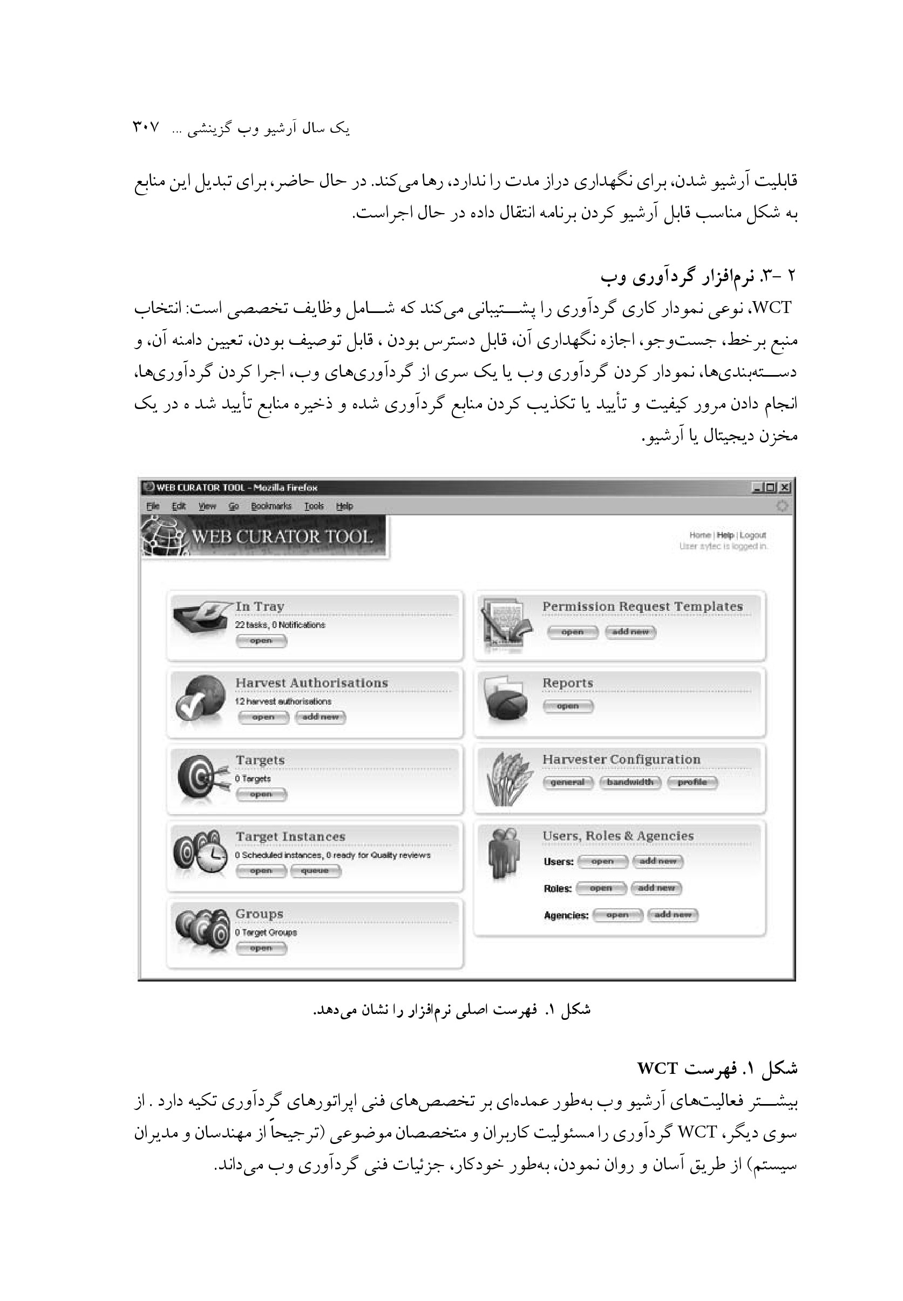
شكل 1. فهرست اصلی نرم افزار را نشان می دهد.

شكل 1. فهرست WCT
بیش تر فعالیت های آرشیو وب به طور عمده ای بر تخصص های فنی اپراتورهای گردآوری تکیه دارد. از سوی دیگر، WCT گردآوری را مسئولیت کاربران و متخصصان موضوعی (ترجیحاً از مهندسان و مدیران سیستم) از طریق آسان و روان نمودن، به طور خودکار، جزئیات فنی گردآوری وب می داند.
نرم افزار برای کار مطمئن و تأثیر گذار در محیط جایی که کارکنان پشتیبانی فنی می توانند آن را نگهداری کنند طراحی شده است.
WCT نرم افزار منبع باز است و به طور آزادانه از طریق وبگاه http://webcurato.sf.net تحت گواهینامه Apache public License قابل دسترس است.
وبگاه دسترسی کاربران به ،راهنماها دست نامه ها فهرست های ،پستی screenshots ، سؤال ها، مستندات فنی و اداری کد منبع ردیابی اشتباهات و صفحه پروژه sourceforg را فراهم می کند.
(پینتر و میسون ، نرم افزار و توسعه اش را با جزئیات بیش تری در مقاله خود در کنفرانس لیانسا در سال 2006 توصیف می کنند).

4.2.اعضا و منابع
در کتابخانه ملی زلاندنو ، WCT نرم افزار اولیه و مسئولیت کتابدارن نشر الکترونیکی در کتابخانه «الکساندر تورن بل» است. در سال 2007 معادل دو و نیم برابر انتخابگر ،الکترونیکی به طور مستقیم از این نرم افزار استفاده کردند و نیز همه گزینش ها را مدیریت نموده و گردآوری و مرور کیفی نمودند .
به هر حال نرم افزار با خط مشی های کتابخانه گردش کار ارتباطات راه دور و پشتیبانی سرویس ها یکپارچه و جامع است و بر گروه گسترده تر و بیش تری از اعضا تأثیر می گذارد.
برای مثال، سخت افزار و نرم افزار توسط سرویس های فنی حفظ می شوند و توسط میز پشتیبانی مدیریت می شوند، رده بندی توسط سرویس های محتوا هدایت می شود و آرشیو دیجیتال توسط کتابخانه ملی دیجیتال حفظ و نگهداری می شود.
WCT برای یکپارچه شدن با سیستم های کاری ،موجود به طور محکم و استوار - و تا حد ممکن - طراحی شده است.
برای استقرار وضعیت از سخت افزار استاندارد کتابخانه (سرورهای سان اسپارک ) سیستم های عملیاتی (سولاریس )، پایگاه اطلاعاتی (اوراکل ) ، وب سرویس ها (Apache HTTP Server and Tomcat)، و خدمات ثبت کاربر (راهنمای الکترونیکی نوول ) استفاده می شود.
سیستم تولید بین دو سرور مستقر شده ،است یکی برای مدل کور و دیگری برای نرم افزار گردآوری (هم آرایه کردن برای گردآوری هشت منبع و بی همزمان) و اشتراک پایگاه اطلاعاتی موجود و سرورهای فایل با سیستم های دیگر کتابخانه سیستم آزمون جداگانه با ترتیب و وضع مشابه حفظ می شود.

5-2.سطح گردآوری / درو
نمودار 2 تعداد گردآوری های خودکار انجام شده توسط کتابخانه در سال 2007 را نشان می دهد. برای هر ماه ، ستون ارغوانی رنگ شماره نتایجی را نشان می دهد که در آرشیو تأیید نشده است. این موارد یا متوقف شدهاند (قبل از آن که بتوانند کامل شوند) یا طی مراحل کنترل کیفیت به دلیل آن که برخی جنبه های اساسی وبگاه را کسب نکرده اند رها شده اند ستونهای ،قرمز تعداد نتایج موفقیت آمیزی که در آرشیو کتابخانه دیجیتال آرشیو شده اند نشان می دهد. در مجموع 1249 گردآوری منابع خودکار توسط سیستم محصول ما در سال 2007 کمک شدهاند. 953 (76 درصد) به طور موفقیت آمیزی گردآوری شده، کنترل کیفی شده و نیز آرشیو شده است.
عکس
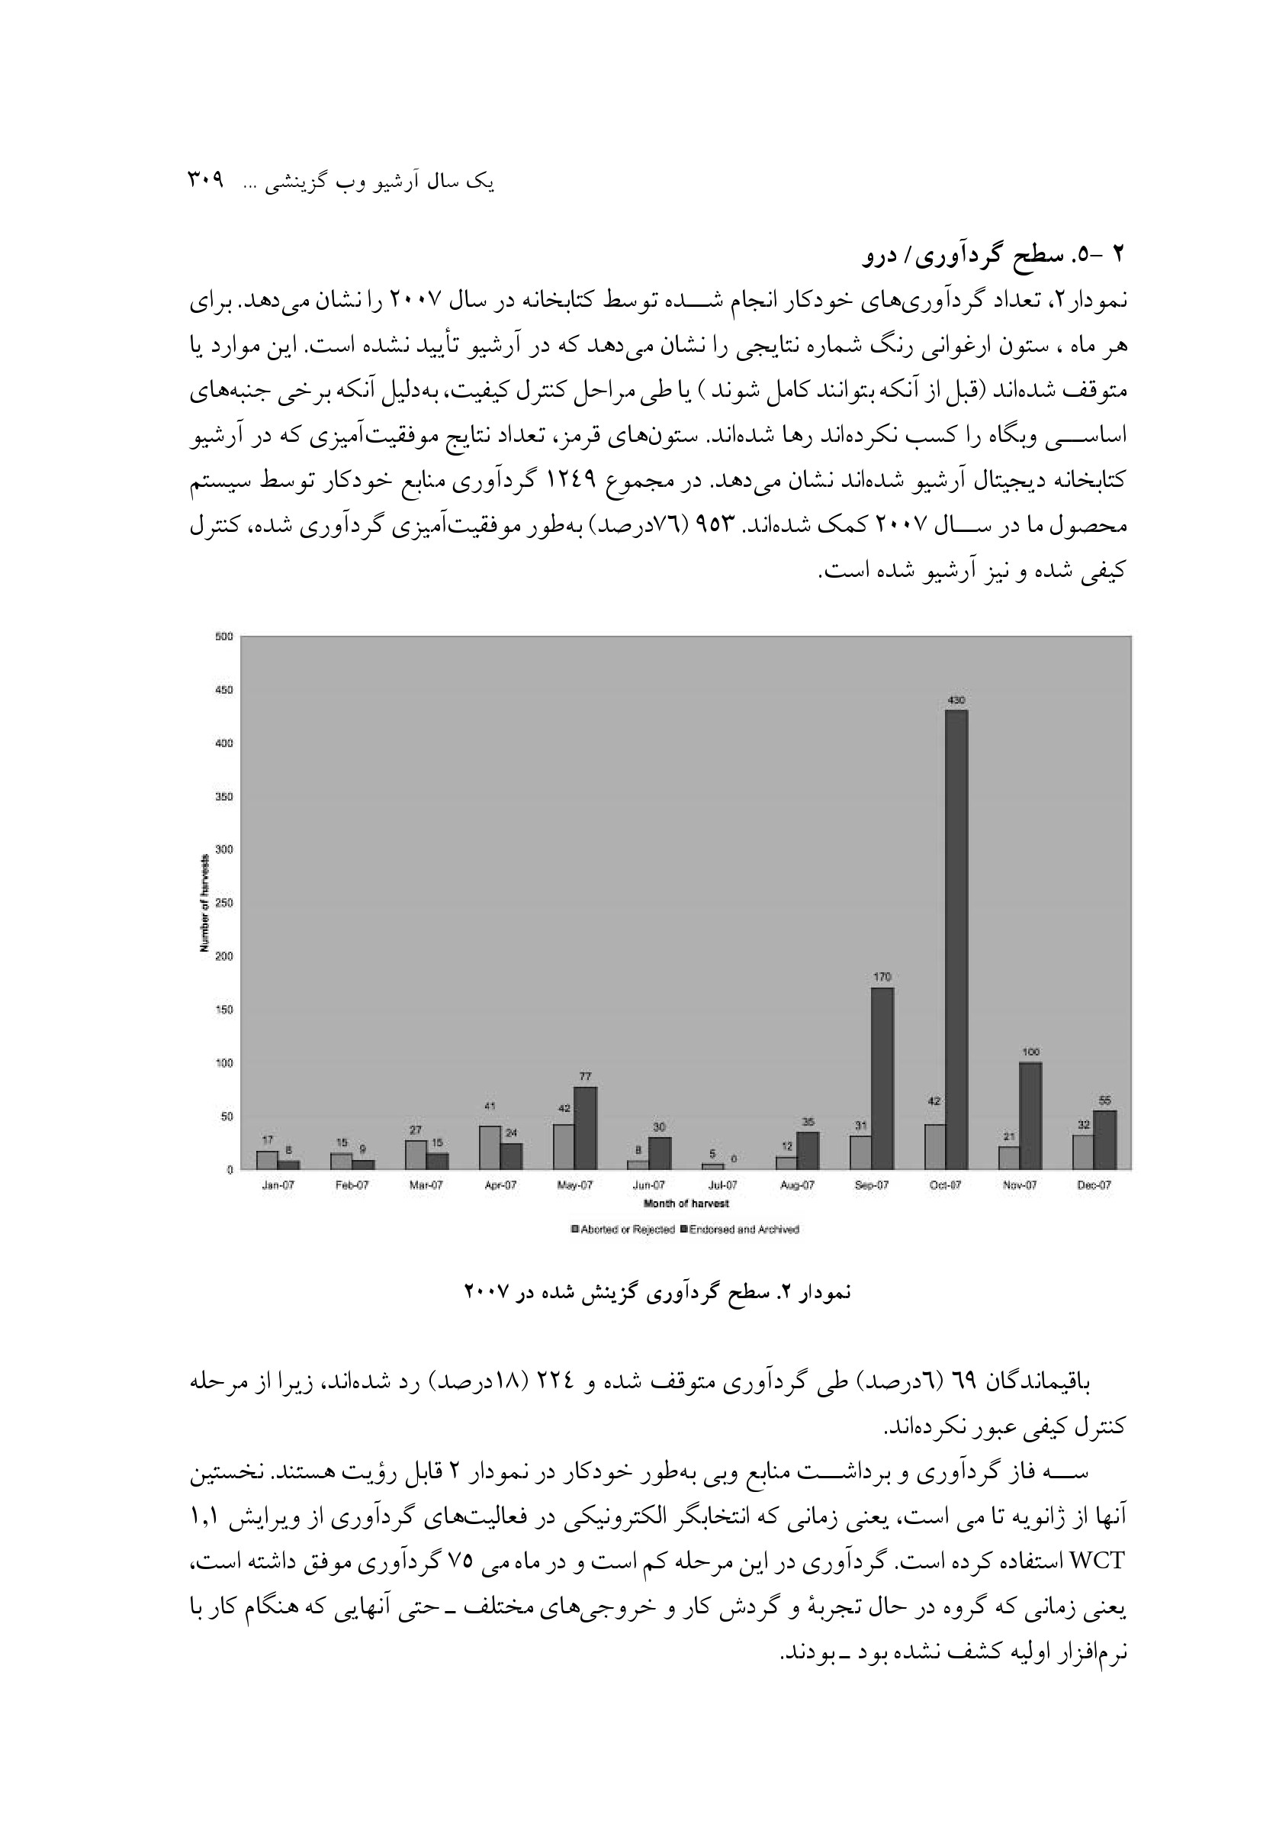
نمودار 2. سطح گردآوری گزینش شده در 2007
باقیماندگان 69 (6 درصد) طی گردآوری متوقف شده و 224 (18 درصد) رد شده اند، زیرا از مرحله کنترل کیفی عبور نکرده اند.
سه فاز گردآوری و برداشت منابع و بی به طور خودکار در نمودار 2 قابل رؤیت هستند. نخستین آن ها از ژانویه تا می است یعنی زمانی که انتخاب گر الکترونیکی در فعالیت های گردآوری از ویرایش 1.1 WCT استفاده کرده است. گردآوری در این مرحله کم است و در ماه می 75 گردآوری موفق داشته است، یعنی زمانی که گروه در حال تجربه و گردش کار و خروجی های مختلف - حتی آن هایی که هنگام کار با نرم افزار اولیه کشف نشده بود - بودند.
از ژوئن تا اواسط سپتامبر، انتخابگران الکترونیکی آزمون ویرایش 1٫2 WCT را تقاضا کردند. بنابراین، مقررات فعالیت های منظم گردآوری حتی بیشتر از قبل قطع می شود.
فاز نهایی گردآوری در اوسط سپتامبر شروع می شود و افزایش شگرفی در فعالیت گردآوری را نشان می دهد. عوامل متعددی در این افزایش دخیل هستند که شامل انتخاب ویرایش 2٫1 WCT در سیستم ،تولید افزایش 50 برابری ظرفیت اینترنت کتابخانه (از 2 مگابایت در ثانیه به 100 مگا بایت در ثانیه)، شفافیت بیشتریه خروجی های گردش کار پیرامون گردآوری کردن و فهرست کردن و آغاز دو رویداد بر اساس گردآوری (در زیر توضیح داده شده).
در نتیجه، تقریباً گردآوری در نیمی از سال فقط در ماه (تعداد وب گاه ها) اکتبر انجام می شود.
نکته جالب در این مرحله این است که اگر چه تعداد گردآوری های موفق به طور چشمگیری افزایش یافته است تعداد «ناتمام» ها و «مردود»ها افزایش نیافته است و عددی که تأیید یا رد می شود، محسوب نمی گردد.

گردآوری با WCT ویرایش 1.1.
زمانی که انتخاب گر الکترونیکی از ویرایش 1.1. WCT از ژانویه تا می استفاده کرد، از تجربه با این نرم افزار سود بردند و به فعالیت های گردآوری و نیز مشکلات مختلفی که از طریق ویرایش 2.1 و کامل شدن آن بود پی بردند
این بخش خلاصه ای از این تجربه است و توصیف بیشتر جزئیات از نویسندگان بر اساس در خواست در دسترس می باشد.

1.3.تجربه اولیه
مهم ترین تغییر ایجاد شده توسط WCT این است که نرم افزار منابع گردآوری شده را در فرمت فایل ARC ذخیره می کند که از لحاظ فراهم آوری سودمند است اما برای فعالیت های کنترل کیفیت.
و این موضوع راه اساسی جدیدی را برای انتخابگران الکترونیکی برای رسیدن و نزدیک شدن به تجدید نظر کیفی را به همراه دارد.
با این شیوه جدید فعل و انفعال، مشکل می توان گفت که آیا خروجی های کیفی، توسط نرم افزارهای گردآوری کننده ایجاد شده یا توسط کمبودهای نرم افزارهای کنترل کیفی
برای مثال اگر یک بازبین کننده یک صفحه وب را در نرم افزار تورق باز کند و نشان داده شود که یک صفحه وب (تصویر) گم شده است انتخابگر الکترونیکی ابتدا باید تعیین کند که آیا به طور موفق، تصویر از منابع و بی گردآوری شده یا آن را به طور موفقیت آمیزی گردآوری کرده، اما مرورگر نمی تواند آن را نشان دهد خیلی زود مشخص شد که برای پشتیبانی اعضا در وجود این تفاوت ها تمرین های اضافی ضروری بوده است
زمانی که کتابداران تجربه مهمی از مرور نتایج گردآوری نرم افزار HTTrack را کسب کردند، نمی دانستند که چگونه از عدم موفقیت گردآوری منابع و بی در WCT گره بگشایند.
تمام مشکلات جدید گردآوری در نسخه جدید ضبط و مشاهده شد که همان نوع اشتباه ها دوباره رخ داده است. بنابراین بخشی از تمرین حفظ و یک روند بازشناختی نیز توسعه و به WCT به طور دستی اضافه شد.
مشکل دیگر که در ماه های نخست نمایان شد این بود که توسعه سودمند پروفایل های گردآوری شده، به خصوص در مورد بلاگ ها زمان بر است توسعه شکل 3. مجموعه ای از پروفایل های گردآوری شده را نشان می دهد که سرانجام به وجود آمده اند.
عکس
شکل 3. پروفایل های گردآوری کننده در حال استفاده در کتابخانه در دسامبر 2007

3.2.مشکلات گردآوری
مشکلات زیر در ویرایش 1.1 وجود داشته و در ویرایش 2.1 بر طرف شده است

کمبودهای تورق نرم افزار
برخی اوقات محتوای ظاهر شده از دست میرود به دلیل اینکه نرم افزار تورق (مرور) نمی تواند آن را به طور صحیحی منتقل کند.

نسخه های میانجی کاربر
برخی نسخه های کاربر برای انتخاب گران الکترونیکی، سیر کردن سریع در پیرامون نرم افزار را مشکل می ساخت.

اشتباه «در مرحله ایست درگیر شدن»
مشکل دوباره به وجود آمده در ویرایش جدید WCT این بود که گردآوری باید همان گونه که انتظار می رفت با موفقیت به مرحله پایانی می رسید ولی سیستم به وضعیت «گردآوری شده» انتقال نمی یافت و در عوض در وضعیت توقف باقی می ماند مشکلاتی که به این شرایط هدایت می شود نتایجی از نسخه های مورد نظر که در بالا آمده و کامل شده است.

وب گاه های بزرگ
کتابخانه بریتانیا به این موضوع پی برد که نرم افزار از عهده گردآوری های بزرگ و گسترده بر نمی آید و مشکلاتی با نرم افزار گردآوری همزمان وجود دارد.

3.3.خلاصه تجربه با ویرایش 1.1
با وجود برخی ای محدودیت ها ویرایش اول WCT بهبودی وسیع و بزرگی بر نرم افزار HTTrack قبلی بود و آن مرحله مهم و با اهمیتی بود وقتی که ما اولین وب گاه های گردآوری شده را به آرشیو دیجیتال ارائه دادیم
طی سال اول WCT 1250 منابع وبی را به طور خودکار گردآوری کرد و تقریباً 950 مورد دوباره ،بررسی تأیید و به آرشیو اضافه شد.

گردآوری با WCT با ویرایش 1.2
ویرایش 1.2.6 WCT، در اواسط سپتامبر 2007 به محصول گسترش داده شد و از آن در ماه های بعدی در دو رویداد گردآوری استفاده شد و سپس در پایان اکتبر با ویرایش 1.2.7 جابه جا شد.

4.1.نرم افزار گردآوری تاریخ
یکی از نواحی ای که در آن پیشرفت زیادی به وجود آمد کنترل کیفیت است. افزایش در این ناحیه به طور شگرفی تأثیر کنترل کیفیت را ثابت کرد و باعث پیشرفت بیشتر ، سریع تر، ماهرانه تر شد.
نرم افزار گردآوری تاریخ در کنترل کیفی ثابت کرده است که بسیار مفیدتر از تقویت کنترل کیفی است. این نرم افزار همه منابع گردآوری شده را که دارای یک هدف ویژه است با چکیده اطلاعات، نظیر تاریخ شروع تاریخ انتقال URL گردآوری شده و افتاده، زمان صرف شده و وضعیت جاری را فهرست می کند.
این امر بسیار مفید است به طوری که از اطلاعاتی که در روند کنترل کیفیت نیاز بود محکم تر است.

2.4.نرم افزار تورق (مرورگر)
هنوز یک تغییر ساده و تأثیر گذار برای مرور میانجی ،بود افزایش پیشنهاد ها برای دریافت دیداری یک سایت گردآوری شده از سه راه مختلف صورت می گیرد: دریافت دیداری مرحله جاری گردآوری شده در نرم افزار مرورگر دریافت دیداری سایت ،جاری یا دریافت دیداری ویرایش آرشیو شده قبلی (در آرشیو اینترنت یا آرشیو مکانی).
این مراحل در Tab دیگر با تورق ویندوز باز می شود و اجازه می دهد که مرورگر یک کپی گردآوری شده را با ویرایش دیگر سایت مقایسه کند.
این پیشرفت بزرگ باعث شد که نرم افزار تورق به ما اجازه دهد که به طور موفقیت آمیزی مرور و تورق سایت های دیگر را - که قبلاً قابل دیدن نبودند - مشاهده کنیم به هر حال، چند خروجی حل نشده باقی می ماند.
وب گاه های تحویل داده شده که از جاوا اسکریپ استفاده می کند باعث مشکلاتی می شود، به ویژه دوباره عناصر وظیفه ای مانند منوی پایین - بالا که می تواند سایت های گردآوری شده را برای سیر کردن مشکل سازد.
گردآوری سبک برگه ها هنوز می تواند مشکل باشد، گر چه نسخه های جمع آوری شده بیش از نسخه های تکراری است نسخه های برجسته ،دیگر شامل مشکلات تکرار شده URL ها با فضاها و جمع آوری تصاویر پیش زمینه جاسازی شده مطمئن.

3.4.نرم افزار هرس درخت تصمیم
نرم افزار هرس درخت تصمیم سیستم روز آمد شد اما کتابخانه نرم افزار هرس را در وب گاه های قدیمی تر استفاده نمی کند. بنابراین از این تغییرات استفاده زیادی به عمل نمی آید. به هر حال، ما با نرم افزار تجربه کرده ایم و مدتی می تواند خیلی آهسته برای سایت های بزرگ استفاده شود وظیفه جدید نرم افزار هرس ثابت کرد که می تواند برای انتخاب کردن و نگاه کردن فایل های دل خواه از منابع گردآوری شده بسیار مفید باشد

4.4.وب گاه های بزرگتر جمع آوری می شوند
در ماه های آخر سال ما متوجه شدیم که فعالیت های گردآوری ما شامل سایت های بزرگتر و بزرگ تر هستند. بزرگ ترین گردآوری ،کتابخانه به عنوان قسمتی از برنامه گردآوری در اندازه 21 گیگا بایت کامل و کنترل شد گر چه پس از کنترل کیفیت رد شده بود.
وب گاه های متعدد 10 گیگا بایتی به طور موفقیت آمیزی کنترل آرشیو و گردآوری شدند زمانی که اندازه وب گاه ها رشد کرد، انتخاب گران الکترونیکی تکیه بیش تری بر پروفایل های عادی و پروفایل های
برتر کردند به ویژه فیلتر ها که به انتخاب گران الکترونیکی اجازه داد که گردآوری کننده را از جمع آوری قسمت های ویژه وبگاه متوقف کنند.

5.4.گسترش ذخیره دیجیتال با ارزش
نتیجه افزایش تعداد و اندازه وب گاه های گردآوری شده این بود که WCT به ذخیره دیجیتال با ارزش بیش تری نیاز داشت (فضای موقت برای ذخیره گردآوری ها زمانی که کنترل کیفی شده اند و قبل از این که آرشیو شوند).
در اکتبر و نوامبر این مشکلی ویژه و خاص بود زیرا تعداد وب گاه های انتخاب شده گردآوری شده و تأیید شده ناگهان افزایش یافت و موقتاً به طور طولانی تری فهرست شد و نوعی انبار منبع به وجود آمد. در نتیجه فضای اختصاص داده شده برای ذخیره منابع دیجیتال با ارزش که زودتر ظاهر شده از دست رفت و ناگهان به نظر رسید که بسیار کم ذخیره شده است در نتیجه یک دیسک بزرگ تر و جدید برای ذخیره با ارزش منابع دیجیتال بود و ابزارهای گزارش گیری به کتابداران اجازه می دهد که از دیسک به طور موقت استفاده کنند و نمایش دهند.
این وضعیت ،همچنین نسخه ای از آرشیو موقتی دیجیتال را فراهم کرد که در آن فضای دیسک با ذخیره ارزشمند دیجیتال مشترک شده مطمئنا تفصیل کنترل های نهایی فایده ای نداشته است.

6.4.ارتباط
ارتباط خوب بین اعضای کتابخانه های مختلف از طریق نرم افزار تحت تأثیر واقع می شود، اما شکاف های مختلفی در ارتباط از زمانی که WCT از ابتدا استفاده می شد در محصول شناسایی شد.
گر چه در ویرایش 1.2 پیشرفت هایی حاصل شد خیلی از قلم افتادگی ها، خارج از نرم افزار از طریق گزارش های دوره ای از طریق پایگاه اطلاعاتی WCT نشانی شده اند (مدرک نرم افزار، شامل یک فرهنگ لغت داده کامل است).
برای مثال، گزارش هفتگی حاصل شده از گردآوری ،منابع به فهرست نویس ها برای اعلام آن ها به وبگاه هایی که نیاز است فرستاده شد و تعداد و اندازه وب های گردآوری شده جاداده شده توسط انتشارات الکترونیکی کتابداران برای سرویس های فنی اعضا پیش بینی شد. زمانی که این ها در یک شکل کامل گردآوری شدند ما امیدواریم که به آن ها یک سری گزارش های ساختار WCT را اضافه کنیم.

7.4.فهرست گردش کار و دسترسی
زمانی ممکن است از WCT برای توصیف وب گاه ها استفاده شود و آن خط مشی کتابخانه است برای توصيف مجموعه کامل کتابخانه در فهرستش و فراهم کردن یک پیوند رکورد فهرست کتابخانه به آیتم های دیجیتال نگهداری شده در محزن دیجیتال
(به هر حال انبارش های دیجیتال ،پیچیده نظیر سریال ها و وب گاه ها به طور عام قابل دسترس نخواهند
بود تا آرشیو میراث دیجیتال ملی با مخزن دیجیتال موقت ما در سال 2008 جایگزین شود).
یک مانع و اشکال در جست وجو کردن فهرست کتابخانه برای وب گاه هاست و ناتوانی جمع آوری کامل رویدادها از هر وبگاه که به تنهایی فهرست شده است
نشانی این نسخه کتابخانه بریتانیا توسعه یک نرم افزار میانجی وب را طراحی می کند که دسترسی به منابع گردآوری شده را بر اساس موضوع و رویداد به عنوان یک هدف اضافی برای کاربرانی که می خواهند به طور ویژه برای وب گاه ها جست و جو کنند فراهم می کند ما پیشرفت کتابخانه بریتانیا را با علاقه بسیار زیادی دنبال خواهیم کرد.

5.گردآوری رویداد انتخابات هیئت محلی
کتابخانه، با به کار بردن نرم افزار گردآوری HTTrack در سال 2007 مسئولیت گردآوری برخی رویدادهای عظیم ورزشی را بر عهده داشته است (جام آمریکا) و انتخابات (انتخابات پارلمان ملی).
کتابخانه دو رویداد گردآوری را طراحی کرد که به طور اتفاقی با استقرار ویرایش 1٫2 WCT همزمان .بود گزینش های هیئت دولتی محلی ، رویدادی سه ساله است و هر قدرت محلی در زلاندنو به نگهداری و هدایت گزینش اعضایش احتیاج دارد کتابخانه برنامه گردآوری رویداد دوازده هفته ای را با تمرکز بر گزینش های هیئت محلی در سال 2007 و شروع شدن در سپتامبر را به عهده گرفت. گردآوری رویداد هیئت محلی اولین گردآوری رویداد عظیمی با استفاده از WCT بود و همچنین هنوز بزرگ ترین تلاش در کتابخانه بود با 238 وب گاه انتخاب شده
این سایت ها شامل وب گاه ها، بلاگ ها، وب گاه های شوراهای منطقه ای ، شهری و ناحیه ای، اخبارهای سایت ها و سایت های عمومی یا بلاگ ها با محتوای مربوط و مناسب هم گزینشی یا دولت محلی با این حال طیف وسیعی از وب گاه ها انتخاب شده اند که تفسیرهای رسمی و غیر رسمی را با پراکندگی جغرافیایی وسیعی نمایش می دهند کلیه سایت های انتخاب شده در محدوده وضعیت قانونی زلاندنو بودند، بنابراین نیازی به جست وجوی دستور صریح و واضح و قانون گذاری برای به دست آوردن آن ها نداریم
سایت های انتخاب شده برای تعیین گردآوری، اولویت بندی شدند و در آن موقع یک جدول گردآوری برای پوشاندن کلیه تاریخ ها در مدت 16 هفته طراحی شده بود. جدول با تعداد زیادی سایت انتخاب شده و با قابلیت اداره خاتمه داده شد درگیری مقتضی اولیه برای پایان دادن منابع اعضا نیز وجود داشت. تعداد کمی از گردآوری ها یک فاصله زمان کافی بین هر گردآوری برای 2 عضو برای کامل کردن خزش گرها و روند تکرار کیفیت را مطمئن ساخت.
عامل تأثیر گذار دیگر بر برنامه گردآوری از گردش کاری هایی ریشه می گرفت که در حال حاضر از WCT استفاده می کنند در گردآوری های قبلی ایجاد نمودار گردآوری تکراری عظیمی از کنترل کیفیت امکان پذیر بود که می توان بعد از تکمیل همه گردآوری ها انجام داد.
به هر حال با تعداد زیادی از سایت های انتخاب شده در این دوره این رویکرد بر WCT هم غیر عملی و نشدنی است و هم سنگین و طاقت فرساست.
با گردآوری و سری زمانی، اهداف گروه ها با استفاده از سیستم های گروهی و ظیفه ای به وجود آمد. سایت های برگزیده مرتب شدند و 36 گروه با دو مقوله وبگاه ، یا - در مورد سایت های شورا- منطقه جغرافیایی تعیین شدند.
این گروه ها غیر رسمی بودند، زیرا استفاده اولیه گروه ها در این رویداد (دوره) - برای آسان تر شدن برنامه گردآوری صورت می گرفت و نه برای گروه بندی رسمی استفاده از گروه در مدیریت گردش کاری در تیم مفید بود و متناوب شدن گردآوری توسط گروه ها نیز مفید بود. همچنین نوعی تعادل فشار در بین سخت افزارهای گردآوری به وجود آورد.
اگر چه هدف، شروع گردآوری در بعد از ظهر بود، حتی با وجود هشت گردآورنده همزمان این کار ممکن نشد برخی گردآوری های برنامه ریزی شده چندین ساعت در نوبت می ماندند تا یک گردآورنده آزاد شود، اما خوشبختانه صف های طولانی برداشت موردی به وجود نیاورد و با کوچک شدن بسیاری از سایت ها صف های برداشت به سرعت ناپدید شد این سیستم با استفاده از هشت گردآورنده همزمان به خوبی با دوره های گردآوری طولانی و فشرده ، مقابله کرد
مشکلات وقتی به وجود آمد که خزش های وبگاه شوراها در اندازه های بسیار بزرگتر با آرشیو دیجیتال وب گاه هایی که منتظر فهرست نویسی پیش آرشیوی بودند همزمان شدند. نتیجه یک تفسیر مشکل بحرانی در ظرفیت فضای دیسک بود. از آن جا که دیگر مناطق کتابخانه به طور مشترک از همین امکان ذخیره سازی استفاده می کردند عواقب بسیار جدی داشته است. در یک مقطع مجبور شدیم گردآوری را تازمانی که فضای دیسک کافی در دسترس باشد به تعویق بیندازیم.
با وجود پیچیدگی های اخیر ، بیش تر وب گاه هایی جمع آوری شده بررسی کیفی و تأیید شده و با موفقیت آرشیو شده اند. در پایان برنامه برداشت ، بیش از 600 وبگاه برداشته شده تأیید و یا برای این رویداد خاص آرشیو شده اند که موفقیت (دستاورد) قابل توجهی برای برنامه آرشیو وب کتابخانه است.
به طور کلی انتخابات هیئت ،محلی آزمایش مهمی درباره گردآوری رویداد با استفاده از WCT بود. ما به سهولت قادر به برنامه ریزی و مدیریت این رویداد بزرگ آن ها برروی سیستم بودیم ، و تجربه های مفیدی در استفاده از ویژگی های سیستم به دست آوردیم که تاکنون موقعیت استفاده از آن ها را نداشتیم موضوع با اهمیت تر این که گردآوری این رویداد نشان داد که WCT با موفقیت می تواند با تقاضاهای فعالیت گردآوری وب و اندازه افزایش یافته تطبیق دهد مناطقی را که به بررسی و نظارت دقیق تر نیاز داشتند نیز مشخص کند و درس های ارزشمندی آموخته و تجربه ای به دست دهد.
متعاقب انتخابات هیئت محلی سال 2007 ، رویداد دیگری که بر پایه گردآوری قرار داشت جام جهانی راگبی 2007 بود این رویداد در مقیاس بسیار کوچک تر از گردآوری رویداد اول بود، اما شامل وب گاه های خارج از محدوده مقررات واسپاری قانونی زلاندنو می شد که امکان قانونی جمع آوری با استفاده از WCT را برای اولین بار نیاز داشت.

6.نتیجه گیری
انتخاب گران الکترونیکی کتابخانه به طور روز مره برای انتخاب نمودار گردآوری، و مرور وب گاه ها از WCT استفاده می کنند سپس آن ها را برای آرشیو دیجیتال پیشنهاد می دهند.
انتخاب گران الکترونیکی کار را با ویرایش 1.1 شروع کردند و پس از آشنایی بیشتر با این نرم افزار، از نوعی محدودیت روزافزون آگاه شدند که Specification ویرایش جدیدی را اطلاع می داد. نرم افزارهای کنترل کیفی به روز شده تفاوت عظیمی را به وجود آوردند و بسیاری از سایت ها که برای مرور آن ها با ویرایش های اولیه مشکل بودند ، جمع آوری و با ویرایش 1.2 مرور شدند.
هنوز برخی مسائل پر دردسر و آزار دهنده وجود دارد و یا در حال ضبط آن ها در bugtraker روی وب گاه های منبع باز هم ضبط کرده ایم.
از آخرین هفته ها ویرایش جدید نرم افزار (ویرایش 3.) قابل بهره برداری شد و انتظار داریم که بتواند در گردآوری گردش کار، نتایج بهتری ایجاد کند.
پس از دو دوره گردآوری کتابخانه ، ظرفیت مدل ها برای ذخیره آتی را توسعه داده و نیاز به پهنای باند دارد. ما همچنین دسترسی نرم افزارها و سطح دامنه گردآوری وب گاه های زلاندنو را طراحی می کنیم.

منابع
1.
(HTTrack Website Copier, http://www.httrack.com/ (Accessed 2008-05-15.
2.
Paynter, G. W. and Mason I. B. (2006) Building a Web Curator Tool for The National Library of New Zealand. New Zealand Library Association (LIANZA) Conference, http://opac.lianza.org.nz/cgi-bin/koha/opac-detail.pl?bib=121. October 2006. (Accessed 2008-05-15.)
Web Information Management
Vol. 1:
Basics and Worldwide Initiatives
Edited by
(Gholam Ali Montazer (Ph.D
and
Tarbiat Modares University
Farzaneh Shadanpour
National Library and Archives of Islamic Republic of Iran

ghaemiyeh.com

Julien Masanés
دانشیار کتابداری و اطلاع‌رسانی و دانشیار گروه کتابداری و اطلاع رسانی دانشگاه آزاد اسلامی واحد علوم و تحقیقات تهران
Vivarium library of Cassiodorus, Riché 1996
Medicis
Franceisler
osborn
Mike Featherstone
Featherstone
Fayet-schibe
impact bogosphere, Slashdo
Axel Bruns
link
format
DACHS
Brugger
Boufkhad and Viennot
Alexa
Kimpton etal
Pandey and Olston
navigation
Masanes
Page
Abiteboul
Pastor-Satorras and Vespignani
Teevan
Jones
Rekimoto
Dumais et al
Ringel et al
Hanzo
API
Freeman and Gelernter
Orgun,Mantratzis
Tagging
Golder and Huberman
Halavais
Bruns
Phillips
Koehler
Spinellis
Cho and Garcia-Molina
Fetterly etal
Berners-Lee
CMS
Dahn
Egghe
Dobra and Fienberg
منابع به اندازه نمایه موتورهای کاووش مستند شده‌اند (یاهو ادعا می کند که 20 بیلیون صفحه را نمایه می کند، گوگل می گوید که بیشتر نمایه می‌کند (بتل،2005) در یک نگاه کلی اندازه بایگانی اینترنت 10 بیلیون صفحه است)، مطالعات اخیر بر اساس روش شناختی‌های نمونه‌گیری است (گلی و سیگنورینی، 2005).
Kahle
Lueg and Fisher
Broder et al.
Charlesworth
Lyman
Ubois
Benjamin
Lavoie and Schonfeld
Alexandria
Eisenstein
Febvre and Martin
Estivals
François 1er
Balayé
Krishnamurthy
Rexford
توسعه پویای صفحه ها برای ایجاد یگانگی در طراحی و معماری نیز در کل سایت استفاده شده است (دستگاه های شناوری و مانند آن). استفاده از تمپلیت ها به طور یکسان نگاه کردن به صفحه ها را آسان کرده و تغییر طراحی توسط تمپلیت ها را آسان تر از صفحه های انفرادی می کنند برآورد شده است که تمپلیت های مبتنی بر صفحه ها 40 درصد تا 50 درصد از صفحه ها را نمایش می دهند (جیبسون و دیگران 2005).
این استاندارد مهم‌ترین در میان سه مبتکر وب است (لی - برنرز و فیشتی، 2000؛ گیلیز کیلیو، 2000؛ چنان چه وب را در موقعیت دسترسی جهانی قرار داده است که کلاً منبع سندی قابل دسترس در اینترنت است.
Fielding
Connolly
SGML DTD
برای مقایسه استنادهای علمی سنتی و این که چگونه می تواند برای ارزیابی علمی استفاده شود اینگورسن (1998) را ببینید بجورن بورن و اینگورسن (2001) تحلیل انتقادی آن در توال (2001)، توال و هریس (2004) و توال(2006).
Aarseth
Landow
Bolter
Hofmann and Beaumont
Web information systems (WIS)
Roche
Day
Christensen-Dalsgaard
نقطه نظر طراح وبگاه در این مورد نیز جالب است. در دابرلی و دیگران (2002). جلیس هودج پیشنهاد می‌کند، سایت‌هایی که او در حال طراحی است بایگانی شوند:
آیرون و مک کرلی(2003) نشان می‌دهند که یک سوم پیوندهای مستخرج از بیلیون‌ها صفحه از نقطه جهت مشابه می‌خزند، یک سوم از عرض، بالا یا پایین در سلسله مراتب جهت‌ها از همان سایت و یک سوم از سایت خارجی.
نویسندگی محدود به تعدادی از افراد نیست بلکه از طریق ده‌ها و صدها فرد توزیع شده است. مثلا تخمین زده شده است که در مورد فرانسه، گره‌های نشر، شخص یا ساختاری که منتشر می‌کند (ویراستاران نه نویسندگان) با انتشار در وب سه برابر اندازه توسعه یافته است: در حدود 5000 ناشر یا ساختار دهنده نشر به پنج میلیون سایت و سایت شخصی (منبع: انجمن فرانسوی دسترسی به اینترنت). این موارد شامل وب‌نوشت‌ها نیست.
این در مورد چاپ نیز بود که برای مدت طولانی از دست‌نوشته‌ها و سازماندهی صفحه قبل از اختراع چاپ تبعیت می کرد (فبوره و مارتین، 1976).
Crowston and Williams
در مورد حفاظت از بلاگ ها انتلیج (2004) را ببینید.
مفهوم زیر ساخت به طور کل در استار و روهتلر (1994) با ابعاد مختلف تعریف شده است:
Lagoze et al.
Lecher
(International Internet Preservation Consortium (IIPC
فرد می‌تواند بحث کند که یک بازگشت قهقرایی بالقوه در اینجا وجود دارد در مورد آن چه که با آن مخالفت می‌شود که آرشیوهای وب باید از بایگانی کردن سایر آرشیوهای وب اجتناب ورزند و خود را با وب زنده (موجود) محدود کنند.
برای نظرات اخیر درباره فناوری خزشگر پلنت و دیگران (2004) و چاکرابارتی (2002) را ببینید.
برای نظر اخیر درباره توسعه موتور کاوش تجاری سوننریج (1997) را ببینید.
Najork and Heydon
Wiener
Baeza-Yates and Castillo
فاصله‌ای عمدی در یک سیستم پردازش اطلاعات که به منظور جمع‌آوری تغییر یا خراب کردن آتی اطلاعات به وجود آمده است
به طور موردی، برای ملزومات درون بحث شده است (میسانس، 2004)؛ در مورد سیاست‌های الگوریتم زمان‌بندی خزش که در سایت به عنوان بعدی عمودی آمیخته می شود منابع زیر را ببینید (2005) Castillo et al. 2004, Baeza-Yates and Castillo).
Fitch
http://www.projectComputing.com/products/page Vault
Boufkhad and Viennot
templatestemplates
wikis
این اصطلاح برای قسمتی از وب مشخص شده است که می تواند توسط خزش گرها نمایه شود (لورنس و گیلز، 1999،1998)
Bibliothèque nationale de France
Antoniol et al
file
Address bar
Web-served archieve
نسخه جدیدتر این نوع چارچوب در مدت هاست توسط بایگانی اینترنت استفاده شده است و بوسیله کنسرسیوم محافظت جهانی از اینترنت (International Internet Preservation Consortium (IIPC استاندارد شده و در ایزو ثبت نام گردیده است.
Java-Script
ساختار الگو گونه برای نمایش ترتیب حوادث :Scipt
نرم افزاری از محصول شرکت Adobe برای ساخت و تهیه فایل های (PDF)
Elsevier
با پیروی از آن ها، چندین کتابخانه ملی بایگانی وب را شروع کرده و برنامه هایی را اجرا می کنند (این سیاهه جامع نیست): در اروپا: فنلاند، دانمارک، نروژ، ایسلند فرانسه، جمهوری چک، اسلوونی، ایتالیا و یونان؛ در آسیا ژاپن چین و سنگاپورو کتابخانه کنگره در آمریکا با پیروی از آن ها، چندین کتابخانه ملی بایگانی وب را شروع کرده و برنامه هایی را اجرا می کنند (این سیاهه جامع نیست): در اروپا: فنلاند، دانمارک، نروژ، ایسلند فرانسه، جمهوری چک، اسلوونی، ایتالیا و یونان؛ در آسیا ژاپن چین و سنگاپورو کتابخانه کنگره در آمریکا.
آرشیوهای ملی استرالیا (آرشیوهای ملی استرالیا، 2001) بریتانیا (براون، 2006)؛ کانادا ایالات متحده آمریکا (کارلین، 2006) بایگانی وب نظام‌مند را شروع کرده‌اند. هم چنین طرح شهر Antwerp DAVID را ببینید (بودرس و آینده، 2002).
Fauconnier and Frommé
Cashe
Hanzo
برای نمونه hanzoarchives.com را ببینید.
Digital Archive for Chinese Studies (DACHS) at Heidelberg University
Archipol
Groningen
Voerman
Electoral Web sites
Minerva
Chakrabarti
Bergmark
Qin
Domain
برای بحث در مورد روش ممکن مرزبندی کردن فضای اینترنت ملی آرویدسون و دیگران (2000)؛ ابایت بول و دیگران (2002)؛ لامپوس و دیگران (2004) را ببینید، برای مطالعاتی در مورد ویژگی‌های فضای اینترنت ملی بیزایتس و دیگران (2005 الف، 2005ب) و گومس و سیلوا (2003) را ببینید.
ICANN
Liu and Albitz
ایزو 3166 دو حرف اول نام کشورها را اجازه می دهد به جز uk که باید gb باشد، و همچنین به جز این که اخیراً به سه حرف برای هر منطقه گسترش یافته است مثل حوزه cat در کاتولینا در اسپانیا.
SLD
در مورد حوزه دولتی و مفاهیم آن میولر(2002) را ببینید.
Kulturarw
فیلیپز (2005) تخمین‌های بسیار مفید و دارای جزئیات در خصوص زمان و هزینه‌های فرآیند دستی خودکارسازی سایت‌ها برای یکی از قدیمی‌ترین آرشیوهای وب موجود را فراهم کرده است. تخمین‌های زمانی به صورت ذیل هستند:
Voerman
اکثر رادیو و تلویزیون های دنیا اصلا حفاظت نمی شوند.
Year - by - Year: From an Archive of the Internet to an Archive on the Internet: in Masanes, Julien (ed.), Web Archiving. Berlin Heidelberg New York: Springer.pp.201-212.
Michele Kimpton
Jeff Ubois
عضو هیئت علمی سازمان اسناد و کتابخانه ملی ایران
Internet Archive
Raj Reddy
Carnegie Mellon University
Wide Area Information Servers (WAIS)
Alta Vista
Bruce Gilliat
Brewster Kahle
Usenet
Smithsonian
Snapshots
http://movie0.archive.org/96-Elections/index.htm
Pat Buchanan
Opt-out
UC Berkeley
Usage trails
Gray and Shenoy
Netscape
Andy Jewel
Mike Burner
Streamable
International Internet Preservation Consortium (IIPC) http://netpreserve.org
Rick Prelinger
Moving Images Archive
ephemeral
high tech
Unix
September 11 Archive
The library of Alexandria
Internet Bookmobile
،(MBP
Suzanne Mubarak
Eldred
Ashcroft
International Children's Digital Library
University of Maryland
Kahle/Austin Foundation
Adobe System Inc.
Markle Foundation
Octavo
Hewlett and Sloan Foundations
European Archive
Petabox
Heretrix
Web Use and Web Studies: in Masanes, Julien (ed.), Web Archiving. Berlin Heidelberg New York: Springer. pp.55-67.
Steve Jones
Camille Johnson
عضو هیئت علمی پژوهشگاه علوم و فرهنگ اسلامی
کارشناس ارشد کتابداری و اطلاع رسانی پژوهشگاه علوم و فرهنگ اسلامی
با دسترسی 59 درصد از افراد بالغ آمریکایی به اینترنت در سال 2002، پژوهشگران در آمریکا نیز بررسی‌های مبتنی بر وب را به جای انواع بررسی‌های سنتی از قبیل بررسی‌های تلفنی و کاغذی درباره موضوعاتی به جز کاربردهای اینترنت و نگرش‌های موجود مد نظر قرار دادند به نظر می‌رسد پژوهشگران علاقه مند به گردآوری هنگام واکنش‌ها نسبت به وقایع اخیر به ویژه به بررسی‌های اینترنتی هستند، به نحوی که این علاقه‌مندی در بررسی‌های انجام گرفته درباره اثرات حملات تروریستی نیویورک در 11 سپتامبر سال 2001 بر شرکت‌کنندگان مشهود است (برای مثال لی و همکاران 2003) درست 9 روز پس از این حملات، گروهی از پژوهشگران توانستند بررسی از طریق ارزیابی وب-پایه پاسخ‌های روان‌شناختی آمریکایی ها نسبت به این واقعه تلخ را توزیع کنند.
،(GVU
Rhetorical analysis
Ku Klux Klan
فاس (1996)، نظریه همگرایی نمادین را بر اساس دو ادعای اصلی توصیف می کند: «ارتباط واقعیت را می‌سازد» و « نه تنها واقعیت را برای افراد می‌سازد بلکه معانی افراد را از نشانه‌ها می‌تواند با هم یکی کند تا واقعیت مشترکی را برای شرکت‌کنندگان به وجود آورند» (صفحه 122).
Discourse analysis
Lynch
Visual analysis
JenniCam
Haraway
Volkswagen
Ethnography
ترینیداد بزرگ‌ترین جزیره کشور ترینیداد و توباگواست. این جزیره جنوبی‌ترین جزیره دریای کارائیب است که تنها 11 کیلومتر با کرانه های ونزوئلا فاصله دارد. ترینیداد 4،768 کیلومتر مربع مساحت دارد.
Network analysis
(Pajek
Internet Explorer
History
Back
دانشکده مهندسی کامپیوتر و فناوری اطلاعات دانشگاه صنعتی امیر کبیر piroozmand@aut.ac.ir
Title
Bow-Tie model
Central core
In
Out
HTML
Script
سن صفحه عبارت است از مدت زمان میان ایجاد یا تغییر محتوای صفحه و زمان فعلی
(Web archives: the future(s
Eric T. Meyer
Arthur Thomas
Ralph Schroeder
Oxford Internet Institute
عضو هیئت علمی سازمان اسناد و کتابخانه ملی ج. ا. ا.
دانشجوی دکترای علم اطلاعات و دانش‌شناسی واحد علوم و تحقیقات تهران دانشگاه آزاد اسلامی
the International Internet Preservation Consortium (IIPC)
Apocalypse
ALT- metrics : ایجاد و مطالعه سنجش‌های جدید بر اساس تحلیل‌های شبکه‌های اجتماعی و اطلاع‌رسانی علمی (دسترسی در http://altmetrics.org/about)
IIPC (آی آ پی سی) کنسرسیوم بین‌المللی حفاظت اینترنت (http://www.netpreserve.org که این کار را پایه‌گذاری و زیربنایی برای بحث‌های بیشتر ارائه نمود که با ارائه در نشست مجمع عمومی IIPC در سال 2011 و برگزاری کارگاهی که ویرایشی‌نهایی از این گزارش خواهد بود آغاز می‌شود.
the Hague
ISC کمیته سیستم‌های اطلاعاتی مشترک (/http://www.jisc.ac.uk) که بخش پژوهش حوزه اطلاعات و ارتباطات و توسعه زیربنایی آموزش و پژوهش در بریتانیا را پایه‌گذاری نمود.
Dougherty
Kay
Kling, McKim, & King
Fly through: نوعی شبیه‌سازی کامیوتری است که در فضاهای مجازی به کاربران اجازه مشاهده مدل های مجازی سایت ها را می دهد. (دسترسی در:http://dictionary.reference.com/browse/fly-through )
CAVE: فضایی شبیه غار در محیط مجازی (دسترسی در: http://en.wikipedia.org/wiki/Cave-automatic-virtual- (environment
Facebook
Gazan
reel to reel
IPV6 آخرین نسخه پروتکل ارتباطات در اینترنت ( دسترسی در http://en.wikipedia.org/wiki/IPv6 )
(Web of Things ( http://en.wikipedia.org/wiki/Web_of_Things
Linked Data - Connect Distributed Data across the Web, at www.linkeddata.org
Resource description Framework) RDF) (چارچوب توصیف منابع)
PRONOM
http://www.nationalarchives.gov.uk/PRONOM/Default.aspx
let Google do it
Kurzweil
reCAPTCHA : برنامه ای برای رقومی کردن کتب، نشریات و ... دسترسی در http://www.google.com/recaptcha/learnmore )
Von Ahn
Maurer
Mc Millen
Abraham
Blum
Amazon's Mechanical Turk(Amazon Corp., Mechanical Turk at www.mturk.com)
Meyer
Tanner
Deegan
ما در این جا با کاربرد های تجاری و دولتی آرشیوی وب اسناد که غالبا برای برآوردن نیازهای حقوقی طراحی می‌شوند، سر و کار نداریم، همچنان که این مورد فراتر از حیطه اختیار و تخصص ماست.
(نام نوعی فناوری) cutting edge
Apple Time Machine (http://www.apple.com/macosx/what-is-macosx/time-machine.html)
Touchgraph(http://www.touchgraph.com/)
PIG Latin
Olston
Reed
Srivastava
Kummer
Tomkins
Hogan
Hindman
Moretti
http://www.analytictech.com/ucinet/
http://pajek.imfm.si/doku.php
http://voson.anu.edu.au/
http://nodexl.codeplex.com/
/http://www.facebook.com/insights
http://www.twitalyzer.com/
http://trendistic.com/
Conover
Ratkiewicz
Francisco
Mendeley
Data Cite
ReaderMeter
bookmark
Delicious( http://www.delicious.com/)
bookmarklet
MadCow( http://www.web-notes.com/)
( رابط یا میانجی برنامه های کاربردی (API: Application Program Interface
Taverna (http://www.taverna.org.uk/)
http://www.myexperiment.org/
Carol Global (http://nar.oxfordjournals.org/content/38/suppl_2/W677.full)
Amazon›s Mechanical Turk (https://www.mturk.com/mturk/welcome)
CAPTCHA: برنامه ای کامپیوتری است برای اجرای آزمون‌های نرم‌افزاری که فقط انسان می تواند به آن پاسخ دهد. (دسترسی در http://www.google.com/recaptcha/captcha )
Foldit
Williams
Yee
Caplan
Slider : رابط‌های کاربر گرافیکی برای ارتباط افراد با نرم افزار در ابزارهایی نظیر موبایل (دسترسی در ( http://www.wisegeek.com/in-computing-what-is-a-slider.htm:
Floating Sheep (http://www.floatingsheep.org )
Media Cloud ( http://cyber.law.harvard.edu/research/mediacloud)
Recorded future ( https://www.recordedfuture.com/)
plugins
Browsershots ( http://browsershots.org)
KEEP ( http://www.keep-project.eu)
Richard Cyganiak
Anja Jentzsch
http://sig.ma/
(Resource Description Framework (RDF
/(Way Back Machin( http://classic-web.archive.org
linkrot
Web Site
Dead URL
Harvesting
the European Longitudinal Analytics of Web Archives project(http://www.lawa-roject.eu/)
granularity ([گرانولیته ، دانه دانه بودن] اصطلاحی در مورد اندازه واحد با مفهوم ،استاندارد برای یک حالت عملیاتی خاص. اصطلاح مزبور در عناوینی چون وضوح صفحه نمایش معیار جست وجو و مرتب سازی پایگاه داده ها سطوح پردازش داده ها و مقدار زمانی که ریز پردازنده به یک عملیات اختصاص می دهد به کار می رود) (منبع: اصطلاحنامه تخصصی مایکروسافت).
Wolfram Alpha
Alan MacFarlane
iTunes U
Flicker
Klett
Manchester
Verburg
photosynth
EXIF
(/Google Zeitgeist (http://www.google.com/press/zeitgeist 2010
(Google Trends (http://www.google.com/trends
IBM›s Watson
(Deep QA (http://www.research.ibm.com/deepqa/deepqa.shtml
Garfinkel
Cox
Meyer
Schonberger
Elixer
Google Books Ngram Viewer
(گروهی کاری در لاهه) post-Hague
(AoIR
IFIP
ISAST
Hackathon: برنامه ای است که طی آن تعدادی از برنامه نویسان به صورت مشترک و فشرده در یک دوره کوتاه زمانی اقدام به کدنویسی برای برنامه نرم افزاری خاص می نمایند منبع قابل دسترسی در:
PANDORA
Archive-It
Web Archiving in a WEB 2/0 World
Edgar Gruk
کارشناس ارشد سازمان اسناد و کتابخانه ملی ایران
IIPC
دکترای علم اطلاعات و دانش شناسی مرکز منطقه ای اطلاع رسانی علوم و فناوری arastoopoor@ricest.ac.ir 2
دکترای زبان شناسی همگانی مرکز منطقه ای اطلاع رسانی علوم و فناوری ahmadinasabricest.ac.ir
Generative grammar
Modular
Typology
Isolating/analytic
Inflectional
Agglutinating
Morpheme
Case
Word form
Loan word
Head
Clitic
Optical character reader =OCR
البته در نتایج بازیابی شده برای این عبارت ،جستجو هم چنان مسائلی همچون عدم رعایت درست تقطیع به چشم می خورد
Letter
Morphology
Biochemistry
Synonymy
لازم به توضیح است این ساختواره کامل تر از بحث های مطرح در این نوشتار است. دلیل این امر لزوم توجه به برخی از مهم ترین موارد به منظور جلوگیری از طولانی شدن مبحث بوده است
در این جا برای سهولت بحث واژه مرکب به واژه غیر بسیط اطلاق شده و معنای دقیق زبان شناختی آن مدنظر نیست
http://ece.ut.ac.ir/dbrg/hamshahri/faindex.html
Local context analysis
http://ece.ut.ac.ir/DBRG/Bijankhan
http://ece.ut.ac.ir/DBRG/Bijankhan
استادیار گروه کتابداری و اطلاع رسانی دانشگاه آزاد اسلامی واحد علوم تحقیقات تهران M.esmaeili2@gmail.com
دانشجوی کارشناسی ارشد کتابداری و اطلاع رسانی دانشگاه آزاد اسلامی واحد علوم و تحقیقات تهران mahrokh.nasehi@gmail.com
Website Usability Checklist
دکترای کتابداری و اطلاع رسانی عضو هیات علمی و مدیر کل پردازش و سازماندهی سازمان اسناد و کتابخانه ملی ایران R-Khanipour@nlai.ir
دانشجوی دکترای کتابداری و اطلاع رسانی معاون اداره کل پردازش و سازماندهی سازمان اسناد و کتابخانه ملی ایران m-ghorbani@nlai.ir
کارشناس ارشد کتابداری و اطلاع رسانی رئیس گروه سازماندهی منابع غیر کتابی سازمان اسناد و کتابخانه ملی ایران s-faal@nlai.ir
WebSites.
HTML
HTTP
4J, Nielsen
Roswitha Poll
(Machin Readabel cataloging (MARC
(Encoded Archival description(EAD
(Resource Description Framework(RDF
(Government information locator sources (GILS
(Text Encoding Initiative(TEI
(Anglo American Cataloging Rules, Second Edition (AACR2
(International Standard Bibliographic Description (ISBD
Universal MARC
Machine-Readable Cataloging
Draft internet guidelines for cataloging electronic resources
Direct access
Remote access
Koch
Williamson
Ward
Willer
Younghee
http://www.parsindex.com
http://www.iran.ir/directory
http://www.alexa.com
LCSH) Library of Congress Subject Headings)
e-Depot
Selective Archiving of Web Resources: A Study of Acquisition Costs at the National Library of Australia
Margaret Philips, Director, Digital Archiving, National Library of Australia
استادیار کتابداری و اطلاع رسانی و دانشیار گروه کتابداری و اطلاع رسانی دانشگاه آزاد اسلامی واحد علوم و تحقیقات تهران
PANDORA
Australia's Web Archive
(PANDORA Digital Archiving System (PANDAS
Canberra
PDF
static and dynamic
Kinetica
Instance
.Small Scale Academic Web Archiving: DACHS: in Masanes, Julien (ed.), Web Archiving. Berlin Heidelberg New York: Springer.pp.213-224.
Hanno E. Lecher
استادیار دانشگاه شاهد
SARS
کارشناس ارشد علوم کتابداری و اطلاع رسانی r.hejazi86@yahoo.com 2.
استاد کتابداری و اطلاع رسانی دانشگاه شهید چمران اهواز kokabi80@yahoo.com
Ward
Fard and Riggio
Heery
دانشجوی کارشناسی ارشد کتابداری و اطلاع رسانی دانشگاه شهید چمران sedighehjafarzadeh88@gmail.com
دانشجوی کارشناسی ارشد کتابداری و اطلاع رسانی دانشگاه شهید چمران piruzfar@gmail.com
عضو هیئت علمی و مدیر گروه کتابداری و اطلاع رسانی دانشگاه شهيد چمران farajpahlou@gmail.com
منظور «پایگاه اطلاعات علمی جهاد دانشگاهی» می باشد.
منظور «مرکز منطقه ای اطلاع رسانی علوم و فناوری» می باشد
Sabin
Dialogweb
OCLC First Search
Ovid
Silver Platter
Nexis
WilsonWeb
Crastini
منظور «مرکز منطقه ای اطلاع رسانی علوم و فناوری» می باشد
Ellis's Information Seeking Behavior Model
Nielsen
ScienceDirect
ProQuest
Emerald
Ebsco
Springer
Legal deposit of the French Web: harvesting strategies for a national domain
France Lasfargues, Clément Oury, and Bert Wendland
عضو هیئت علمی سازمان اسناد و کتابخانه ملی ایران
scores
fr
La Réunion
DNS
seed list (فهرست یو. آر.ال).
crawl
broad crawls
crawler
Focused crawls
خزش گرها برای انتخابات 2002 و 2004 استفاده شدند برای اطلاعات بیش تر درباره این دو خزش گر به منبع 19 مراجعه کنید.
Legal Deposit Department
Association française pour le nommage Internet en cooperation
اینترنت آلکسا شرکتی انتفاعی است که در وب می خزد تا داده هایی را برای یک مرورگر plug-in) toolbar) به همراه پیشنهاد داده هایی درباره سایت های مورد بررسی فراهم کند و بر اساس داده های گردآمده از دیگر کاربران ، صفحه های مرتبطی را که ممکن است مورد علاقه آن ها باشند، توصیه می کند این شرکت از ،1996 آرشیوهای خزش خود را در اختیار آرشیوهای اینترنتی قرار داده است [16]
DNS [سروری که دامنه های آدرس سایت ها را پشتیبانی می کند مترجم].
قابل دسترس در http://www.afnic.fr/actu/stats/evolution (دیده شده: 16 مارس 2008)
Heritrix
IIPC
Nordic national libraries
کنسرسیوم بین المللی حفاظت اینترنت در 2003 توسط 12) سازمان (آرشیو اینترنت و چند کتابخانه ملی) برای یافتن راه حل های مشترک به منظور آرشیوسای و اطمینان از دستیابی بلند مدت به انتشارات الکترونیکی در وب تأسیس شد از 2007 عضویت برای سازمان های جدید باز است. برای اطلاعات بیش تر درباره اهداف و فعالیت های کنسرسیوم منبع [13] را ببینید.
per-domain
per-host
replenishamount
"thread" of the robot
breadth-first
pure archiving approach
(Second Level Domains (SLD
second level sector names
regulated sector
second level descriptive domains
max-transhops
موجسواران
[25
[9
(robots exclusion protocol (REP
همچنین این جمله به این معناست که بی ان اف، به طور مثال زمان دستیابی به داده هایی که در وبگاه رایگان نیست به صورت قانونی حق درخواست رمز عبور و کدهای لازم را از مالک وبگاه برای خزش سایت او دارد.
in-house . یا درون سازمانی
کتابخانه به سرعت به اعتراض های بلاگرها پاسخ داد بعد از تبادل چندای میل با کتابخانه بلاگر با کاربرد قانون واسپاری وب آشنا شد و تصمیم گرفت تله اش را جمع کند
forum
توجه کنید که این تصمیم راهنمای متخصص آرشیو وب دانمارک برای انتخاب قوانین مؤدبانه محدود کننده روبات است تا مانع اضافه بار مورد درخواست سرور ها و پرونده های دعوی بالقوه شود.
این قفسه های Petaboxes ، دارای ظرفیت بالا هزینه پایین سخت افزار ذخیره قدرت پایین ،هستند به فناوری های Capricorn اختصاص دارند. http://www.capricorn-tech.com [تاریخ دسترسی: 17 آوریل 2008]
بیش از 100000 اسامی دامنه به تنها سه وب گاه - دو ثبت نام کننده و یک متصرف دامنه تغییر مسیر داده بودند.
frontier report
Mirror websites
patch-crawl
MIME type
application/x-something
توجه کنید که این اشکال گاهی به چند سرآیند دسته بندی می شوند به طور مثال تعدادی اسناد JPEG معین با افزایش شماری اسناد دارای سرایند «Image/jpeg” ، “image/jpeg “ یا ”image/JPEG “.
توجه کنید که نرخ های مشابهی برای دامنه .au مشاهده شده اند (استرالیا 2004 تا 2005): درصد تصاویر GIF نصف شده است (از 10 تا 5 درصد). با وجود ،این تصاویر png در استرالیا (0,56 درصد) نسبت به فرانسه (1,17 درصد) کمتر مورد استفاده قرار گرفته اند [18]
RSS feeds
application/x-shockwave-flash
holes
general and country codes
توجه کنید برخی دامنه های برداشت شده com. یا net بین 2006 و 2007 تفاوت خیلی زیادی با یکدیگر ندارند. 163632 دامنه .com در 2006 نسبت به 181626 در 2007؛ 22746 دامنه .net در 2006 نسبت به 21853 در 2007
robots Exclusion Protocol
jpg (26 درصد) gif ،( 8 درصد) JGP (2 درصد) png ( 2 درصد) به علاوه توجه کنید که 104,109 فایل (1 درصد) از فایل های CSS بودند.
crawl index
videobroadcasting websites
Dailymotion
Kris Carpenter
Igor Ranitovic
John Lee
Brad Tofel
Michael Magin
Mireille Chauveinc
Gildas Illien
(National Library of France (BnF
Sara Aubry, Web Archiving Project Manager, IT Department, National Library of France, Quai François
Observatoire du marché des noms de domaine en France, FR Network Information Center, http://www.afnic.
style sheets
Legal deposit of the French Web: harvesting strategies for a national domain. France Lasfargues, Clément
Netcraft
Netcraft May 2010 Web Server Survey, http://news.netcraft.com/archives/category/web-server-survey/ [last
Le Monde
Libération
Library of Lyon
La netcampagne des législatives 2007 en Rhône-Alpes: la course au Net et après, http://www.pointsdactu.org/
«The French Heritage Law, or «Code du patrimoine
Loi n°2006-961 du 1 août 2006 relative au droit d’auteur et aux droits voisins dans la société de l’information ,
legal depository
login
URL
International Internet Preservation Consortium (IIPC): http://netpreserve.org [last accessed on 2010-06-15]
focused crawls
Rez-de-jardin level at François-Mitterrand, and special collections depart-ments at Richelieu, Louvois, Opéra, Arsenal, and Jean-Vilar in Avignon
Archives de l›Internet
logo
URL کوته نوشت Uniform Resource Locator است و اشاره به جایگاه اینترنتی صفحه وب دارد.
out-links
the French Presidency Elysée website
The open source Wayback Machine, http://archive-access. sourceforge.net/projects/ wayback/ [last accessed
Web activism
note pad
Marie-George Buffet
digital legal deposit
‘The Human Face of Digital Preservation: Organizational and Staff Challenges, and Initiatives at the
Web legal deposit correspondent = correspondant du dépôt legal du Web
The ‘Mémoires du Web’ (Web memories in French) conference cycle
Web Curator Tool
Gardon Panynter
Susanna Joe
Vanita Lala
Gillian Lee
کارشناس ارشد سازمان اسناد و کتابخانه ملی
HTTrack Website Copier Software
MARC (Machine readable cataloging)
Paynter and Mason
LIANZA Conference
Alexander Turnbull Library
Sun SAARC Servers
Operating System (Solaris)
Oracle
Novell e Directory
Core module
America's Cup Yachting

